阿里云
智能用户增长
Qucik Audience用户指南
产品版本：3.3.30.2


法律声明
阿里云提醒您在阅读或使用本文档之前仔细阅读、充分理解本法律声明各条款的内容。如果您阅读或使用本文档，您的阅读或使用行为将被视为对本声明全部内容的认可。
- 您应当通过阿里云网站或阿里云提供的其他授权通道下载、获取本文档，且仅能用于自身的合法合规的业务活动。本文档的内容视为阿里云的保密信息，您应当严格遵守保密义务；未经阿里云事先书面同意，您不得向任何第三方披露本手册内容或提供给任何第三方使用。
- 未经阿里云事先书面许可，任何单位、公司或个人不得擅自摘抄、翻译、复制本文档内容的部分或全部，不得以任何方式或途径进行传播和宣传。
- 由于产品版本升级、调整或其他原因，本文档内容有可能变更。阿里云保留在没有任何通知或者提示下对本文档的内容进行修改的权利，并在阿里云授权通道中不时发布更新后的用户文档。您应当实时关注用户文档的版本变更并通过阿里云授权渠道下载、获取最新版的用户文档。
- 本文档仅作为用户使用阿里云产品及服务的参考性指引，阿里云以产品及服务的“现状”、“有缺陷”和“当前功能”的状态提供本文档。阿里云在现有技术的基础上尽最大努力提供相应的介绍及操作指引，但阿里云在此明确声明对本文档内容的准确性、完整性、适用性、可靠性等不作任何明示或暗示的保证。任何单位、公司或个人因为下载、使用或信赖本文档而发生任何差错或经济损失的，阿里云不承担任何法律责任。在任何情况下，阿里云均不对任何间接性、后果性、惩戒性、偶然性、特殊性或刑罚性的损害，包括用户使用或信赖本文档而遭受的利润损失，承担责任（即使阿里云已被告知该等损失的可能性）。
- 阿里云网站上所有内容，包括但不限于著作、产品、图片、档案、资讯、资料、网站架构、网站画面的安排、网页设计，均由阿里云和/或其关联公司依法拥有其知识产权，包括但不限于商标权、专利权、著作权、商业秘密等。非经阿里云和/或其关联公司书面同意，任何人不得擅自使用、修改、复制、公开传播、改变、散布、发行或公开发表阿里云网站、产品程序或内容。此外，未经阿里云事先书面同意，任何人不得为了任何营销、广告、促销或其他目的使用、公布或复制阿里云的名称（包括但不限于单独为或以组合形式包含“阿里云”、“Aliyun”、“万网”等阿里云和/或其关联公司品牌，上述品牌的附属标志及图案或任何类似公司名称、商号、商标、产品或服务名称、域名、图案标示、标志、标识或通过特定描述使第三方能够识别阿里云和/或其关联公司）。
- 如若发现本文档存在任何错误，请与阿里云取得联系。

通用约定
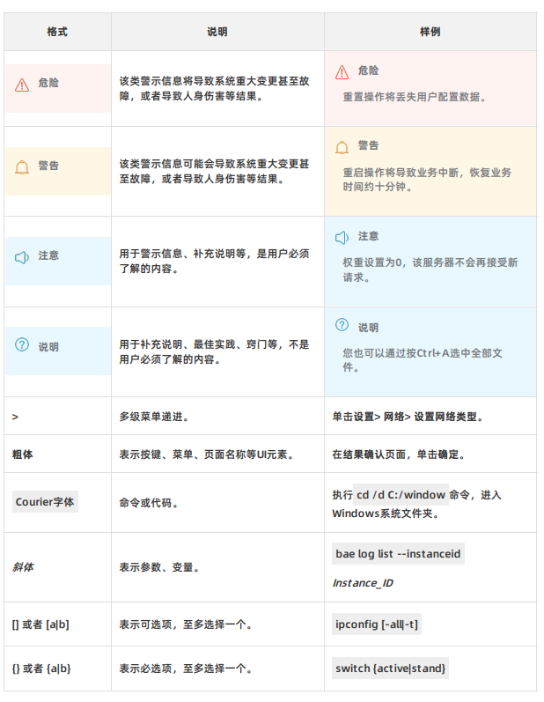

目录
法律声明 2
通用约定 3
目录 4
1.产品简介 18
1.1. 什么是Quick Audience 18
1.2. 基本概念 21
2.快速入门 22
2.1. 登录Quick Audience控制台 22
2.2. 准备工作 28
2.3. 用户分析及圈选 41
2.4. 数据银行推送快速入门 46
2.5. Quick Audience数据集样例 51
3.用户洞察 61
3.1. 用户洞察概述 61
3.2. 数据源 63
3.2.1. 新建数据源 63
3.2.1.1. 新建数据源（即分析数据源） 64
3.2.2. 管理数据源 70
3.2.2.1. 管理数据源（即分析数据源） 70
3.3. 数据集 72
3.3.1. 数据集概述 72
3.3.2. 新建数据集 74
3.3.2.1. 新建用户标签数据集 74
3.3.2.2. 新建RFM模型 77
3.3.2.3. 新建AIPL模型 82
3.3.2.4. 新建行为数据集 92
3.3.3. 管理数据集 95
3.3.3.1. 管理用户标签数据集 96
3.3.3.2. 管理自定义标签数据集 100
3.3.3.3. 管理RFM模型 103
3.3.3.4. 管理AIPL模型 104
3.3.3.5. 管理行为数据集 104
3.3.4. 数据集权限设置 105
3.3.4.1. 数据集权限设置概述 105
3.3.4.2. 管理权限设置 106
3.3.4.3. 使用权限设置 108
3.3.4.4. 行级权限设置 110
3.4. 用户分析 114
3.4.1. 用户分析概述 114
3.4.2. 透视分析 115
3.4.3. RFM分析 121
3.4.4. AIPL用户分析 128
3.4.5. AIPL流转分析 130
3.5. 受众管理 134
3.5.1. 受众筛选 135
3.5.1.1. 受众筛选概述 135
3.5.1.2. 标签筛选 136
3.5.1.3. RFM模型筛选 146
3.5.1.4. AIPL模型筛选 149
3.5.1.5. 行为筛选 153
3.5.1.6. 交叉筛选 159
3.5.2. 受众管理 161
3.5.2.1. 受众基本功能 161
3.5.2.2. 受众推送功能 173
3.5.3. 受众分析 177
3.5.3.1. 受众分析概述 177
3.5.3.2. 受众透视指标分析 177
3.5.3.3. 显著性分析 183
3.5.3.4. 受众RFM分析 189
3.6. 资产管理 192
3.6.1. 资产管理概述 192
3.6.2. 标签管理 193
3.6.3. 自定义标签 197
3.7. 营销活动 201
3.7.1. 营销活动概述 201
3.7.2. 创建营销活动 202
3.7.3. 管理营销活动 207
3.8. 品牌数据银行推送 214
3.8.1. 数据银行推送概述 214
3.8.2. 获取数据银行令牌 215
3.8.3. 绑定数据银行 216
3.8.4. 受众推送数据银行 219
3.8.5. 用户标签数据集推送数据银行 223
3.8.6. AIPL模型推送数据银行 227
3.9. 达摩盘推送 229
3.9.1. 达摩盘推送概述 230
3.9.2. 绑定达摩盘 230
3.9.3. 受众推送达摩盘 235
4.用户营销 240
4.1. 用户营销概述 240
4.2. 私有化营销 242
4.2.1. 短信营销 242
4.2.1.1. 短信营销概述 242
4.2.1.2. 创建推广短信任务 245
4.2.1.3. 创建短信通知任务 251
4.2.1.4. 创建数字短信任务 258
4.2.1.5. 短信营销效果分析 264
4.2.1.6. 短信营销任务管理 265
4.2.1.7. 消息回复 267
4.2.2. 邮件营销 269
4.2.2.1. 邮件营销概述 269
4.2.2.2. 创建邮件任务 269
4.2.2.3. 邮件营销效果分析 274
4.2.2.4. 邮件营销任务管理 275
4.2.3. PUSH营销 276
4.2.3.1. PUSH营销概述 276
4.2.3.2. 创建PUSH任务 277
4.2.3.3. PUSH营销效果分析 278
4.2.3.4. PUSH营销任务管理 280
4.2.4. 微信营销 282
4.2.4.1. 微信营销概述 282
4.2.4.2. 创建微信任务-图文 282
4.2.4.3. 创建微信任务-文字 285
4.2.4.4. 创建微信任务-图片 287
4.2.4.5. 创建微信任务-音频 289
4.2.4.6. 创建微信任务-视频 291
4.2.4.7. 创建微信任务-模版消息 293
4.2.4.8. 微信营销效果分析 295
4.2.4.9. 微信营销任务管理 296
4.2.4.10. 微信营销粉丝管理 298
4.2.5. 微博营销 301
4.2.5.1. 微博营销概述 301
4.2.5.2. 创建微博任务-微博 301
4.2.5.3. 创建微博任务-头条文章 302
4.2.5.4. 微博营销效果分析 304
4.2.5.5. 微博营销任务管理 305
4.2.6. 抖音营销 306
4.2.6.1. 抖音营销概述 306
4.2.6.2. 创建抖音任务 306
4.2.6.3. 抖音营销效果分析 307
4.2.6.4. 抖音营销任务管理 308
4.2.7. 添加渠道 309
4.3. 广告营销 310
4.3.1. 数据银行 310
4.3.1.1. 数据银行概述 310
4.3.1.2. 创建数据银行推送任务 311
4.3.1.3. 数据银行任务管理 313
4.3.2. 达摩盘 314
4.3.2.1. 达摩盘概述 315
4.3.2.2. 创建达摩盘推送任务 315
4.3.2.3. 达摩盘任务管理 318
4.3.3. 天攻智投 319
4.3.3.1. 天攻智投概述 319
4.3.3.2. 创建天攻智投推送任务 319
4.3.3.3. 天攻智投任务管理 321
4.3.4. 巨量引擎 321
4.3.4.1. 巨量引擎概述 321
4.3.4.2. 创建巨量引擎推送任务 321
4.3.4.3. 巨量引擎效果分析 324
4.3.4.4. 巨量引擎任务管理 325
4.3.5. 腾讯广告 326
4.3.5.1. 腾讯广告概述 326
4.3.5.2. 创建腾讯广告推送任务 327
4.3.5.3. 腾讯广告效果分析 329
4.3.5.4. 腾讯广告任务管理 330
4.3.6. 百度信息流 331
4.3.6.1. 百度信息流概述 331
4.3.6.2. 创建百度信息流推送任务 332
4.3.6.3. 百度信息流效果分析 333
4.3.6.4. 百度信息流任务管理 334
4.3.7. 趣媒体 335
4.3.7.1. 趣媒体概述 335
4.3.7.2. 创建趣媒体推送任务 335
4.3.7.3. 趣媒体效果分析 337
4.3.7.4. 趣媒体任务管理 338
4.4. 内容管理 339
4.4.1. 内容管理概述 339
4.4.2. 短信模板 339
4.4.2.1. 创建文本短信模板 339
4.4.2.2. 创建数字短信模板 343
4.4.2.3. 短信签名管理 347
4.4.3. 邮件模板 350
4.4.3.1. 创建邮件模板 350
4.4.4. 微信模板 352
4.4.4.1. 创建微信模板 352
4.4.5. 微博模板 354
4.4.5.1. 创建微博模板 354
4.4.6. 素材管理 356
4.4.7. 短链管理 364
4.5. 自动化营销 366
4.5.1. 自动化营销概述 366
4.5.2. 创建自动化营销任务 367
4.5.3. 组件说明 373
4.5.3.1. 营销动作-邮件发送组件 373
4.5.3.2. 营销动作-短信发送组件 375
4.5.3.3. 营销动作-PUSH营销组件 377
4.5.3.4. 营销动作-微信消息组件 378
4.5.3.5. 营销动作-天攻智投组件 380
4.5.3.6. 营销动作-巨量引擎组件 380
4.5.3.7. 营销动作-腾讯广告组件 381
4.5.3.8. 营销动作-百度信息流组件 382
4.5.3.9. 营销动作-趣媒体组件 383
4.5.3.10. 营销动作-生成受众组件 384
4.5.3.11. 营销动作-推送Kafka组件 385
4.5.3.12. 条件控制-行为事件分支组件 386
4.5.3.13. 条件控制-结果多分支组件 388
4.5.3.14. 条件控制-时间多分支组件 390
4.5.3.15. 条件控制-标签多分支组件 392
4.5.3.16. 条件控制-复制多分支组件 392
4.5.3.17. 条件控制-随机多分支组件 394
4.5.3.18. 流程控制-等待组件 395
4.5.3.19. 流程控制-结束组件 396
4.5.4. 管理自动化营销任务 397
4.5.5. 营销动作子任务 400
4.5.5.1. 营销动作子任务概述 400
4.5.5.2. 邮件营销子任务 401
4.5.5.3. 短信营销子任务 402
4.5.5.4. PUSH营销子任务 404
4.5.5.5. 微信营销子任务 407
4.5.5.6. 天攻智投子任务 408
4.5.5.7. 巨量引擎子任务 408
4.5.5.8. 腾讯广告子任务 409
4.5.5.9. 百度信息流子任务 410
4.5.5.10. 趣媒体子任务 411
4.5.5.11. Kafka子任务 412
4.5.6. 事件管理 413
4.6. 账号配置 417
4.6.1. 账号授权 417
4.6.2. 账号管理 425
5.媒体回流 426
5.1. 媒体回流概述 426
5.2. 媒体回流支持的媒体类型 429
5.3. 报表分析 461
5.3.1. 仪表盘 461
5.3.2. 广告监测数据 462
5.3.3. 腾讯广告数据 465
5.4. 回流任务 466
5.4.1. 数据概览 466
5.4.2. 广告监测数据 468
5.4.2.1. 创建监测活动 468
5.4.2.2. 批量创建监测活动 470
5.4.2.3. 监测活动管理 471
5.4.3. 腾讯广告数据 474
5.5. 数据资源 475
5.5.1. 数据集成资源 476
5.5.2. 下载数据明细 477
5.5.3. 数据输出配置 479
6.分析看板 481
6.1. 分析看板概述 481
6.2. Quick BI嵌入配置 483
6.3. 菜单配置和报表嵌入 488
6.4. 查看报表 493
7.管理中心 495
7.1. 组织与工作空间概述 495
7.2. 组织管理 497
7.2.1. 组织管理概述 497
7.2.2. 组织成员管理 499
7.2.3. 工作空间管理 505
7.2.4. 接口管理 508
7.2.4.1. 配置阿里云短信邮件接口 508
7.2.4.2. 开通短信公众号 511
7.2.4.3. 配置回流数据源 514
7.2.4.4. Quick BI授权配置 515
7.2.4.5. 新建第三方短信邮件平台接口 516
7.2.4.6. 第三方短信邮件平台接口规范 520
7.2.4.7. 新建PUSH接口 549
7.2.5. 数据授权 551
7.2.5.1. 数据源表授权 551
7.2.5.2. 报表授权 558
7.2.6. 组织系统配置 559
7.3. 工作空间管理 560
7.3.1. 工作空间管理概述 560
7.3.2. 空间成员管理 561
7.3.3. 空间角色管理 567
7.3.4. 空间用户组管理 572
7.3.5. 空间系统配置 574
7.3.6. 空间接口配置 576
7.3.7. 用户访问 579
8.消息中心 582
8.1. 待我审批 582
8.2. 我的申请 583
9.常见问题 586
9.1. 账号、登录常见问题 586
9.2. 用户洞察常见问题 587
9.3. 用户营销常见问题 591
9.4. 媒体回流常见问题 593
9.5. 分析看板常见问题 594

1.产品简介

1.1. 什么是Quick Audience
Quick Audience为您打造一站式的消费者资产管理和运营平台，通过快速的数据对接、方便的模型配置、灵活的圈选完成用户的洞察和分群，通过多渠道的链接、自动化营销链路的编排，完成用户的触达和营销策略的沉淀，提升企业消费者运营的效率，让营销更简单，更高效，更专业。
Quick Audience的主要功能链路如下图所示。
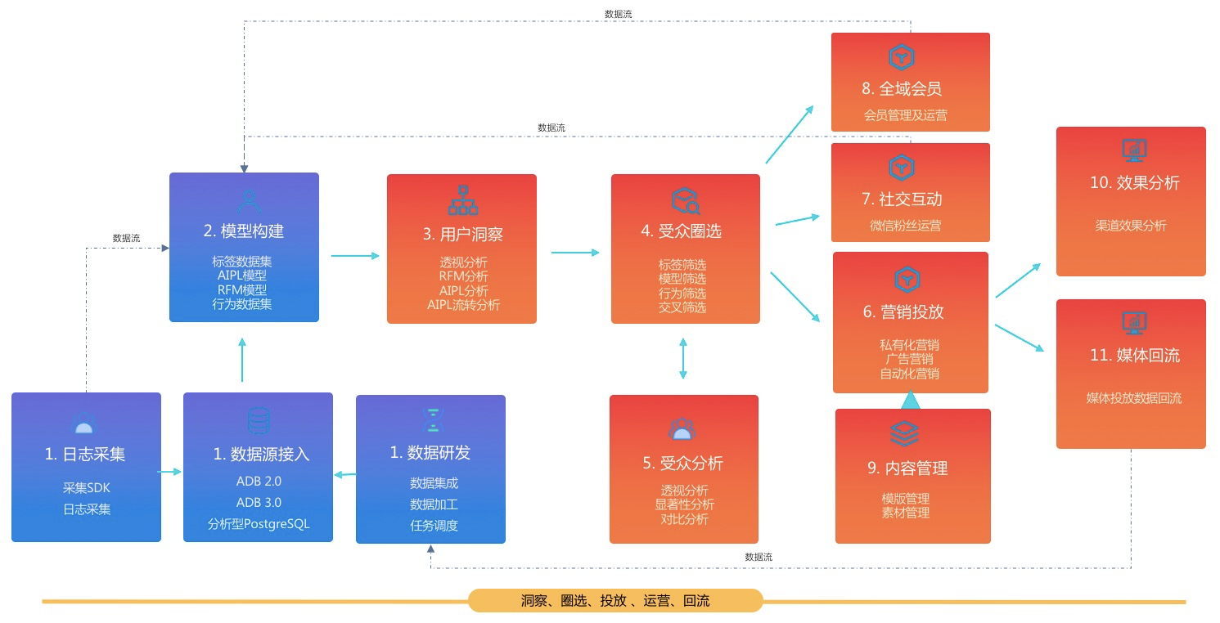
基础概念
数据源：
- 分析数据源：在Quick Audience中，数据源一般是指分析数据源。Quick Audience使用分析型数据库作为分析数据源，将要用于分析或圈选的数据都会存储在这个分析型数据库中。
- 业务数据源：指企业存储业务数据的数据库，如果需要对这些业务数据进行数据中台的构建，则需要将数据从业务数据源转移到数据中台的计算引擎中。
- 计算引擎源：指企业构建数据中台过程中，用于做数据加工处理和存储的数据库，计算引擎一般都会提供较强的大数据的并发离线数据处理能。
数据集：数据集是在Quick Audience里的一个概念，Quick Audience里的圈选和分析大部分都是基于数据集来做的。数据集是数据表在Quick Audience里的一种映射，将物理表的字段在Quick Audinece里配置映射关系后，就可以保存生成一个数据集。Quick Audience的数据集类型包括：用户标签数据集、RFM模型、AIPL模型、行为数据集。它们是为了不同的数据分析目的，将数据源中的表字段经过不同方式组织、计算得到的数据集合。数据集可以直接用于用户分析、ID推送、受众筛选、受众分析等，而数据表不能。
受众：受众又称为人群包，是多个用户ID的数据集合。受众的生成方式包括圈选，手动上传，以及受众间的交并差。
ID类型：ID类型用户标识一个用户ID的分类，例如一个用户ID是手机号码，那么这个用户ID的ID类型就是 手机号码。Quick Audience支持的ID类型有：OneID、UnionID、手机号码、电子邮箱、淘宝ID、淘宝昵称、支付宝ID、微博ID、手机IMEI、手机IDFA、手机IMSI、MAC地址等。
产品优势
- 多维的营销洞察：具备营销数据的快速对接和构建，并支持多维的洞察和圈选。
- 多端的消费者触达：具备覆盖广告、社交、电商、私有app等多端营销触达能力。
- 多端的自动化营销能力:支持跨不同营销端的自动化营销能力。
- 阿里经济体加持：同阿里经济体多营销平台打通能力。
功能特性
- 用户洞察：
  - 数据源配置：支持数据源导入及管理，数据源类型支持AnalyticDB for MySQL 2.0、AnalyticDB for MySQL 3.0、AnalyticDB for PostgreSQL。
  - 数据集管理：支持用户标签数据集、RFM模型、AIPL模型、行为数据集的配置与管理。支持对单个用户或基于用户组进行数据集的管理权限、使用权限和行级权限设置。
  - 用户分析：支持人群透视分析、RFM分析、AIPL用户分析及AIPL流转分析。
  - 受众筛选：支持标签筛选、模型筛选（RFM、AIPL）、行为筛选、交叉筛选。
  - 受众管理：支持对受众的分析、编辑、下载、更新、推送（数据银行、达摩盘、Kafka）等功能。
  - 受众分析：支持通过标签透视、显著性分析、RFM分析完成对受众的洞察。
  - 资产管理：支持分类目、统计周期、数据集进行标签使用热度查看，支持自定义标签。
  - 营销活动：帮助企业从营销活动的视角，一站式完成营销活动的生命周期管理。
  - 全域营销：将企业一方消费者数据一键推送至阿里品牌数据银行、达摩盘，建立品牌全域消费者数据资产，全面提能提效品牌全域消费者运营。
- 用户营销：
  - 营销投放：支持私有化渠道、广告渠道、私有运营阵地等多端渠道的人群投放和内容运营。
  - 自动化营销：通过底层的自动化营销引擎和多营销组件，自定义配置营销链路，完成自动化营销执行。
- 媒体回流：支持将广告监测（含趣媒体投放监测）、腾讯广告Feedback的曝光点击等数据进行回流，并提供多维度报表分析，为广告行为的标签生成提供数据基础。
- 分析看板：通过QBI授权，实现自定义报表管理与查看，助力品牌运营数据洞察。

1.2. 基本概念
本文介绍Quick Audience涉及的一些概念，便于您理解Quick Audience的功能。

名词 | 描述
数据源 | 在Quick Audience中，数据源一般指分析数据源，是存储分析对象底层数据的数据库。  - 根据使用范围，数据源分为：  - 组织数据源：组织管理员在组织中添加的数据源，在空间使用组织数据源前，需要组织管理员向空间授权，请参见数据源表授权。  - 空间数据源：空间管理员、组织管理员在空间中添加的数据源，使用前无需授权，请参见数据源（即分析数据源）。
数据集 | Quick Audience的数据集类型包括：用户标签数据集、RFM模型、AIPL模型、行为数据集。它们是为了不同的数据分析目的，将数据源中的表字段经过不同方式组织、计算得到的数据集合。数据集可以直接用于用户分析、ID推送、受众筛选、受众分析等，而数据表不能。
受众 | Quick Audience中的受众是多个用户的数据集合，包含一个ID字段作为用户的唯一标识。与全量用户不同，受众可以是为实现特定目的，或为满足特定条件，从全量用户中筛选后产生的。受众的创建方式包括：从数据集筛选满足指定条件的用户（即受众筛选），上传用户ID列表，利用已有受众进行交、并、差计算生成新受众，在用户分析的结果中筛选需要的用户等。  受众可用于洞察分析、营销内容推送、推送到数据银行、达摩盘或Kafka等。在受众推送场景下，推送的受众数据包也被称为人群包。
用户ID | 简称为ID，是一类可标识用户的字段，数据集、受众至少需要包含一个ID字段用于唯一标识一个用户，部分ID类型可用于营销内容推送。Quick Audience支持的ID类型有：OneID、UnionID、手机号码、电子邮箱、淘宝ID、淘宝昵称、支付宝ID、微博ID、手机IMEI、手机IDFA、手机IMSI、MAC地址等。
标签 | 标签是为字段（也称为属性、列）配置的别名，有助于我们理解字段的含义。在使用标签时，实质上是在使用对应的字段。

2.快速入门

2.1. 登录Quick Audience控制台
本章节介绍如何登录Quick Audience控制台。

说明
请使用Chrome浏览器60及以上版本。
- 登录操作：
  - 若您使用主账号登录：
    - 单击Quick Audience登录链接。
输入您的阿里云账号及密码，单击登录。
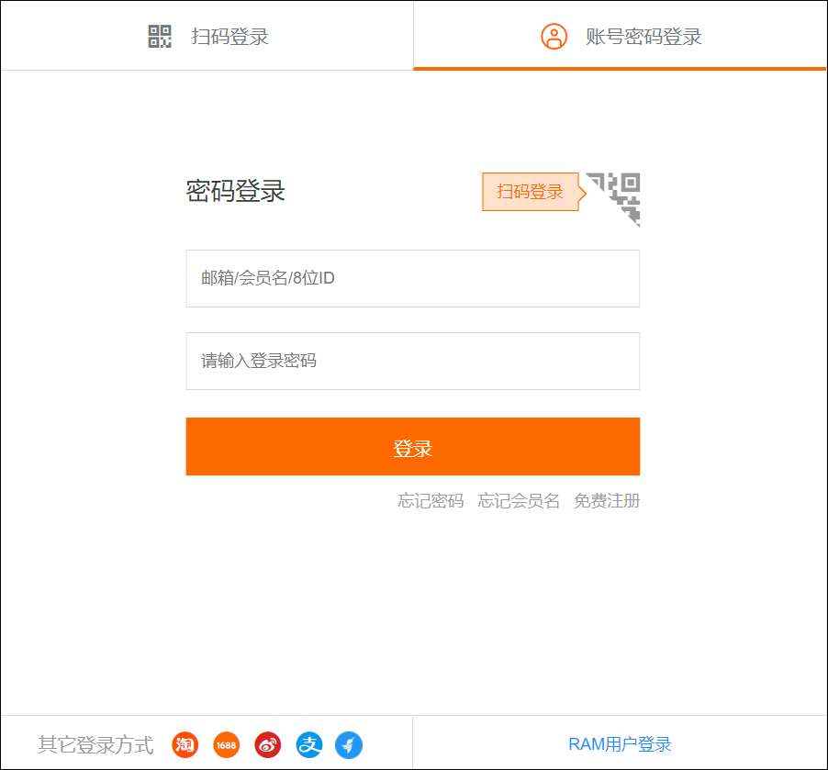
  - 若您使用子账号（即RAM用户）登录：
    - 单击Quick Audience登录链接，在上图中单击RAM用户登录。
输入您的子账号，单击下一步。
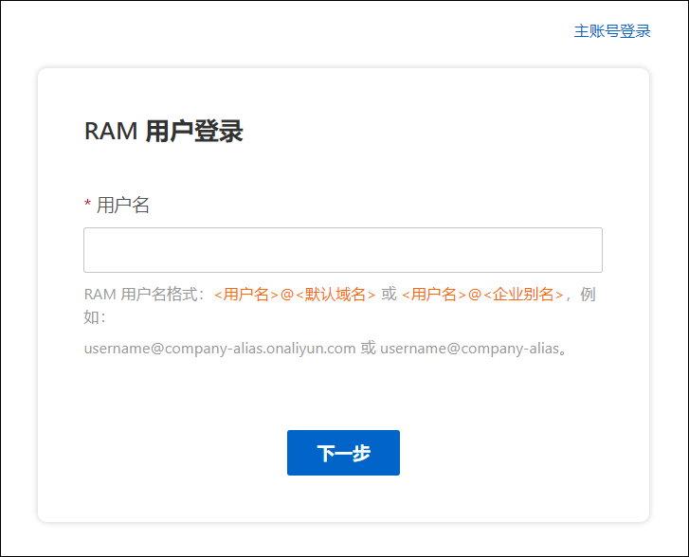
输入密码，单击登录。
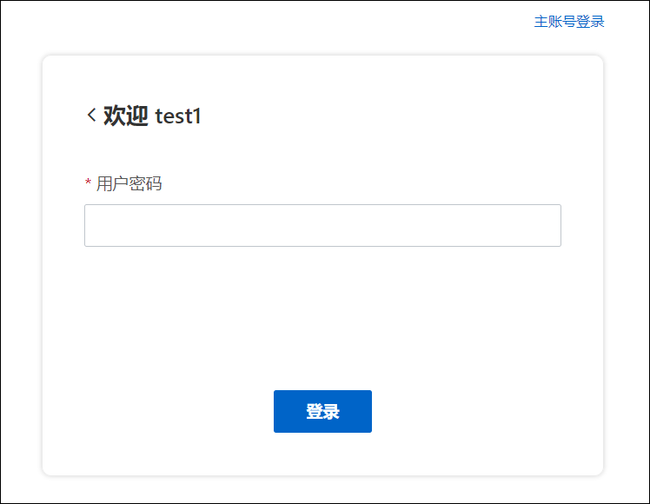
如下图所示，单击进入Quick Audience。
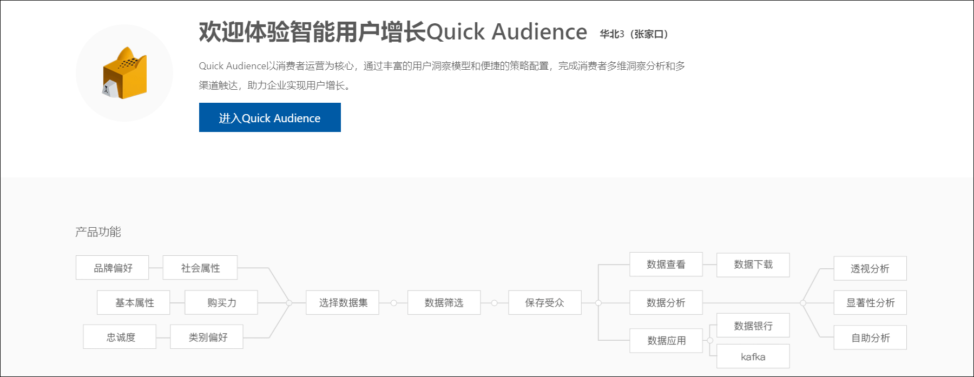
单击进入Quick Audience后进入产品页面，如下图所示。
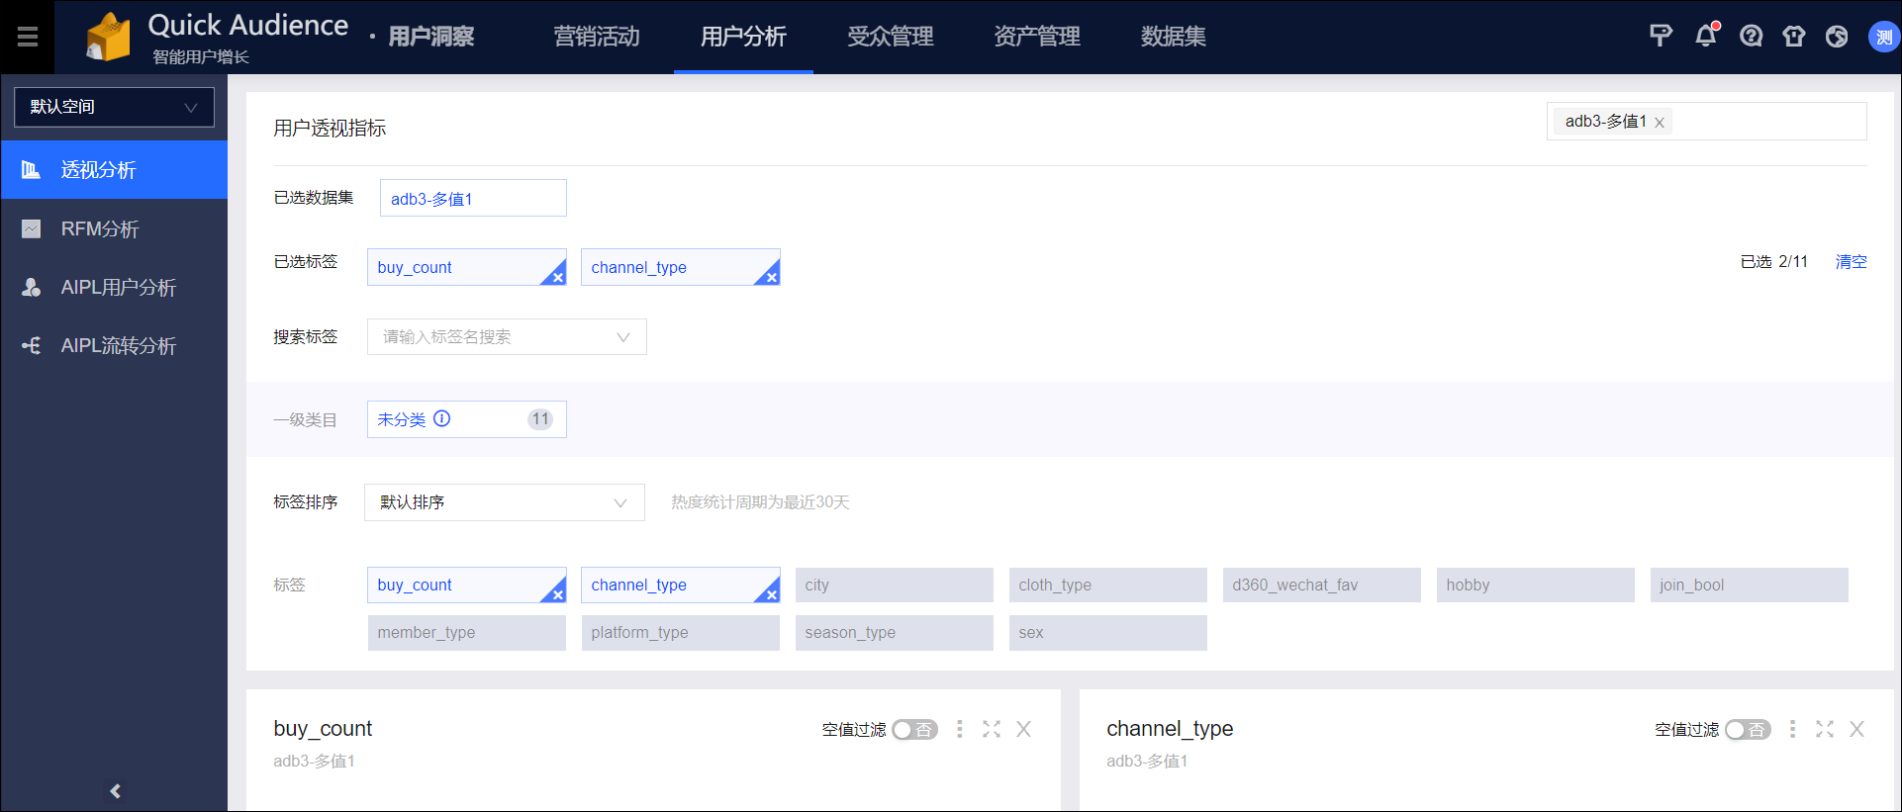
鼠标滑过左上角图标调出导航栏浮层，选择要进入的功能模块。
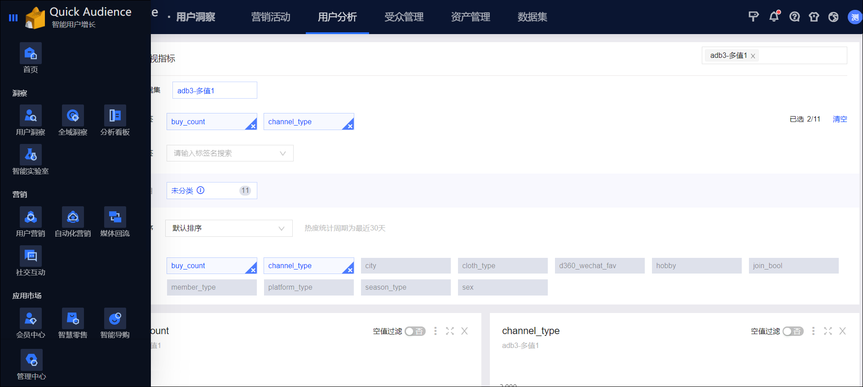
首页介绍
若在导航栏浮层选择首页，将进入如下图所示的首页。
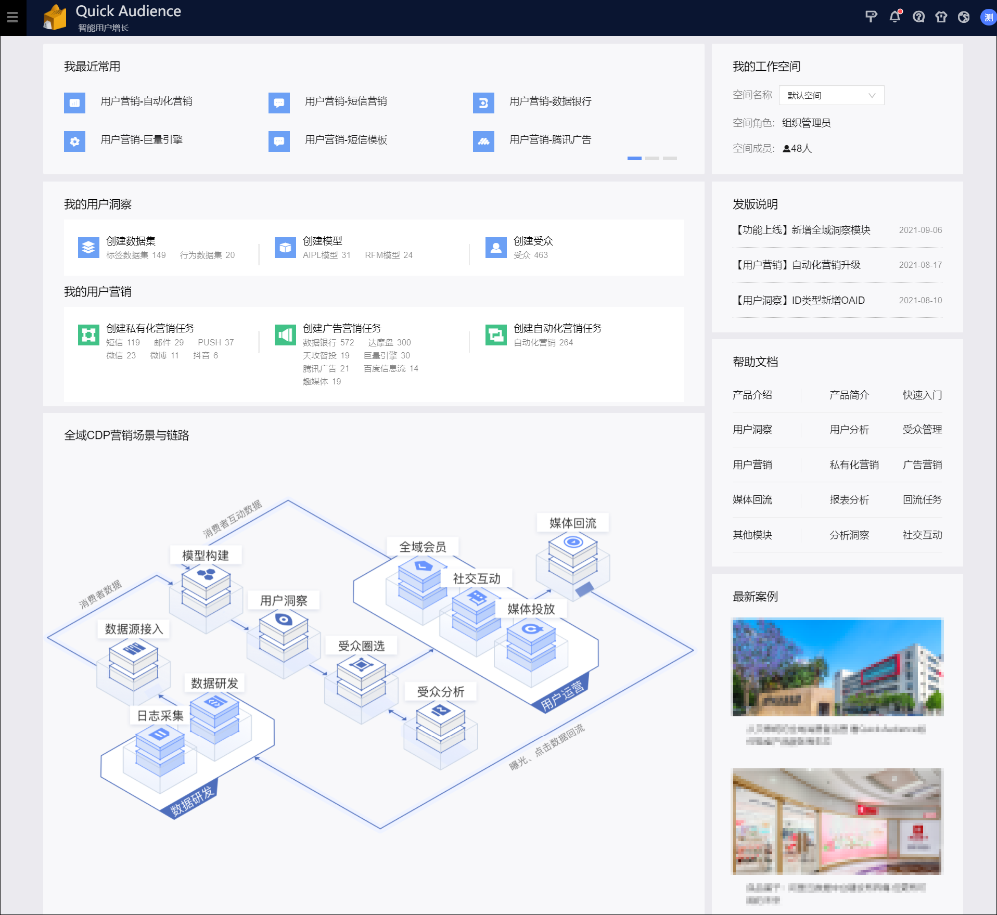
首页包含：
- 我最近常用：提供您近一月内的常用功能快速入口。
- 我的用户洞察：
  - 单击创建数据集、创建模型，将进入数据集页面，可创建数据集、模型。
下方展示已创建的各类数据集、模型数量，单击将进入相应的用户分析页面，可使用该类数据集、模型进行用户分析。
  - 单击创建受众，将进入受众筛选页面，可进行受众筛选。
下方展示已创建的受众数量，单击将进入受众管理页面，可已受众进行基本功能操作、受众推送。
- 我的用户营销：
  - 单击创建私有化营销任务、创建广告营销任务，将进入相应的营销模块页面，可创建多种渠道的营销任务。
下方展示已创建的各渠道营销任务数量，单击将进入对应的营销任务管理页面。
  - 单击创建自动化营销任务，将进入任务配置页面，可创建自动化营销任务。
下方展示已创建的自动化营销任务数量，单击将进入任务管理页面。
- 全域CDP营销场景与链路：以功能架构图的形式展示产品能力。
- 我的工作空间：您可以在此选择工作空间再进入功能页面，也可以进入功能页面后再从页面左上角切换工作空间。
- 发版说明：提供最近3个版本的版本说明。
- 帮助文档：提供常用功能的帮助文档链接。单击后将进入Quick Audience帮助文档中心，您可以在此获取所有线上功能的帮助文档。
- 最新案例：以案例的形式阐述Quick Audience在数字化消费者运营中的作用。
右上角按钮介绍
在每个页面的右上角，有4个图标按钮和1个头像，如下图所示。

从左到右，它们的功能分别为：
- 新手引导：提供新手引导页。
- 消息中心：含待我审批、我的申请，请参见消息中心文档。
- 主题：当前提供亮色主题和深色主题。
- 语言：当前提供中文（简体）、中文（繁体）和英文。
- 头像：鼠标移动到头像上后，弹窗展示用户昵称、用户名、用户角色信息，以及产品使用状态，单击退出可退出登录。
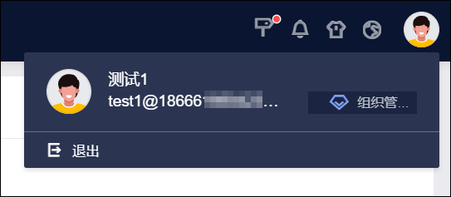

2.2. 准备工作
您使用主账号购买Quick Audience后，需要进行一些准备工作，才能开始利用您的数据开始用户洞察分析等操作。
为了快速地开始使用Quick Audience，我们以系统中仅加入主账号和若干开发者用户为例，说明如何快速地进行配置账号、创建数据源和数据集。
本例中，主账号行使了组织管理员、空间管理员角色的职能。您也可以设置其他用户为组织管理员、空间管理员，或添加其他角色的用户。详细的系统配置操作，请参见组织成员管理等文档。
前提条件
- 用户已在阿里云官方网站注册阿里云账号；或由主账号创建RAM账号（以下统称子账号），提供给其他用户使用，参见创建RAM用户。
添加成员
- 使用购买QA的主账号登录Quick Audience控制台，如下图所示。
- 如还未进行组织初始化，登录后将进入组织初始化页面，输入组织名称，单击创建，完成组织初始化。
- 完成组织初始化后，系统将自动创建一个名为“默认空间”的工作空间。
用户洞察、营销等等操作需要在工作空间内进行。若您需要多个空间分配给多个品牌或部门使用，可以创建新的工作空间：
  - 单击页面右上角的，从左侧导航栏选择工作空间管理。
  - 单击右上角新建空间。
在弹窗中输入空间名称和说明，单击确定完成创建。
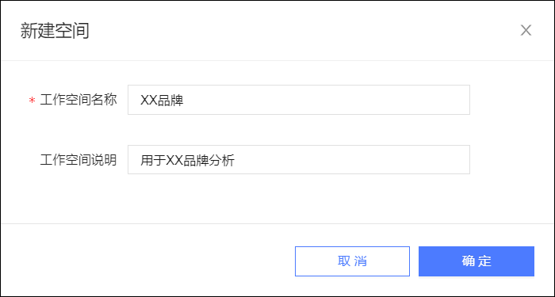
- 向工作空间添加若干成员，设置为开发者角色，允许成员在工作空间中进行创建数据集、使用数据集等操作。
  - 单击页面右上角的，选择工作空间，从左上角下拉框选择要添加成员的工作空间，选择空间成员管理。
  - 单击右上角添加空间成员 > 单成员添加。
在弹窗中输入要添加成员的阿里云账号，输入用户昵称，选择要授予该成员的空间角色，本例中角色为开发者。
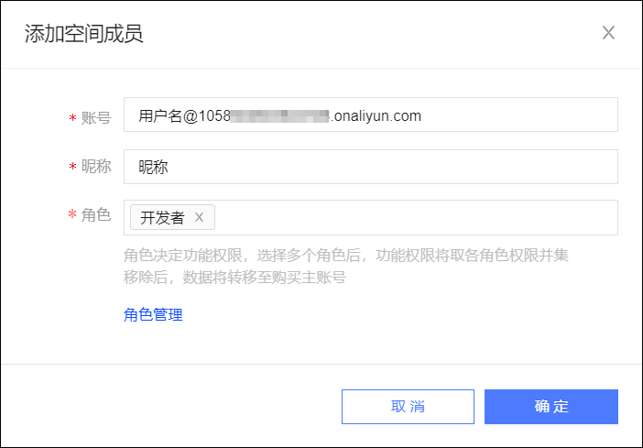

注意
    - 添加成员时请使用完整的账号。对于子账号，格式为：<用户名>@<默认域名> 或 <用户名>@<企业别名>，不能缺少@开始的所有字符，否则不能成功识别。
    - 昵称必须在组织中唯一，可与账号相同，若账号包含@，建议使用@之前的字符（不含@）。
添加数据源
Quick Audience支持接入AnalyticDB for MySQL 3.0（简称ADB3.0）、AnalyticDB for MySQL 2.0（简称ADB2.0）、AnalyticDB for PostgreSQL（简称ADB PG）。
数据源根据使用范围分为两类：
- 组织数据源：添加到组织中的数据源，可供组织内多个工作空间使用的数据源，如果某个工作空间要使用组织数据源，则需要先向该工作空间授权。当您的数据源中的数据可以用于多个空间时，请将其设置为组织数据源
- 空间数据源：添加到某个空间中的数据源，仅可供该空间使用。若数据源仅适用于某一个空间，请将其设置为空间数据源。
下面我们以ADB3.0为例，介绍组织数据源的添加操作，添加其他类型请参见数据源表授权。若将ADB3.0添加为空间数据源，需要配置相同的参数和白名单IP，添加空间数据源请参见数据源（即分析数据源）。
- 购买QA的主账号登录Quick Audience控制台。
- 单击页面右上角，从左侧导航栏选择数据授权，进入数据源表授权页面。
- 单击页面右上角新建数据源。
- 在弹窗中选择数据源类型为AnalyticDB for MySQL 3.0。
配置数据源参数，如下表所示。
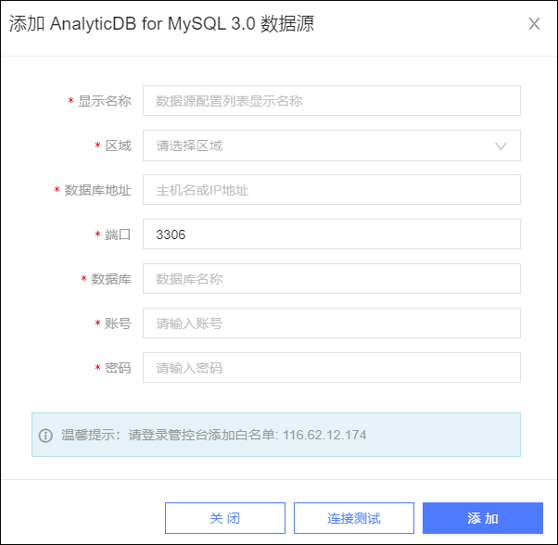
参数 | 说明
显示名称 | 填写数据源的显示名称，例如：XX用途_ADB3.0。
区域 | 选择数据源所在的地域。
数据库地址 | 填写数据源的主机名或IP地址。
端口 | 填写端口号。
数据库 | 填写连接的数据库名称。
账号 | 填写连接的数据库用户账号。  该账号可以是高权限账号，也可以是普通账号，但普通账号需要被授予数据库的所有操作权限，请参见ADB3.0数据库账号。
密码 | 填写数据库用户密码。

以上参数可以通过下面的步骤获得：
  - 购买ADB3.0集群的主账号登录AnalyticDB控制台。
  - 在页面左上角，选择集群所在地域。
  - 从左侧导航栏选择集群列表，在3.0集群列表页签，单击要使用的集群ID，进入集群管理页面。
如下图所示，在集群信息页面获得区域（可用区）、数据库地址（公网地址）、端口（公网端口号）参数。
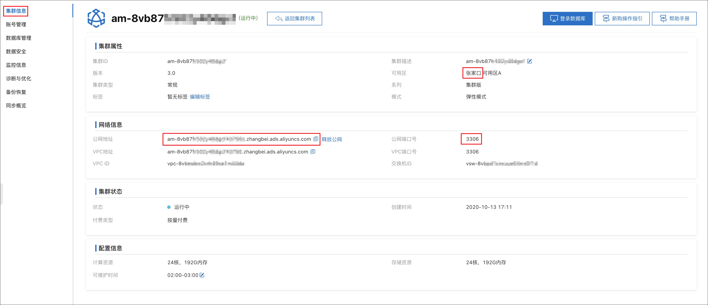
在账号管理页面获得账号、密码参数。
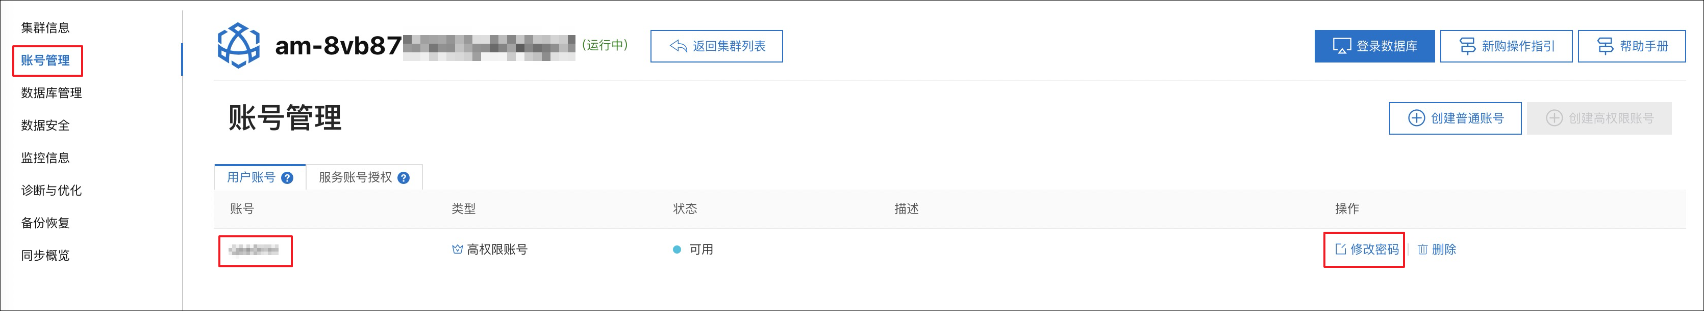
  - 在上图左侧导航栏选择数据库管理，获得数据库（数据库名称）参数。
- 在AnalyticDB控制台，在上图左侧导航栏选择数据安全，单击修改，将上一步添加数据源界面上给出的Quick Audience的IP地址加入白名单，允许Quick Audience访问数据源集群。请参见设置白名单。
- 单击连接测试，进行数据源连通性测试。
若不通过，将提示测试失败，请修改配置。
- 通过连通性测试后，单击添加完成配置。

说明
Quick Audience不同地域的IP地址不同，请按照界面实际给出的IP地址设置白名单。
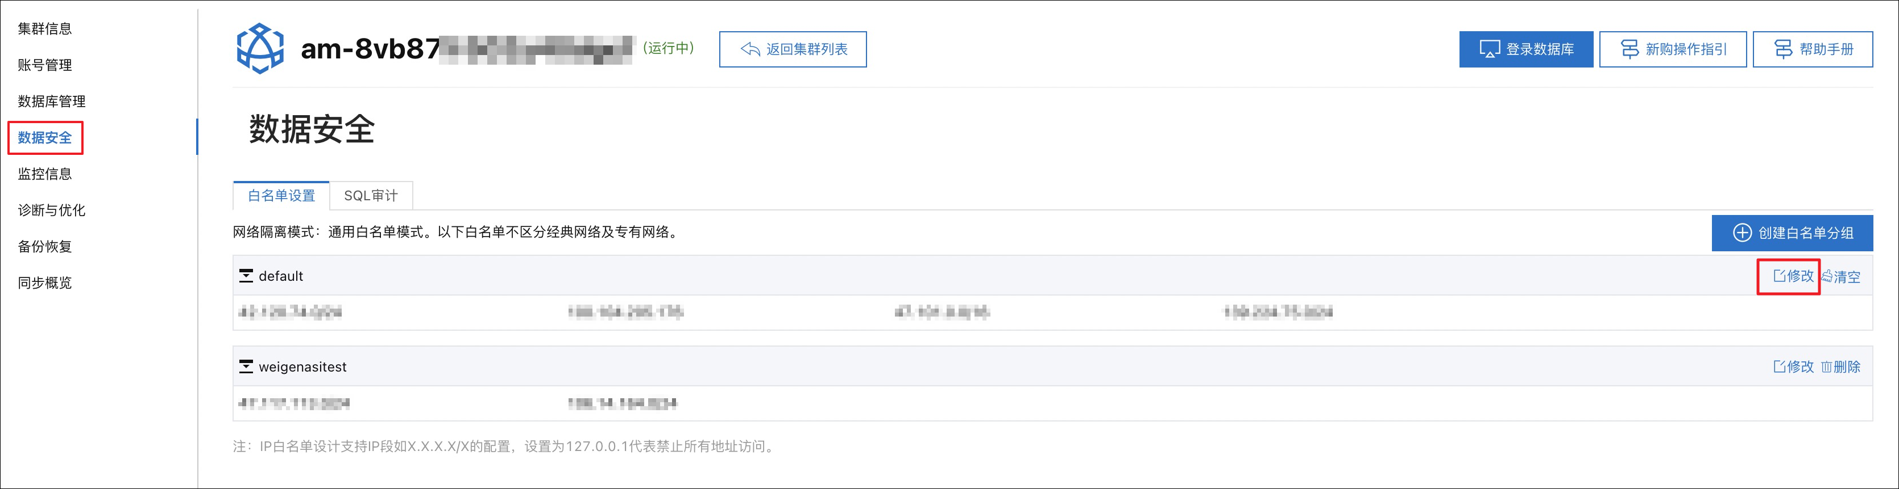
添加组织数据源后，还要向工作空间授予使用权限。组织数据源授权类型分为三种：
- 表权限：将整个表授权给空间。
- 行权限：将表中的行通过指定字段的值进行筛选后授权给空间。若指定多个字段，则被授权的行同时满足多个字段的取值要求。
- 列权限：将表的指定字段授权给空间。
下面将以表权限为例，其他类型请参见授权组织数据源。
- 添加组织数据源后，数据源表授权页面将显示该数据源。单击该数据源的图标。
- 在弹窗中选择表权限，如下图所示。
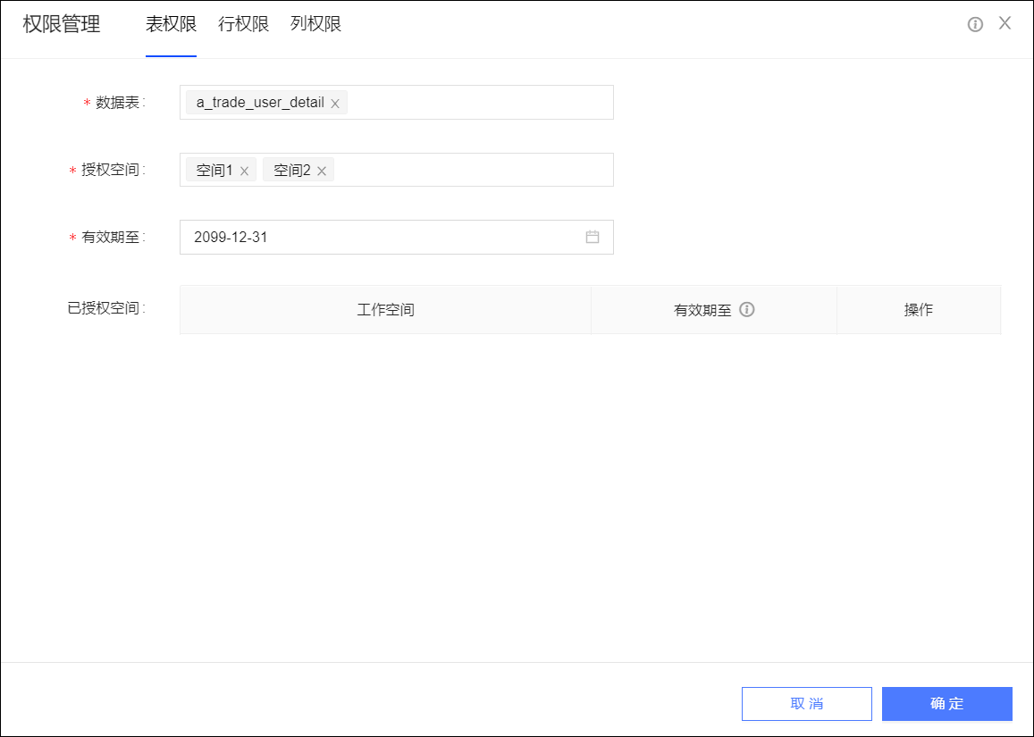
- 选择数据源中要授权的数据表，需要使用表的工作空间。可多选或全选。
- 设置授权有效期。
- 单击确定完成授权。上图中的已授权空间列表中将显示已授权空间。
空间成员登录使用
添加工作空间成员，添加组织数据源并授权工作空间使用后，空间成员可以登录系统，进入工作空间使用数据源中的数据进行洞察分析等操作。
空间成员登录Quick Audience控制台，如下图所示。
子账号用户与主账号用户的登录方式不同，需要单击上图右下角的RAM用户登录，进入下图所示的登录界面。
- 登录后，选择用户洞察，从左上角下拉框选择要进入的工作空间。
选择数据集，即可在数据集页面使用已授权到空间的组织数据源数据创建数据集，继而基于数据集做进一步的用户分析、受众筛选、推送等。创建各类数据集操作，请参见新建用户标签数据集等文档。
创建数据集
从数据源创建数据集，作为用户洞察分析的直接对象。
数据集有多种，本例中，使用用户标签数据集进行用户洞察分析。此外，您还可以创建行为数据集、RFM模型、AIPL模型。更多信息请参见数据集。
新建用户标签数据集有两种操作入口：
- 在数据源页面，通过单击创建数据集图标并选择数据集类型创建。
- 在数据集页面，通过单击新建并选择数据集类型创建。
下面以在数据源页面创建数据集为例，介绍如何创建一个用户标签数据集。
- 空间数据源创建完成后，在数据源页面，单击数据源名称，右侧展示该数据源中的数据表。
选择一个表，单击对应的创建数据集图标，选择用户标签数据集。
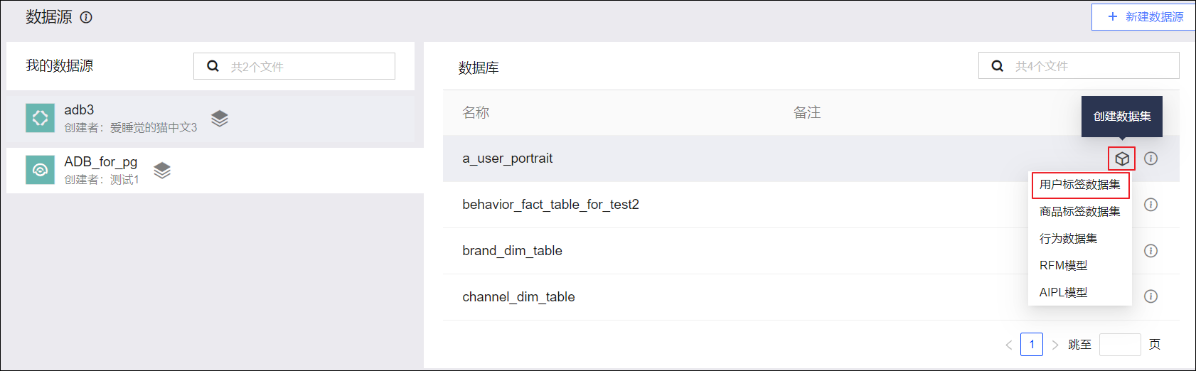
- 在数据集配置页面，单击下一步。

说明
单击已选数据表右侧的+图标，可构建关联模型。在构建关联模型页面，选择关联字段和关联方式。也可以不构建关联模型，基于单张数据表创建数据集。
- 在配置标签页面，设置用户标识、用户标识类型、标签别名、标签说明、标签类型、标签类目、ID类型，单击完成。
更多信息，请参见新建用户标签数据集。
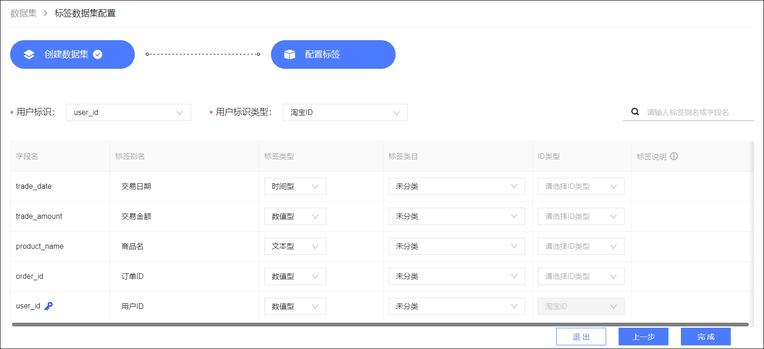
- 输入数据集名称和保存位置，单击确认。数据集创建成功后，该数据集会自动保存在选择的文件夹下。

2.3. 用户分析及圈选
本文以开发者角色在Quick Audience中使用AnalyticDB for MySQL 3.0数据源及用户标签数据集为例，介绍如何利用Quick Audience快速进行用户洞察分析。
前提条件
- 需要进行用户洞察分析的用户已在阿里云官方网站注册阿里云账号；或由主账号创建RAM账号，提供给该用户使用，参见创建RAM用户。
- 主账号（组织管理员）、空间管理员已完成需要的组织、工作空间配置，已将需要进行用户洞察分析的用户账号加入工作空间并赋予开发者角色。相关操作，请参见管理中心。
透视分析
使用创建的用户标签数据集进行针对用户标签的透视分析。
此外，您还可以使用RFM模型、AIPL模型数据集分别进行RFM分析、AIPL用户分析和AIPL流转分析。更多信息，请参见用户分析文档。
透视分析有两种操作入口：
- 在数据集页面，单击用户标签数据集的用户透视分析图标，跳转至用户透视分析页面。
- 在用户分析 > 透视分析页面，选择要透视分析的数据集和数据标签，进行透视分析。
下面以在数据集页面，单击用户透视分析图标跳转至分析页面为例，介绍如何进行透视分析。
- 用户标签数据集创建完成后，在数据集页面，单击数据集对应的用户透视分析图标，跳转至透视分析页面。
- 选择要透视分析的数据标签，对应的分析图表会自动显示在下方。
更多信息，请参见透视分析。
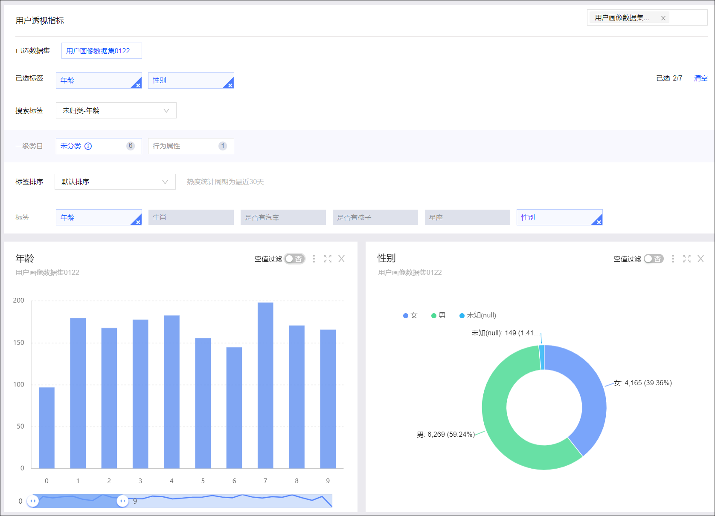
受众筛选
数据集创建完成后，您可筛选满足指定条件的受众，继而对受众进行分析、推送、下载等。
本例中，使用已创建的用户标签数据集，通过标签筛选的方式圈选出受众。此外，您还可以使用RFM模型筛选、AIPL模型筛选和行为筛选。更多信息，请参见受众筛选文档。
- 用户标签数据集创建完成后，选择受众管理 > 受众筛选 > 标签筛选，进入筛选页面。
- 在页面左侧单击要作为筛选条件的标签，在弹窗中设置要圈选的受众的标签取值。
已筛选的标签加入右侧已选条件中，并显示相应的人数。多个条件之间支持并集、交集和差集三种计算方式，默认为并集，单击并集符号、交集符号或差集符号可进行切换。鼠标拖动条件，可调整条件的计算层级。

说明
多层计算中，仅最外层（即计算中的最后一层）支持差集计算。
更多信息，请参见标签筛选。
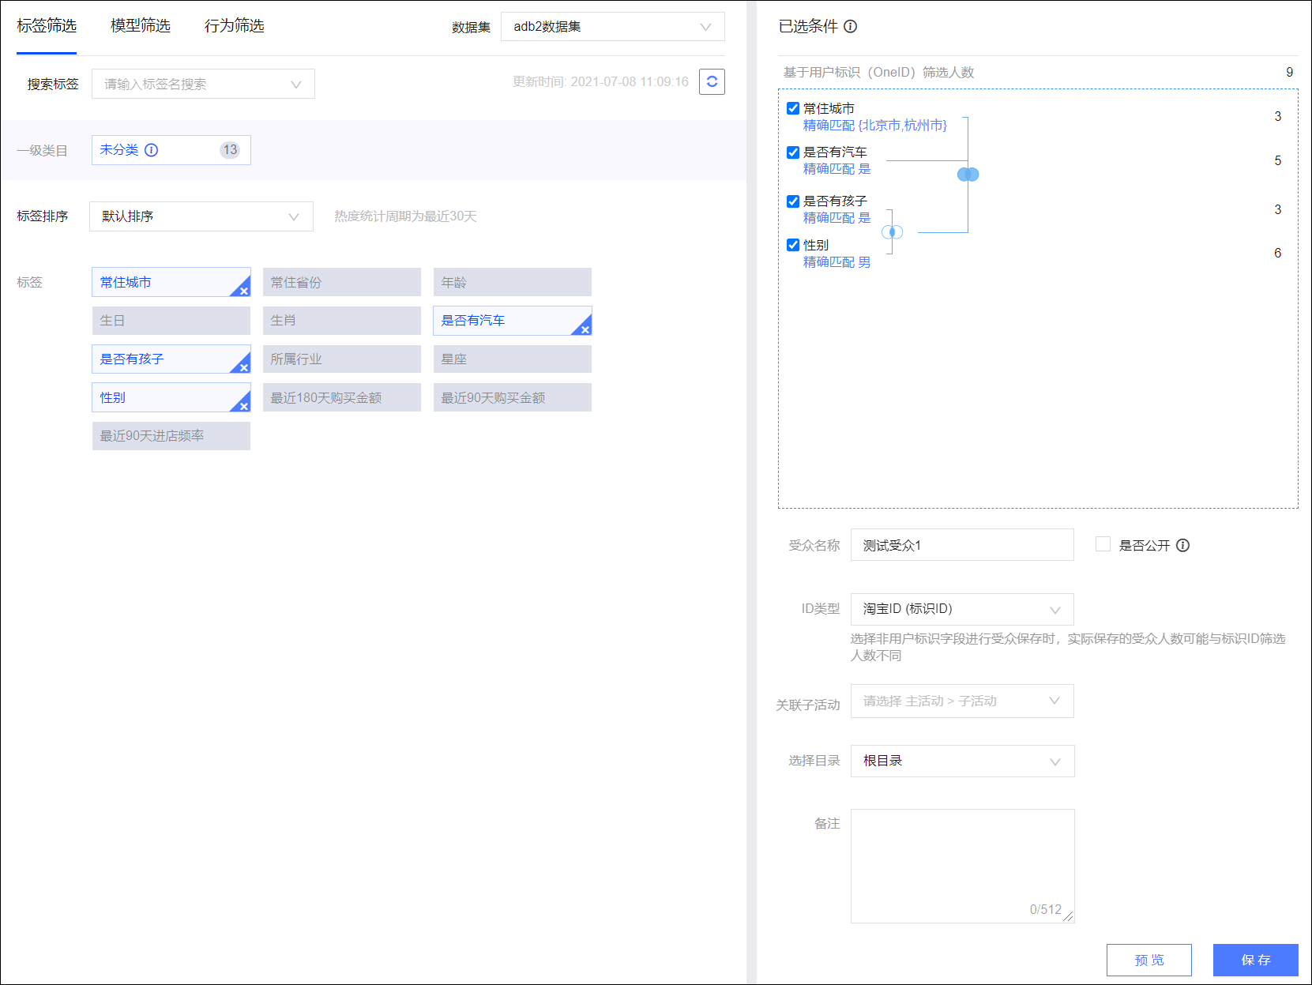
- 输入受众名称和备注信息，选择受众保存的文件夹、关联的子活动（请参见营销活动文档），设置受众是否为公共受众，选择受众保存的ID类型。单击保存，完成受众筛选。
受众分析
针对圈选出的受众进行透视指标分析，分析当前受众人群的指标情况。
您也可以采用显著性分析、RFM分析，更多信息，请参见用户分析文档。
此外，您还可以对受众进行下载、推送等操作。更多信息，请参见受众管理、受众推送。
受众创建完成后，在受众页面，单击受众对应的分析，进入受众分析页面。
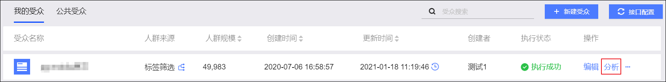
- 在受众分析页面，在右侧选择透视指标所在的数据集，在下方选择要分析的标签，选择对比分析类型：
  - 关闭对比：无需进行对比分析。
  - 全体人群对比：当前受众人群和受众所在数据集全体人群进行数据对比。
  - 受众对比：当前受众人群和指定受众人群进行数据对比。
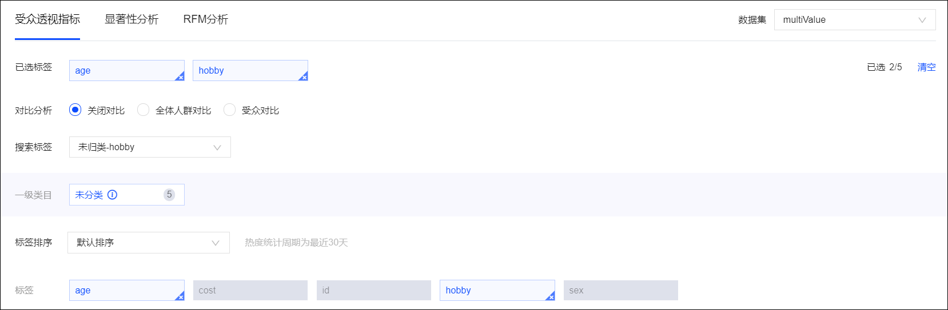
- 下方显示相应的分析图表，如下图所示。将鼠标悬停至分析图表中的某个图形上，将显示这一部分人群的人数；若开启了对比，还将显示占比。
更多信息，请参见受众透视指标分析。
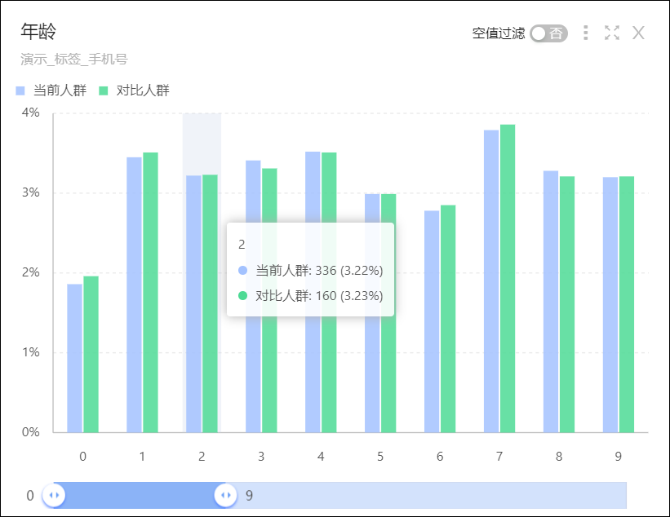

2.4. 数据银行推送快速入门
Quick Audience支持将用户标签数据集的用户ID和标签、AIPL模型的用户ID、受众人群ID推送至您的品牌数据银行，在数据银行进行基于品牌的全域消费者资产管理和分析，以及把人群应用到阿里域内的各种营销渠道，实现线上线下融合消费者分析和线上二次触达，提能提效企业品牌全域消费者运营。本文介绍如何进行数据银行推送设置。
前提条件
- 已添加空间数据源，参见新建数据源；或者已添加组织数据源并向空间授权使用，参见数据源表授权。
- 已基于数据源创建用户标签数据集、AIPL模型，创建方法请分别参见新建用户标签数据集、新建AIPL模型。
- 已基于数据集筛选受众，受众的筛选方法有多种，请参见受众筛选文档。
- 已开通品牌数据银行。若还未开通，可参考开通指南进行开通。
获取令牌并绑定
推送到数据银行前，Quick Audience需要先绑定数据银行账号，在工作空间内绑定的数据银行账号仅能供本空间使用。
- 绑定时需要验证QuickAudience访问令牌，因此先获取令牌。
  - 登录数据银行，基于数据安全考虑，需要使用电商部默认分组的主账号登录才有权限查看令牌。
如下图所示，进入访问令牌页面。
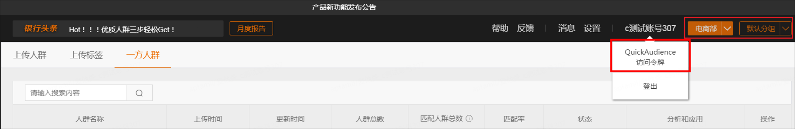
从QuickAudience访问令牌页面中复制一个未使用令牌。
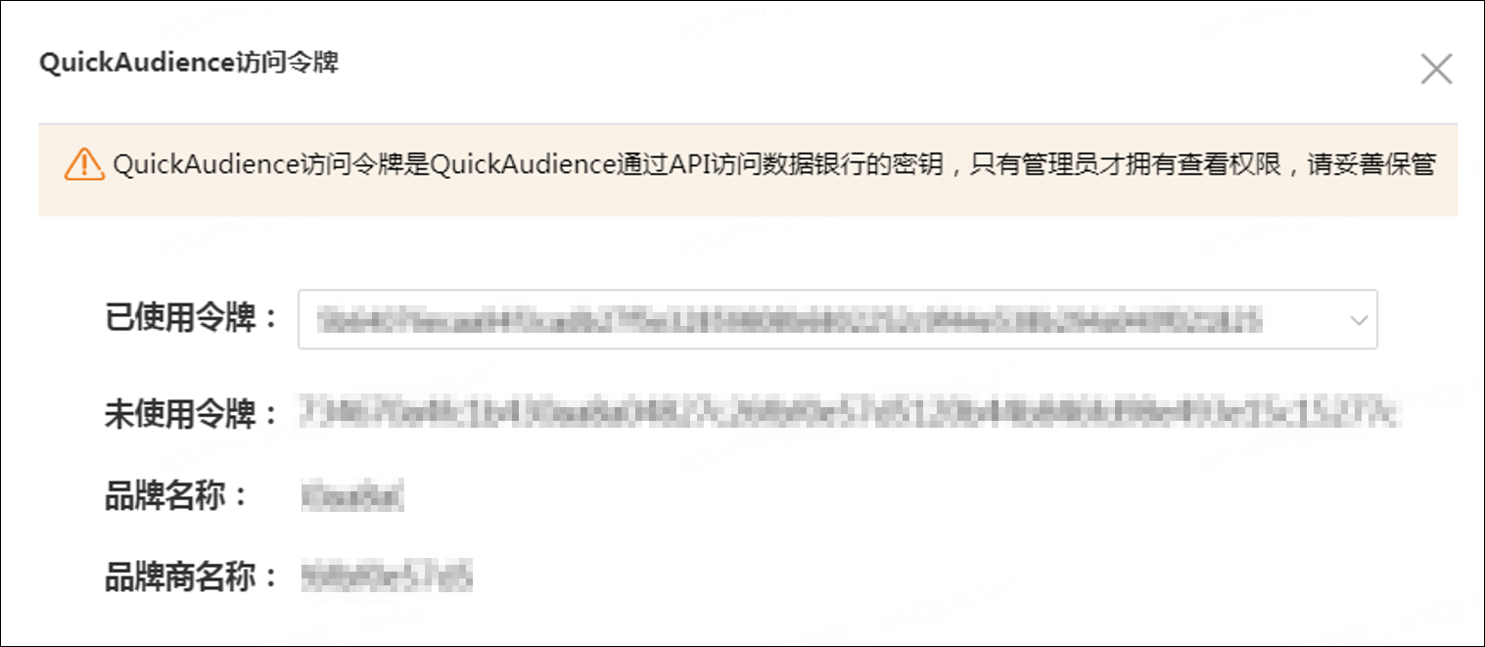

说明
    - 令牌有效期为24小时，过期系统将更新令牌。请在获取令牌24小时内进行绑定。
    - 一个令牌仅能用于一次绑定。
    - 若未获取到访问令牌：
      - 请与您的服务提供商确认已开通品牌数据银行。
      - 当您拥有多个品牌数据银行账号时，请核对登录的账号是否正确。
- 绑定数据银行账号。
在数据集管理页面单击用户标签数据集或AIPL模型的图标，选择推送；或在受众管理页面单击受众的图标，选择推送，如下图所示。
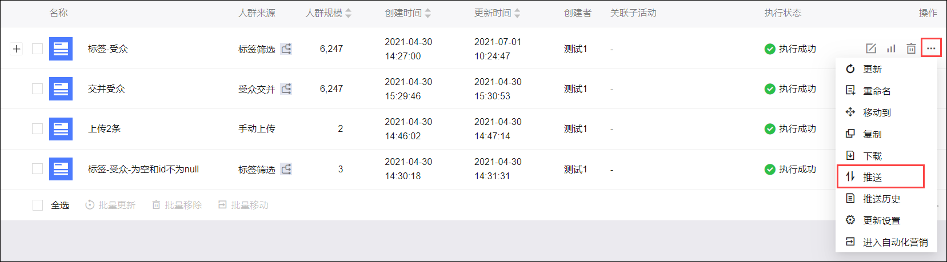
  - 在弹窗中，从推送至下拉列表选择数据银行。
若本空间还未绑定过数据银行账号，右侧将提示未绑定数据银行账号，单击绑定申请，如下图所示。
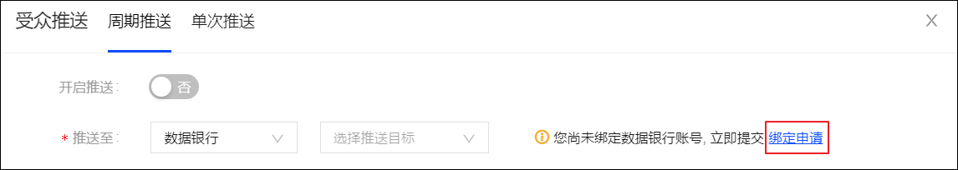
若本空间已绑定过数据银行账号，则单击右侧的图标，绑定新的数据银行账号，如下图所示。
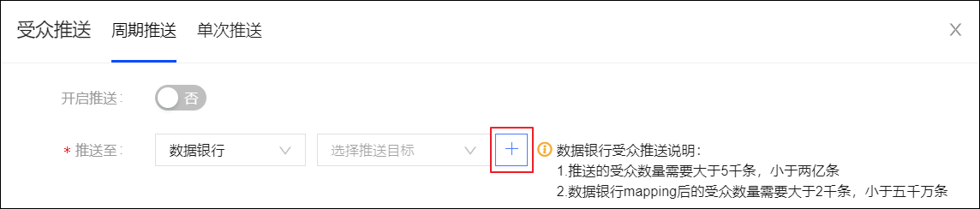
  - 在弹窗中阅读账号绑定协议，勾选我已经阅读并同意该协议，单击确定。
  - 填写品牌商名称、品牌名称、数据银行账号、令牌。
数据银行账号请填写获取令牌时使用的账号，品牌商名称、品牌名称、令牌必须与QuickAudience访问令牌页面中的一致。
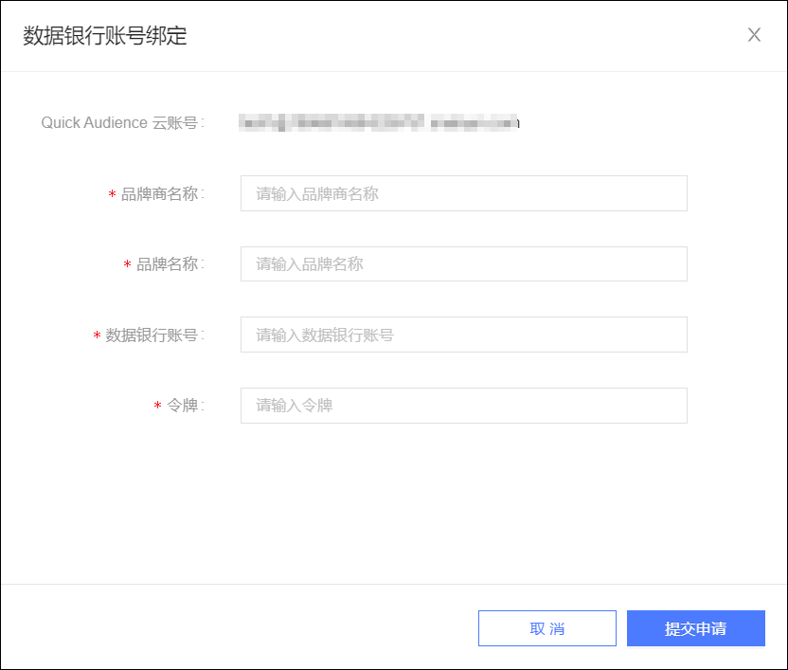
  - 单击提交申请。
绑定申请单将由组织管理员或空间管理员审批，管理员可以单击页面右上角图标，进入消息中心，在待我审批页签中单击申请单对应的详情开始审批。
申请者可以单击页面右上角图标，进入消息中心，在我的申请页签查看申请单的审批状态（待管理员审批、已通过、未通过、已撤销）。对于待管理员审批的申请单，可以单击撤销将申请撤销。
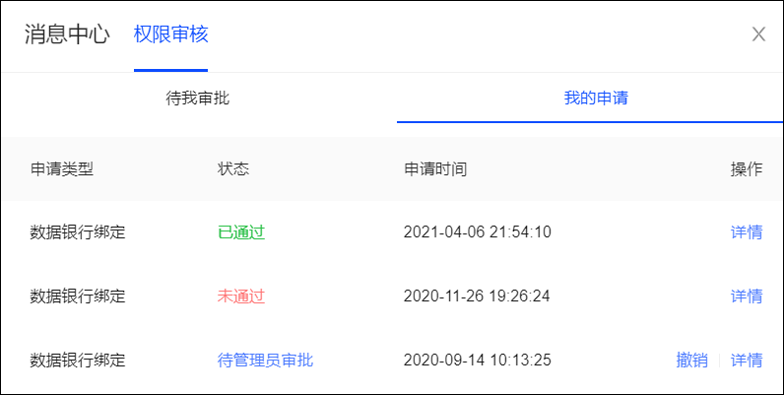
推送
数据银行账号绑定申请通过后，您就可以将用户标签数据集的用户ID和标签、AIPL模型的用户ID、受众人群ID推送至该品牌数据银行。
- 推送用户标签数据集，请参见标签类型推送。
- 推送AIPL模型，请参见AIPL模型推送。
- 推送受众，请参见受众类型推送。

2.5. Quick Audience数据集样例
为保证数据顺利快速分析，不同数据表需事先按照特定格式进行数据存储。本章节分别介绍用户标签数据集、RFM模型、AIPL模型、行为数据集的数据表存储样例。
用户标签数据集样例
ADS大宽表样例：
user_id | user_id_2 | user_id_3 | 性别 | 最近90天巧克力偏好 | 注册时间 | 年龄 | 最近30天消费金额 | ......
a0001 | b0001 | c0001 | 男 | 0.8 | 2018/10/21 | 23 | 30 | ......
a0002 | b0002 | c0002 | 女 | 0.5 | 2018/10/21 | 52 | 50 | ......

说明
- 以上所有字段均为样例字段，仅供参考，可根据业务需要自定义添加，字段名均可自定义。
- user_id是表的主键，必选字段，为用户标签数据集的用户标识，将作为用户洞察、受众圈选等操作中的用户唯一标识。
- user_id、user_id_2等属于用户ID字段，可用于营销、推送等。其他字段属于用户属性字段，可用于透视分析等。
- ID类型支持OneID、UnionID、手机号码、电子邮箱、淘宝ID、淘宝昵称、支付宝ID、微博ID、IMEI、IDFA、IMSI、OAID、MAC地址、OpenID，共14种类型。
- 若使用手机号类型的ID字段，请确保手机号格式为11位数字，且号码前不加86，否则不可用于短信营销。
标签加工需求：
字段类型 | 加工方式 | 数据格式 | 调度需求
文本型单枚举值 | 保留原值。 | string | 大宽表建议日粒度更新。
文本型多枚举值 | 保留原值。 | string
日期型 | 保留原值。 | datetime、date
数值型 | 保留原值。 | double、bigint

RFM模型样例
RFM模型支持两种数据表：客户数据、交易数据。
客户数据
将最近N天的原始数据聚合成以客户为粒度的标签数据（聚合后的数据量建议保持在1亿行以内），表中每个客户只存在一条数据。
客户数据表样例：
user_id | 最近一次消费日期 | 累计消费金额 | 累计消费次数 | user_id_2 | user_id_3 | user_id_...
a0001 | 2019/8/23 12:36:54 | 345.55 | 2 | b0001 | c0001 | ......
a0002 | 2018/7/12 15:36:54 | 356.1 | 1 | b0002 | c0001 | ......

字段格式要求：
字段名 | 数据格式 | 描述
user_id | string | 表的主键，必选字段。RFM模型的用户标识，将作为用户洞察、受众圈选等操作中的用户唯一标识。
最近一次消费日期 | datetime、date | 必选字段。
累计消费金额 | double、bigint | 必选字段。
累计消费次数 | double、bigint | 必选字段。
user_id_2等 | string | 可选字段。用户标识外的其他用户ID。

说明
- 所有字段的字段名均可自定义。
- user_id、user_id_2等属于用户ID字段，可用于营销、推送等。
- ID类型支持OneID、UnionID、手机号码、电子邮箱、淘宝ID、淘宝昵称、支付宝ID、微博ID、IMEI、IDFA、IMSI、OAID、MAC地址、OpenID，共14种类型。
- 若使用手机号类型的ID字段，请确保手机号格式为11位数字，且号码前不加86，否则不可用于短信营销。
交易数据
适用于分析小规模（建议1亿行以内）的交易数据，每一行表示一条用户交易记录，交易记录包含客户标识、交易日期、交易金额信息。
交易数据表样例：
order_id | user_id | 交易日期 | 交易金额 | user_id_2 | user_id_3 | user_id_...
x1 | a0001 | 2019/6/24 12:56:54 | 124 | b0001 | c0001 | ......
x2 | a0002 | 2019/8/23 12:36:54 | 222.55 | b0002 | c0002 | ......
x3 | a0003 | 2018/7/12 16:36:54 | 356.1 | b0003 | c0003 | ......

字段格式要求：
字段名 | 数据格式 | 描述
order_id | string | 表的主键，必选字段。订单ID。
user_id | string | 必选字段。RFM模型的用户标识，将作为用户洞察、受众圈选等操作中的用户唯一标识。
交易日期 | datetime、date | 必选字段。
交易金额 | double、bigint | 必选字段。
user_id_2等 | string | 可选字段。用户标识外的其他用户ID。

说明
- 所有字段的字段名均可自定义。
- user_id、user_id_2等属于用户ID字段，可用于营销、推送等。
- ID类型支持OneID、UnionID、手机号码、电子邮箱、淘宝ID、淘宝昵称、支付宝ID、微博ID、IMEI、IDFA、IMSI、OAID、MAC地址、OpenID，共14种类型。
- 若使用手机号类型的ID字段，请确保手机号格式为11位数字，且号码前不加86，否则不可用于短信营销。
AIPL模型样例
若要从客户数据创建AIPL模型，客户数据表应包含AIPL规则相关字段。
例如，设定AIPL规则如下：
- A：用户最近90天登录过官网，或注册时间在半年内。
- I：用户最近90天有过收藏行为。
- P：用户最近90天有过购买行为。
- L：用户最近90天多次购买，且购买金额大于1000。
对应ADS大宽表样例：
user_id | user_id_2 | 渠道 | 注册时间 | 最近90天消费金额 | 最近90天登录次数 | 最近90天收藏次数 | 最近90天购买次数 | ......
a0001 | b0001 | 小程序 | 2020/10/10 | 500 | 1 | 2 | 1 | ......
a0002 | b0002 | app | 2020/10/20 | 3000 | 3 | 5 | 2 | ......
a0003 | b0003 | 官网 | 2021/10/30 | 0 | 1 | 0 | 0 | ......

说明
- 以上所有字段均为样例字段，仅供参考，请根据AIPL规则和业务需要自定义添加，字段名均可自定义。
- user_id是必选字段，为AIPL模型的用户标识，将作为用户洞察、受众圈选等操作中的用户唯一标识。
- user_id、user_id_2等属于用户ID字段，可用于营销、推送等。
- ID类型支持OneID、UnionID、手机号码、电子邮箱、淘宝ID、淘宝昵称、支付宝ID、微博ID、IMEI、IDFA、IMSI、OAID、MAC地址、OpenID，共14种类型。
- 若使用手机号类型的ID字段，请确保手机号格式为11位数字，且号码前不加86，否则不可用于短信营销。
- 同一个用户可以有多行数据，例如同一用户每个渠道一行。
标签加工需求：
字段类型 | 加工方式 | 数据格式 | 调度需求
文本型单枚举值 | 保留原值。 | string | 大宽表建议日粒度更新。
文本型多枚举值 | 保留原值。 | string
日期型 | 保留原值。 | datetime、date
数值型 | 保留原值。 | double、bigint

为使AIPL模型能区分渠道，渠道字段需要添加维表，维表结构参考下表：
id | 渠道
1 | 小程序
2 | app
3 | 官网
4 | 微信
...... | ......

行为数据集样例
ADS行为数据表样例：
user_id | user_id_2 | user_id_... | 行为类型 | 行为时间 | 行为次数 | 行为金额 | 行为渠道 | 行为对象属性 | 行为对象属性值
a0001 | b0006 | c0006 | 加购 | 20211023 | 5 | 500 | 官网 | 一级类目 | 女装
a0002 | b0002 | c0002 | 浏览 | 20201225 | 10 | 1000 | 官网 | 二级类目 | 家居服
a0003 | b0003 | c0003 | 收藏 | 20201023 | 2 | 2000 | app | 品牌 | 品牌A
a0004 | b0004 | c0004 | 购买 | 20200818 | 1 | 3000 | 小程序 | 商品 | 商品A

字段格式要求：
字段名 | 数据格式 | 描述
user_id | string | 必选字段。行为数据集的用户标识，将作为用户洞察、受众圈选等操作中的用户唯一标识。
user_id_2等 | string | 可选字段。用户标识外的其他用户ID。
行为类型 | string | 必选字段。
行为时间 | datetime、date | 必选字段。
行为次数 | double、bigint
行为金额 | double、bigint
行为渠道 | string
行为对象属性 | string | 必选字段。行为对象属性、行为对象属性值为一对key-value，可以记录商品、品牌、品类等等。
行为对象属性值 | string

说明
- 所有字段的字段名均可自定义。
- user_id、user_id_2等属于用户ID字段，可用于营销、推送等。
- ID类型支持OneID、UnionID、手机号码、电子邮箱、淘宝ID、淘宝昵称、支付宝ID、微博ID、IMEI、IDFA、IMSI、OAID、MAC地址、OpenID，共14种类型。
- 若使用手机号类型的ID字段，请确保手机号格式为11位数字，且号码前不加86，否则不可用于短信营销。
- 同一个用户可以有多行数据，行为时间、行为类型、行为渠道、行为对象中任一条件不同均需单独作为一行。
为使行为数据集在行为筛选时能区分行为类型、行为渠道、行为对象，需要添加相应的维表。
- 行为类型、行为渠道的维表结构参考下表：
id | 行为类型
1 | 购买
2 | 加购
3 | 浏览
4 | 收藏
...... | ......

- 行为对象属性的维表结构分两种：
  - 每个属性一个维表：将同一个属性的属性值保存为一列，维表结构参考上表。若属性为商品，可以利用商品标签表作为维表。
  - 所有属性一个维表：所有属性的属性值保存在同一个表，因此行为对象属性、行为对象属性值各保存为一列，维表结构参考下表：
id | 行为对象属性 | 行为对象属性值
1 | 一级类目 | 女装
2 | 一级类目 | 男装
3 | 二级类目 | 外套
4 | 二级类目 | 裤子
5 | 二级类目 | 连衣裙
...... | ...... | ......

3.用户洞察

3.1. 用户洞察概述
随着互联网技术的发展，企业通过各种途径积累了消费者资产，Quick Audience用户洞察模块旨在通过丰富的用户洞察模型和便捷的策略配置，帮助企业完成消费者多维洞察分析，为后续的消费者运营和触达奠定人群基础。
用户洞察模块提供以下功能，帮助您进行消费者运营：
- 数据源接入：提供多种（AnalyticDB MySQL 2.0、AnalyticDB MySQL 3.0、AnalyticDB PostgreSQL）的数据源的对接能力，用户可以基于此连接自己的消费者数据集，并基于产品内置的规则构建消费者运营模型（AIPL/RMF模型），快速完成消费者的结构化分层，为接下来的洞察分析提供业务分析数据。
- 用户洞察分析：Quick Audience内置了强大的分析引擎，用户基于洞察分析功能可以实现对消费者的显著性特征识别，对各种画像标签进行分布观测，同时可以根据业务需要对自定义消费者运营模型（AIPL/RFM模型）进行分析，帮助企业快速了解企业当前的用户状况，并为进一步运营进行提供决策支撑。
- 受众筛选：支持用户在人群分析的过程中快速圈选指定数量、指定筛选条件的目标人群。支持基于用户标签数据集的标签筛选、基于行为数据集的行为筛选、基于RFM模型或AIPL模型的模型筛选、交叉筛选，为后续的人群触达应用提供基础。
- 品牌数据银行推送：将企业的一方标签数据、AIPL模型、受众人群推送到线上的品牌数据银行，进而实现线上线下融合消费者分析和线上二次触达，为企业品牌全域消费者运营提能提效。
- 资产管理：支持对标签热度进行统计查看，为企业标签生产和应用提供统计指导。支持在分析的过程中自定义标签，方便业务人员依据实际的场景需求生产标签。
- 营销活动管理：覆盖营销计划、营销执行等阶段，关联营销活动中涉及的受众、营销任务等，帮助您一站式管理营销活动的生命周期。
使用说明
- 使用权限：
  - 支持组织管理员、空间管理员（管理员）、开发者、分析师，以及具有对应模块权限的自定义角色成员使用。
  - 其中，管理员、开发者、分析师的具体权限有以下区别：
    - 管理员：可以添加数据源，管理、使用自己和他人创建的数据集，对空间内所有标签进行标签管理。此外，可以使用营销活动模块，有新建活动和管理所有活动的权限。
    - 开发者：可以管理、使用自己创建的数据集，或被授予其他数据集的使用或管理权限。
    - 分析师：不支持分析师创建数据集，需要其他用户为其授予数据集的使用或管理权限。
- 使用流程：
  - 添加分析数据的数据源，可由管理员添加，请参见数据源（即分析数据源）；也可由组织管理员添加并授权给空间使用，请参见组织数据源管理。
  - 从数据源创建数据集，请参见数据集文档。
  - 如要进行数据银行、达摩盘、Kafka推送，需要先进行相应的配置，请分别参见数据银行推送、达摩盘推送、受众推送。
  - 进行用户分析、受众筛选及分析、标签管理、自定义标签、受众及数据集推送、营销活动管理等操作，请参见对应的各模块文档。
- 使用入口：
鼠标滑过左上角图标调出导航栏浮层，选择用户洞察，进入模块。
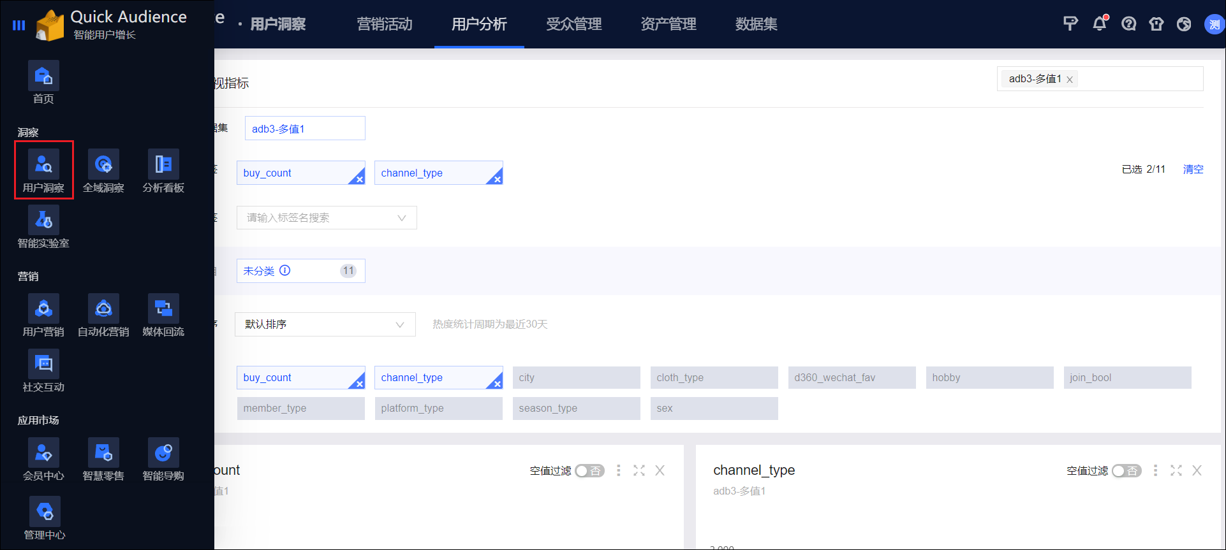
从左上角下拉框选择所在的工作空间。
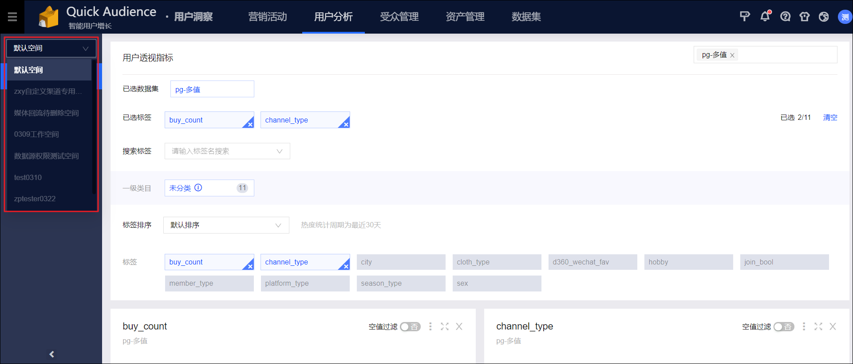

3.2. 数据源

3.2.1. 新建数据源

3.2.1.1. 新建数据源（即分析数据源）
Quick Audience支持接入AnalyticDB for MySQL 2.0（简称ADB2.0）、AnalyticDB for MySQL 3.0（简称ADB3.0）、AnalyticDB for PostgreSQL（简称ADB PG）三种云数据库。
如下图所示，图标表示ADB2.0、ADB3.0，图标表示ADB PG。
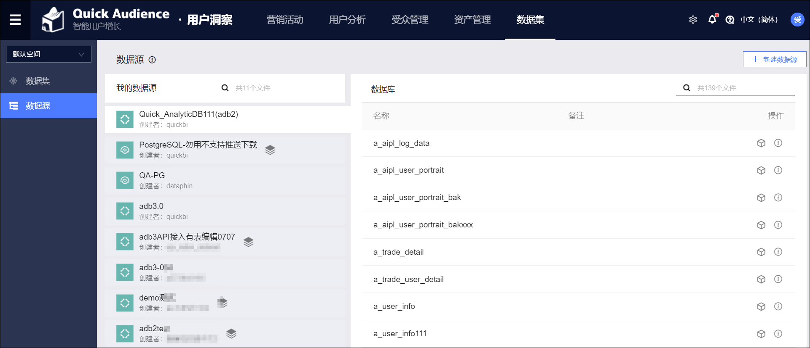
- 根据使用范围，数据源分为：
  - 组织数据源：组织管理员在组织中添加的数据源，在空间使用组织数据源前，需要组织管理员向空间授权，请参见数据源表授权。图标表示已授权给该空间的组织数据源。
  - 空间数据源：空间管理员、组织管理员在空间中添加的数据源，使用前无需授权。
下面将分别介绍三种数据源的添加操作。
AnalyticDB for MySQL 2.0
添加ADB2.0的操作步骤：
- 选择用户洞察 > 所在工作空间 > 数据源 > 数据源配置 > 数据源，单击新建数据源。
- 在弹窗中选择AnalyticDB for MySQL 2.0。
配置参数，如下表所示。
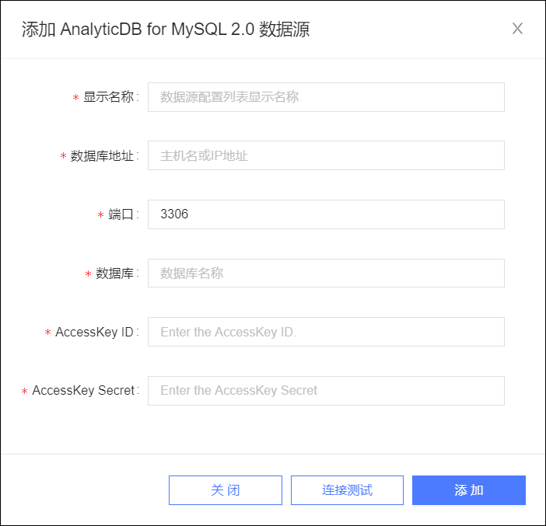
参数 | 说明
显示名称 | 填写数据源的显示名称，例如：XX用途_ADB2.0。
数据库地址 | 填写数据源的公网地址。
端口 | 填写公网端口号。
数据库 | 填写连接的数据库名称。
AccessKey ID | 填写具有ADB2.0权限的阿里云账号的AccessKey ID。  您需要向主账号或RAM账号授权，权限类型包括除Grant之外的所有权限，然后获取该账号的AccessKey信息，请参见ADB2.0权限管理。
AccessKey Secret | 填写该阿里云账号的AccessKey Secret。

- 单击连接测试，进行数据源连通性测试。
若不通过，将提示测试失败，请修改配置。
- 通过连通性测试后，单击添加完成配置。
AnalyticDB for MySQL 3.0
添加ADB3.0的操作步骤：
- 选择用户洞察 > 所在工作空间 > 数据集 > 数据源，单击新建数据源。
- 在弹窗中选择AnalyticDB for MySQL 3.0。
配置参数，如下表所示。
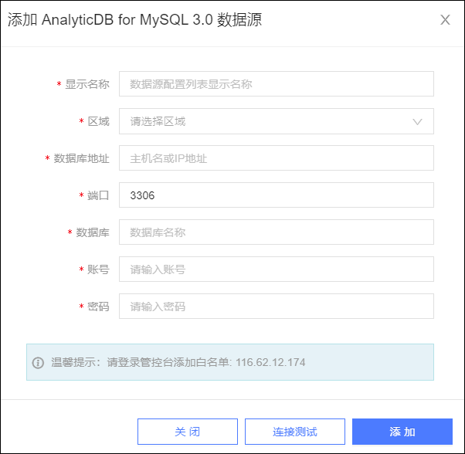
参数 | 说明
显示名称 | 填写数据源的显示名称，例如：XX用途_ADB3.0。
区域 | 选择数据源所在的地域。
数据库地址 | 填写数据源的公网地址。
端口 | 填写公网端口号。
数据库 | 填写连接的数据库名称。
账号 | 填写数据库用户账号。  该账号可以是高权限账号，也可以是普通账号，但普通账号需要被授予数据库的所有操作权限，请参见ADB3.0数据库账号。
密码 | 填写数据库用户密码。

- 登录AnalyticDB控制台，将界面上给出的Quick Audience的IP地址加入白名单，允许Quick Audience访问数据源集群，请参见设置白名单。
- 单击连接测试，进行数据源连通性测试。
若不通过，将提示测试失败，请修改配置。
- 通过连通性测试后，单击添加完成配置。
AnalyticDB for PostgreSQL
添加ADB PG的操作步骤：
- 选择用户洞察 > 所在工作空间 > 数据集 > 数据源，单击新建数据源。
- 在弹窗中选择AnalyticDB for PostgreSQL。
配置参数，如下表所示。
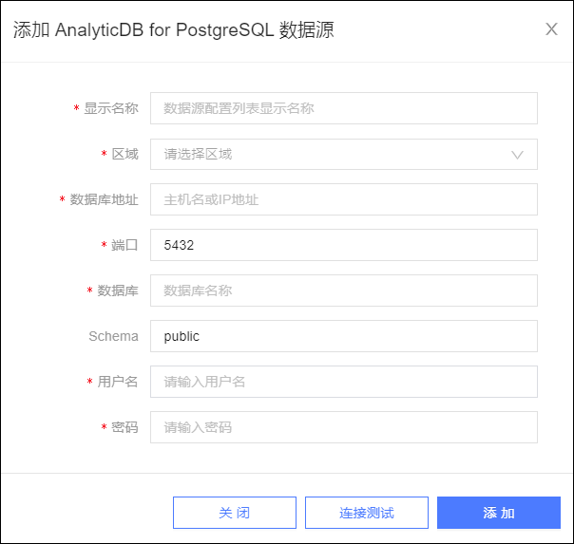
参数 | 说明
显示名称 | 填写数据源的显示名称，例如：XX用途_PG。
区域 | 选择数据源所在的地域。
数据库地址 | 填写数据源的公网地址。
端口 | 填写公网端口号。
数据库 | 填写连接的数据库名称。
Schema | 填写数据库的Schema，默认为public。
账号 | 填写数据库用户账号。  该账号可以是高权限账号，也可以是普通账号，但普通账号需要被授予数据库的所有操作权限，请参见ADB PG数据库账号。
密码 | 填写数据库用户密码。

- 单击连接测试，进行数据源连通性测试。
若不通过，将提示测试失败，请修改配置。
- 通过连通性测试后，单击添加完成配置。

3.2.2. 管理数据源

3.2.2.1. 管理数据源（即分析数据源）
数据源创建完成后，您可以在数据源列表对数据源进行管理。

说明
已授权给该空间的组织数据源也在列表中进行展示，在数据源名称后显示图标，以示与空间数据源的区别。

搜索框支持根据数据源名称进行搜索。
支持编辑或删除空间数据源：
单击空间数据源后面的图标，对数据源进行编辑。
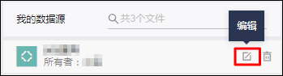
单击空间数据源后面的图标，确认后将数据源移除。
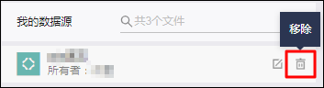

说明
若有基于该数据源的数据集，则无法删除该数据源。请先删除数据集后再删除数据源。
支持查看空间数据源、组织数据源中的数据表的详细信息，或使用其创建数据集：
- 单击图标，查看表的字段信息。

注意
对于组织数据源，空间可能仅有部分表、表字段或行的权限，取决于向空间授权的方式。
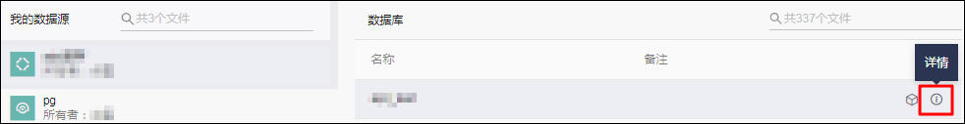
单击图标，使用表创建数据集。
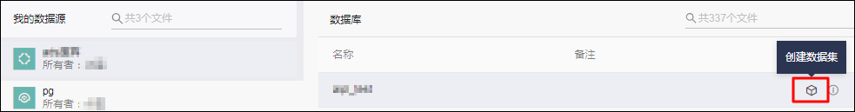

3.3. 数据集

3.3.1. 数据集概述
在数据源模块中配置好所需数据源后，基于产品内置的消费者运营模型，您可以完成企业一方用户标签数据集、行为数据集、AIPL模型和RFM模型的创建。为后续的洞察圈选投放功能提供数据基础。
支持创建以下五种数据集：
- 用户标签数据集：基于用户标签大宽表构建用户标签数据集，后续可用于透视分析、受众标签筛选，可将标签推送至品牌数据银行。
- RFM模型：基于购买行为数据或者客户统计数据构建RFM模型，从购买频次、购买金额、最近一次购买时间三个维度进行消费者购买力分析。后续可应用于RFM分析、受众RFM模型筛选。
- AIPL模型：基于行为数据集或客户统计数据构建AIPL模型，将品牌人群细分，实现人群资产定量化，是品牌进行全域营销最重要的一环。构建完成后可用于AIPL用户分析、AIPL流转分析、受众AIPL模型筛选，可将AIPL模型推送至品牌数据银行。
- 行为数据集：基于用户行为数据构建行为数据集，可用于行为筛选和AIPL模型构建。
说明
新建数据集文件夹
您可以创建数据集文件夹，将数据集放入不同的文件夹中，便于管理数据集。支持多级文件夹。
操作步骤：
选择用户洞察>所在工作空间>数据集，进入数据集管理页面。
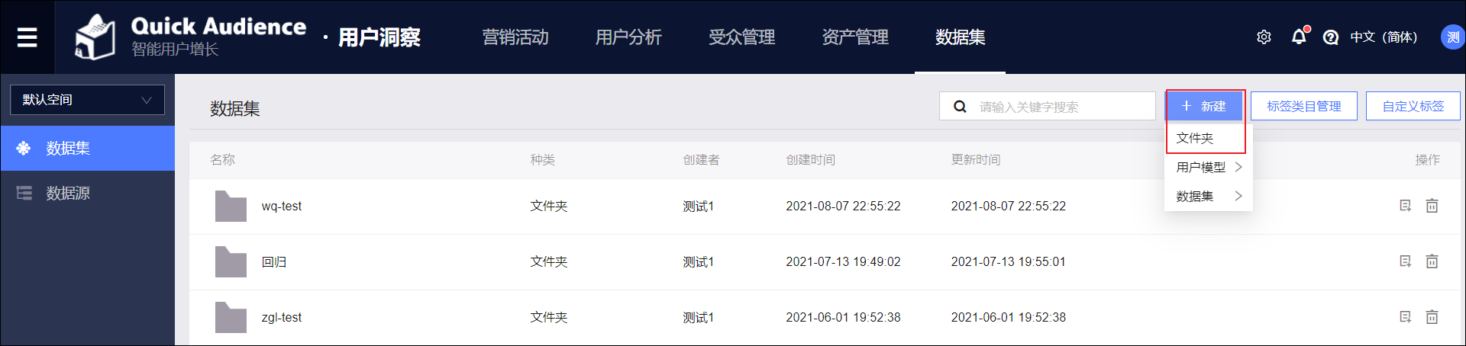
- 在数据集管理页面单击右上角新建>文件夹。如需创建子文件夹，则单击列表中的文件夹名称，进入该文件夹，选择新建>文件夹。
- 在弹窗汇中输入文件夹名称，单击确认，完成创建。
对于保存在文件夹中的数据集，您需要单击列表中的文件夹名称，进入该文件夹内的数据集列表进行查看。
在进入文件夹前，您可以通过关键词搜索，同时搜索到文件夹中和不在文件夹中的数据集。
文件夹支持重命名、移除：
- 重命名：单击，在弹窗中输入新名称，单击确认。
- 移除：仅支持移除空文件夹。单击，确认移除即可。

3.3.2. 新建数据集

3.3.2.1. 新建用户标签数据集
您可以创建用户标签数据集，用于透视分析、标签筛选受众等。
标签是为字段配置的别名，有助于我们理解字段的含义。在使用标签时，实质上是在使用对应的字段。
用户标签数据集是围绕用户的一系列标签数据的集合，除必须包含的用户标识外，还可包含姓名、性别、年龄、喜好、购买行为等相关标签。
前提条件
- 标签数据表已存储在数据源中，样例格式请参见用户标签数据集样例。
- 数据源已接入Quick Audience，请参见新建数据源或数据源表授权。
操作步骤
选择用户洞察>所在工作空间>数据集，进入数据集管理页面。
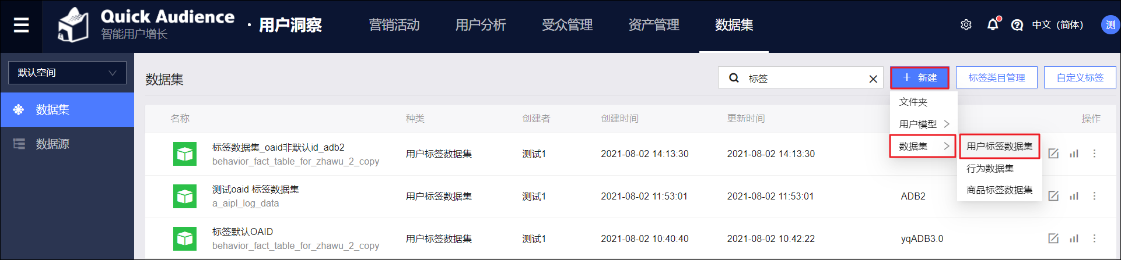
- 单击右上角新建>数据集>用户标签数据集，进入用户标签数据集配置页面。
单击选择数据表，在弹窗中选择数据源和数据表，单击确认。
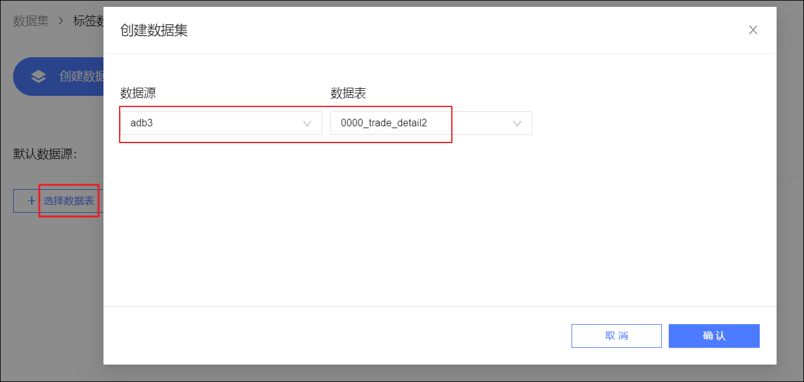
（可选）单击数据表右侧的图标，可构建关联模型。如下图所示，在构建关联模型对话框，配置关联字段和关联方式（左关联或内关联），单击确认。
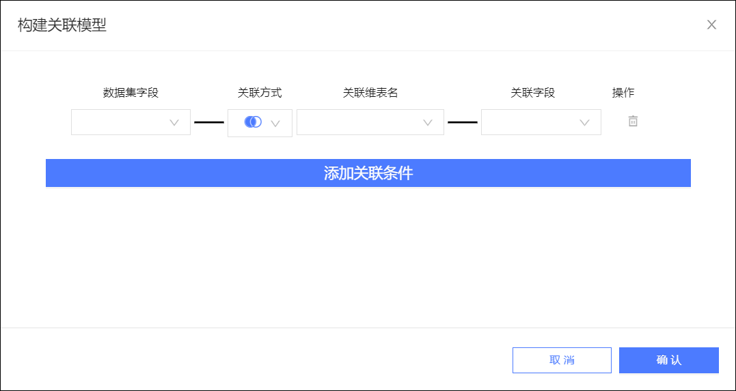
- 单击下一步。
- 在配置标签页面，为数据集设置用户标识字段、用户标识类型，为各字段设置标签别名、标签类型、标签类目、标签说明，为ID字段设置ID类型。
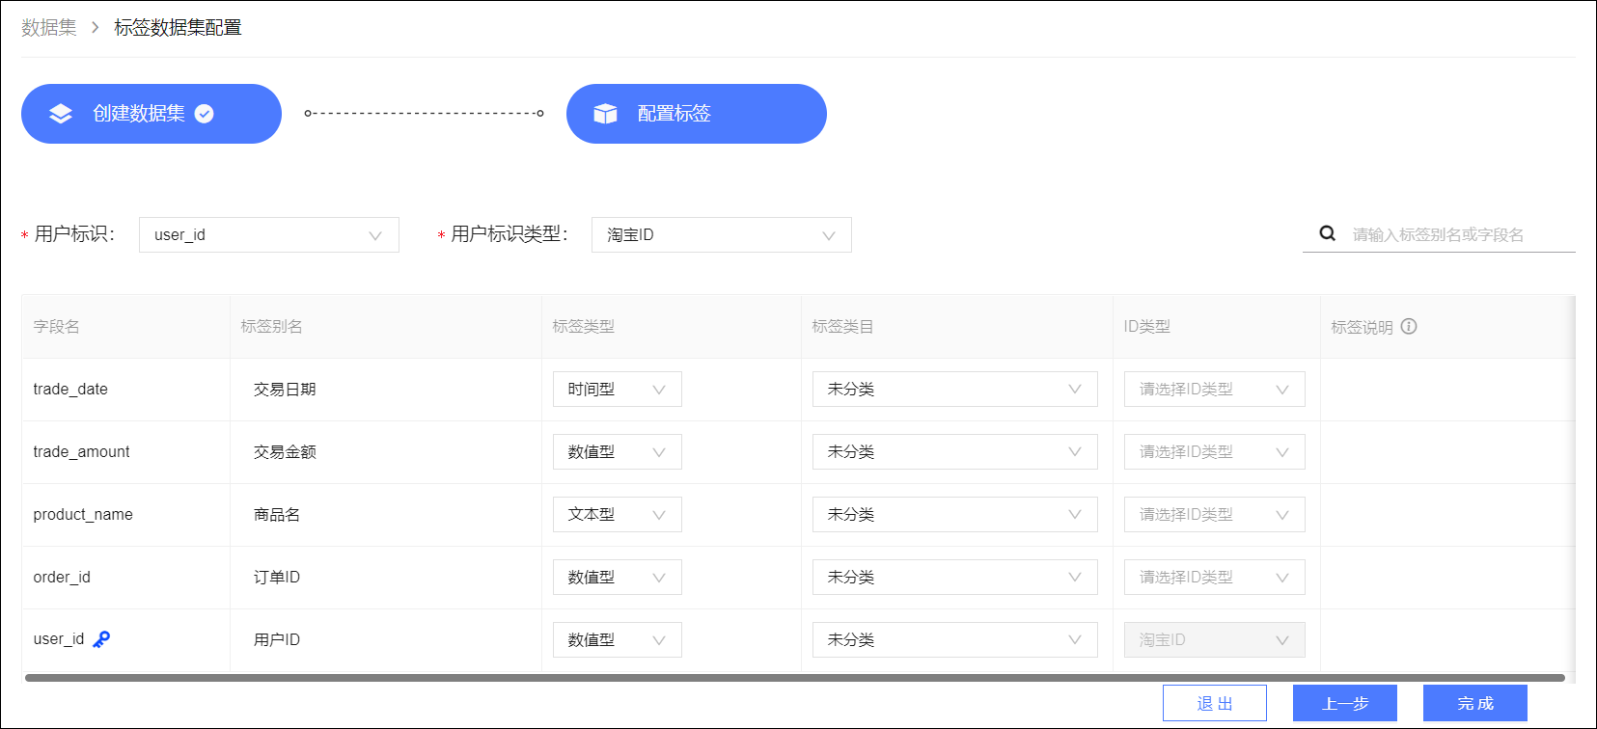
  - 用户标识是用户在该数据集中的唯一标志，可以唯一确定一个用户。
  - 用户标识类型为用户标识对应的ID类型，当受众圈选时，圈选的默认ID类型即为这里设置的用户标识类型。
  - ID类型支持OneID、UnionID、手机号码、电子邮箱、淘宝ID、淘宝昵称、支付宝ID、微博ID、手机IMEI、手机IDFA、手机IMSI、手机OAID、MAC地址、OpenID，共14种类型。

注意
请为ID字段设置ID类型，以免该用户标签数据集或基于该用户标签数据集生成的人群包在推送到数据银行时无法选择多种ID。
  - 标签类型支持枚举型、文本型、数值型、时间型、多值型。取值少于50个的文本型、数值型会被自动识别为枚举型。
当选中的标签类型为多值型时，需在右侧输入使用的分隔符，且不支持选择ID类型，如下图所示。
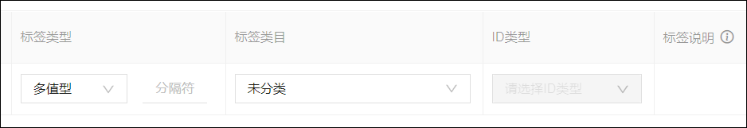
  - 设置标签类目时，单击下拉框中的标签类目管理，可在弹窗中编辑标签类目（当前工作空间的公共标签类目）。详细操作，请参见管理用户标签数据集中的标签类目管理。
- 单击完成 ，在弹窗中输入数据集名称和保存位置，单击确认，完成用户标签数据集的创建。
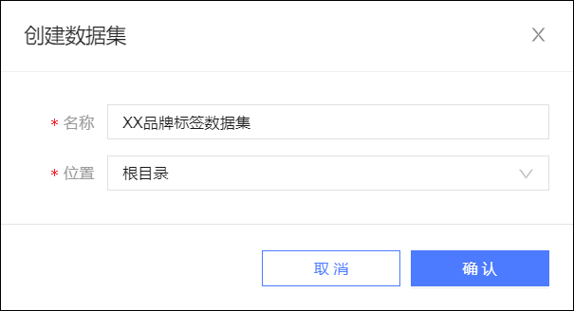
页面将跳转至数据集管理页面，可以在数据集列表看到新创建的用户标签数据集。相关管理操作，请参见管理用户标签数据集。

3.3.2.2. 新建RFM模型
您可以创建RFM模型，用于RFM分析、RFM模型筛选受众等。
RFM模型是一种通过客户的R消费间隔（Recency）、F消费频率（Frequency）、M消费金额（Monetary）三项指标来衡量客户价值的手段。
RFM模型对客户的三项指标的值分别进行量化评分，然后通过单个客户的得分与对比值（整个客户群体的平均得分，或指定分数）相比较，得出该客户在群体中的相对价值水平，进而综合三项指标将客户群体划分为多种类型，从而便于为不同类型的客户采取有针对性的运营手段。请参见RFM用户类型划分规则。
创建RFM模型时可选择两种分析类型：
- 客户数据：对于大规模的数据量，需要先将原始数据聚合成以客户为粒度的标签数据（聚合后的数据量建议保持在1亿行以内），表中每个客户只存在一条数据。适用于大规模RFM模型的分析。
- 交易数据：适用于分析小规模（建议1亿行以内）的交易数据，每一行表示一条用户交易记录，交易记录包含客户标识、交易日期（日期类型）、交易金额（数值类型）信息。适用于小规模RFM模型的分析。
前提条件
- RFM模型数据表已存储在数据源中，样例格式请参见RFM模型样例。
- 数据源已接入Quick Audience，请参见新建数据源或数据源表授权。
操作步骤
选择用户洞察>所在工作空间>数据集，进入数据集管理页面。
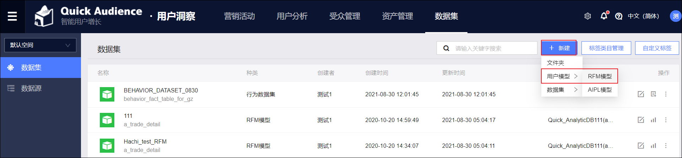
- 单击右上角新建>用户模型>RFM模型，进入RFM模型配置页面。
- 单击客户数据或交易数据。
单击选择数据表，在弹窗中选择数据源和数据表，单击确认。
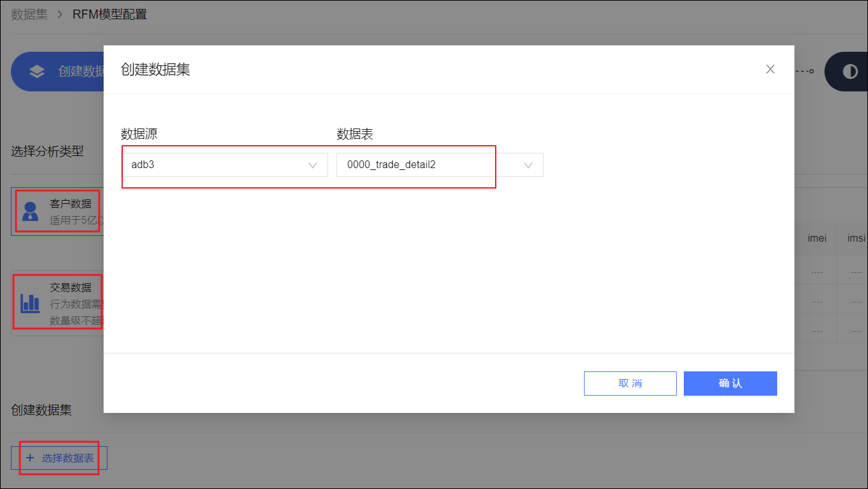
- 单击下一步。配置映射。
当选择分析类型为客户数据时，设置RFM模型的用户标识、用户标识类型、最近一次消费时间、累积消费次数、累积消费金额的映射字段。
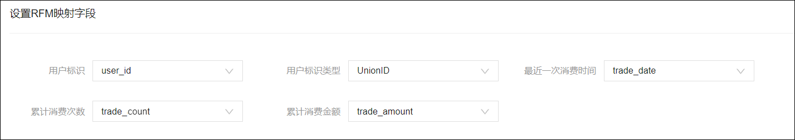
  - 当选择分析类型为交易数据时，设置RFM模型的用户标识、用户标识类型、交易日期、交易金额的映射字段。交易单数将取对交易数据的计数。
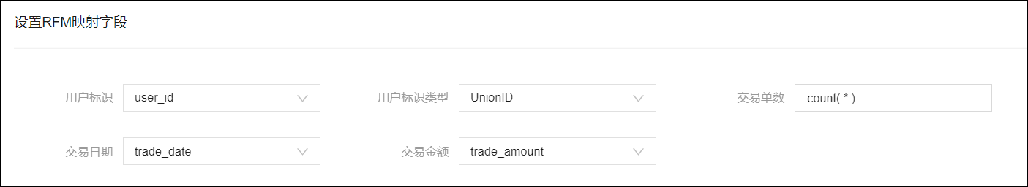

说明
    - 用户标识是用户在该数据集中的唯一标志，可以唯一确定一个用户。
    - 用户标识类型为用户标识对应的ID类型，当受众圈选时，圈选的默认ID类型即为这里设置的用户标识。
    - ID类型支持OneID、UnionID、手机号码、电子邮箱、淘宝ID、淘宝昵称、支付宝ID、微博ID、手机IMEI、手机IDFA、手机IMSI、手机OAID、MAC地址、OpenID，共14种类型。
  - 添加其他ID类型。
当构建RFM模型的数据表中包含其他用户ID字段时，可将其他用户ID一并加入到数据集中，当基于该模型生成的受众推送到数据银行时，支持选择多种ID。
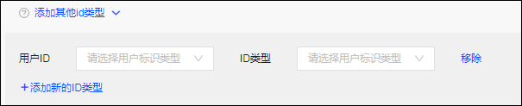

说明
请为新增ID设置ID类型，以免基于该RFM模型生成的人群包在推送到数据银行时无法选择多种ID。
- 单击下一步。设置RFM参数。
分别设置R、F、M的区间数，以及各区间的范围和对应的得分，下方显示相应区间的人数分布。
评分规则遵循：
  - R消费间隔：最近一次购买距今天的天数越少，得分越高。
  - F消费频率：最近n天消费次数越多，得分越高。
  - M消费金额：最近n天消费金额越多，得分越高。金额单位默认为元，可在页面右侧选择其他币种。
当选择分析类型为交易数据时，还需要在页面右侧设置数据统计周期，为最近N天或历史截至当日（即自有数据开始至当日）。
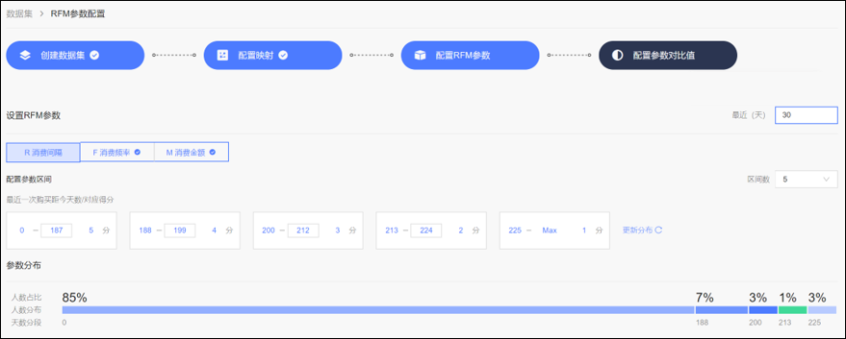
- R、F、M的评分规则都配置完成后，单击下一步。设置参数对比值，可使用整个客户群体的平均得分作为对比值，也可以自定义对比值。

说明
对比值用于在后续分析中将单个用户的得分与对比值相比较，得出该用户在群体中的相对价值水平，从而划分不同用户类型，请参见RFM用户类型划分规则。RS、FS、MS分别为R、F、M三项的得分，相应地，需要设置RS、FS、MS三项对比值。
  - 若使用整个用户群体的平均得分（即统计学中的加权平均值）作为对比值，页面将显示当前客户群体按设置的评分规则的RS、FS、MS平均得分，如下图所示。
  - 若自定义对比值，请根据业务需要，参考页面显示的整个用户群体的平均得分调整对比值。
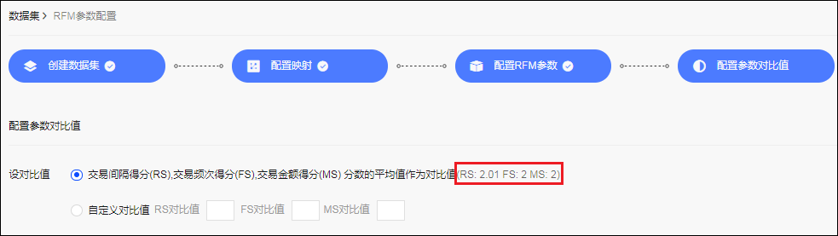
- 单击完成，在弹窗中输入RFM模型名称和保存位置，单击确认。
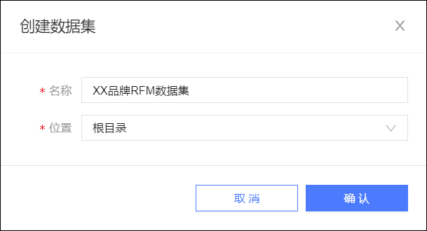
页面将跳转至数据集管理页面，可以在数据集列表看到新创建的RFM模型。相关管理操作，请参见管理RFM模型。

3.3.2.3. 新建AIPL模型
您可以创建AIPL模型，用于AIPL用户分析、AIPL流转分析、AIPL模型筛选受众等。
背景信息
AIPL模型是一种将品牌人群资产定量化、链路化运营的手段。其中：
- A（Awareness）：品牌认知人群，一般指与品牌被动发生接触的人群，例如品牌广告触达和品类词搜索的人。
- I（Interest）：品牌兴趣人群，一般指与品牌主动发生接触的人群，例如广告点击、浏览品牌/店铺主页、参与品牌互动、浏览产品详情页、品牌词搜索、领取试用、订阅/关注/入会、加购收藏的人。
- P（Purchase）：品牌购买人群，包括发生过购买行为的人。
- L（Loyalty）：品牌忠诚人群，例如购买人群中，发生了复购行为或对品牌有正面评价、分享的人。
创建AIPL模型时可选择两种分析类型：
- 客户数据：分析客户数据，从客户数据创建AIPL模型。
- 行为数据集：分析行为数据集，从行为数据集创建AIPL模型。
下面将分别介绍两种创建方式的具体操作。
从客户数据创建AIPL模型

说明
前提条件：
- AIPL模型数据表已存储在数据源中，样例格式请参见AIPL模型样例。
- 数据源已接入Quick Audience，请参见新建数据源或数据源表授权。
从客户数据创建AIPL模型操作步骤如下：
- 选择用户洞察>所在工作空间>数据集，进入数据集管理页面。
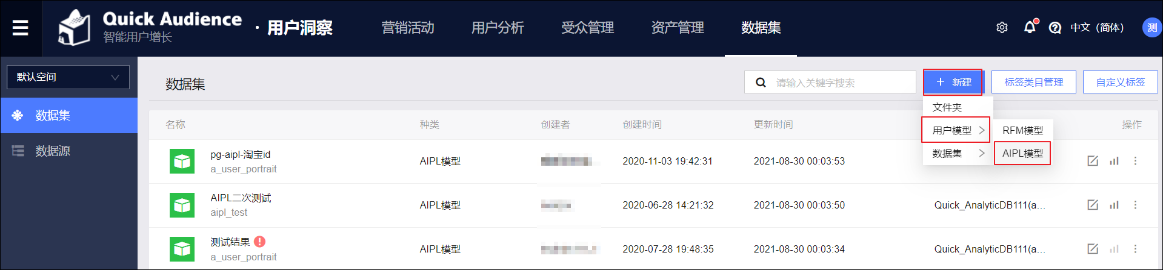
- 单击右上角新建>用户模型>AIPL模型，进入AIPL模型配置页面。
- 单击客户数据，从客户数据创建AIPL模型。
- 单击选择数据表，在弹窗中选择数据源和数据表，单击确认。
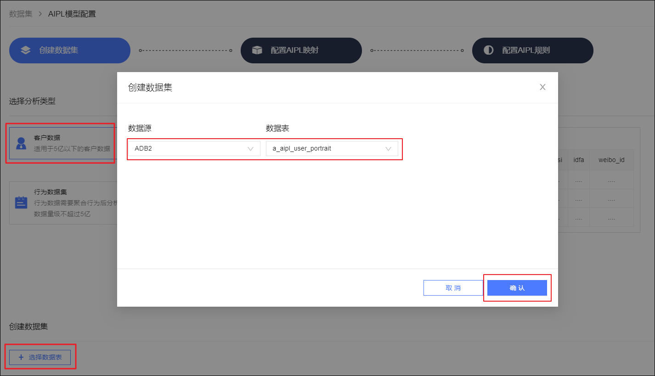
- 单击下一步。
- 配置AIPL映射，如下图所示。
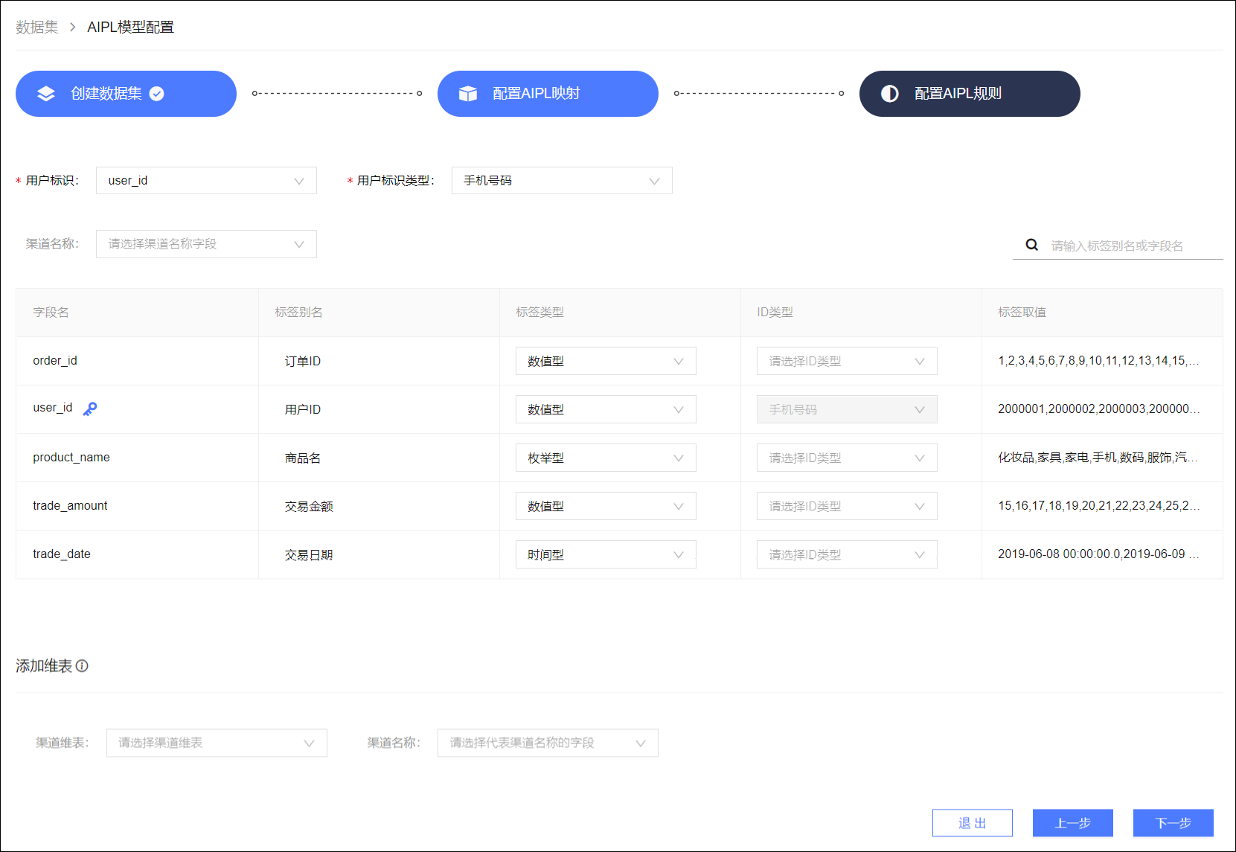
  - 为数据集设置用户标识字段、用户标识类。
    - 用户标识是用户在该数据集中的唯一标志，可以唯一确定一个用户。
    - 用户标识类型为用户标识对应的ID类型，当受众圈选时，圈选的默认ID类型即为这里设置的用户标识。
    - ID类型支持OneID、UnionID、手机号码、电子邮箱、淘宝ID、淘宝昵称、支付宝ID、微博ID、手机IMEI、手机IDFA、手机IMSI、手机OAID、MAC地址、OpenID，共14种类型。
  - 为各字段设置标签别名、标签类型，为ID字段配置ID类型。
    - 标签类型支持枚举型、文本型、数据型、时间型。取值少于50个的文本型、数值型会被自动识别为枚举型。

说明
请为ID字段设置ID类型，以免AIPL模型或基于该AIPL模型生成的人群包在推送到数据银行时无法选择多种ID。
  - （可选）选择表中的渠道名称字段，并在下方添加渠道维表，选择维表中的渠道名称字段。
  - 单击下一步。
- 配置AIPL规则，如下图所示。
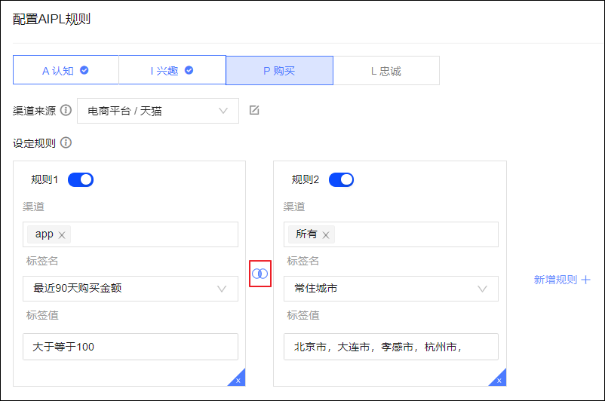
分别为A、I、P、L四类人群：
  - 从下拉列表选择渠道来源。
渠道来源非第6步中配置的渠道名称，用于在推送AIPL模型到数据银行时区分渠道来源。系统已设置部分默认渠道来源，单击图标，您可以编辑渠道来源，具体操作，请参见下面的编辑渠道来源。
  - 根据您的品牌情况设定规则。
如已在第6步中配置渠道名称，则设定规则时需要从中选择渠道，支持多选。
单击新增规则，可增加一条规则。相邻规则间支持交集和并集两种关联方式，默认为交集，单击相邻规则间的交集符号或并集符号可进行切换。
- 四类人群的规则都配置完成后，单击完成。在弹窗中输入AIPL模型名称和保存位置，单击确认。
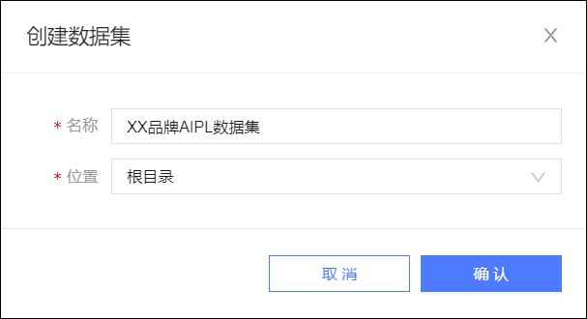
页面将跳转至数据集管理页面，可以在数据集列表看到新创建的AIPL模型。相关管理操作，请参见管理AIPL模型。由于AIPL数据集计算需要一定的时间，刚创建的AIPL模型不可使用，请等待计算完成后再操作。
从行为数据集创建AIPL模型
如果您已创建行为数据集，可从行为数据集创建AIPL模型，由于行为数据集已配置用户标识、字段映射，您只需要为AIPL模型配置AIPL规则。创建行为数据集相关操作，请参见新建行为数据集。
从行为数据集创建AIPL模型操作步骤如下：
- 选择用户洞察>所在工作空间>数据集，进入数据集管理页面。
- 单击右上角新建>用户模型>AIPL模型，进入AIPL模型配置页面。
- 单击行为数据集，从行为数据集创建AIPL模型。
- 单击选择数据集，在弹窗中选择已配置的行为数据集，单击确认。
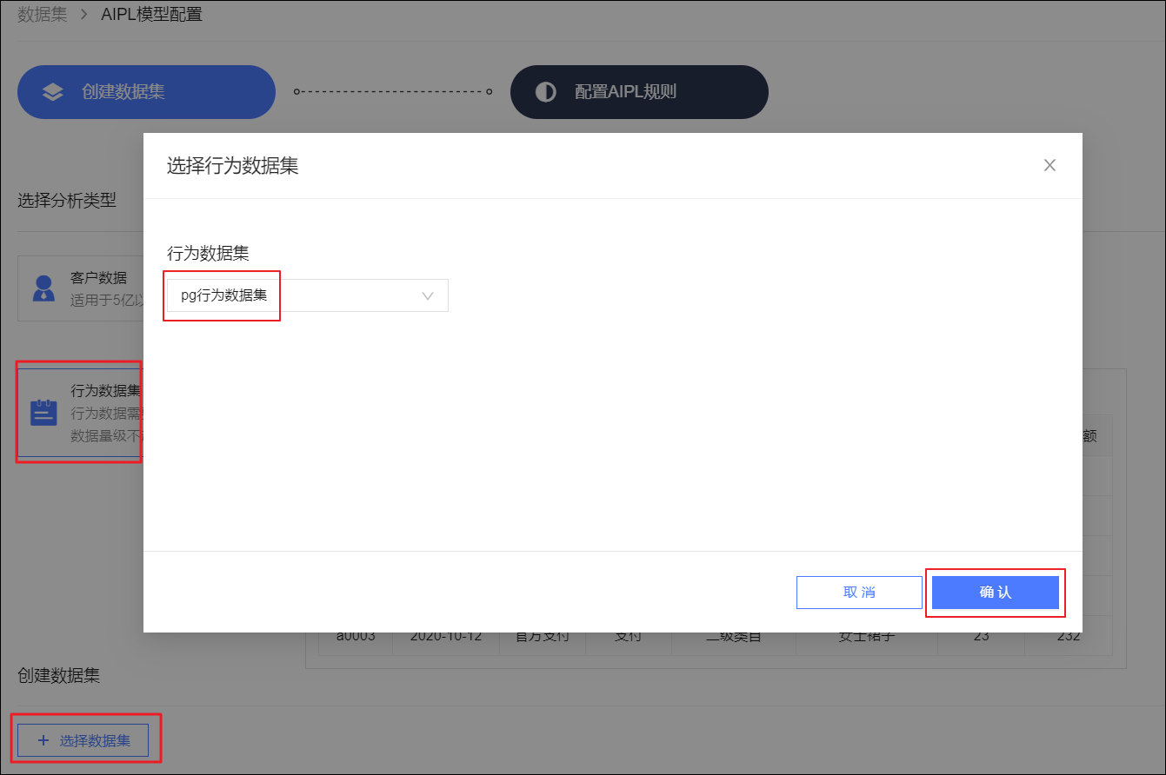
- 单击下一步。
- 配置AIPL规则，如下图所示。
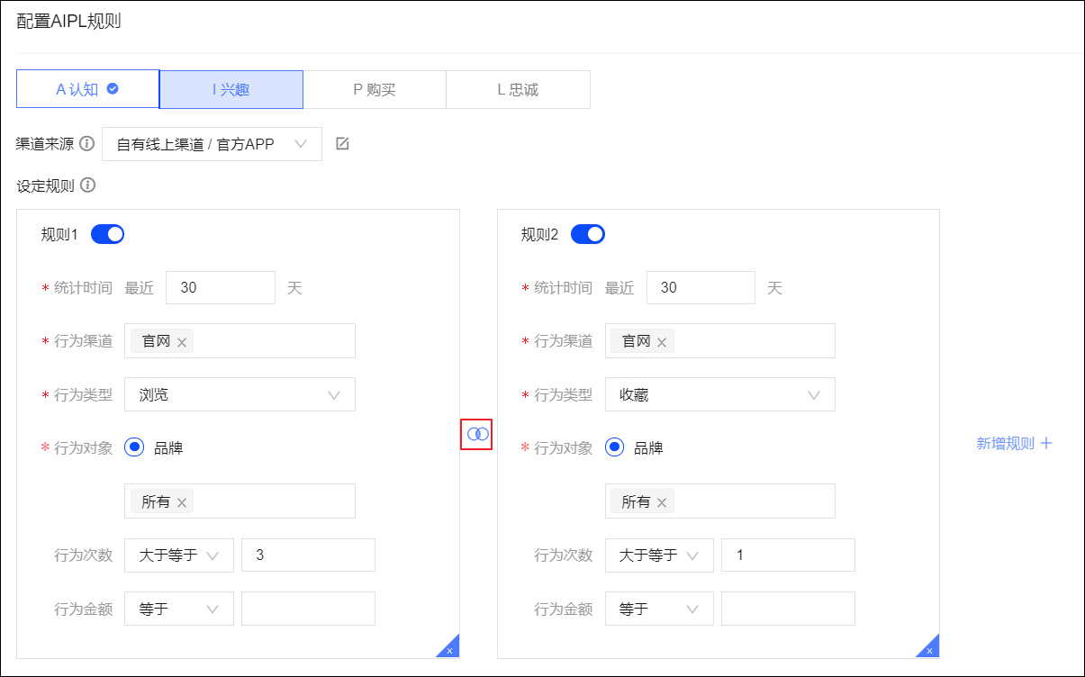
分别为A、I、P、L四类人群：
  - 从下拉列表选择渠道来源。
渠道来源非行为数据集中的行为渠道，用于在推送AIPL模型到数据银行时区分渠道来源。系统已设置部分默认渠道来源，单击图标，您可以编辑渠道来源，具体操作，请参见下面的编辑渠道来源。
  - 根据您的品牌情况设定规则。
单击新增规则，可增加一条规则。相邻规则间支持交集和并集两种关联方式，默认为交集，单击相邻规则间的交集符号或并集符号可进行切换。
- 四类人群的规则都配置完成后，单击完成。在弹窗中输入AIPL模型名称和保存位置，单击确认。
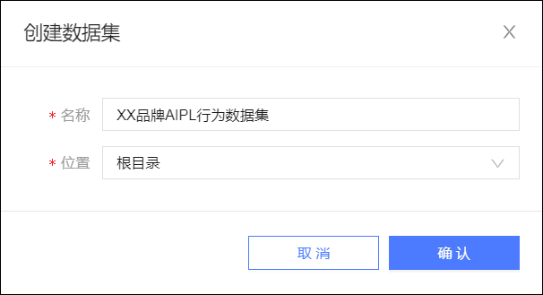
页面将跳转至数据集管理页面，可以在数据集列表看到新创建的AIPL模型。相关管理操作，请参见管理AIPL模型。由于AIPL数据集计算需要一定的时间，刚创建的AIPL模型不可使用，请等待计算完成后再操作。
编辑渠道来源
单击后，出现编辑渠道来源对话框，如下图所示。
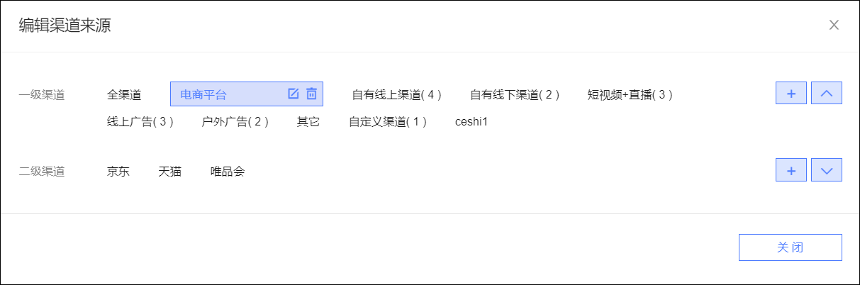
系统已设置部分默认渠道来源，您可进行新增和编辑、删除：
- 单击右侧的 + ，可新增渠道。
- 单击已有的渠道，出现和图标，单击可分别进行编辑、删除操作。

3.3.2.4. 新建行为数据集
您可以创建行为数据集，用于行为筛选受众、从行为数据集创建AIPL模型等。
行为包括但不限于用户搜索、浏览、收藏、加购、购买、点赞、评论、转发、进店等等围绕品牌、商品、店铺等的一系列行为。
前提条件
- 行为数据表已存储在数据源中，样例格式请参见行为数据集样例。
- 数据源已接入Quick Audience，请参见新建数据源或数据源表授权。
操作步骤
选择用户洞察>所在工作空间>数据集，进入数据集管理页面。
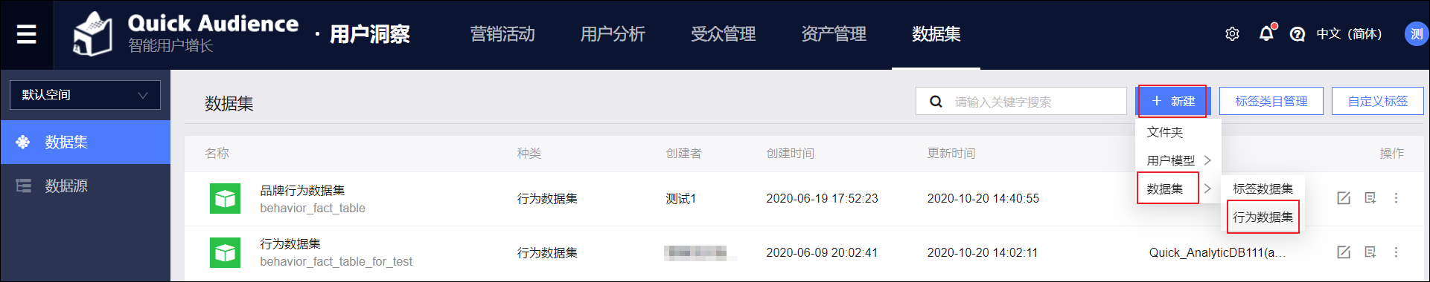
- 单击右上角新建>数据集>行为数据集，进入行为数据集配置页面。
单击选择数据表，在弹窗中选择数据源和数据表，单击确认。
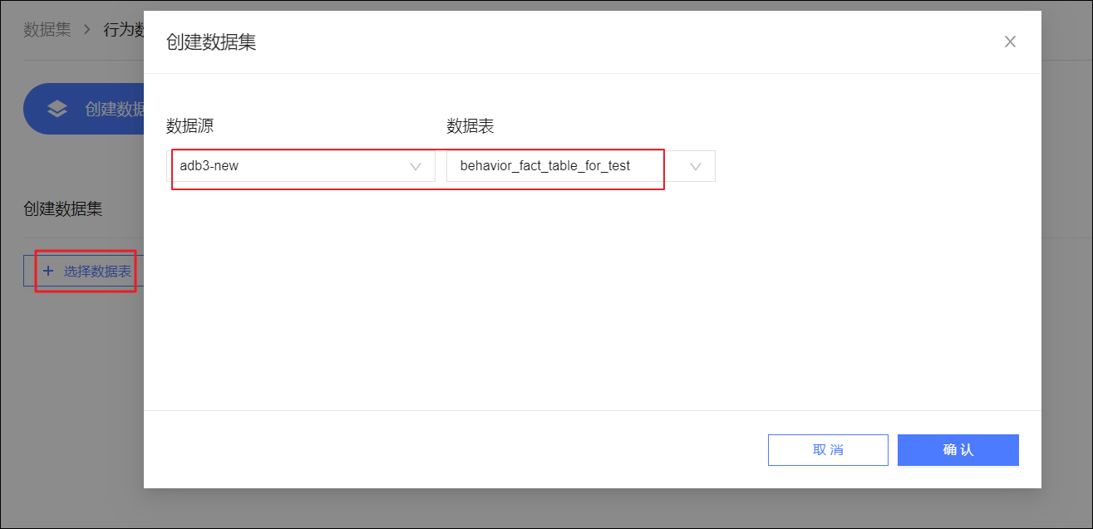
- 单击下一步。
- 配置映射。
  - 设置行为数据集映射字段：设置用户标识、用户标识类型、行为时间、行为类型、行为次数、行为金额、行为渠道、行为对象属性、行为对象属性值等。
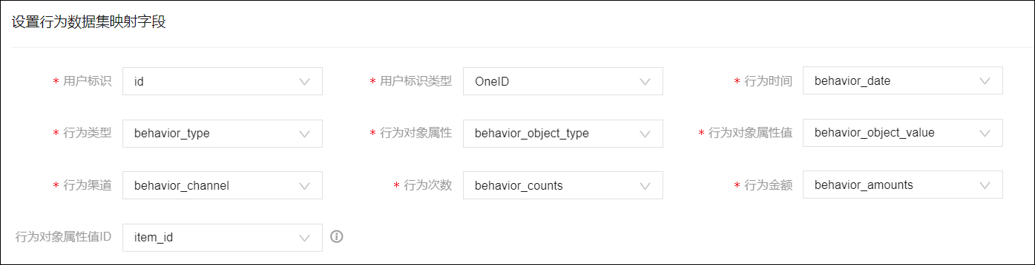
    - 用户标识是用户在该数据集中的唯一标志，可以唯一确定一个用户。
    - 用户标识类型为用户标识对应的ID类型，当受众圈选时，圈选的默认ID类型即为这里设置的用户标识。
    - ID类型支持OneID、UnionID、手机号码、电子邮箱、淘宝ID、淘宝昵称、支付宝ID、微博ID、手机IMEI、手机IDFA、手机IMSI、手机OAID、MAC地址、OpenID，共14种类型。
  - 添加维表：添加渠道、行为类型、行为对象属性维表用于行为筛选。
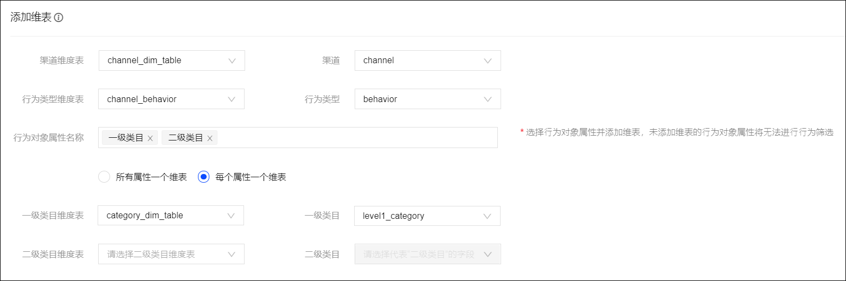
    - 选择行为对象属性名称，可多选，并设置对应维表和字段。
    - 对于多个行为对象属性，当选择所有属性一个维表时，可以仅添加一个维表，数据研发同学只需要加工一张行为对象属性维表即可，即所有的对象属性都在一张表里面；当选择每个属性一个维表时，需要为每一个行为对象属性单独添加一个维表。
如下图所示，在进行行为筛选或从行为数据集创建AIPL模型时，需要先选择行为对象属性名称，然后从维表的行为对象属性字段值中选择。
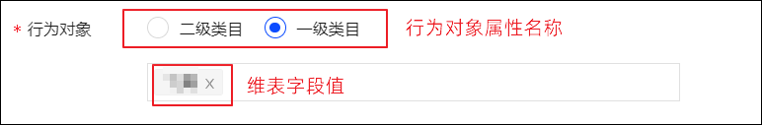
  - （可选）添加其他ID类型：当选择的数据表中包含其他用户ID列时，可在此将其他用户ID一并加入到数据集中，当基于该模型生成受众做推送时，可支持选择多种ID类型进行推送。
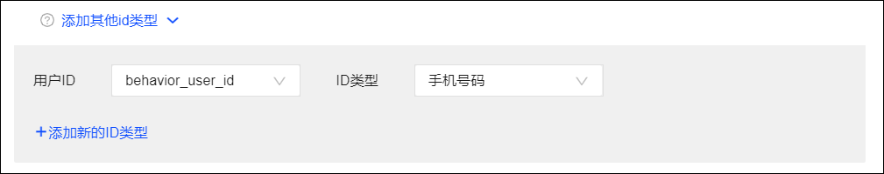

注意
请为新增的ID字段设置ID类型，以免基于该行为数据集生成的人群包或者标准AIPL模型在推送到数据银行时无法选择多种ID。
- 单击完成，在弹窗中输入数据集名称和保存位置，单击确认，完成行为数据集的创建。
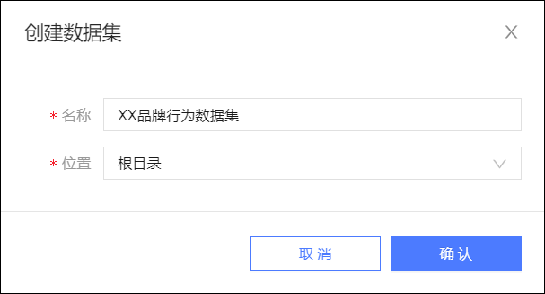
页面将跳转至数据集管理页面，可以在数据集列表看到新创建的行为数据集。相关管理操作，请参见管理行为数据集。

3.3.3. 管理数据集
数据集创建完成后，系统会自动跳转至数据集管理页面，您可以对数据集进行以下管理：
- 搜索：在搜索框中输入数据集名称关键字可以对数据集进行搜索。
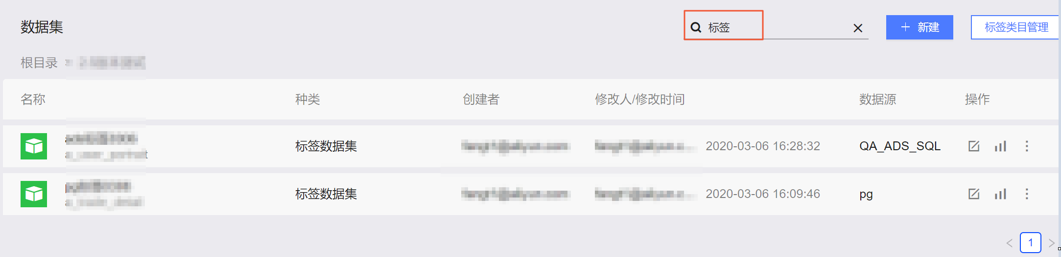
- 新建：单击新建，可新建文件夹、新建用户模型、新建数据集。
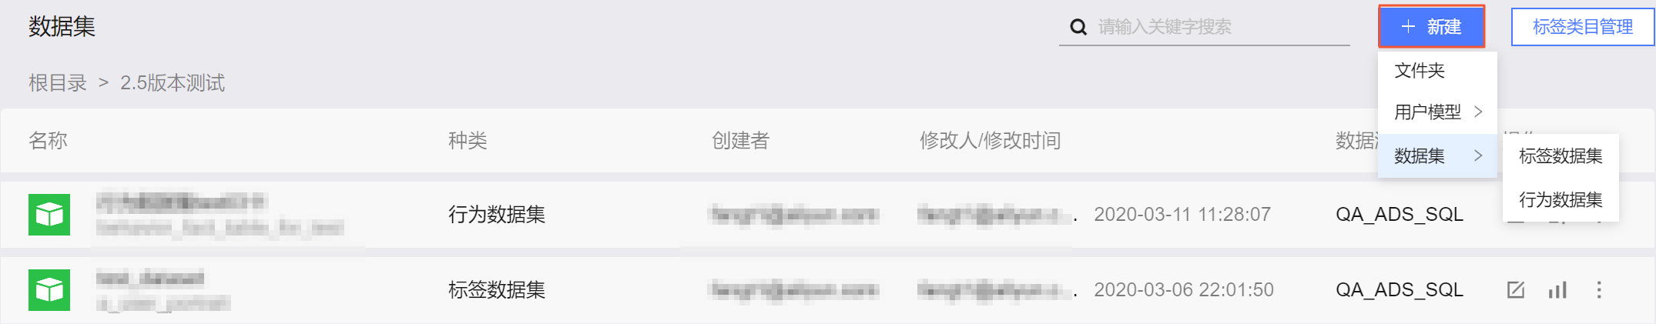

3.3.3.1. 管理用户标签数据集
用户标签数据集支持搜索、编辑、标签类目管理、用户透视分析、更新、推送、推送历史、重命名、移动到、移除、权限设置、设为默认数据集。

说明
- 若用户标签数据集名称前缀为“自定义标签数据集_用户标识类型_”，则属于自定义标签数据集，管理操作请参见管理自定义标签数据集。
- 编辑：单击图标，或者单击用户标签数据集名称进入数据集详情页面再单击右上角编辑，进入数据集编辑页面，可对数据集进行编辑。
在数据集编辑页面，可对标签别名、标签类型、标签类目、ID类型、标签说明进行编辑，以及设置是否用于透视，如下图所示。
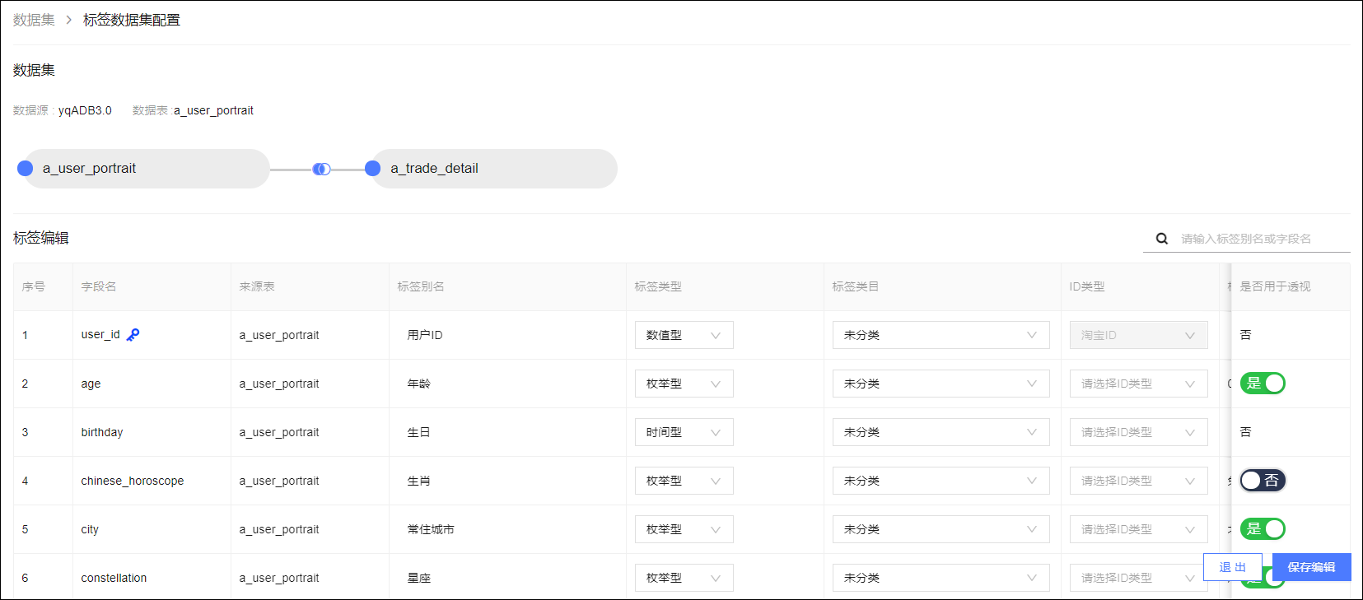

说明
  - 多值型标签，当分隔去重后的标签值数量不超过50时，可用于透视分析。
  - 用户标签数据集创建后，所有可用于透视分析的标签均默认开启用于透视开关。
  - 导入标签类目支持通过数据表导入标签类目结构以及各标签所属类目，请参见导入标签类目。
标签类目管理：单击页面右上角标签类目管理，可管理当前工作空间的公共标签类目。
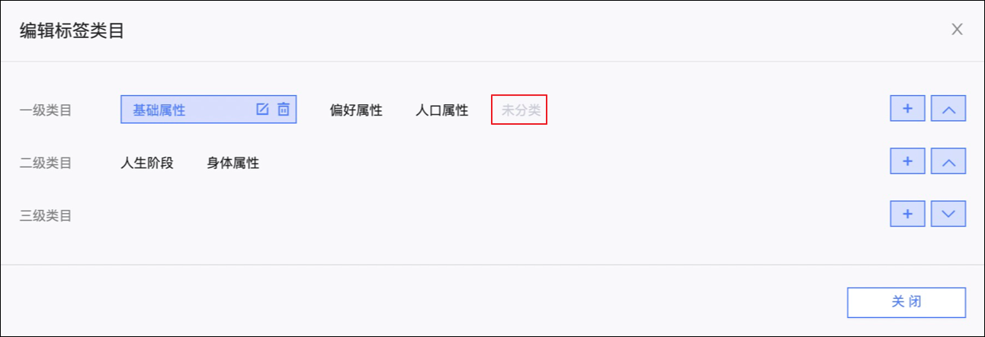
  - 单击类目右侧的 + ，可新增类目。新增二级、三级类目前 ，需要先选择一个上级类目作为父类目。
  - 单击已有的类目，将显示其子类目，并出现和图标，单击可分别进行编辑、删除操作。
  - 一级类目未分类为默认类目，所有未分类标签均属于未分类类目。当删除某个类目时，该类目中的标签将会被划归到未分类类目中。
用户透视分析：单击图标，可对该用户标签数据集进行透视分析，具体操作，请参见透视分析。
单击图标可选择更新、重命名、移动到、移除、权限设置、设为默认数据集、更新设置。
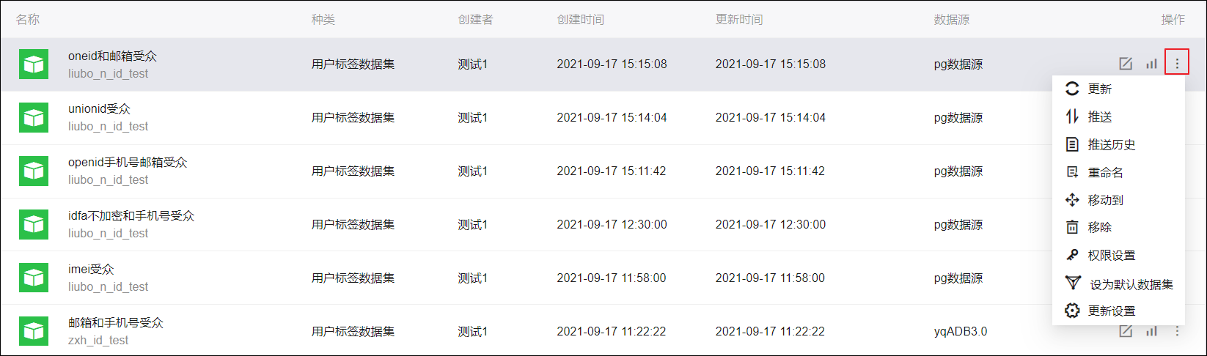
  - 更新：将数据源中的最新数据同步到数据集。若需要自动周期更新，请参见更新设置。
  - 推送：用户标签数据集的推送数据银行操作，请参见标签类型推送。
  - 推送历史：查看用户标签数据集推送历史信息。
  - 重命名：对数据集名称进行重新定义。
  - 移动到：将数据集移动到指定的文件夹。
  - 移除：删除数据集。

说明
若该数据集生成了其他数据集或受众，则不允许删除。
  - 权限设置：对数据集的管理权限、使用权限、行级权限进行授权。

说明
数据集授权，请参见数据集权限设置。
  - 设为默认数据集：设为默认数据集后，用户分析和受众筛选页面将默认展示该数据集。数据集列表中，默认数据集的名称右侧将显示图标。

说明
    - 在没有设置默认数据集的情况下，系统自动选择最新创建的数据集为默认数据集。
    - 每一种数据集都仅能设置一个默认数据集，设置新的默认数据集后，原默认数据集自动取消。
  - 更新设置：支持在每日的指定时间自动更新，最多指定两个自动更新时间；或者在指定的时间段内，每隔N小时自动更新一次，如下图所示。设置自动更新后，数据集列表中，数据集的更新时间右侧将显示图标。

说明
若您希望取消已配置生效的自动更新，可选择不更新。
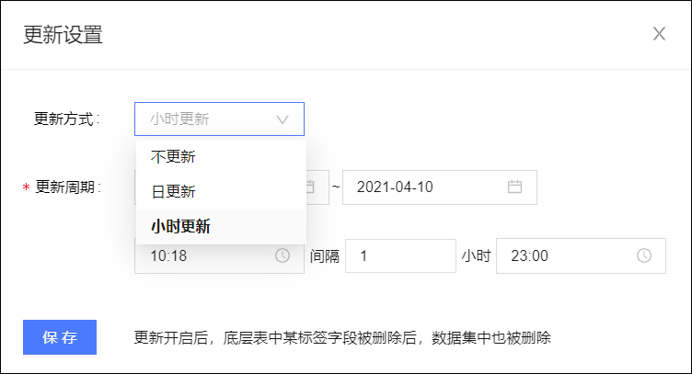

3.3.3.2. 管理自定义标签数据集
自定义标签数据集支持搜索、编辑、标签类目管理、用户透视分析、更新、推送、推送历史、重命名、移动到、移除、权限设置、设为默认数据集。

说明
- 自定义标签数据集名称前缀固定为“自定义标签数据集_用户标识类型_”，是一类特殊的用户标签数据集，是同一数据源下，同一个用户创建的相同用户标识类型的自定义标签的集合，请参见自定义标签。
编辑：如下图所示单击图标进入数据集编辑页面，或单击自定义标签数据集名称进入详情页面，然后单击页面右上角编辑进入数据集编辑页面，可对数据集进行编辑。
在数据集编辑页面，可对标签别名、标签类目、ID取值、标签说明进行编辑，设置是否用于透视，以及从自定义标签数据集移除标签，如下图所示。
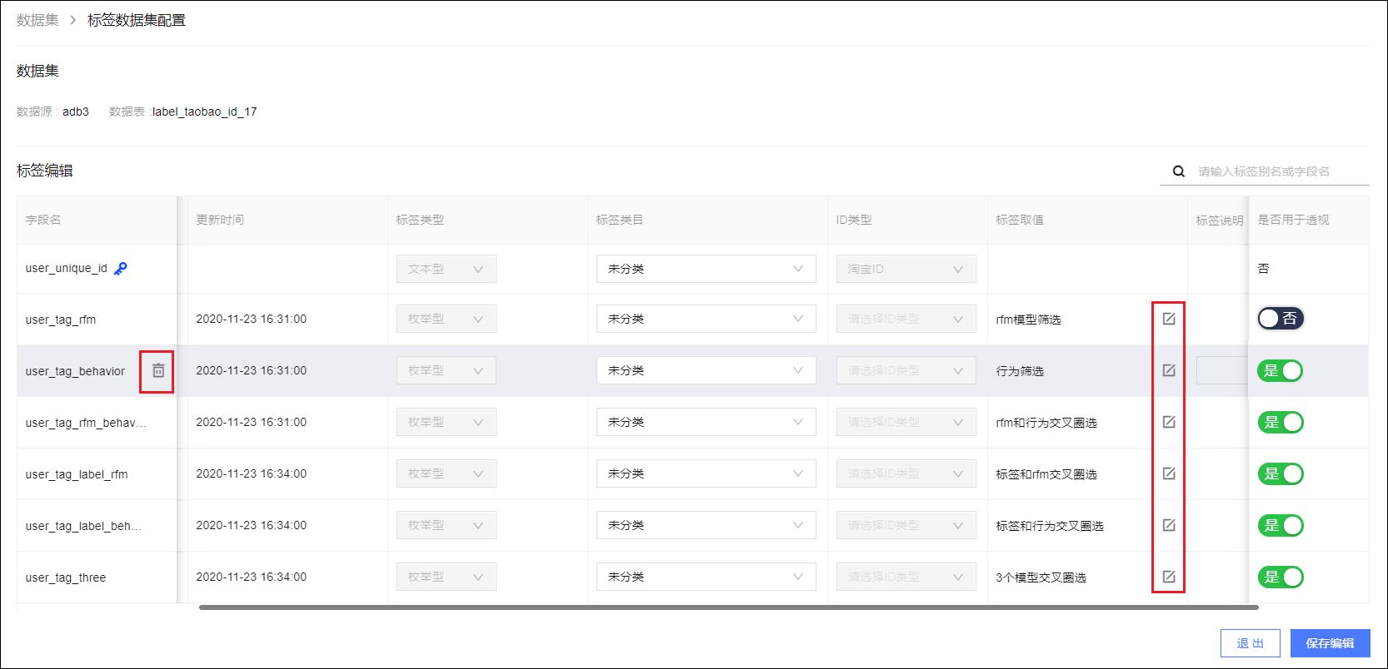
  - 单击编辑图标，进入标签值编辑界面，具体操作与创建时相同，请参见自定义标签。
  - 单击字段名后的删除图标，确认后可从自定义标签数据集移除该字段，由此自定义标签生成的受众将无法执行更新操作。
- 更新：将数据源中的最新数据同步到数据集。分为更新整个自定义标签数据集，或更新部分自定义标签，不可同时进行。
  - 更新整个自定义标签数据集：单击图标，选择更新。
更新部分自定义标签：单击自定义标签数据集名称，进入自定义标签数据集详情页面。
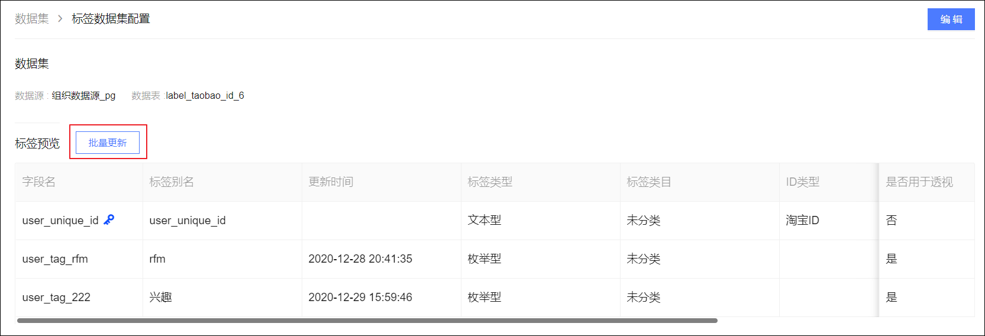
单击上图中的批量更新，然后如下图所示选择自定义标签，单击更新，即可对选中的自定义标签进行更新。

说明
用户标识、更新中的自定义标签不支持勾选。
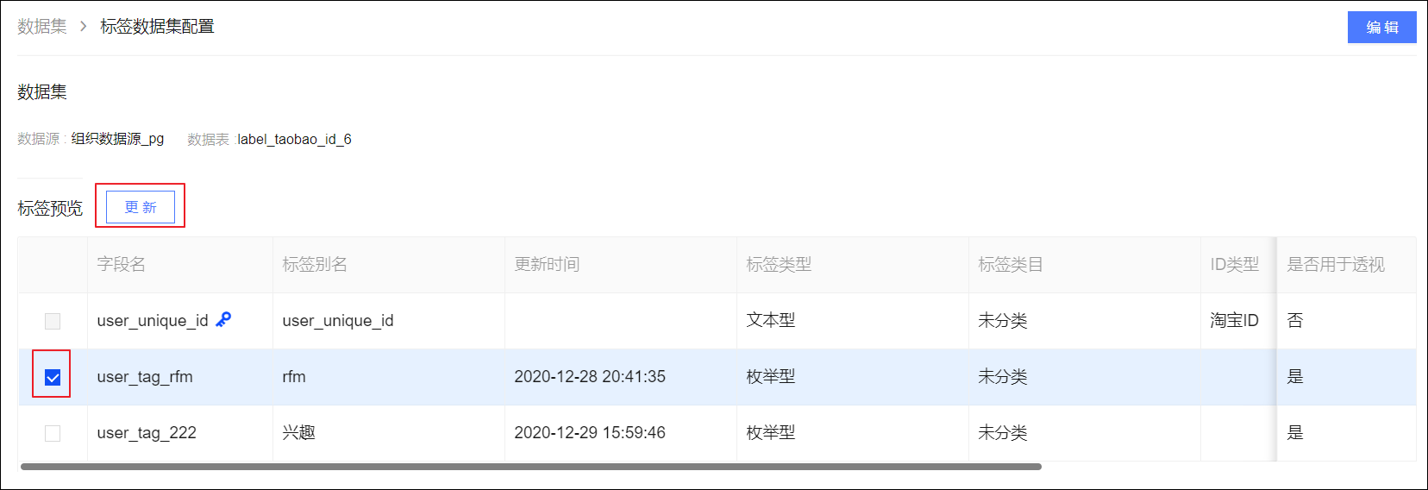

说明
若已在管理中心设置空间内的更新并发数，则超过限制的自定义标签批量更新需要排队等待。设置方法，请参见空间系统配置。
- 标签类目管理：单击页面右上角标签类目管理，可管理当前工作空间的公共标签类目。详细操作，请参见管理用户标签数据集中的标签类目管理。
用户透视分析：单击图标，可对该自定义标签数据集进行透视分析，具体操作，请参见透视分析。
单击图标可选择推送、推送历史、重命名、移动到、移除、权限设置、设为默认数据集。具体操作，请参见管理用户标签数据集。
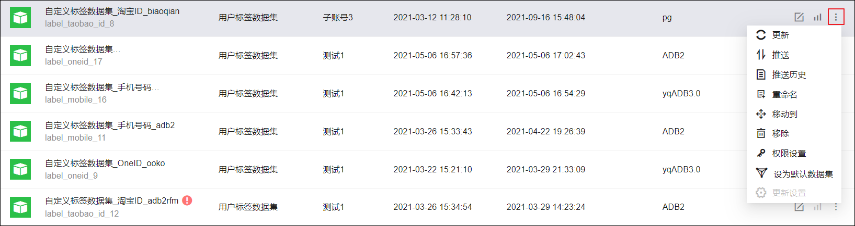

3.3.3.3. 管理RFM模型
RFM模型支持搜索、编辑、RFM分析、更新、重命名、移动到、移除、权限设置、设为默认数据集。
编辑：单击图标，或者单击RFM模型名称进入模型详情页面再单击编辑，进入模型编辑页面，可对模型进行编辑。
RFM分析：单击图标，可对该RFM模型进行RFM分析，具体操作，请参见RFM分析。
单击图标可选择更新、重命名、移动到、移除、权限设置、设为默认数据集等操作。具体操作，请参见管理用户标签数据集。
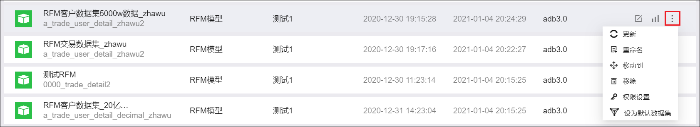
- 自动更新：RFM模型将在指定时间自动更新，默认更新时间为5:00。您可以在管理中心设置RFM模型自动更新时间，请参见空间系统配置。

3.3.3.4. 管理AIPL模型
AIPL模型支持搜索、编辑、AIPL用户分析、AIPL流转分析、重命名、移动到、移除、推送、推送历史、权限设置、设为默认数据集、自动更新。
编辑：单击图标，或者单击AIPL模型名称进入模型详情页面再单击编辑，进入模型编辑页面，可对模型进行编辑。
分析：单击图标，选择AIPL用户分析或AIPL流转分析，可对该AIPL模型进行对应的分析，具体操作，请分别参见AIPL用户分析、AIPL流转分析。
单击图标可选择推送、推送历史、重命名、移动到、移除、权限设置、设为默认数据集。
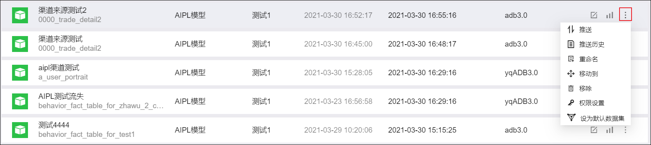
  - 推送：AIPL模型的推送数据银行操作，请参见AIPL模型推送。
  - 推送历史：查看AIPL模型推送历史信息。
  - 其他操作的具体说明，请参见管理用户标签数据集。
- 自动更新：AIPL模型将在指定时间自动更新，默认更新时间为3:00。您可以在管理中心设置AIPL模型自动更新时间，请参见空间系统配置。

3.3.3.5. 管理行为数据集
行为数据集支持搜索、编辑、重命名、移动到、移除、权限设置、设为默认数据集。
编辑：单击图标，或者单击行为数据集名称进入数据集详情页面再单击编辑，进入数据集编辑页面，可对数据集进行编辑。
在数据集编辑页面，可修改行为数据集映射字段（用户标识和用户标识类型不可修改）、关联的维表和添加其他ID类型。然后单击更新，保存修改。具体设置方法，请参见新建行为数据集。
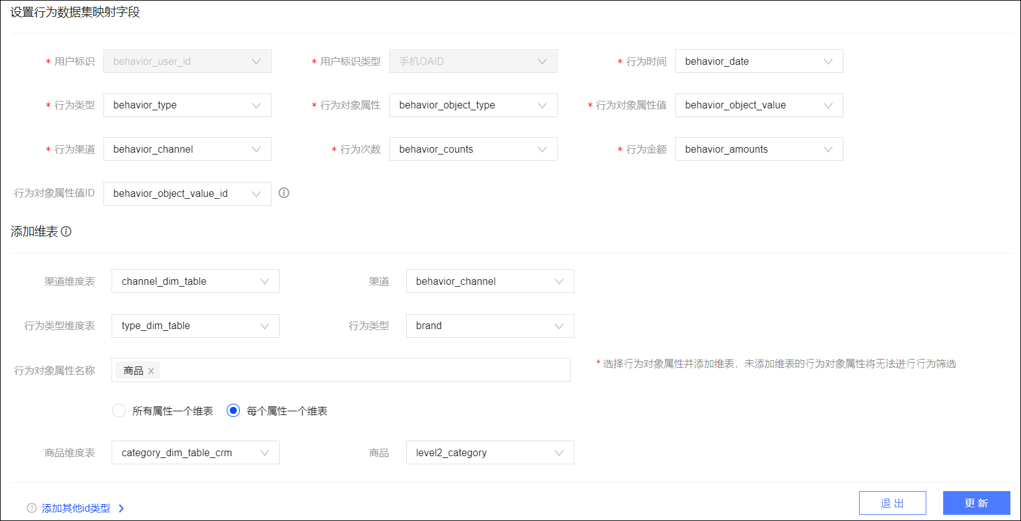
单击图标可选择移动到、移除、权限设置、设为默认数据集，单击图标可重命名。具体操作，请参见管理用户标签数据集。
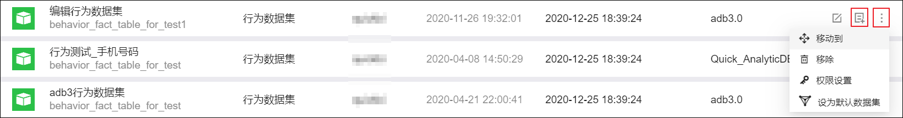

3.3.4. 数据集权限设置

3.3.4.1. 数据集权限设置概述
数据集权限设置包括管理权限、使用权限和行级权限的授权：
- 管理权限：被授予管理权限的用户，可对数据集进行管理和使用，包括编辑数据集，对数据集进行用户分析，在数据集中筛选生成新的受众等。
- 使用权限：拥有数据集使用权限的用户，仅可使用数据集，不可对数据集进行管理。使用数据集包括对数据集进行用户分析，在数据集中筛选生成新的受众等，不包括编辑数据集等对数据集本身的管理操作。
- 行级权限：数据集启用行级权限控制后，只有被授权的用户可使用通过指定字段的值筛选后的行。若指定多个字段，则被授权的行同时满足多个字段的取值要求。

说明
- 被授权用户可在数据集页面的已授权页签中看到被授权的数据集。
- 管理员、开发者分别拥有所有数据集、自己创建的数据集的完整权限，无需授权。仅针对分析师、非该数据集创建者的开发者进行授权。
- 行级权限不适用于AIPL数据集。

3.3.4.2. 管理权限设置
由管理员、被授权数据集（除行为数据集外）的管理权限的用户进行数据集的管理权限设置，其他非管理员用户也可以对自己创建的数据集进行管理权限设置。被授权用户可在数据集页面的已授权页签中看到被授权的数据集，可对数据集进行管理和使用，具体可进行的操作请参见被授权用户管理数据集。
授权操作
- 在数据集页面，选择要授权的数据集，单击图标，选择权限设置。
在弹窗中选择管理权限。
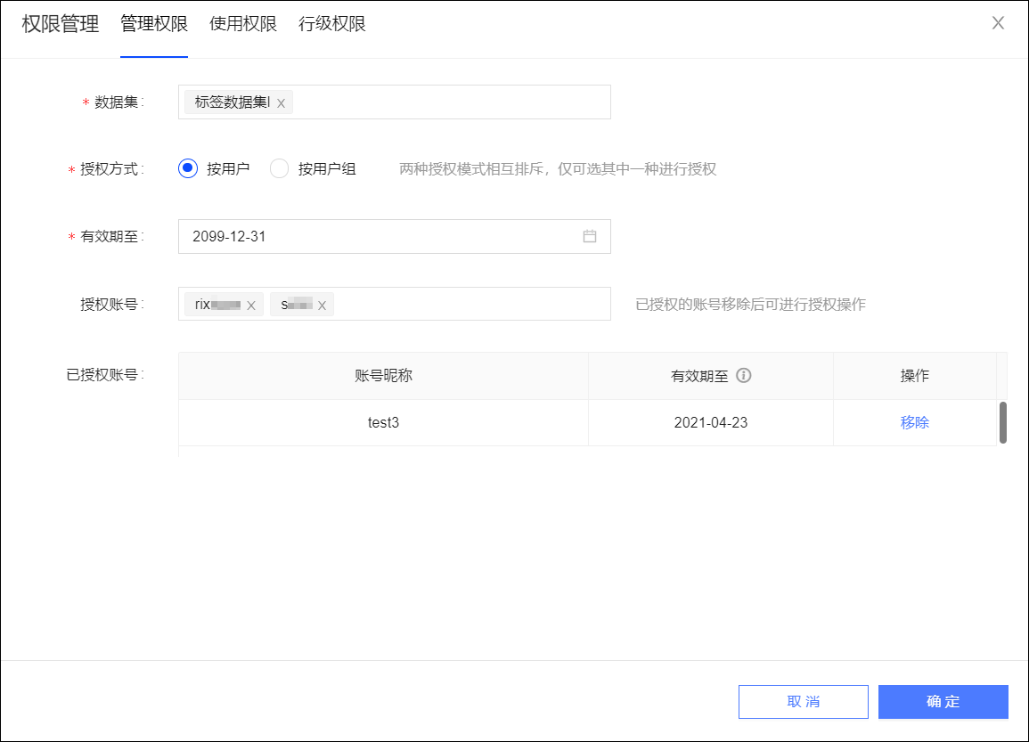
- 默认已选择进入时的数据集，您也可以选择其他数据集，支持全选。
- 选择授权方式：支持按用户和按用户组。

说明
两种授权方式相互排斥，仅可选其中一种进行授权。若已按一种方式授权，再次授权时选择另一种方式，则使用旧授权方式的授权将解除，仅生效使用新授权方式的授权。
下方显示已选数据集的已授权用户账号/用户组，以及授权有效期。

说明
若选择多个数据集，下方显示多个数据集均已授权的账号/用户组，有效期为空表示多个表的有效期不同，请分数据集查看具体有效期。
- 解除授权：单击账号/用户组对应的移除，即可解除对该账号/用户组的授权，立即生效。
- 授权：选择要授权的账号/用户组，可多选，设置有效期，单击确定完成授权。
被授权用户管理数据集
用户被授权数据集的管理权限后，除在分析、筛选等场景使用数据集外，对数据集的管理操作包括：
- 用户标签数据集：编辑、更新、更新设置、移除、权限设置、推送、推送历史/设为默认数据集。
- 行为数据集：编辑、设为默认数据集、移除。
- RFM模型：编辑、更新、移除、权限设置、设为默认数据集。
- AIPL模型：编辑、移除、权限设置、设为默认数据集，（对于标准AIPL模型）推送、推送历史。
具体操作说明，请参见各类型数据集的管理文档。

3.3.4.3. 使用权限设置
由管理员、被授权数据集（除行为数据集外）的管理权限的用户进行数据集的使用权限设置，其他非管理员用户也可以对自己创建的数据集进行使用权限设置。被授权用户可在数据集页面的已授权页签中看到被授权的数据集，可使用数据集，包括分析、筛选等操作。
授权操作
- 在数据集页面，选择要授权的数据集，单击图标，选择权限设置。
在弹窗中选择使用权限。
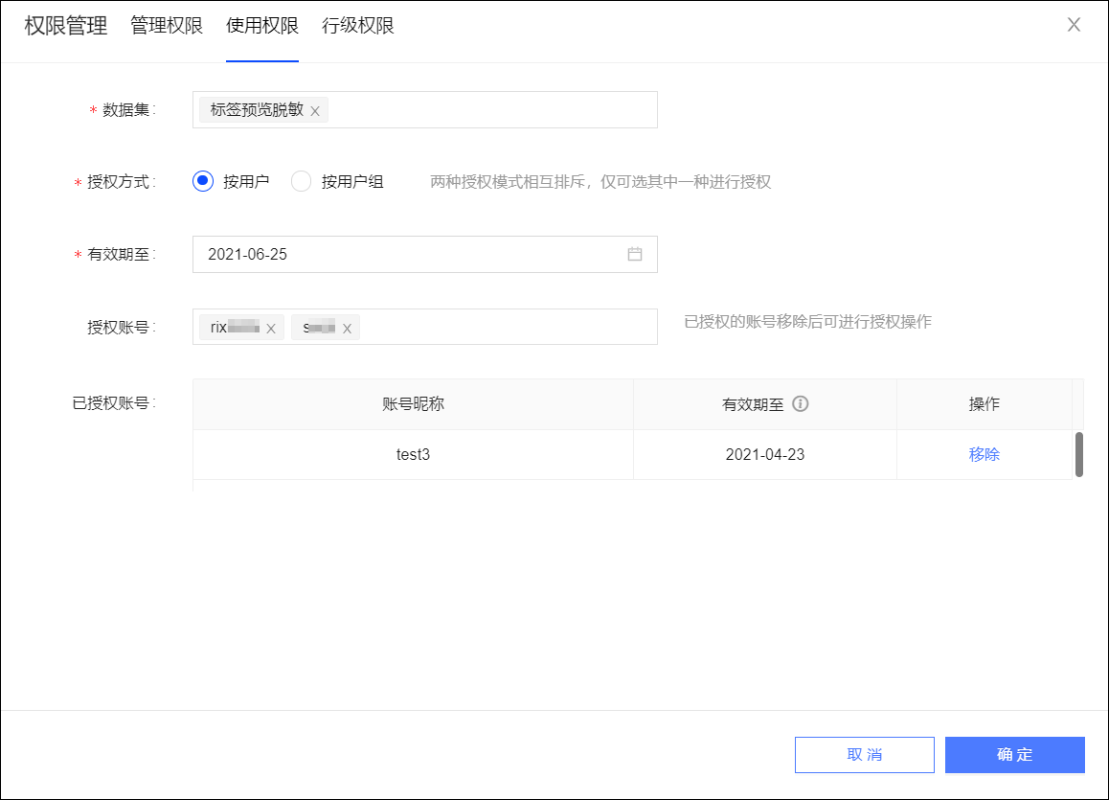
- 默认已选择进入时的数据集，您也可以选择其他数据集，支持全选。
- 选择授权方式：支持按用户和按用户组。

说明
两种授权方式相互排斥，仅可选其中一种进行授权。若已按一种方式授权，再次授权时选择另一种方式，则使用旧授权方式的授权将解除，仅生效使用新授权方式的授权。
下方显示已选数据集的已授权用户账号/用户组，以及授权有效期。

说明
若选择多个数据集，下方显示多个数据集均已授权的账号/用户组，有效期为空表示多个表的有效期不同，请分数据集查看具体有效期。
- 解除授权：单击账号/用户组对应的移除，即可解除对该账号/用户组的授权，立即生效。
- 授权：选择要授权的账号/用户组，可多选，设置有效期，单击确定完成授权。

3.3.4.4. 行级权限设置
由管理员、被授权数据集（除行为数据集外）的管理权限的用户进行数据集的行级权限设置，其他非管理员用户也可以对自己创建的数据集进行行级权限设置。被授权用户可在数据集页面的已授权页签中看到被授权的数据集，可在分析、筛选等操作中使用数据集的指定行。
使用场景
行级权限设置便于您将数据集中的部分数据授权给其他用户使用，达到数据隔离的目的。
例如：数据集包含集团下属多个品牌、多个大区的客户数据，您希望仅对用户X授权品牌A、华北大区的客户数据，不希望用户X看到其他品牌、其他大区的客户数据。此时，您可以通过行级权限设置，将上述指定数据授权给用户X。
数据集启用行级权限控制后，只有被授权的用户可使用通过指定字段的值筛选后的行。若指定多个字段，则被授权的行同时满足多个字段的取值要求。

说明
- 对用户授权行级权限前，需要先授权管理权限或使用权限，否则无权使用数据集任何数据。用户只有先获得管理权限或使用权限，再获得行级权限，才能使用筛选出的行数据。
- 若某用户已获得管理权限或行级权限，该数据集启用行级权限后，若未向该用户授权行级权限，则该用户不能使用数据集的所有数据。已获得管理权限的用户仍可进行管理。
- AIPL模型不支持行级权限设置。
授权操作
授权行级权限前，请确认已向用户授权数据集的管理权限或使用权限，参见管理权限设置、使用权限设置。否则授权行级权限后，用户仍不能使用数据。
- 在数据集页面，选择要授权的数据集，单击图标，选择权限设置。
- 在弹窗中选择行级权限。
- 选择数据表，勾选启用行级权限，启用行级权限控制。
- 选择受控字段，可多选。

说明
  - 若选择多个受控字段，则被授权的行同时满足多个字段的取值要求。
  - 选择的受控字段将对所有用户有效，即不能对不同用户设置不同的受控字段。如果某个用户不需要通过某个受控字段筛选行，则需要在第7步授权操作中对该受控字段的值选择所有。
  - 受控字段的增减将影响所有用户，立即生效。若移除受控字段，所有用户该字段的授权值设置都会被清除；若增加受控字段，请为所有需要行级权限的用户设置该字段的授权值，否则该字段无授权值，不能取到任何一行。
  - 受控字段类型要求：
    - 不能选择ID字段、日期字段，即不能通过ID、日期指定要授权的行。
    - 对于行为数据集，受控字段仅可选择行为渠道、行为对象属性、行为对象属性值字段。
    - 对于RFM模型，受控字段不可设置为RFM映射字段，即用户标识、最近一次消费时间、累积消费次数、累积消费金额、交易日期、交易金额的映射字段。
- 选择授权方式：支持用户和用户组。

说明
两种授权方式相互排斥，仅可选其中一种进行授权。若已按一种方式授权，再次授权时选择另一种方式，则使用旧授权方式的授权将解除，仅生效使用新授权方式的授权。
在列表中单击用户/用户组，在右侧单击受控字段前的图标，下拉列表显示已授权的值，如下图所示。
图中以指定常驻省份城市为北京、天津，且已加入会员的客户数据为例。
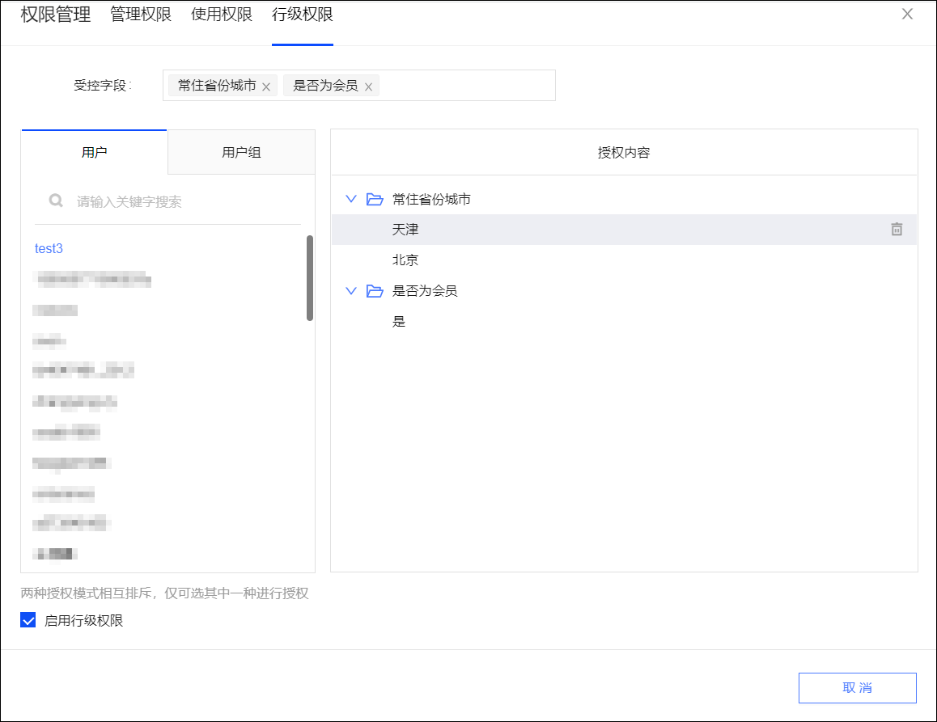
- 解除授权：如上图所示，鼠标移动到已授权的值上方，单击右侧的图标，可移除该值，立即生效。
当所有值都移除时，用户无任何行的权限。
- 授权：单击受控字段，右侧列表显示该字段的所有值，选择要授权的值，单击添加，加入已授权的值列表，用户获得对应的行权限，立即生效，如下图所示。

说明
若选择所有，单击添加后，用户对该字段的所有值都有权限，包括未来增加的字段值，即用户获得的行权限将不受该字段限制。
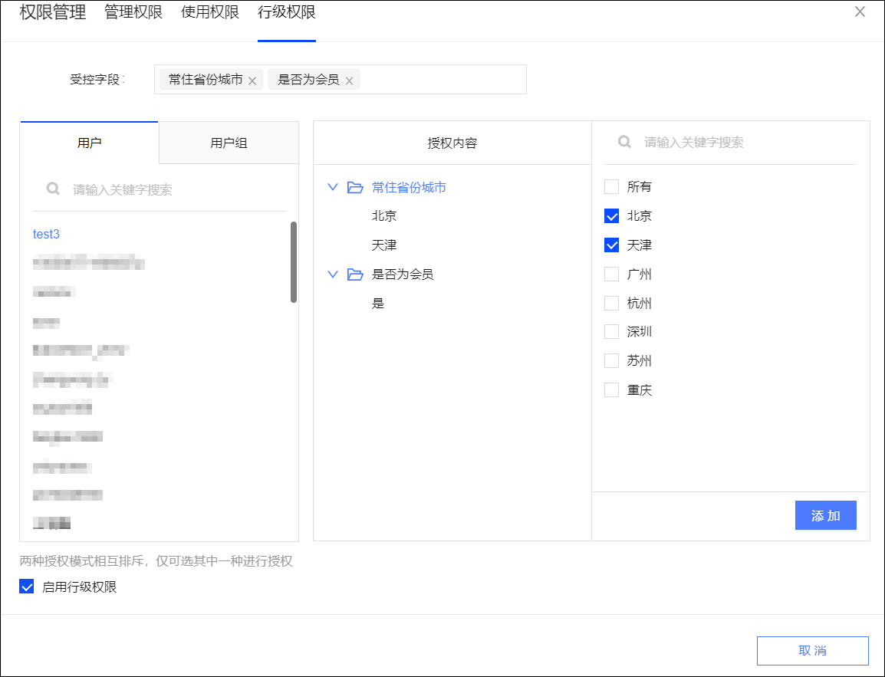

3.4. 用户分析

3.4.1. 用户分析概述
基于创建好的数据集和模型，在用户分析模块您可以进行多维度的标签透视分析、用户RFM分析、AIPL及其流转分析、已购客户分析。分析过程中可以自定义筛选出符合某一规则条件的目标人群，用于后续营销触达。
此外，针对筛选出的目标人群，您可以通过受众分析功能进行透视分析和显著性分析，洞察目标人群的核心特征，为后续营销策略编排提供决策支撑。
用户分析类型包括：
- 透视分析：基于用户标签数据集（含自定义标签数据集）洞察消费者的标签特征分布。
- RFM分析：RFM是衡量客户价值和客户创利能力的重要手段，通过一个客户的近期交易行为、交易总体频率、交易金额三项指标，描述该客户的价值状态。依据这三类指标划分八类客户：高价值客户、重点保持客户、重点发展客户、重点挽留客户、一般价值客户、一般保持客户、一般发展客户、潜在客户。通过洞察不同客户类型的人群分布及消费行为特征，掌握不同人群的价值特征，为营销决策提供支持。
- AIPL用户分析：将人群分为认知、兴趣、购买、忠诚四个阶段，洞察各类用户的人数和相应的变化趋势，实现品牌人群资产定量化、链路化运营。
- AIPL流转分析：分析指定时间段内AIPL模型中各类用户的转化、流失情况，精准把握各阶段人群分布，实现链路高效转化。
下面将分章节进行介绍。

3.4.2. 透视分析
透视分析用于分析用户标签数据集（含自定义标签数据集）中用户的指标情况，得出标签的取值分布等信息，如下图所示。
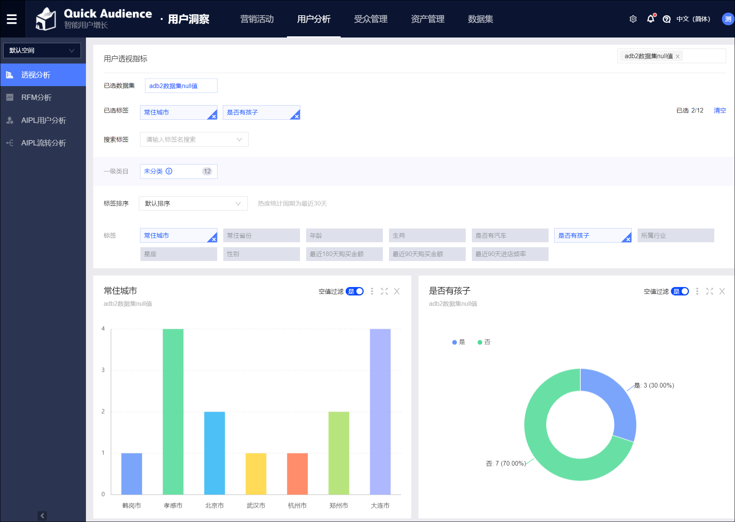
操作步骤
- 进入透视分析页面，有两种方式：
  - 选择用户洞察 > 所在工作空间 > 用户分析 > 透视分析，进入透视分析页面，如上图所示。
选择用户洞察 > 所在工作空间 > 数据集 > 数据集，在数据集列表中单击用户标签数据集对应的图标，进入透视分析页面。
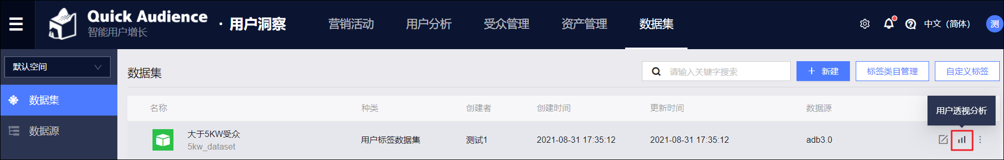
- 从右上角选择用户标签数据集，最多可选择5个同时进行透视分析。

说明
若是如上图所示从用户标签数据集进入透视分析页面，则默认已选中当前数据集。
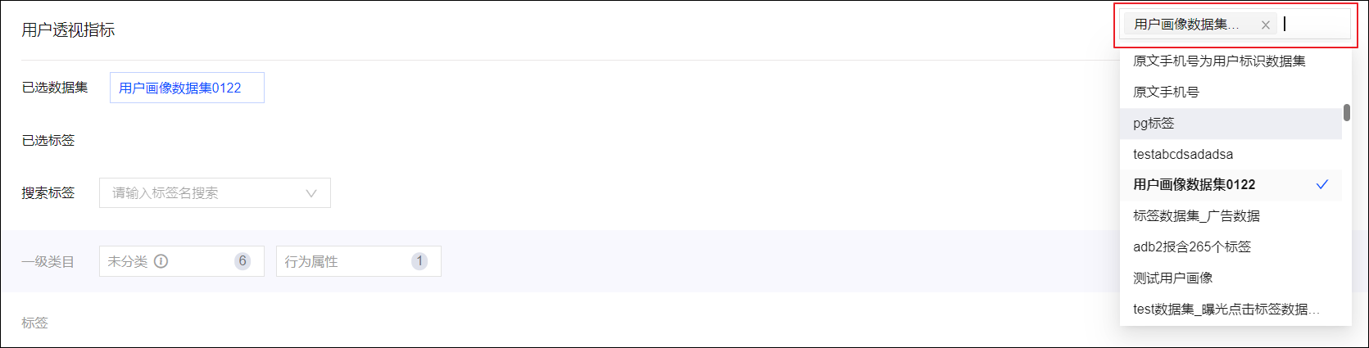
- 从搜索标签下拉列表，选择需要分析的标签，下方将显示相应的分析图表。

说明
  - 您也可以选择标签类目后，从下方的标签列表中选择标签。标签列表支持按照标签总热度、透视次数、筛选次数、推送次数对标签进行排序，鼠标移动到标签上方时显示相应数据。
  - 不是数据集的所有标签都可用于透视分析，可用的标签类型：枚举型、多值型（仅当分隔去重后的标签值数量不超过50时）。创建数据集时默认所有可用的标签均开启用于透视，您也可以在编辑数据集时禁止指定标签用于透视，请参见管理用户标签数据集、管理自定义标签数据集。
  - 系统会根据标签的取值个数自动选择合适的图表，规则如下：
标签取值个数 | 选用图表
<=5 | 饼图
>6且<=10 | 彩色柱图
>10 | 缩略柱图

单击右上角的图标可以对图表进行操作，包括：空值过滤、图表切换（柱状图、饼图、矩形树图）、排序（默认、降序、升序、自定义）、数据查看、导出、图表放大、关闭图表。
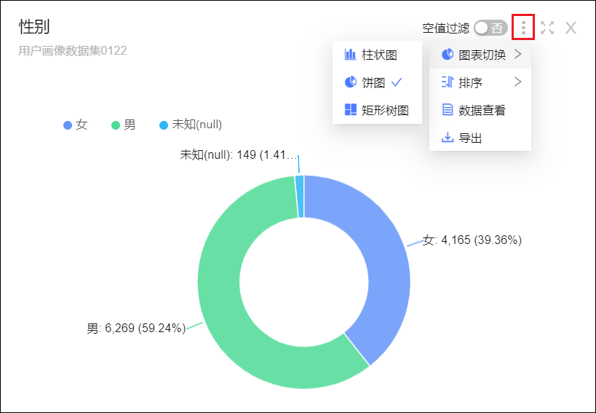
其中：
空值过滤是将标签值为未知（null）的数据从统计范围内排除，如下图所示。
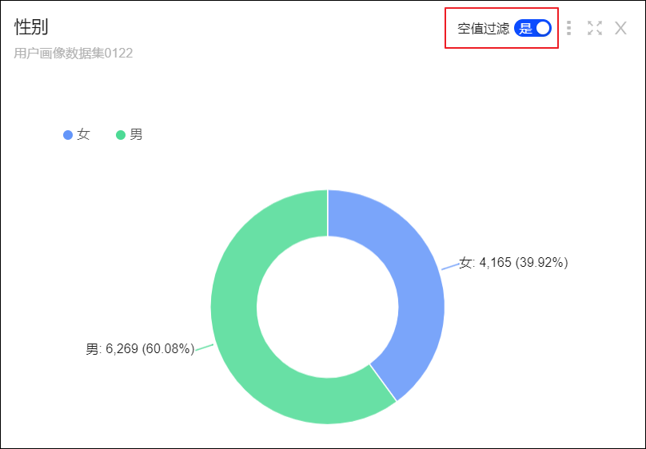
    - 仅柱状图支持自定义排序，选择排序>自定义后，在弹窗中以鼠标拖拽项目，调整项目在柱状图中的展示顺序，如下图所示。

说明
不同用户的自定义排序规则将分别保存，不同用户之间不能共用自定义排序规则。
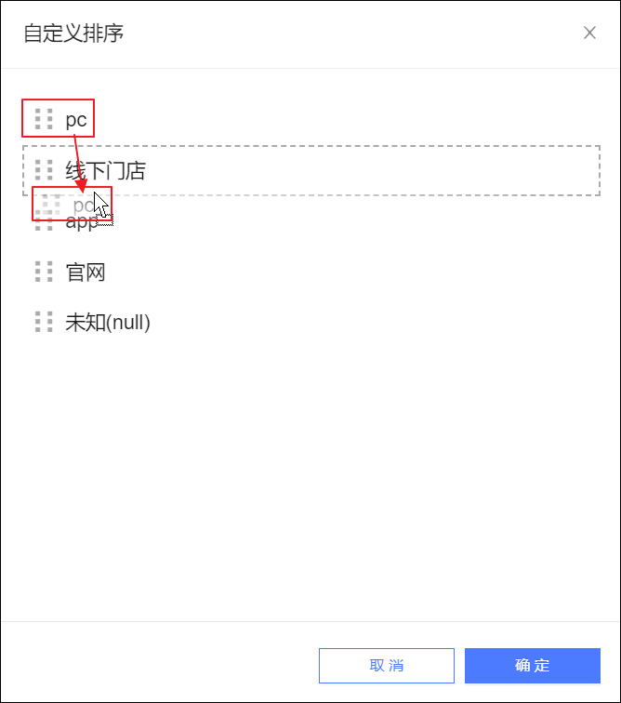
将鼠标悬停至图表中的某个图形上，将显示这一部分人群的人数。
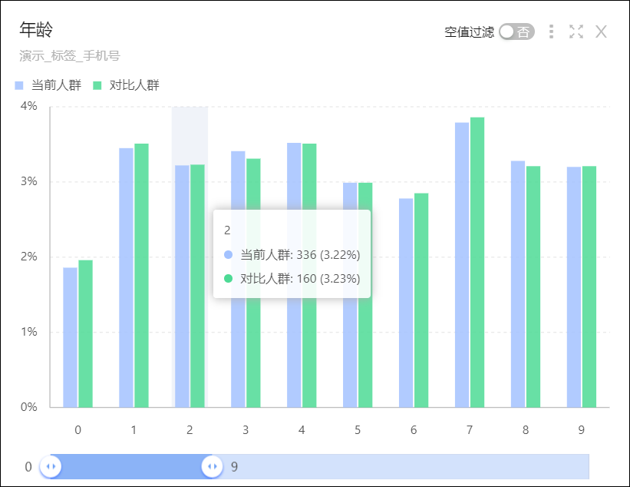
单击图表中的某个图形，将出现增加筛选条件至受众选项。单击后，可在下图的弹窗中将该标签筛选条件添加至指定受众，或者单击新建受众，基于该标签创建一个新的受众。
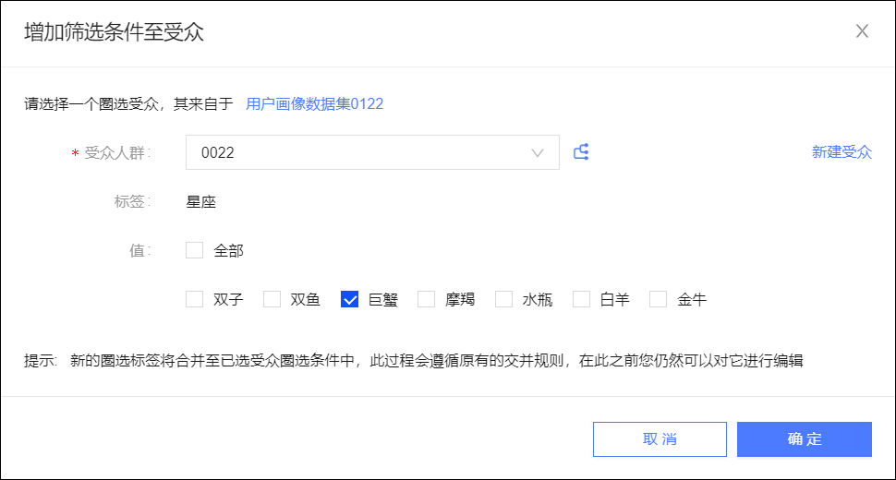

3.4.3. RFM分析
RFM分析用于分析RFM模型中用户的RFM指标情况，得出各RFM用户类型的分布，如下图所示。
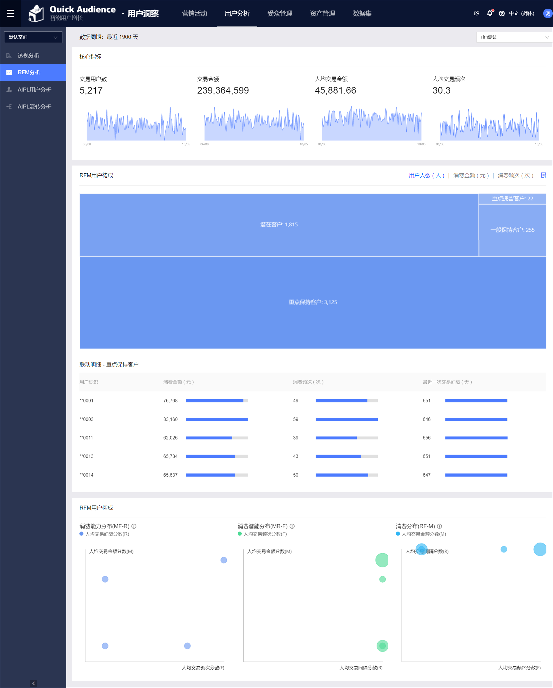
操作步骤
- 进入RFM分析页面，有两种方式：
  - 选择用户洞察 > 所在工作空间 > 用户分析 > RFM分析，进入RFM分析页面，如上图所示。
选择用户洞察 > 所在工作空间 > 数据集 > 数据集，在数据集列表中单击RFM模型对应的图标，进入RFM分析页面。
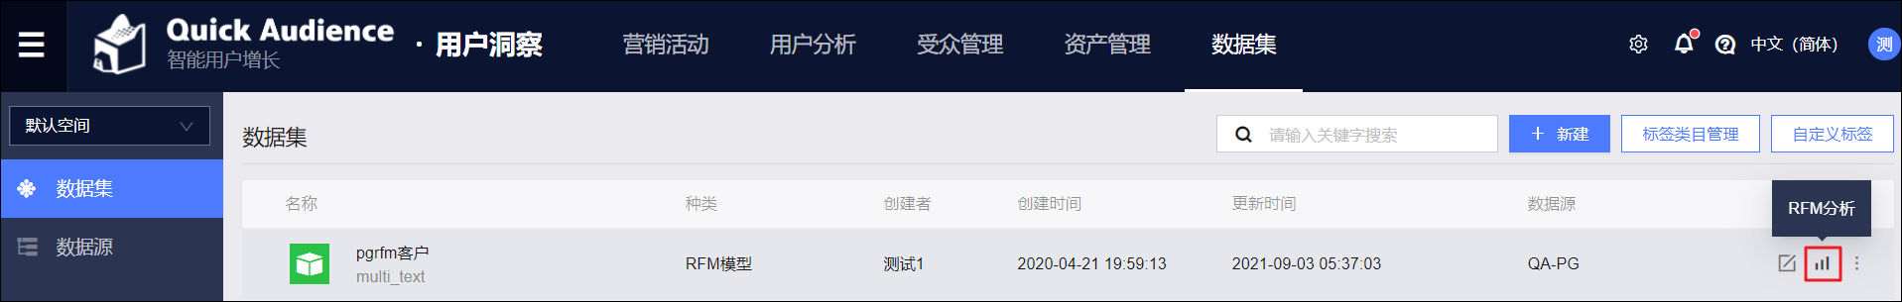
- 从右上角下拉列表选择要分析的RFM模型，下方将显示相应的分析图表。

说明
若您是如上图所示从RFM模型进入RFM分析页面，则默认已选中当前RFM模型。
分析结果包含以下部分：
  - 核心指标
当选择的RFM模型为客户数据类型时，展示交易用户数、交易金额、人均交易金额、人均交易频次的具体数值。
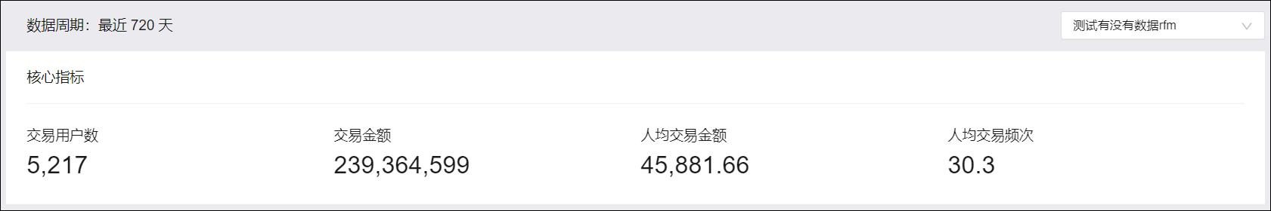
当选择的RFM模型为交易数据类型时，展示交易用户数、交易金额、人均交易金额、人均交易频次的具体数值及趋势图。
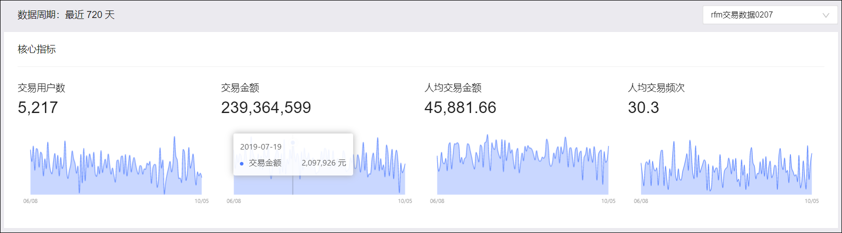
  - RFM用户构成（用户类型）
根据RFM模型的用户分类定义，展示受众的用户类型分布情况。RFM用户类型定义，请参见下面的RFM用户类型划分规则。
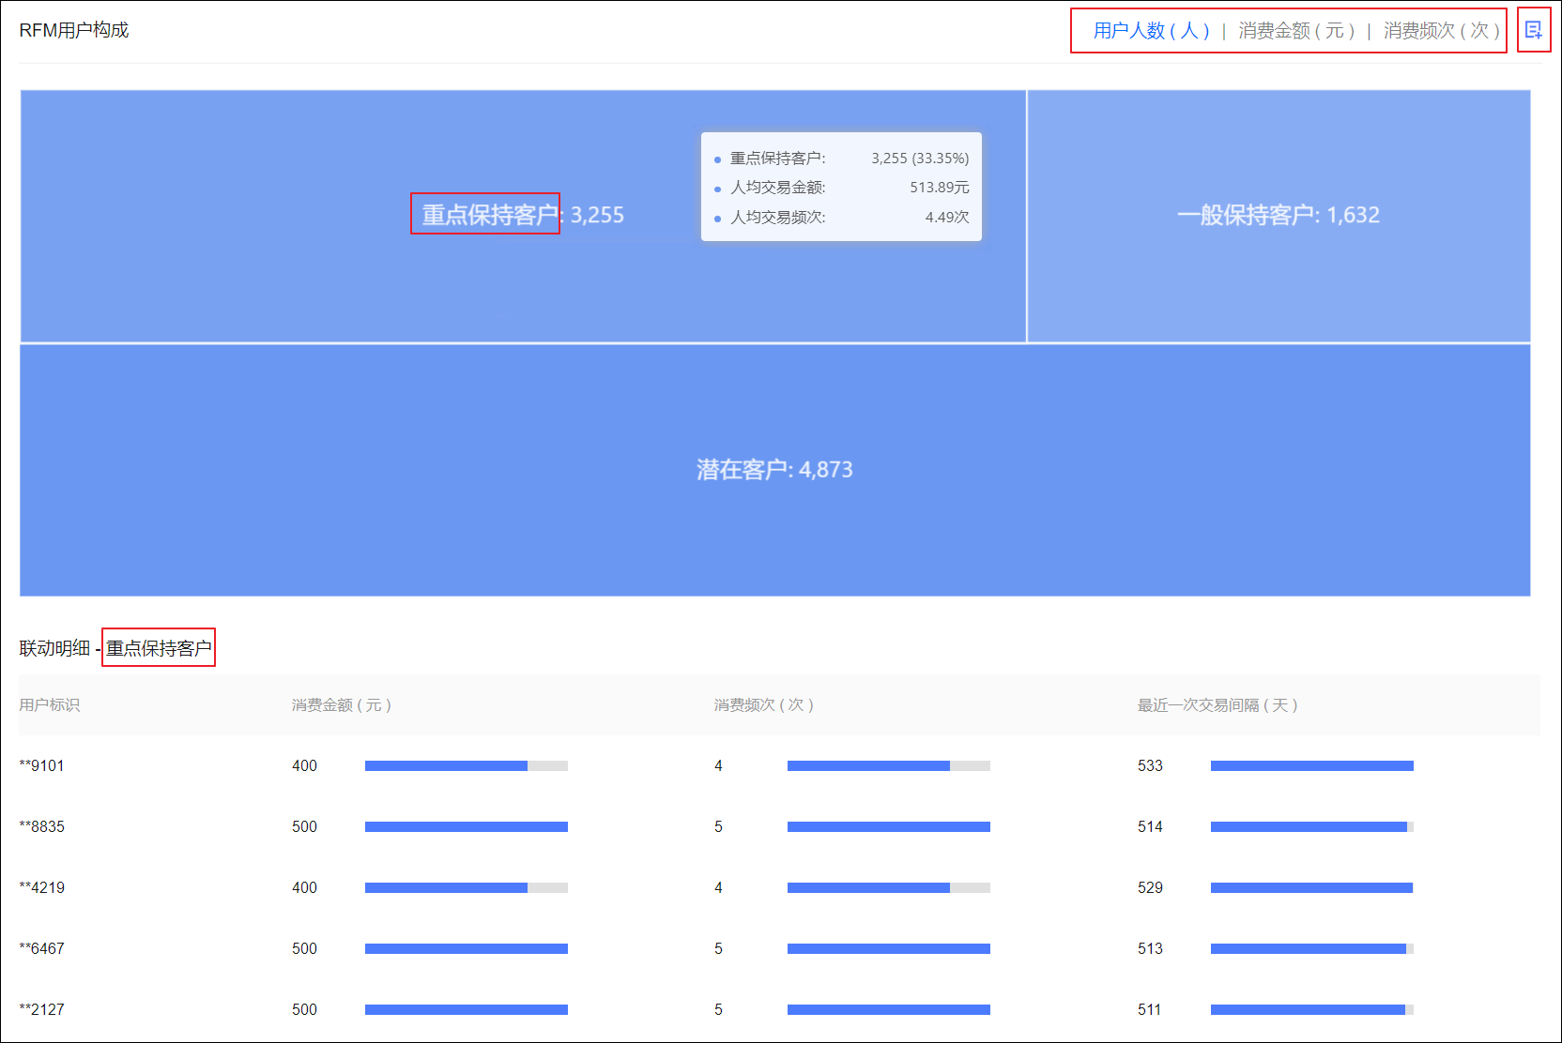
    - 您可以在图表右上角选择从用户人数、消费金额或消费频次三个维度查看用户类型的分布情况。
    - 将鼠标悬停至某类用户的图形上，将显示这一部分用户的人数及占比、人均交易金额、人均交易频次。
    - 单击某类用户的图形，下方将显示该类的5个示例用户的消费信息。
如需将指定类型用户创建为受众，单击图表右上角图标，在弹窗中选择用户类型（可多选），输入受众名称、备注，选择受众保存的文件夹、关联的子活动（请参见营销活动文档），设置受众是否公开，单击确定。
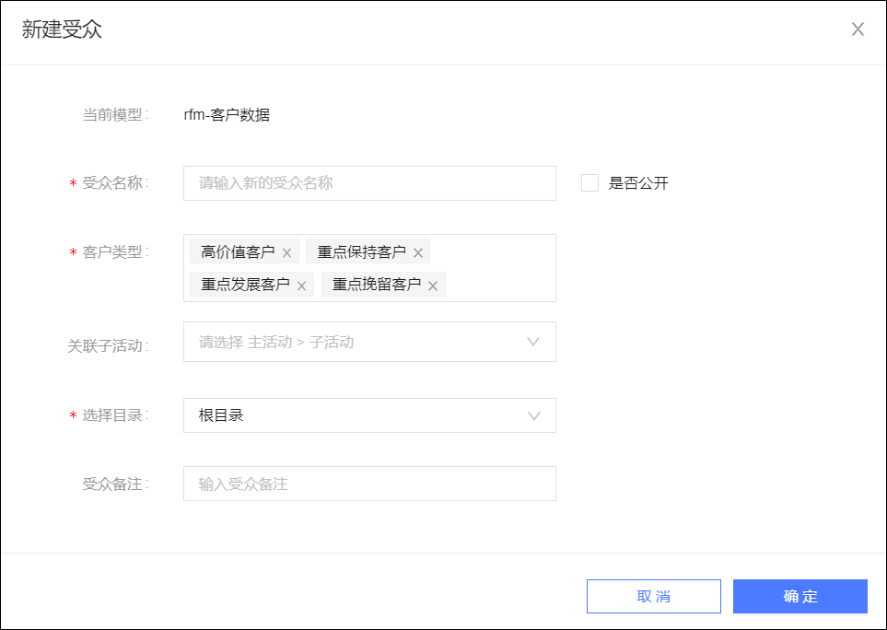
  - RFM用户构成（消费分布）
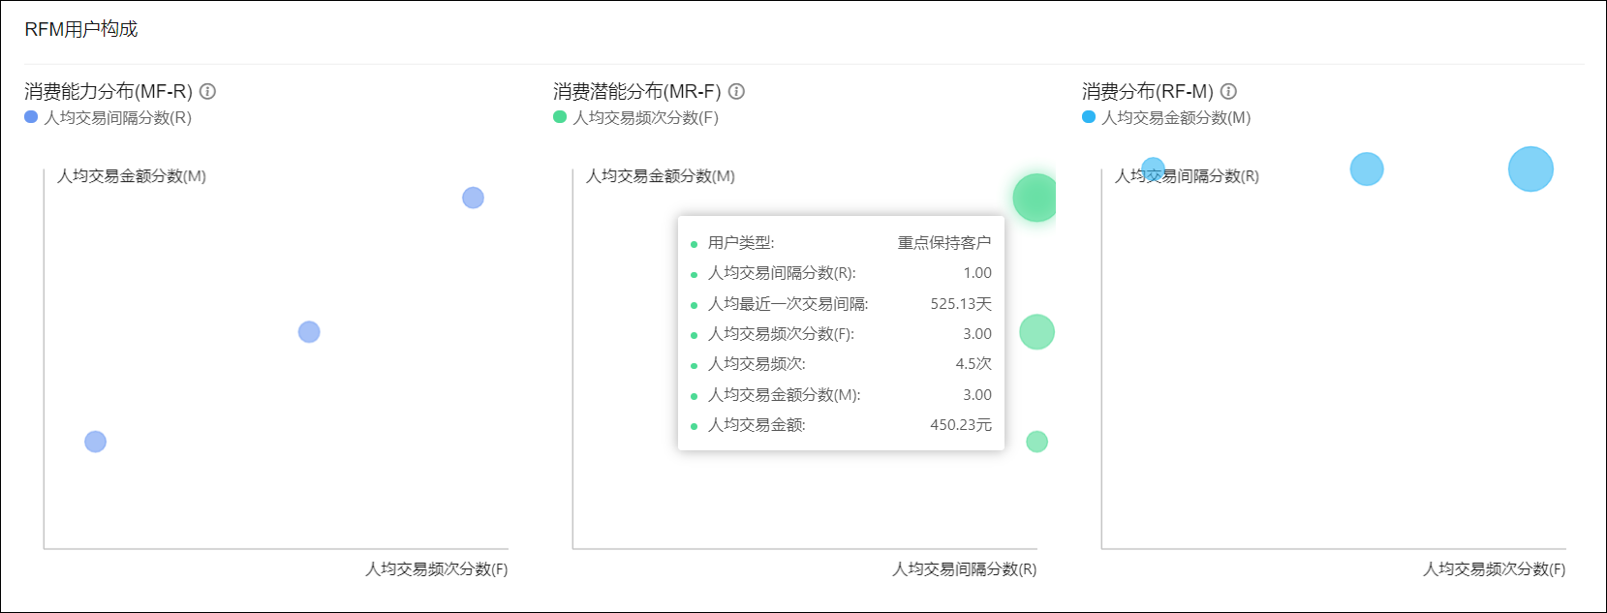
    - 消费能力分布（MF-R）：横坐标为F交易频率，纵坐标为M交易金额，点大小为R上次交易间隔。通过MF分布来直观看到客户的消费能力分布，进而通过R的大小来锁定哪些客户更为忠诚。点越大，客户忠诚度越高。
    - 消费潜能分布（MR-F）：横坐标为R最近一次交易间隔，纵坐标为M交易金额，点大小为F交易频率。通过MR分布来直观看到客户的消费潜能情况，进而通过F的大小来挖掘更有价值的客户。点越大，客户越有挖掘价值。
    - 消费分布（RF-M）：横坐标为F交易频率，纵坐标为R上次交易间隔，点大小为M交易金额。通过RF分布来直观看到客户的消费异动情况，进而通过M的大小来判断哪些客户更有必要挽回。点越大，客户越有必要挽回。
将鼠标悬停至某类用户的图形上，将显示这一部分用户的人均交易数据。
RFM用户类型划分规则
将用户的RS、FS、MS得分分别与RS对比值、FS对比值、MS对比值相比较，得出该用户在群体中的相对价值水平：
- 用户得分大于对比值，价值较高。
- 用户得分小于对比值，价值较低。
用户在R、F、M任意一项中的价值可被分为高、低两类，综合R、F、M三项的表现，用户可被划分为8种类型，详细类型及分类规则如下表所示。

说明
- RS、FS、MS分别为用户的消费间隔、消费频率、消费金额得分。
- RS对比值、FS对比值、MS对比值分别为RFM模型中所有用户的消费间隔、消费频率、消费金额得分的平均值（即统计学中的加权平均值），或为自定义值。
得分规则及对比值在RFM模型中设置，请参见新建RFM模型。
RFM用户类型 | RS | FS | MS | 说明
高价值客户 | 大于等于RS对比值 | 大于等于FS对比值 | 大于等于MS对比值 | 将最近消费日期较近、消费频次较高、消费金额较高的人群定义为高价值人群。
重点保持客户 | 小于RS对比值 | 大于等于FS对比值 | 大于等于MS对比值 | 将最近消费日期较远，但是消费频次和消费金额较高的人群定义为重点保持客户。
重点发展客户 | 大于等于RS对比值 | 小于FS对比值 | 大于等于MS对比值 | 将最近消费日期较近，消费金额较高，但是消费频次不高的人群定义为重点发展客户。
重点挽留客户 | 小于RS对比值 | 小于FS对比值 | 大于等于MS对比值 | 将最近消费日期较远，消费频次较低，但是消费金额较高的人群定义为重点挽留客户。
一般价值客户 | 大于等于RS对比值 | 大于等于FS对比值 | 小于MS对比值 | 将最近消费日期较近，消费频次较高，但是消费金额不高的人群定义为一般价值客户。
一般保持客户 | 小于RS对比值 | 大于等于FS对比值 | 小于MS对比值 | 将最近消费日期较远，消费金额不高，但是消费频次较高的人群定义为一般保持客户。
一般发展客户 | 大于等于RS对比值 | 小于FS对比值 | 小于MS对比值 | 将最近消费日期较近，但是消费频次和消费金额不高的人群定义为一般发展客户。
潜在客户 | 小于RS对比值 | 小于FS对比值 | 小于MS对比值 | 将最近消费日期较远、消费频次不高、消费金额不高的人群定义为潜在客户。

3.4.4. AIPL用户分析
AIPL用户分析用于分析AIPL模型中各类用户的人数和相应的变化趋势，如下图所示。
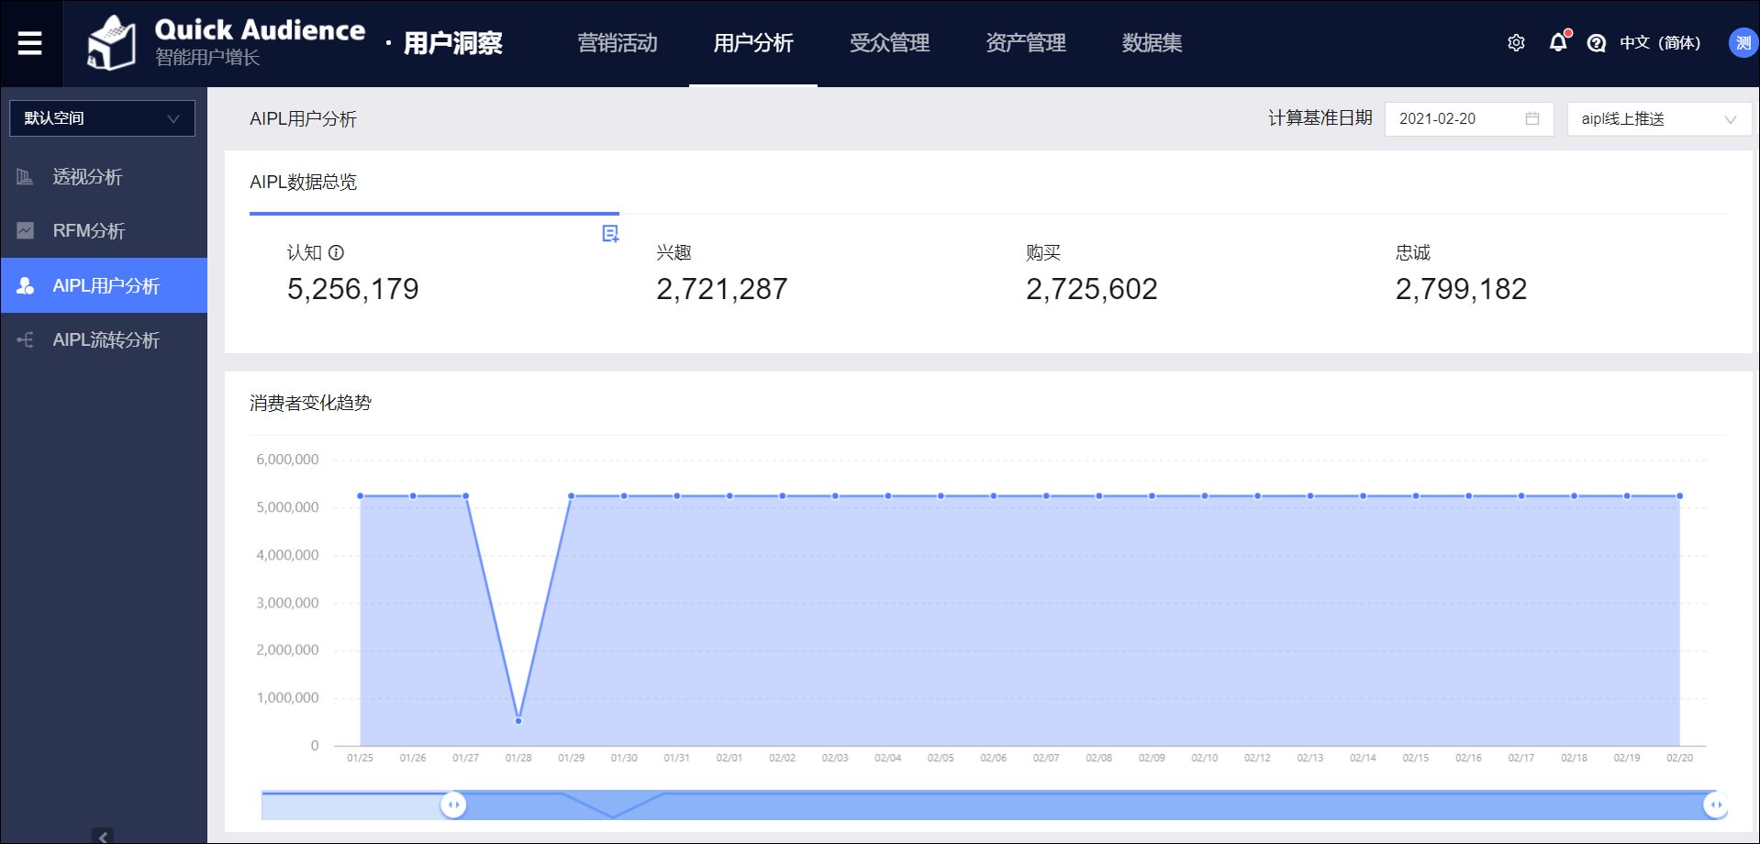
操作步骤
- 进入AIPL用户分析页面，有两种方式：
  - 选择用户洞察 > 所在工作空间 > 用户分析 > AIPL用户分析，进入AIPL用户分析页面，如上图所示。
选择用户洞察 > 所在工作空间 > 数据集 > 数据集，在数据集列表中单击AIPL模型对应的图标，选择AIPL用户分析，进入AIPL用户分析页面。
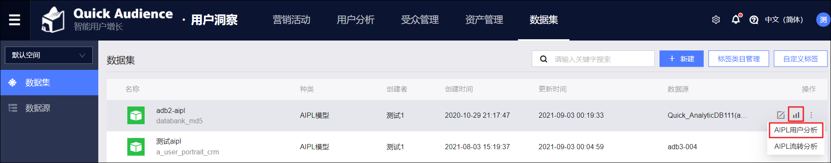
- 从右上角选择计算基准日期和要分析的AIPL模型，下方将显示相应的分析图表。

说明
若您是如上图所示从AIPL模型进入AIPL用户分析页面，则默认已选中当前AIPL模型。
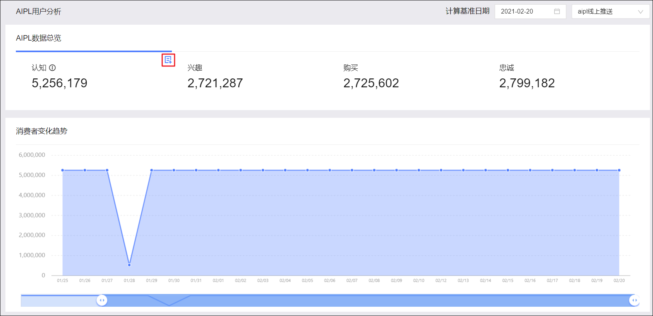分析结果包含以下部分：
  - AIPL数据总览
展示计算基准日期的认知、兴趣、购买、忠诚四类用户的具体人数。
若您选择的计算基准日期为当日，您还可以通过单击任意一类用户右上角的图标，创建基于某类用户的受众。如下图所示，选择需要的用户类型，输入受众名称、备注，选择受众保存的文件夹、关联的子活动（请参见营销活动文档），设置受众是否公开，单击确定。
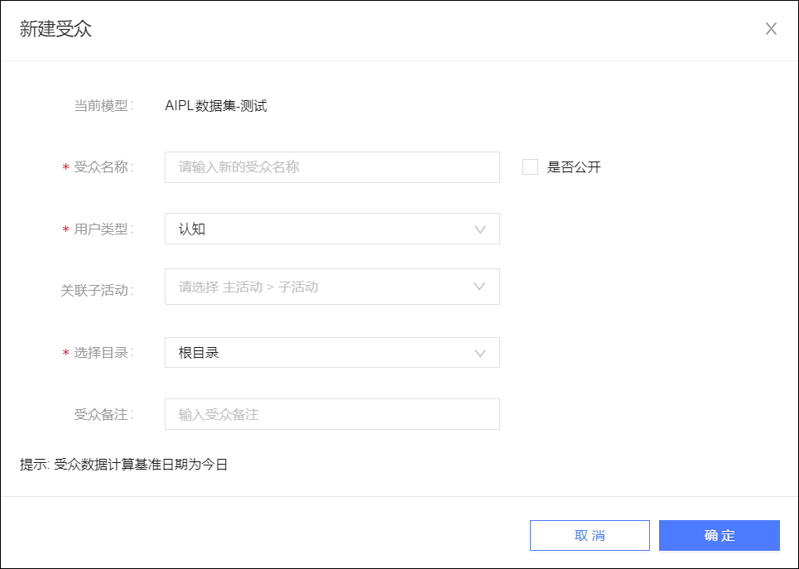
  - 消费者变化趋势
单击AIPL数据总览中的某类用户，可查看该类用户在计算基准日期前的人数变化情况。
最多可展示计算基准日期前30日内的趋势图。下方提供缩略图，您可通过缩略图上的滑块选择要在大图展示的时间段。

3.4.5. AIPL流转分析
AIPL流转分析用于分析指定时间段内AIPL模型中各类用户的转化、流失情况，如下图所示。

说明
- 分析图表中的暂无数据表示当前该数据为0。
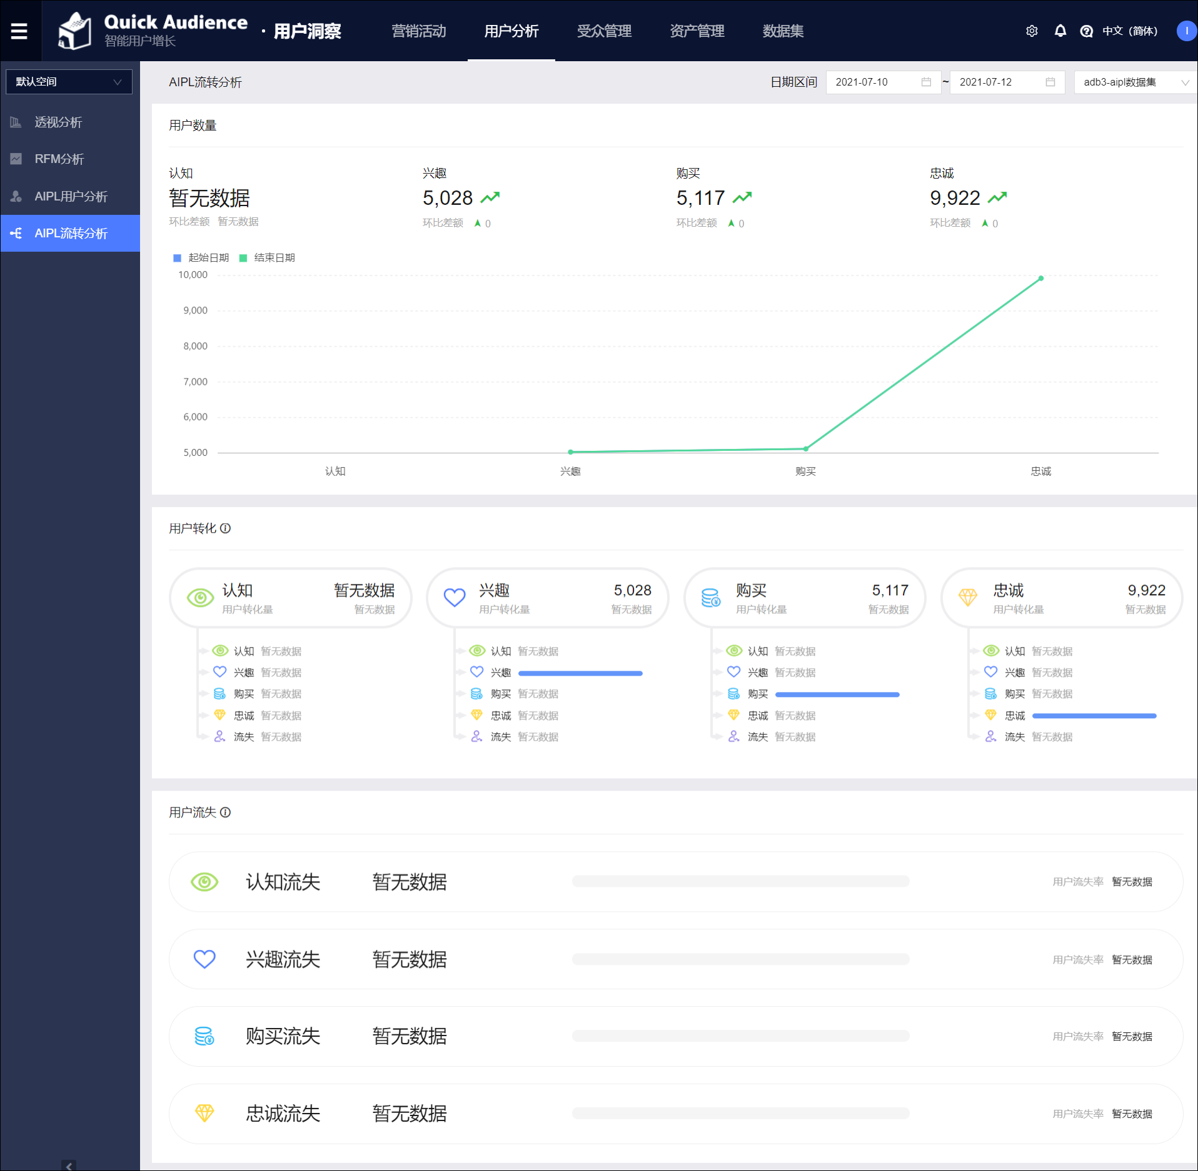
操作步骤
- 进入AIPL流转分析页面，有两种方式：
  - 选择用户洞察 > 所在工作空间 > 用户分析 > AIPL流转分析，进入AIPL流转分析页面，如上图所示。
选择用户洞察 > 所在工作空间 > 数据集 > 数据集，在数据集列表中单击AIPL模型对应的图标，选择AIPL流转分析，进入AIPL流转分析页面。
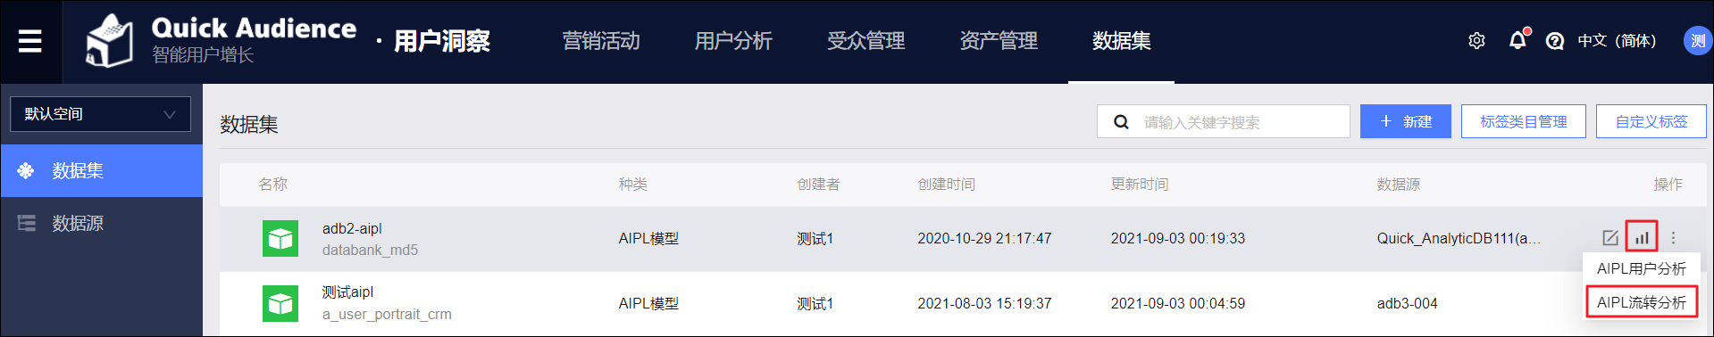
- 从右上角选择日期区间和要分析的AIPL模型，下方将显示相应的分析图表。

说明
若您是如上图所示从AIPL模型进入AIPL流转分析页面，则默认已选中当前AIPL模型。
分析结果包含以下部分：
  - 用户数量
展示认知、兴趣、购买、忠诚四类用户在日期区间结束时的用户数以及环比差额。
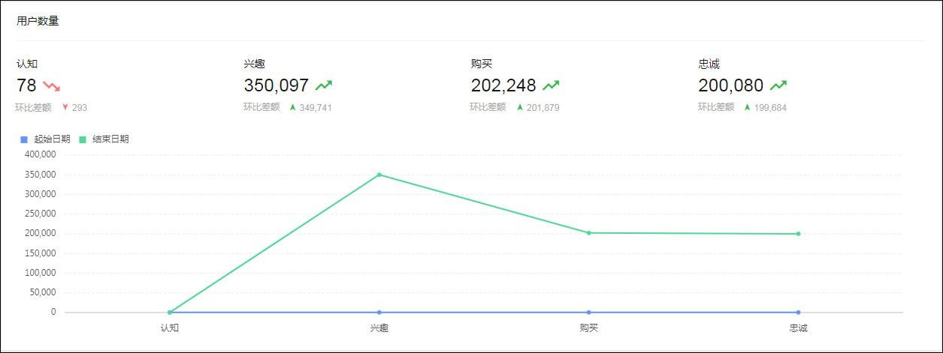
  - 用户转化
用户转化量为某一类用户转换为其他类型用户的数量。鼠标移动到数据条上，将显示相应的用户人数。
以下图中的认知人群为例，用户转化量为1，代表认知人群中有1人转化为兴趣、忠诚或购买人群。下图中，1人转化为兴趣。
起始日期的认知人数等于仍保持为认知的人数，加上认知的用户转化量（即从认知转化为兴趣、忠诚、购买的人数），再加上认知流失的人数之和。
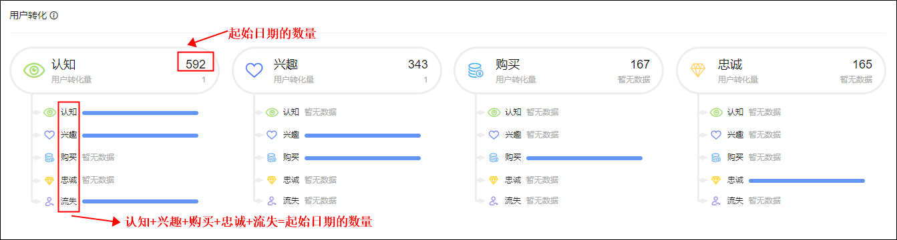
单击数据条，可以将相应的转化用户创建为受众。如下图所示，输入受众名称、备注，选择受众保存的文件夹、关联的子活动（请参见营销活动文档），设置受众是否公开，单击确定。
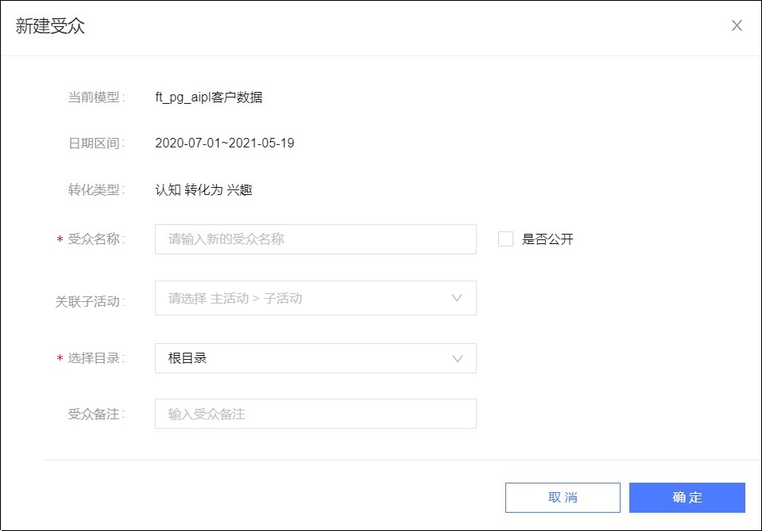
  - 用户流失
展示四类用户的流失情况。流失量为该类型原有的用户中未保持为该类型，且未转化为其他类型的用户人数。
用户流失率=流失数量/起始日期的数量*100%。
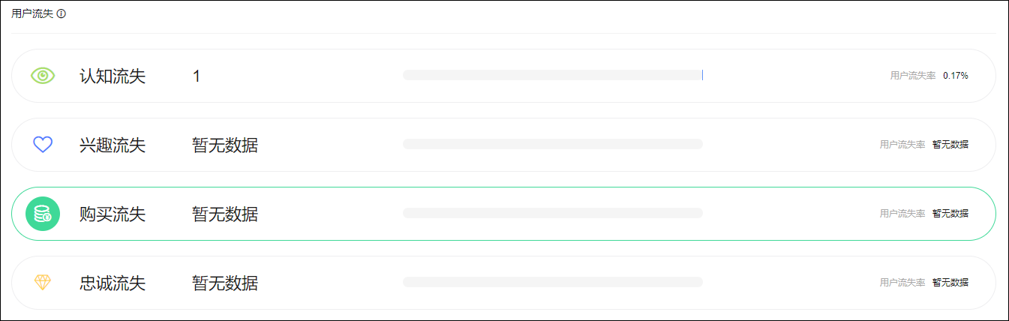
单击项目，可以将相应的流失用户创建为受众。如下图所示，输入受众名称、备注，选择受众保存的文件夹、关联的子活动（请参见营销活动文档），设置受众是否公开，单击确定。
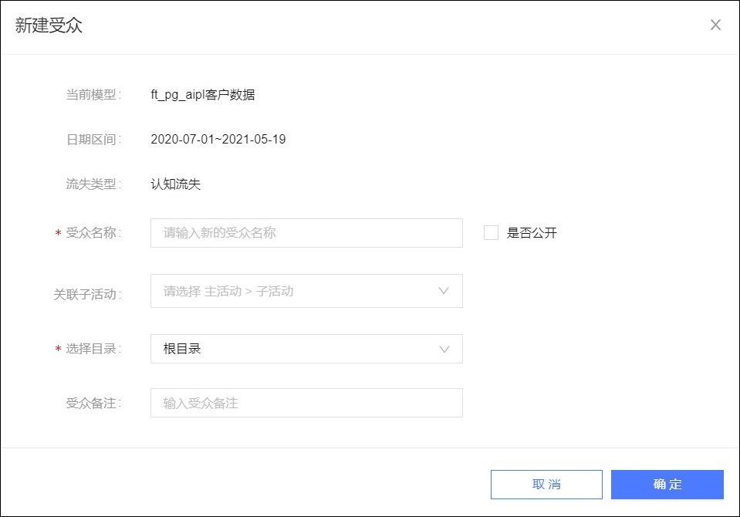

3.5. 受众管理

3.5.1. 受众筛选

3.5.1.1. 受众筛选概述
受众筛选模块可以帮助企业快速圈选出指定数量、指定筛选条件的营销目标人群，为后续的人群触达应用提供基础。受众的本质是符合特定规则的用户的集合，后续可用于洞察分析、营销内容推送、推送到数据银行、达摩盘或Kafka等。
用户洞察模块中，受众的创建方式主要包括：
- 受众筛选：也被称为受众圈选，是从数据集筛选满足指定条件的用户生成受众。
  - 标签筛选：基于用户标签数据集（含自定义标签数据集）的受众筛选，筛选出满足指定标签值要求的受众，例如：筛选出省份=浙江省，并且性别=女的人群。
  - RFM模型筛选：基于RFM模型的受众筛选，可按分数或按客户类型进行筛选。
  - AIPL模型筛选：基于AIPL模型的受众筛选，可按客户类型或按流转筛选。
  - 行为筛选：基于行为数据集的受众筛选，筛选出特定行为特征的人群受众，例如：最近30天在线下门店购买商品A的所有用户。
  - 交叉筛选：将以上至少两种筛选类型的结果进行并集或交集计算后生成受众，适用于更加复杂的圈选场景，例如：浙江女性且最近30天在线下门店购买商品A的所有用户。
- 受众管理页面提供的受众创建方式：
  - 上传受众：将CSV或TXT格式的用户ID列表上传为受众。
  - 从数据源创建受众：从数据源读取用户ID数据表，生成受众。
  - 受众交并：利用已有受众进行交集、并集、差集计算，生成新受众。
  - 复制受众：复制已有受众，获得与原受众相同的新受众。
此外的其他受众创建方式，请参见除了受众筛选，还有哪些受众生成方式？

3.5.1.2. 标签筛选
标签筛选是基于用户标签数据集（含自定义标签数据集）的受众筛选，筛选出满足指定标签值要求的受众。
操作步骤
选择用户洞察 > 所在工作空间> 受众管理 > 受众筛选，进入受众筛选页面。
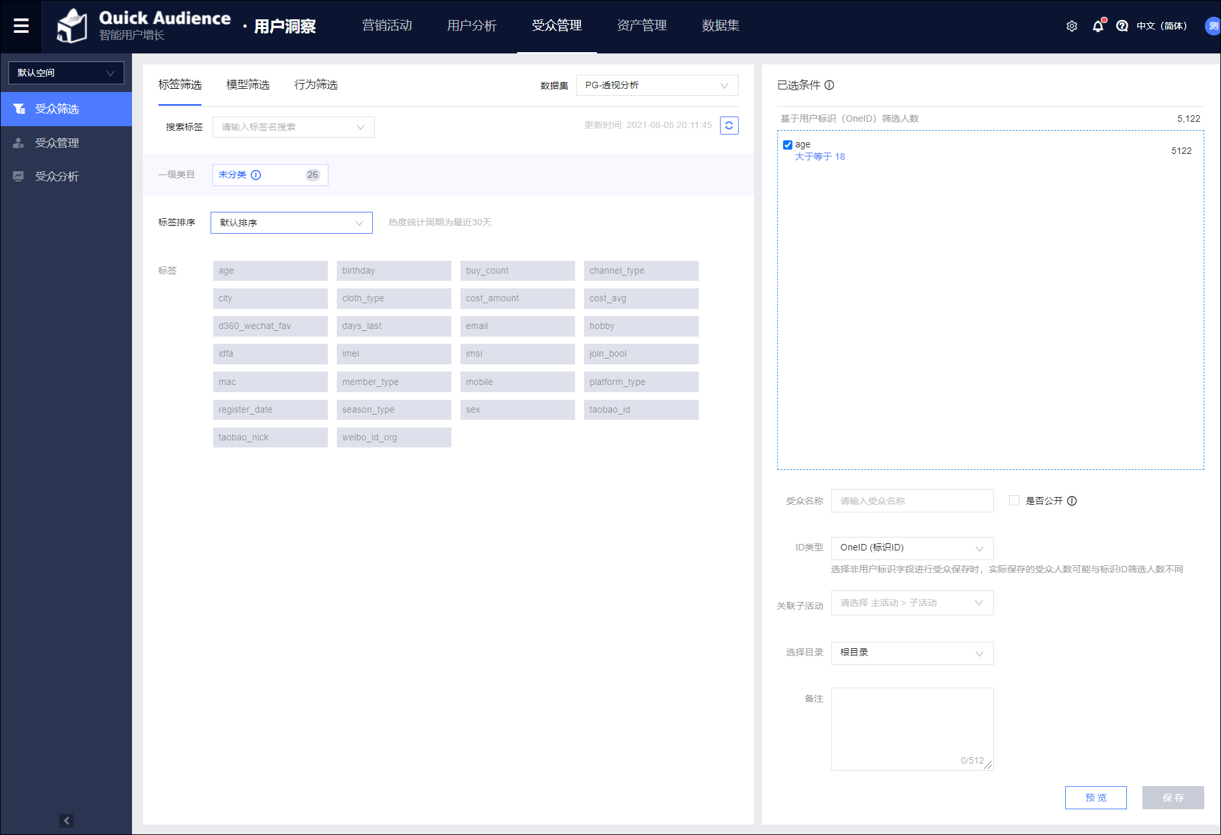
- 单击标签筛选页签，从右侧下拉框选择用户标签数据集。
- 在下图中单击要作为筛选条件的标签，在弹窗中勾选枚举型标签的标签值（其他类型标签操作请参见下文），并单击确定。
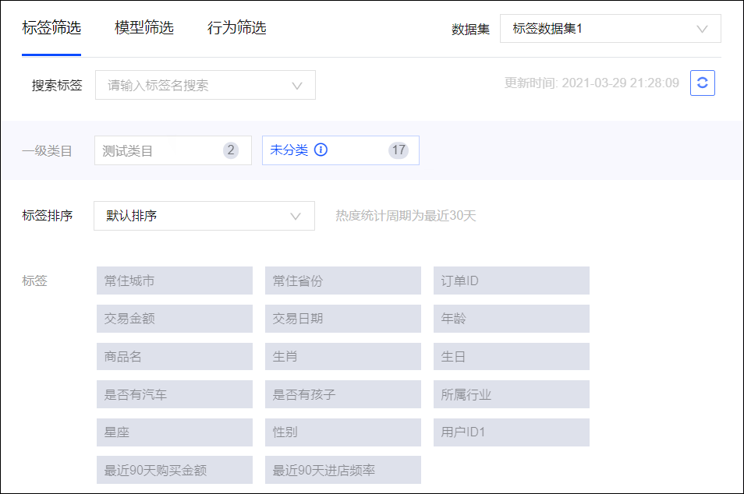
  - 当用户对该用户标签数据集有管理权限时，可以进行更新数据集操作，单击图标，可对该用户标签数据集进行更新。

说明
仅支持更新用户有管理权限的用户标签数据集。不支持从此处更新自定义标签数据集。
  - 您可以从搜索标签下拉框选择标签，也可以通过标签类目选择类目下的标签。
  - 支持按照标签总热度、透视次数、筛选次数、推送次数对标签进行排序，请从标签排序下拉列表选择。
  - 鼠标移动至标签上，可查看完整的标签名称和标签说明。
- 如下图所示，已筛选的标签加入右侧已选条件中，并显示相应的人数。
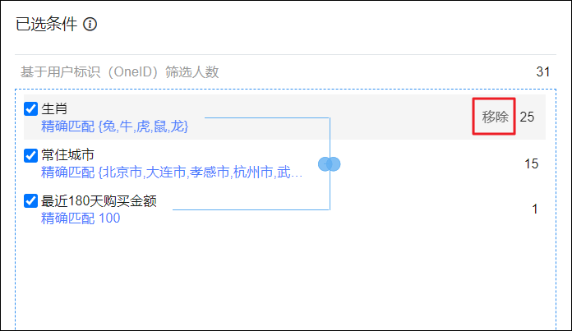
  - 鼠标移动至条件上，显示移除按钮，单击移除可删除此筛选条件。
  - 单击条件，可在弹窗中修改标签可取值。
  - 多个条件之间支持交集、交集和差集三种计算方式，默认为并集，单击并集符号、交集符号或差集符号可进行切换。鼠标拖动条件，可调整条件的计算层级。

说明
    - 多层计算中，仅最外层（即计算中的最后一层）支持差集计算。
    - 无论标签类型，同一个标签可以设置多条条件，与计算方式、层级配合使用，达到需要的筛选效果。
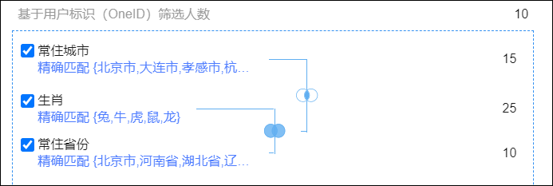
输入受众名称和备注信息，选择受众保存的文件夹、关联的子活动（请参见营销活动文档），设置受众是否为公共受众，选择受众保存的ID类型。单击预览可查看最多100个满足条件的受众的用户画像标签。单击保存，完成受众筛选。
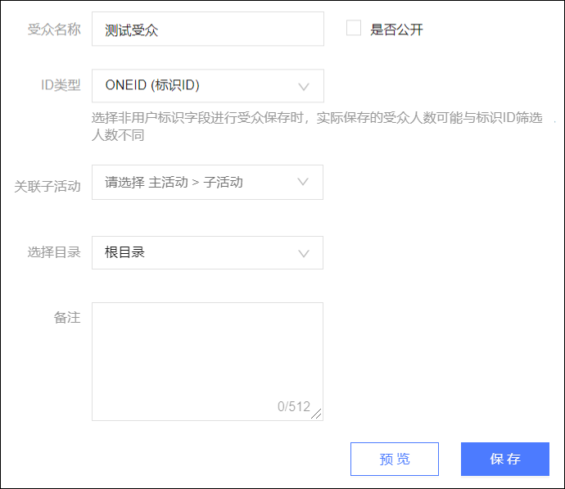
保存后，页面跳转到受众列表，当新创建的受众的执行状态显示为执行成功时，才可使用该受众。

说明
  - 受众保存的ID类型从数据集包含的ID类型中选择，当选择非用户标识ID时，实际保存的受众人数可能与显示的基于用户标识ID筛选人数不同。
  - 受众用于推送和自动化营销时，可以使用关联出的该受众来源数据集包含的其他ID类型。
不同类型标签的筛选条件设置
不同类型标签的筛选方式不同，请按照以下方式进行筛选：
- 枚举型
单击枚举型标签，选择需要的标签值，单击确定。
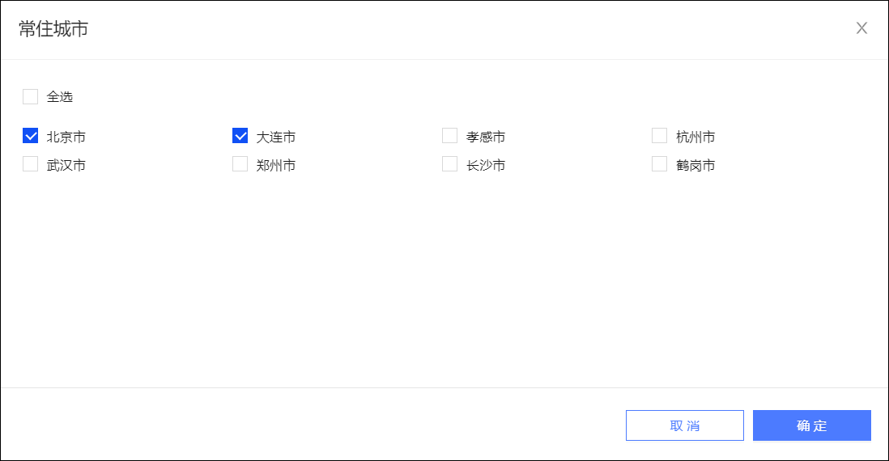
- 数值型
单击数值型标签，选择筛选条件并输入数值，单击确定。
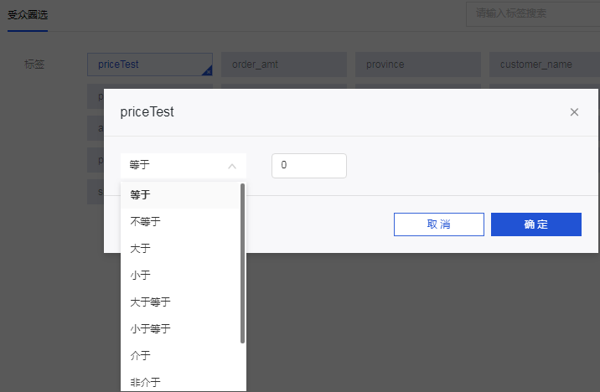
- 文本型
单击文本型标签，选择筛选条件并选择或输入标签值，单击确定。
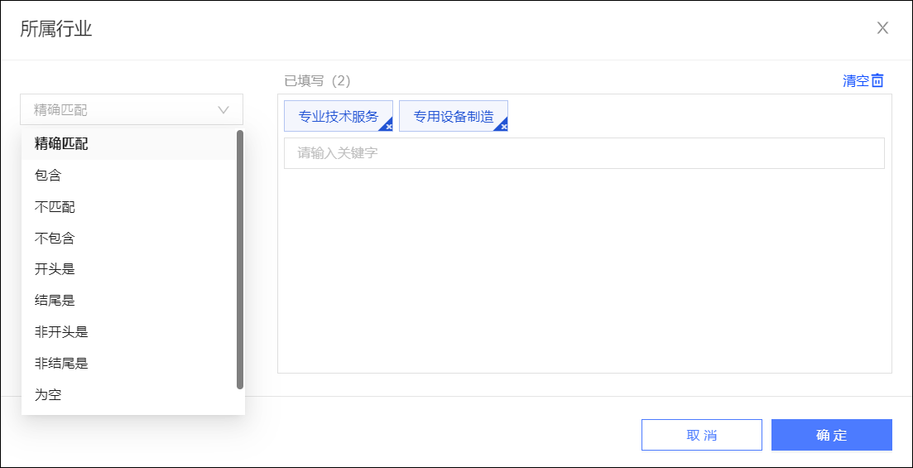
若选择或输入多个标签值，筛选结果将至少符合其中一个标签值，即多个标签值的筛选结果之间默认使用并集运算。

说明
  - 当标签值个数大于50且不超过3000时，选择筛选条件后在下拉框中可选择标签值，支持搜索。
  - 当标签值个数大于3000时，需要进行搜索。下拉框最多展示前3000个搜索结果，您可选择相应的标签值。
  - 为保证您的计算性能，对一个标签选择的标签值个数不得超过200个。
- 多值型
多值型标签的值由一个或多个值组合构成，多个值之间由分隔符进行分隔，分隔符已在新建用户标签数据集时指定。
单击多值型标签，选择筛选条件并选择或输入相应的标签值，单击确定。
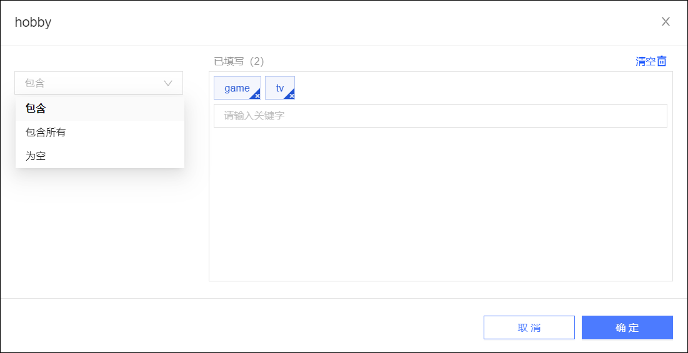
筛选条件支持包含所有、包含一个或多个标签值，或为空。其中：
  - 包含所有：若选择或输入多个标签值，筛选结果将同时符合所有标签值，即多个标签值的筛选结果之间使用交集运算。
  - 包含：若选择或输入多个标签值，筛选结果将至少符合其中一个标签值，即多个标签值的筛选结果之间使用并集运算。

说明
筛选条件不再支持精确匹配、开头是、结尾是，对于已使用这些旧筛选条件的受众，将发生如下变更：
  - 已有的精确匹配条件将自动替换为包含，按照二者的筛选规则，将不影响筛选结果。
  - 已有的开头是、结尾是条件仍保留，但更新相应的受众时受到限制，需要将该条件修改为最新类型的筛选条件后，才能成功更新受众。并且编辑受众时，开头是、结尾是筛选条件将不能保存，仅能保存最新类型的筛选条件。

说明
  - 当多值型且分隔去重以后的标签值个数小于等于3000时，选择筛选条件后在下拉框中可选择标签值，支持搜索。
  - 当多值型且分隔去重以后的标签值个数大于3000时，需要进行搜索。下拉框最多展示前3000个搜索结果，您可选择相应的标签值。
  - 为保证您的计算性能，对一个标签选择的标签值个数不得超过200个。
- 时间型
单击时间型标签，选择开始日期和结束日期，单击确定。
支持三种日期的设置方法：
  - 区间设置-精确时间：直接选择日期。
当开始日期和结束日期均采用精确时间时，支持按日粒度、周粒度、月粒度、年粒度选择，采用周粒度、月粒度、年粒度时，将设置为整周/月/年，即从选择的日期所在的周/月/年初开始，至周/月/年末结束（默认周初为周日，周末为周六）。例如：如下图所示，采用周粒度时，结束日期选择2021-02-14至2021-02-20区间内的任意日期，最终设置的结束日期都将为2021-02-20。
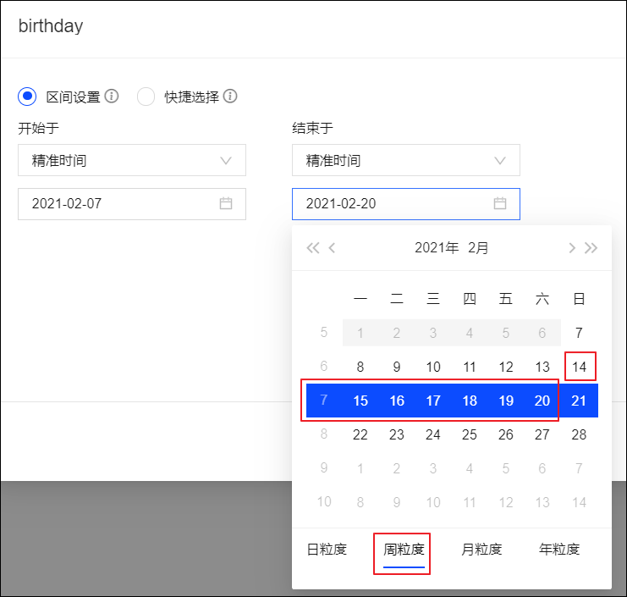
区间设置-相对时间：通过指定当前日期过去或未来的天数的方式选择日期。过去第0天、未来第0天均代表当天。例如：如下图所示，若当天为2021-06-02，则过去第10天为2021-05-23，未来第10天为2021-06-12。
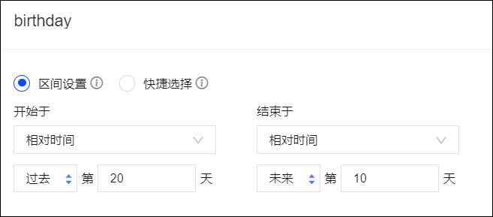
  - 快捷选择：直接选择本周、本月、本年、上周、上月、去年。

说明
更新受众时，日期区间将根据更新时的日期重新计算。
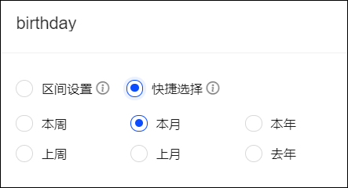

3.5.1.3. RFM模型筛选
RFM模型筛选是基于RFM模型的受众筛选，可按分数或按客户类型进行筛选。
操作步骤
选择用户洞察>所在工作空间>受众管理>受众筛选，进入受众筛选页面。
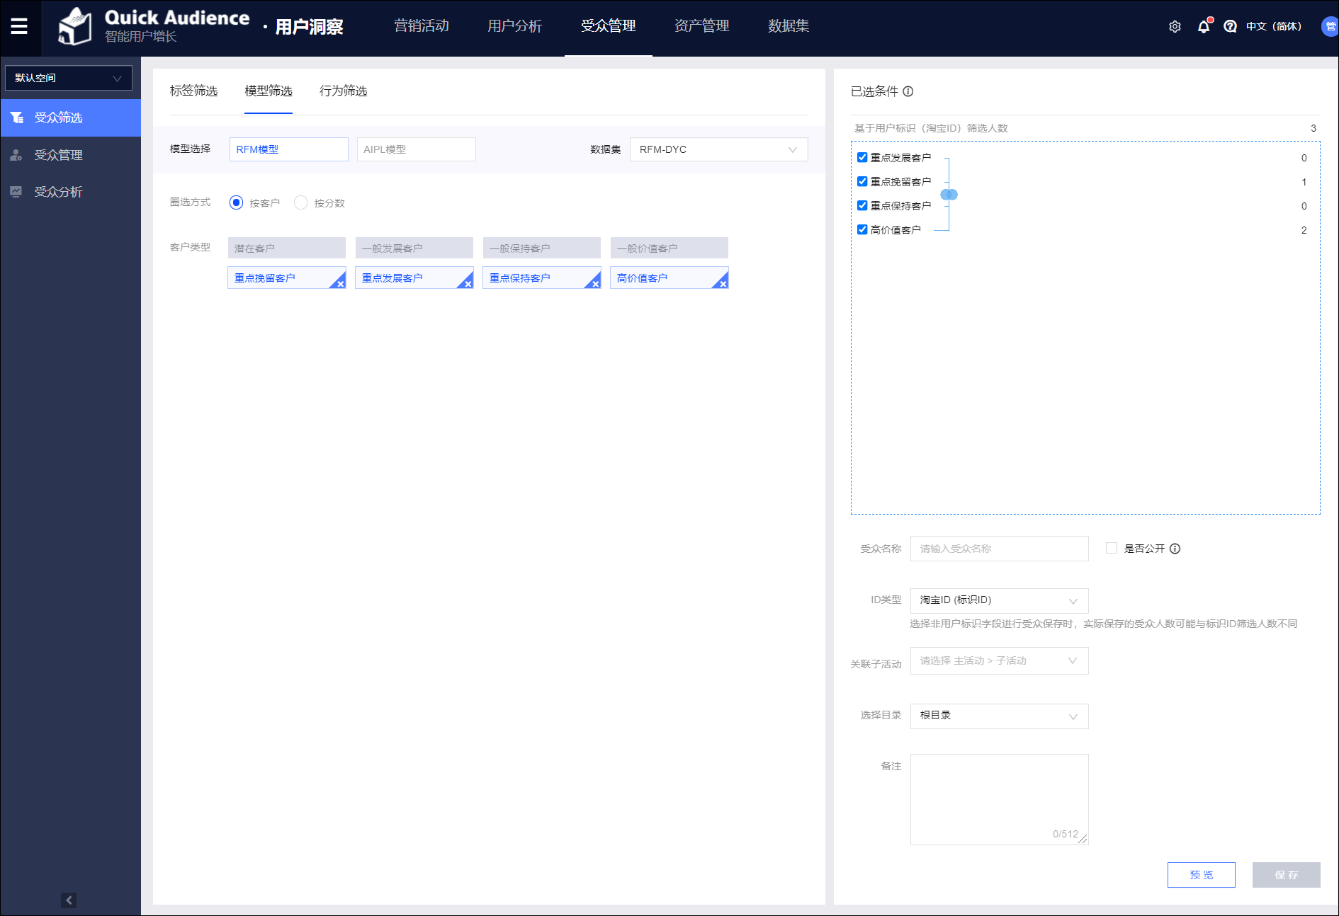
- 单击模型筛选页签，选择RFM模型，从右侧下拉框选择数据集。
- 选择按分数或者按客户进行筛选。
当选择按分数时，分别设置最小交易间隔得分、交易频次得分、交易金额得分的筛选条件。
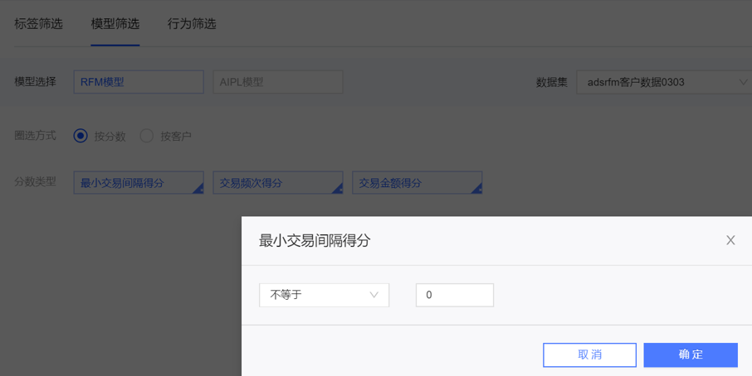
当选择按客户时，选择客户类型。最终受众为被选择类型客户的并集，因为各类型客户之间没有交集。
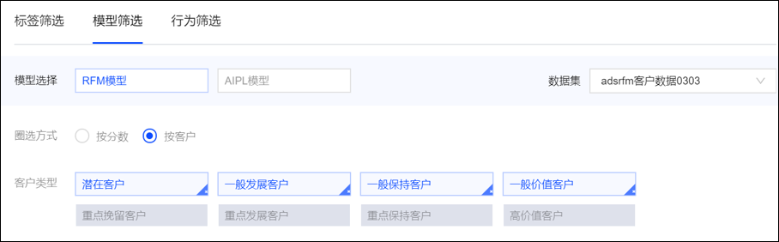
已选的条件加入右侧已选条件中，并显示相应的人数。鼠标移动至条件上，显示移除按钮，单击移除可删除此筛选条件。
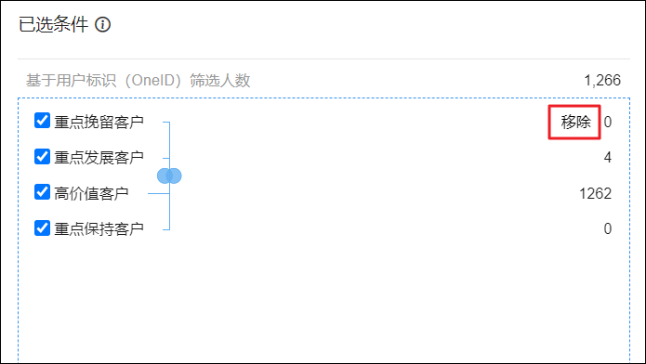
输入受众名称和备注信息，选择受众保存的文件夹、关联的子活动（请参见营销活动文档），设置受众是否为公共受众，选择受众保存的ID类型。单击预览可查看最多100个满足条件的受众的RFM参数。单击保存，完成受众筛选。

说明
  - 受众保存的ID类型从数据集包含的ID类型中选择，当选择非用户标识ID时，实际保存的受众人数可能与显示的基于用户标识ID筛选人数不同。
  - 受众用于推送和自动化营销时，可以使用关联出的该受众来源数据集包含的其他ID类型。

3.5.1.4. AIPL模型筛选
AIPL模型筛选是基于AIPL模型的受众筛选，可按客户类型或按流转筛选。

操作步骤
选择用户洞察 > 所在工作空间 > 受众管理 > 受众筛选，进入受众筛选页面。
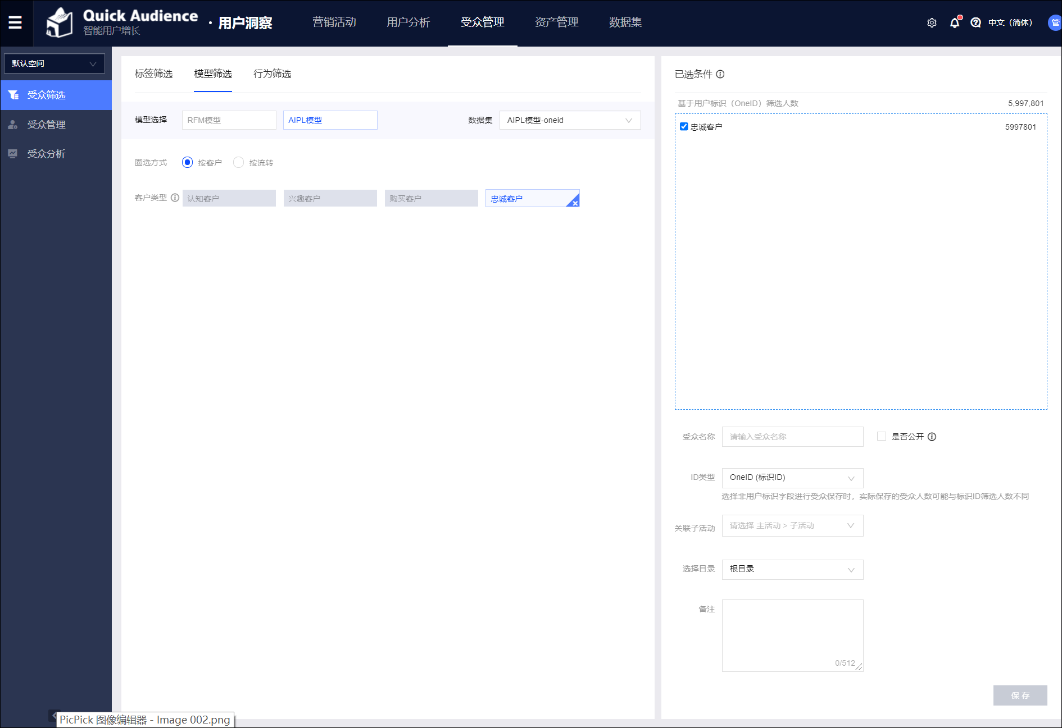
- 单击模型筛选页签，选择AIPL模型，从右侧下拉框选择数据集。
- 选择按客户或者按流转进行筛选。
当选择按客户时，选择客户类型。最终受众为被选择类型客户的并集。
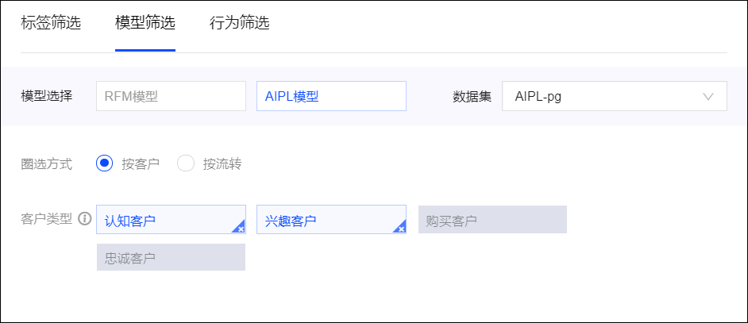

说明
按客户类型时受众数据计算基准日期为今日。
当选择按流转时，先选择统计的日期区间，再选择每种客户类型转换为认知、兴趣、购买、忠诚、流失的类型。最终受众为被选择类型客户的并集。
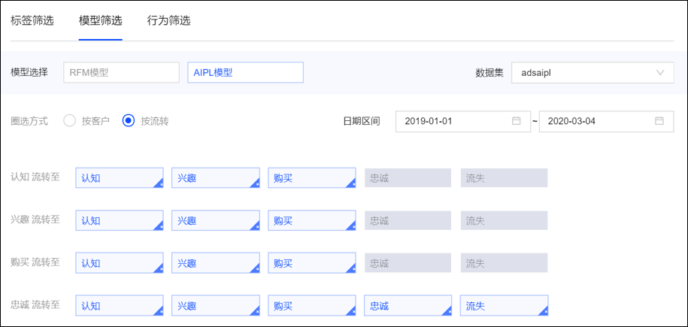
已选的条件加入右侧已选条件中，并显示相应的人数。鼠标移动至条件上，显示移除按钮，单击移除可删除此筛选条件。
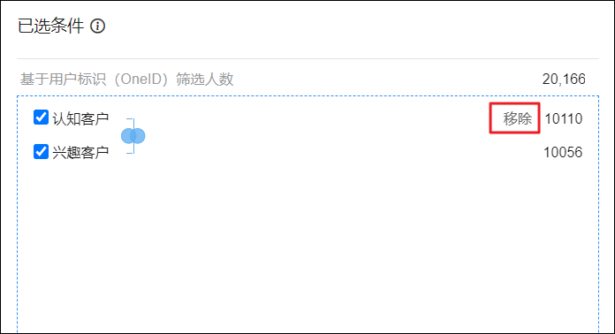
输入受众名称和备注信息，选择受众保存的文件夹、关联的子活动，设置受众是否为公共受众，选择受众保存的ID类型。单击保存，完成受众筛选。

说明
  - 受众保存的ID类型从数据集包含的ID类型中选择，当选择非用户标识ID时，实际保存的受众人数可能与显示的基于用户标识ID筛选人数不同。
  - 受众用于推送和自动化营销时，可以使用关联出的该受众来源数据集包含的其他ID类型。

3.5.1.5. 行为筛选
行为筛选是基于行为数据集的受众筛选，筛选出行为记录满足要求的受众。
操作步骤
选择用户洞察 > 所在工作空间 > 受众管理 > 受众筛选，进入受众筛选页面。
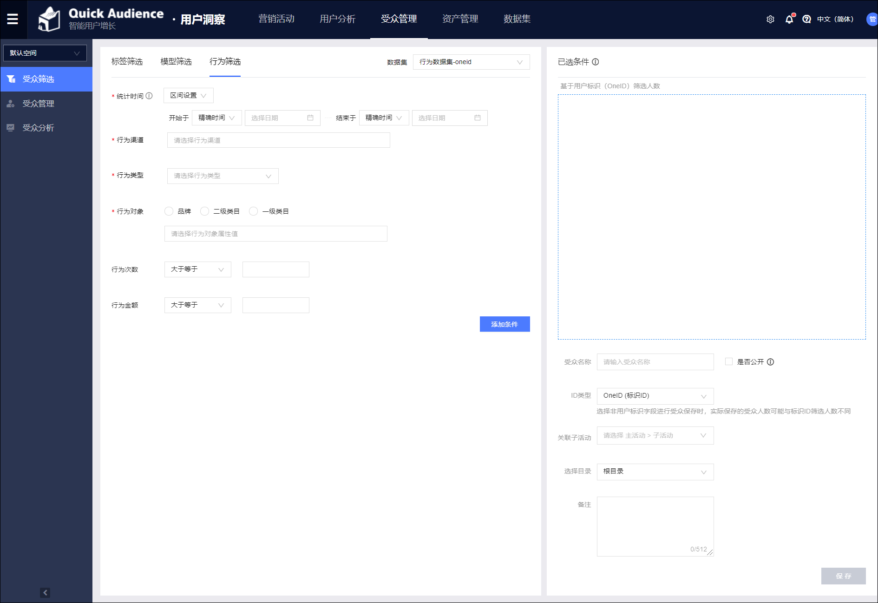
- 单击行为筛选页签，从右侧下拉框选择数据集。
- 根据界面提示分别设置统计时间、行为渠道、行为类型、行为对象、行为次数、行为金额。
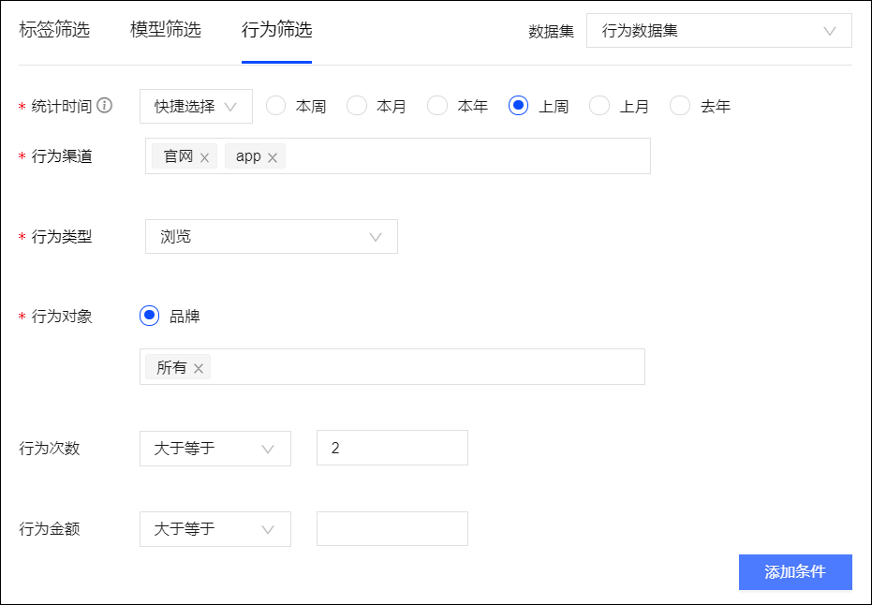

说明
  - 统计时间的设置方法与标签筛选时的时间型标签筛选类似，请参见标签筛选。
  - 行为渠道、行为对象支持多选，可选择所有，或搜索后选择全选选中所有搜索结果。
- 单击添加条件，已选的条件加入右侧已选条件中，并显示相应的人数。
- 单击选择右侧的条件，左侧显示条件的详情。
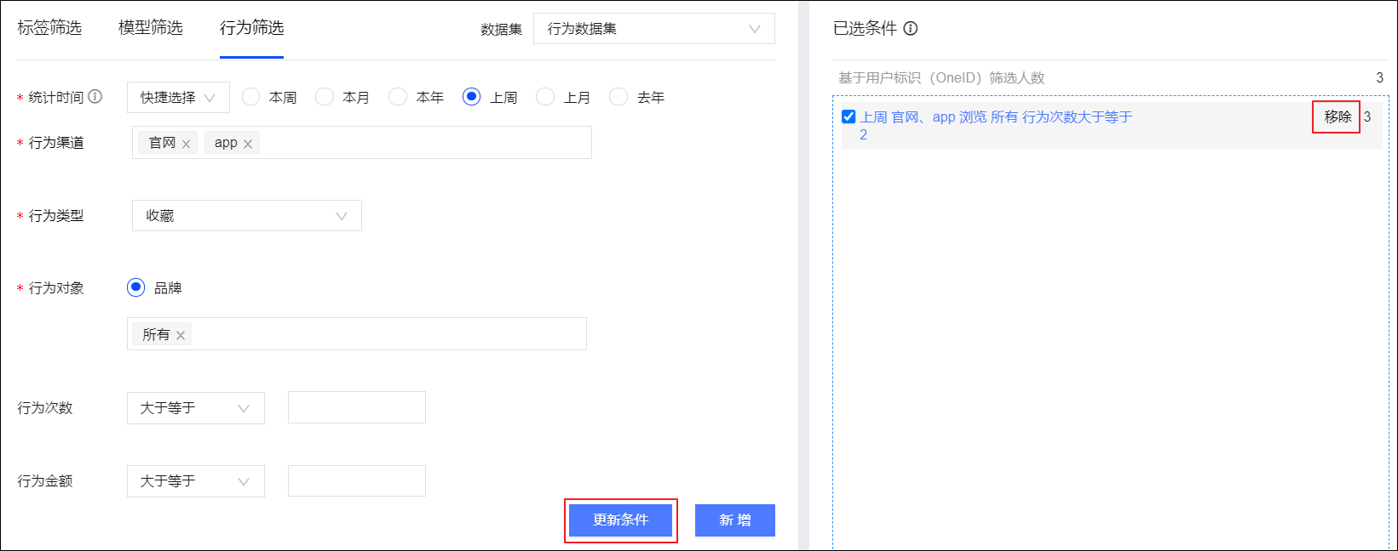
  - 修改配置后，单击更新条件，可对当前已选条件进行更新修改。
  - 单击新增，右侧已有的条件保留，同时左侧编辑页面清空，可继续添加条件。
  - 鼠标移动至条件上，显示移除按钮，单击移除可删除此筛选条件。
  - 多个条件之间支持交集、并集和差集三种计算方式，默认为并集，单击并集符号、交集符号或差集符号可进行切换。鼠标拖动条件，可调整条件的计算层级。

说明
多层计算中，仅最外层（即计算中的最后一层）支持差集计算。
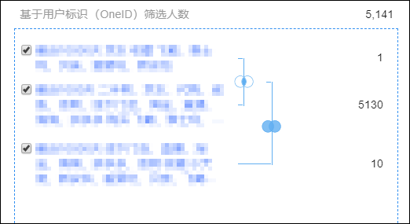
输入受众名称和备注信息，选择受众保存的文件夹、关联的子活动（请参见营销活动文档），设置受众是否为公共受众，选择受众保存的ID类型。单击保存，完成受众筛选。

说明
  - 受众保存的ID类型从数据集包含的ID类型中选择，当选择非用户标识ID时，实际保存的受众人数可能与显示的基于用户标识ID筛选人数不同。
  - 受众用于推送和自动化营销时，可以使用关联出的该受众来源数据集包含的其他ID类型。

3.5.1.6. 交叉筛选
完成某个类型的筛选后，切换到其他类型的筛选页面，添加筛选条件会触发交叉筛选。本文仅介绍交叉筛选的注意事项，标签筛选等类型的具体筛选方法，请参见对应的文档。
操作步骤
- 添加一个类型的筛选条件，如标签筛选。
- 选择其他类型筛选页签，设置筛选条件，例如行为筛选。

说明
已选择一个类型筛选后再添加其他类型筛选的条件时，数据集下拉框只可选择与已选的数据集同数据源、同ID类型的数据集，不同源的会提示“与已选条件受众ID类型或数据源不匹配，删除全部已选条件后可操作”。
- 右侧已选条件中会按照筛选类型及添加的先后顺序依次展示受众筛选条件。
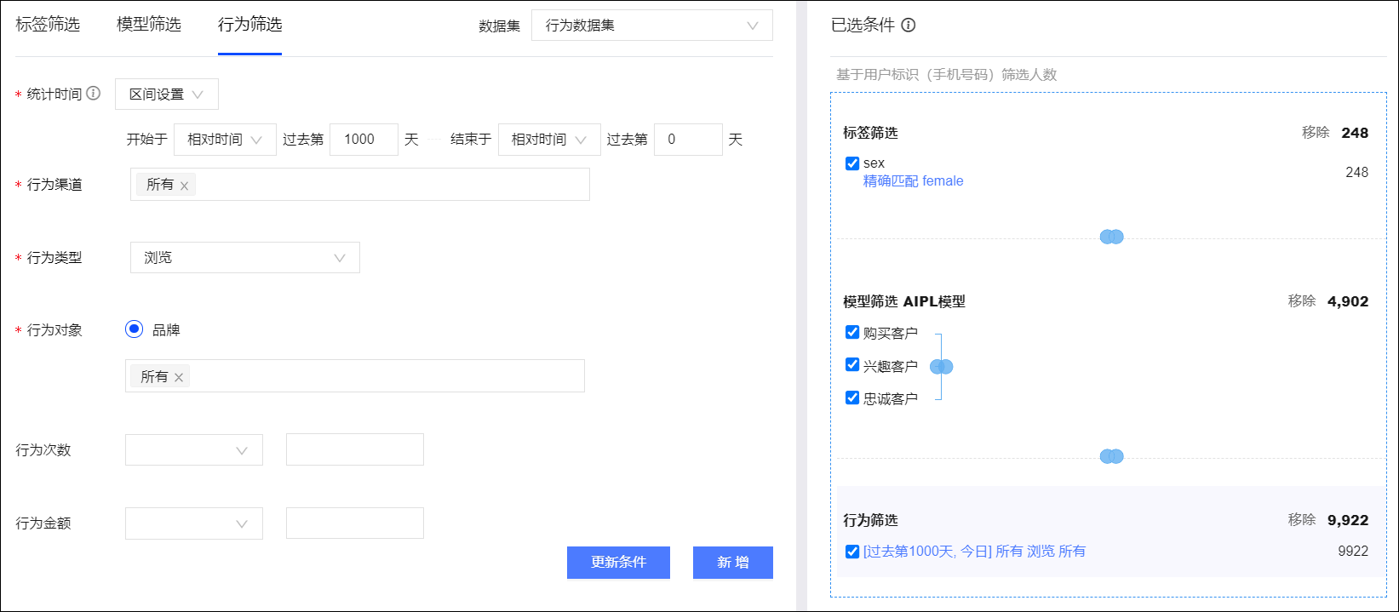

说明
  - 各筛选类型之间支持在并集、交集间切换，且仅支持同时做并集或者同时做交集运算。
  - 若更改某筛选类型的数据集，该筛选类型的已选条件将清空。
输入受众名称和备注信息，选择受众保存的文件夹、关联的子活动（请参见营销活动文档），设置受众是否为公共受众，选择受众保存的ID类型。单击保存，完成受众筛选。

说明
  - 受众保存的ID类型从数据集包含的ID类型中选择，当选择非用户标识ID时，实际保存的受众人数可能与显示的基于用户标识ID筛选人数不同。
  - 受众用于推送和自动化营销时，可以使用关联出的该受众来源数据集包含的其他ID类型。

3.5.2. 受众管理

3.5.2.1. 受众基本功能
在受众管理页面，您可以创建受众文件夹，通过上传文件、读取数据源中的表、受众交并的方式新建受众，对我的受众页签中的受众进行编辑、更新、下载、移除、快照等操作，以及对公共受众页签中的受众进行复制、下载。
下面将以我的受众页签中的操作为例进行介绍，公共受众页签中的操作基本相同。
选择用户洞察 > 所在工作空间> 受众管理 > 受众管理，默认进入我的受众页签，如下图所示。
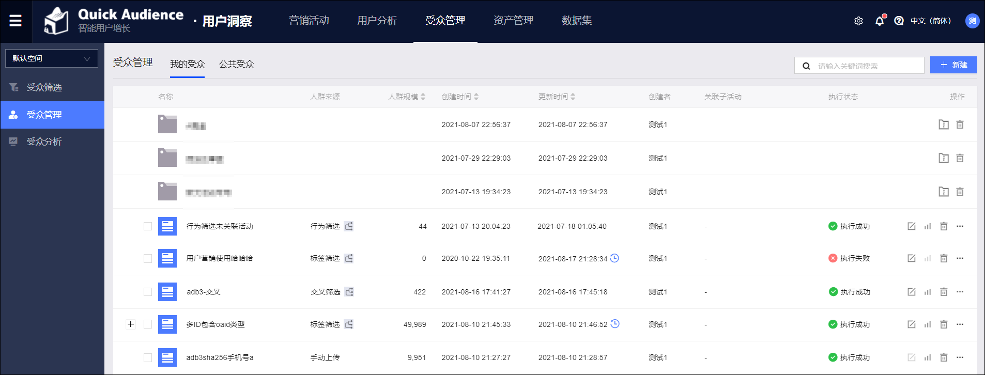

说明
除了在受众筛选和受众管理页面生成的受众外，一些特殊方式生成的受众也将自动加入受众列表：
- 用户分析、受众分析中生成的受众，人群来源显示为与数据集类型对应的标签筛选、RFM筛选或AIPL筛选，支持对应的操作。
- 特定人群触发的自动化营销任务中使用生成受众组件将上游传递的人群生成的受众，以及在短信营销任务、邮件营销任务、PUSH营销任务的详情页面生成的受众，人群来源显示为手动上传，支持对应的操作。
新建受众文件夹
您可以创建受众文件夹，将受众放入不同的文件夹中，便于管理受众。支持多级文件夹。
操作步骤：
在受众管理页面选择新建>文件夹。如需创建子文件夹，则单击列表中的文件夹名称，进入该文件夹，选择新建>文件夹。
- 在弹窗汇中输入文件夹名称，单击确认，完成创建。
对于保存在文件夹中的受众，您需要单击列表中的文件夹名称，进入该文件夹内的受众列表进行查看。
在进入文件夹前，您可以通过关键词搜索，同时搜索到文件夹中和不在文件夹中的受众。
文件夹支持重命名、移除：
- 重命名：单击图标，在弹窗中输入新名称，单击确认。
- 移除：仅支持移除空文件夹。单击图标，确认移除即可。
上传受众
您可以通过上传CSV或TXT格式的用户ID列表来添加受众。
操作步骤：
选择新建>受众>上传受众。
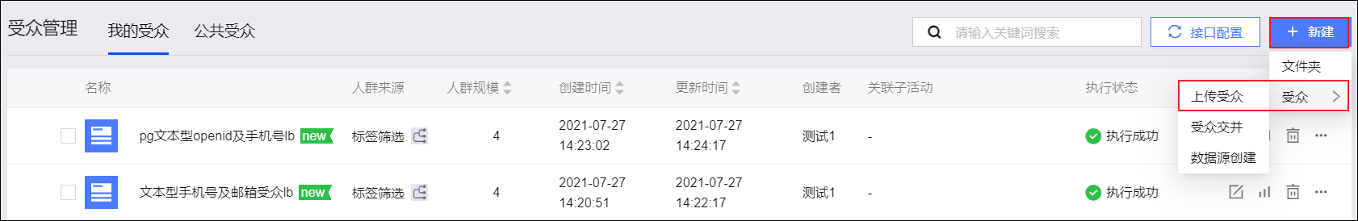
- 输入受众名称和备注信息，设置受众是否公开，选择用户ID类型、数据将保存到的数据源、受众保存的文件夹、关联的子活动，上传CSV或TXT文件。文件模板可单击获取上传模板获取。

说明
用户ID类型支持OneID、UnionID、手机号码、电子邮箱、淘宝ID、淘宝昵称、支付宝ID、微博ID、手机IMEI、手机IDFA、手机IMSI、手机OAID、MAC地址、OpenID，共14种类型。
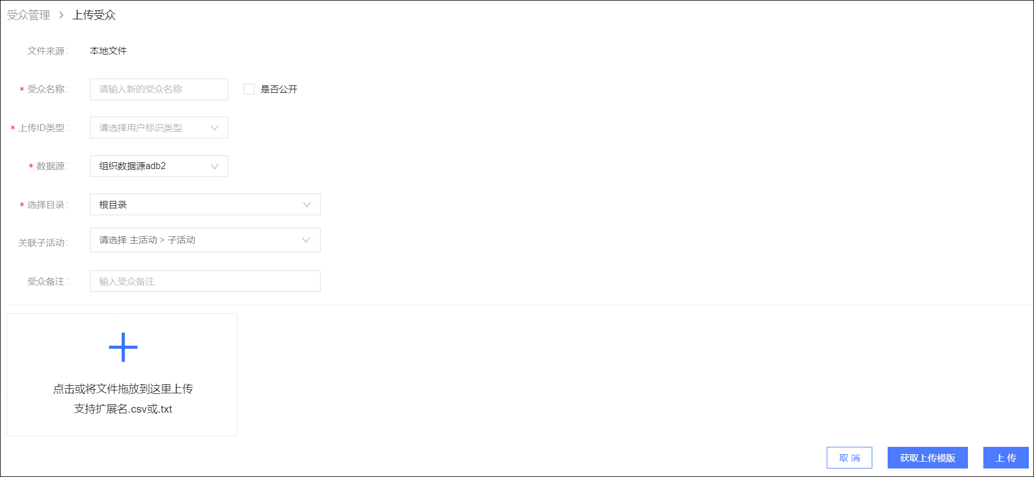
- 单击上传，完成上传受众。
从数据源创建受众
您可以将用户ID保存为数据表，表保存在已接入的数据源中，通过读取该表创建受众。
表格式要求如下：
- 仅包含一列，列名为user_unique_id，保存用户ID，数据类型为数值型或文本型。
- 用户ID类型支持OneID、UnionID、手机号码、电子邮箱、淘宝ID、淘宝昵称、支付宝ID、微博ID、手机IMEI、手机IDFA、手机IMSI、手机OAID、MAC地址、OpenID，共14种类型。
- 用户ID不可重复，不可为空。
操作步骤：
选择新建>受众>数据源创建。
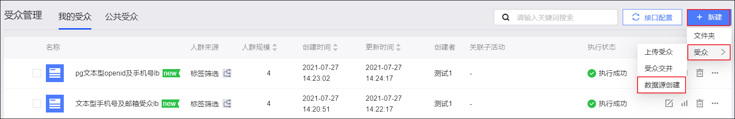
选择保存用户ID的数据源、数据表、保存的用户ID类型。
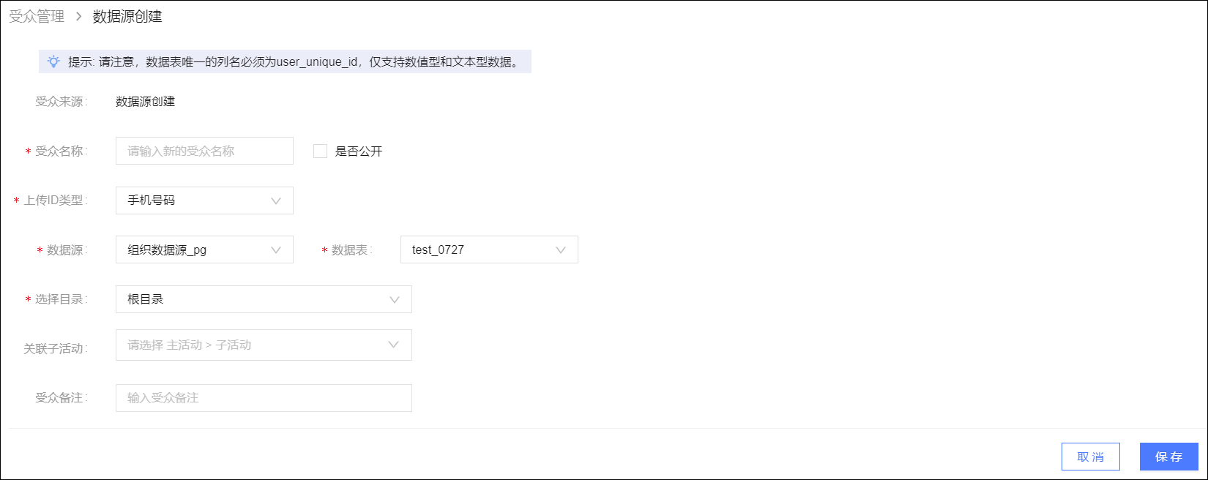
- 输入受众名称和备注信息，设置受众是否公开，选择受众保存的文件夹、关联的子活动。
- 单击保存，完成从数据源创建受众。
受众交并
您也可以通过对已有受众进行交并来创建新的受众，即由2个或3个已有受众经过交集、并集、差集计算生成新的受众，交集、并集、差集可混合使用。

说明
最多支持3层受众交并。层数计算规则：若当前受众是由受众A、B交并生成的，则计为一层；若A或B（含A和B的情况）也是由受众交并生成的，则增加一层，共2层，以此类推。
操作步骤：
- 选择新建>受众>受众交并。
在受众交并页面，选择数据源。
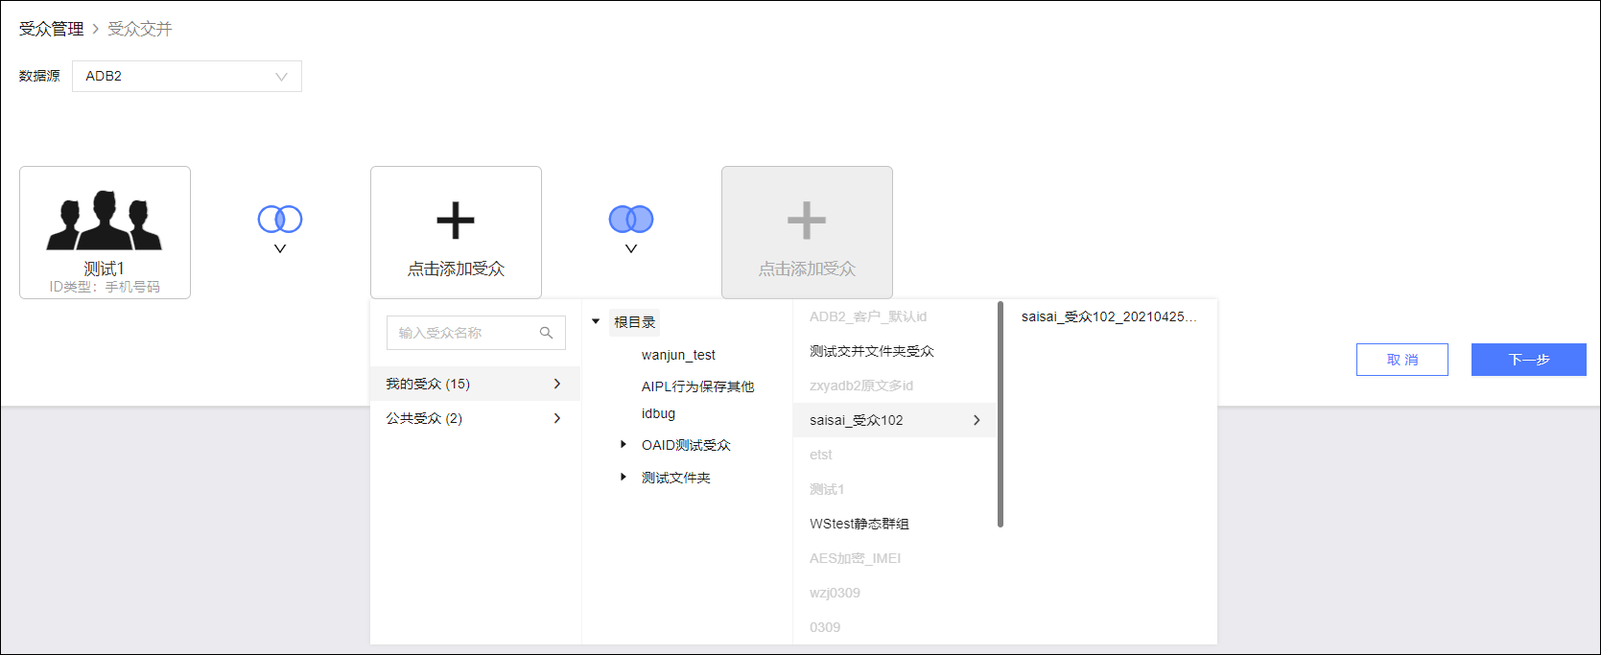
- 单击点击添加受众，从列表中依次选择受众类别、受众所在的文件夹、受众、（可选）受众快照。

说明
  - 用于交并的受众的ID类型必须相同，ID类型不同的受众将置灰不可选择。
  - 受众快照也可用于受众交并，如上图所示，选择受众时在受众右侧会列出该受众的快照，您可以选择受众快照，也可以仅选择受众。
- 选择受众交并计算方式，支持并集、交集、差集。
- 单击下一步。
- 输入受众名称和备注信息，设置受众是否公开，选择受众保存的文件夹、关联的子活动，单击新建受众完成受众创建。
受众来源查询
对于通过受众筛选、受众交并创建的受众，鼠标移动到人群来源列中的图标上，将展示：
受众筛选的筛选条件、计算方式，具体的来源数据集请在编辑页面查看。
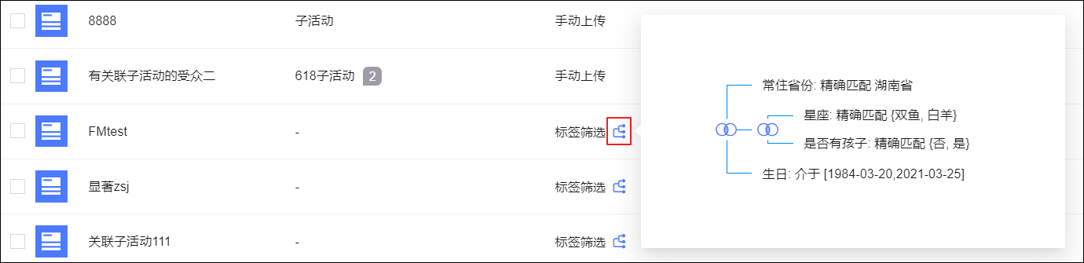
- 受众交并的来源受众、计算方式。
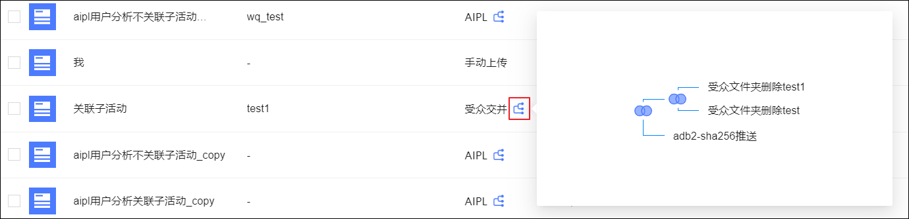
编辑
对于通过受众筛选、受众交并创建的受众，单击图标，可对受众进行编辑，具体操作与创建时相同，请参见相应的文档。
分析
单击图标，可对该受众进行分析，具体操作，请参见用户分析文档。
更新与快照
您可通过手动更新或设置周期更新，将数据源中的最新数据同步到数据集，然后按受众的既定筛选规则同步最新筛选结果到受众。
支持手动更新时生成受众快照，保存受众的历史版本。不支持周期更新时生成快照。

说明
- 由于更新受众时，不会自动触发其来源数据集的更新，因此您需要先更新数据集（手动更新、周期更新均可），数据集更新完成后再更新受众，才能成功将数据源中的最新数据同步到受众。
- 仅支持更新以下受众：
  - 通过受众筛选生成的受众。
  - 通过受众交并生成的受众，其来源受众中至少有一个是通过受众筛选生成的。
- 若受众是通过受众交并生成的，在更新该受众前，系统将自动更新其来源受众，但不为其来源受众创建快照。其来源受众自身设置的更新仍正常进行。
- 若已在管理中心设置空间内的更新并发数，则超过限制的受众周期更新需要排队等待。设置方法，请参见空间系统配置。
手动更新
- 设置手动更新时是否自动创建快照。
  - 选择>更新设置。
选择是否手动更新时自动创建快照。
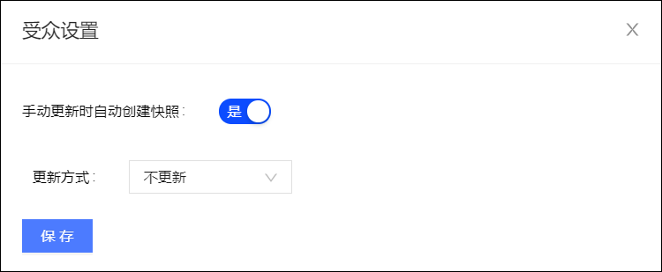
  - 单击保存。
- 单个更新：选择>更新。
批量更新：从列表勾选需要更新的受众后，单击下方的批量更新。
- 若全部要更新的受众已在第一步中设置为自动创建快照，则创建快照并开始更新。
若至少一个要更新的受众未在第一步中设置为自动创建快照，则需要在对话框中选择本次更新是否创建快照：
  - 更新时创建快照：单击存档并更新。
  - 更新时不创建快照：单击取消并更新。
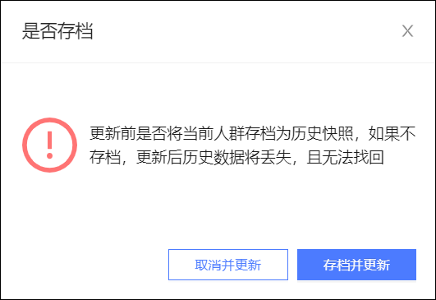
选择的受众将开始更新。更新完成，界面将提示更新成功。
周期更新
- 选择>更新设置。
- 设置自动更新周期（支持日、小时）、开始时间及结束时间。

说明
  - 只有当受众来源的数据集全部为标签数据集时，才支持以小时为周期的更新。
  - 若您希望取消已配置生效的周期更新，可选择不更新。
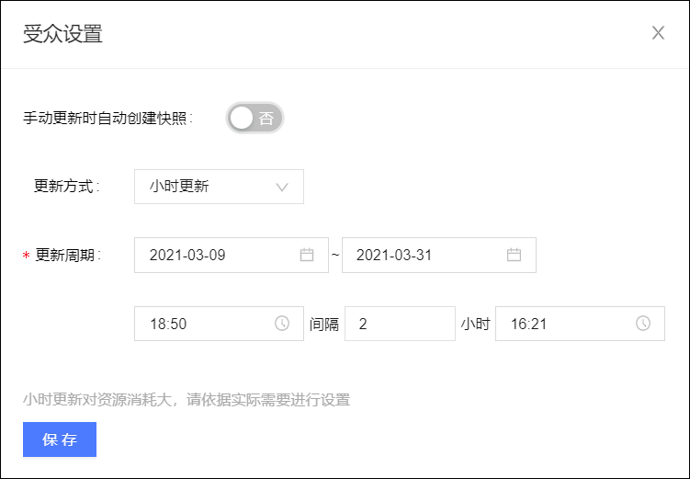
- 单击保存完成设置。
该受众将在更新时间一栏显示图标，并将在您设置的时间自动开始更新。
快照管理
受众周期更新时，生成的快照名称为：受众名称_生成时间。
单击受众名称前的图标，将展开受众的快照列表，如下图所示。
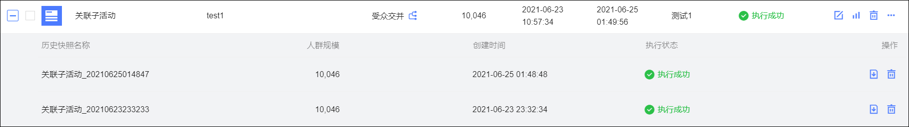
下载快照

说明
开发者、分析师下载公共受众快照前，需由管理员在管理中心打开开放受众下载开关，请参见空间系统配置。
单击快照对应的下载，可以将该快照以CSV文件格式下载至本地。
移除快照
单击快照对应的移除，确认后移除该快照。
移动受众
支持将受众移动到指定的文件夹。
单个移动：选择>移动到，选择一个文件夹，单击保存。
批量移除：从列表勾选需要移动的受众后，单击下方的批量移动，选择一个文件夹，单击保存。
复制受众
选择>复制，在弹窗设置新的受众名称，选择关联的子活动，单击确定，即可复制该受众。
复制得到的受众默认与原受众有相同的更新设置，支持修改。
下载受众

说明
开发者、分析师下载公共受众快照前，需由管理员在管理中心打开开放受众下载开关，请参见空间系统配置。
选择>下载，可以将该受众以CSV文件格式下载至本地。
受众进入应用
选择>应用后，您可以选择针对该受众创建以下类型的营销任务，将跳转到相应的界面：
- 短信
- 自动化营销：针对该受众创建自动化营销任务即创建特定人群触发任务。
- 腾讯广告
- 巨量引擎
- 天攻智投

说明
受众必须包含营销渠道支持的ID类型，才能选择对应的营销任务。具体支持的ID类型，请参见以上文档链接中的说明。
移除受众
单个移除：单击图标，确认后移除该受众。
批量移除：从列表勾选需要移除的受众后，单击下方的批量移除。

说明
若要移除的受众衍生出了其他受众，则该受众不支持移除，以免衍生出的受众无法更新。
相关文档
- 受众列表中的那些图标代表什么含义？
- 除了受众筛选，还有哪些受众生成方式？
- 如何同步数据源中的最新数据？
- 哪些原因会导致数据集、受众更新失败？
- 受众推送功能
- 受众推送数据银行
- 受众推送达摩盘
- 受众透视指标分析
- 受众显著性分析
- 受众RFM分析
- 对受众进行用户营销

3.5.2.2. 受众推送功能
受众创建完成后，您可以在受众管理页面进行推送配置，将受众以CSV文件的形式推送到Kafka、数据银行、达摩盘和全域洞察。

说明
推送Kafka
新建kafka接口后，受众推送Kafka操作步骤：
- 选择用户洞察>所在工作空间>受众管理>受众管理，在我的受众页签，单击受众的图标，选择推送。
- 在弹窗中，从推送至下拉列表选择Kafka和Kafka接口，如下图所示。
- 设置推送时间。
  - 对于周期推送，需要打开开启推送开关，并设置推送时间（即推送周期，支持小时、日、周、月）、开始时间及结束时间。

说明
只有当受众来源的数据集全部为用户标签数据集时，才支持以小时为周期的推送。
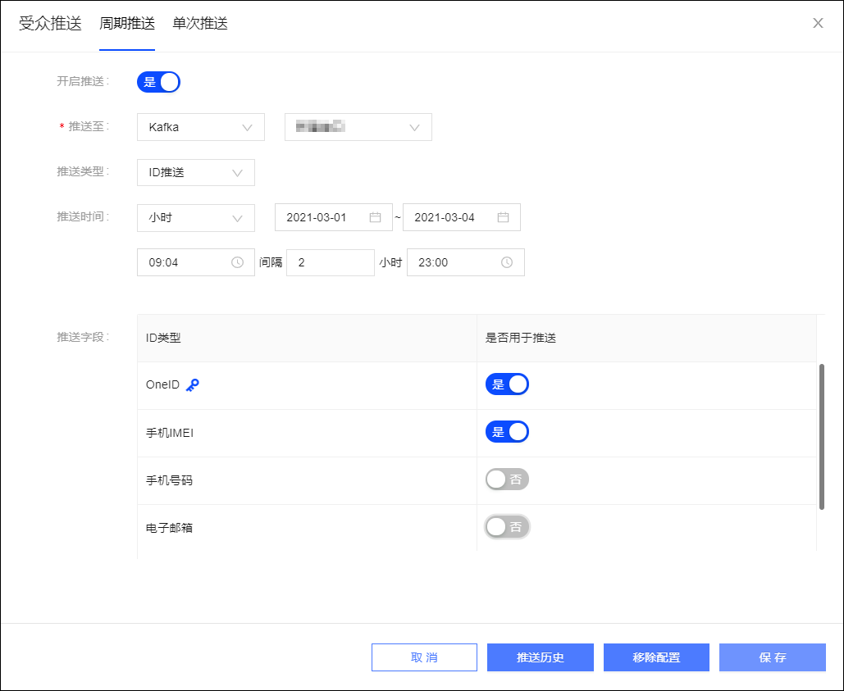若受众已有周期推送配置，右下角将出现移除配置按钮，单击可清除原配置，原配置的周期推送将不再执行。
对于单次推送，无需设置推送时间，将立即执行。
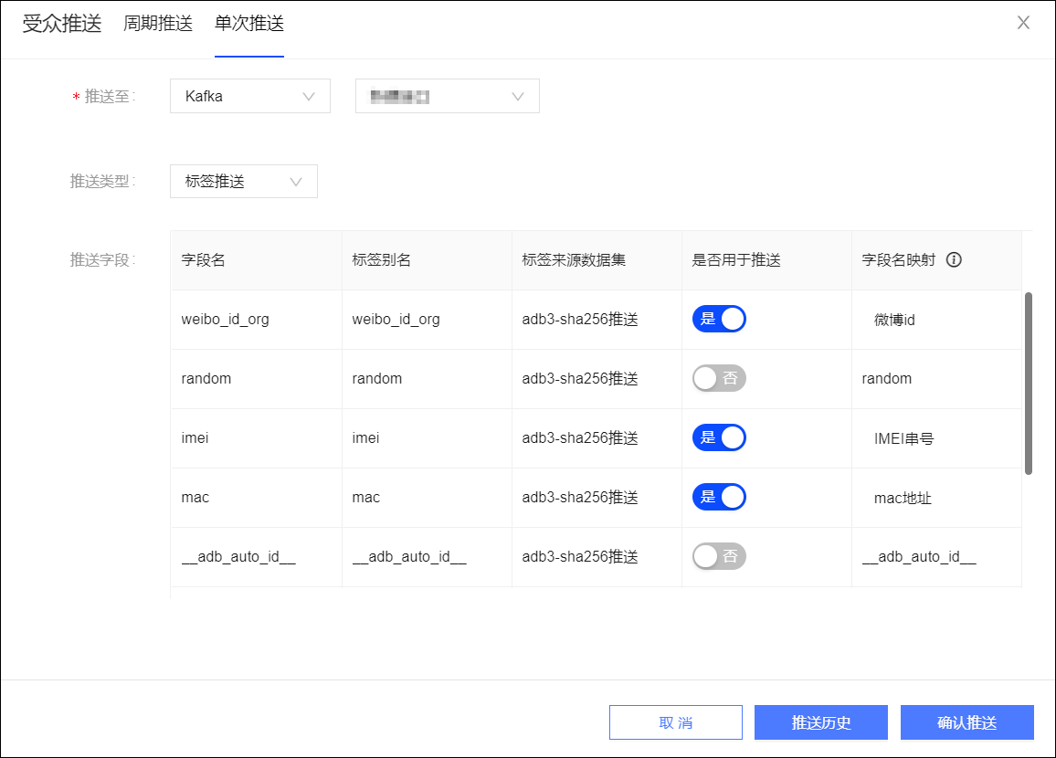
- 选择推送类型，选择要推送的字段。
  - 对于ID推送，在推送字段列表中选择用于推送的ID字段。

说明
图标表示该ID类型为受众来源的数据集的用户标识。
  - 对于标签推送，默认推送创建受众时保存的ID类型字段，还可以在推送字段列表中选择用于推送的其他标签字段，如上图所示。
若您需要在Kafka使用字段的别名，选择某个字段用于推送后，可以修改该字段的字段名映射。默认映射为原字段名，修改后，推送到Kafka的字段名将为新的字段名映射，非原字段名。

说明
    - 推送的ID字段、标签字段必须来自于受众来源的用户标签数据集，其他类型数据集的字段不能用于推送。若创建受众时保存的ID类型字段不是来自于用户标签数据集，则不推送该ID字段。
    - 仅可推送创建受众时保存的ID类型字段，其他ID字段不予推送。列表中不展示ID字段。
    - 若受众来源的用户标签数据集多于10个，则列表仅随机展示10个数据集中的标签字段。
- 单击保存或确认推送，数据将被推送至Kafka。

说明
若已在管理中心设置Kafka推送并发数，则超过限制的受众需要排队等待推送。设置方法，请参见空间系统配置。
- 单击推送历史可查看推送结果。
如下图所示，列表中人群总数为推送的用户标识数量，人群规模为推送的所有ID总数。当未推送用户标识，或除用户标识还推送其他ID字段时，人群规模可能不等于人群总数。
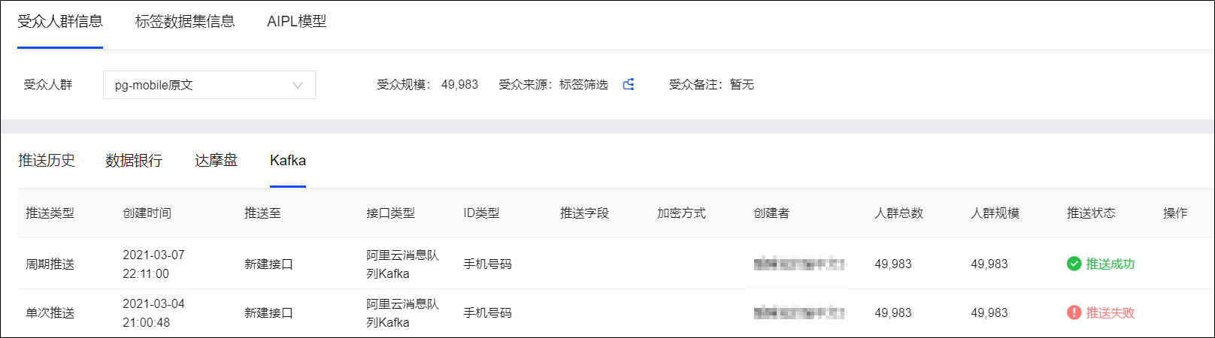
推送数据银行
绑定数据银行账号后，受众的推送数据银行操作，请参见受众推送数据银行。
推送达摩盘
绑定达摩盘账号后，受众的推送达摩盘操作，请参见受众推送达摩盘。

3.5.3. 受众分析

3.5.3.1. 受众分析概述
基于特定业务规则完成受众人群筛选后，您可以对目标人群进一步洞察分析。受众分析功能可以洞察当前受众的特征分布，发现与其他受众人群、全体人群的显著性差异特征，进而在后续营销决策（营销渠道、营销内容编排等）中做出更准确判断。
分析类型包括：
- 受众透视指标分析：主要用于分析当前受众人群的标签指标情况，可同时与受众所在数据集全体人群或其他受众进行指标情况对比。
- 显著性分析：将当前受众人群与受众所在数据集全体人群进行显著性分析，展示具有显著差异特征的前10个标签的取值分布情况。
- 受众RFM分析：分析当前受众人群的RFM指标情况，洞察受众人群的客户购买力价值。
下面将分章节进行介绍。

3.5.3.2. 受众透视指标分析
受众透视指标分析主要用于分析当前受众人群的指标情况，得出指标的取值分布等信息，如下图所示。支持同时与受众所在用户标签数据集全体人群或同数据源中的其他受众进行指标情况对比。

说明
分析的受众来源必须为标签筛选，或者有标签筛选成分的交叉筛选、受众交并等，否则分析结果将显示暂无数据。
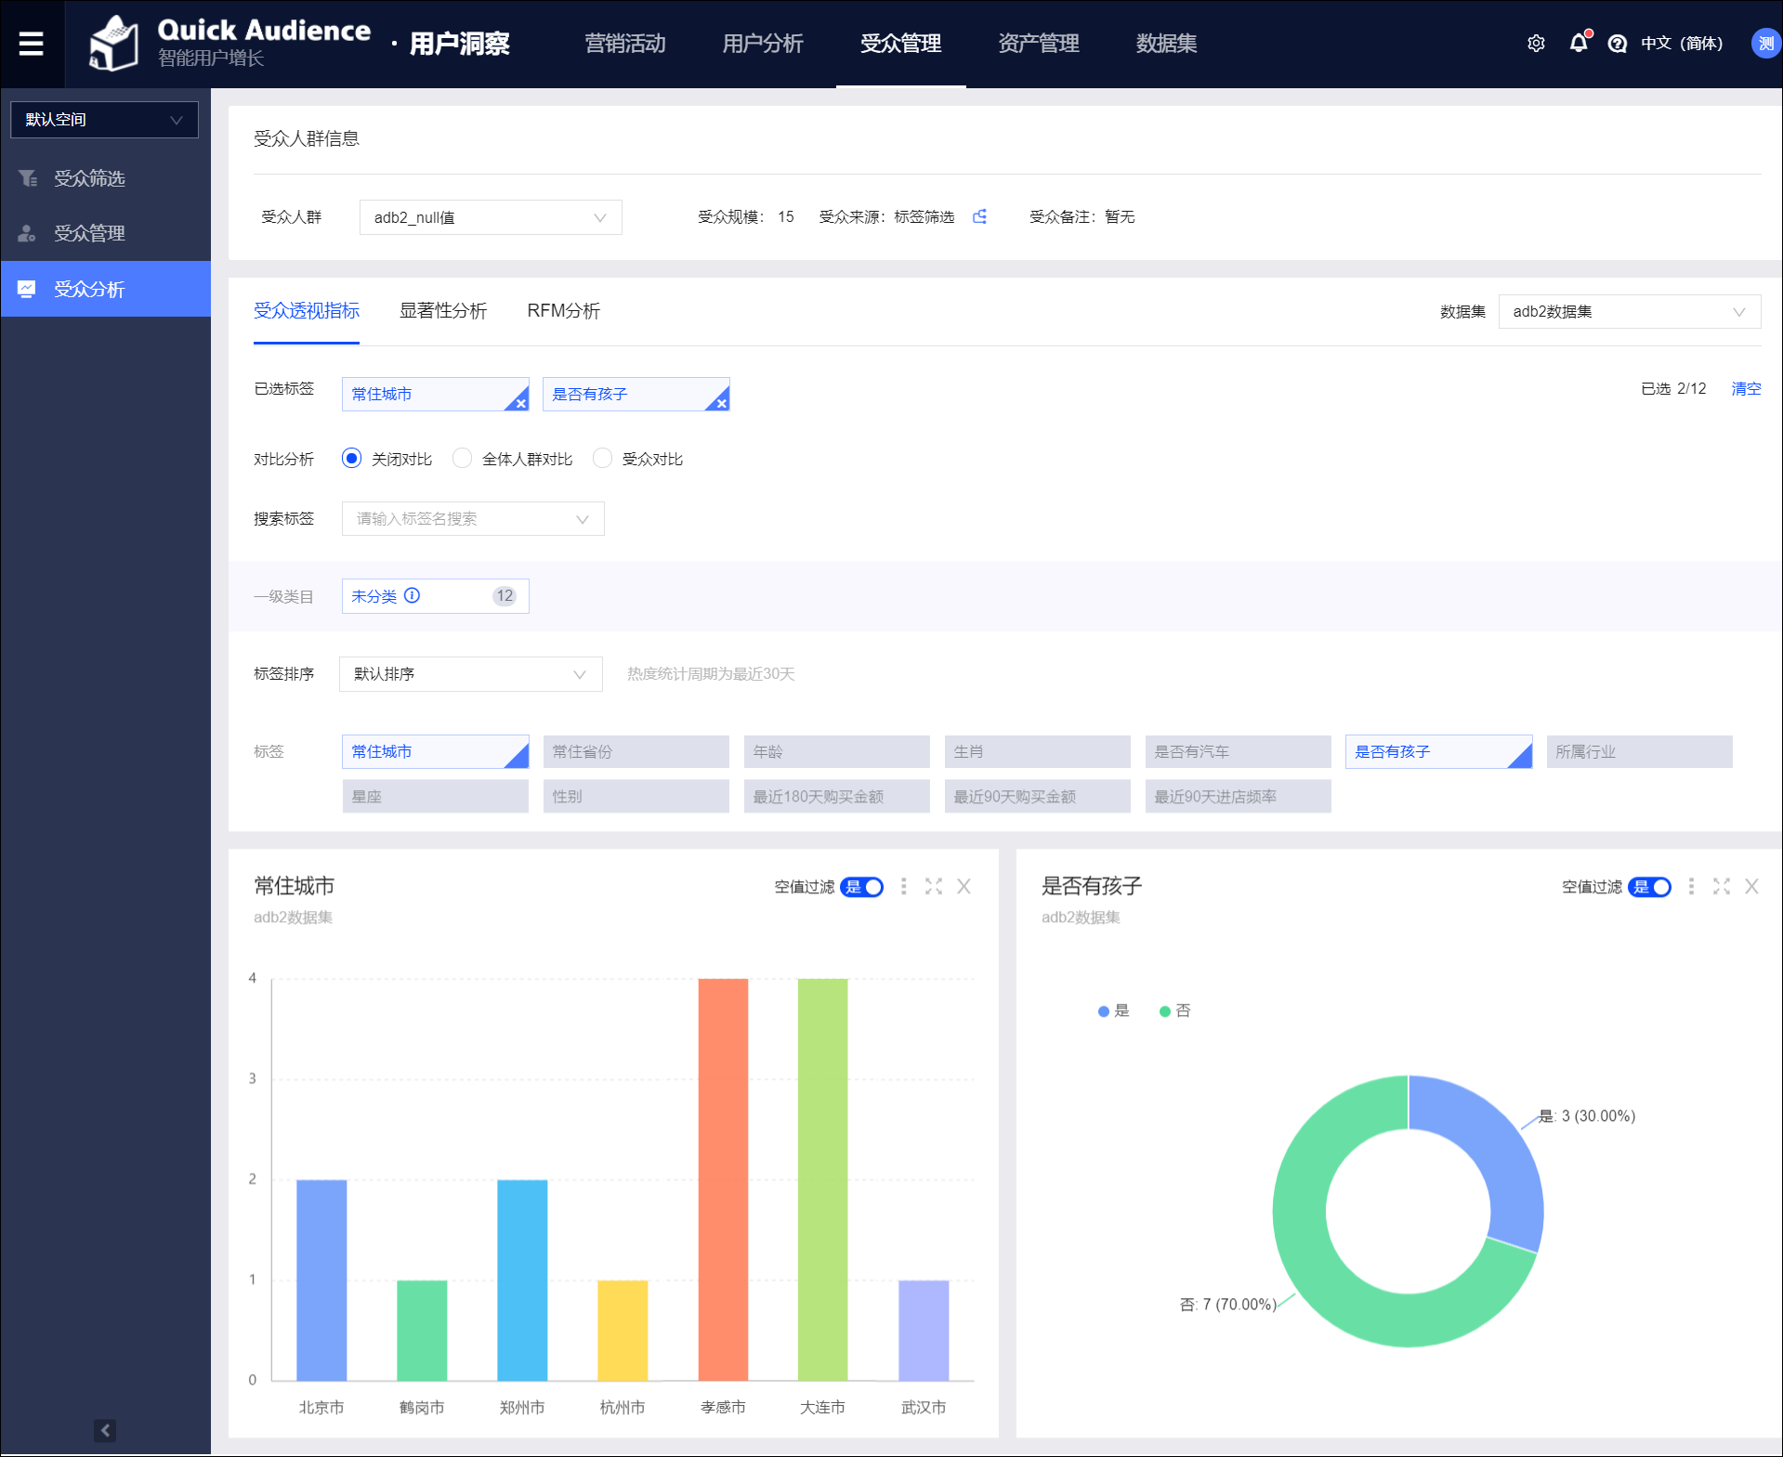
操作步骤
- 选择要分析的受众，有两种方式：
  - 选择用户洞察 > 所在工作空间 > 受众管理 > 受众分析，进入受众分析页面，从受众人群下拉列表选择受众，如上图所示。
选择用户洞察 > 所在工作空间 > 受众管理 > 受众管理，在受众列表中单击受众对应的，进入受众分析页面。
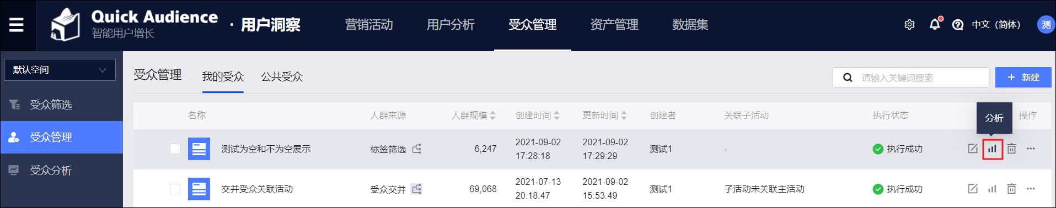
- 在受众透视指标页签，在右侧选择同数据源中的用户标签数据集（含自定义标签数据集），若数据集中有受众关联的标签，这些标签将作为可选的分析指标。
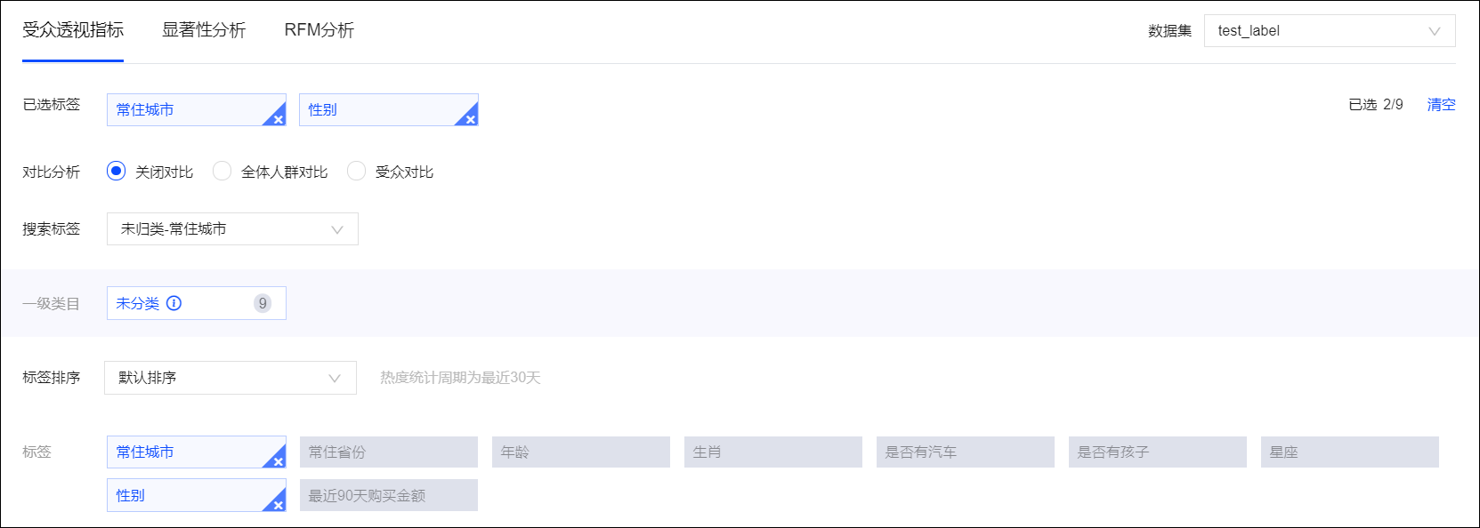
- 选择对比分析类型。
  - 关闭对比：无需进行对比分析。
  - 全体人群对比：当前受众人群和受众所在数据集全体人群进行数据对比。
  - 受众对比：当前受众人群和同数据源中的指定受众人群进行数据对比。
- 从搜索标签下拉列表，选择需要分析的标签。下方将显示相应的分析图表。

说明
  - 您也可以选择标签类目后，从下方的标签列表中选择标签。标签列表支持按照标签总热度、透视次数、筛选次数、推送次数对标签进行排序，鼠标移动到标签上方时显示相应数据。
  - 不是数据集的所有标签都可用于受众透视指标分析，可用的标签类型：枚举型、多值型（仅当分隔去重后的标签值数量不超过50时）。创建数据集时默认所有可用的标签均开启用于透视，您也可以在编辑数据集时禁止指定标签用于透视，请参见管理用户标签数据集、管理自定义标签数据集。
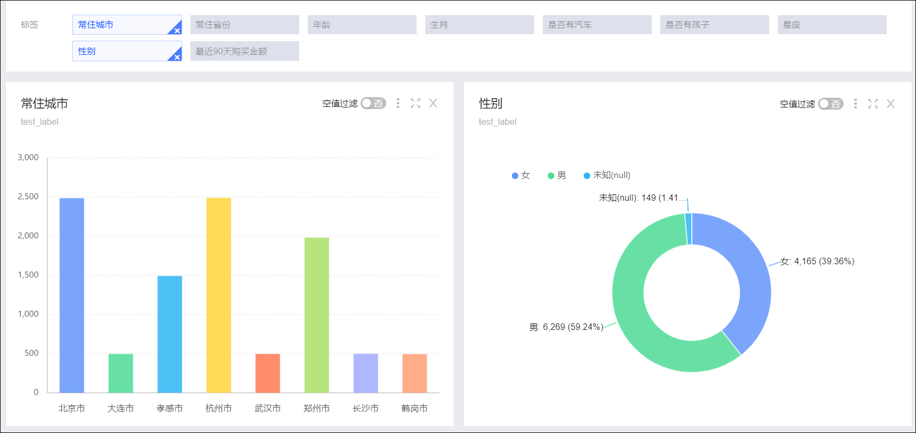
  - 系统会根据标签的取值个数自动选择合适的图表，规则如下：
标签取值个数 | 选用图表
<=5 | 饼图
>6且<=10 | 彩色柱图
>10 | 缩略柱图

  - 单击右上角的图标可以对图表进行操作，包括：空值过滤、图表切换（柱状图、饼图、矩形树图）、排序（默认、降序、升序、自定义）、数据查看、导出、图表放大、关闭图表。
其中：
空值过滤是将标签值为未知（null）的数据从统计范围内排除，如下图所示。
    - 仅柱状图支持自定义排序，选择排序>自定义后，在弹窗中以鼠标拖拽项目，调整项目在柱状图中的展示顺序，如下图所示。

说明
不同用户的自定义排序规则将分别保存，不同用户之间不能共用自定义排序规则。
将鼠标悬停至图表中的某个图形上，将显示这一部分人群的人数；若开启了对比，还将显示占比，如下图所示。
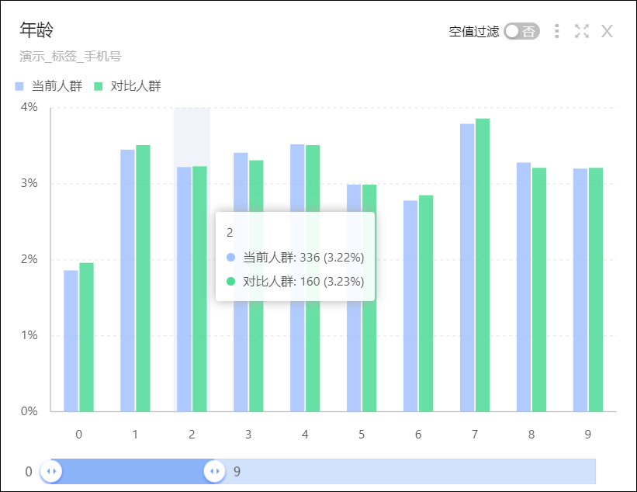

3.5.3.3. 显著性分析
显著性分析主要用于分析当前受众人群与指定用户标签数据集全体人群的指标对比情况，如下图所示。

说明
- 分析的受众来源必须为标签筛选，或者有标签筛选成分的交叉筛选、受众交并等，否则分析结果将显示暂无数据。
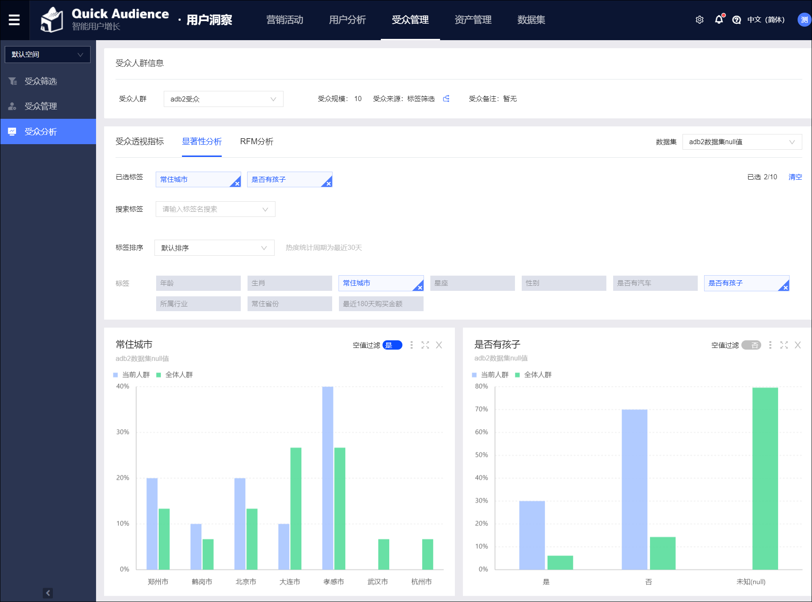
区别于受众透视指标分析，显著性分析仅展示受众与数据集全体人群相比具有显著差异的前10个标签。例如：如果一个标签“性别”，在数据集全体人群中男女比例为1:1，而该受众中的比例是9:1；另一个标签“地域”，在数据集全体人群中北京和杭州分布比例为1:1，而受众中的分布比例为4:6，那么对比这两个标签，具有显著差异的标签是“性别”。
操作步骤
- 选择要分析的受众，有两种方式：
  - 选择用户洞察 > 所在工作空间 > 受众管理 > 受众分析，进入受众分析页面，从受众人群下拉列表选择受众，如上图所示。
选择用户洞察 > 所在工作空间 > 受众管理 > 受众管理，在受众列表中单击受众对应的，进入受众分析页面。
- 在显著性分析页签，在右侧选择同数据源中的用户标签数据集（含自定义标签数据集），若数据集中有受众关联的标签，这些标签将作为可选的分析指标。
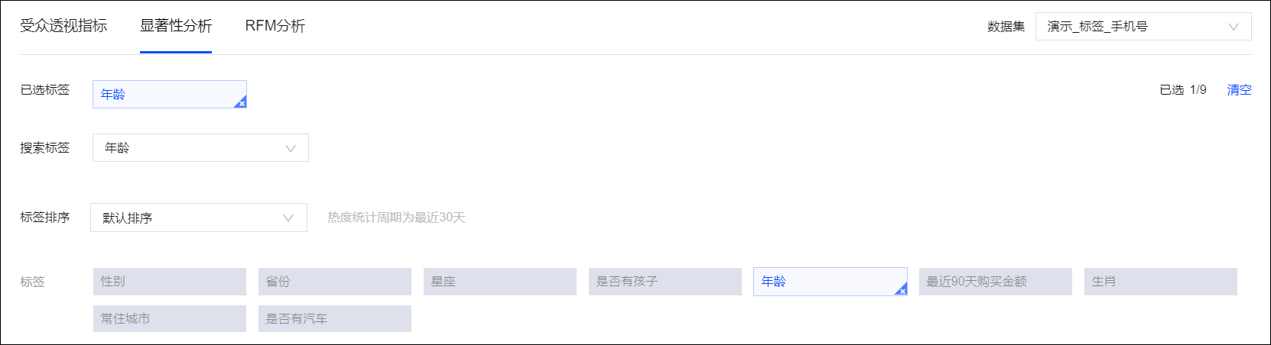

说明
  - 不是数据集的所有标签都可用于显著性分析，可用的标签类型：枚举型、多值型（仅当分隔去重后的标签值数量不超过50时）。创建数据集时默认所有可用的标签均开启用于透视，您也可以在编辑数据集时禁止指定标签用于透视，请参见管理用户标签数据集、管理自定义标签数据集。
  - 仅展示受众与数据集全体人群相比具有显著差异的前10个标签。
- 从搜索标签下拉列表，选择需要分析的标签，下方将显示相应的分析图表。

说明
您也可以从下方的标签列表中选择标签。标签列表支持按照标签总热度、透视次数、筛选次数、推送次数对标签进行排序，鼠标移动到标签上方时显示相应数据。
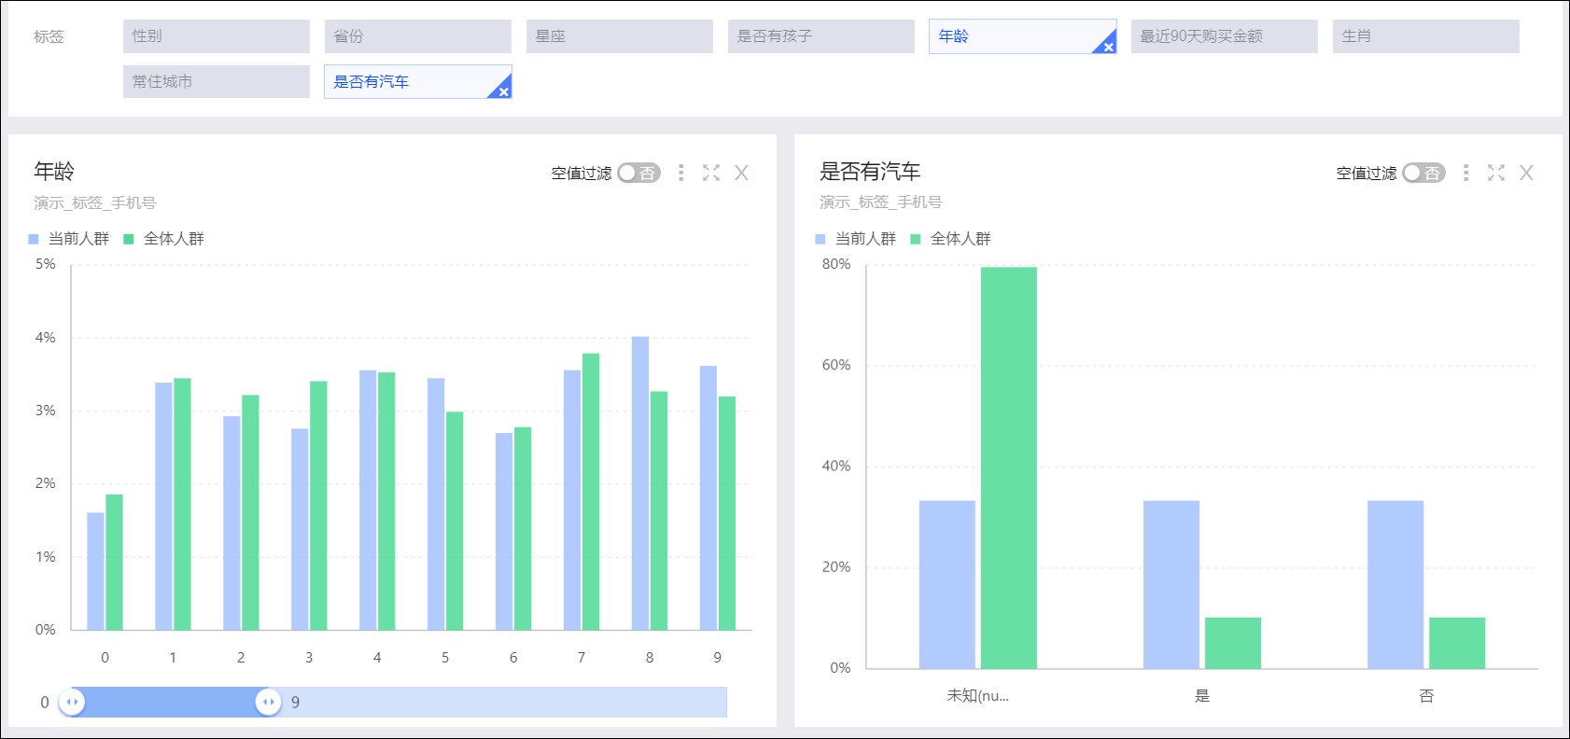
  - 系统会根据标签的取值个数自动选择合适的图表，规则如下：
标签取值个数 | 选用图表
<=10 | 柱图
>10 | 缩略柱图

单击右上角的图标可以对图表进行操作，包括：空值过滤、图表切换（柱状图、饼图、矩形树图）、排序（默认、降序、升序、自定义）、数据查看、导出、图表放大、关闭图表。
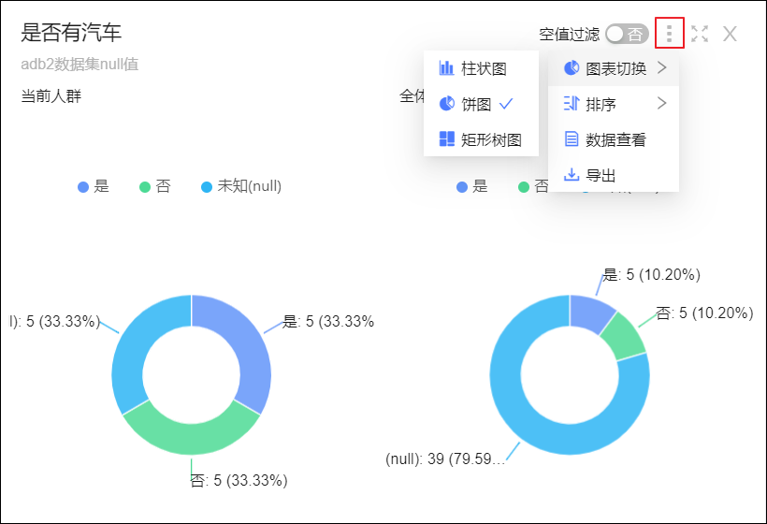其中：
空值过滤是将标签值为未知（null）的数据从统计范围内排除，如下图所示。
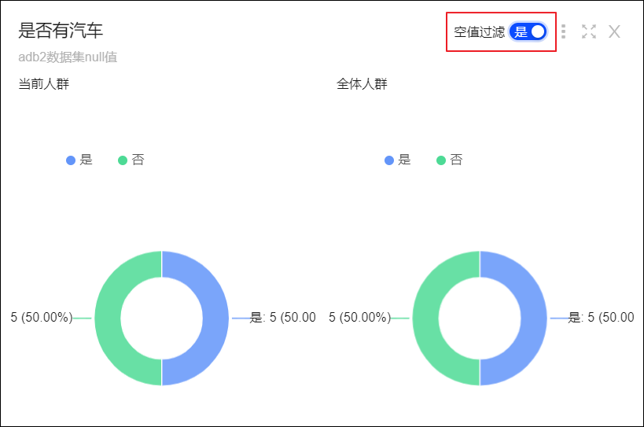
    - 仅柱状图支持自定义排序，选择排序>自定义后，在弹窗中以鼠标拖拽项目，调整项目在柱状图中的展示顺序，如下图所示。

说明
不同用户的自定义排序规则将分别保存，不同用户之间不能共用自定义排序规则。
将鼠标悬停至分析图表中的某个图形上，将显示这一部分人群的人数和占比，如下图所示。
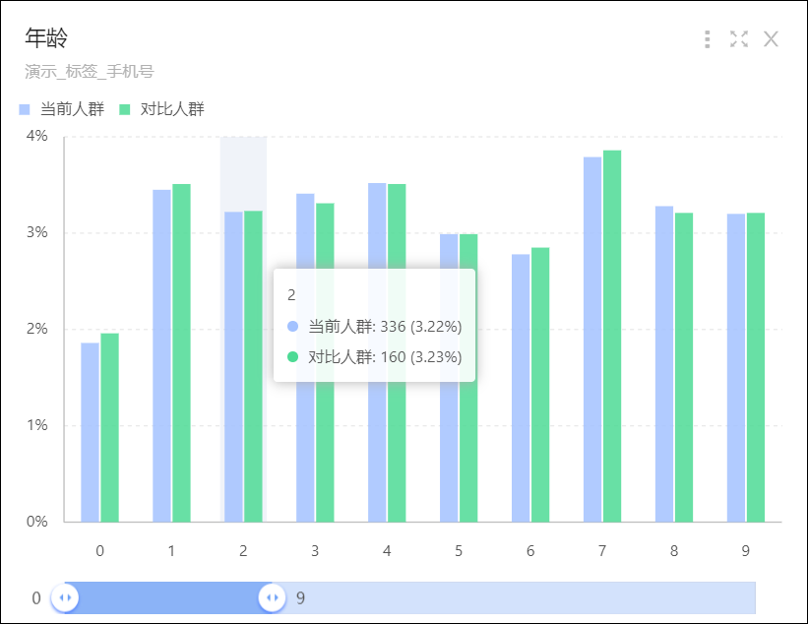

3.5.3.4. 受众RFM分析
受众RFM分析用于分析当前受众人群的RFM指标情况，如下图所示。

说明
分析的受众来源必须为RFM模型筛选，或者有RFM模型筛选成分的交叉筛选、受众交并等，否则分析结果将显示暂无数据。
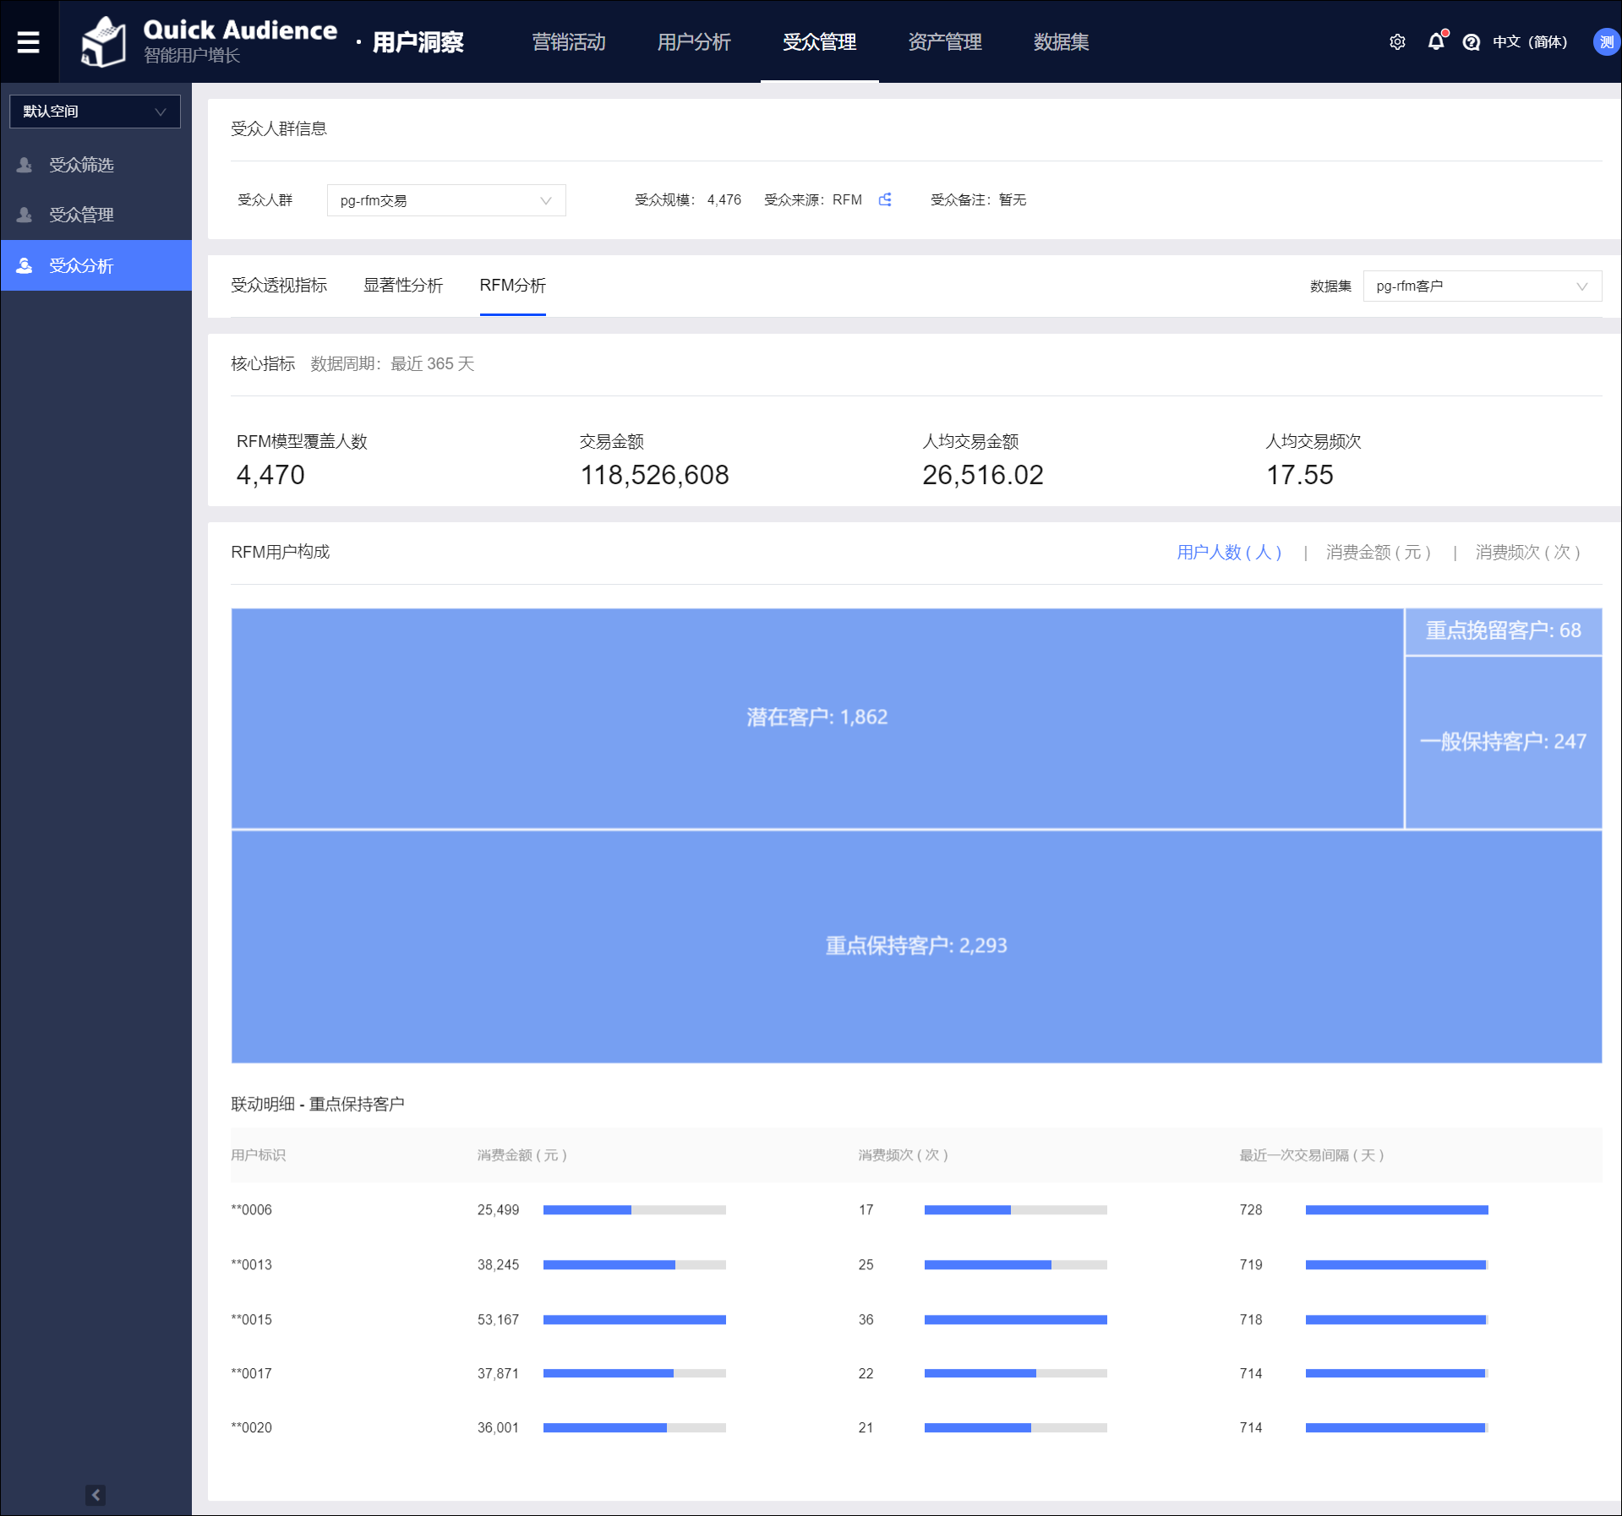
操作步骤
- 选择要分析的受众，有两种方式：
  - 选择用户洞察 > 所在工作空间 > 受众管理 > 受众分析，进入受众分析页面，从受众人群下拉列表选择受众，如上图所示。
选择用户洞察 > 所在工作空间 > 受众管理 > 受众管理，在受众列表中单击受众对应的，进入受众分析页面。
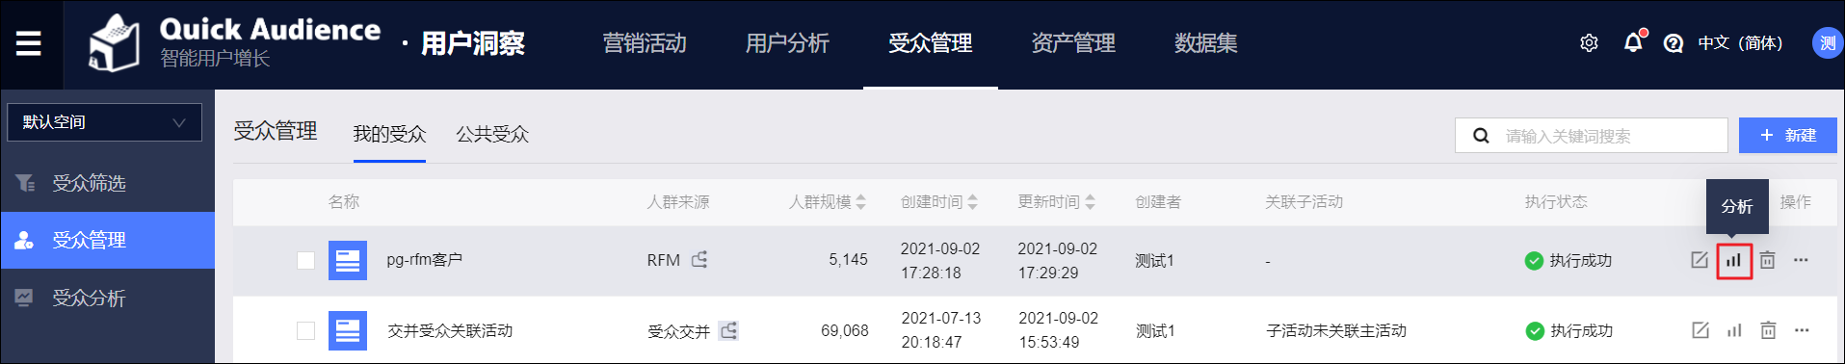
- 在RFM分析页签，在右侧从数据集下拉列表选择同数据源中的RFM模型，若RFM模型规则覆盖到受众中的用户，下方将显示相应的分析图表。
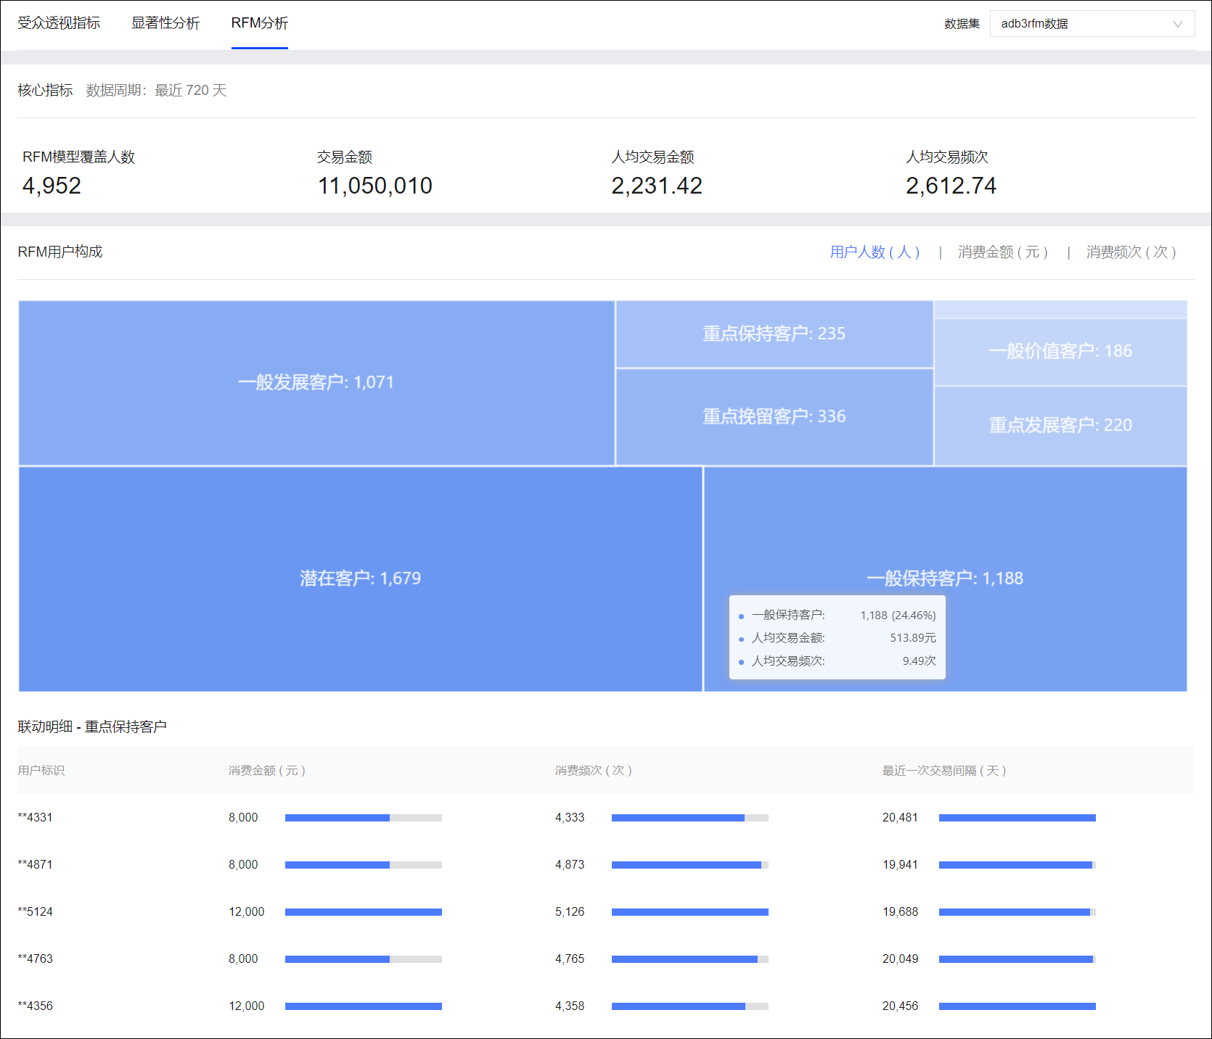
  - 核心指标
    - 当RFM模型的分析类型为客户数据时，展示受众的RFM模型覆盖人数、交易金额、人均交易金额、人均交易频次的具体数据。
当RFM模型的分析类型为交易数据时，展示受众的RFM模型覆盖人数、交易金额、人均交易金额、人均交易频次的具体数据及趋势图，如下图所示。
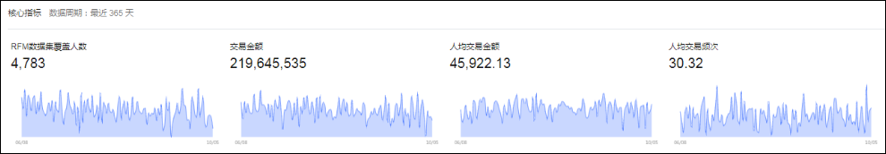
  - RFM用户构成
根据RFM用户类型划分规则，展示受众的用户类型分布情况。
    - 您可以在图表右上角选择从用户人数、消费金额或消费频次三个维度查看用户类型的分布情况。
    - 将鼠标悬停至某类用户的图形上，将显示这一部分用户的人数及占比、人均交易金额、人均交易频次。
    - 单击某类用户的图形，下方将显示该类的5个示例用户的消费信息。

3.6. 资产管理

3.6.1. 资产管理概述
资产管理提供两大核心功能，一是提供标签的使用情况，为品牌标签生产提供指导；二是提供自定义标签功能，业务人员可以灵活定义加工标签，用于后续透视分析、受众筛选。
- 标签管理：
汇总聚合当前工作空间下的所有标签资产，以便企业统一管理。同时，提供标签的热度统计功能，企业可以快速掌握所有标签的使用情况，为标签应用和标签开发提供数据支撑。
例如：业务人员在分析或筛选受众时，可参考高热度标签做业务分析决策判断；数据加工同学对比常用和不常用的标签，可以优化标签生后续产工作。
- 自定义标签：
对于需要将已有标签简单组合作为新标签的需求场景，若采用数据开发实现，极有可能开发周期长且部门沟通繁琐。而通过我们提供的自定义标签功能，业务人员可以基于已有的一方数据进行再加工，完成标签生产，提高业务效率。
此外，针对数值型标签（如消费金额）无法进行透视分析的问题，标签自定义可以将数值型标签转为枚举型标签进行透视。例如：基于消费金额这一标签进行自定义标签生产，得到新的标签：消费金额分段，标签值：0~200、200~500、500以上。

3.6.2. 标签管理
选择用户洞察>所在工作空间>资产管理，进入标签管理页面，页面支持查看用户标签数据集（含自定义标签数据集）中的标签的概览信息，每个标签的使用情况统计数据，自定义标签，管理标签类目。
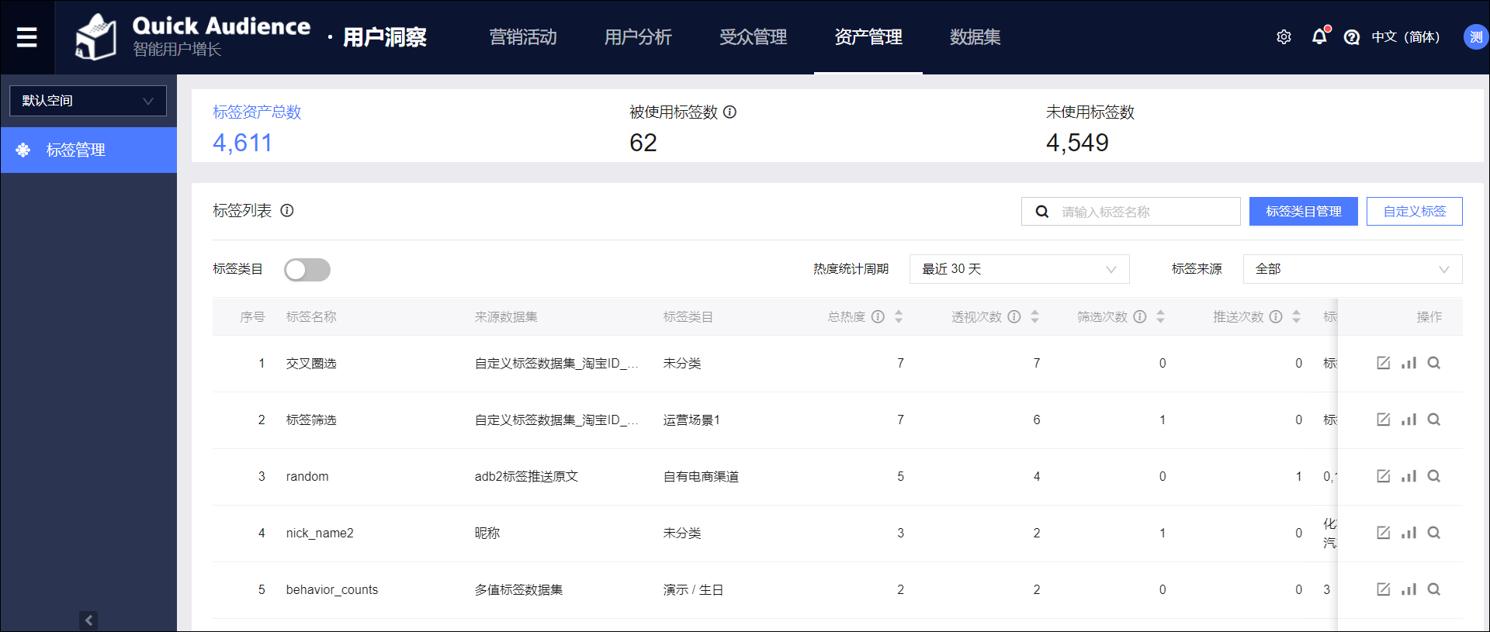
标签概览信息
标签管理页面上方展示标签概览信息，包括：
- 标签资产总数
- 被使用标签数：包括已被用于分析、筛选、推送的标签。
- 未使用标签数
标签概览信息可以与标签列表联动，当选择标签概览信息的一个项目时，页面下方的标签列表将展示对应的标签，通过标签搜索、选择标签来源和标签类目筛选出的标签将同样受到限制。例如：选择被使用标签数，下方的标签列表将相应地展示已被使用的标签，通过标签搜索、选择标签来源和标签类目筛选出的标签也属于已被使用的标签。
标签列表
标签列表展示标签的来源、类目、使用热度、取值、说明、是否可透视等信息，如下图所示。
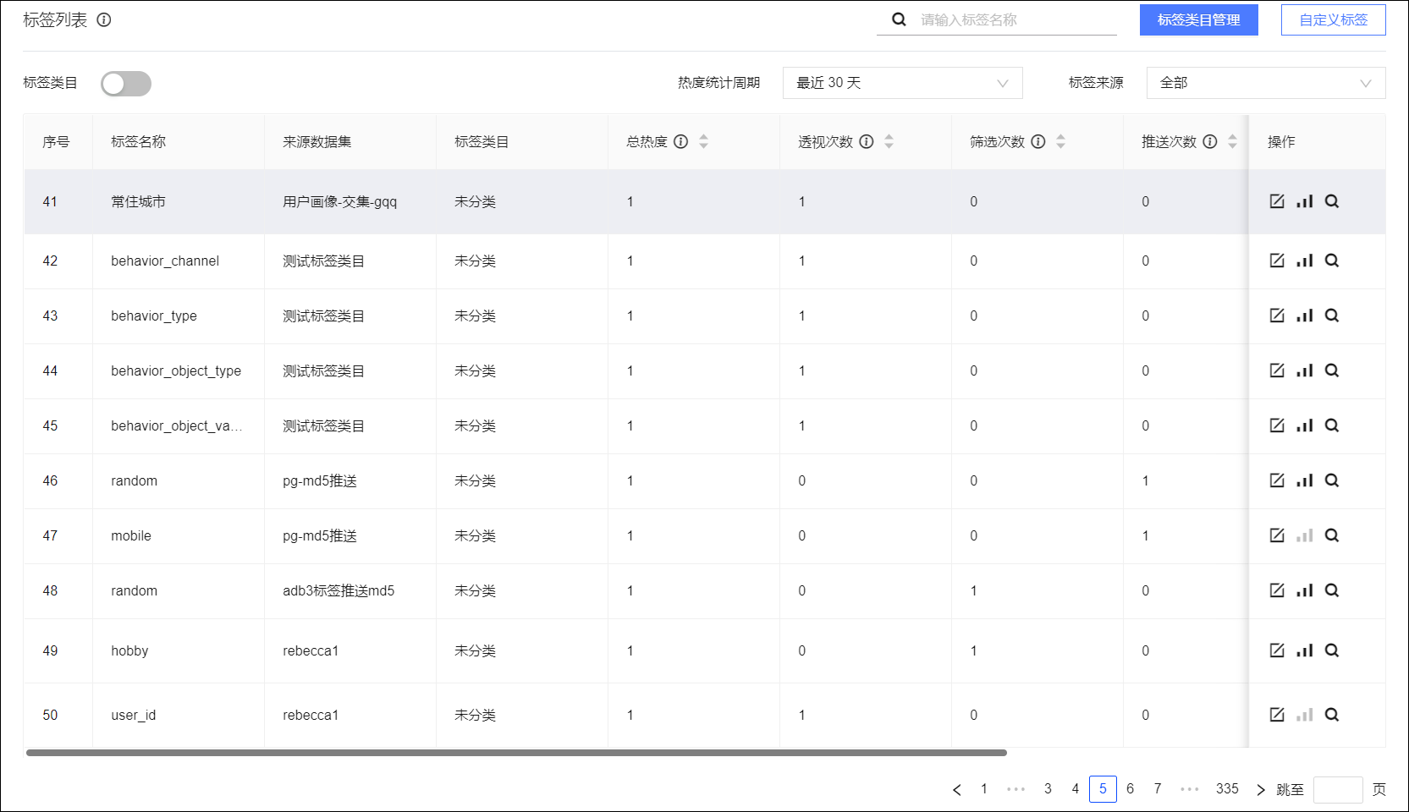
- 标签列表展示标签热度，标签热度表示一段时间内标签的使用频次，便于您了解各标签的使用情况和价值。其中：
  - 总热度=透视次数+筛选次数+推送次数。
  - 透视次数：标签用于透视分析和受众分析的次数，用户主动点击、搜索标签时计数。
  - 筛选次数：标签用于受众筛选的次数，用户创建、编辑受众时，计数保存时的最终标签，编辑受众时的老标签也累加计数。受众手动或者自动更新时不计数。
  - 推送次数：标签推送到数据银行的次数，推送失败也计数。
- 默认的标签来源为全部数据集，此时标签列表最多展示500页共5000个标签。您也可以从标签来源下拉列表选择单个数据集作为标签来源。
- 热度统计周期默认为最近30天，您可以从热度统计周期下拉列表选择其他周期。可选周期为：
  - 最近7天
  - 最近30天
  - 最近60天
  - 最近90天

说明
均不含当日，每日早5点计算更新数据。
默认展示所有类目下的标签。您也可以开启标签类目开关，然后通过选择标签类目，对类目下的标签进行管理。
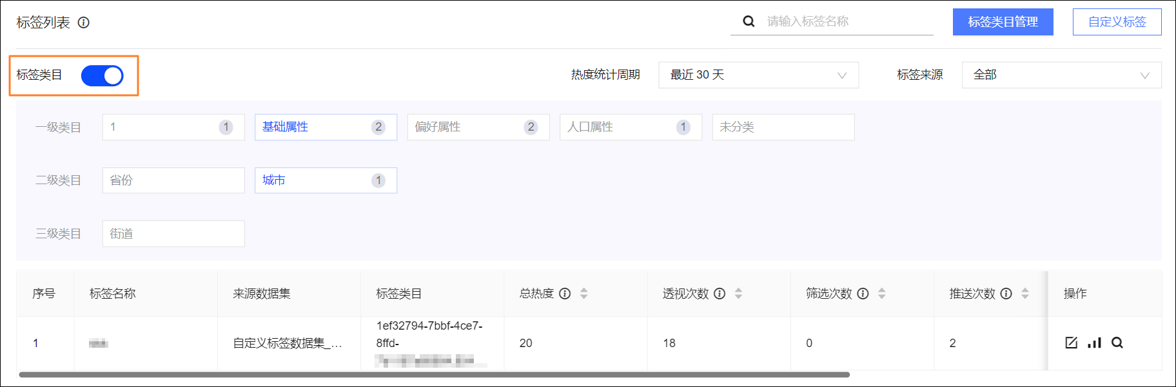
- 在右上角搜索框搜索标签名称，可搜索当前标签来源、标签类目中的标签。
- 单击标签列表右侧操作列中对应的操作按钮，可以进行以下操作：
  - 编辑：设置标签名称、标签类目、标签说明。
  - 透视分析：跳转到透视分析页面，通过标签对用户分布情况进行分析。具体操作，请参见透视分析。
  - 受众筛选：跳转到受众筛选页面，进行标签筛选、模型筛选、行为筛选。具体操作，请参见受众筛选文档。
自定义标签
单击右上角自定义标签，可自定义标签数据集，将数据集中的连续性标签值区间设置为自定义标签，继而进行针对性分析。
详细操作，请参见自定义标签。
管理标签类目
单击右上角标签类目管理，可编辑标签类目。
详细操作，请参见管理用户标签数据集中的标签类目管理。

3.6.3. 自定义标签
您可以自定义标签，将数据集的标签筛选、RFM模型筛选、AIPL模型筛选、行为筛选或交叉筛选的筛选条件定义为标签值，并生成自定义标签数据集。自定义标签数据集可像普通用户标签数据集一样用于透视分析、受众筛选、推送等，自定义标签可像普通标签一样进行标签管理等。
- 一个自定义标签可包含多个标签值，即包含多组不同筛选条件，可来自不同筛选类型、不同数据集，但数据集的用户标识类型必须相同。
- 筛选操作与受众筛选类似，筛选出的人群的用户标识将与自定义标签共同构成自定义标签数据集。自定义标签数据集的用户标识字段名称固定为“user_unique_id”，可用于推送。
- 在同一数据源下，同一个用户创建的相同用户标识类型的自定义标签将保存在同一个自定义标签数据集，保存为同一个数据表的不同字段。
针对数值型、时间型标签不能直接用于透视分析的情况，自定义标签能帮助您对数值型、时间型标签进行透视分析。您将这些连续性标签值的一段区间（如价格带、年龄带、时间段等）定义为自定义标签的一个标签值后，可以利用自定义标签对标签值区间进行透视分析。
例如：自定义标签“年龄段”，将1~10岁、11~20岁、21~30岁等年龄段分别定义为标签值，然后对“年龄段”标签进行透视分析。
操作步骤
- 选择用户洞察 > 所在工作空间 > 数据集 > 数据集，或用户洞察 > 所在工作空间 > 资产管理 > 标签管理， 单击右上角自定义标签，进入新建自定义标签页面。
设置标签信息。
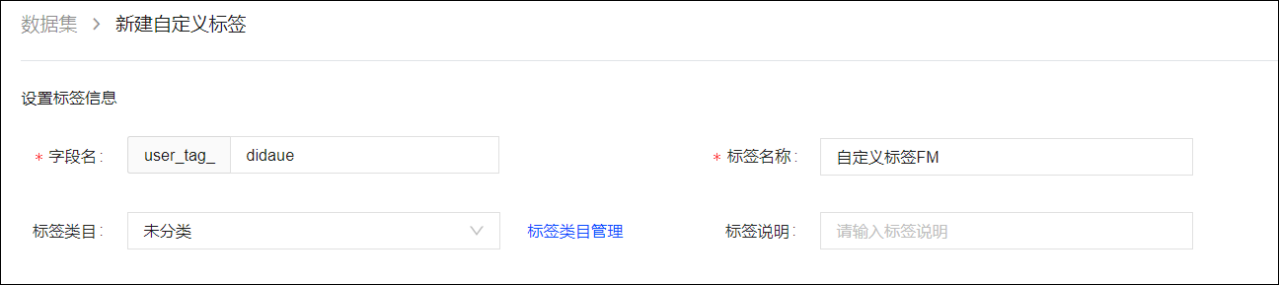
  - 字段名：设置自定义标签的字段名，字段名前缀固定为“user_tag_”。
  - 标签名称：设置自定义标签名称。
  - 标签类目：从下拉框选择标签类目。单击标签类目管理，可在弹窗中编辑标签类目。详细操作，请参见管理用户标签数据集中的标签类目管理。
  - 标签说明：设置标签说明。
配置标签值。
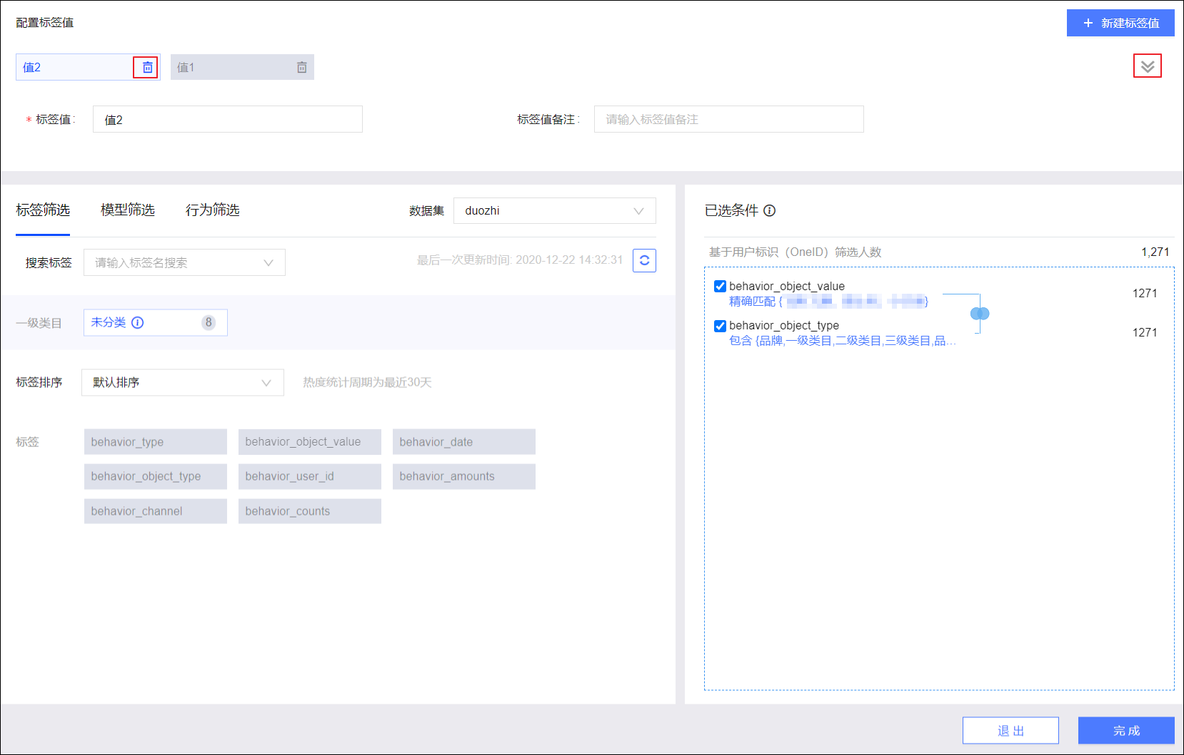
  - 设置标签值、标签值备注。标签值建议体现筛选条件，例如“XX数据集年龄1-10”。
  - 选择标签筛选、模型筛选或行为筛选，选择数据集，设置筛选条件。支持交叉筛选。具体筛选方法，请参见受众筛选文档。
  - 配置完成后，单击新建标签值，将当前筛选条件作为该标签值，并新增一个空白标签值。
  - 若需要移除某个标签值，单击标签值后的图标并确认移除即可。

说明
    - 最多可添加50个标签值。
    - 新添加的标签值默认展示在最前面。标签值较多时，单击行尾的图标，可查看被隐藏的标签值。
- 所有标签值配置完成后，单击完成，保存自定义标签。
  - 若在当前数据源下还没有相同标识类型的自定义标签数据集，则在弹窗中设置数据集名称，名称前缀固定为“自定义标签数据集_用户标识类型_”，选择保存位置，单击确定。
创建的自定义标签数据集将保存为数据表，表名为“label_用户标识类型_序号”，包含自定义标签字段和用户标识字段。
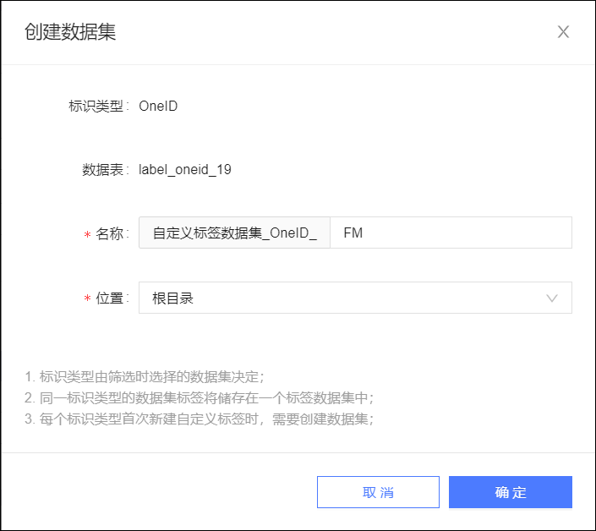
若在当前数据源下已有相同标识类型的自定义标签数据集，则自定义标签将保存在该已有数据集中，在弹窗中查看该数据集名称，单击确定。
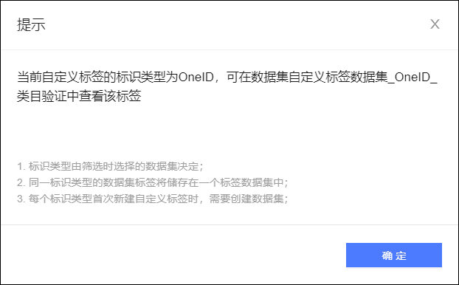
您可以在数据集列表管理自定义标签数据集，相关管理操作，请参见管理自定义标签数据集。

3.7. 营销活动

3.7.1. 营销活动概述
营销活动功能旨在帮助企业从营销活动的视角，一站式完成营销活动的生命周期管理。
通过营销活动功能，企业可以对活动类型、目标进行设置，业务人员可快速完成活动创建，并记录活动目标，一键将Quick Audience已创建的受众人群、营销任务（即触达方式及渠道）关联至本次活动中。
所有任务皆从营销活动的视角出发，助力企业看清营销活动的全貌，实现什么时候做什么活动，什么活动打什么人群，什么人群用什么策略，什么策略有什么结果的一盘棋统一操控。
主活动与子活动
营销活动管理的对象分为两种：
- 当需要围绕某个主题发起一系列营销活动时，我们将该主题设置为主活动，将需要实际执行的营销活动设置为子活动：
  - 主活动：可被视为围绕指定主题发起的一系列子活动的集合。由于不需要实际执行，所以不关联受众、营销任务。
  - 主活动下的子活动：挂载在主活动下，作为主题活动的一环。由于是需要实际执行的营销活动，所以可以关联受众、营销任务。
- 当仅需要发起一个独立的营销活动时，则仅设置一个子活动：
  - 独立子活动：不挂载在任何主活动下，非系列活动。由于是需要实际执行的营销活动，所以可以关联受众、营销任务。
使用说明
- 使用权限：支持组织管理员、空间管理员新建活动和管理所有活动，具有以下营销活动相关权限的成员也可以使用：
  - “营销活动-新建活动”权限：新建活动，并管理自己创建的活动。
  - “营销活动-活动管理”权限：浏览营销活动模块页面。需要其他用户为其授予子活动的使用或管理权限。
- 使用流程：
  - 创建营销活动，并配置活动信息。请参见创建营销活动。
  - （可选）将子活动授权给他人，权限分为管理、使用两种，具体请参见管理营销活动。
  - 筛选、交并、上传、编辑或复制受众，创建、编辑营销任务（含数据集、受众推送数据银行），将受众、营销任务与子活动关联。具体操作，请参见受众筛选文档、用户营销文档、数据银行推送文档。
  - 在营销活动的不同阶段，根据活动的进展情况，进行生命周期管理，请参见管理营销活动。

3.7.2. 创建营销活动
创建营销活动，包括主活动、子活动。主活动、子活动的定义，请参见营销活动概述。
支持两种创建营销活动入口：
- 从页面右上角新建活动，填写完整配置项。
- 从活动日历快速创建营销活动，填写简化配置项。
从页面右上角新建活动
操作步骤：
选择用户洞察>所在工作空间>营销活动>活动管理，进入活动管理页面。
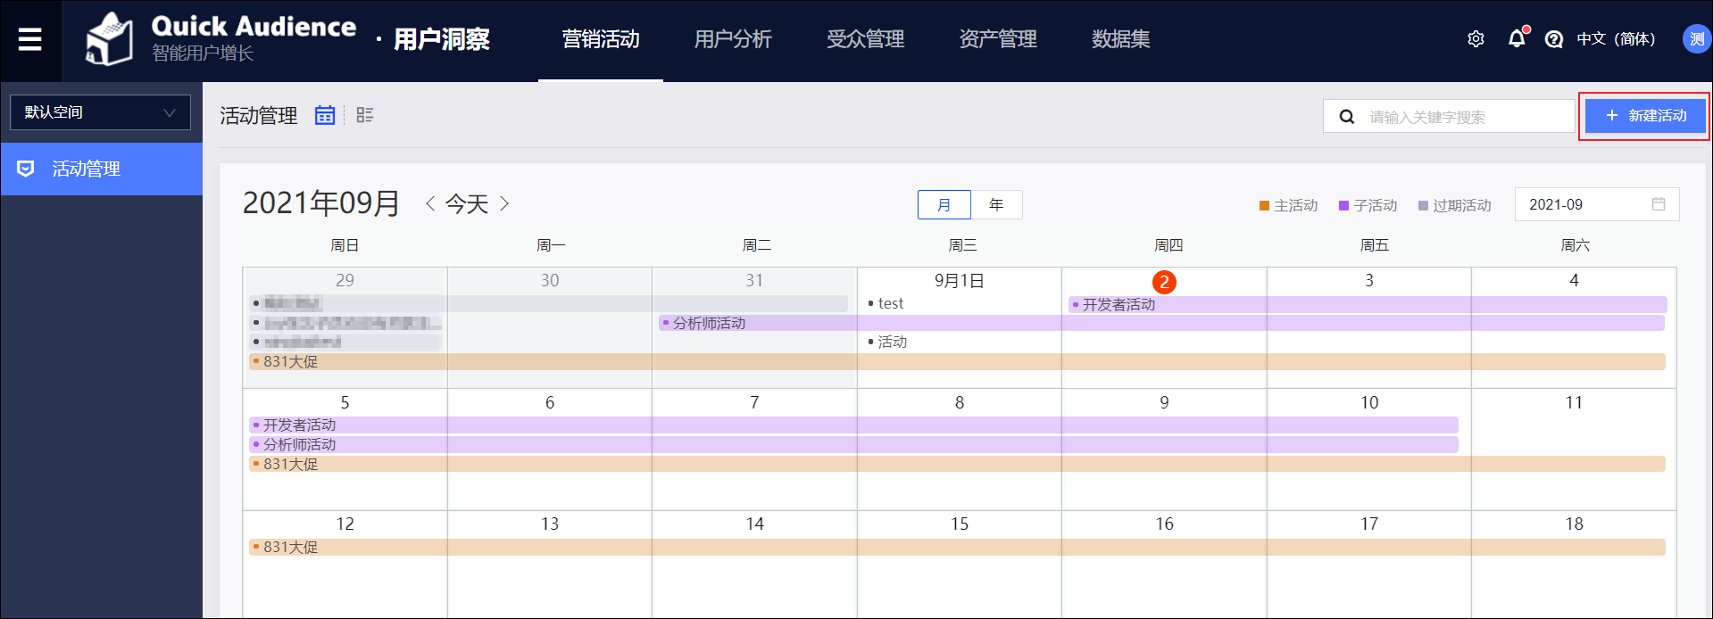
- 单击右上角新建活动。
在弹窗中配置参数，如下表所示。
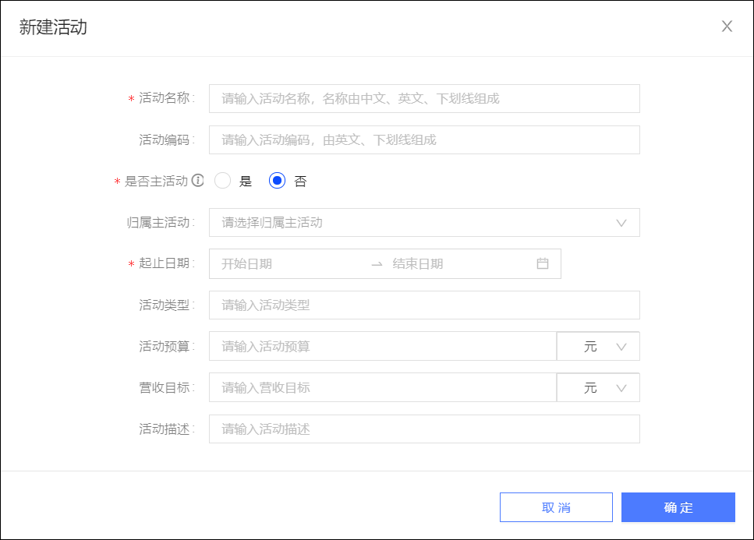
参数 | 说明
活动名称 | 输入活动名称。
活动编码 | 输入活动编码。
是否主活动 | 选择是否创建主活动：  - 选择是：创建主活动。  - 选择否：创建子活动。
归属主活动 | 若是否主活动选择否，将创建子活动，出现归属主活动配置项。您可以：  - 选择一个主活动，将创建的子活动挂载在该主活动下。  - 不选择，创建的子活动将是独立的子活动。  若您需要取消选择已选择的主活动，可以将鼠标移动到已选择的主活动上方，右侧将出现图标，单击即可取消选择。  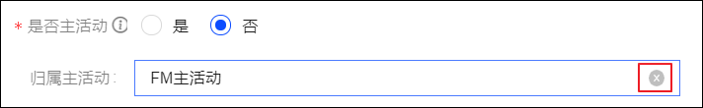
起止日期 | 选择活动的起止时间。  说明  子活动的起止时间必须在主活动的起止时间之内。
活动类型 | 输入或从下拉框选择活动类型，例如：节庆活动、线下活动、大型活动。
活动描述 | 输入活动描述。
活动预算 | 输入活动预算，默认单位为元，支持切换为美元、英镑、欧元和港币。
营收目标 | 输入营收目标，默认单位为元，支持切换为美元、英镑、欧元和港币。

- 单击确定，完成创建。
从活动日历快速创建营销活动
从活动日历快速创建营销活动时，配置项将简化为活动名称、活动编码、是否主活动、归属主活动和起止时间，同时，日历时间将作为活动默认的起止日期（可更改）。
操作步骤：
- 选择用户洞察>所在工作空间>营销活动>活动管理，进入活动管理页面。
选择图标，进入活动日历，再选择月或年，进入月历或年历，如下图所示。
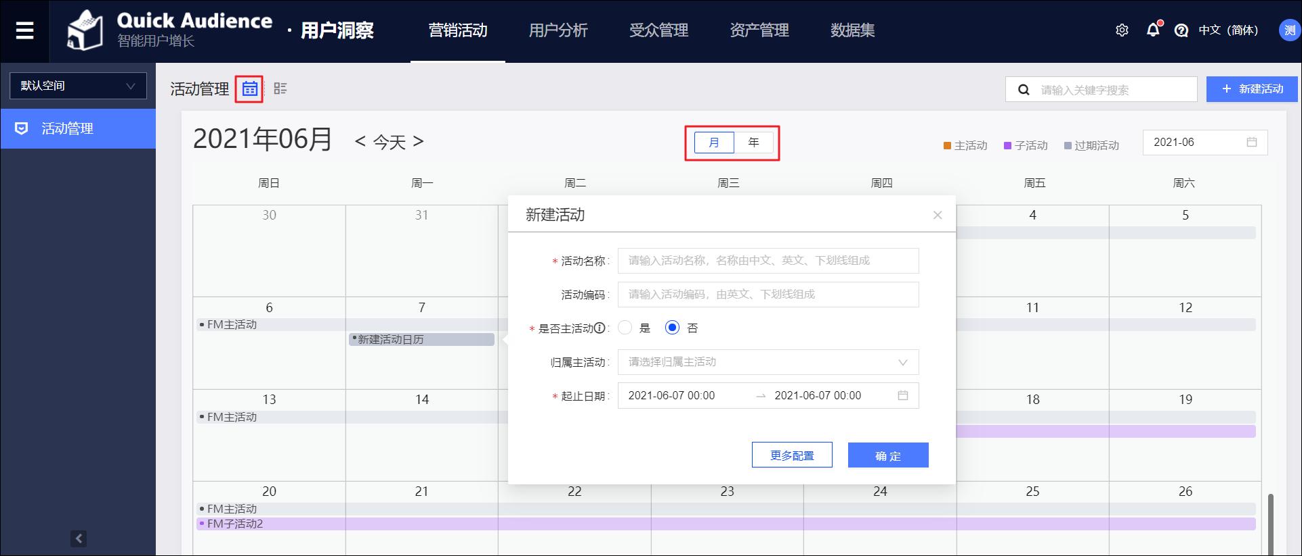
在月历或年历上，单击需要的时间格，将弹出配置窗口，如下图所示，该时间格将作为默认的起止日期。
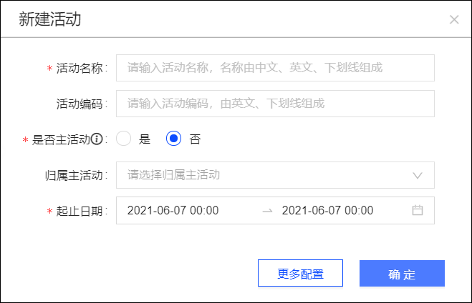
- 在弹窗中配置参数。参数说明，请参见上表。
- （可选）若需要配置上表中的完整参数，单击更多配置，弹窗将展示完整配置项。
- 单击确定，完成创建。

3.7.3. 管理营销活动
创建营销活动后，活动将以活动日历、活动列表两种方式展示，您可以查看活动详情、编辑、移除活动，将受众和营销任务与子活动关联。此外，您还可以将活动的管理权限、使用权限授权给其他用户。
活动日历
单击图标，进入活动日历，页面以月历、年历两种形式展示活动，如下图所示。
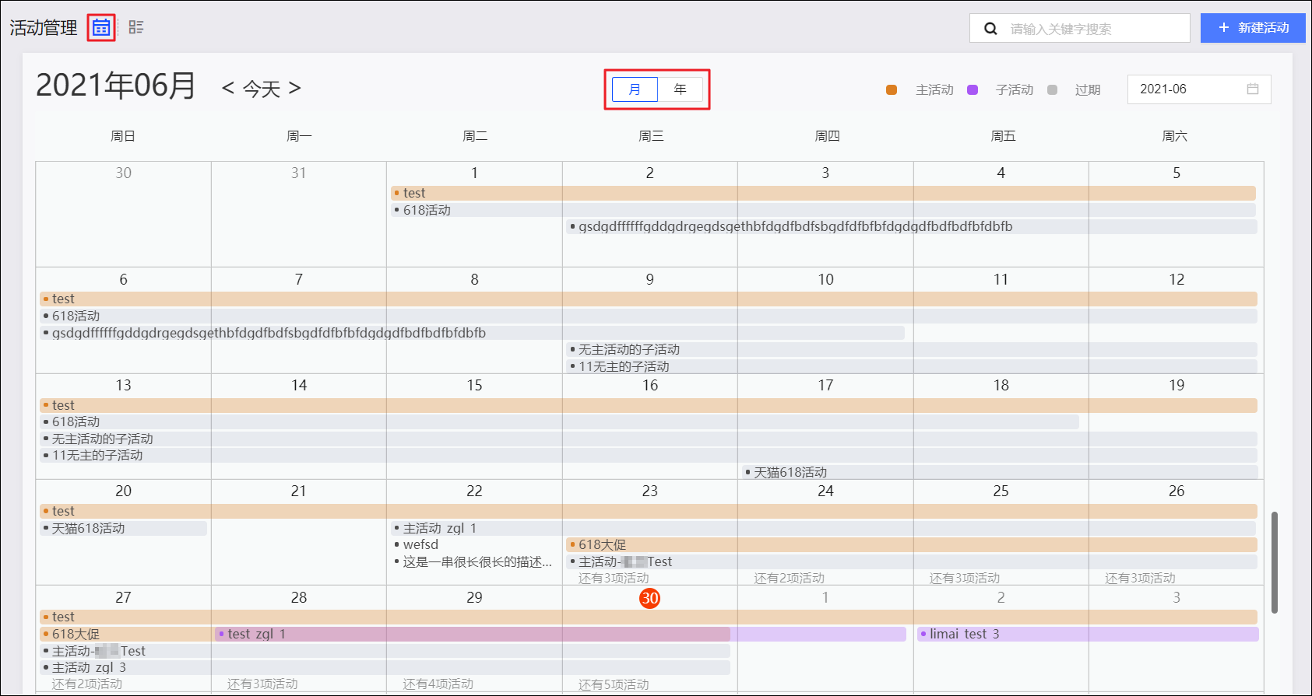
单击月或年可在月历、年历之间切换。单击左上角的、图标可以翻页。
- 月历：在月历上展示每日涉及的主活动、独立子活动。
- 年历：在年历上展示每月涉及的活动主活动、独立子活动。
不同颜色表示不同活动类别、不同状态：
- 橙色：未开始、进行中的主活动。
- 紫色：未开始、进行中的独立子活动。
- 灰色：已结束的主活动、独立子活动。
如下图所示，若时间格中的主活动及独立子活动多于5项，不能在时间格内直接显示所有项目，将显示还有…项活动，鼠标移动到文字上方，将弹窗显示所有项目。
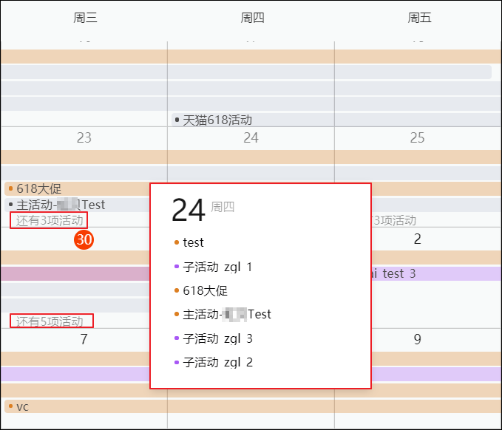
单击活动，将弹窗显示活动信息，如下图所示。单击弹窗右上角的详情，将跳转到活动详情页面。活动详情页面，请参见下面的活动详情。
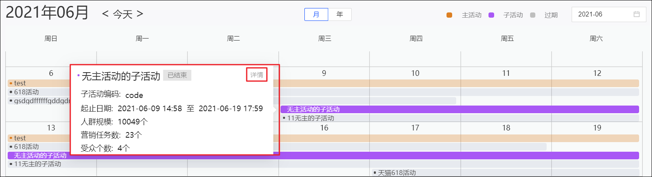
活动列表
单击图标，进入活动列表，页面以列表形式展示活动，如下图所示。
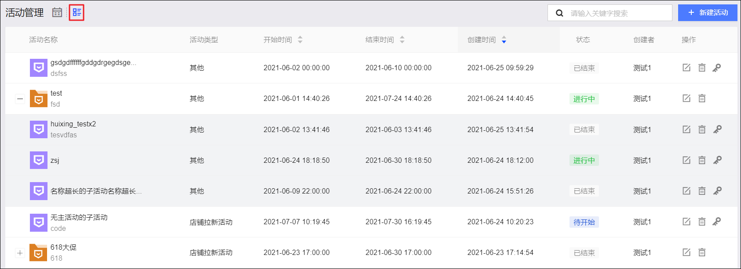
图标表示主活动，图标表示子活动。单击主活动前的加号图标，可展开该主活动下的子活动列表。
活动详情
主活动详情
在活动列表单击主活动名称，进入主活动详情页面，页面展示主活动的详细信息，及其子活动列表，如下图所示。
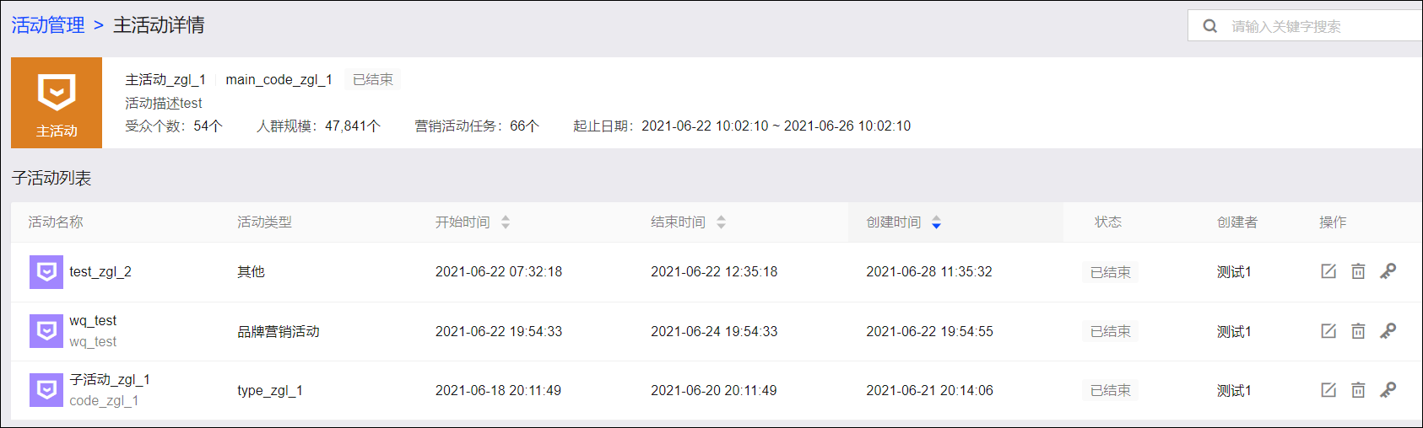
子活动详情
在活动列表单击子活动名称，进入子活动详情页面，页面展示子活动的详细信息，及其关联的受众、营销任务列表。
参与受众列表如下图所示，对于筛选或交并生成的受众，您可以单击图标，进入受众编辑页面。
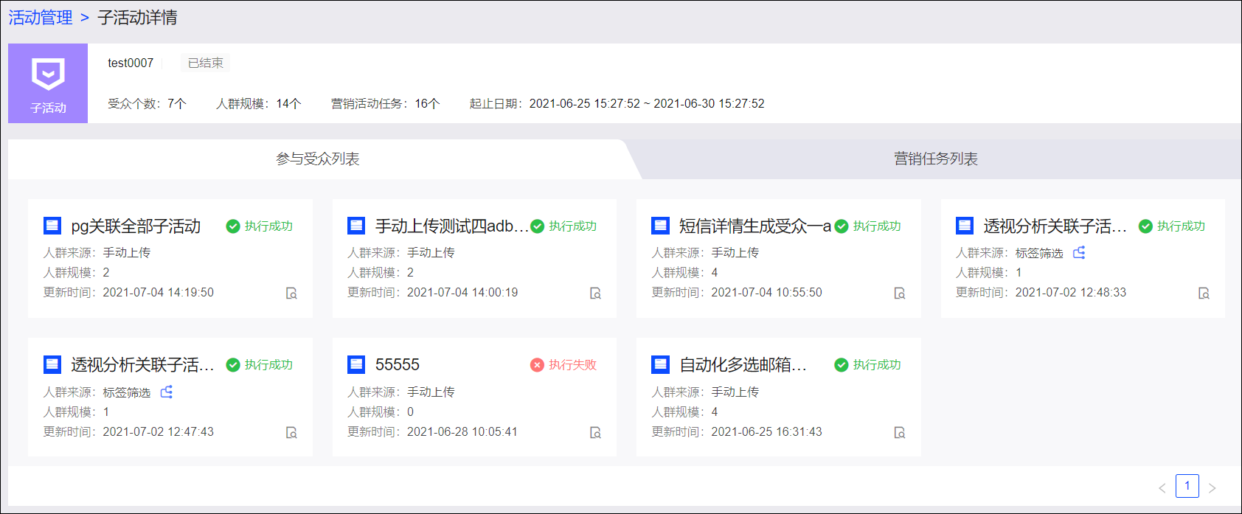
营销任务列表如下图所示，分不同的营销任务类型展示，您可以单击图标，进入相应营销任务的详情页面或列表页面。
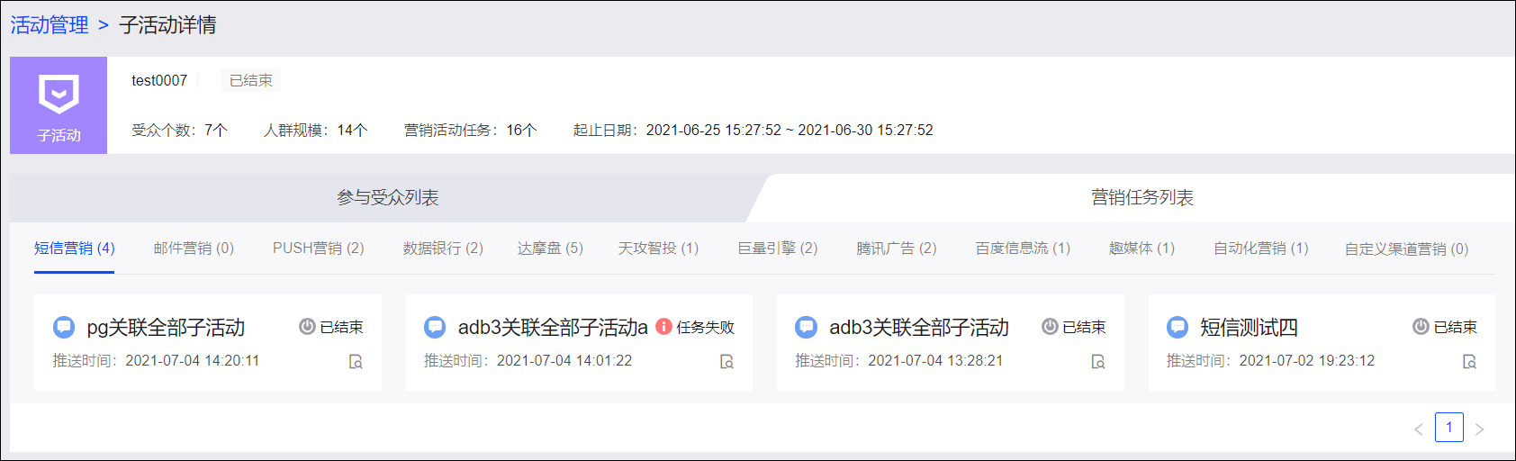
子活动关联受众、营销任务
由于子活动是需要实际执行的营销活动，所以可以关联受众、营销任务：
- 在筛选、交并、上传、编辑或复制受众时，将受众与子活动关联。具体操作，请参见受众筛选文档。
- 在创建、编辑营销任务（含受众推送数据银行、受众推送达摩盘）时，将营销任务与子活动关联。具体操作，请参见用户营销文档、受众推送数据银行、受众推送达摩盘。

说明
营销任务与子活动关联后，营销任务涉及的受众（除使用自动化营销任务中的生成受众组件生成的受众外）不会自动与子活动关联。若需要此类受众与子活动关联，请编辑受众或重新上传受众。
编辑活动

说明
不支持将主活动改为子活动，或将子活动改为主活动。
操作步骤：
- 单击图标，进入活动列表。
- 单击图标。
- 在弹窗中修改活动参数。参数说明，请参见创建营销活动。
- 单击确定，完成修改。
子活动授权
向其他人授权子活动的使用权限或管理权限：
- 使用权限：查看、使用子活动，配置关联受众、关联营销任务。
- 管理权限：编辑、移除子活动，以及使用权限。

说明
授权子活动使用权限或管理权限后，被授权人将可以查看对应的主活动。
管理权限、使用权限的授权操作类似，操作步骤：
- 单击图标，进入活动列表。
- 单击图标。
- 在弹窗中选择管理权限或使用权限。
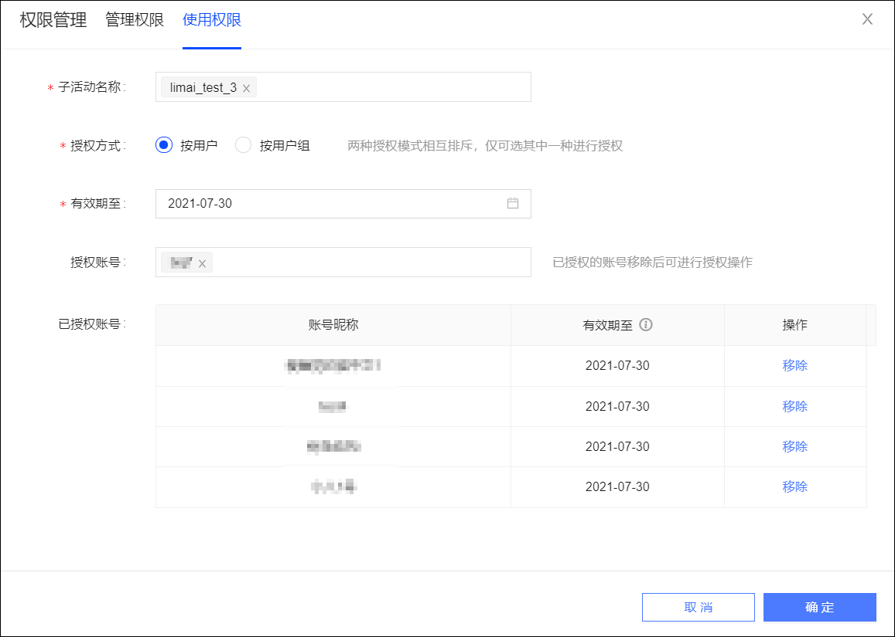
- 默认已选择进入时的子活动，您也可以选择其他子活动，支持全选。
- 选择授权方式：支持按用户和按用户组。
下方显示已选子活动的已授权用户账号，以及授权有效期。

说明
若选择多个子活动，下方显示多个子活动均已授权的账号，有效期为空表示多个子活动的有效期不同，请分子活动查看具体有效期。
- 解除授权：单击账号对应的移除，即可解除对该账号的授权，立即生效。
- 授权：选择要授权的账号，可多选，设置有效期，单击确定完成授权。
移除活动
您可以移除不再需要的活动，操作步骤：

说明
- 移除主活动，该主活动下的子活动将保留，成为独立子活动。
- 移除子活动，该子活动关联的受众、营销任务将保留。
- 单击图标，进入活动列表。
- 单击图标。
- 确认删除，即完成活动移除。

3.8. 品牌数据银行推送

3.8.1. 数据银行推送概述
数据银行推送分为受众类型推送、标签类型推送和AIPL模型推送：
- 受众类型推送：将受众的ID信息周期或单次推送至品牌数据银行。
- 标签类型推送：将标签数据集单次推送至品牌数据银行。
- AIPL模型推送：将AIPL模型周期推送至品牌数据银行。
三种推送都包含ID字段的推送，支持推送10种ID类型：手机号、电子邮箱、MAC地址、手机IMEI、手机IDFA、手机IMSI、淘宝ID、淘宝昵称、微博ID、支付宝ID。
配置和使用数据银行推送的流程为：
- 获取数据银行令牌。
- 绑定数据银行账号。

说明
绑定的数据银行账号仅供绑定者使用，不能授权给其他用户使用。
- （可选）为工作空间设置推送到数据银行的最大并发数，请参见空间系统配置。
- 为受众、标签或AIPL模型配置推送。
- 在推送历史页面查看推送是否成功。
- 登录数据银行，使用已推送的数据。

3.8.2. 获取数据银行令牌
Quick Audience与数据银行绑定时需要填写数据银行的相关信息，包含品牌商名称、品牌名称、数据银行账号、数据银行令牌。
获取数据银行访问令牌操作步骤：
- 登录数据银行，基于数据安全考虑，需要使用电商部默认分组的主账号登录才有权限查看令牌。
如下图所示，进入访问令牌页面。
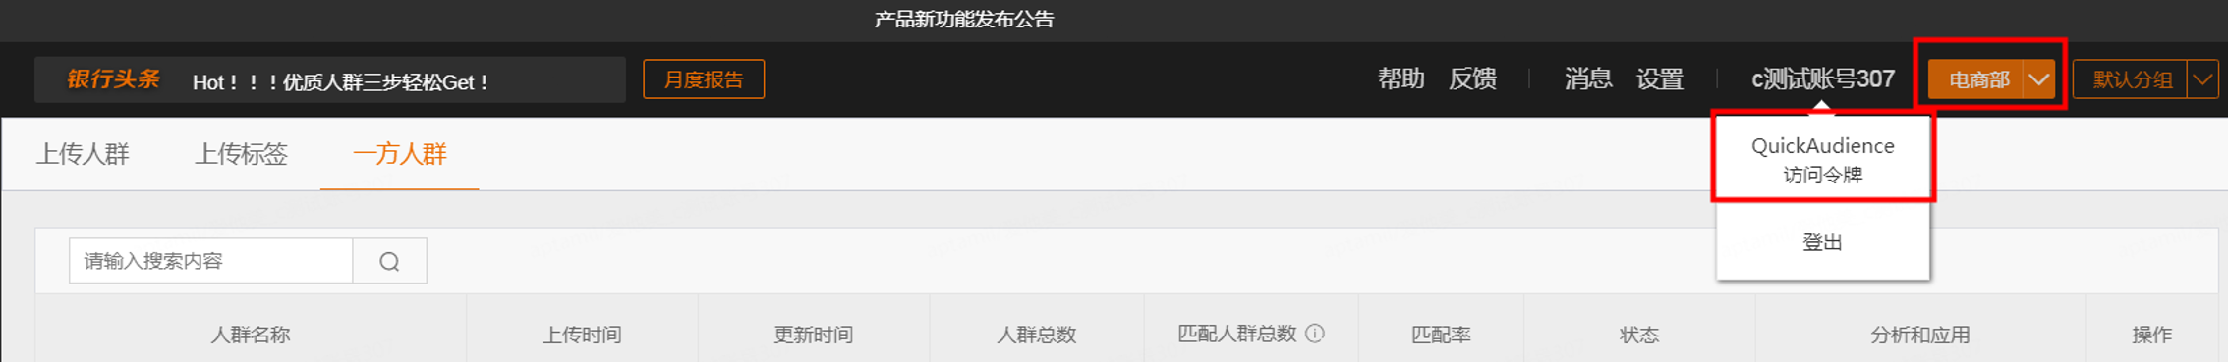
- 从QuickAudience访问令牌页面中复制一个未使用令牌。

说明
  - 令牌有效期为24小时，过期系统将更新令牌。请在获取令牌24小时内进行绑定。
  - 一个令牌仅能用于一次绑定。
  - 若未获取到访问令牌：
    - 请与您的服务提供商确认已开通品牌数据银行。
    - 当您拥有多个品牌数据银行账号时，请核对登录的账号是否正确。

3.8.3. 绑定数据银行
获取数据银行令牌后，您需要将数据银行账号绑定到Quick Audience，才能进行推送。

说明
- 一个绑定者最多可以绑定10个数据银行账号。
- 绑定的数据银行账号仅供绑定者使用，不能授权给其他用户使用。
操作步骤：
- 在数据集管理页面单击标签数据集或AIPL模型的图标，选择推送；或在受众管理页面单击受众的图标，选择推送。
您也可以选择用户营销>账号配置，单击账号授权，在弹窗中从下拉框选择数据银行，跳转到第3步。
- 进入绑定页面：
绑定首个数据银行账号时，推送设置弹窗中将提示未绑定数据银行账号，如下图所示，单击绑定申请。
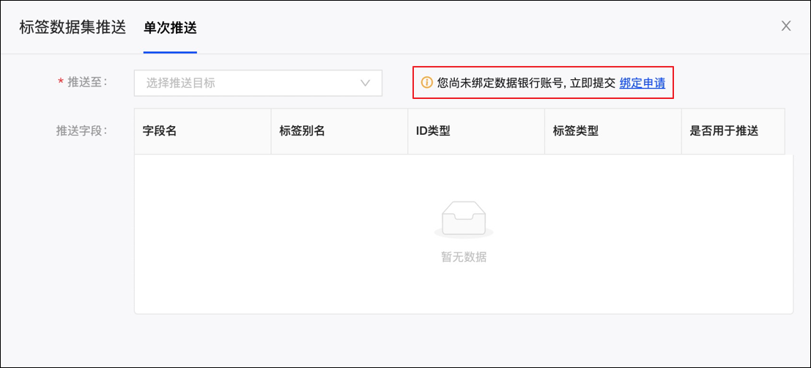
若已绑定过数据银行账号，则在推送设置弹窗中单击图标，如下图所示。
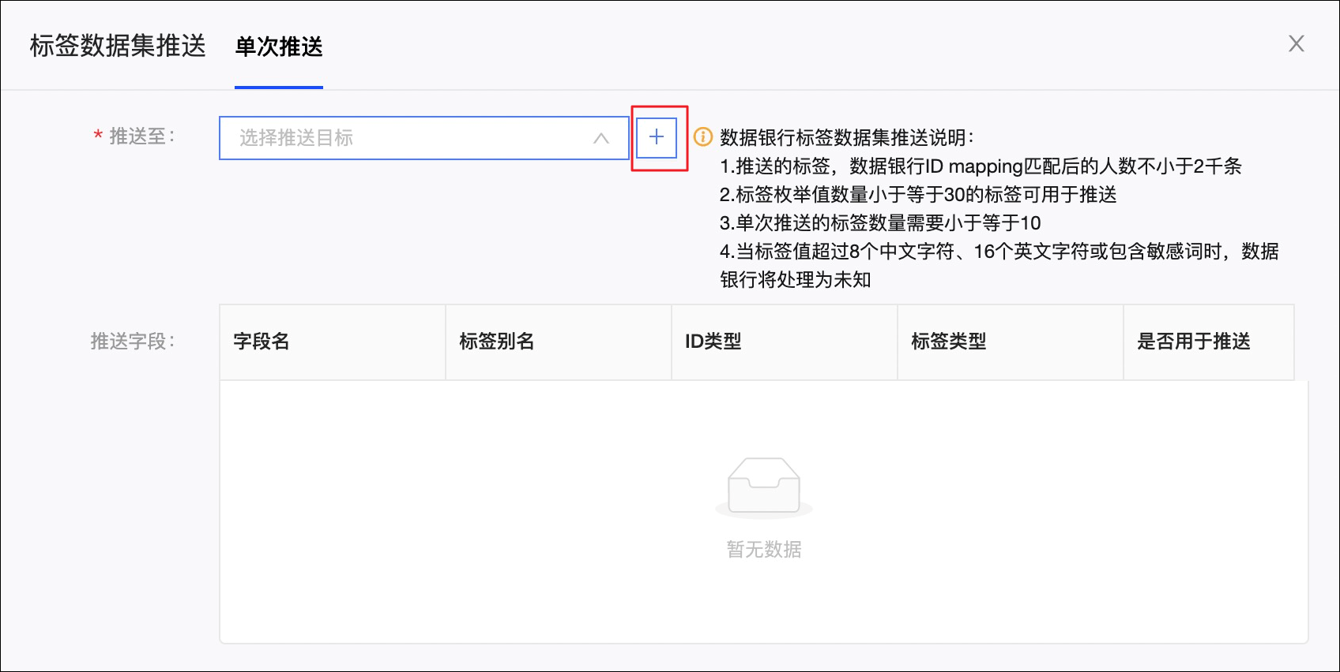
在弹窗中阅读账号绑定协议，勾选我已阅读并同意该协议，单击确定。
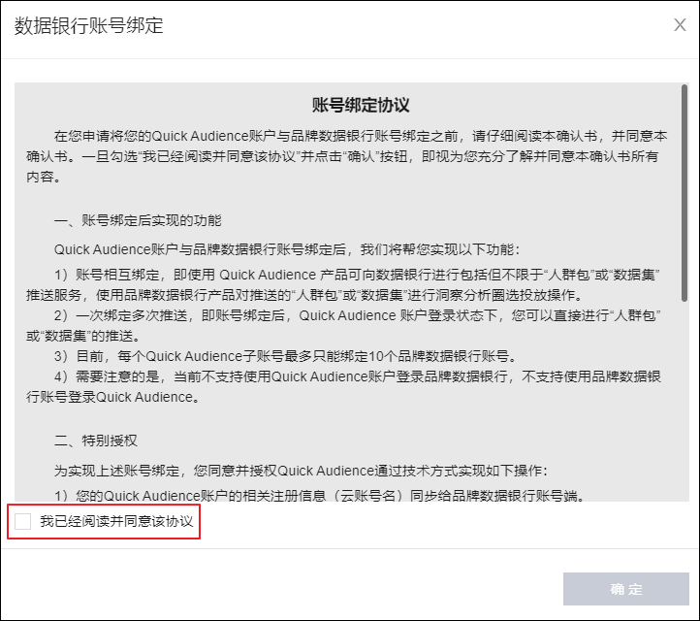
填写品牌商名称、品牌名称、数据银行账号、令牌，单击提交申请。
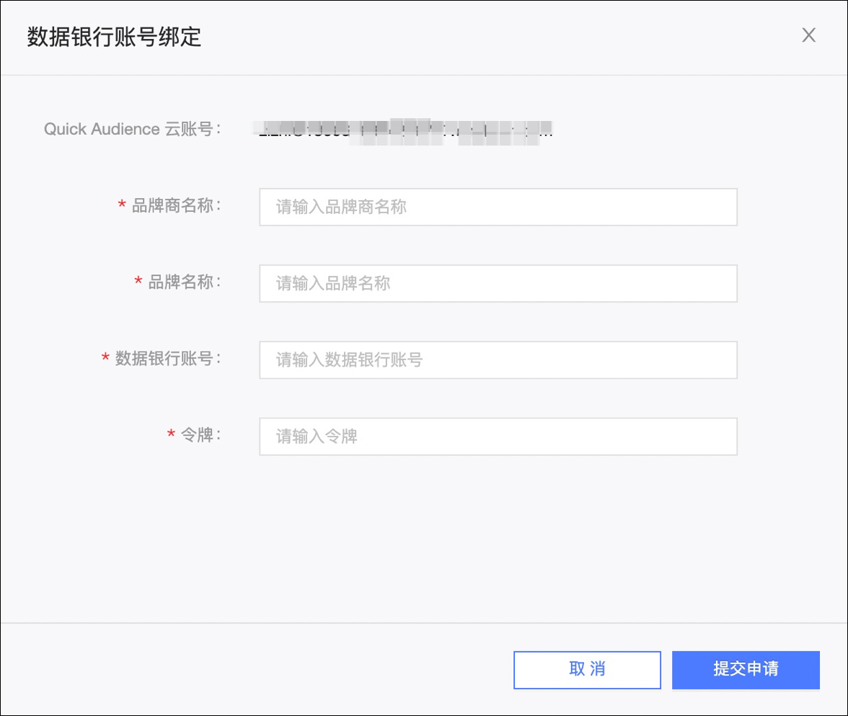

说明
- 绑定申请由组织管理员、空间管理员审批。审批操作，请参见待我审批。
- 绑定者可在消息中心>我的申请中查看申请进度，支持撤销申请，请参见我的申请。

3.8.4. 受众推送数据银行
受众类型推送支持将受众的ID信息周期或单次推送至品牌数据银行。
操作步骤：
- 在受众管理页面，选择受众，单击图标，选择推送。

说明
  - 交并受众支持多ID推送。
  - 推送的受众数量需大于5000条，小于2亿条。
  - 数据银行进行ID匹配后的受众数量需大于2000条，小于5000万条。
- 在受众推送页面，选择推送至的数据银行品牌。

说明
受数据银行限制，单个品牌每年接收受众推送的次数不能超过5000次。
- 设置推送时间。
  - 对于周期推送，需要打开开启推送开关，并设置推送时间（即推送周期，支持日、周、月）、开始时间及结束时间。
若受众已有周期推送配置，可单击移除配置，清除原配置，然后进行新的配置。原配置的周期推送不再执行。
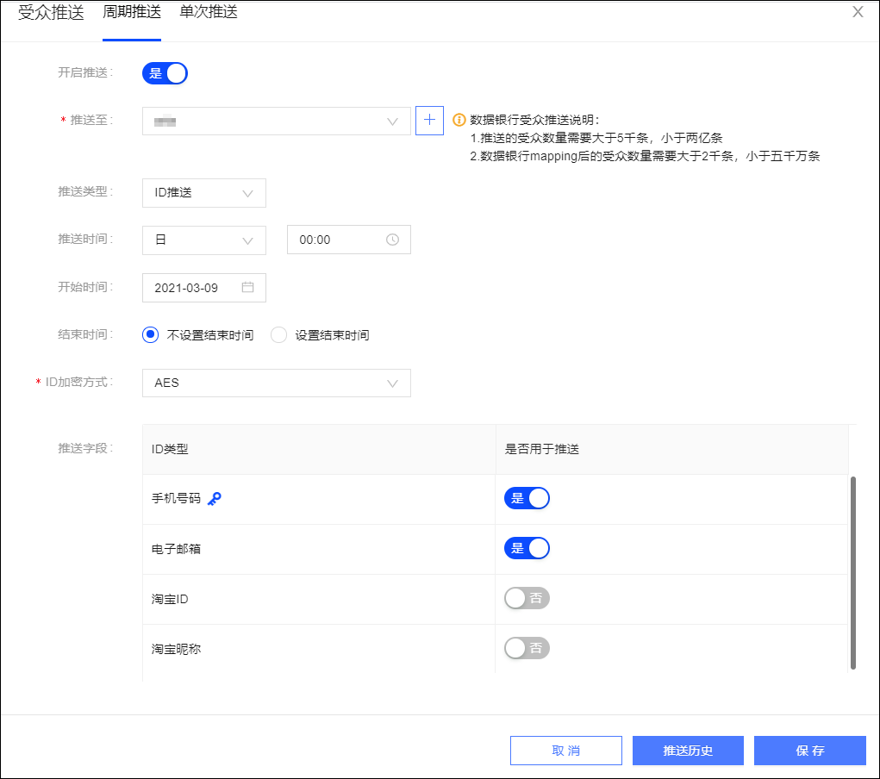
对于单次推送，无需设置推送时间，将立即执行。
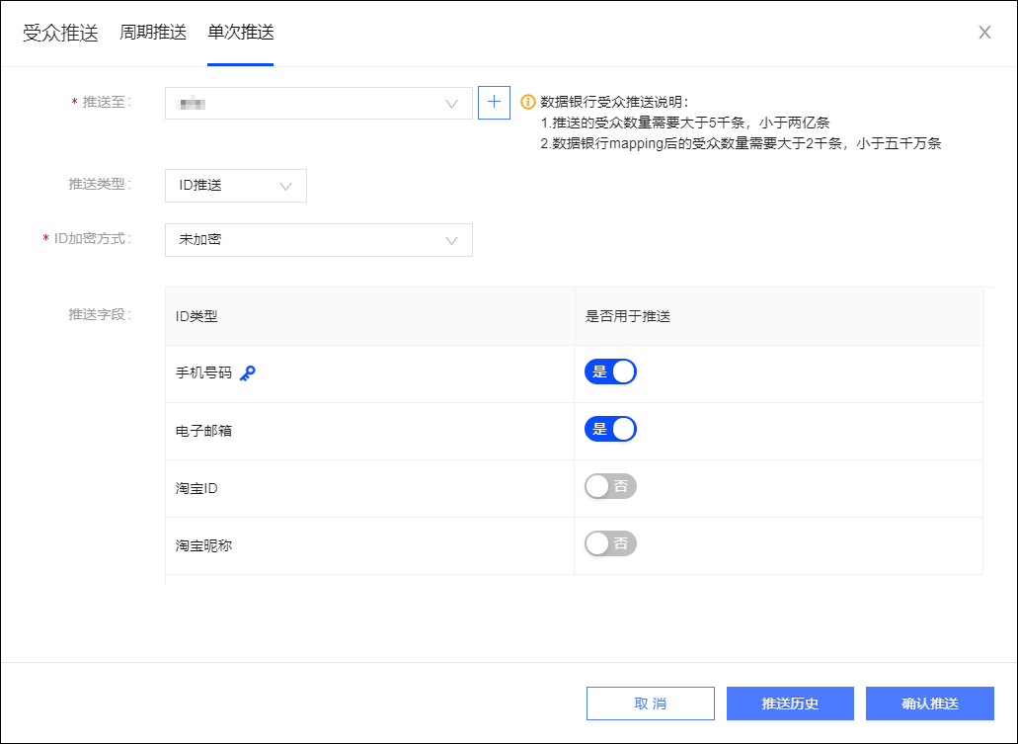
- ID加密方式：选择ID字段是否已加密，如已加密，请选择相应的加密方式。

说明
  - 若您已对ID字段加密，请选择您使用的加密方式，可选择MD5、SHA256；若您未对ID字段加密，请选择未加密。
  - 如选择MD5、SHA256，则后续进行营销时，仅部分营销渠道支持已加密的ID，请参见相应的营销渠道说明。
- 推送字段：在列表中选择要推送的ID字段。

说明
  - 图标表示该ID类型为受众来源的数据集的用户标识。
  - 当ID类型为OneID、UnionID、OpenID时，不可用于对数据银行的推送。
- 单击保存或确认推送，数据将被推送至数据银行。

说明
若已在管理中心设置数据银行推送并发数，则超过限制的受众需要排队等待推送。设置方法，请参见空间系统配置。
- 单击推送历史可查看推送结果。
如下图所示，列表中人群总数为推送的用户标识数量，人群规模为推送的所有ID总数。当未推送用户标识（下图中的情况），或除用户标识还推送其他ID字段时，人群规模可能不等于人群总数。
若推送失败，可单击重新推送；若推送成功，可单击进入数据银行使用推送的数据。
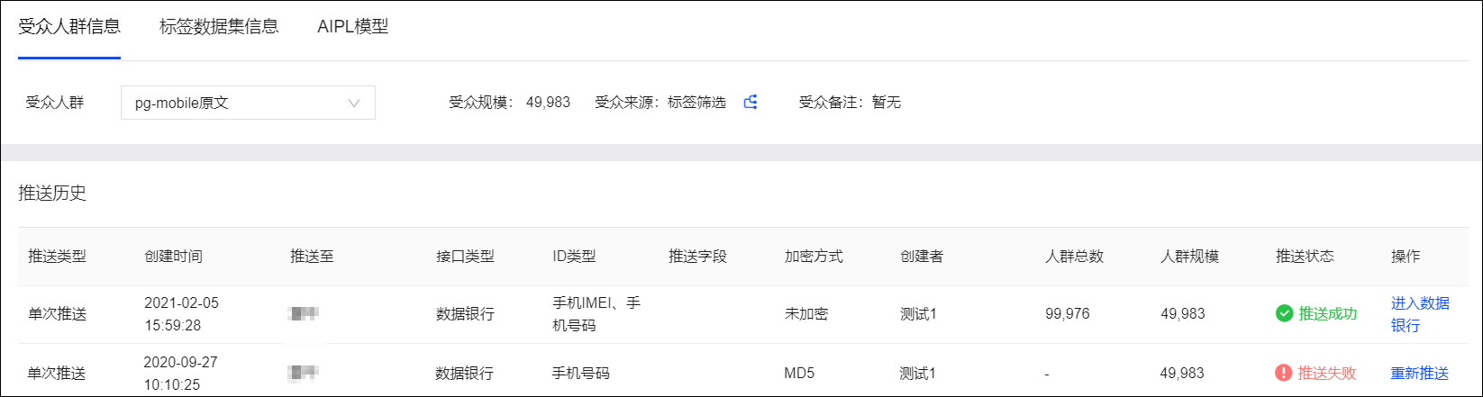

3.8.5. 用户标签数据集推送数据银行
标签类型推送支持将标签数据集单次推送至品牌数据银行。
操作步骤：
- 在数据集管理页面，选择标签数据集，单击图标，选择推送。

说明
  - 推送的标签数据集需大于5000条，小于2亿条。
  - 数据银行进行ID匹配后的人数需不小于2000条。
在标签数据集推送页面，选择推送至的数据银行品牌。
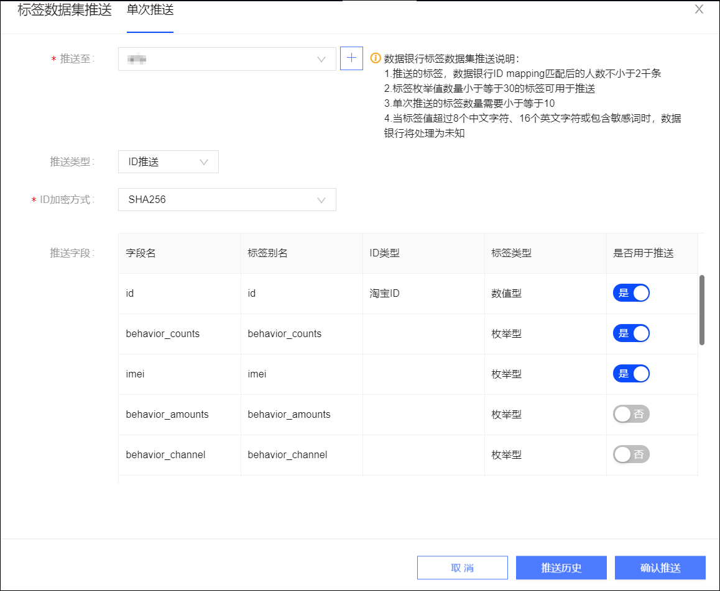
- ID加密方式：选择ID字段是否已加密，如已加密，请选择相应的加密方式。

说明
  - 若您已对ID字段加密，请选择您使用的加密方式，可选择MD5、SHA256；若您未对ID字段加密，请选择未加密。
  - 如选择MD5、SHA256，则后续进行营销时，仅部分营销渠道支持已加密的ID，请参见相应的营销渠道说明。
- 推送字段：在列表中选择一个ID字段，以及其他要推送的标签字段。

说明
  - ID字段必须且仅能选择一个。当ID类型为OneID、UnionID、OpenID时，不可用于对数据银行的推送。
  - 除ID字段外，仅支持推送标签类型为枚举型，且枚举值数量小于等于30的标签。
  - 单次推送的字段数量需要小于等于10个，含ID字段。
  - 当标签值超过8个中文字符、16个英文字符或包含敏感词时，数据银行将处理为未知。
- 如下图所示，针对有冲突的标签，数据银行将返回冲突信息，该标签所在行提示标签已存在，请选择处理方式，可选两种处理方式：
  - 覆盖现有标签：标签下的现有数据将被覆盖。
  - 新增标签：数据银行侧将新增一个标签，名称为：原字段名_序号。
字段列表右上角提供全部覆盖选项，将所有冲突标签同时设置为覆盖现有标签。
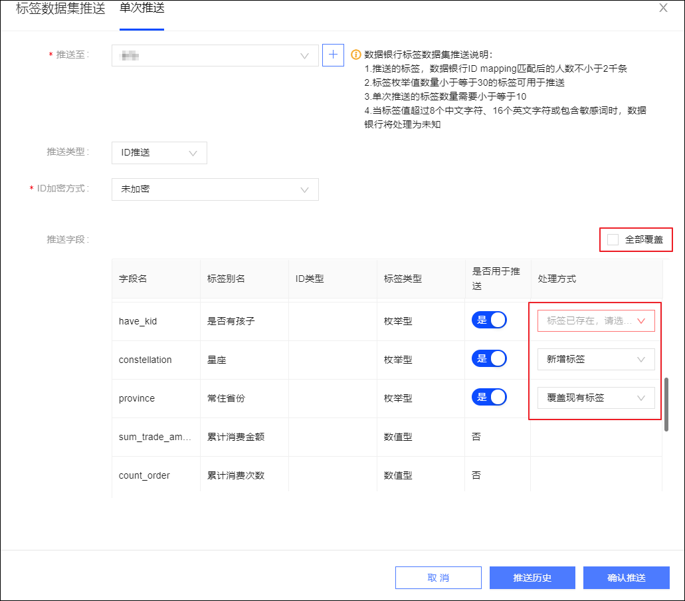
- 单击确认推送，数据将被推送至数据银行。

说明
若已在管理中心设置数据银行推送并发数，则超过限制的标签数据集需要排队等待推送。设置方法，请参见空间系统配置。
- 单击推送历史可查看推送结果。
如下图所示，列表中人群规模为推送的所有ID总数。
若推送失败，可单击重新推送；若推送成功，可单击进入数据银行使用推送的数据。
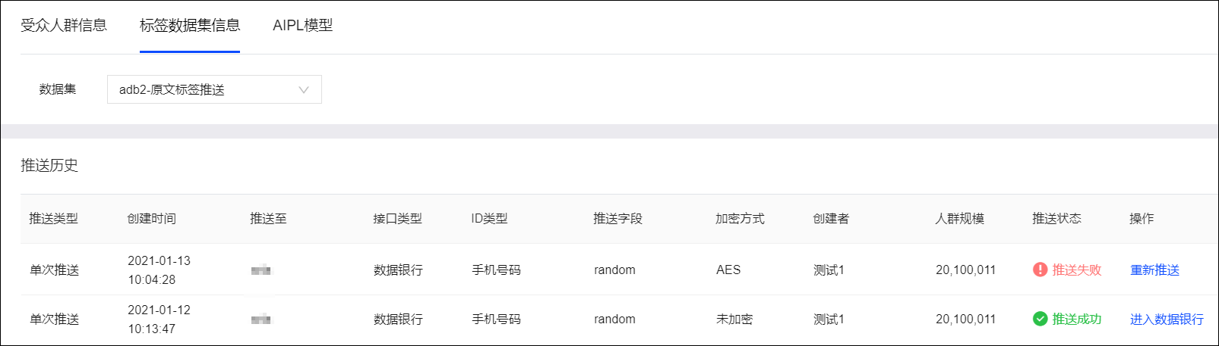

3.8.6. AIPL模型推送数据银行
AIPL模型推送支持将AIPL模型以日为周期推送至数据银行。

说明
- 支持将多个AIPL模型推送到同一个数据银行品牌。同一个组织一天内，支持向同一个品牌推送AIPL模型最多10次，超出后再次设置推送时将提示。
- 对于相同渠道来源的AIPL模型（不同AIPL模型的A、I、P、L四类人群中任意一类人群的渠道来源相同），一天内仅支持推送一个AIPL模型，超出后再次设置推送时将提示。渠道来源设置，请参见新建AIPL模型，若未设置，将默认为全渠道。
操作步骤：
- 在数据集管理页面，选择要推送的AIPL模型，单击图标，选择推送。

说明
推送的AIPL模型需大于5000条，小于2亿条。
在AIPL模型推送页面，选择推送至的数据银行品牌。
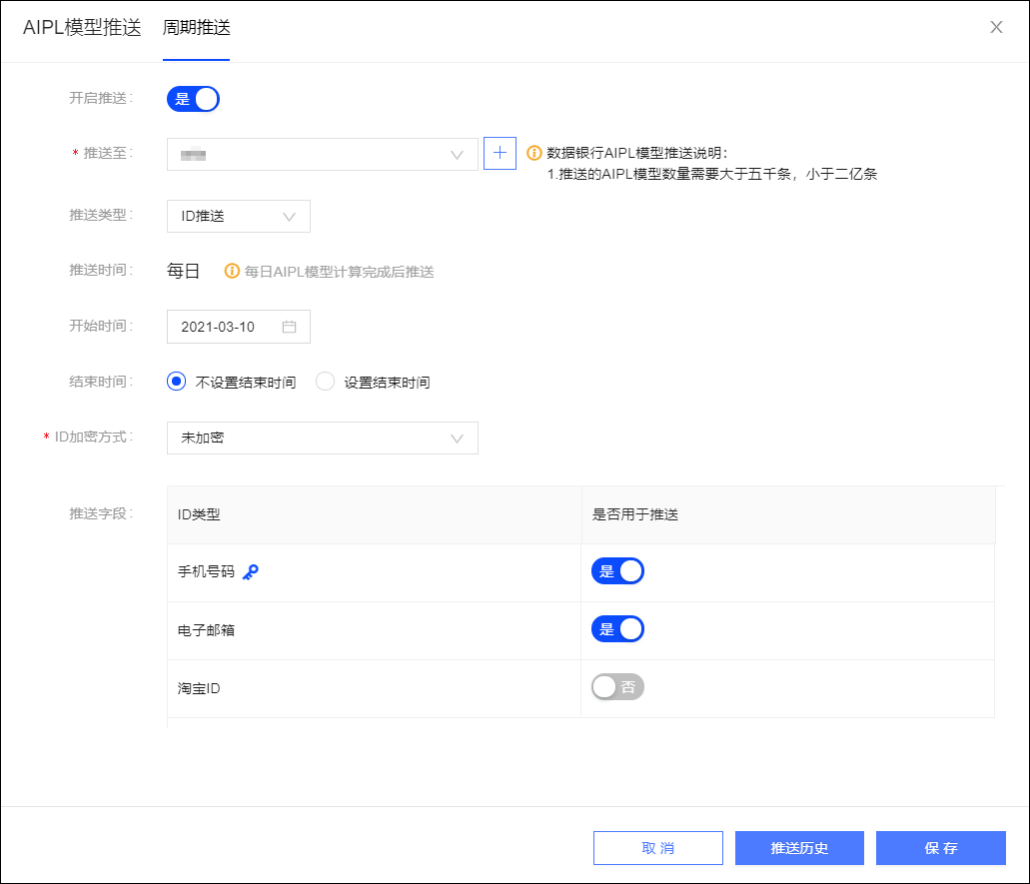
- 打开开启推送开关，并设置推送开始时间及结束时间。
- ID加密方式：选择ID字段是否已加密，如已加密，请选择相应的加密方式。

说明
  - 若您已对ID字段加密，请选择您使用的加密方式，可选择MD5、SHA256；若您未对ID字段加密，请选择未加密。
  - 如选择MD5、SHA256，则后续进行营销时，仅部分营销渠道支持已加密的ID，请参见相应的营销渠道说明。
- 推送字段：在列表中选择要推送的ID字段。

说明
  - 图标表示该ID类型为数据集的用户标识。
  - 当ID类型为OneID、UnionID、OpenID时，不可用于对数据银行的推送。
- 单击保存，阅读推送声明，勾选我已经阅读并同意该协议，然后单击确定。从第二天开始，系统将在每日AIPL模型计算完成后进行推送。

说明
AIPL模型推送到数据银行的最大并发数为1，超过限制的AIPL模型需要排队等待推送。
- 单击推送历史可查看推送结果。
如下图所示，列表中人群规模为推送的所有ID总数。
若推送失败，可单击重新推送；若推送成功，可单击进入数据银行使用推送的数据。
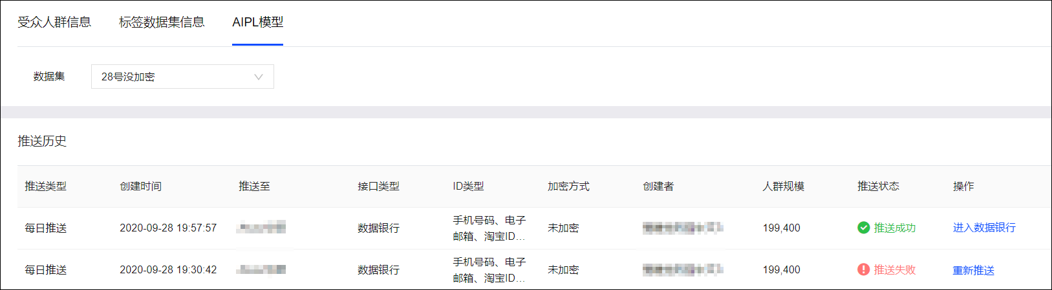

3.9. 达摩盘推送

3.9.1. 达摩盘推送概述
您可以将受众ID推送至达摩盘，在达摩盘侧建立品牌全域消费者数据资产，将您的一方受众应用在相关营销渠道。
支持推送6种受众ID类型：手机号、电子邮箱、手机IMEI、手机IDFA、淘宝ID、淘宝昵称，且当加密方式为SHA256时仅支持推送手机号。
配置和使用达摩盘推送的流程为：
- 绑定达摩盘账号。
- （可选）为工作空间设置推送到达摩盘的最大并发数，请参见空间系统配置。
- 为受众配置推送。
- 在推送历史页面查看推送是否成功。
- 登录达摩盘，使用已推送的数据。

3.9.2. 绑定达摩盘
您需要先将达摩盘账号绑定到Quick Audience，才能进行推送。

说明
- 绑定的达摩盘账号仅供绑定者和管理员使用，不支持其他用户使用。
- 达摩盘账号绑定后仅供在当前工作空间中使用，若要在多个工作空间中使用，需要分别进入不同工作空间操作绑定。
操作步骤：
- 在受众管理页面，单击受众的图标，选择推送。
在弹窗中，从推送至下拉列表选择达摩盘，然后单击右侧的图标，如下图所示。
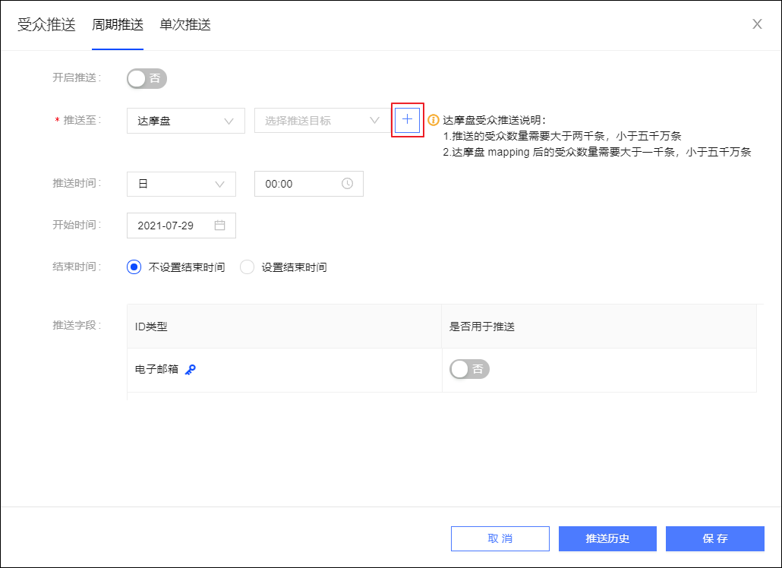
在弹窗中阅读账号绑定协议，勾选我已阅读并同意该协议，单击确定。
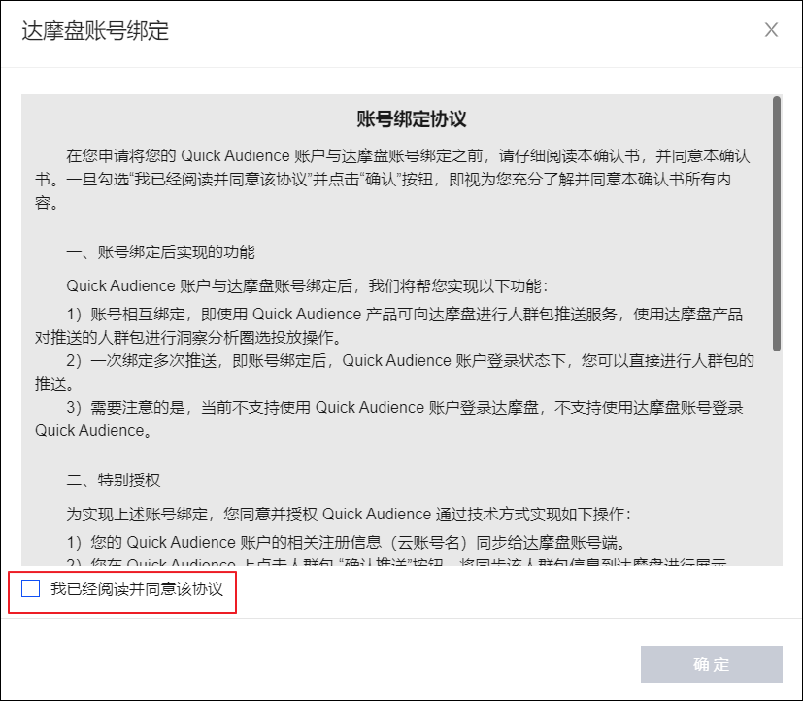
在弹出的授权登录窗口使用淘宝主账号登录。
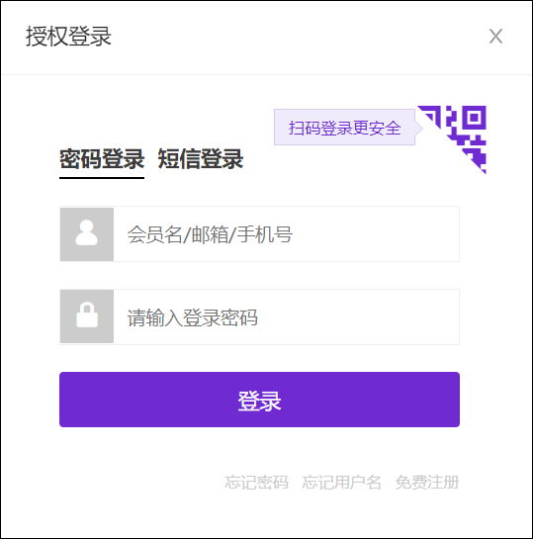
- 登录后，进入店铺和品牌绑定页面，页面显示该账号的店铺及店铺下的品牌。
若店铺下有品牌，请选择要绑定的品牌，可多选、全选，如下图所示。
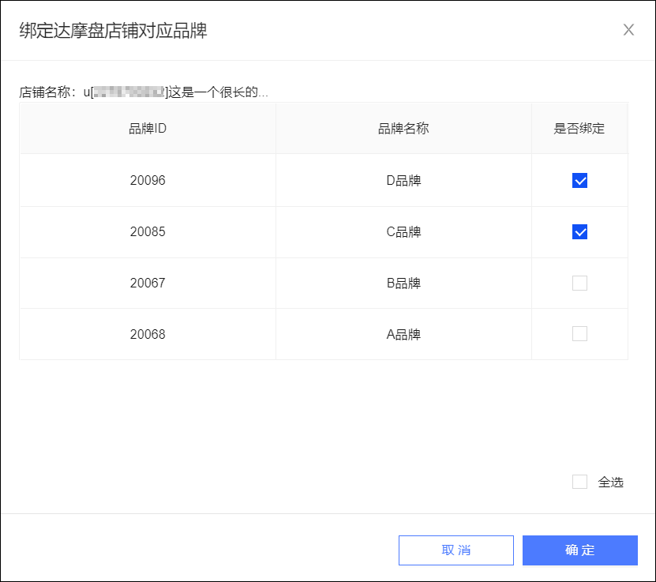
  - 若店铺下无品牌，则选择要绑定的店铺，如下图所示。
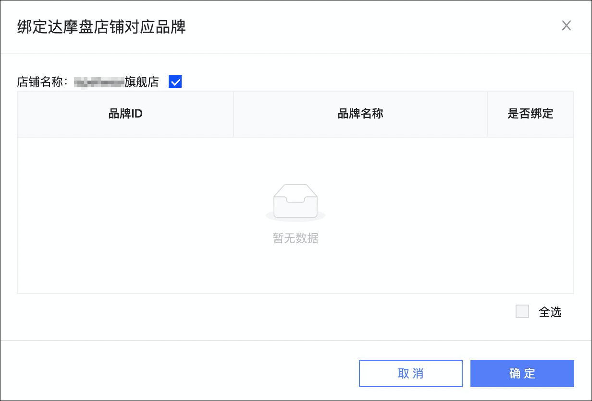

说明
若您仅绑定店铺，受众将仅支持推送到店铺。若后续达摩盘店铺下增加了品牌，您可以重新绑定相应品牌，以便推送受众到品牌。
- 单击确定，完成绑定。

3.9.3. 受众推送达摩盘
支持将受众的ID信息周期或单次推送至达摩盘。
操作步骤：
- 选择用户洞察>所在工作空间>受众管理>受众管理，在我的受众页签，单击受众的图标，选择推送。

说明
  - 推送的受众数量需大于2000条，小于5000万条。
  - 达摩盘进行ID匹配后的受众数量需大于1000条，小于5000万条。
- 在弹窗中，从推送至下拉列表选择达摩盘，然后选择达摩盘店铺或店铺下的品牌。
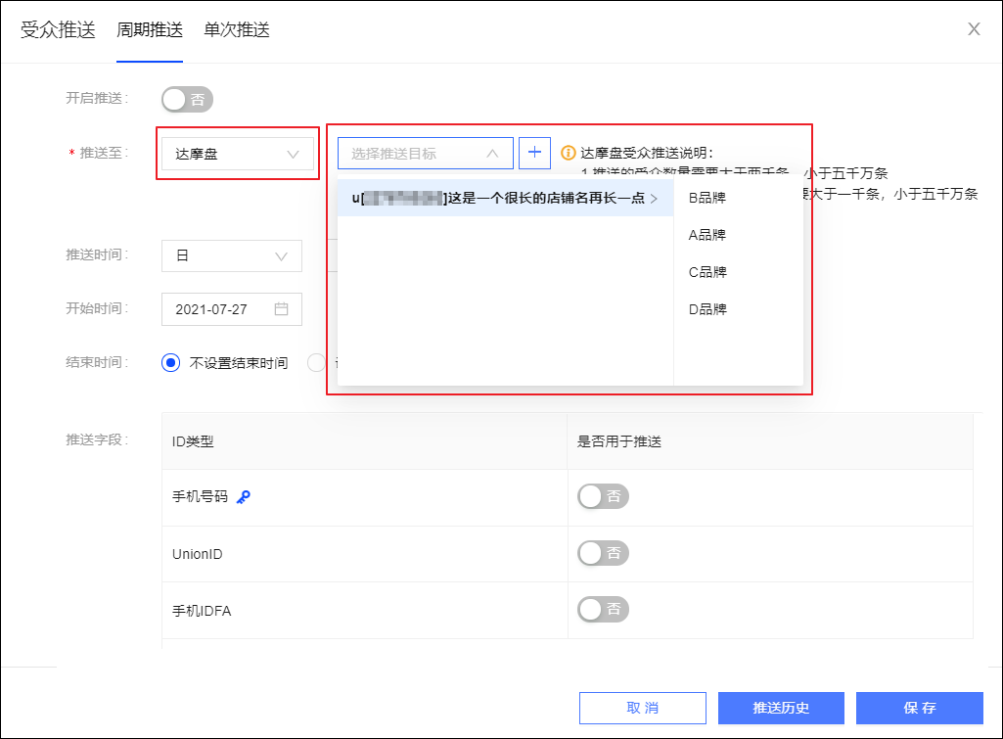

说明
  - 若仅绑定了店铺，未绑定品牌，则仅支持推送到店铺。
  - 若推送到店铺下的品牌，则该受众将成为指定品牌的全域消费者数据资产；若推送至店铺，则该受众不属于任何品牌。无论推送到店铺还是品牌，您都可以在达摩盘的人群>第一方数据上传页面使用已推送的受众。
- 设置推送时间。
对于周期推送，需要打开开启推送开关，并设置推送时间（即推送周期，支持日、周、月）、开始时间及结束时间。
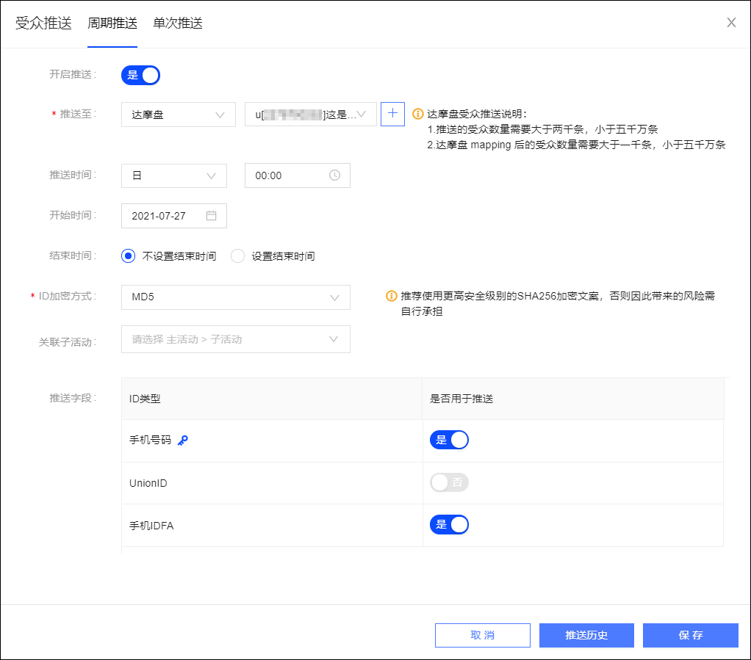
若受众已有周期推送配置，右下角将出现移除配置按钮，单击可清除原配置，原配置的周期推送将不再执行。
对于单次推送，无需设置推送时间，将立即执行。
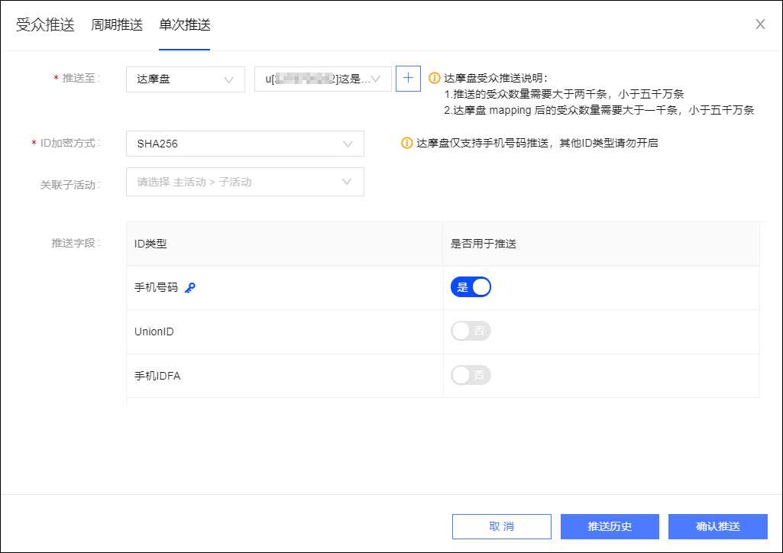
- ID加密方式：选择ID字段是否已加密，如已加密，请选择相应的加密方式。

说明
  - 若您已对ID字段加密，请选择您使用的加密方式，可选择MD5、SHA256；若您未对ID字段加密，请选择未加密。
  - 如选择MD5、SHA256，则后续进行营销时，仅部分营销渠道支持已加密的ID，请参见相应的营销渠道说明。
- 关联子活动：选择主活动，再选择该主活动下的子活动（独立子活动将展示在主活动列表最后的 - 之下），支持关联多个子活动。活动相关说明，请参见营销活动文档。
- 推送字段：在列表中选择要推送的ID字段。

说明
  - 图标表示该ID类型为受众来源的数据集的用户标识。
  - 当ID类型为OneID、UnionID、OpenID、手机IMSI、手机OAID、MAC地址、微博ID、支付宝ID时，不可用于对达摩盘的推送。
  - 若ID加密方式已选择SHA256，则仅支持推送手机号。
- 单击保存或确认推送，数据将被推送至达摩盘。

说明
若已在管理中心设置达摩盘推送并发数，则超过限制的受众需要排队等待推送。设置方法，请参见空间系统配置。
- 单击推送历史可查看推送结果。
如下图所示，列表中人群总数为推送的用户标识数量，人群规模为推送的所有ID总数。当未推送用户标识，或除用户标识还推送其他ID字段时，人群规模可能不等于人群总数。
若推送失败，可单击重新推送；若推送成功，可单击进入达摩盘使用推送的数据。
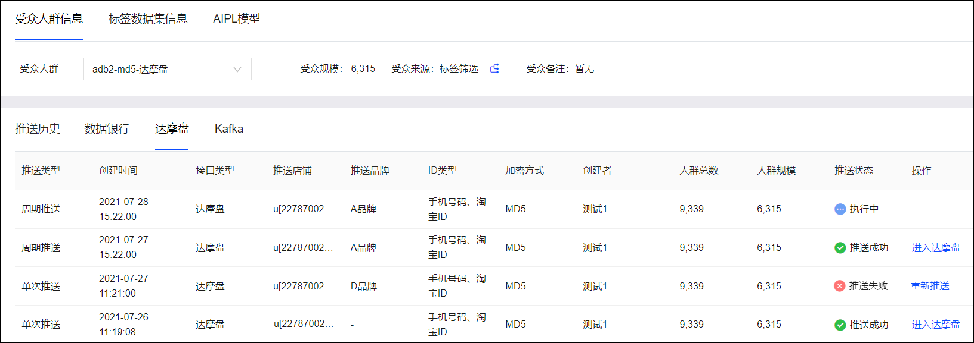

4.用户营销

4.1. 用户营销概述
用户营销模块提供多种用户营销手段，您可以通过用户营销模块，对您在用户洞察侧筛选的受众，做指定渠道营销。营销方式可以通过在私有化营销模块下创建单次或定时营销任务实现，或者基于业务侧营销策略创建自动化营销任务实现营销目的。
用户营销模块主要包括三大部分：
- 私有化营销：
  - 对接阿里云短信平台、阿里云邮件平台、第三方短信平台、第三方邮件平台，对选定受众进行定时或即时短信或邮件发送。
  - 对接自有微信公众号、微博账号、抖音账号，进行内容运营。
  - 对接友盟PUSH平台，对选定受众进行定时或即时PUSH营销。
- 广告营销：
  - 将受众推送至数据银行、达摩盘，帮助建立品牌全域消费者数据资产。
  - 将受众推送至天攻智投、巨量引擎、腾讯广告、百度信息流、趣媒体等平台，用于后续在相应平台上对受众进行广告营销。
- 自动化营销：
  - 将短信发送、邮件发送、PUSH营销、微信营销、生成受众等动作，通过营销动作、条件控制和流程控制组件，组织为一系列自动执行的营销任务。
使用说明
- 使用权限：
  - 支持组织管理员、空间管理员（管理员）、开发者、分析师，以及具有对应模块权限的自定义角色成员使用。
- 使用流程：
  - 对于微信、微博、抖音、巨量引擎、腾讯广告、百度信息流、趣媒体等第三方渠道，首次使用前需要进行添加渠道操作，请参见添加渠道。
  - 对于微博、微信公众号、抖音、友盟PUSH、数据银行、达摩盘、天攻智投、巨量引擎、腾讯广告、百度信息流、趣媒体，进行相应的账号配置，请参见账号授权。
  - 对于阿里云短信、阿里云邮件、第三方短信、第三方邮件、微信回流数据源、友盟PUSH，由组织管理员进行相应的接口等配置，请参见标准版接口管理。
  - 进行内容管理，包括短信、邮件、微博、微信内容模板管理，短信签名管理，图片、视频、音频素材管理，请参见内容管理。
  - 创建各渠道的普通任务或自动化任务，具体操作请参见各渠道的创建任务文档。
  - 任务执行后，查看任务的执行情况，请参见各渠道的任务管理文档；对相应的发送、阅读、曝光、点击数、花费等信息进行统计分析，请参见各渠道的营销效果分析文档。
- 使用入口：
鼠标滑过左上角图标调出导航栏浮层，选择用户营销，进入模块。
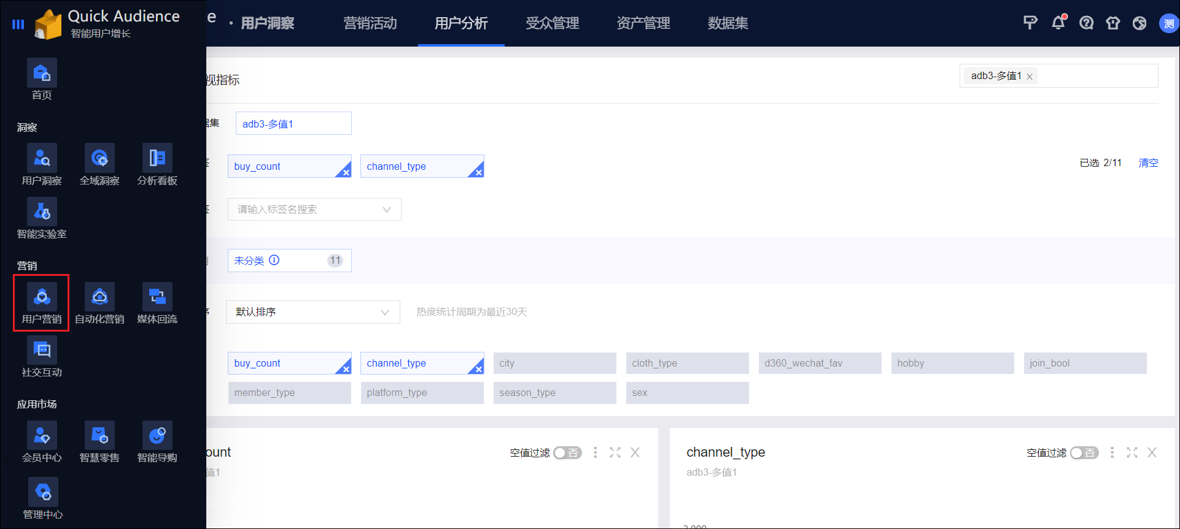
从左上角下拉框选择所在的工作空间。
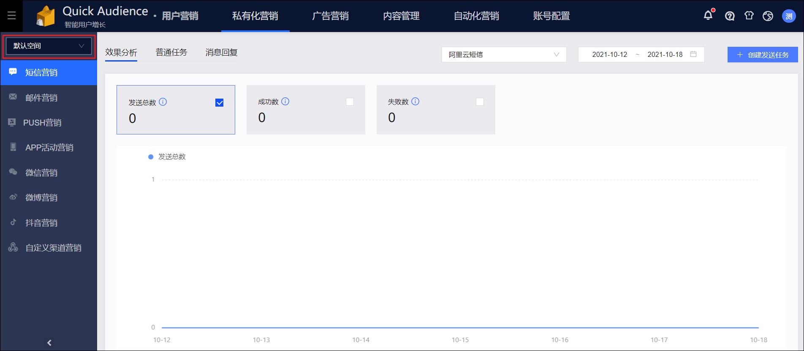

4.2. 私有化营销

4.2.1. 短信营销

4.2.1.1. 短信营销概述
短信营销支持对接阿里云短信平台和第三方短信平台，用户可以对用户洞察中圈选后状态为执行成功的受众进行定时或即时推广短信、短信通知、数字短信发送操作：
- 推广短信：文本类型的短信，支持插入若干短链接，短链接可带短参。仅阿里云短信平台支持短链接、短参。适用于新品宣传、会员关怀、生日祝福、商品促销、活动邀请等应用场景。

说明
若您申请开通了阿里云全变量白名单，阿里云推广短信将支持插入若干变量。
- 短信通知：文本类型的短信，支持插入若干变量或短链接，短链接可带短参。仅阿里云短信平台支持短链接、短参，阿里云短信平台、第三方短信平台均支持变量。适用于优惠券使用通知、固定节日营销活动通知。
- 数字短信：短信内容支持文本、图片、音频、视频。仅支持通过阿里云短信平台发送。

说明
- 变量：用于针对不同用户发送差异性内容，该差异性内容可为受众来源数据集中的字段。例如：插入变量${name}，并指定其取值为受众来源数据集的姓名字段，则发送短信时将在变量对应位置显示用户姓名。
- 短链接：简称为短链，是将原始长网址压缩而成的短网址，可为短信预留更多的内容空间。
- 短参：将11位用户手机号转化为6位短参，拼接在短链后形成基于手机号的短链，可实现追踪到用户手机号维度的访问数据采集功能，采集到的数据将回流到阿里云短信平台。
变量、短链接、短参的支持情况如下表所示。Y表示支持，N表示不支持。
 | 推广短信 |  | 短信通知
 | 阿里云短信平台 | 第三方短信平台 | 阿里云短信平台 | 第三方短信平台
变量 | 普通用户：N  开通了阿里云全变量白名单的用户：Y | N | Y | Y
短参 | Y | N | Y | N
短链接 | Y | N | Y | N

受众可指定为您创建的受众或公共受众，也可通过上传受众列表文件指定。受众的ID类型必须为手机号。

说明
首次创建短信任务之前，需要先进行短信接口配置，支持添加阿里云短信接口、第三方短信接口。阿里云短信接口配置，请参见配置阿里云短信邮件接口；第三方短信接口配置，请参见新建第三方短信邮件平台接口。
消息回复
您在阿里云短信接口管理中开启并配置上行消息接收后，通过阿里云短信平台发送的短信支持用户回复，您可以在消息回复页签：
- 查看收到的用户回复短信。
- 针对用户回复短信，再次回复用户。
退订消息
对于支持短信退订的短信平台，如阿里云短信平台，短信营销任务发送的每条推广短信最后都将带有“回T退订”字样（占4个短信字数）。
若用户回复了“T”，该短信平台将针对当前短信签名屏蔽该用户，短信营销任务通过该短信平台发送使用同一个签名的推广短信时，将不再发送给该用户。
阿里云全变量白名单
您可以申请开通阿里云全变量白名单，开通后，您创建的阿里云文本短信（含推广短信、通知短信）模板将自动通过审核，并且阿里云推广短信也将支持插入若干变量。
若您需要灵活定制短信内容，希望缩减短信内容审批时间，请联系您对应的商务人员申请开通阿里云全变量白名单。

4.2.1.2. 创建推广短信任务
您可以创建推广短信任务，以发送文本短信的方式来触达用户，支持插入若干短链接，短链接可带短参。支持创建阿里云推广短信任务、第三方推广短信任务，但仅阿里云推广短信支持短链接、短参。若您申请开通了阿里云全变量白名单，阿里云推广短信还支持插入若干变量。具体说明，请参见短信营销概述。
操作步骤：
选择用户营销>（对于标准版）所在工作空间>私有化营销>短信营销。
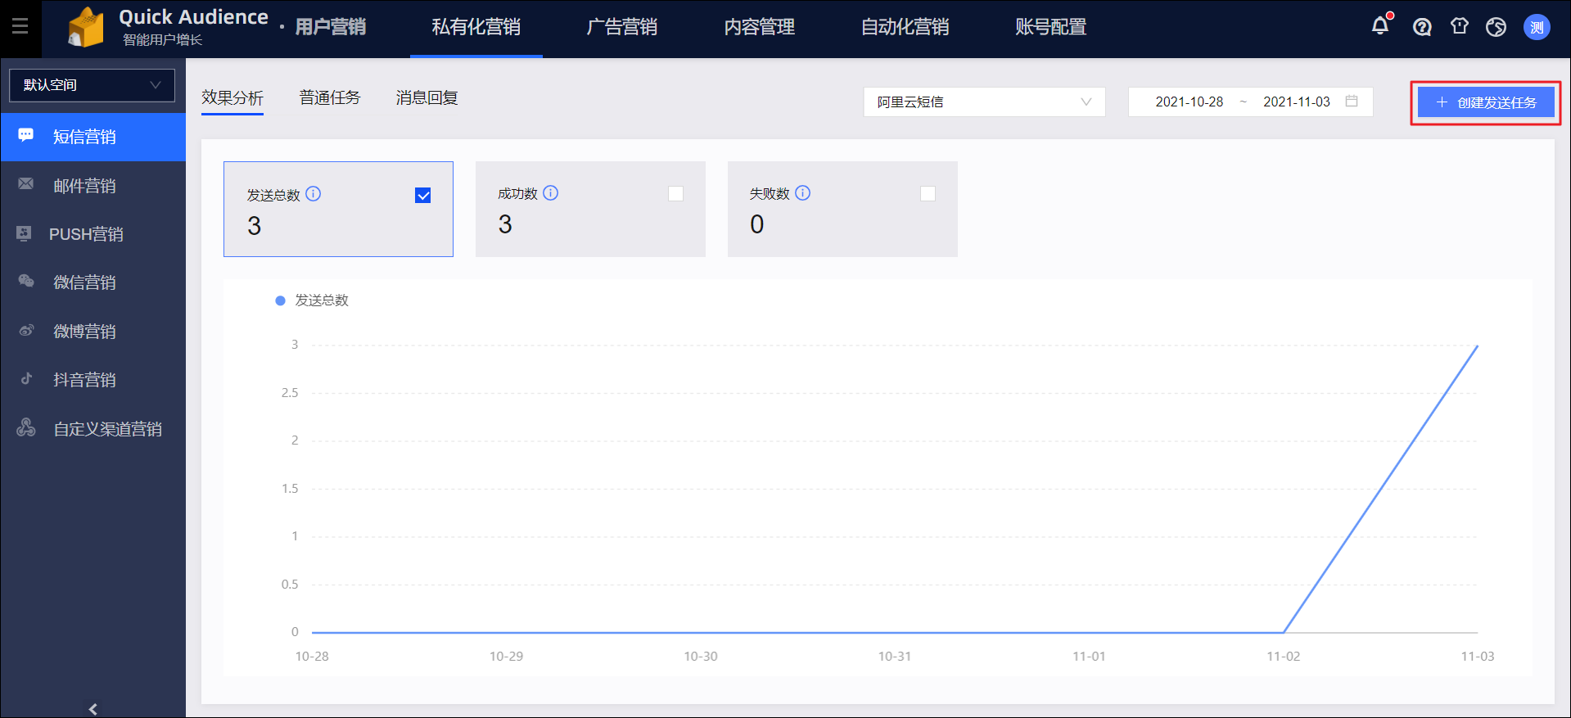
单击右上角创建发送任务，进入创建短信任务页面，如下图所示。
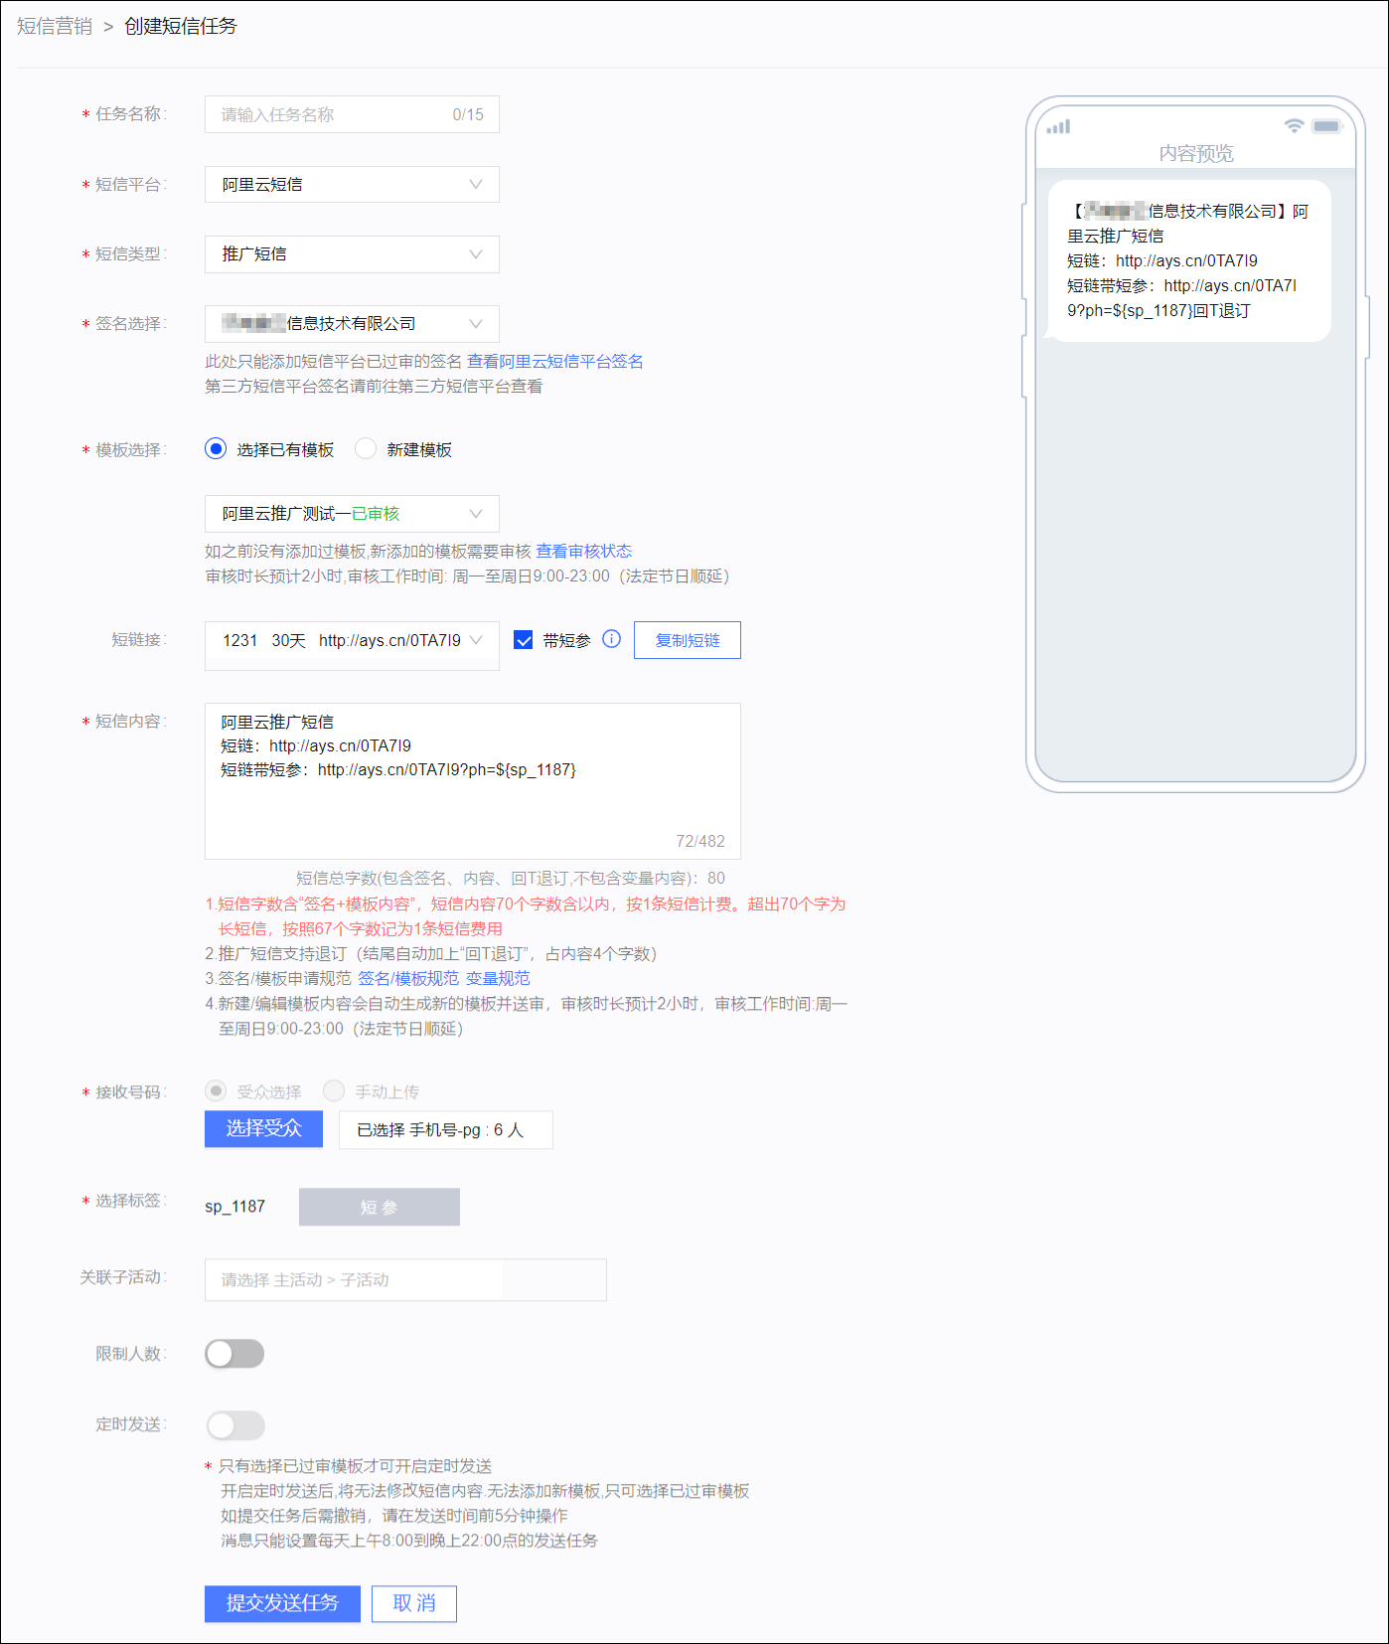
- 进行以下参数配置：
  - 任务名称：输入任务名称，可以通过任务名称来区分当前任务的作用。单个空间下任务名称不可重复。

说明
实际发送内容不受任务名称影响。
  - 短信平台：从下拉列表选择要使用的短信平台。

说明
请注意对于推广短信，第三方短信平台不支持短链接、短参。
  - 短信类型：选择推广短信。
  - 签名选择：从下拉列表选择已有签名或新建签名、添加已过审签名。签名将会随短信一起发送至用户。
添加已过审签名时，无须添加【】，签名发送会自带【】符号，避免重复。

说明
签名必须在对应的短信平台通过审核才可添加，否则短信将发送失败，请提前到阿里云短信控制台或第三方短信平台确认签名已通过审核。新建签名，请参见短信签名管理。
  - 模板选择：
    - 选择已有模板：从下拉列表选择已有模板。模板的创建，请参见创建文本短信模板。
    - 新建模板：请在下方输入模板名称，编辑短信内容作为模板内容。

说明
    - 请注意模板在对应对的短信平台审核通过后才能发送。
    - 若您申请开通了阿里云全变量白名单，阿里云短信的新模板将自动通过审核，可以随时发送。
  - 短链接：
    - 如需使用短链，从下拉列表选择已有短链或创建短链，然后单击复制链接，将复制的短链粘贴到短信内容中。格式为：http://xxx.cn/xxxxxx。
    - 如需使用带短参的短链，勾选带短参，则复制的短链将带有短参。格式为： http://xxx.cn/xxxxxx?ph=${sp_xxxx}。

说明
    - 选择短链时请注意短链的有效期，用户点击短链时，短链必须在有效期内才能正常打开网址。创建短链，请参见短链管理。
    - 带短参的短链中的${sp_xxxx}为短参，发送短信时将根据每个11位用户手机号生成对应的6位短参。
    - 使用短参采集到的用户访问数据将回流到阿里云短信平台，请与该产品的客服人员联系获取数据。
  - 短信内容：依赖于短信模板。页面右侧将展示短信的内容预览，请关注预览效果。

说明
    - 若选择模板后继续更改内容，则等同于新建模板，同样需要审核通过后才能发送。
    - 若您申请开通了阿里云全变量白名单，则您可以插入若干变量，格式为：${name}。并且，更改后的新模板将自动通过审核，可以随时发送。但不可插入变量到短链接。
  - 接收号码：指定短信的受众，支持两种方式：
    - 受众选择：单击选择受众，选择一个ID类型为手机号的受众。
    - 手动上传：上传CSV或TXT格式的受众列表文件，文件包含受众的手机号。

说明
若已向短信内容插入短参或变量，则仅支持选择受众，不支持手动上传。
  - 选择标签：仅当短信内容中含有短参或变量时，才显示该配置项。
    - 若含有短参，短参取值依赖手机号，您不需要设置。
    - 若含有变量，则需单击选择标签，从已选受众的来源用户标签数据集选择一个标签字段，作为发送给具体用户时的变量值。若字段为时间型，还需要选择显示时间的格式，如下图所示。
并设置当受众无可选标签或用户的标签值为空时的处理方式：
      - 不发送：用户的标签值为空时，不发送短信给该用户。
      - 替换：将变量替换为指定文字。
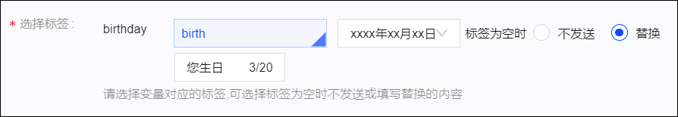
关联子活动：选择主活动，再选择该主活动下的子活动（独立子活动将展示在主活动列表最后的 - 之下），将营销任务与子活动关联，支持关联多个子活动。活动相关说明，请参见营销活动文档。
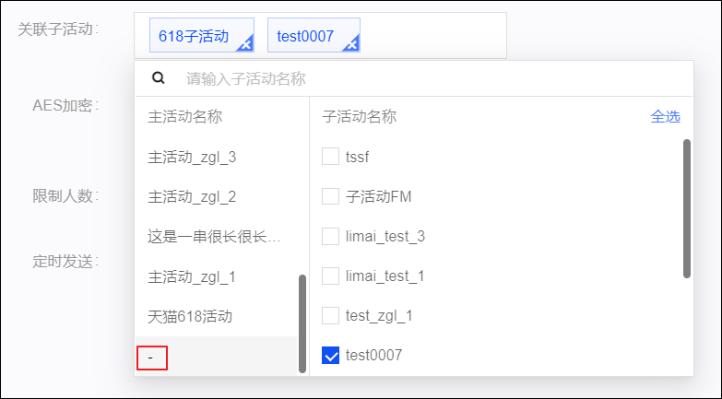
  - 限制人数：如果选择的受众为1000人，但只需要对100人进行营销，则开启限制人数开关，输入数字100即可。限制人数不可大于选择的受众人数。
  - 定时发送：开启时可指定发送时间。若开启定时发送，为了保证流程通畅不受阻碍，必须选择已通过审核的短信模板作为发送的内容，且不可更改。

说明
若您申请开通了阿里云全变量白名单，阿里云短信的新模板将自动通过审核，可以随时发送，因此定时发送支持任何已有模板、支持修改模板。
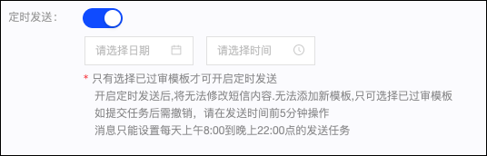
单击提交发送任务，在弹窗中核对任务信息无误后，单击确认，完成推广短信任务创建。
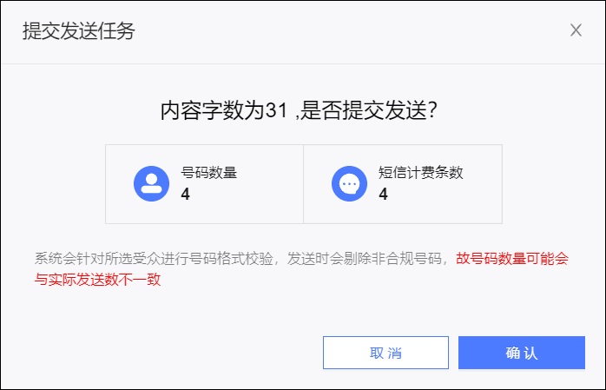

4.2.1.3. 创建短信通知任务
您可以创建短信通知任务，以发送文本短信的方式来触达用户，支持插入若干变量或短链接，短链接可带短参。支持创建阿里云短信通知任务、第三方短信通知任务，但仅阿里云短信通知支持短链接、短参。具体说明，请参见短信营销概述。
操作步骤：
选择用户营销>所在工作空间>私有化营销>短信营销。
单击右上角创建发送任务，进入创建短信任务页面，如下图所示。
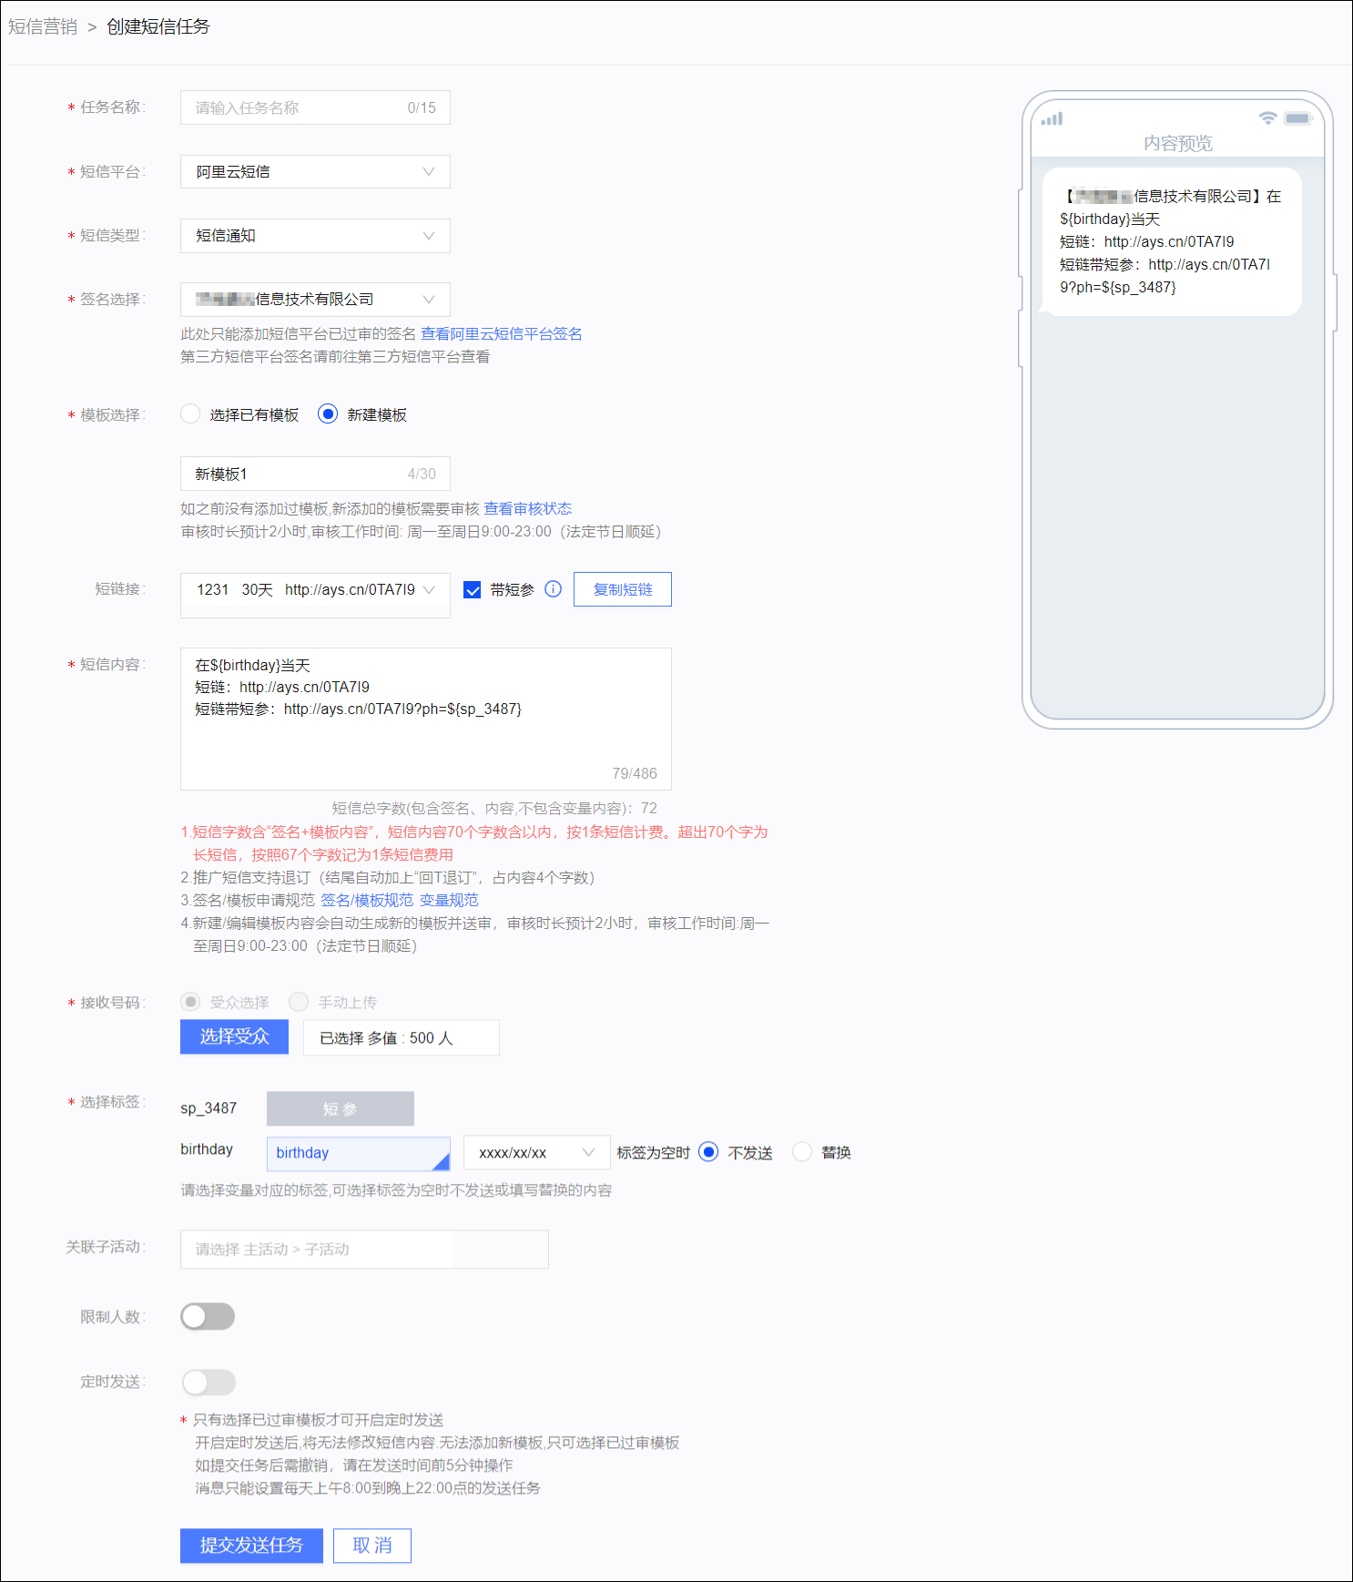
- 进行以下参数配置：
  - 任务名称：输入任务名称，可以通过任务名称来区分当前任务的作用。

说明
实际发送内容不受任务名称影响。
  - 短信平台：从下拉列表选择要使用的短信平台。

说明
请注意对于短信通知，第三方短信平台不支持短链接、短参，支持变量。
  - 短信类型：选择短信通知。
  - 签名选择：从下拉列表选择已有签名或新建签名、添加已过审签名。签名将会随短信一起发送至用户。
添加已过审签名时，无须添加【】，签名发送会自带【】符号，避免重复。

说明
签名必须在对应的短信平台通过审核才可添加，否则短信将发送失败，请提前到阿里云短信控制台或第三方短信平台确认签名已通过审核。新建签名，请参见短信签名管理。
  - 模板选择：
    - 选择已有模板：从下拉列表选择已有模板。模板的创建，请参见创建文本短信模板。
    - 新建模板：请在下方输入模板名称，编辑短信内容作为模板内容。

说明
    - 请注意模板在对应对的短信平台审核通过后才能发送。
    - 若您申请开通了阿里云全变量白名单，阿里云短信的新模板将自动通过审核，可以随时发送。
  - 短链接：
    - 如需使用短链，从下拉列表选择已有短链或创建短链，然后单击复制链接，将复制的短链粘贴到短信内容中。格式为：http://xxx.cn/xxxxxx。
    - 如需使用带短参的短链，勾选带短参，则复制的短链将带有短参。格式为： http://xxx.cn/xxxxxx?ph=${sp_xxxx}。

说明
    - 选择短链时请注意短链的有效期，用户点击短链时，短链必须在有效期内才能正常打开网址。创建短链，请参见短链管理。
    - 带短参的短链中的${sp_xxxx}为短参，发送短信时将根据每个11位用户手机号生成对应的6位短参。
    - 使用短参采集到的用户访问数据将回流到阿里云短信平台，请与该产品的客服人员联系获取数据。
  - 短信内容：依赖于短信模板。页面右侧将展示短信的内容预览，请关注预览效果。

说明
    - 若选择模板后继续更改内容，则等同于新建模板，同样需要审核通过后才能发送。
    - 您可以插入任意个变量，格式为：${name}。但不可插入变量到短链接。
    - 若您申请开通了阿里云全变量白名单，阿里云短信的新模板将自动通过审核，可以随时发送。
  - 接收号码：指定短信的受众，支持两种方式：
    - 受众选择：单击选择受众，选择一个ID类型为手机号的受众。
    - 手动上传：上传CSV或TXT格式的受众列表文件，文件包含受众的手机号。

说明
若已向短信内容插入短参或变量，则仅支持选择受众，不支持手动上传。
  - 选择标签：仅当短信内容中含有短参或变量时，才显示该配置项。
    - 若含有短参，其取值依赖手机号，您不需要设置。
    - 若含有变量，则需单击选择标签，从已选受众的来源数据集选择一个标签字段，作为变量的值。若字段为时间型，还需要选择显示时间的格式，如下图所示。
并设置当受众无可选标签或用户的标签值为空时的处理方式：
      - 不发送：用户的标签值为空时，不发送短信给该用户。
      - 替换：将变量替换为指定文字。
关联子活动：选择主活动，再选择该主活动下的子活动（独立子活动将展示在主活动列表最后的 - 之下），将短信营销任务与子活动关联，支持关联多个子活动。活动相关说明，请参见营销活动文档。
  - 限制人数：如果选择的受众为1000人，但只需要对100人进行营销，则开启限制人数开关，输入数字100即可。限制人数不可大于选择的受众人数。
  - 定时发送：开启时可指定发送时间。若开启定时发送，为了保证流程通畅不受阻碍，必须选择已通过审核的短信模板作为发送的内容，且不可更改。

说明
若您申请开通了阿里云全变量白名单，阿里云短信的新模板将自动通过审核，可以随时发送，因此定时发送支持任何已有模板、支持修改模板。
单击提交发送任务，在弹窗中核对任务信息无误后，单击确认，完成短信通知任务创建。
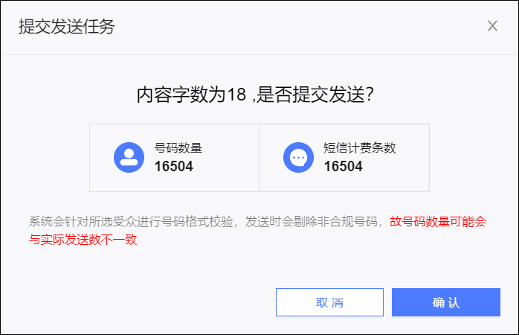

4.2.1.4. 创建数字短信任务
您可以创建数字短信任务，以发送数字短信的方式来触达用户。数字短信内容支持文本、图片、音频、视频。仅支持阿里云数字短信任务。
操作步骤：
选择用户营销>所在工作空间>私有化营销>短信营销。
单击右上角创建发送任务，进入创建短信任务页面，如下图所示。
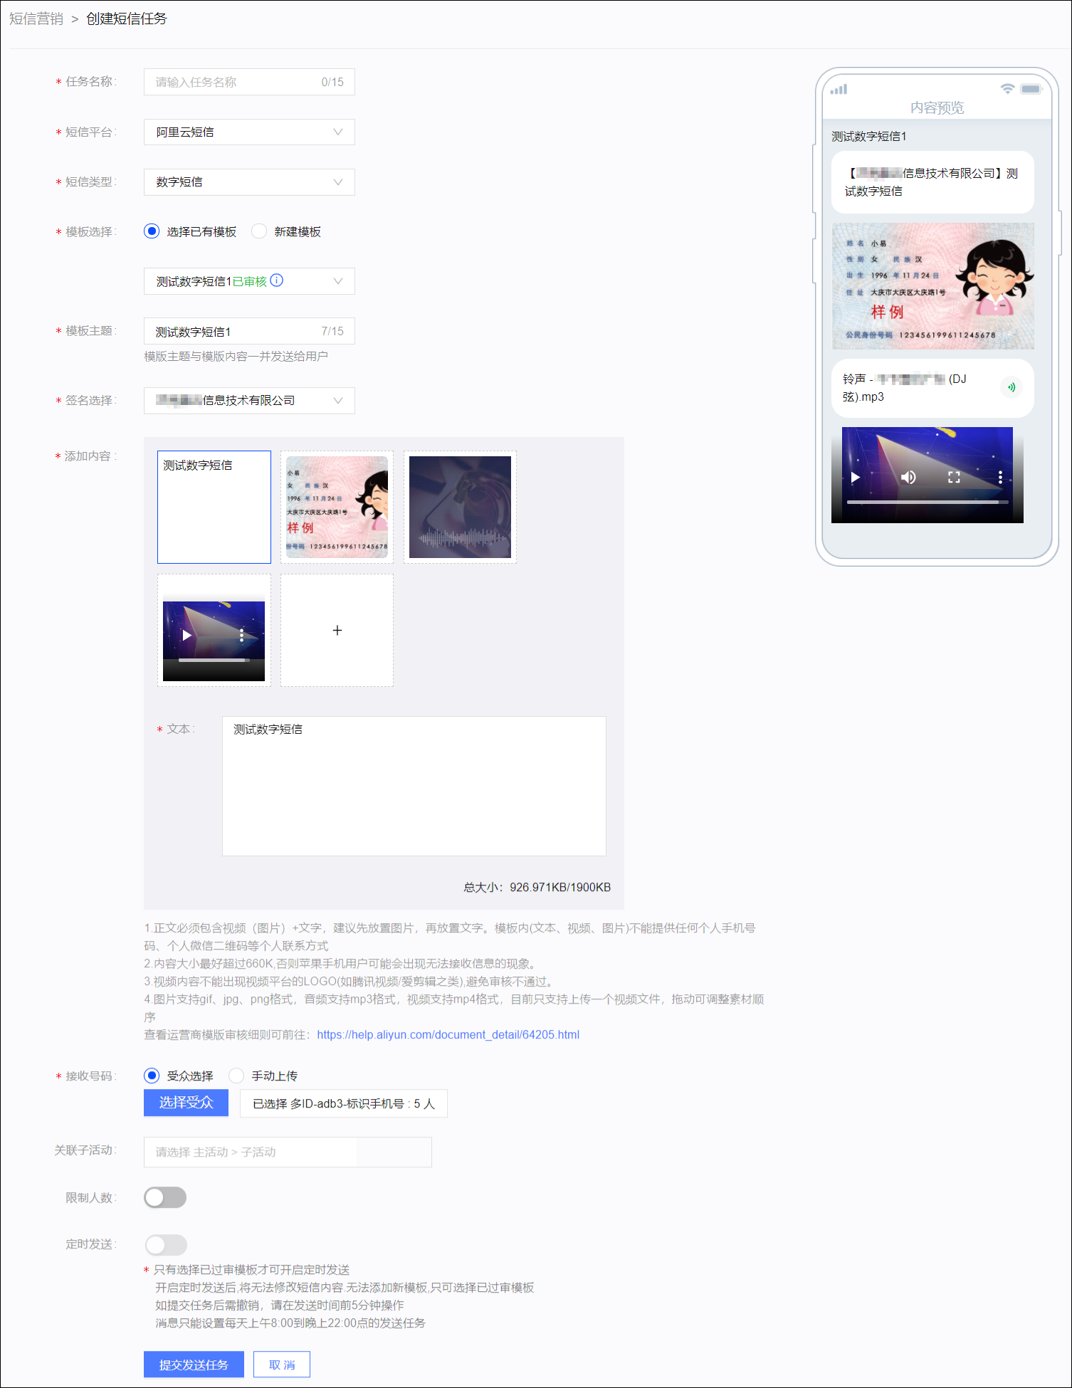
- 进行以下参数配置：
  - 任务名称：输入任务名称，可通过任务名称来区分当前任务的作用。

说明
实际发送内容不受任务名称影响。
  - 短信平台：从下拉列表选择阿里云短信。

说明
数字短信仅支持选择阿里云短信。
  - 短信类型：选择数字短信。
  - 选择模板：
    - 选择已有模板：从下拉列表选择已有模板。模板的创建，请参见创建数字短信模板。
    - 新建模板：请在下方输入模板名称、模板主题，选择签名，编辑内容作为模板内容。

说明
请注意模板在运营商审核通过后才能发送到归属于该运营商的手机号，鼠标移动到模板名称后的图标上方，可以查看已审核支持该模板的运营商。
  - 模板主题：模板主题将会随短信一起发送至用户。
  - 签名选择：从下拉列表选择已有签名或新建签名、添加已过审签名。签名将会随短信一起发送至用户。
添加已过审签名时，无须添加【】，签名发送会自带【】符号，避免重复。

说明
签名必须在对应的短信平台通过审核才可添加，否则短信将发送失败，请提前到阿里云短信控制台确认签名已通过审核。新建签名，请参见短信签名管理。
  - 添加内容：依赖于短信模板。页面右侧将展示短信的内容预览，请关注预览效果。

说明
    - 若选择模板后继续更改内容（含主题、签名），则等同于新建模板，同样需要审核通过后才能发送。
    - 如需添加内容，单击+号区域后可以选择添加文本、图片、音频、视频等内容，视频内容只可添加一个。
    - 鼠标移动到内容项目上方，将出现调整顺序按钮和删除按钮。
  - 接收号码：指定短信的受众，支持两种方式：
    - 受众选择：单击选择受众，选择一个ID类型为手机号的受众。
    - 手动上传：上传CSV或TXT格式的受众列表文件，文件包含受众的手机号。
关联子活动：选择主活动，再选择该主活动下的子活动（独立子活动将展示在主活动列表最后的 - 之下），将短信营销任务与子活动关联，支持关联多个子活动。活动相关说明，请参见营销活动文档。
  - 限制人数：如果选择的受众为1000人，但只需要对100人进行营销，则开启限制人数开关，输入数字100即可。限制人数不可大于选择的受众人数。
  - 定时发送：开启时可指定发送时间。若开启定时发送，为了保证流程通畅不受阻碍，必须选择已通过审核的短信模板作为发送的内容，且不可更改。
单击提交发送任务，在弹窗中核对任务信息无误后，单击确认，完成数字短信任务创建。
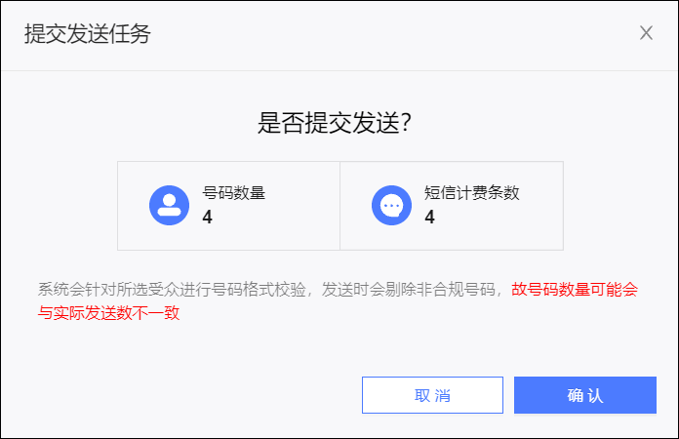

4.2.1.5. 短信营销效果分析
支持针对短信营销任务的效果进行分析，分不同短信平台查看短信发送总数、成功数、失败数。
在效果分析页签，进行营销效果分析，如下图所示。
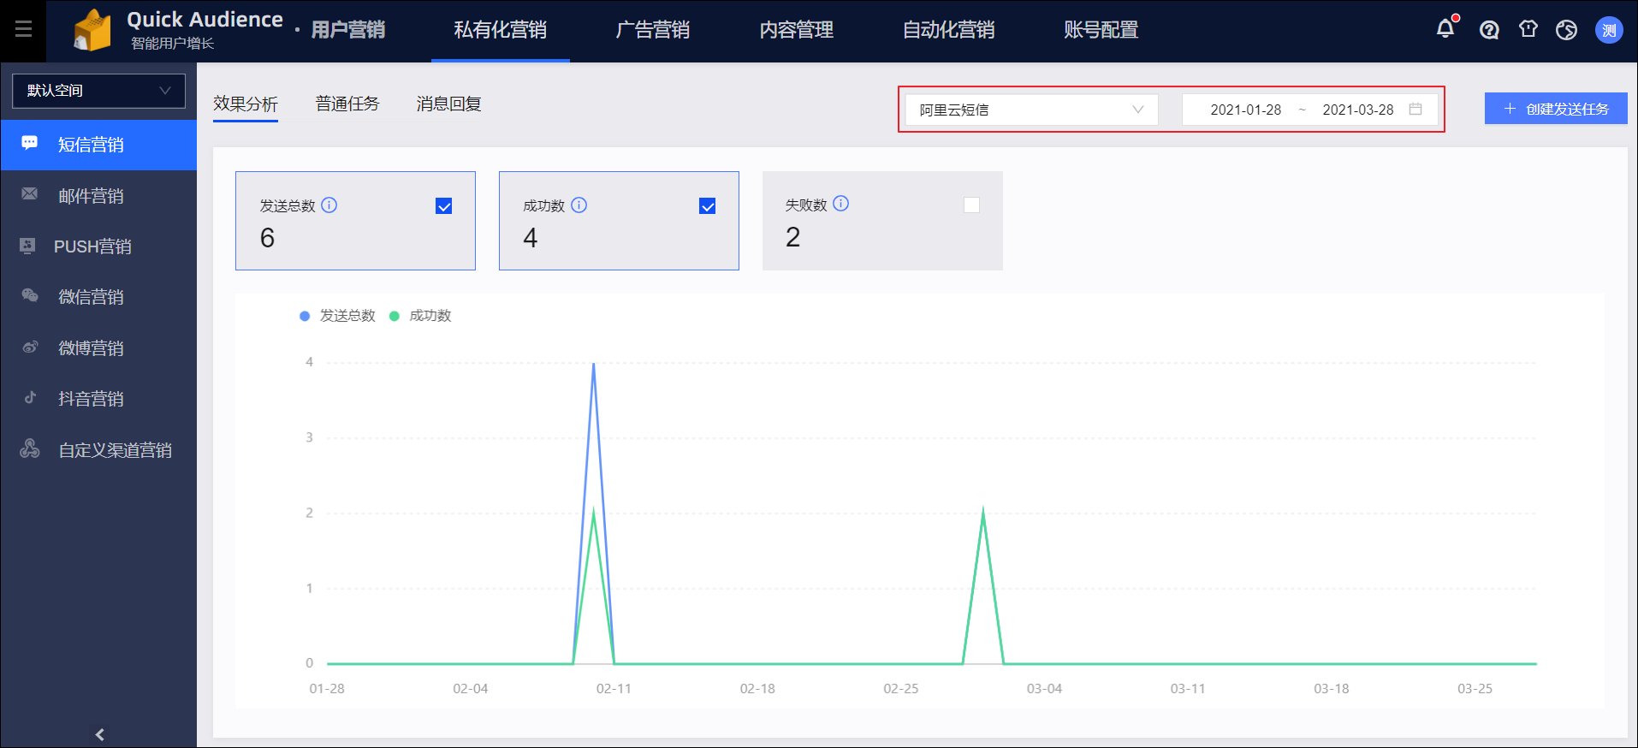
在右上角选择短信平台、时间段，下方显示对应的短信发送数据和折线图，包括发送总数、成功数、失败数。折线图中仅显示已勾选的关键项。

4.2.1.6. 短信营销任务管理
在普通任务页签，您可查看普通短信营销任务的执行信息。
任务列表
如下图所示，列表显示任务名称、关联子活动（若显示数字，鼠标悬停将显示所有关联子活动）、内容、任务中包含的号码数量、短信平台、短信类型、发送类型、状态等信息。
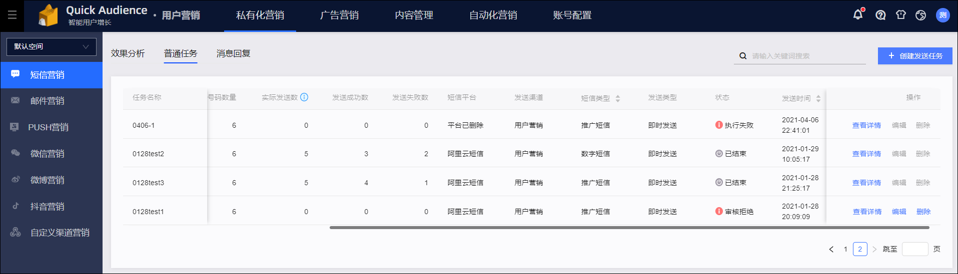
其中，状态分为：
- 审核中：短信内容正在审核。
- 审核拒绝：短信内容被驳回。
- 待发送
- 发送中
- 执行失败：鼠标移动到文字上方，显示失败原因。
- 已结束：短信发送完毕，显示发送的短信数量，以及反馈的发送成功短信数量。

说明
若任务中包含的号码数量与发送的短信数量不一致，可能的原因为：号码为空号、短信内容超长导致拆分为多条等。
您可进行以下操作：
- 查看详情：查看任务发送情况，具体操作请参见下面的查看详情。
- 编辑：您可以编辑审核拒绝的任务，或类型为定时发送且距离发送时间还有5分钟以上的任务。
- 删除：您可以删除审核拒绝的任务，或类型为定时发送且距离发送时间还有5分钟以上的任务。
查看详情
单击任务的查看详情，进入任务发送详情页面，如下图所示。
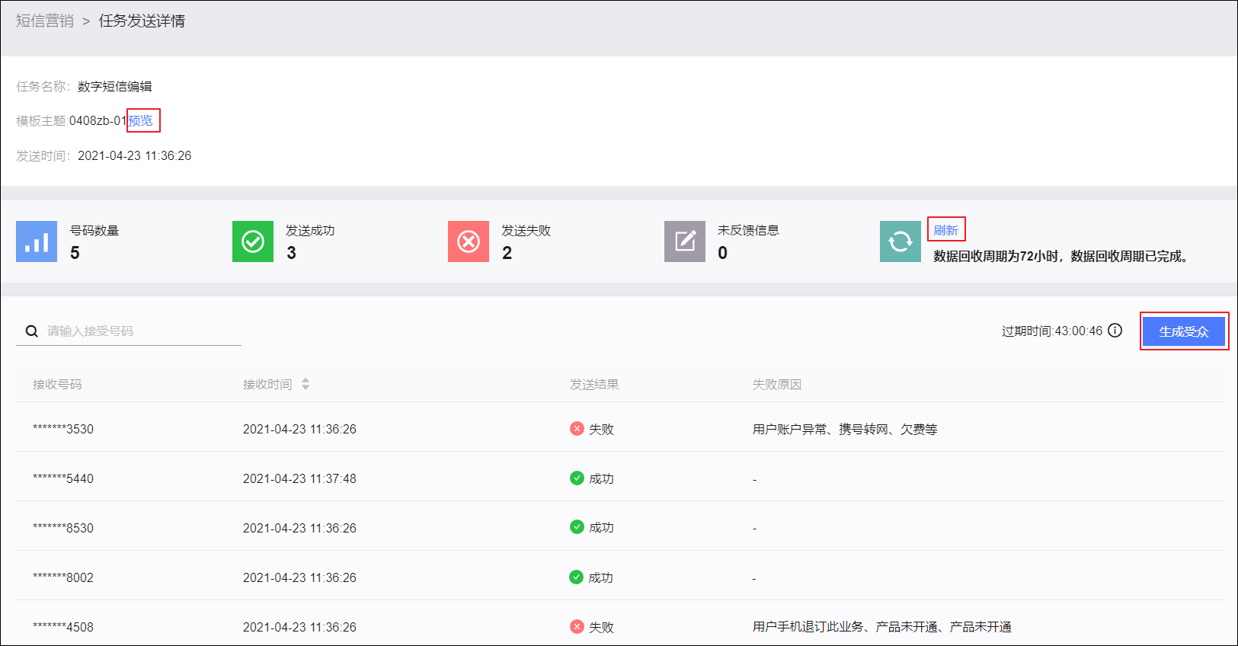
页面显示：
- 任务名称、数字短信模板主题或文本短信全文、发送时间。
单击数字短信模板主题的预览，可预览模板内容。
- 任务当前包含的号码数量、发送成功、发送失败、未反馈信息的号码数，及刷新操作。

说明
发送成功、失败信息由短信平台反馈。因短信发送的运营商情况，一些号码可能反馈不及时，如3天（72小时）内未反馈，状态将认定为执行失败。
- 接收号码后四位，以及相应的接收时间、发送结果、失败原因（可能反馈多个可能原因）。
单击生成受众，可选择筛选发送成功、发送失败或未反馈信息的用户为新的受众。

说明
此类信息的保存时间为7天（168小时），过期后将删除信息，无法生成受众。

4.2.1.7. 消息回复
在消息回复页签，您可以查看用户对您发送的短信的回复，并且可以针对收到的回复再次回复用户。

说明
仅阿里云短信平台支持接收回复，并且需要提前开启并配置上行消息接收，请参见配置阿里云短信邮件接口。
查看用户回复
从下拉列表选择您发送短信时使用的签名，如下图所示，列表显示收到的用户回复的手机号后四位、回复内容等。
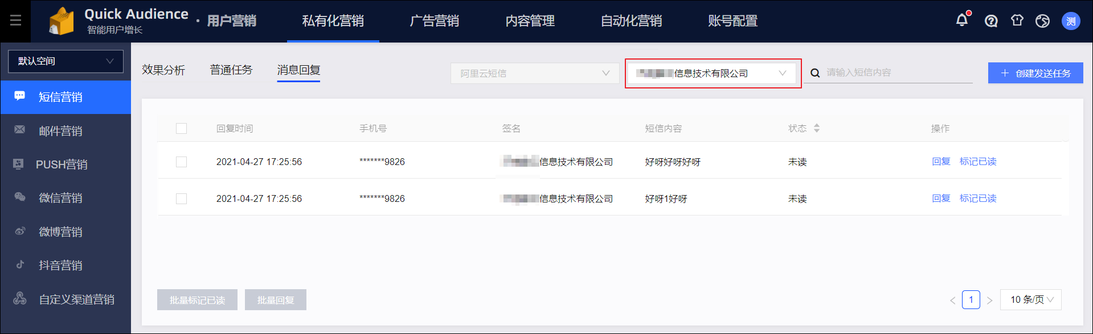
单击回复对应的标记已读，或勾选多个回复后单击批量标记已读，可将回复标记为已读。
回复用户
- 单击回复对应的回复，或勾选多个回复后单击批量回复。
在弹窗中选择回复短信的模板，单击确定回复。
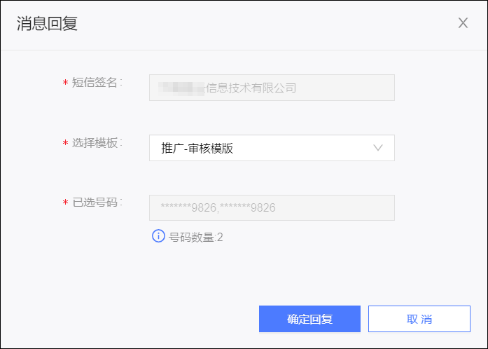

说明
  - 短信签名默认使用最初向该用户发送短信时的签名。
  - 短信内容仅支持使用已通过审核的推广短信模板，且模板中不能带有变量，请参见创建文本短信模板。
  - 对于批量回复的短信，若已选号码中有重复号码，将对每个号码仅发送一条回复。
生成的回复用户任务也将加入普通任务页签的任务列表，对应发送渠道标记为消息回复，您可在列表中查看发送状态、实际发送的短信数量和成功发送的短信数量等。

4.2.2. 邮件营销

4.2.2.1. 邮件营销概述
邮件营销对接阿里云邮件平台和第三方邮件平台，支持对选定受众进行定时或即时邮件发送操作。 主要适用于海外客户，通过邮件营销的方式，对潜在客户推送营销活动，如品牌新品发布或季末产品促销活动，让用户在第一时间了解产品上新信息以及季末产品促销信息。
受众可指定为您创建的受众或公共受众，也可通过上传受众列表文件指定。受众的ID类型必须为邮箱。

说明
首次创建邮件任务之前，需要先进行邮件接口配置，支持添加阿里云邮件接口、第三方邮件接口。阿里云邮件接口配置，请参见配置阿里云短信邮件接口；第三方邮件接口配置，请参见新建第三方短信邮件平台接口。

4.2.2.2. 创建邮件任务
您可以创建邮件任务，以发送邮件的方式来触达用户。支持创建第三方邮件任务、阿里云邮件任务。
操作步骤：
选择用户营销>所在工作空间>私有化营销>邮件营销。
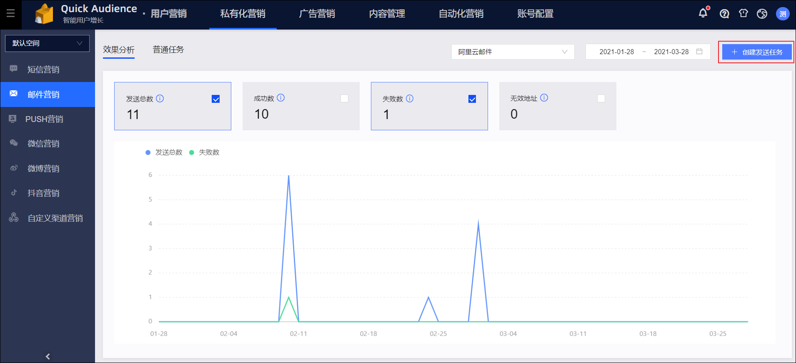
单击右上角创建发送任务，进入创建邮件任务页面，如下图所示。
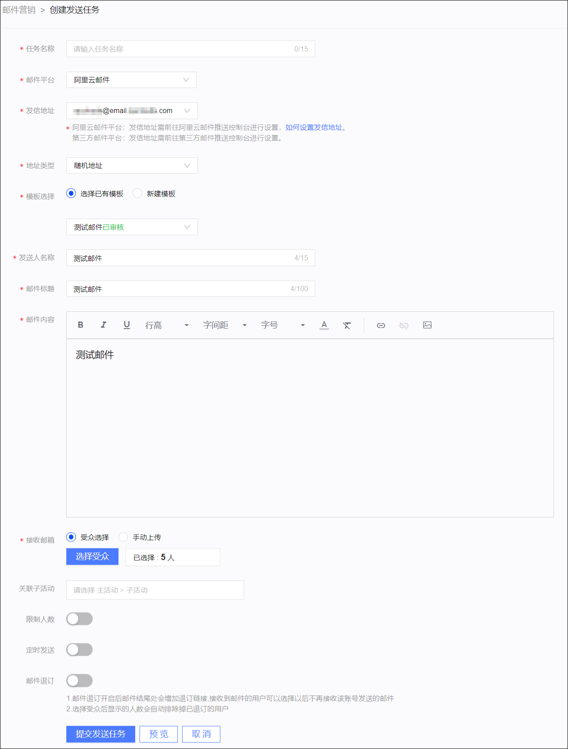
- 进行以下参数配置：
  - 任务名称：输入任务名称，可以通过任务名称来区分当前任务的作用。

说明
实际发送内容不受任务名称影响。
  - 邮件平台：从下拉列表选择要使用的邮件平台。
  - 发信地址：从下拉列表选择要使用的发信地址。

说明
    - 当选择阿里云邮件平台时，发信地址需在阿里云邮件推送控制台进行设置。
    - 当选择第三方邮件平台时，发信地址需前往第三方邮件推送控制台进行设置。绑定第三方平台后，会自动获取发信地址，获取不到时，可从下拉列表单击添加邮件地址手动添加地址。
  - 地址类型：
    - 随机地址：显示系统自动生成的随机串和发信地址的组合，便于追踪退信状态，推荐选择。
    - 发信地址：仅显示发信地址。
  - 模板选择：
    - 选择已有模板：从下拉列表选择已有模板。模板的创建，请参见创建邮件模板。
    - 新建模板：请在下方输入模板名称，编辑发送人名称、邮件标题、邮件内容作为模板内容。

说明
请注意模板在对应对的邮件平台审核通过后才能发送。
  - 发送人名称、邮件标题、邮件内容：依赖于邮件模板。单击页面底部的预览，可预览邮件预览，请关注预览效果。

说明
若选择模板后继续更改，则等同于新建模板，同样需要审核通过后才能发送。
  - 接收邮箱：指定邮件的受众，支持两种方式：
    - 受众选择：单击选择受众，选择一个ID类型为邮箱的受众。
    - 手动上传：上传CSV或TXT格式的受众列表文件，文件包含受众的邮箱。
关联子活动：选择主活动，再选择该主活动下的子活动（独立子活动将展示在主活动列表最后的 - 之下），将营销任务与子活动关联，支持关联多个子活动。活动相关说明，请参见营销活动文档。
  - 限制人数：如果选择的受众为1000人，但只需要对100人进行营销，则开启限制人数开关，输入数字100即可。限制人数不可大于选择的受众人数。
定时发送：开启时可指定发送时间。
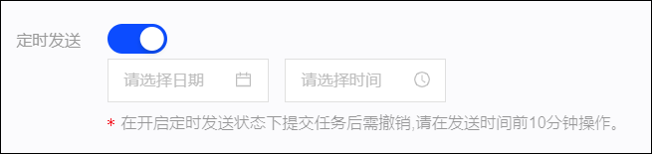
  - 邮件退订: 开启时给用户发送的邮件中会增加邮件退订按钮，用户选择退订后系统将记录该邮箱，下次再发送邮件时将自动排除该用户。
- 单击提交发送任务，完成任务创建。

4.2.2.3. 邮件营销效果分析
支持针对邮件营销任务的效果进行分析，分不同邮件平台查看邮件发送总数、成功数、失败数和无效地址数。
在效果分析页签，进行营销效果分析，如下图所示。
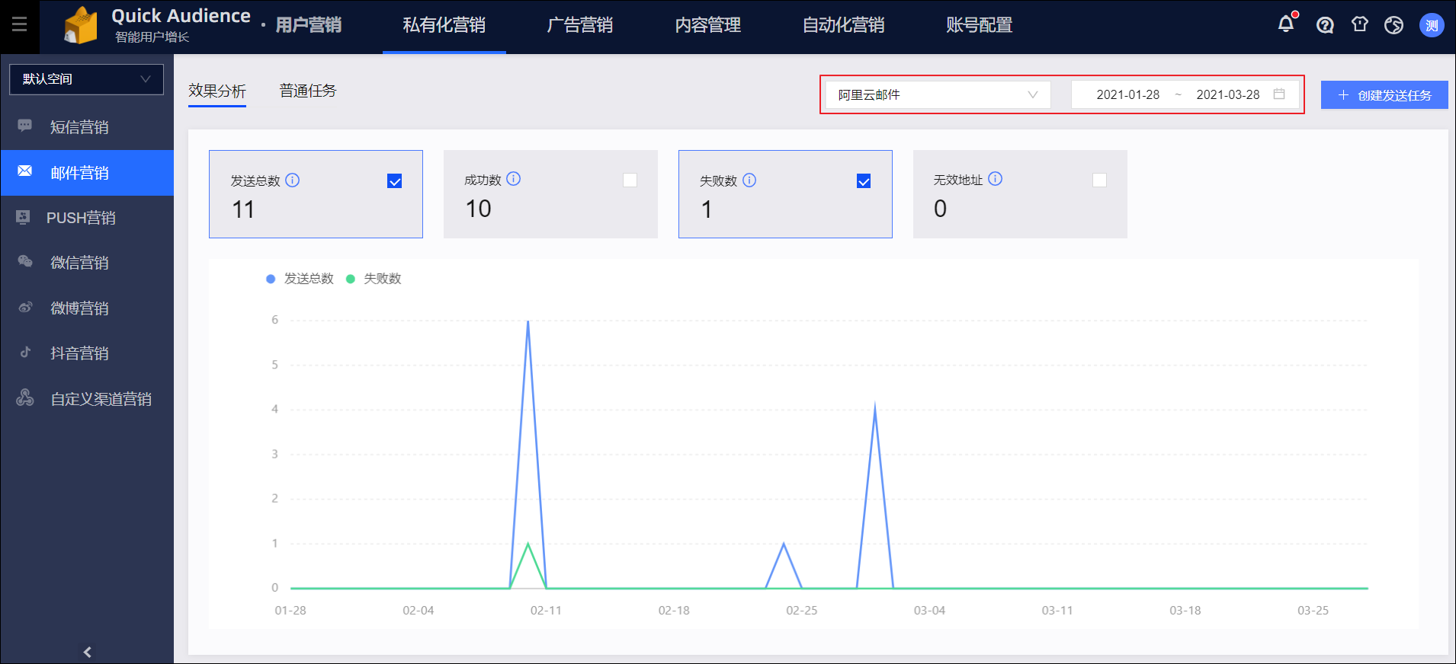
在右上角选择邮件平台、时间段，下方显示对应的邮件发送数据和折线图，包括发送总数、成功数、失败数和无效地址数。折线图中仅显示已勾选的关键项。

4.2.2.4. 邮件营销任务管理
在普通任务页签，您可查看普通邮件营销任务的执行信息。
任务列表
如下图所示，列表显示任务名称、关联子活动（若显示数字，鼠标悬停将显示所有关联子活动）、标题、邮件平台、发送类型、状态等信息。
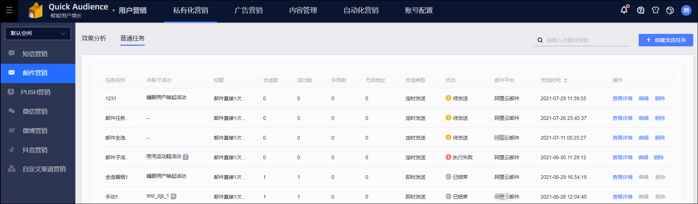
其中，状态分为：
- 待发送
- 发送中
- 已结束
- 执行失败
您可进行以下操作：
- 查看详情：查看任务发送情况，具体操作请参见下面的查看详情。
- 编辑：您可以编辑执行失败的任务，或距离发送时间还有10分钟以上的待发送任务。
- 删除：您可以删除执行失败的任务，或距离发送时间还有10分钟以上的待发送任务。
查看详情
单击任务的查看详情，进入任务发送详情页面，如下图所示。
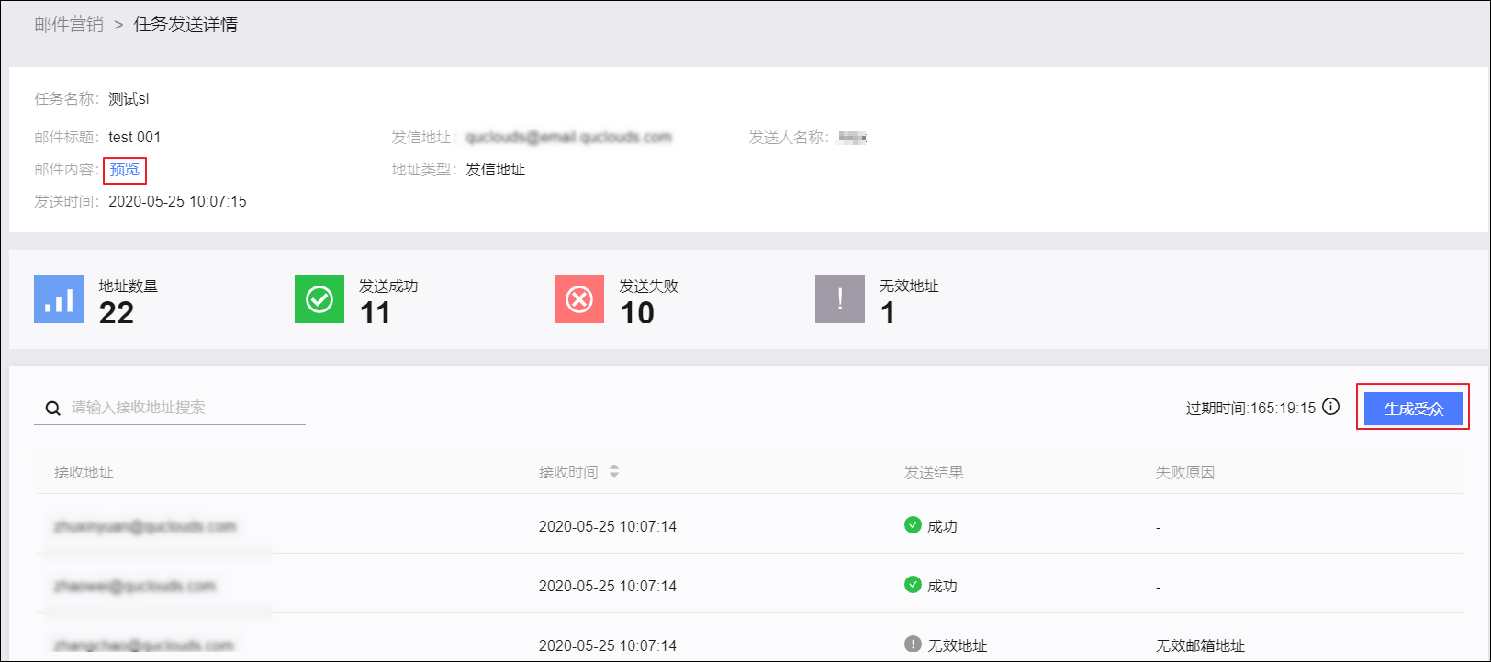页面显示：
- 任务名称、邮件标题、发送地址、发送人名称、邮件内容、地址类型、发送时间。
邮件内容需要单击预览查看。
- 任务包含的地址数量、发送成功、发送失败、无效地址数。
- 接收地址明细，及相应的接收时间、发送结果、失败原因。
单击生成受众，可选择筛选发送成功、发送失败、无效地址或已标记为垃圾邮件的用户为新的受众。

说明
此类信息的保存时间为7天（168小时），过期后将删除信息，无法生成受众。

4.2.3. PUSH营销

4.2.3.1. PUSH营销概述
PUSH对接友盟U-Push平台，支持对选定受众进行定时或即时PUSH操作。
受众可指定为您创建的受众或公共受众，也可通过上传受众列表文件指定。受众的ID类型必须为IMEI或IDFA。

说明
首次创建PUSH任务之前，需要先添加友盟PUSH账号，再进行友盟PUSH应用接口配置。友盟PUSH账号绑定，请参见账号授权；友盟PUSH应用接口配置由组织管理员进行，请参见新建PUSH接口。

4.2.3.2. 创建PUSH任务
您可以创建PUSH推送任务，以PUSH推送的方式触达用户。
操作步骤：
- 选择用户营销 > （对于标准版）所在工作空间 > 私有化营销 > PUSH营销，单击右上角创建推送任务。
- 在任务创建页面，配置以下参数：
参数 | 说明
任务名称 | 输入任务名称，例如：11月5日华东区推送。
PUSH账号 | 选择PUSH接口对应的友盟账号。  也可以单击添加PUSH账号，跳转到账号管理页面，单击右上角账号授权，获得友盟账号授权，再回到本页面选择账号。请参见账号授权。
PUSH应用 | 选择账号下的应用。  也可以单击添加PUSH应用，跳转到接口管理页面，添加新的应用接口，再回到本页面选择应用。请参见新建PUSH接口。
标题 | 输入PUSH消息的标题。
内容 | 输入PUSH消息的内容。  页面右侧将展示推送的内容预览，请关注预览效果。
接收号码 | 指定PUSH的受众，支持两种方式：  - 受众选择：单击选择受众，选择一个ID类型为IMEI或IDFA的受众。  - 手动上传：上传CSV或TXT格式的受众列表文件，文件包含受众的IMEI或IDFA。
点击推送后 | 设置受众点击推送消息后的跳转方式，支持：  - 唤起应用。  - 打开指定链接：仅安卓应用支持，需填写链接。  - 打开应用内页面：仅安卓应用支持，需指定页面。
推送至厂商通道 | 仅安卓应用支持。消息将通过厂商通道推送，帮助提高触达率。  开启开关，并输入完整包名和Activity名字。完整包名和Activity名字请联系您的客户端开发人员获得。
定时发送 | 开启时可指定推送时间。

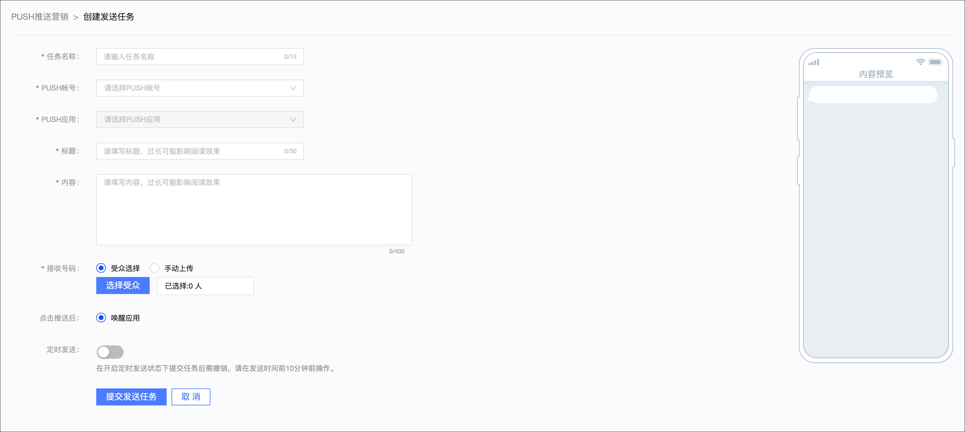
- 单击提交发送任务，完成任务创建。

4.2.3.3. PUSH营销效果分析
支持针对PUSH推送任务的效果进行分析，展示关键项数据和任务数据趋势。
在效果分析页面，进行营销效果分析，如下图所示。
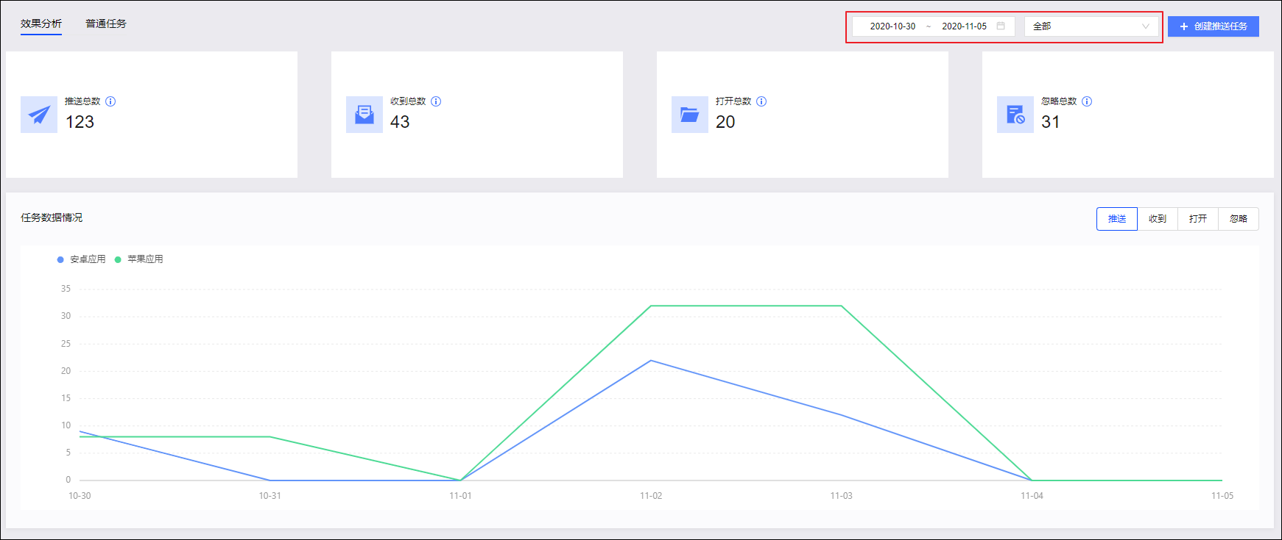展示以下信息：
- 关键项：
  - 忽略总数：用户点击通知栏关闭消息的总数量，不包括系统批量关闭通知的数量。
  - 推送总数：实际下发的设备总数，包括PUSH通道和厂商通道。
  - 收到总数：消息实际下发到手机应用的总数量。
  - 打开总数：用户点击通知栏打开消息的总次数。
- 任务数据情况：推送、收到、打开、忽略总数的趋势图。

说明
默认展示最近7天内，全部PUSH账号下的全部PUSH应用的效果数据。您可以在右上角筛选指定时间（可选择60天内）、指定PUSH账号和应用的效果数据。

4.2.3.4. PUSH营销任务管理
在普通任务页签，您可查看普通PUSH营销任务的执行信息；在自动化任务页签，您可查看自动化营销任务中的PUSH营销任务的执行信息。
页面展示已创建的任务列表，如下图所示。
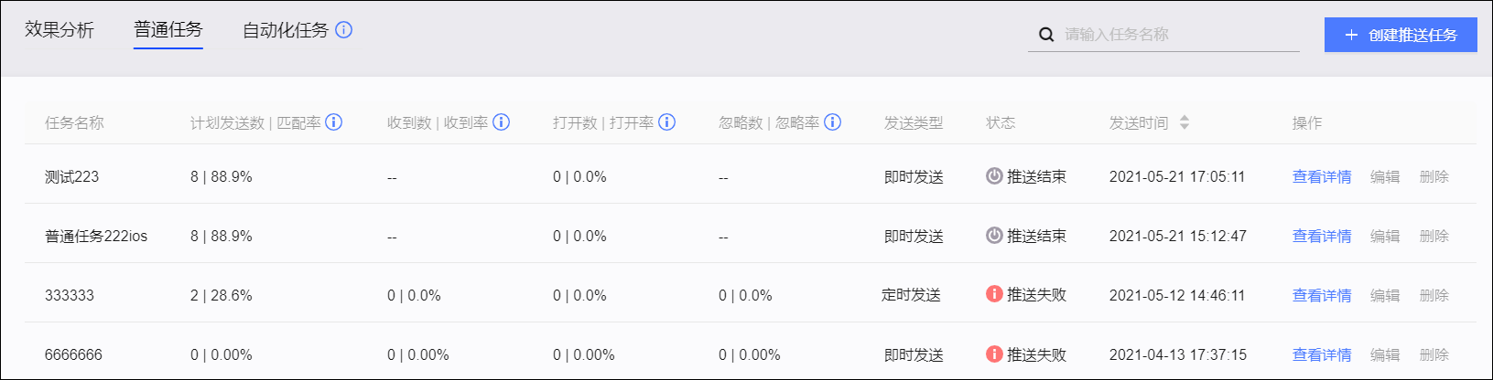任务列表显示推送任务的以下信息，便于您关注推送任务的状态及效果：

说明
计划发送数|匹配率、收到数|收到率、打开数|打开率、忽略数|忽略率的统计时间均截止于开始推送72小时后，届时不再更新。
- 计划发送数|匹配率

说明
  - 匹配率=计划发送数÷实际发送数×100%。
  - 实际发送设备包括Push通道和厂商通道。
  - 受众圈选的设备号需要和友盟ID匹配命中后，才能进行推送，受部分手机刷机和匹配算法的影响，可能会发生部分匹配损耗。由于友盟数据漂移，iOS设备计划发送数可能大于等于设备数。
- 收到数|收到率

说明
  - 对于Android设备，收到率=收到数÷实际发送数×100%。
  - iOS平台不支持统计收到数，显示为--。
- 打开数|打开率

说明
  - 对于Android设备，打开率=打开数÷收到数×100%。
  - 对于iOS设备，打开率=打开数÷实际发送数×100%。
- 忽略数|忽略率

说明
  - 对于Android设备，忽略率=忽略数÷收到数×100%。忽略数不包括系统批量关闭通知的数量。
  - iOS平台不支持统计忽略数，显示为--。
- 发送类型：
  - 定时发送
  - 即时发送
- 状态：
  - 待发送
  - 推送中
  - 推送结束
  - 推送失败
- 发送时间
您可进行以下操作：
- 查看详情：查看推送任务详细信息。
- 编辑（仅对于普通任务）：对待发送状态的任务进行编辑。
- 删除（仅对于普通任务）：删除待发送状态的任务。

4.2.4. 微信营销

4.2.4.1. 微信营销概述
微信营销对接自有微信公众号进行内容运营，支持图文、文字、图片、音频、视频等文章类型。
注意 购买用户营销功能包后支持该功能。

4.2.4.2. 创建微信任务-图文
您可发送微信图文消息。
- 选择用户营销>所在工作空间>私有化营销>微信营销，单击右上角创建发送任务。
- 选择发送微信的公众号，设置任务名称。任务名称不影响消息内容。
文章类型选择为图文。
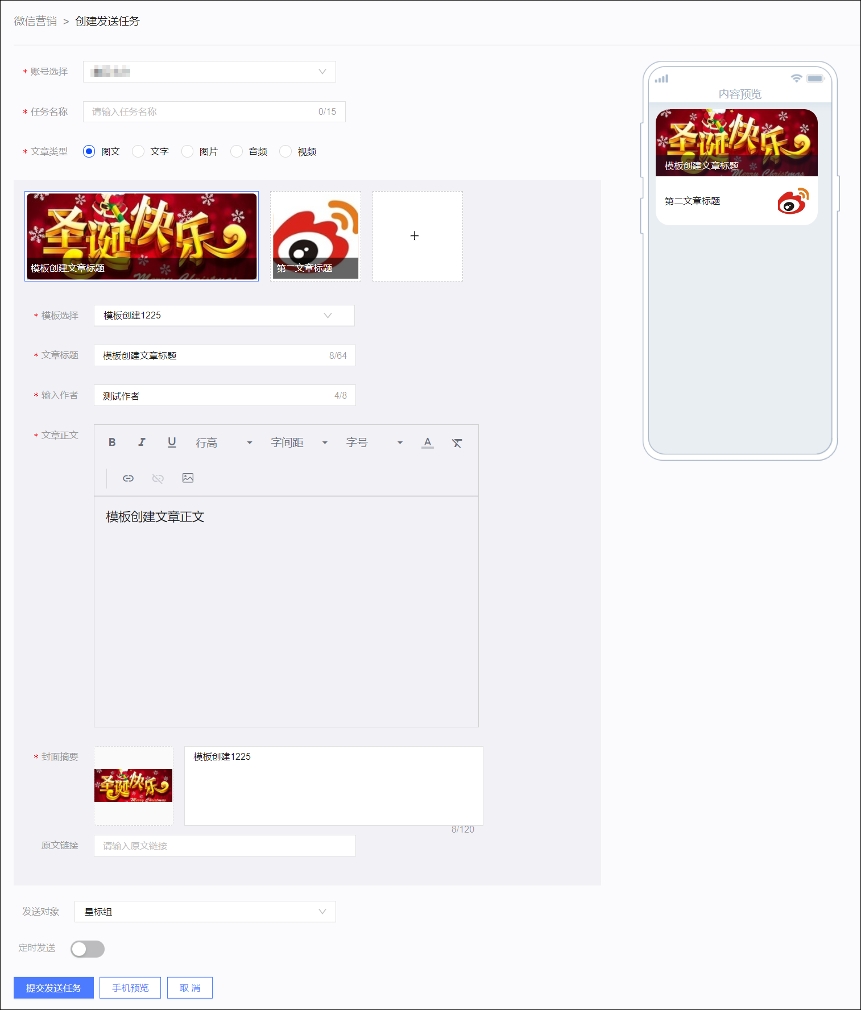
- 模板选择：默认不使用模板。您也可以从下拉框选择已有模板。
- 文章标题、输入作者、文章正文、封面摘要：
  - 若您未使用模板，则需要编辑。
  - 若您使用模板，则均包含于模板中，选择模板后可继续编辑。
- 原文链接：添加链接后，点击文章末尾的阅读原文，将跳转到该链接。
封面摘要、文章标题设置后，将显示在文章编辑区的上方，如下图所示。
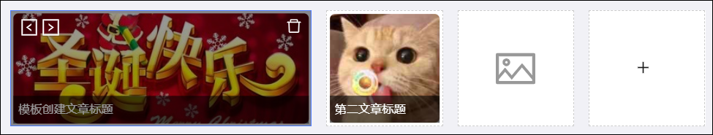
  - 若本次需要发送多篇文章，单击上图中的 + ，将增加一篇文章，最多可增加至8篇文章。
  - 单击文章封面，文章编辑区将切换到该文章的内容，此时可以编辑该文章。
  - 您可以调整文章顺序，鼠标移动到文章封面上，封面左上角出现图标，单击图标可与相邻文章交换顺序。第一篇文章的封面、标题展示样式将与其他文章不同，请参考页面右侧的内容预览，调整顺序后请注意重新设置封面。
  - 鼠标移动到文章封面上，封面右上角出现图标，单击图标并确认，可删除该文章。
- 选择发送对象，默认为公众号全部粉丝，可选择仅发送给指定标签分组的粉丝。
- 设置是否定时发送，可在设定的时间发送消息。
（可选）您可以单击手机预览，在弹窗中输入用于接收预览文章的微信号（需要已关注发送微信的公众号），单击确定。该微信号将收到预览文章消息，仅用于查看文章效果，链接将在短期内失效，不可用于传播。
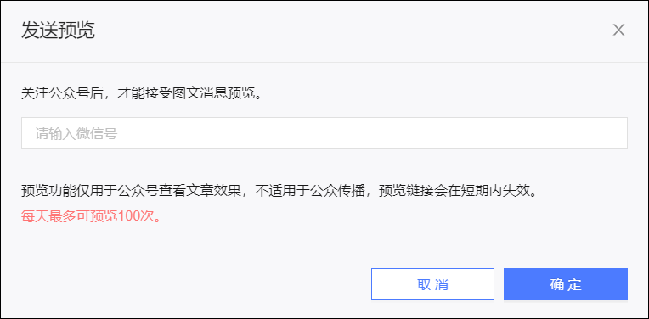
- 单击提交发送任务，保存消息设置。

4.2.4.3. 创建微信任务-文字
您可发送微信文字消息。
- 选择用户营销>所在工作空间>私有化营销>微信营销，单击右上角创建发送任务。
- 选择发送微信消息的公众号，设置任务名称。任务名称不影响发送内容。
文章类型选择为文字。
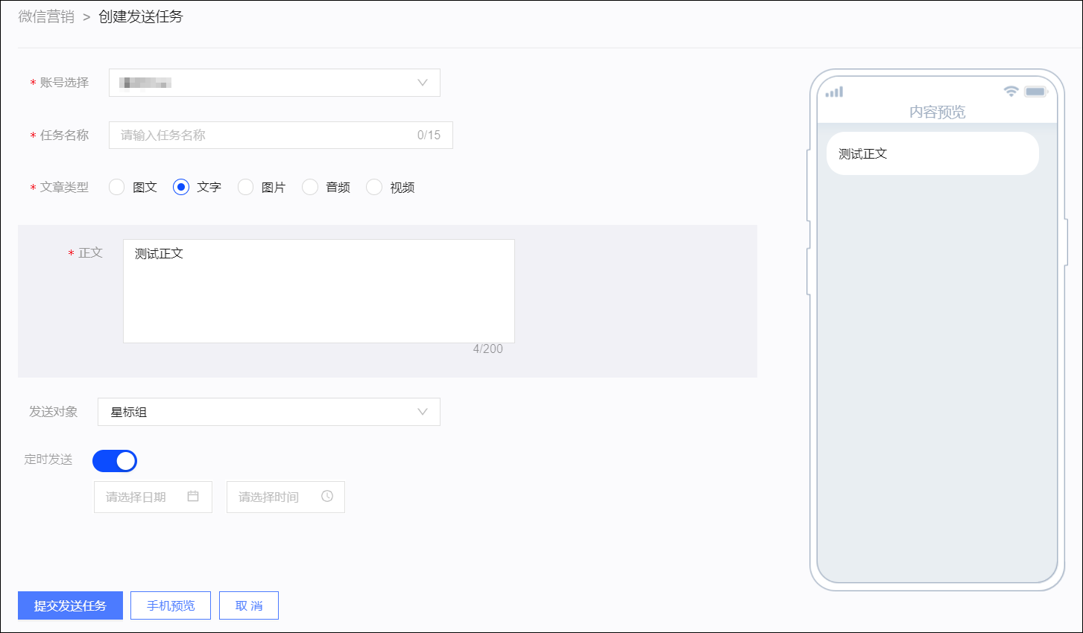
- 输入消息正文。
- 选择发送对象，默认为公众号全部粉丝，可选择仅发送给指定标签分组的粉丝。
- 设置是否定时发送，可在设定的时间发送消息。
（可选）您可以单击手机预览，在弹窗中输入用于接收预览文章的微信号（需要已关注发送微信的公众号），单击确定。该微信号将收到预览文章消息，仅用于查看文章效果，链接将在短期内失效，不可用于传播。
- 单击提交发送任务，保存消息设置。

4.2.4.4. 创建微信任务-图片
您可发送微信图片消息。
- 选择用户营销>所在工作空间>私有化营销>微信营销，单击右上角创建发送任务。
- 选择发送微信消息的公众号，设置任务名称。任务名称不影响消息内容。
文章类型选择为图片。
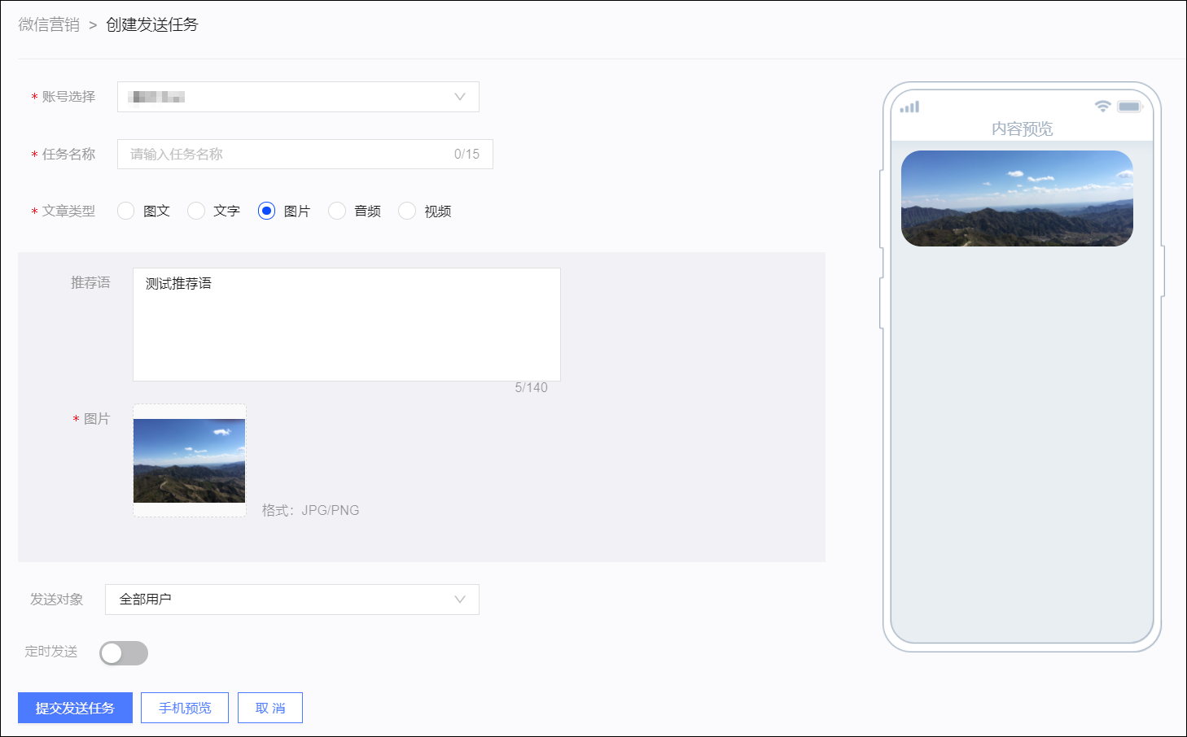
- 选择要发送的图片，输入推荐语。
鼠标移动到图片上，图片右上角将出现图标，单击将移除该图片。
- 选择发送对象，默认为公众号全部粉丝，可选择仅发送给指定标签分组的粉丝。
- 设置是否定时发送，可在设定的时间发送消息。
（可选）您可以单击手机预览，在弹窗中输入用于接收预览文章的微信号（需要已关注发送微信的公众号），单击确定。该微信号将收到预览文章消息，仅用于查看文章效果，链接将在短期内失效，不可用于传播。
- 单击提交发送任务，保存消息设置。

4.2.4.5. 创建微信任务-音频
您可发送微信音频消息。
- 选择用户营销>所在工作空间>私有化营销>微信营销，单击右上角创建发送任务。
- 选择发送微信的公众号，设置任务名称。任务名称不影响消息内容。
文章类型选择为音频。
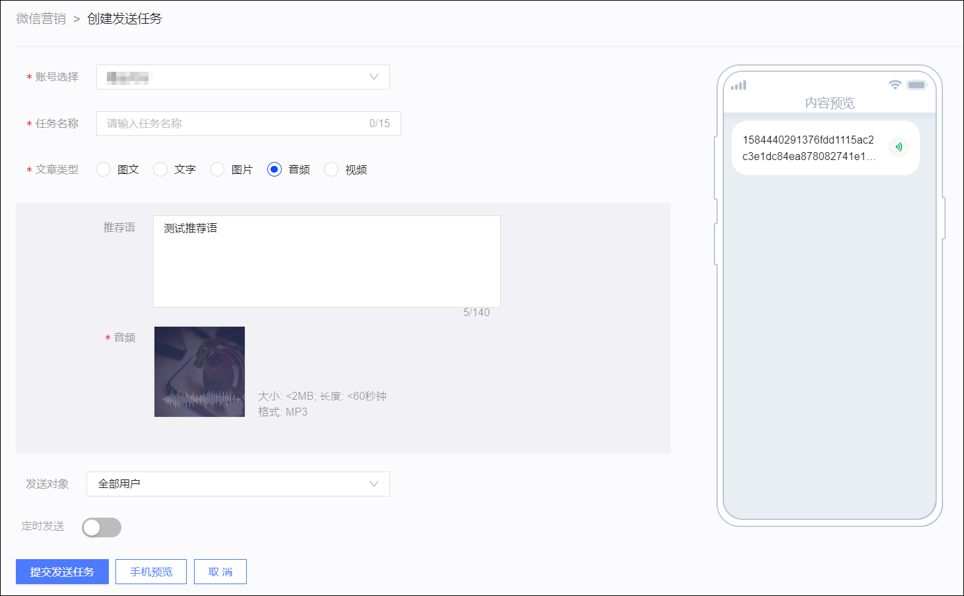
- 选择要发送的音频，输入推荐语。音频格式要求为MP3，大小<2MB，时长<60秒。
- 选择发送对象，默认为公众号全部粉丝，可选择仅发送给指定标签分组的粉丝。
- 设置是否定时发送，可在设定的时间发送消息。
（可选）您可以单击手机预览，在弹窗中输入用于接收预览文章的微信号（需要已关注发送微信的公众号），单击确定。该微信号将收到预览文章消息，仅用于查看文章效果，链接将在短期内失效，不可用于传播。
- 单击提交发送任务，保存消息设置。

4.2.4.6. 创建微信任务-视频
您可发送微信视频消息。
- 选择用户营销>所在工作空间>私有化营销>微信营销，单击右上角创建发送任务。
- 选择发送微信的公众号，设置任务名称。任务名称不影响消息内容。
文章类型选择为视频。
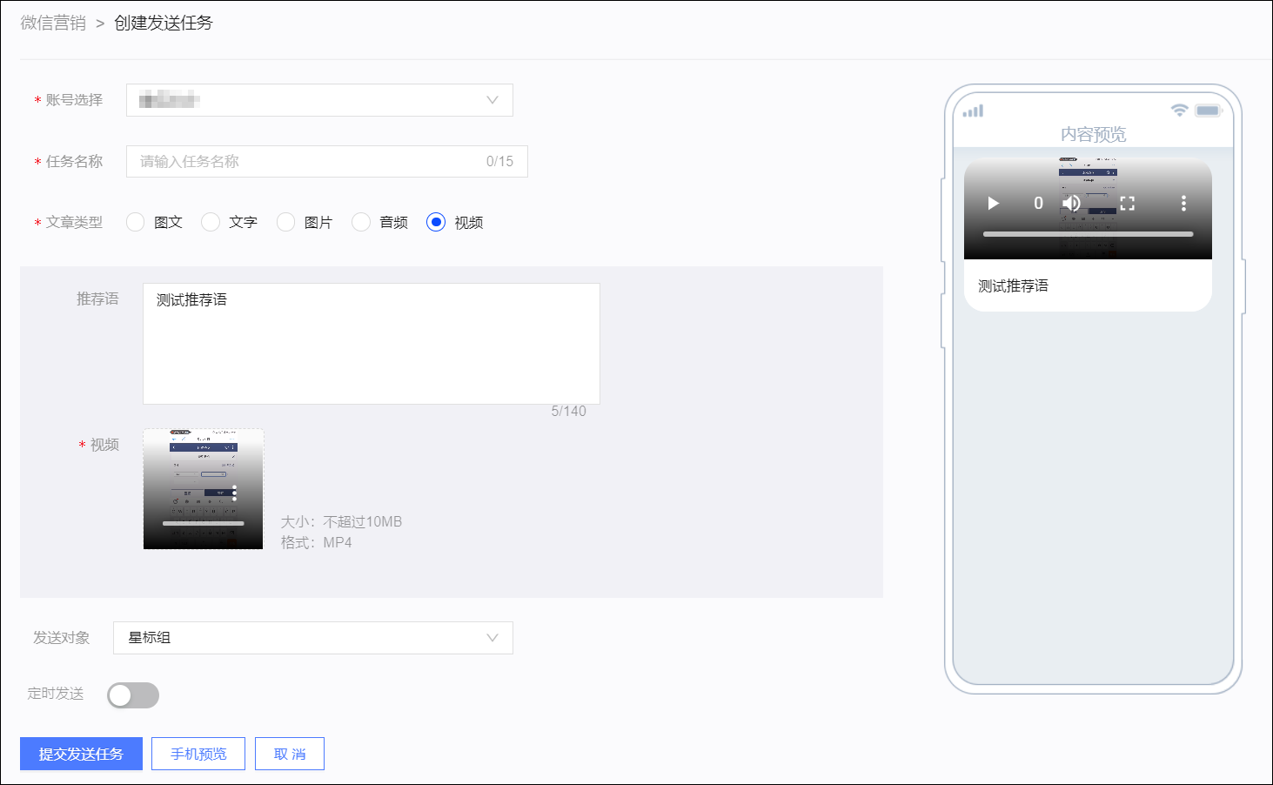
- 选择要发送的视频，输入推荐语。视频格式要求为MP4，大小≤10MB。
- 选择发送对象，默认为公众号全部粉丝，可选择仅发送给指定标签分组的粉丝。
- 设置是否定时发送，可在设定的时间发送消息。
（可选）您可以单击手机预览，在弹窗中输入用于接收预览文章的微信号（需要已关注发送微信的公众号），单击确定。该微信号将收到预览文章消息，仅用于查看文章效果，链接将在短期内失效，不可用于传播。
- 单击提交发送任务，保存消息设置。

4.2.4.7. 创建微信任务-模版消息
您可发送微信模版消息。在模版中，将关键字替换为您选择的文字，然后发送。
- 选择用户营销>所在工作空间>私有化营销>微信营销，单击右上角创建发送任务。
- 选择发送微信消息的公众号，设置任务名称。任务名称不影响发送内容。
文章类型选择为模版消息。
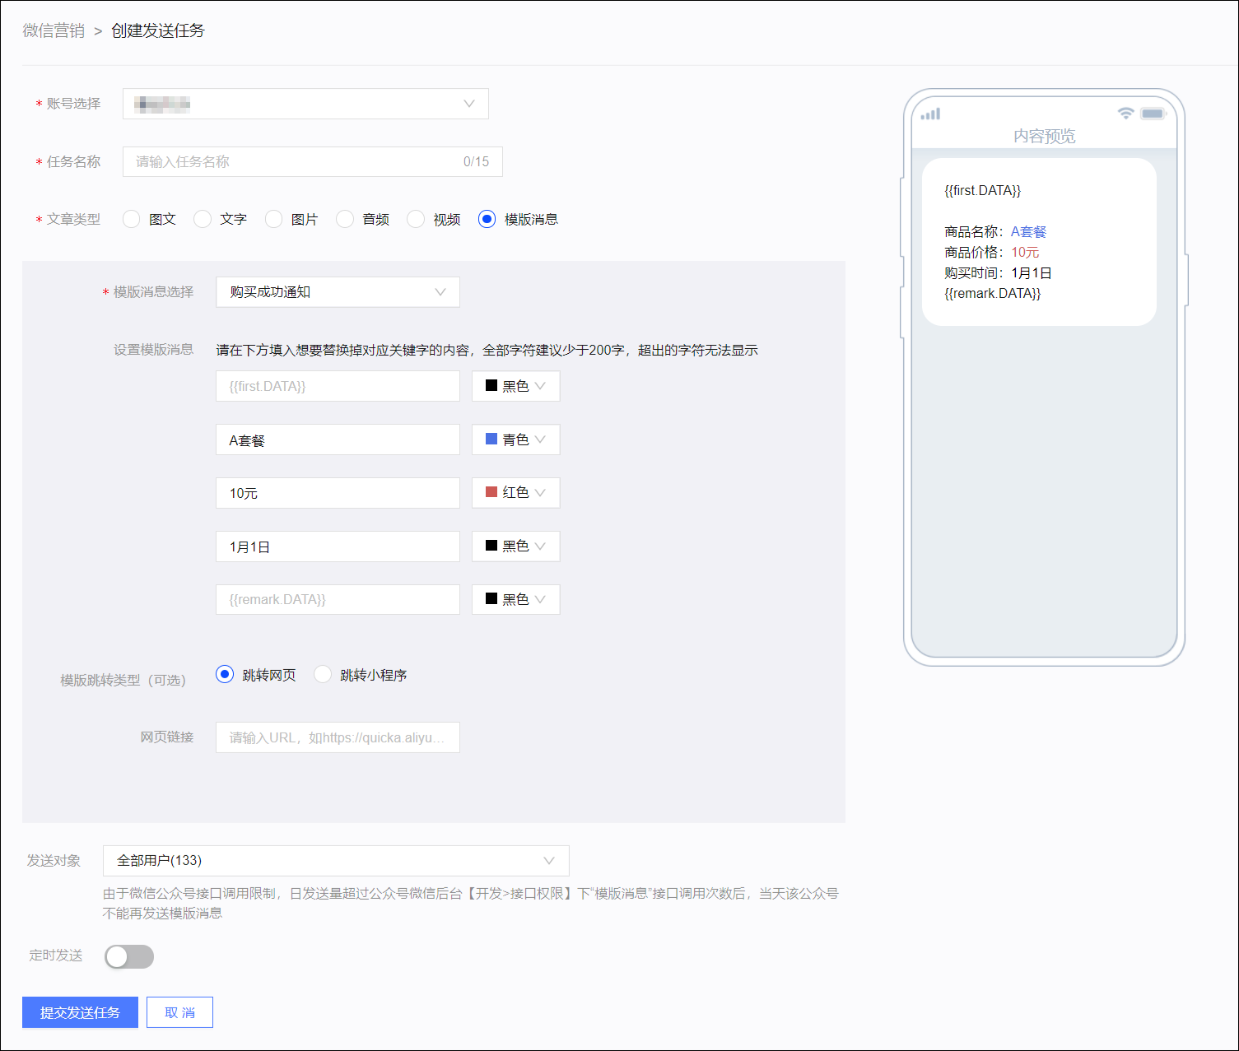
- 选择一个已在微信公众号后台配置的模版消息，并根据该模版消息进行设置：
  - 在本文框中输入需要替换关键字的内容。
  - 在右侧选择关键字需要显示的颜色。
请注意右侧内容预览中显示的输入效果。
- 配置模版跳转类型：
  - 跳转网页：需要输入跳转到的网页链接。
  - 跳转小程序：需要输入小程序的APP ID，和跳转到的具体页面路径。

说明
跳转的小程序必须与发模板消息的微信公众号是绑定关联关系，且已发布，暂不支持小游戏。跳转到小程序的具体页面路径支持带参数（如：index?foo=bar）。
- 选择发送对象，默认为公众号全部粉丝，可选择仅发送给指定标签分组的粉丝。
- 设置是否定时发送，可在设定的时间发送消息。
- 单击提交发送任务，保存消息设置。

4.2.4.8. 微信营销效果分析
支持针对微信营销任务的效果进行分析，分不同微信公众号账号查看分析数据，包括总体概况、趋势分析和文章阅读数（分来源）。
在效果分析页面，进行营销效果分析。
总体概况：当前粉丝数、文章数、阅读10W+文章数、文章阅读数、文章分享数、文章收藏数，以及近7天（不含当日）的变化趋势。
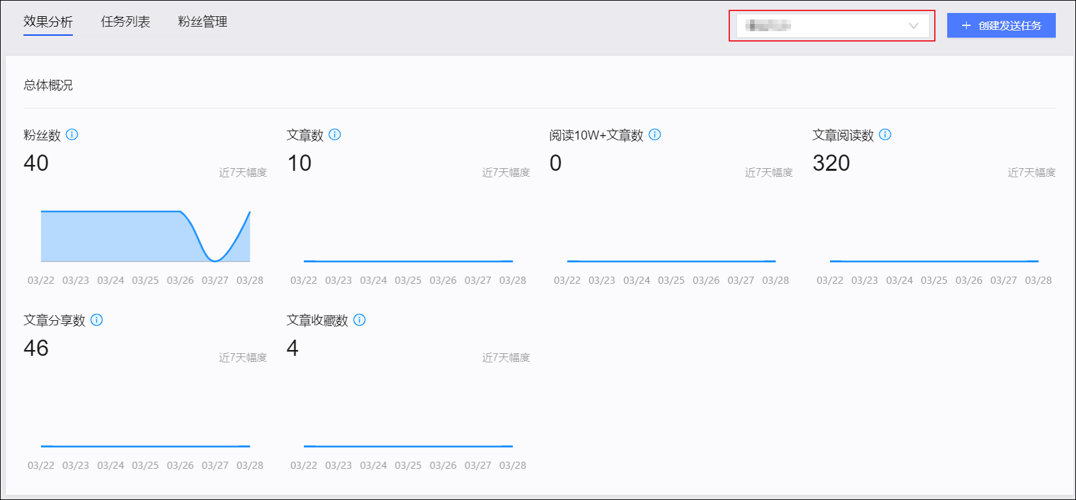
趋势分析：分析所选时间段内的粉丝数、文章数、阅读10W+文章数、文章阅读数、文章分享数、文章收藏数的变化趋势。折线图中仅显示已勾选的关键项。
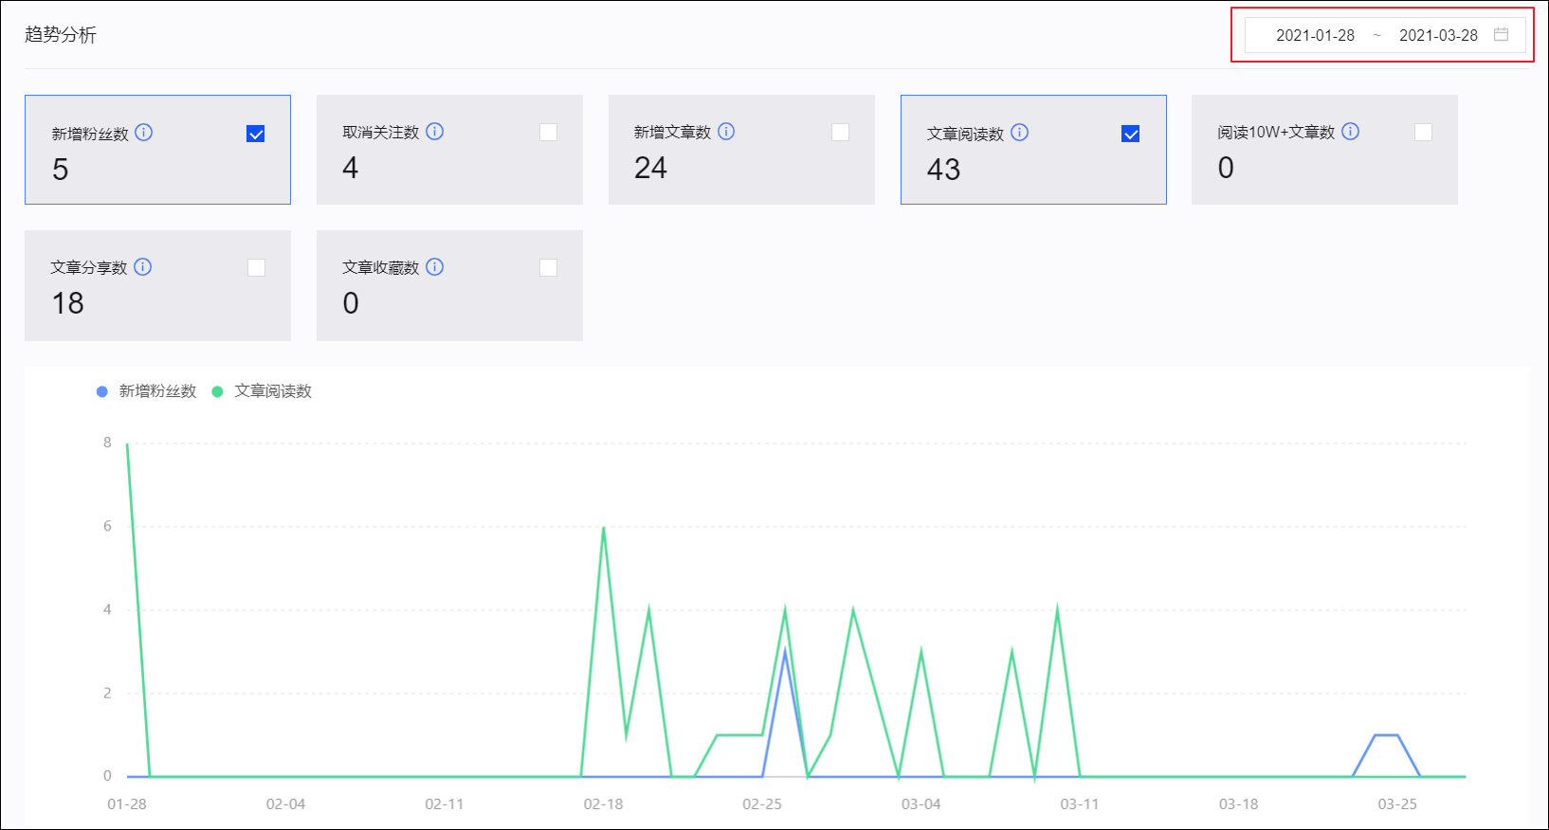
文章阅读数（分来源）：分析所选时间段内的文章阅读数，数据分来源进行展示，您可选择仅展示指定来源的文章阅读数。
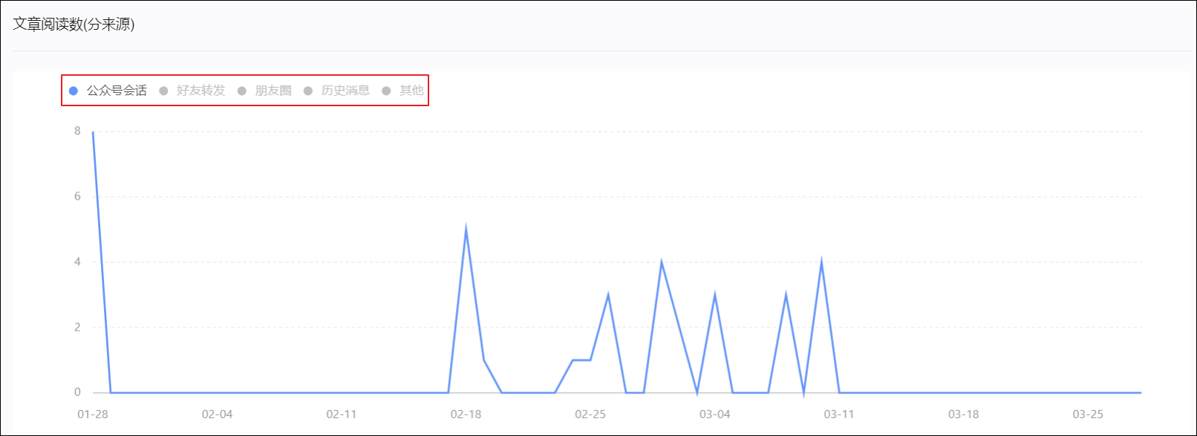

4.2.4.9. 微信营销任务管理
在普通任务页签，您可查看普通微信营销任务的执行信息；在自动化任务页签，您可查看自动化营销任务中的微信营销任务的执行信息。
如下图所示，对于普通微信营销任务，页面显示任务名称、类型、发布账号、发送时间、发送状态等信息。
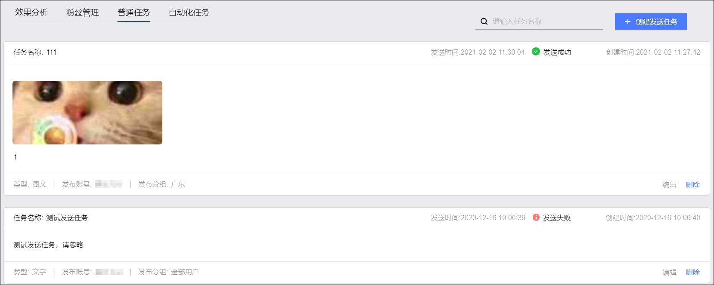如下图所示，对于自动化营销任务中的微信营销任务，页面还显示相应的自动化营销任务名称。
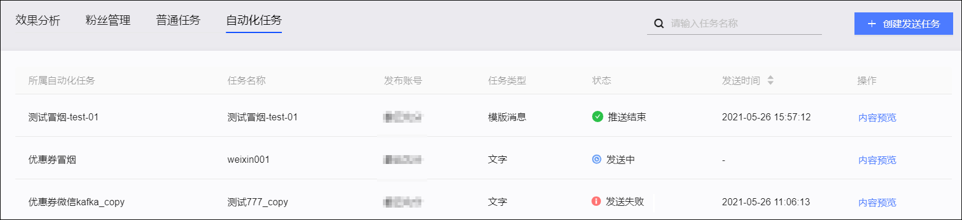其中，发送状态分为：
- 待发送
- 发送中
- 发送成功
- 发送失败
您可进行以下操作：
- 编辑（仅对于普通任务）：您可以编辑待发送的任务。
- 删除（仅对于普通任务）：您可以删除非发送中的任务。
- 内容预览（仅对于自动化任务）：查看自动化任务的发布内容。

4.2.4.10. 微信营销粉丝管理
您可在微信营销粉丝管理页签对微信公众号粉丝进行标签（分组）、黑名单管理、备注名称，发送公众号推文时可推送给指定标签分组，但不推送给黑名单中的粉丝。
如下图所示，页面默认展示所选微信公众号的所有粉丝，包括头像、昵称、备注名称、标签、来源等信息。
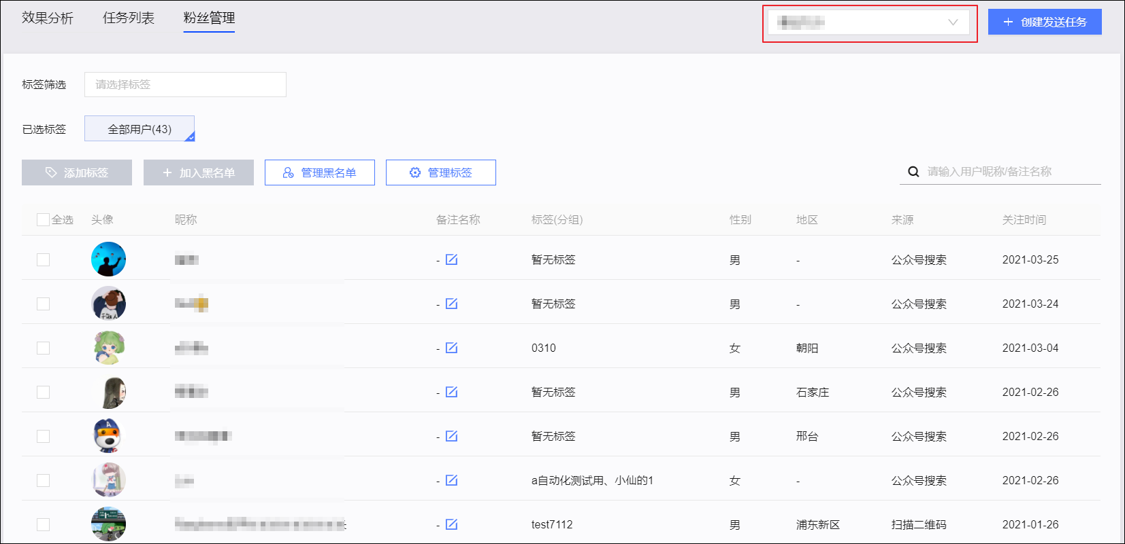
标签管理
- 管理标签：单击管理标签，右侧出现管理标签面板，显示标签列表和已有对应标签的人数，如下图所示。其中，星标组标签为默认标签，不可编辑、删除。
  - 新建标签：单击新建标签，在右侧输入标签名称，单击添加。
  - 编辑标签：单击重命名，在弹窗中输入新的标签名称，单击确定。
删除标签：单击删除，确认删除后，已有该标签的用户将失去该标签。
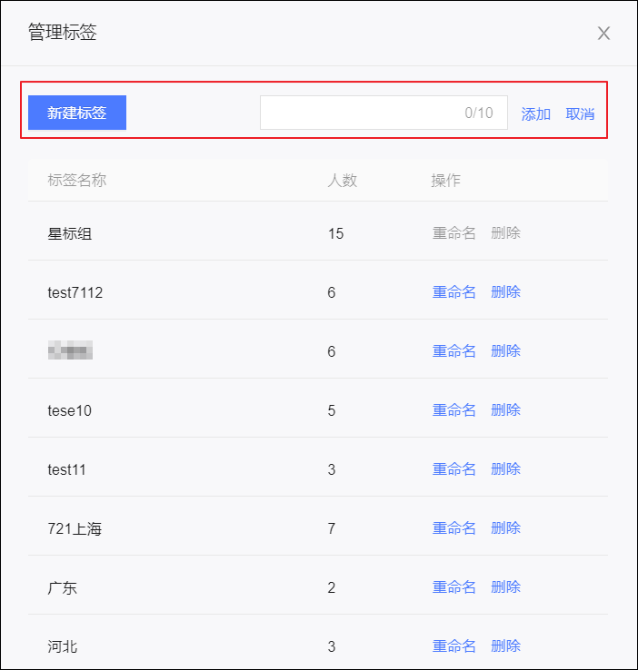
- 标签筛选：从标签筛选下拉框选择标签，粉丝列表将展示已有该标签的粉丝。
若在已选标签中取消选中某个标签，列表中将不展示该标签对应的粉丝。
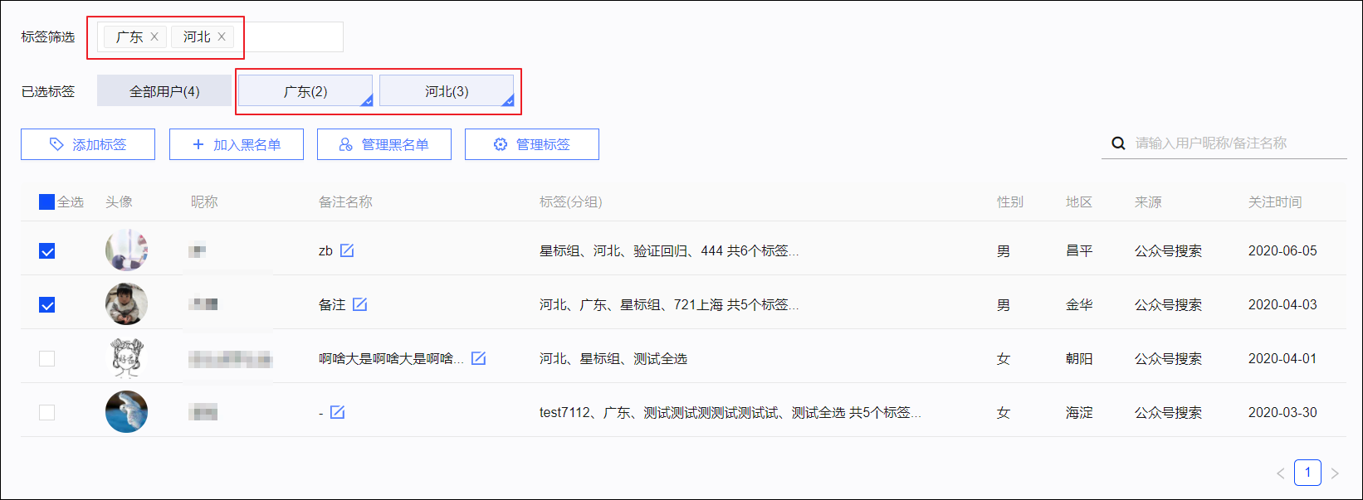
- 贴标签：如上图所示，在粉丝列表中选择要贴标签的粉丝，单击添加标签，在弹窗中选择标签，单击确定，粉丝获得标签。
黑名单管理
- 加入黑名单：如上图所示，在粉丝列表中选择要加入黑名单的粉丝，单击加入黑名单，确认后，所选粉丝将无法接收该公众号发出的消息，无法向该公众号发消息、留言或赞赏，但仍在粉丝列表中。
- 管理黑名单：单击管理黑名单，进入黑名单页面，如下图所示。从右上角下拉框选择公众号，列表展示该公众号的黑名单。
  - 移出黑名单：在列表中选择粉丝，单击移除黑名单，确认后，所选粉丝与该公众号互动的功能将恢复正常。
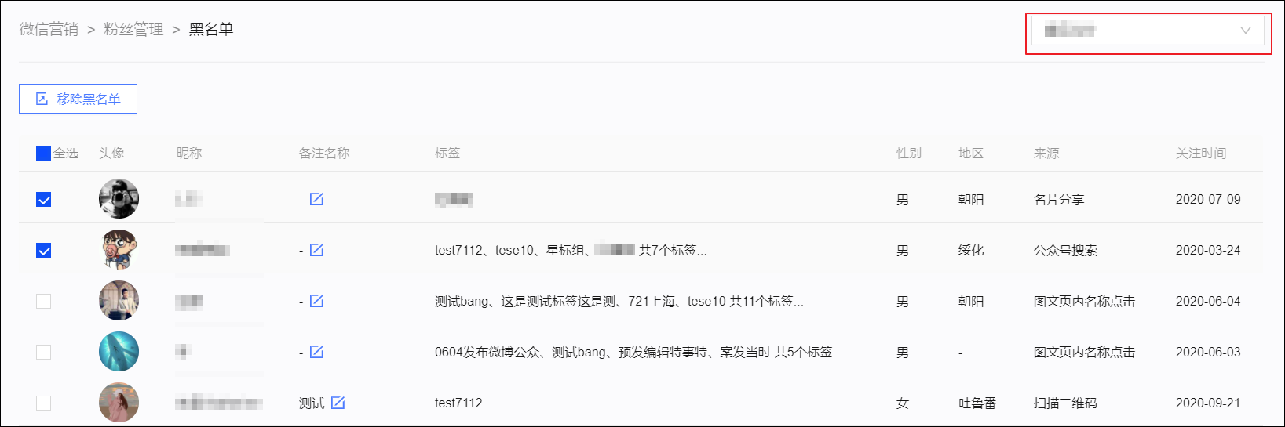
备注名称管理
设置备注名称：单击粉丝列表备注名称一列的图标，在弹窗中输入备注名称，单击确定。
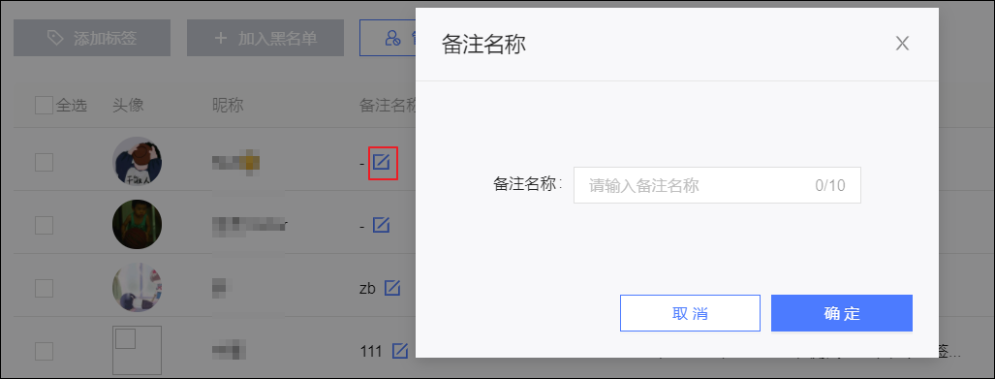

4.2.5. 微博营销

4.2.5.1. 微博营销概述
微博营销对接用户自有的微博账号进行内容运营，支持发送微博和头条文章两种类型。
注意 购买用户营销功能包后支持该功能。

4.2.5.2. 创建微博任务-微博
您可发送微博文章。
- 选择用户营销>所在工作空间>私有化营销>微博营销，选择右上角创建发送任务>微博。
选择发送微博的账号，设置任务名称。任务名称不影响消息内容。
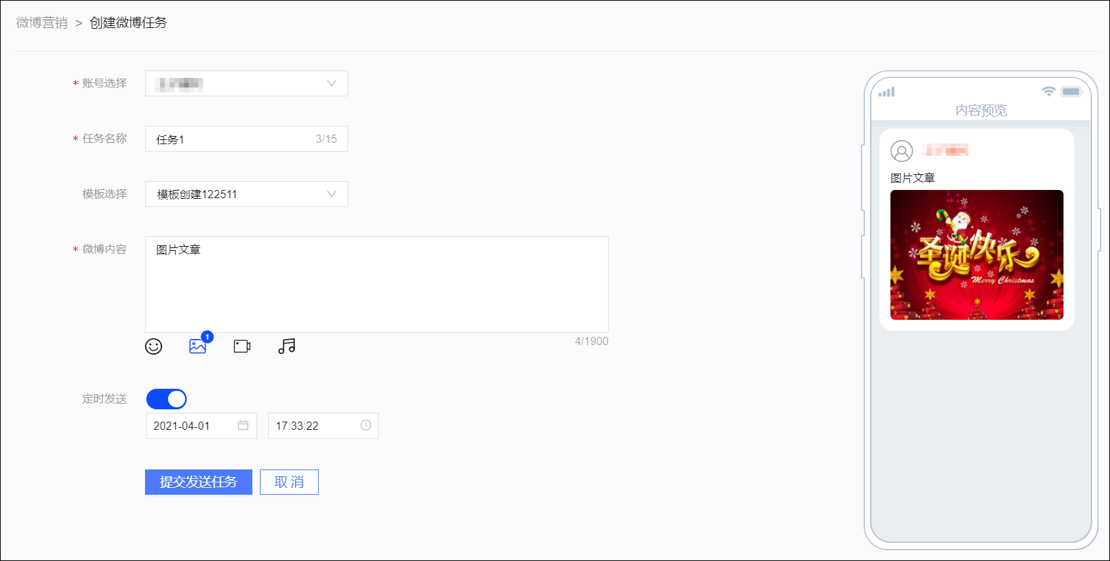
- 模板选择：默认不使用模板。您也可以从下拉框选择已有模板。
- 编辑微博内容：
  - 若您未使用模板，则需要编辑。
  - 若您使用模板，则使用模板中的内容，选择模板后可继续编辑。
支持插入表情、图片、视频、音频。其中，视频媒体支持新浪播客、优酷、爱奇艺、酷6，音频媒体支持音乐人先锋榜。
- 设置是否定时发送，可在设定的时间发送文章。
- 单击提交发送任务，保存文章设置。

4.2.5.3. 创建微博任务-头条文章
您可发送头条文章。
- 选择用户营销>所在工作空间>私有化营销>微博营销，选择右上角创建发送任务>头条文章。
选择发送微博的账号，设置任务名称。任务名称不影响消息内容。
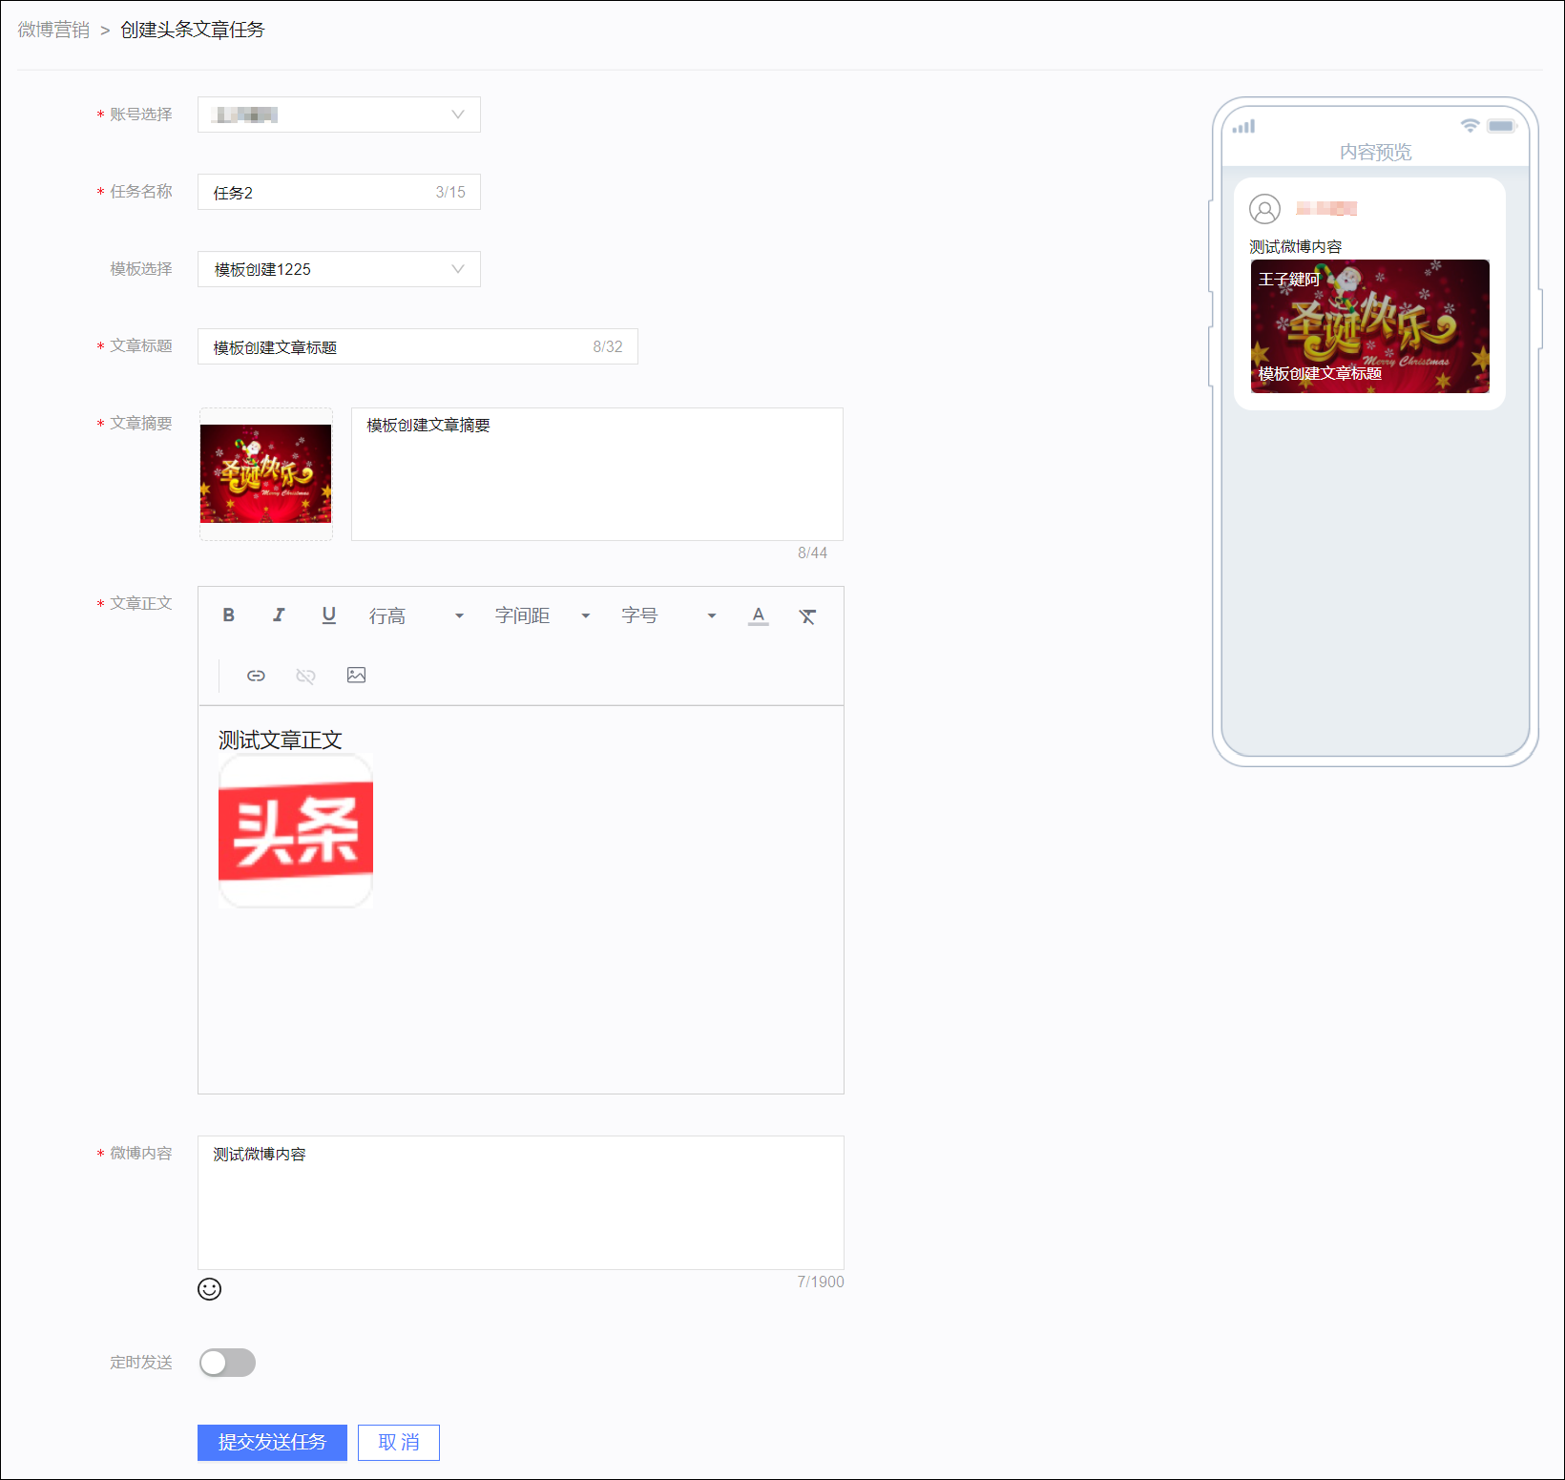
- 模板选择：默认不使用模板。您也可以从下拉框选择已有模板。
- 文章标题、文章摘要、文章正文、微博内容：
  - 若您未使用模板，则需要编辑。
  - 若您使用模板，则均包含于模板中，选择模板后可继续编辑。
- 设置是否定时发送，可在设定的时间发送消息。
- 单击提交发送任务，保存文章设置。

4.2.5.4. 微博营销效果分析
支持针对微博营销任务的效果进行分析，分不同微博账号查看分析数据，包括总体概况、趋势分析。
在效果分析页面，进行营销效果分析。
总体概况：当前粉丝数、微博发送数、原创微博数、被转发数、阅读数、被评论数、被点赞数，以及近7天（不含当日）的变化趋势。
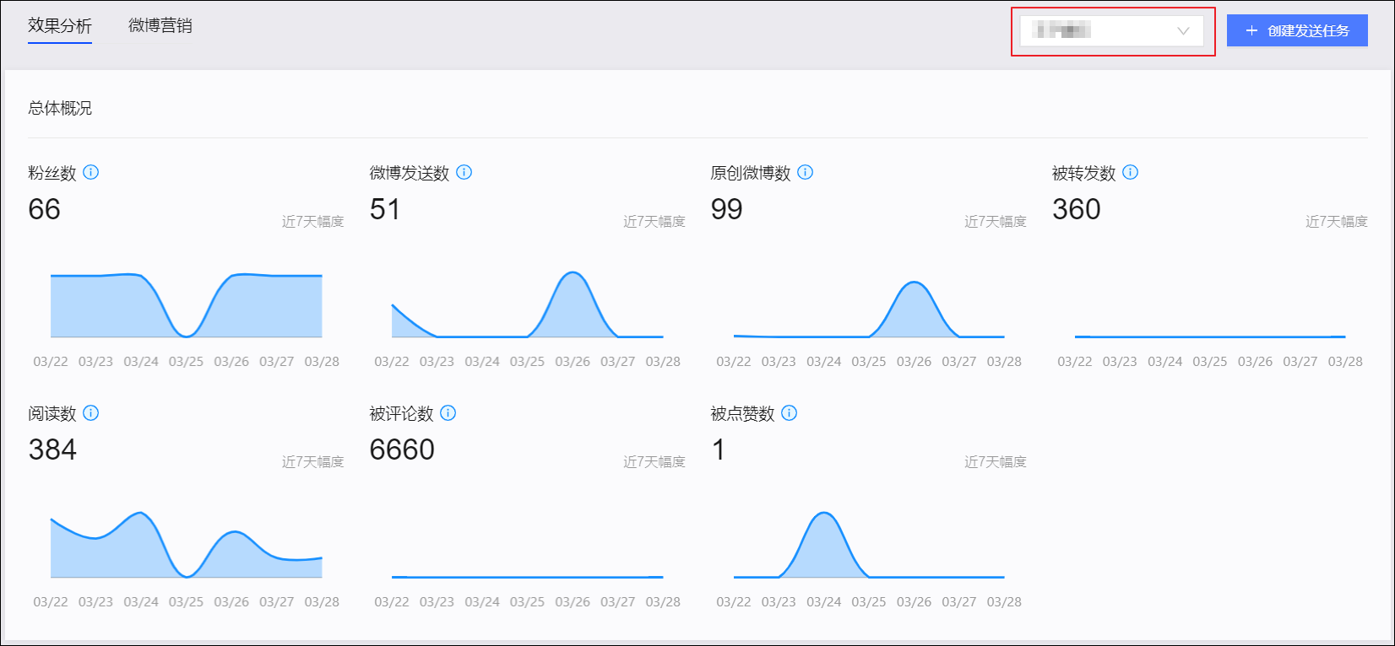
趋势分析：分析所选时间段内的粉丝数、微博发送数、原创微博数、被转发数、阅读数、被评论数、被点赞数的变化趋势。折线图中仅显示已勾选的关键项。
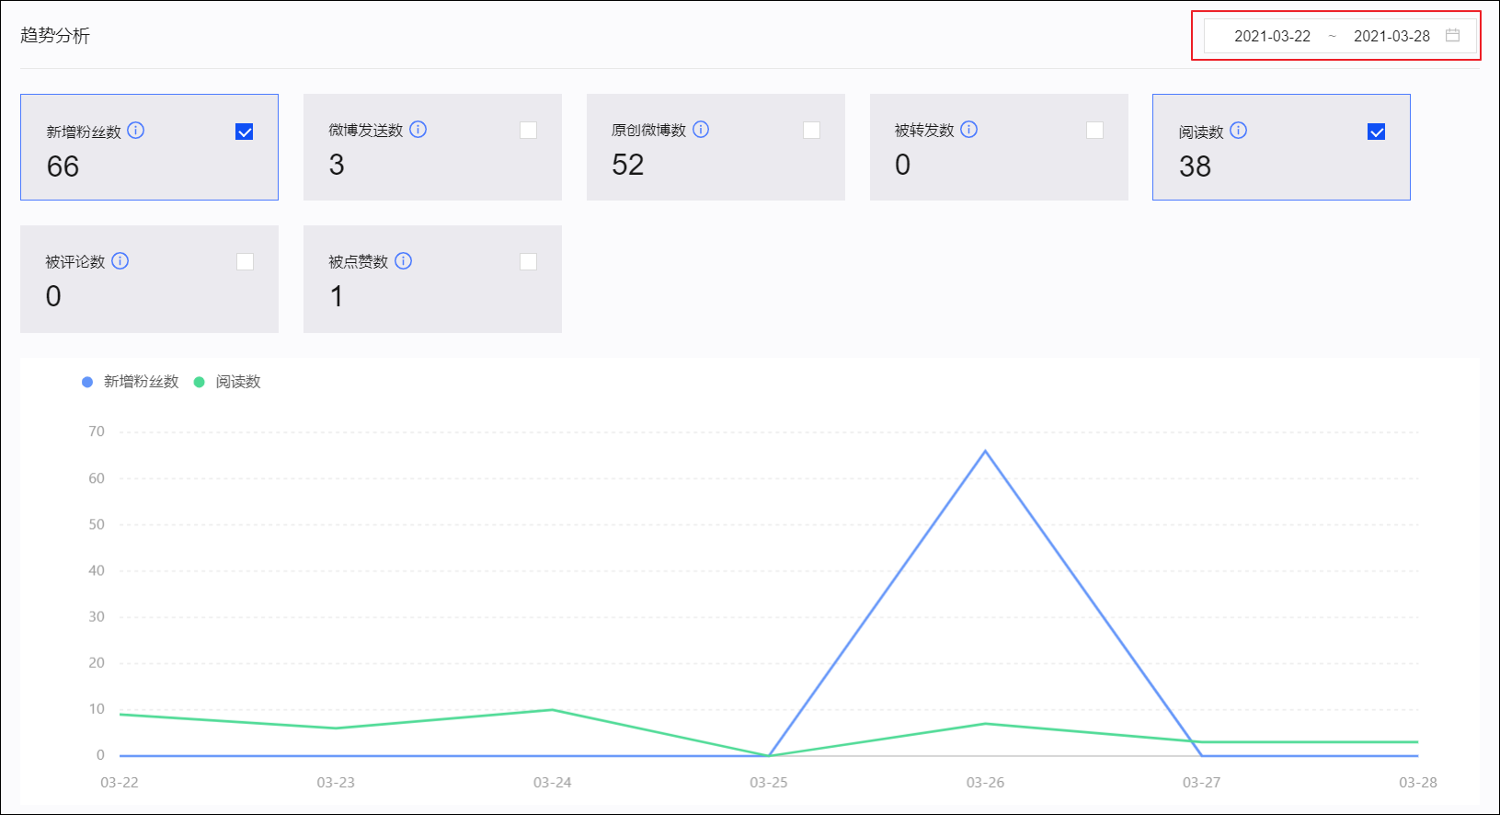

4.2.5.5. 微博营销任务管理
在微博营销页签，您可查看微博营销任务的任务信息。
如下图所示，页面显示任务名称、内容、类型、发布账号、发送时间、发送状态等信息。默认展示全部任务，您可以选择仅展示微博或头条文章任务。
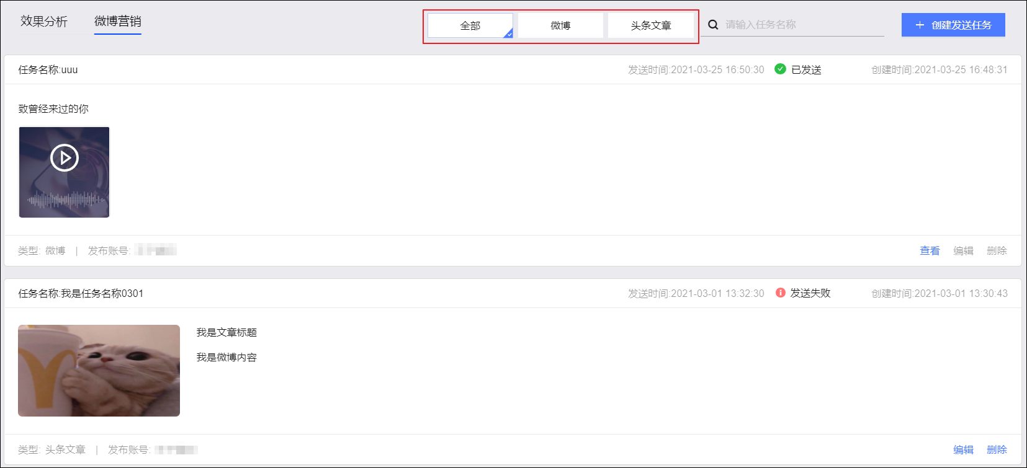其中，发送状态分为：
- 待发送
- 执行中
- 已发送：发送成功
- 发送失败
您可进行以下操作：
- 查看：您可以查看已发送的任务，将跳转到微博查看发送的文章。
- 编辑：您可以编辑待发送、发送失败的任务。
- 删除：您可以删除待发送、发送失败的任务。

4.2.6. 抖音营销

4.2.6.1. 抖音营销概述
抖音营销对接用户自有的抖音账号进行内容运营，支持发送视频和图片。
注意 购买用户营销功能包后支持该功能。

4.2.6.2. 创建抖音任务
您可发布抖音内容，支持发布视频或图片。
- 选择用户营销>所在工作空间>私有化营销>抖音营销，单击右上角创建发送任务。
- 选择发布抖音的账号，设置任务名称。任务名称不影响消息内容。
- 任务类型选择为视频或图片。
选择要发布的视频或图片，输入标题，支持添加话题、@关注的人。
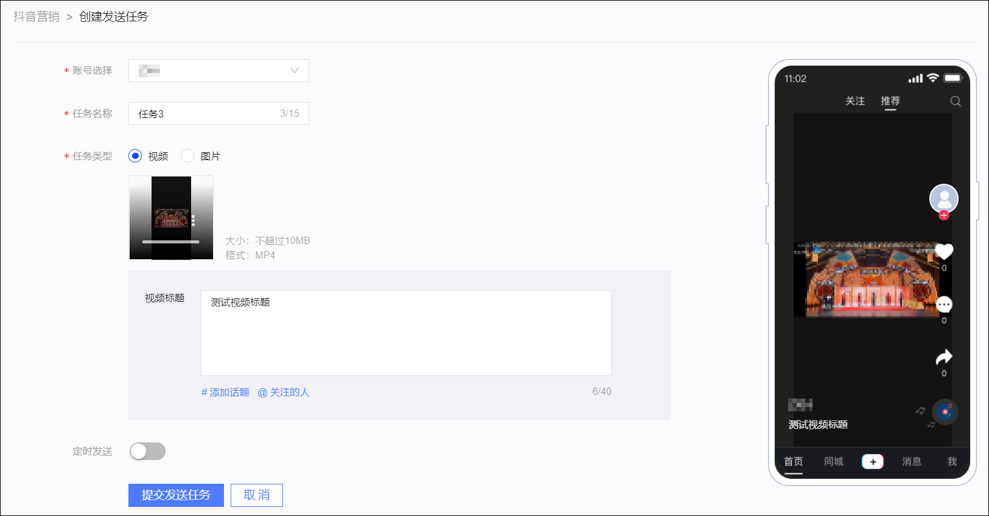
- 设置是否定时发送，可在设定的时间发送消息。
- 单击提交发送任务，保存发布设置。

4.2.6.3. 抖音营销效果分析
支持针对抖音营销任务的效果进行分析，分不同抖音账号查看分析数据，包括总体概况、趋势分析。
在效果分析页面，进行营销效果分析。
总体概况：当前粉丝数、发布内容数、视频评论数、点赞数、分享数、播放数和主页访问次数，以及近7天（不含当日）的变化趋势。
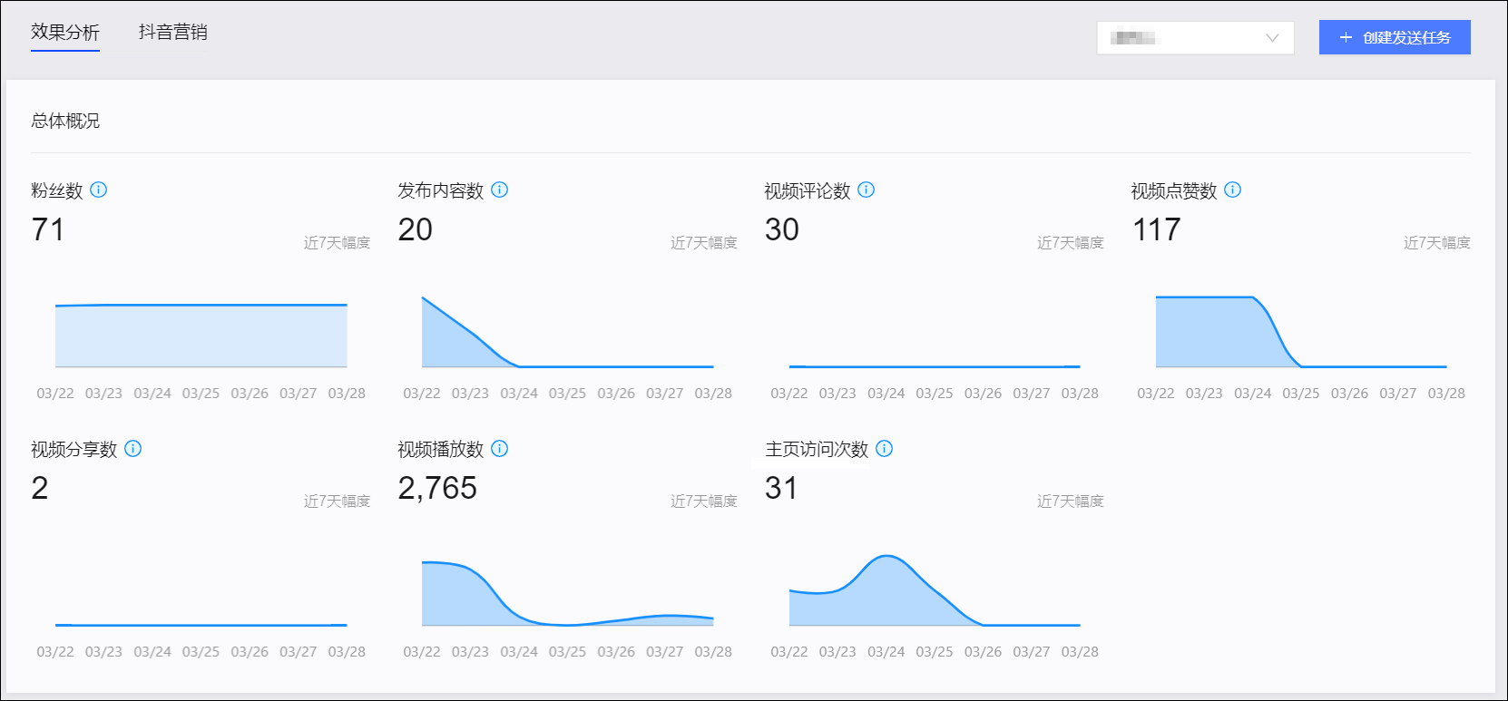
趋势分析：分析所选时间段内的粉丝数、发布内容数、视频评论数、点赞数、分享数、播放数和主页访问次数的变化趋势。折线图中仅显示已勾选的关键项。
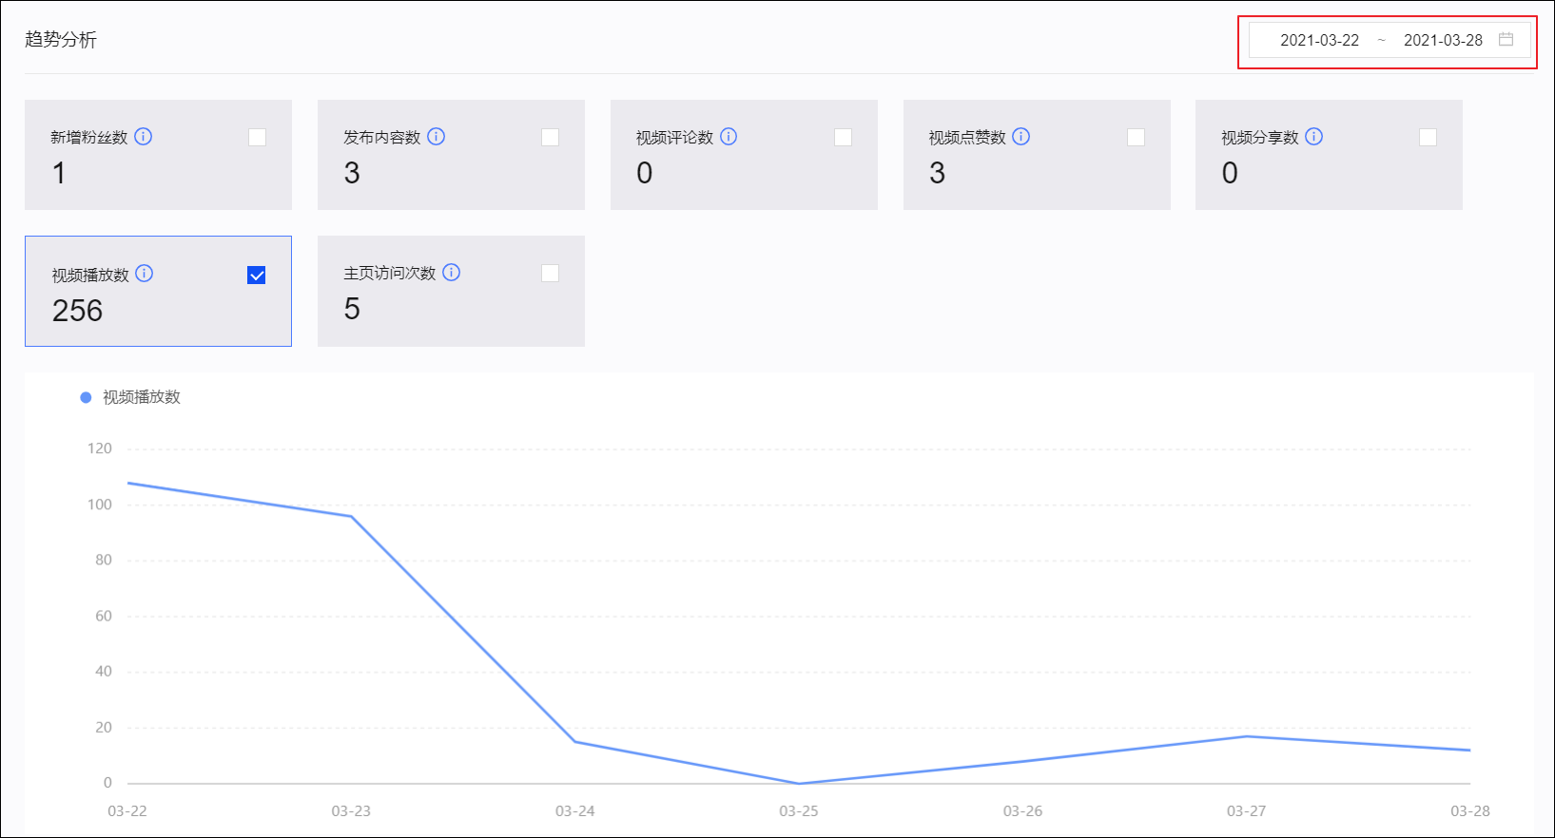

4.2.6.4. 抖音营销任务管理
在抖音营销页签，您可查看抖音营销任务的任务信息。
如下图所示，页面显示任务名称、内容、类型、发布账号、发送时间、发送状态等信息。
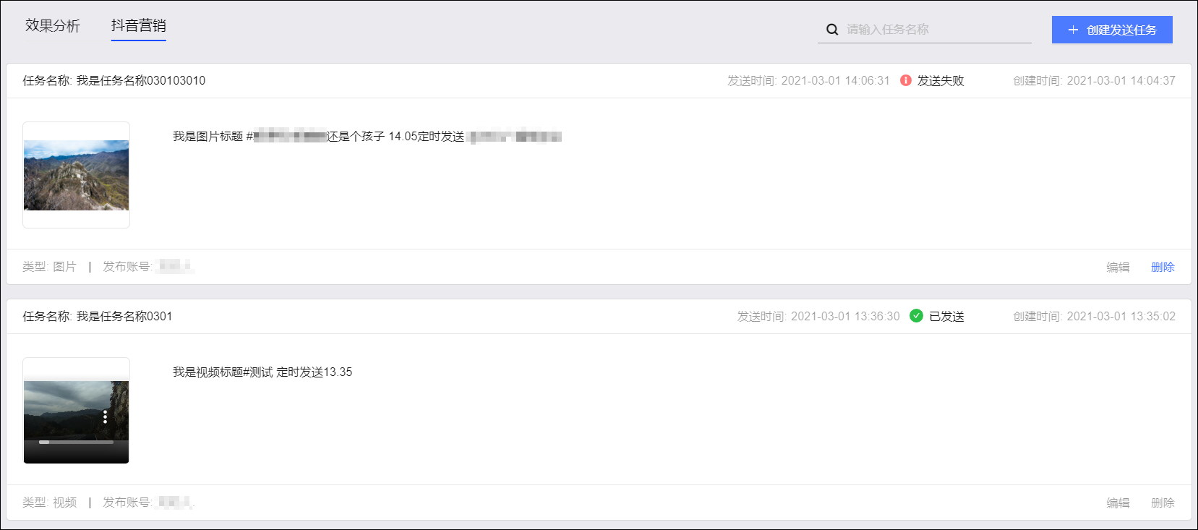其中，发送状态分为：
- 待发送
- 执行中
- 已发送：发送成功
- 发送失败
您可进行以下操作：
- 编辑：您可以编辑待发送的任务。
- 删除：您可以删除待发送、发送失败的任务。

4.2.7. 添加渠道
私有化营销的微信、微博、抖音，以及广告营销的巨量引擎、腾讯广告、百度信息流、趣媒体，均是第三营销方渠道，首次使用前，需要在添加渠道页面进行添加渠道操作。

说明
当所有可添加的渠道均已添加时，不显示添加渠道页面。
- 选择用户营销>所在工作空间>私有化营销或广告营销>添加渠道，弹出第三方渠道对话框。
- 在未开通渠道列表中，选择未开通的渠道，单击确定添加。
对应渠道将添加到左侧导航栏，后续可以使用该渠道。
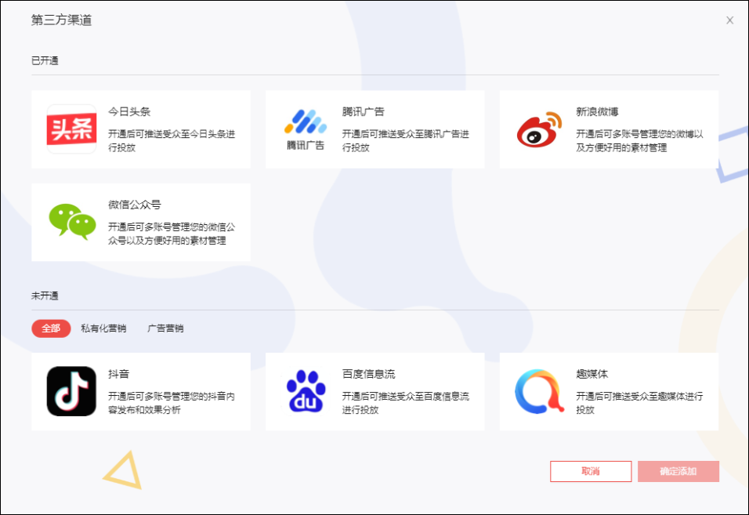

4.3. 广告营销

4.3.1. 数据银行

4.3.1.1. 数据银行概述
您可以将受众ID推送至数据银行，帮助建立品牌全域消费者数据资产。
支持推送您创建的受众和公共受众，支持推送9种受众ID类型：手机号、电子邮箱、MAC地址、手机IMEI、手机IDFA、手机IMSI、手机OAID、淘宝ID、淘宝昵称。

4.3.1.2. 创建数据银行推送任务
创建数据银行推送任务，将受众ID推送至数据银行。
操作步骤：
选择用户营销 > 所在工作空间 > 广告营销 > 数据银行，单击创建推送任务。
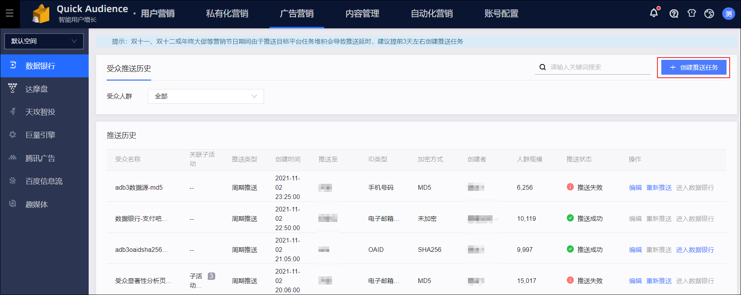
配置参数，如下表所示。
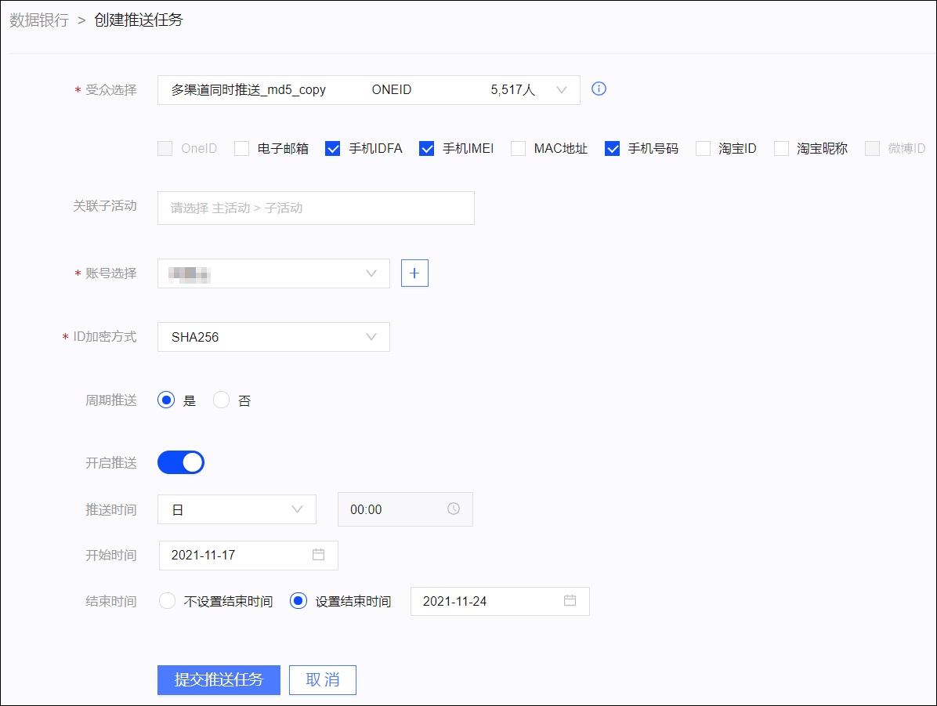
参数 | 说明
受众选择 | 选择要推送到数据银行的受众，然后选择要推送的ID类型。  说明  - 交并受众支持多ID推送。  - 推送的受众数量需要大于5000条，小于2亿条。  - 数据银行进行ID匹配后的受众数量需大于2000条，小于5000万条。  - OneID、UnionID、OpenID、微博ID、支付宝ID不支持推送。
关联子活动 | 选择主活动，再选择该主活动下的子活动（独立子活动将展示在主活动列表最后的 - 之下），将营销任务与子活动关联，支持关联多个子活动。活动相关说明，请参见营销活动文档。
账号选择 | 选择受众将被推送到的数据银行账号。  可单击下拉列表右侧的进入账号管理页面，进行数据银行账号授权，授权操作，请参见数据银行账号授权。
ID加密方式 | 选择ID字段是否已加密，如已加密，请选择相应的加密方式。  说明  - 若您已对ID字段加密，请选择您使用的加密方式，可选择MD5、SHA256；若您未对ID字段加密，请选择未加密。  - 如选择MD5、SHA256，则后续进行营销时，仅部分营销渠道支持已加密的ID，请参见相应的营销渠道说明。
周期推送 | 选择是否周期推送。  - 周期推送需要配置推送周期、开始时间、结束时间，并打开开启推送开关。  - 单次推送在完成推送任务创建时，立即开始执行。
开启推送 | 对于周期推送，开启推送开关后，系统将按设置的时间进行推送。
推送时间 | 对于周期推送，设置推送周期时间。支持按日、周、月进行周期推送。
开始时间 | 对于周期推送，设置推送开始日期。
结束时间 | 对于周期推送，可以选择是否设置推送结束日期。

- 单击提交推送任务，完成推送任务创建。

4.3.1.3. 数据银行任务管理
数据银行推送任务创建后，系统将按配置自动执行，每执行一次，产生一条推送历史记录。
在受众推送历史页签，推送历史列表显示推送的受众名称、关联子活动（若显示数字，鼠标悬停将显示所有关联子活动）、推送类型（单次推送或周期推送）、（推送历史记录的）创建时间、推送目标、ID类型、人群规模、推送状态等信息，如下图所示。
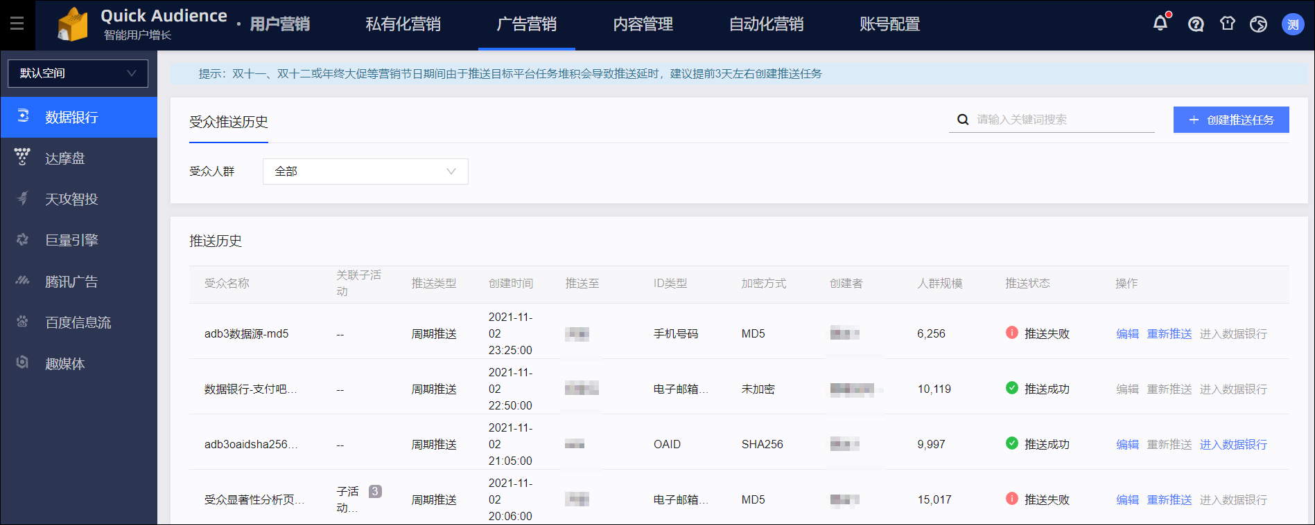
其中，推送状态有4种：
- 待推送：由于已在系统配置中设置数据银行推送最大并发数，超过限制的受众需要排队等待推送。
- 推送中
- 推送失败
- 推送成功
查询：从列表上方的受众人群下拉列表，选择一个受众，可查询该受众的推送历史。
可对推送历史记录进行以下操作：
- 编辑：对于周期推送历史，单击编辑，可修改对应的推送设置，包括关闭推送开关，更改推送时间、ID加密方式、推送目标账号。单次推送不支持编辑。
- 重新推送：对于推送失败的推送任务，单击重新推送，系统将重新开始推送。
- 进入数据银行：单击进入数据银行，跳转到数据银行，查看已推送的受众数据。

4.3.2. 达摩盘

4.3.2.1. 达摩盘概述
您可以将受众ID推送至达摩盘，在达摩盘侧建立品牌全域消费者数据资产，将您的一方受众应用在相关营销渠道。
支持推送您创建的受众和公共受众，支持推送6种受众ID类型：手机号、电子邮箱、手机IMEI、手机IDFA、淘宝ID、淘宝昵称，且当加密方式为SHA256时仅支持推送手机号。

4.3.2.2. 创建达摩盘推送任务
创建达摩盘推送任务，将受众ID推送至达摩盘。
操作步骤：
选择用户营销 > 所在工作空间 > 广告营销 > 达摩盘，单击创建推送任务。
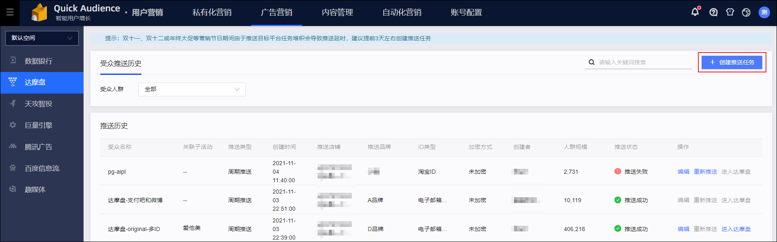
配置参数，如下表所示。
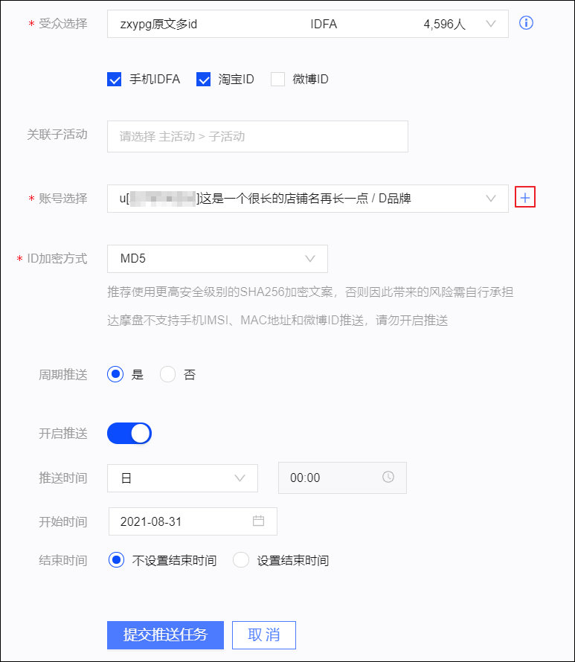
参数 | 说明
受众选择 | 选择要推送到达摩盘的受众，然后选择要推送的ID类型。  说明  - 推送的受众数量需要大于2000条，小于5000万条。  - 达摩盘进行ID匹配后的受众数量需大于1000条，小于5000万条。  - OneID、UnionID、OpenID、手机IMSI、手机OAID、MAC地址、微博ID、支付宝ID不支持推送，请勿选择。
关联子活动 | 选择主活动，再选择该主活动下的子活动（独立子活动将展示在主活动列表最后的 - 之下），将营销任务与子活动关联，支持关联多个子活动。活动相关说明，请参见营销活动文档。
账号选择 | 选择受众将被推送到的达摩盘店铺或店铺下的品牌。  说明  - 若仅绑定了店铺，未绑定品牌，则仅支持推送到店铺。  - 若推送到店铺下的品牌，则该受众将成为指定品牌的全域消费者数据资产；若推送至店铺，则该受众不属于任何品牌。无论推送到店铺还是品牌，您都可以在达摩盘的人群>第一方数据上传页面使用已推送的受众。  可单击下拉列表右侧的进入账号管理页面，单击账号授权，选择达摩盘进行账号绑定，绑定操作，请参见绑定达摩盘。
ID加密方式 | 选择ID字段是否已加密，如已加密，请选择相应的加密方式。  说明  - 若您已对ID字段加密，请选择您使用的加密方式，可选择MD5、SHA256；若您未对ID字段加密，请选择未加密。  - 如选择SHA256，则仅支持推送手机号，请勿选择其他ID类型。  - 如选择MD5、SHA256，则后续进行营销时，仅部分营销渠道支持已加密的ID，请参见相应的营销渠道说明。
周期推送 | 选择是否周期推送。  - 周期推送需要配置推送周期、开始时间、结束时间，并打开开启推送开关。  - 单次推送在完成推送任务创建时，立即开始执行。
开启推送 | 对于周期推送，开启推送开关后，系统将按设置的时间进行推送。
推送时间 | 对于周期推送，设置推送周期时间。支持按日、周、月进行周期推送。
开始时间 | 对于周期推送，设置推送开始日期。
结束时间 | 对于周期推送，可以选择是否设置推送结束日期。

- 单击提交推送任务，完成推送任务创建。

4.3.2.3. 达摩盘任务管理
达摩盘推送任务创建后，系统将按配置自动执行，每执行一次，产生一条推送历史记录。
在受众推送历史页签，推送历史列表显示推送的受众名称、关联子活动（若显示数字，鼠标悬停将显示所有关联子活动）、推送类型（单次推送或周期推送）、（推送历史记录的）创建时间、推送店铺和品牌、ID类型、人群规模、推送状态等信息，如下图所示。
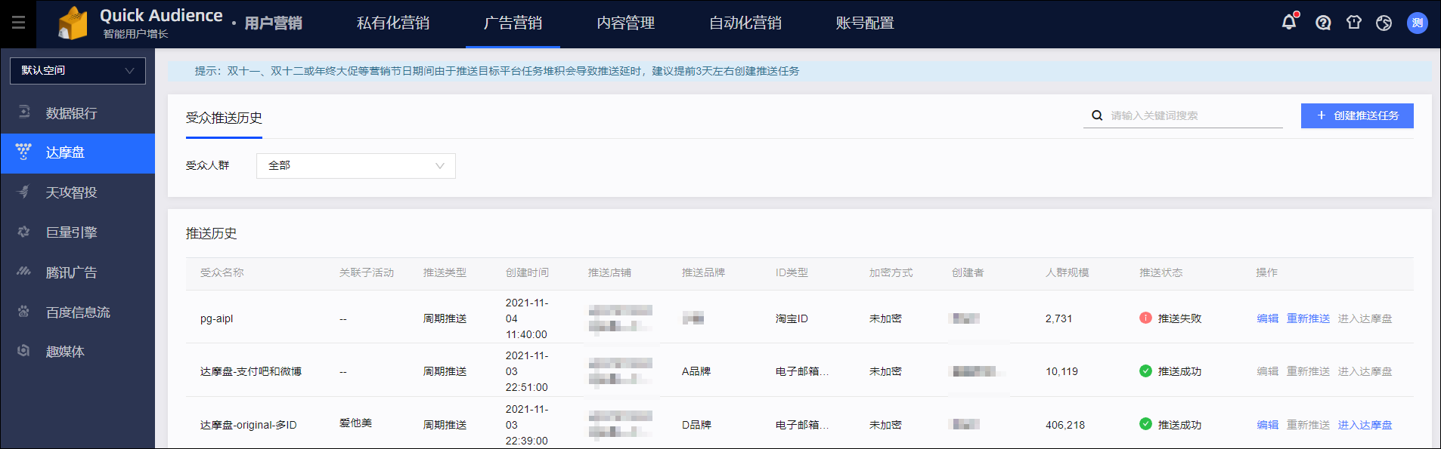
其中，推送状态有4种：
- 待推送：由于已在系统配置中设置达摩盘推送最大并发数，超过限制的受众需要排队等待推送。
- 推送中
- 推送失败
- 推送成功
查询：从列表上方的受众人群下拉列表，选择一个受众，可查询该受众的推送历史。
可对推送历史记录进行以下操作：
- 编辑：对于周期推送历史，单击编辑，可修改对应的推送设置，包括关闭推送开关，更改推送时间、ID加密方式、推送目标店铺和品牌。单次推送不支持编辑。
- 重新推送：对于推送失败的推送任务，单击重新推送，系统将重新开始推送。
- 进入达摩盘：单击进入达摩盘，跳转到达摩盘，查看已推送的受众数据。

4.3.3. 天攻智投

4.3.3.1. 天攻智投概述
您可以将受众推送至天攻智投营销平台，用于后续在该平台上进行广告营销。
支持推送您创建的受众和公共受众，受众的ID类型可以为IMEI（原文/MD5）、IDFA（原文/MD5）、手机号（原文/SHA256）。
您还可以在自动化营销任务中加入天攻智投营销动作，请参见自动化营销。

4.3.3.2. 创建天攻智投推送任务
创建天攻智投推送任务，将受众推送至天攻智投。
操作步骤：
- 选择用户营销 >所在工作空间 > 广告营销 > 天攻智投，单击创建推送任务。
- 在弹出的对话框中阅读使用协议，勾选我已阅读并同意该协议，单击确定。
- 填写参数，如下表所示。
参数 | 说明
任务名称 | 填写任务名称，用于区分任务用途。
受众选择 | 选择要推送到天攻智投的受众，下方将显示相应的ID类型和数量。  请确保ID类型和对应的加密方式符合IMEI（原文/MD5）、IDFA（原文/MD5）、手机号（原文/SHA256），否则可能会造成推送失败。
账号选择 | 选择受众将被推送到的天攻智投账号，可以选择1个或多个账号。选择多个账号时，受众将同时被推送到所有账号。
推送后名称 | 填写受众推送至天攻智投后所显示的名称，用于区分受众。
推送后描述 | 填写受众推送至天攻智投所显示的描述。

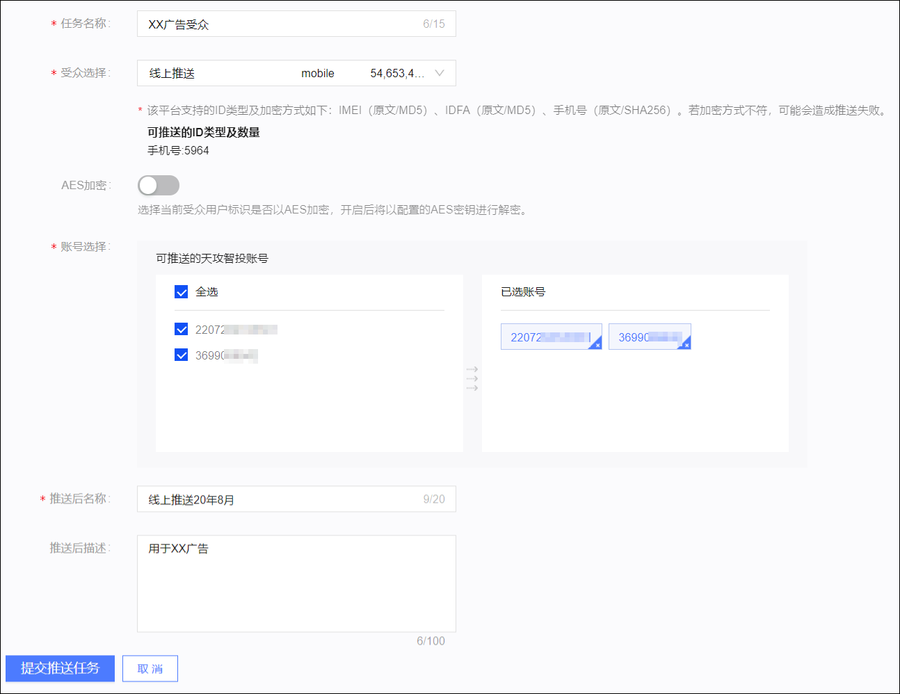
- 单击提交推送任务，开始推送。

4.3.3.3. 天攻智投任务管理
在普通任务页签，您可查看普通天攻智投推送任务的执行信息。
如下图所示，列表显示任务名称、关联子活动（若显示数字，鼠标悬停将显示所有关联子活动）、推送后人群包名称、ID类型、推送人数、可用人数（推送后天攻智投系统中匹配到的人数）、状态（含推送中、推送结束、推送失败）等信息。
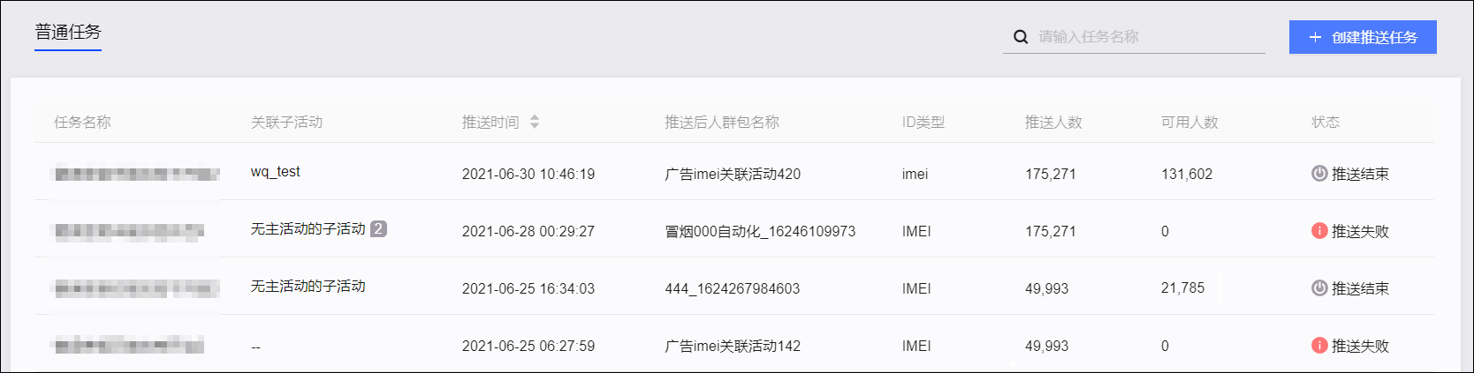

4.3.4. 巨量引擎

4.3.4.1. 巨量引擎概述
您可以将受众推送至巨量引擎营销平台，用于后续在今日头条上进行广告营销。使用从Quick Audience推送的受众进行广告营销时，相应的曝光数、点击数、花费等信息将回流到Quick Audience进行统计分析。
支持推送您创建的受众和公共受众，受众的ID类型可以为IMEI（原文/MD5）、IDFA（原文/MD5）、手机号（原文/SHA256）、OAID（原文/MD5）。
您还可以在自动化营销任务中加入巨量引擎营销动作，请参见自动化营销。

4.3.4.2. 创建巨量引擎推送任务
创建巨量引擎推送任务，将受众推送至巨量引擎的巨量云图广告平台。
操作步骤：
选择用户营销 > 所在工作空间 > 广告营销 > 巨量引擎，单击创建推送任务。
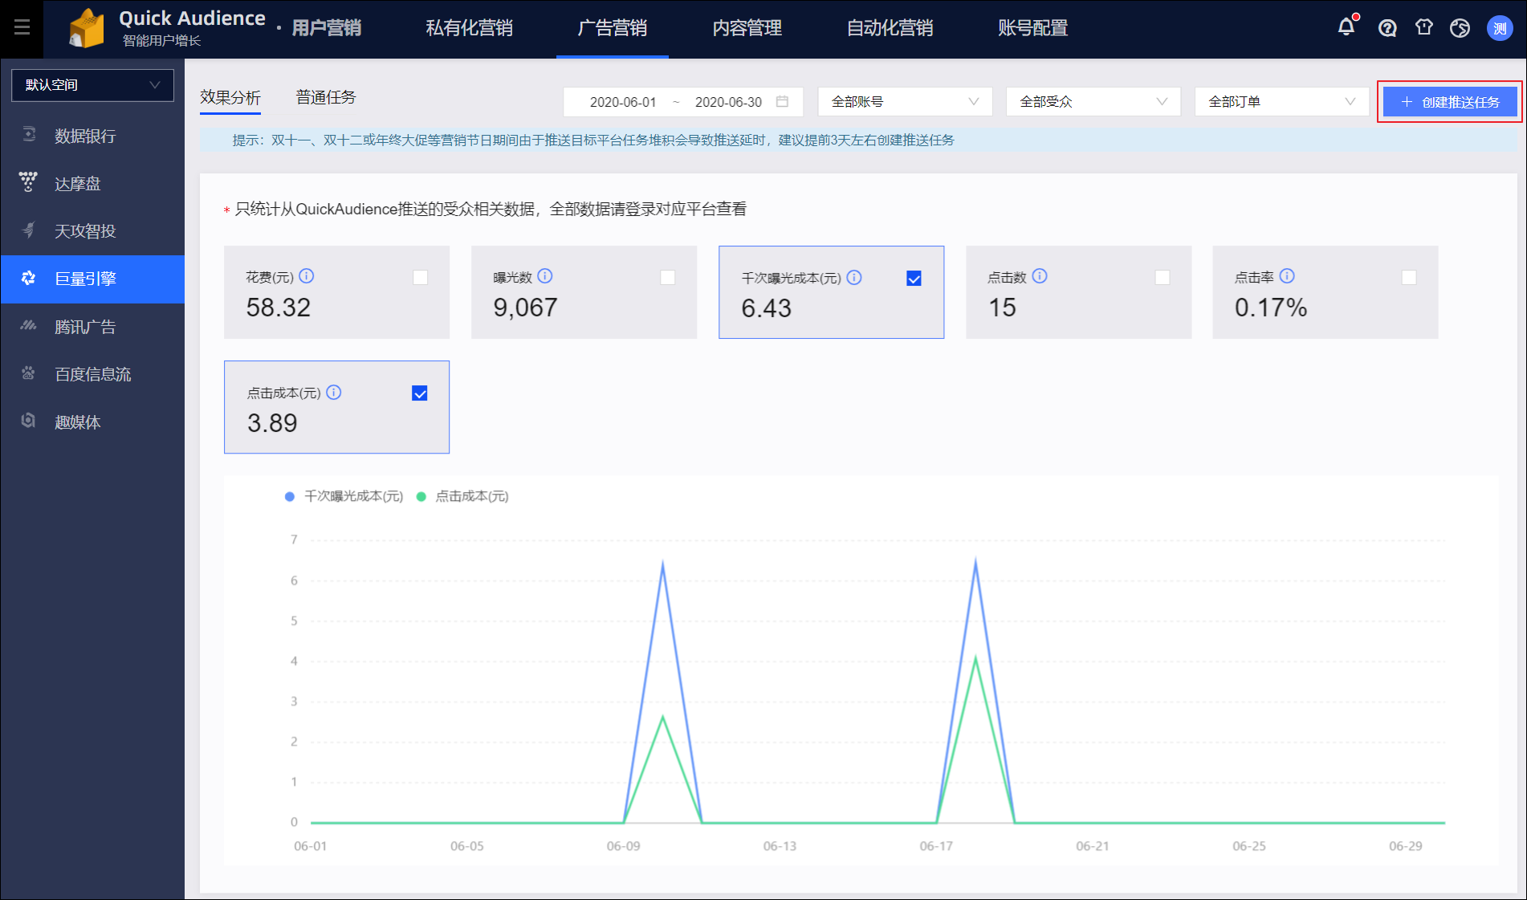
- 配置参数，如下表所示。
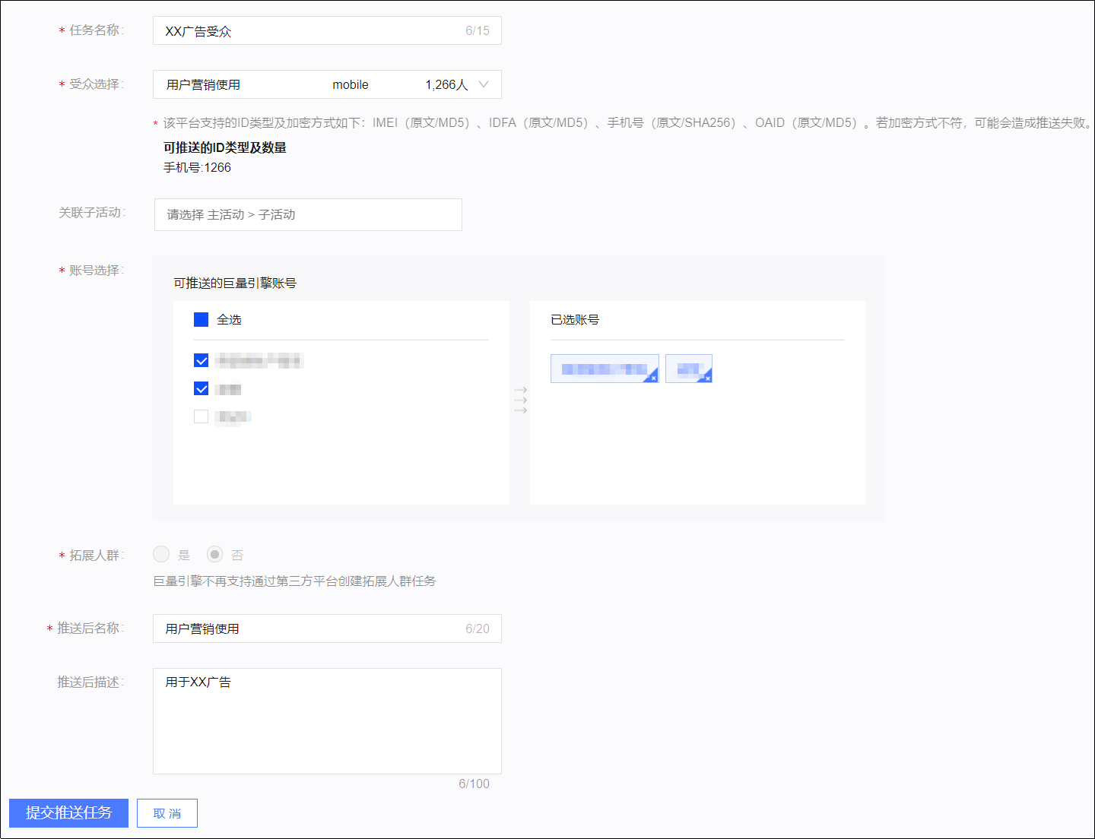
参数 | 说明
任务名称 | 输入任务名称，用于区分任务用途。
受众选择 | 选择要推送到巨量引擎的受众，下方将显示相应的ID类型和数量。  请确保ID类型和对应的加密方式符合IMEI（原文/MD5）、IDFA（原文/MD5）、手机号（原文/SHA256）、OAID（原文/MD5），否则可能会造成推送失败。
关联子活动 | 选择主活动，再选择该主活动下的子活动（独立子活动将展示在主活动列表最后的 - 之下），将营销任务与子活动关联，支持关联多个子活动。活动相关说明，请参见营销活动文档。
账号选择 | 选择受众将被推送到的巨量引擎账号，可以选择1个或多个账号。选择多个账号时，受众将同时被推送到所有账号。
拓展人群 | 默认选择否。  说明  现已不再支持拓展人群。拓展人群是指原受众被推送到巨量引擎后，在原受众之外创建一个新受众，新受众将根据原受众进行Look-alike相似人群放大，拓展到指定数量，不影响原受众。
推送后名称 | 输入受众推送至巨量引擎后所显示的名称，用于区分受众。
推送后描述 | 输入受众推送至巨量引擎后所显示的描述。

- 单击提交推送任务，开始推送。
您可以登录巨量引擎，在资产>自定义人群包>人群列表页面查看推送的受众。

4.3.4.3. 巨量引擎效果分析
巨量引擎推送任务已将Quick Audience的受众推送到巨量引擎，后续在巨量引擎对这些受众投放广告时，Quick Audience可以对广告营销效果进行分析，查看指定巨量引擎账号、广告受众、广告订单的花费、曝光数、千次曝光成本、点击数、点击率、点击成本。

说明
仅分析对从Quick Audience推送到巨量引擎的受众投放的广告营销效果。
在效果分析页面，进行广告营销效果分析，如下图所示。
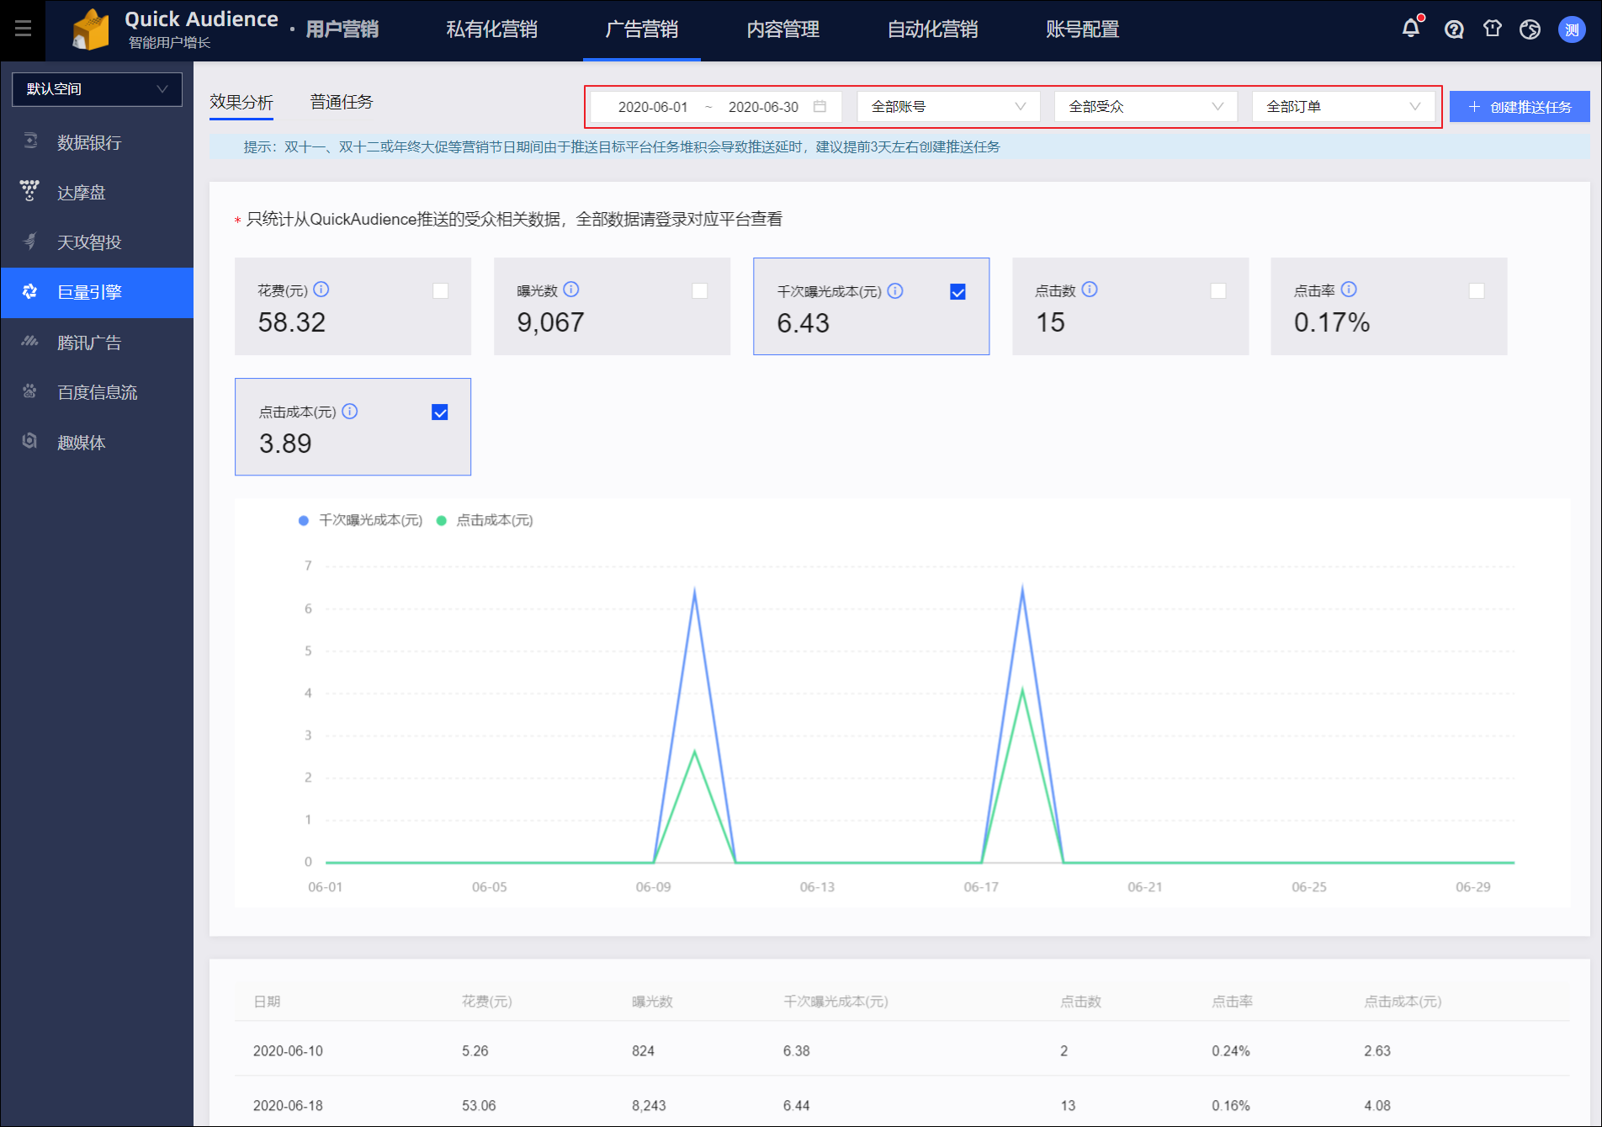
在右上角选择时间段、巨量引擎账号、广告受众、广告订单，下方显示对应的关键项数据和折线图，包括花费、曝光数、千次曝光成本、点击数、点击率、点击成本。折线图中仅显示已勾选的关键项。
页面下方列表显示已选范围内每个订单的关键项数据。

4.3.4.4. 巨量引擎任务管理
在普通任务页签，您可查看普通巨量引擎推送任务的执行信息。
如下图所示，列表显示任务名称、关联子活动（若显示数字，鼠标悬停将显示所有关联子活动）、推送时间、受众人群名称、ID类型、推送人数、状态（含推送中、推送结束、推送失败）等信息。
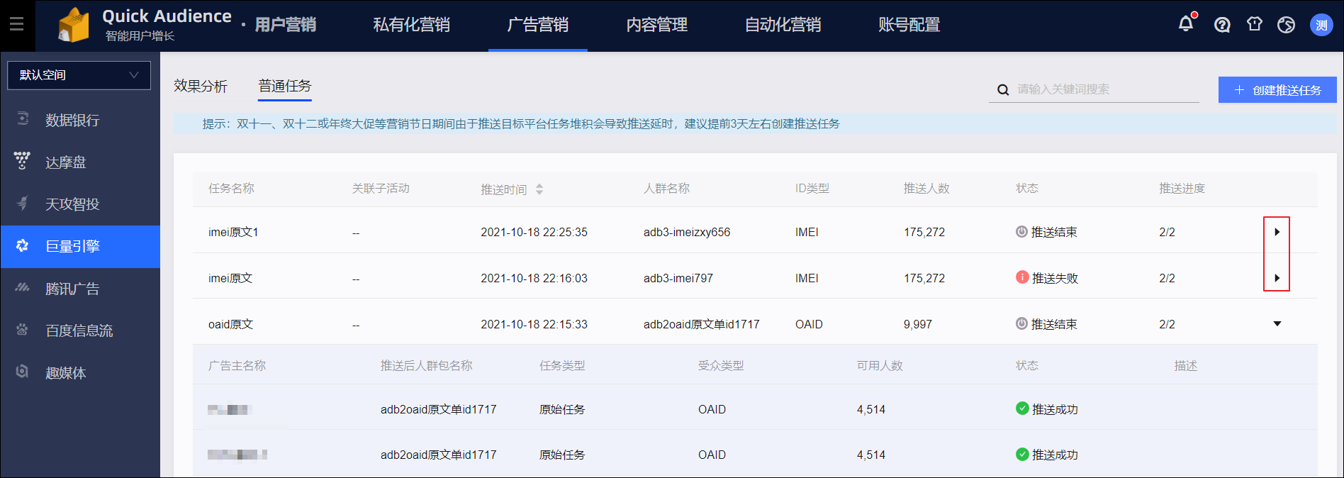
由于创建巨量引擎推送任务时可以选择多个推送账号，以往版本中还可以设置拓展人群，故一个任务中将包含若干子任务：

说明
已不再支持创建新的拓展人群任务，展示的拓展人群任务均为以往创建的存量任务。
- 一个账号的非拓展人群对应一个原始任务。
- 一个账号的拓展人群对应一个拓展任务。
推送进度将显示已执行的子任务数/子任务总数，单击右侧的，可展开子任务信息，包括相应的广告主账号、推送后人群包名称、任务类型（含原始任务、拓展任务）、可用人数（推送后巨量引擎系统中匹配到的人数）、是否推送成功等。

4.3.5. 腾讯广告

4.3.5.1. 腾讯广告概述
您可以将受众推送至腾讯广告营销平台，用于后续在该平台上进行广告营销。使用从Quick Audience推送的受众进行广告营销时，相应的曝光数、点击数、花费等信息将回流到Quick Audience进行统计分析。
支持推送您创建的受众和公共受众，受众的ID类型可以为IMEI（原文/MD5）、IDFA（原文/MD5）、手机号（原文/SHA256）、OAID（原文/MD5）。
您还可以在自动化营销任务中加入腾讯广告营销动作，请参见自动化营销。

4.3.5.2. 创建腾讯广告推送任务
创建腾讯广告推送任务，将受众推送至腾讯广告。
操作步骤：
选择用户营销 > 所在工作空间 > 广告营销 > 腾讯广告，单击创建推送任务。
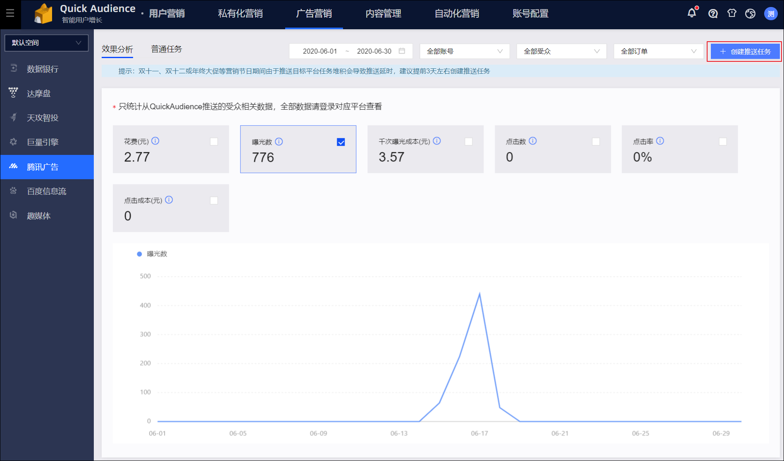
- 配置参数，如下表所示。
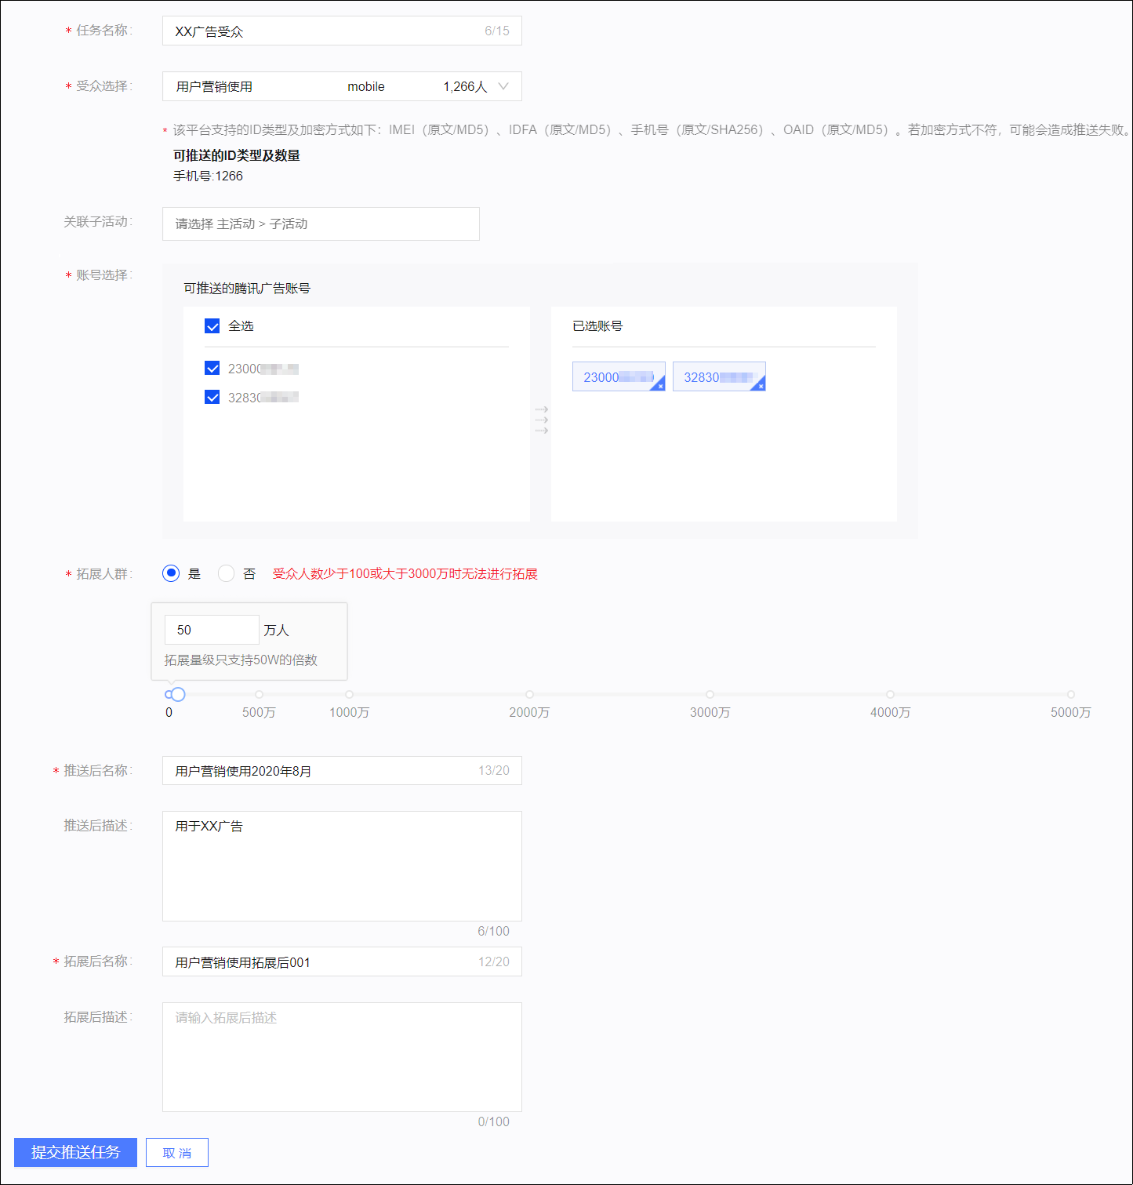
参数 | 说明
任务名称 | 输入任务名称，用于区分任务用途。
受众选择 | 选择要推送到腾讯广告的受众，下方将显示相应的ID类型和数量。  请确保ID类型和对应的加密方式符合IMEI（原文/MD5）、IDFA（原文/MD5）、手机号（原文/SHA256）、OAID（原文/MD5），否则可能会造成推送失败。
关联子活动 | 选择主活动，再选择该主活动下的子活动（独立子活动将展示在主活动列表最后的 - 之下），将营销任务与子活动关联，支持关联多个子活动。活动相关说明，请参见营销活动文档。
账号选择 | 选择受众将被推送到的腾讯广告账号，可以选择1个或多个账号。选择多个账号时，受众将同时被推送到所有账号。
拓展人群 | 选择是否开启拓展人群，并设置拓展人群的数量。开启后，原受众被推送到腾讯广告后，会在原受众之外创建一个新受众，新受众将根据原受众进行Look-alike相似人群放大，拓展到指定数量，不会影响原受众。
推送后名称 | 输入受众推送至腾讯广告后所显示的名称，用于区分受众。
推送后描述 | 输入受众推送至腾讯广告后所显示的描述。
拓展后名称 | 如开启拓展人群，需要输入拓展出的新受众的名称。
拓展后描述 | 如开启拓展人群，可输入拓展出的新受众的描述。

- 单击提交推送任务，开始推送。

4.3.5.3. 腾讯广告效果分析
腾讯广告推送任务已将Quick Audience的受众推送到腾讯广告，后续在腾讯广告对这些受众投放广告时，Quick Audience可以对广告营销效果进行分析，查看指定腾讯广告账号、广告受众、广告订单的花费、曝光数、千次曝光成本、点击数、点击率、点击成本。

说明
仅分析对从Quick Audience推送到腾讯广告的受众投放的广告营销效果。
在效果分析页面，进行广告营销效果分析，如下图所示。
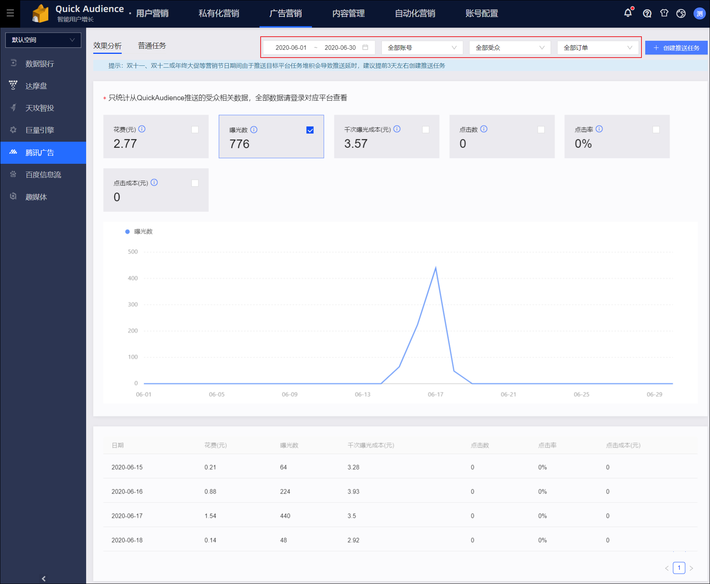
在右上角选择时间段、腾讯广告账号、广告受众、广告订单，下方显示对应的关键项数据和折线图，包括花费、曝光数、千次曝光成本、点击数、点击率、点击成本。折线图中仅显示已勾选的关键项。
页面下方列表显示已选范围内每个订单的关键项数据。

4.3.5.4. 腾讯广告任务管理
在普通任务页签，您可查看普通腾讯广告推送任务的执行信息。
如下图所示，列表显示任务名称、关联子活动（若显示数字，鼠标悬停将显示所有关联子活动）、推送时间、受众人群名称、ID类型、推送人数、状态（含推送中、推送结束、推送失败）等信息。
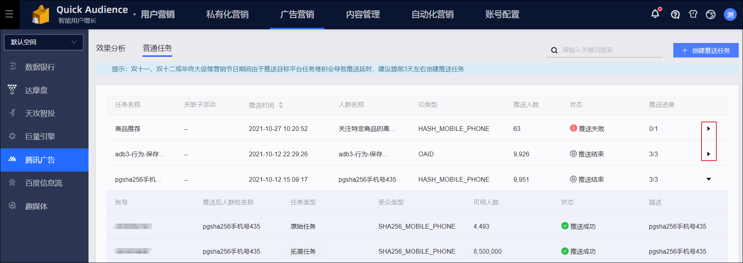
由于创建腾讯广告推送任务时可以选择多个推送账号，还可以设置拓展人群，故一个任务中将包含若干子任务：
- 一个账号的非拓展人群对应一个原始任务。
- 一个账号的拓展人群对应一个拓展任务。
推送进度将显示已执行的子任务数/子任务总数，单击右侧的，可展开子任务信息，包括相应的账号、推送后人群包名称、任务类型（含原始任务、拓展任务）、可用人数（推送后腾讯广告系统中匹配到的人数）、是否推送成功等。

4.3.6. 百度信息流

4.3.6.1. 百度信息流概述
您可以将受众推送至百度信息流营销平台，用于后续在该平台上进行广告营销。使用从Quick Audience推送的受众进行广告营销时，相应的曝光数、点击数、花费等信息将回流到Quick Audience进行统计分析。
支持推送您创建的受众和公共受众，受众的ID类型可以为IMEI（原文/MD5）、IDFA（原文/MD5）、手机号（MD5）。
您还可以在自动化营销任务中加入百度信息流营销动作，请参见自动化营销。

4.3.6.2. 创建百度信息流推送任务
创建百度信息流推送任务，将受众推送至百度信息流。
操作步骤：
- 选择用户营销 > （对于标准版）所在工作空间 > 广告营销 > 百度信息流，单击创建推送任务。
- 配置参数，如下表所示。
参数 | 说明
任务名称 | 输入任务名称，用于区分任务用途。
受众选择 | 选择要推送到百度信息流的受众，下方将显示相应的ID类型和数量。  请确保ID类型和对应的加密方式符合IMEI（原文/MD5）、IDFA（原文/MD5）、手机号（MD5），否则可能会造成推送失败。
关联子活动 | 选择主活动，再选择该主活动下的子活动（独立子活动将展示在主活动列表最后的 - 之下），将营销任务与子活动关联，支持关联多个子活动。活动相关说明，请参见营销活动文档。
账号选择 | 选择受众将被推送到的百度信息流账号，可以选择1个或多个账号。选择多个账号时，受众将同时被推送到所有账号。
推送后名称 | 输入受众推送至百度信息流后所显示的名称，用于区分受众。

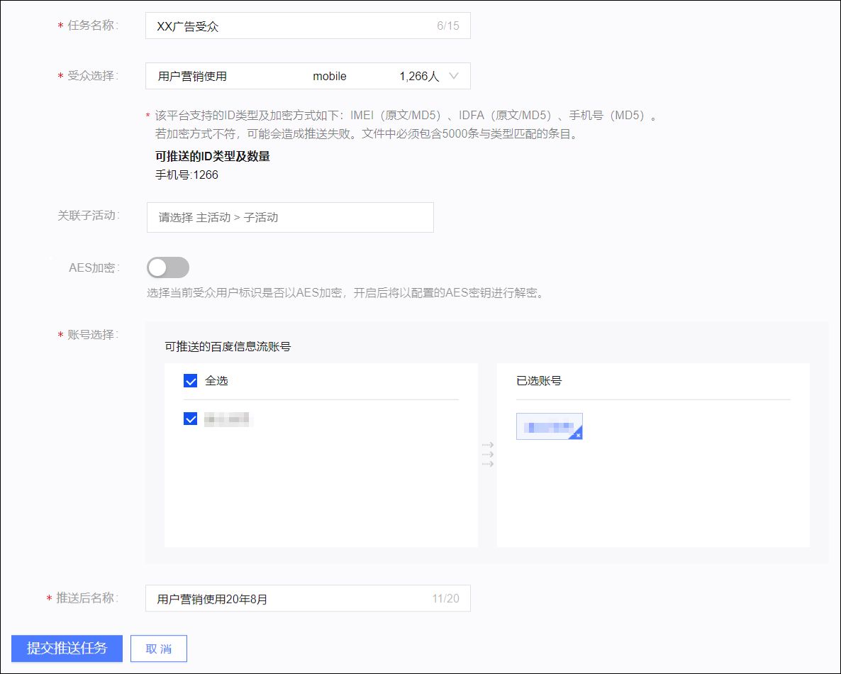
- 单击提交推送任务，开始推送。

4.3.6.3. 百度信息流效果分析
百度信息流推送任务已将Quick Audience的受众推送到百度信息流，后续在百度信息流对这些受众投放广告时，Quick Audience可以对广告营销效果进行分析，查看指定百度信息流账号、广告受众、广告订单的花费、曝光数、千次曝光成本、点击数、点击率、点击成本。

说明
仅分析对从Quick Audience推送到百度信息流的受众投放的广告营销效果。
在效果分析页面，进行广告营销效果分析，如下图所示。
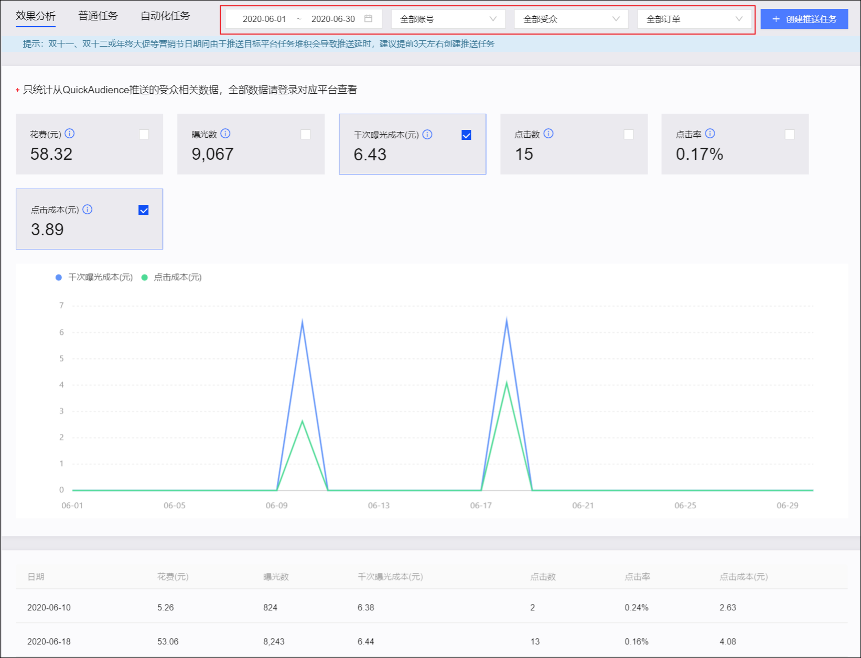
在右上角选择时间段、百度信息流账号、广告受众、广告订单，下方显示对应的关键项数据和折线图，包括花费、曝光数、千次曝光成本、点击数、点击率、点击成本。折线图中仅显示已勾选的关键项。
页面下方列表显示已选范围内每个订单的关键项数据。

4.3.6.4. 百度信息流任务管理
在普通任务页签，您可查看普通百度信息流推送任务的执行信息。
如下图所示，列表显示任务名称、关联子活动（若显示数字，鼠标悬停将显示所有关联子活动）、推送时间、受众人群名称、ID类型、推送人数、状态（含推送中、推送结束、推送失败）等信息。
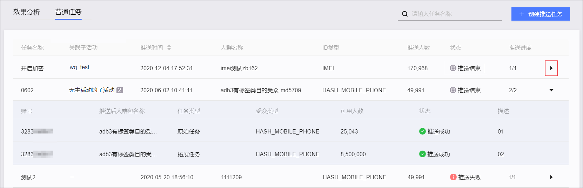由于创建百度信息流推送任务时可以选择多个推送账号，故一个任务中将包含若干子任务：一个账号对应一个原始任务。
推送进度将显示已执行的子任务数/子任务总数，单击右侧的，可展开子任务信息，包括相应的账号、推送后人群包名称、任务类型（含原始任务）、可用人数（推送后百度信息流系统中匹配到的人数）、是否推送成功等。

4.3.7. 趣媒体

4.3.7.1. 趣媒体概述
您可以将受众推送至趣媒体营销平台，用于后续在该平台上进行广告营销。使用从Quick Audience推送的受众进行广告营销时，相应的曝光数、点击数、花费等信息将回流到Quick Audience进行统计分析。
趣媒体是趣云数据推出的营销应用，详情请从趣云数据官方网站获取。
支持推送您创建的受众和公共受众，受众的ID类型可以为IMEI（原文/MD5）、IDFA（原文/MD5）、MAC（原文/MD5）。
您还可以在自动化营销任务中加入趣媒体营销动作，请参见自动化营销。

4.3.7.2. 创建趣媒体推送任务
创建趣媒体推送任务，将受众推送至趣媒体。
操作步骤：
- 选择用户营销 >所在工作空间 > 广告营销 > 趣媒体，单击创建推送任务。
- 配置参数，如下表所示。
参数 | 说明
任务名称 | 输入任务名称，用于区分任务用途。
受众选择 | 选择要推送到趣媒体广告平台的受众，下方将显示相应的ID类型和数量。  请确保ID类型和对应的加密方式符合IMEI（原文/MD5）、IDFA（原文/MD5）、MAC（原文/MD5），否则可能会造成推送失败。
关联子活动 | 选择主活动，再选择该主活动下的子活动（独立子活动将展示在主活动列表最后的 - 之下），将营销任务与子活动关联，支持关联多个子活动。活动相关说明，请参见营销活动文档。
账号选择 | 选择受众将被推送到的趣媒体账号，可以选择1个或多个账号。选择多个账号时，受众将同时被推送到所有账号。
推送后名称 | 输入受众推送至趣媒体广告平台后所显示的名称，用于区分受众。
推送后描述 | 输入受众推送至趣媒体广告平台后所显示的描述。

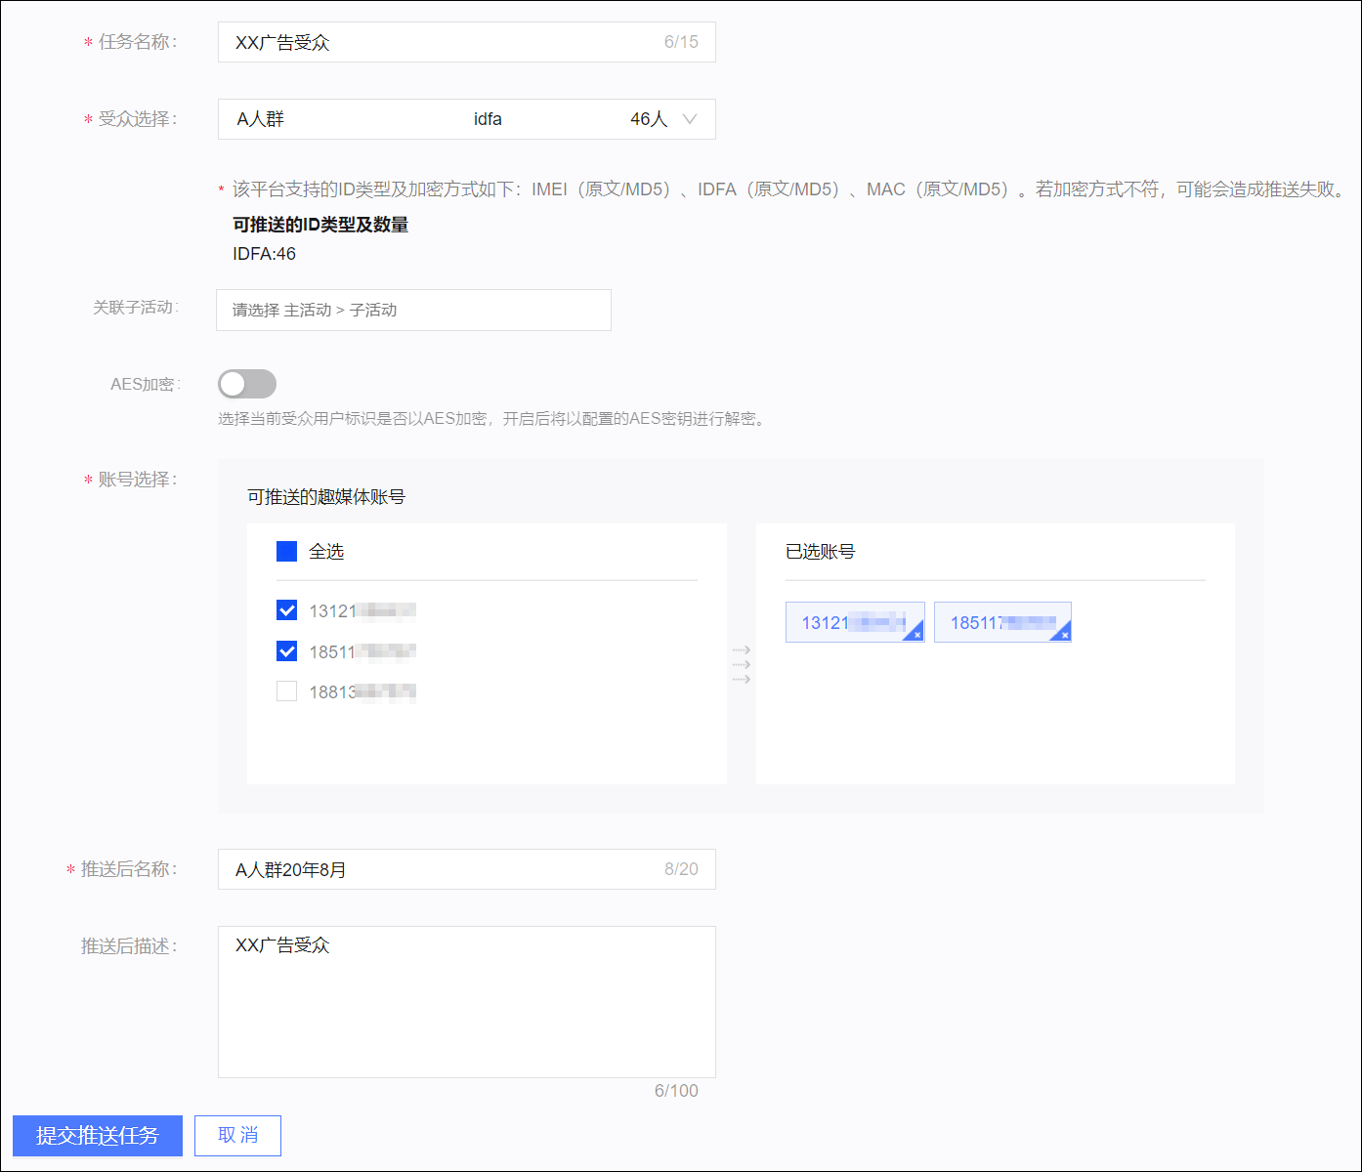
- 单击提交推送任务，开始推送。

4.3.7.3. 趣媒体效果分析
趣媒体推送任务已将Quick Audience的受众推送到趣媒体，后续在趣媒体对这些受众投放广告时，Quick Audience可以对广告营销效果进行分析，查看指定趣媒体账号、广告受众、广告订单的花费、曝光数、千次曝光成本、点击数、点击率、点击成本。

说明
仅分析对从Quick Audience推送到趣媒体的受众投放的广告营销效果。
在效果分析页面，进行广告营销效果分析，如下图所示。
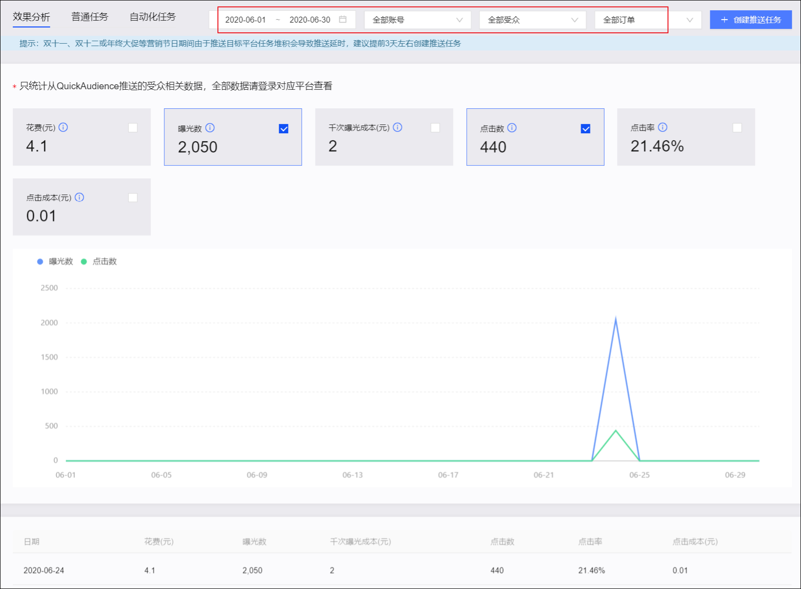
在右上角选择时间段、趣媒体账号、广告受众、广告订单，下方显示对应的关键项数据和折线图，包括花费、曝光数、千次曝光成本、点击数、点击率、点击成本。折线图中仅显示已勾选的关键项。
页面下方列表显示已选范围内每个订单的关键项数据。

4.3.7.4. 趣媒体任务管理
在普通任务页签，您可查看普通趣媒体推送任务的执行信息。
如下图所示，列表显示任务名称、关联子活动（若显示数字，鼠标悬停将显示所有关联子活动）、推送时间、受众人群名称、ID类型、推送人数、状态（含推送中、推送结束、推送失败）等信息。
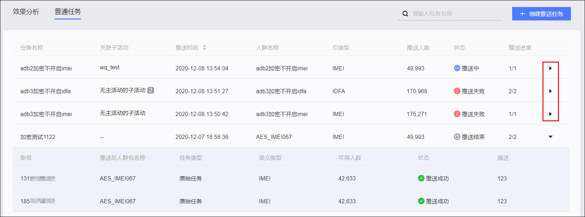
由于创建趣媒体推送任务时可以选择多个推送账号，故一个任务中将包含若干子任务：一个账号对应一个原始任务。
推送进度将显示已执行的子任务数/子任务总数，单击右侧的，可展开子任务信息，包括相应的账号、推送后人群包名称、任务类型（含原始任务）、可用人数（推送后趣媒体系统中匹配到的人数）、是否推送成功等。

4.4. 内容管理

4.4.1. 内容管理概述
用户营销的内容管理主要进行短信、邮件、微信、微博的模版、短信签名、短链接，以及内容素材的创建和管理。

4.4.2. 短信模板

4.4.2.1. 创建文本短信模板
您可以为推广短信、短信通知创建模板。模板通过审核后，可在创建推广短信、短信通知营销任务时使用。推广短信、短信通知说明，请参见短信营销概述。

说明
若您申请开通了阿里云全变量白名单，阿里云短信的新模板将自动通过审核，可以随时发送。
创建短信模板
操作步骤：
选择用户营销>所在工作空间>内容管理>短信模板>文本短信模板。
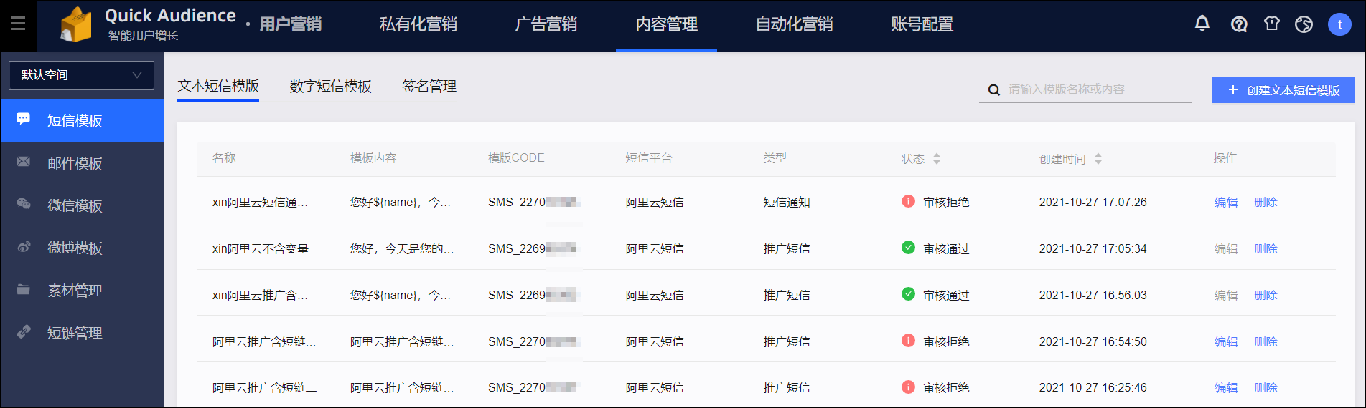
- 单击右上角创建文本短信模板。
选择模板类型为推广短信或短信通知。模板只能用于创建选定类型的短信营销任务。
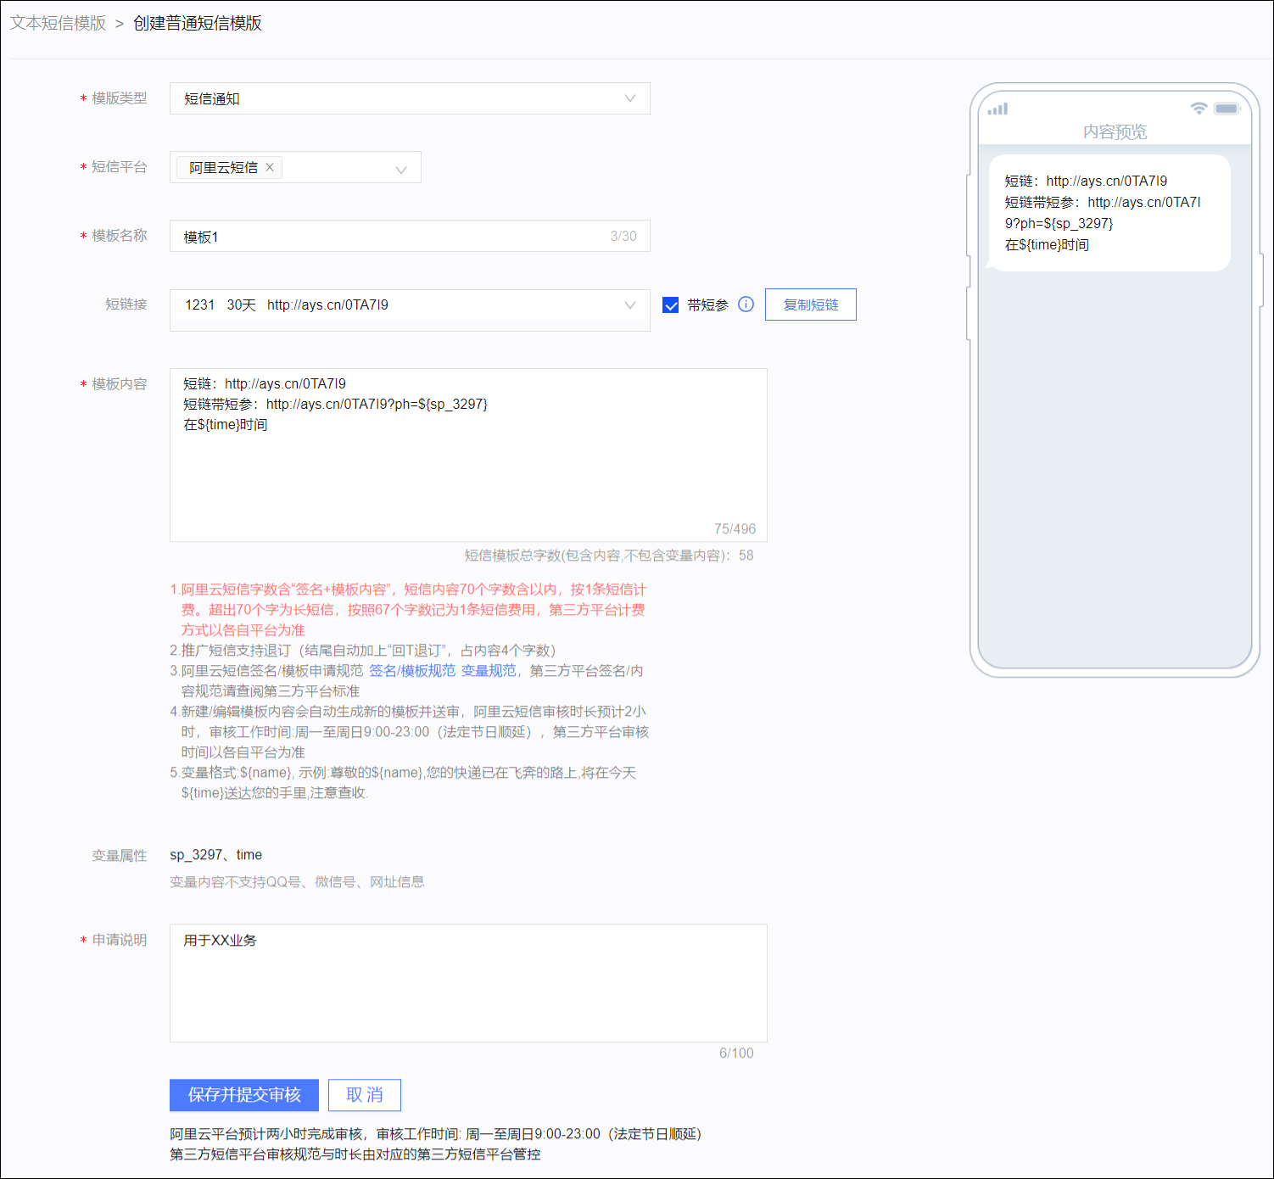
- 选择短信平台，可多选。
创建的短信模板将仅可用于使用该短信平台的短信任务。

说明
请注意第三方短信平台不支持部分功能：
  - 对于推广短信：第三方短信平台不支持变量、短链接、短参。
  - 对于短信通知：第三方短信平台不支持短链接、短参，支持变量。
- 输入模板名称、短信内容、申请说明。
  - 内容：推广短信、短信通知支持插入短链，短链可带短参，短信通知支持插入变量。
    - 插入变量，格式为：${name}。不可插入变量到短链接。
    - 如需使用短链，从短链接下拉列表选择已有短链或创建短链，然后单击复制链接，将复制的短链粘贴到内容中。格式为：http://xxx.cn/xxxxxx。
    - 如需使用短参，勾选带短参，则复制的短链将带有短参。格式为： http://xxx.cn/xxxxxx?ph=${sp_xxxx}。

说明
    - 若您申请开通了阿里云全变量白名单，阿里云推广短信也将支持插入变量。
    - 选择短链时请注意短链的有效期，用户点击短链时，短链必须在有效期内才能正常打开网址。创建短链，请参见短链管理。
    - 带短参的短链中的${sp_xxxx}为短参，发送短信时将根据每个11位用户手机号生成对应的6位短参。
  - 申请说明：用于在审核时作供审核人员参考，建议说明短信的业务场景等。
- 单击保存并提交审核。
所选的短信平台将进行模板审核，审核结果请查看模板列表。

说明
若您已申请开通阿里云全变量白名单，开通后，阿里云短信的新模板将自动通过审核，可以随时发送。
管理短信模板
如下图所示，列表显示创建的文本短信模板，包括短信平台、类型、状态等信息，状态包含：待送审、审核中、审核通过、审核拒绝。
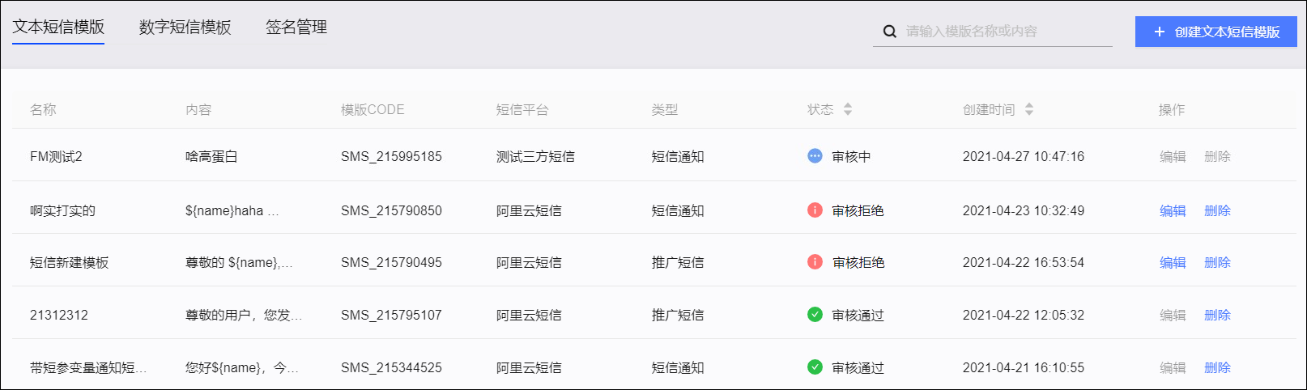

说明
审核通过、审核中的模板均可在创建推广短信、短信通知营销任务时使用，但发送短信前状态必须为审核通过。
您可进行以下操作：
- 编辑：仅可编辑审核失败的模板，修改模板名称、短信内容、申请说明，然后重新保存并提交审核。
- 删除：可删除审核通过、审核失败的模板。删除后，短信任务不可使用该模板，请勿删除待发送或发送中的短信任务使用的模板。

4.4.2.2. 创建数字短信模板
您可以为数字短信营销任务创建模板，数字短信内容支持文本、图片、音频、视频。模板可在创建数字短信营销任务时使用。

说明
数字短信模板审核将由运营商（电信、联通、移动）进行，运营商通过审核后，归属于该运营商的手机号才支持接收使用该模板的数字短信。
创建短信模板
操作步骤：
选择用户营销>所在工作空间>内容管理>短信模板>数字短信模板。
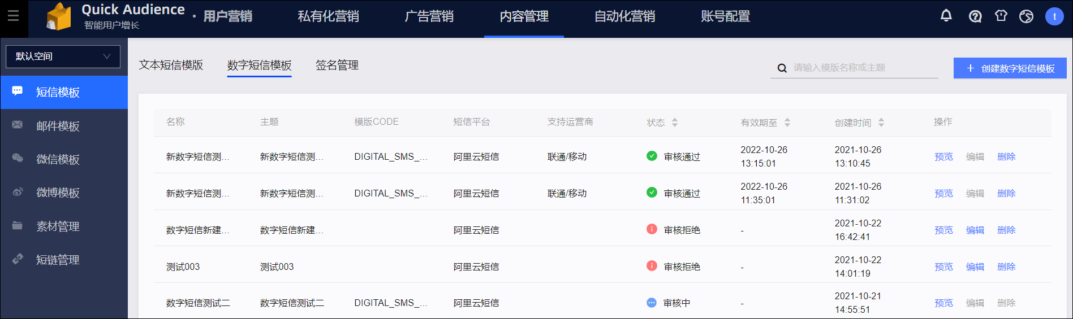
- 单击右上角创建数字短信模板。
输入模板名称、模板主题、申请说明，选择签名，编辑内容。
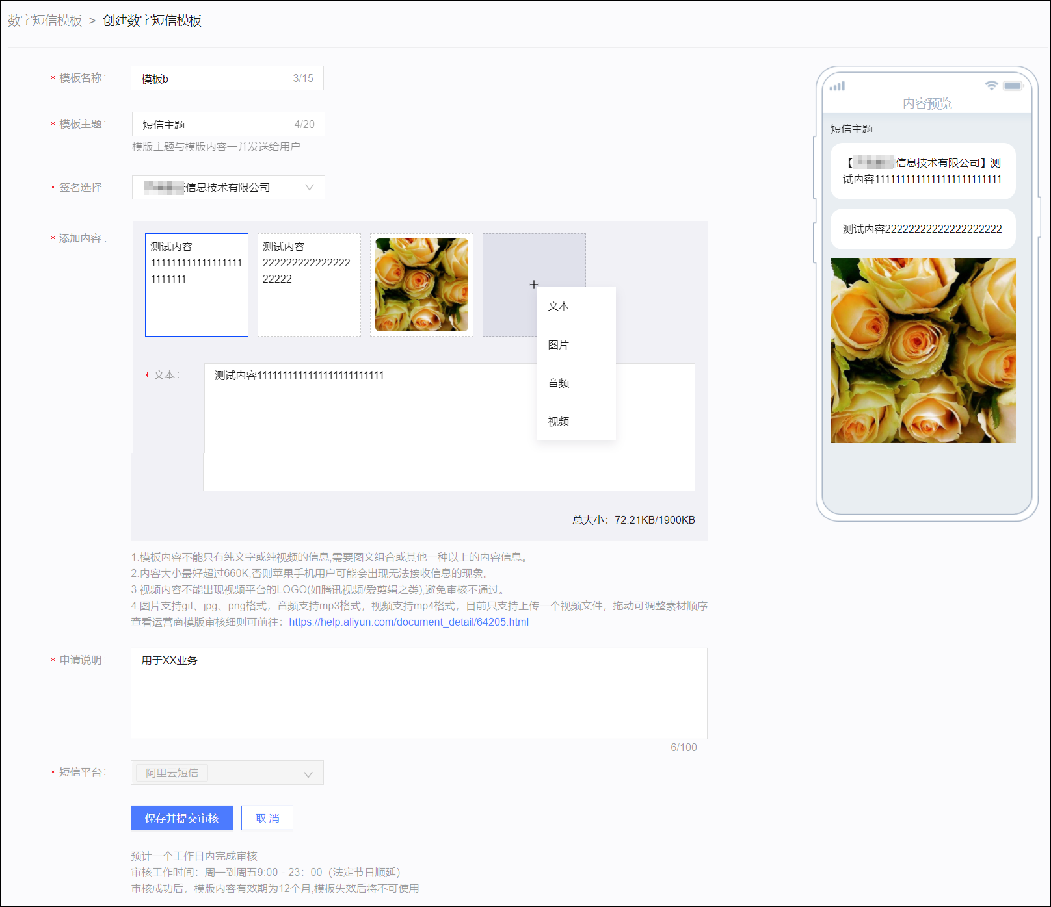
  - 模板主题：将会随短信一起发送至用户。
  - 签名：必须在阿里云短信平台通过审核才可添加，否则短信将发送失败，请提前到阿里云短信控制台确认签名已通过审核。
  - 内容：单击+号区域后可选择添加文本、图片、音频、视频，视频只可添加一个。鼠标移动到内容项目上方，将出现调整顺序按钮和删除按钮。
  - 申请说明：用于在审核时作供审核人员参考，建议说明短信的业务场景等。
- 由于仅支持通过阿里云短信平台发送数字短信，短信平台默认为阿里云短信，不可更改。
- 单击保存并提交审核。
运营商将进行模板审核，审核结果请查看模板列表。
管理短信模板
如下图所示，列表显示创建的数字短信模板，包括短信平台、支持运营商、状态、有效期等信息，状态包含：待送审、审核中、审核通过、审核拒绝、已失效。
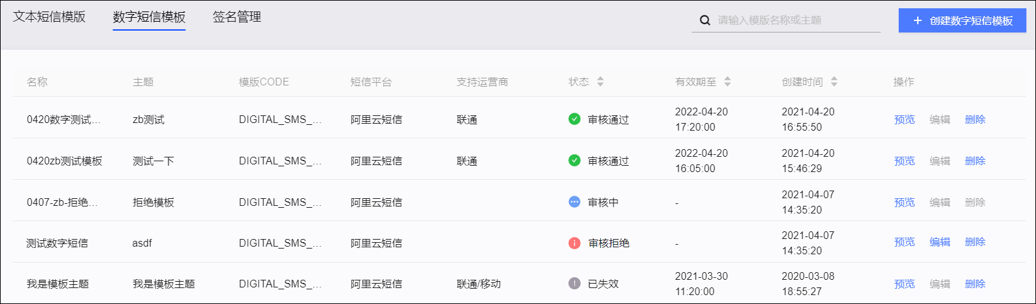

说明
- 审核通过、审核中的模板均可在创建数字短信营销任务时使用，但发送短信前状态必须为审核通过，且仅能发送到归属于支持运营商的手机号。
- 数字短信模板的有效期为一年，过期自动失效。
您可进行以下操作：
- 预览：可预览任意状态的模板。
- 编辑：仅可编辑审核失败的模板，修改模板名称、主题、短信内容、签名、申请说明，然后重新保存并提交审核。
- 删除：可删除审核通过、审核失败、已失效的模板。删除后，短信任务不可使用该模板，请勿删除待发送或发送中的短信任务使用的模板。

4.4.2.3. 短信签名管理
您可以在签名管理页面将已在短信平台创建并通过审核的短信签名添加到Quick Audience，或者直接新建阿里云短信平台的短信签名，支持对短信签名进行编辑和删除。
添加已有签名
若已在阿里云短信平台或第三方短信平台创建短信签名，并且短信签名已通过审核，在Quick Audience短信营销中使用该签名前，您需要将该签名添加到Quick Audience。
操作步骤：
选择用户营销>所在工作空间>内容管理>短信模板>签名管理，单击右上角添加签名>添加已有签名。
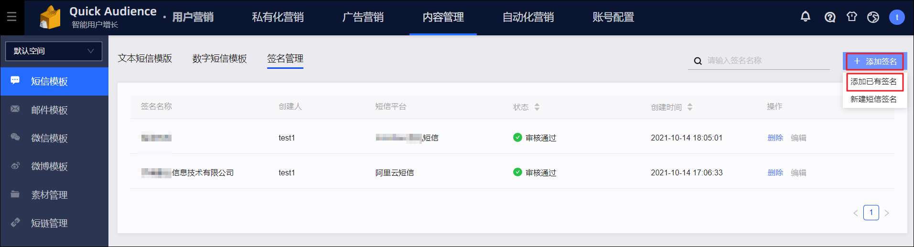
在弹窗中选择短信平台，输入已通过审核的签名。
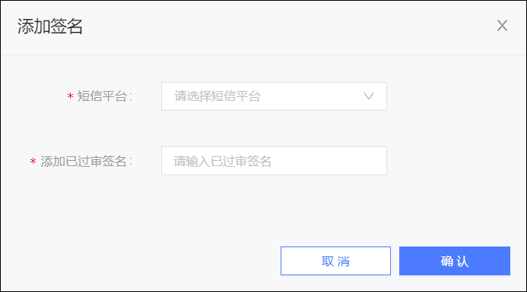
- 单击确认，完成添加。
新建短信签名
您可以直接在Quick Audience新建阿里云短信平台的短信签名，无需登录阿里云短信平台。
操作步骤：
选择用户营销>所在工作空间>内容管理>短信模板>签名管理，单击右上角添加签名>新建短信签名。
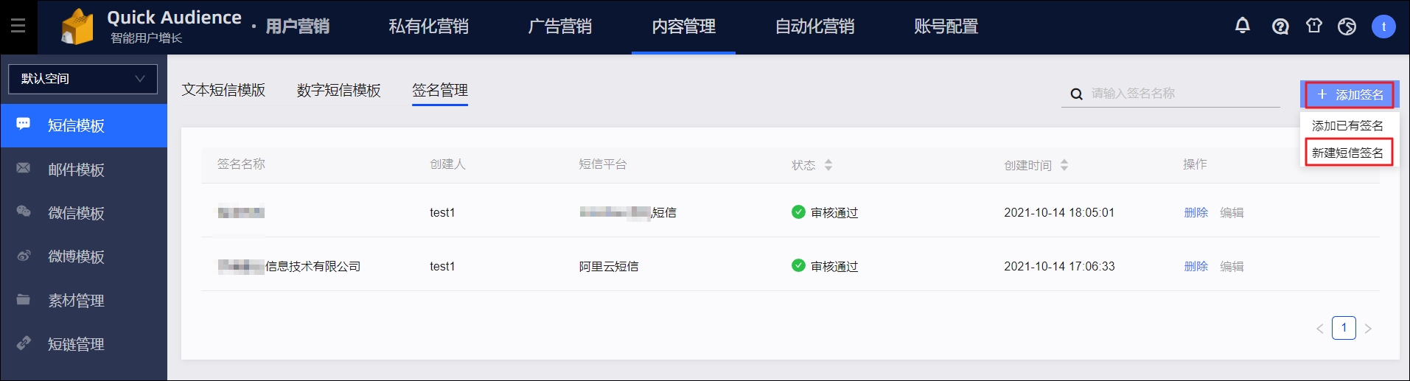
根据提示填写签名、申请说明，选择签名来源，上传证明文件。
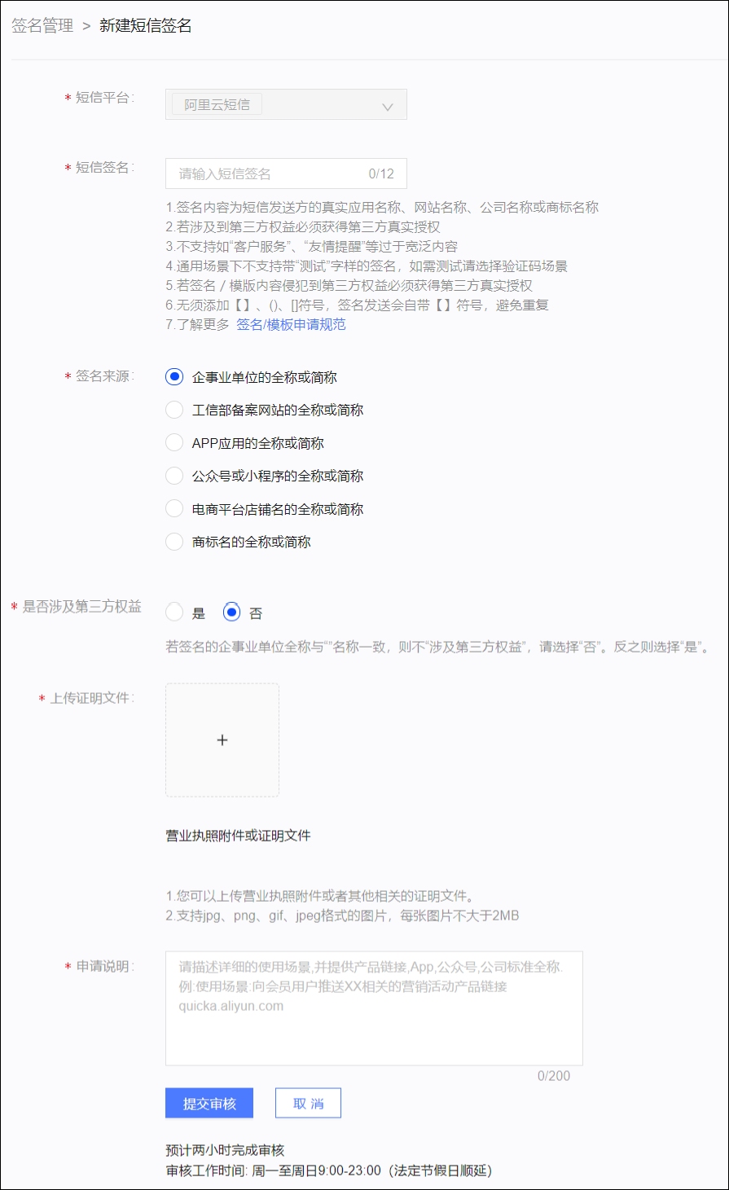
- 单击提交审核。
短信签名将被提交到阿里云短信平台进行审核，签名列表将显示其审核状态。
管理短信签名
如下图所示，列表显示已添加或新建的短信签名，包含短信平台、审核状态等信息。
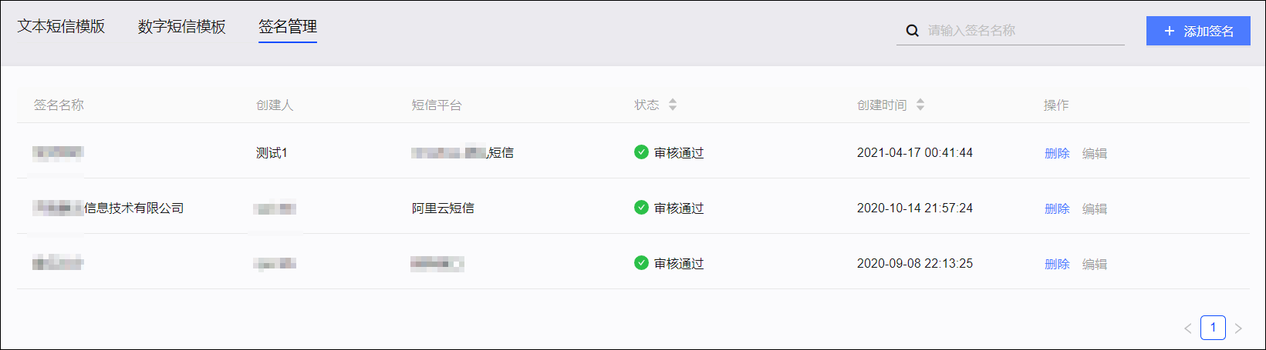您可进行以下操作：
- 删除：若您不再使用某个签名，单击删除，确认后移除该签名。
- 编辑：您可以编辑审核失败的签名，修改后重新提交审核。

4.4.3. 邮件模板

4.4.3.1. 创建邮件模板
您可以为邮件营销任务创建模板。模板通过审核后，可在创建邮件营销任务时使用。
创建邮件模板
操作步骤：
选择用户营销>所在工作空间>内容管理>邮件模板，单击右上角创建模板。
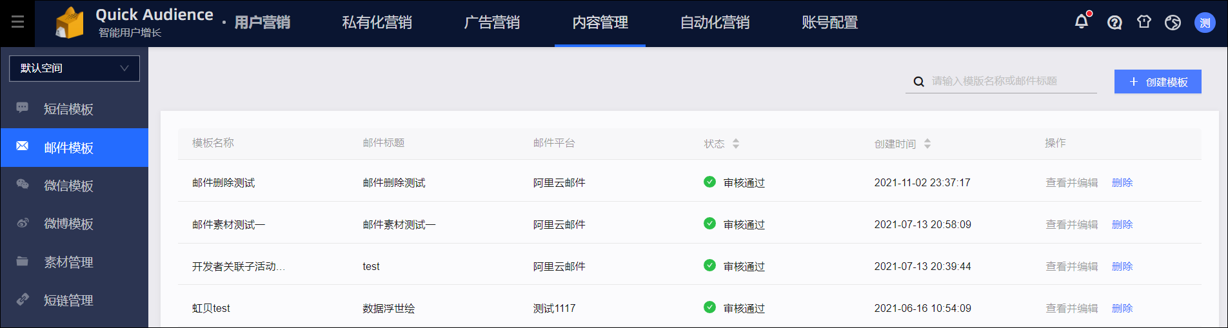
输入模板名称、邮件标题、发件人名称、邮件内容。
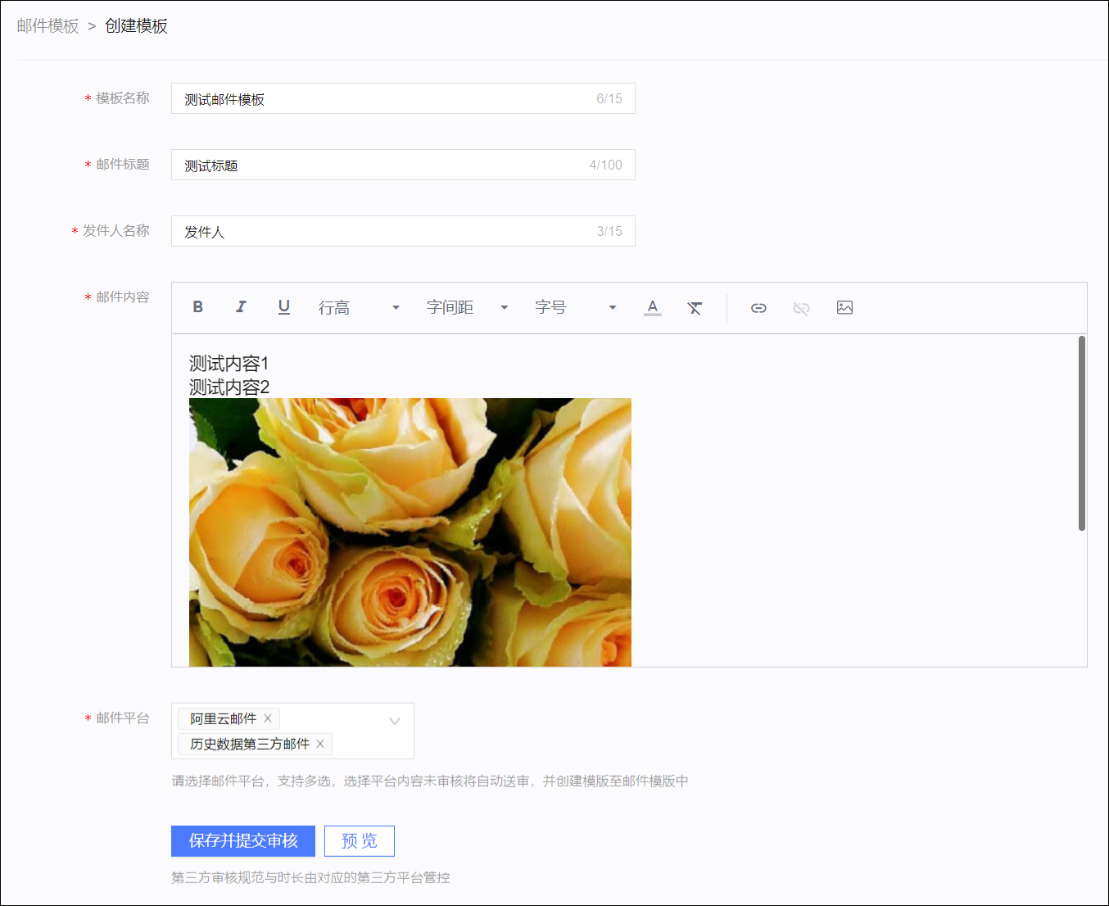
- 选择邮件平台，可多选。
创建的邮件模板将仅可用于使用该邮件平台的邮件任务。
- （可选）单击预览，预览邮件内容。
- 单击保存并提交审核。
所选的邮件平台将会进行模板审核。
管理邮件模板
如下图所示，列表显示创建的邮件模板，状态包含：待送审、审核中、审核通过、审核失败。其中，审核通过的模板可在创建邮件营销任务时使用。
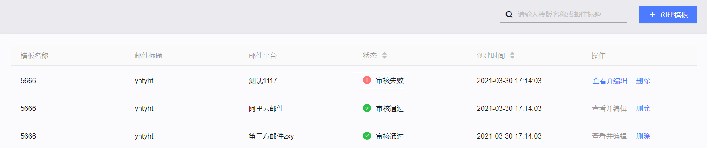您可进行以下操作：
- 查看并编辑：仅可编辑审核失败的模板，修改模板名称、邮件标题、发件人名称、邮件内容，然后重新保存并提交审核。
- 删除：可删除任意状态的模板。删除后，邮件任务不可使用该模板，请勿删除待发送或发送中的邮件任务使用的模板。

4.4.4. 微信模板

4.4.4.1. 创建微信模板
您可以为微信营销任务创建模板，仅支持图文类型的模板。
创建微信模板
操作步骤：
- 选择用户营销>所在工作空间>内容管理>微信模板，单击右上角创建模板。
- 文章类型固定为图文。
输入文章标题、作者、文章正文，设置封面、摘要。
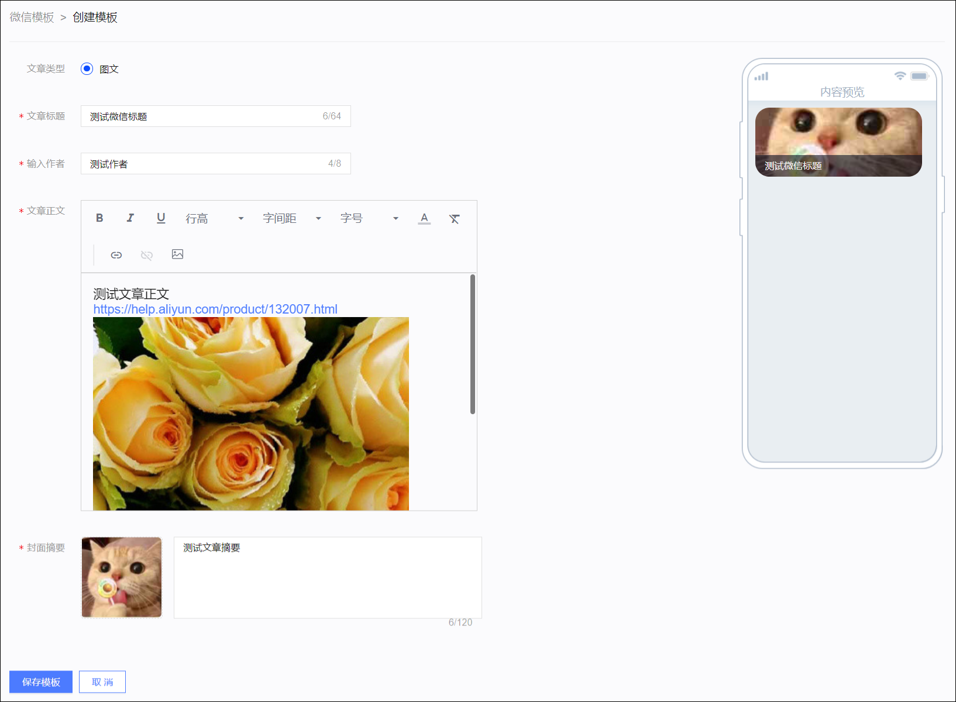
- 单击保存模板，完成模板创建。
管理微信模板
如下图所示，页面展示创建的微信模板，显示文章封面、标题、摘要。
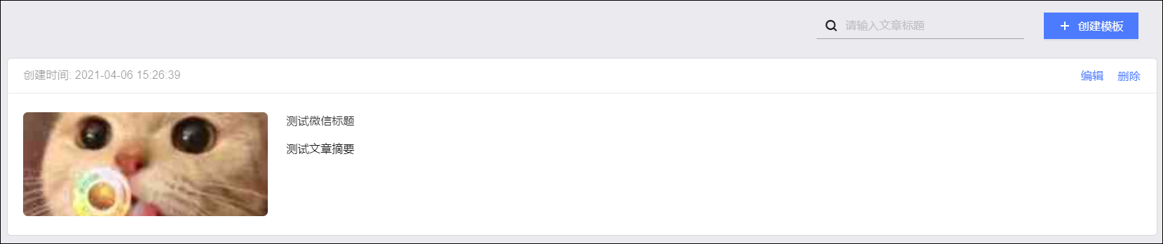您可进行以下操作：
- 编辑：修改文章标题、作者、文章正文、封面、摘要。
- 删除：删除不再使用的模板。

4.4.5. 微博模板

4.4.5.1. 创建微博模板
您可以为微博、头条文章营销任务分别创建模板。
创建微博模板-微博
操作步骤：
- 选择用户营销>所在工作空间>内容管理>微博模板，单击右上角创建模板>微博。
- 输入模板标题，设置模板内容。
内容支持插入表情、图片、视频、音频。其中，视频媒体支持新浪播客、优酷、爱奇艺、酷6，音频媒体支持音乐人先锋榜。
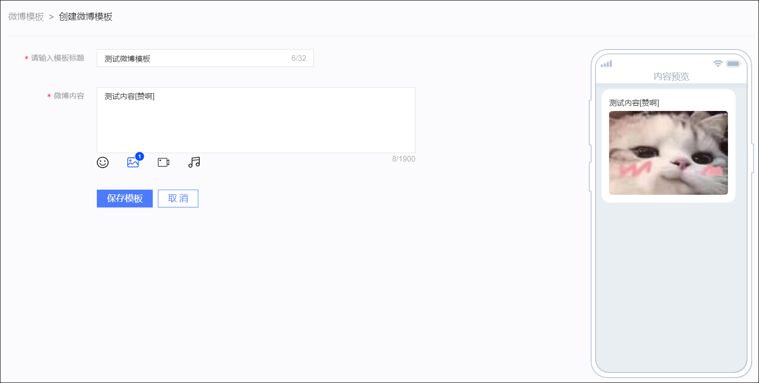
- 单击保存模板，完成模板创建。
创建微博模板-头条文章
操作步骤：
- 选择用户营销>所在工作空间>内容管理>微博模板，单击右上角创建模板>头条文章。
输入文章标题、文章正文、微博内容，设置封面、摘要。
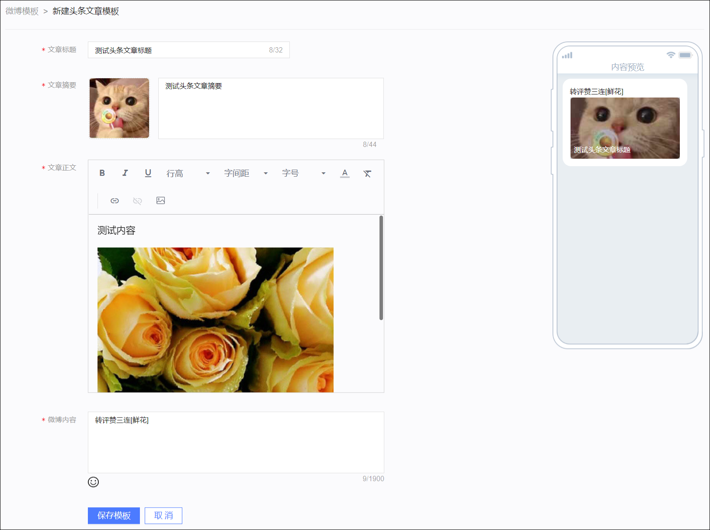
- 单击保存模板，完成模板创建。
管理微博模板
如下图所示，页面展示创建的微博、头条文章模板，显示微博模板的标题、内容，头条文章模板的标题、封面、微博内容。

说明
若在页面上方选择微博或头条文章，将仅展示相应类型的模板。
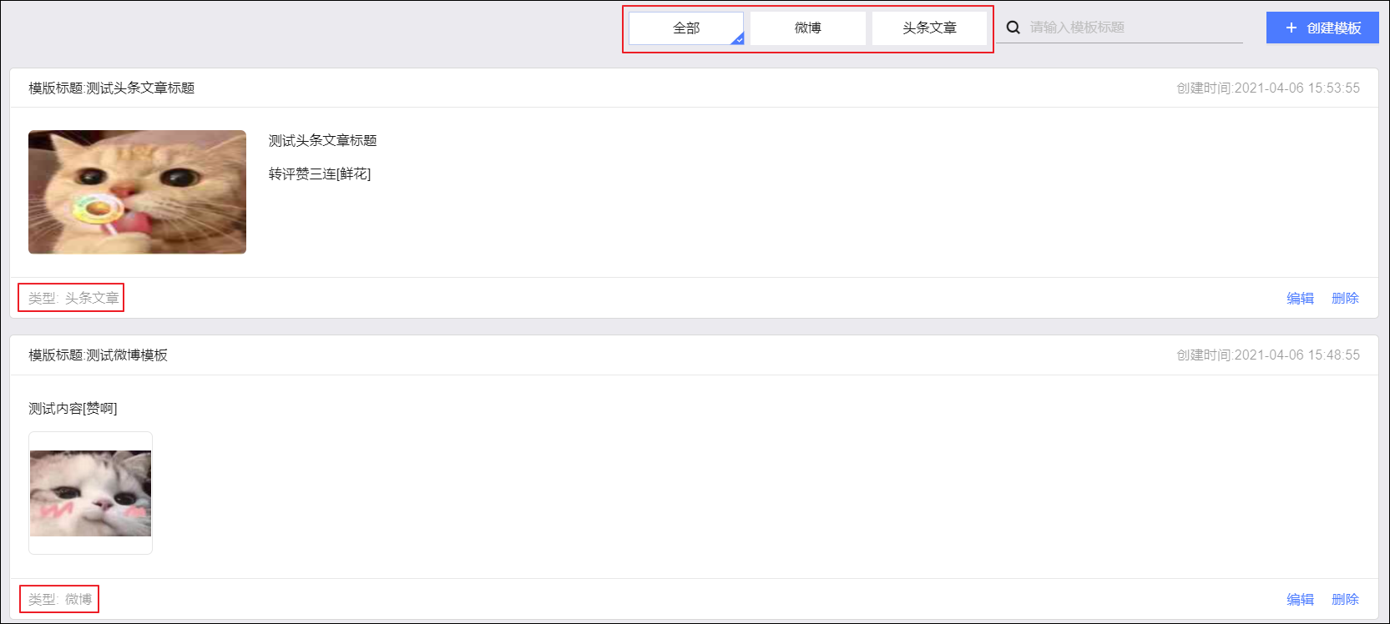您可进行以下操作：
- 编辑：修改微博模板的模板标题、模板内容，头条文章模板的文章标题、文章正文、微博内容、封面、摘要。
- 删除：删除不再使用的模板。

4.4.6. 素材管理
您可以事先上传图片、视频、音频作为创建私有化营销任务时的素材库。此外，您在创建私有化营销任务时上传的图片、视频、音频也将保存在素材库中。您可以对这些素材进行集中管理。

注意
素材最大保存周期为365天，上传365天后将自动删除。如素材需要长期使用，请在本地保留副本。
上传素材
上传的素材要求：
- 图片：BMP、GIF、JPG、JPEG、PNG格式，大小10MB以内。
- Lottie：JSON格式的Lottie动画文件，大小10MB以内。
- 视频：MP4格式，大小10MB以内。
- 音频：MP3格式，大小2MB以内，时长60秒以内。
操作步骤：
选择用户营销>所在工作空间>内容管理>素材管理，单击右上角上传素材。
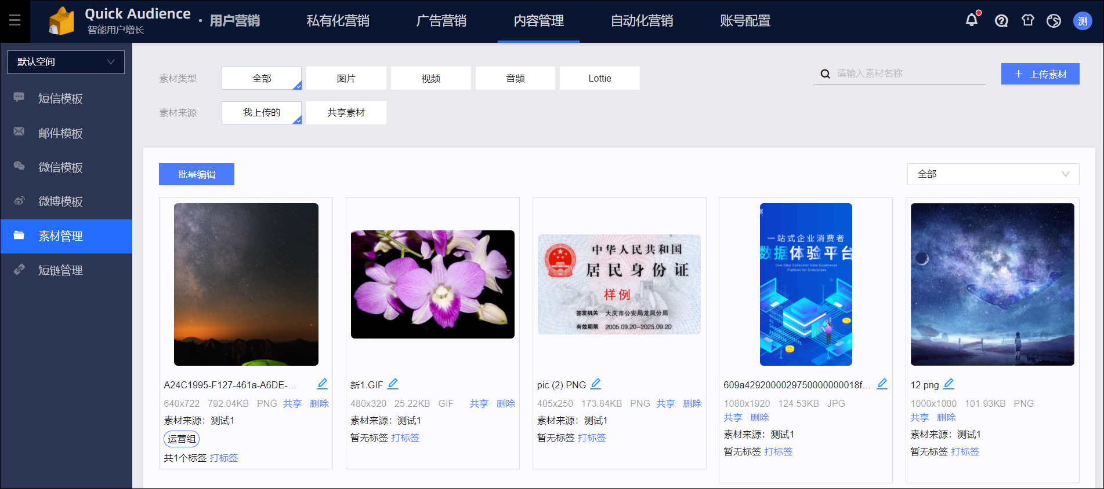
在弹窗中添加本地文件。
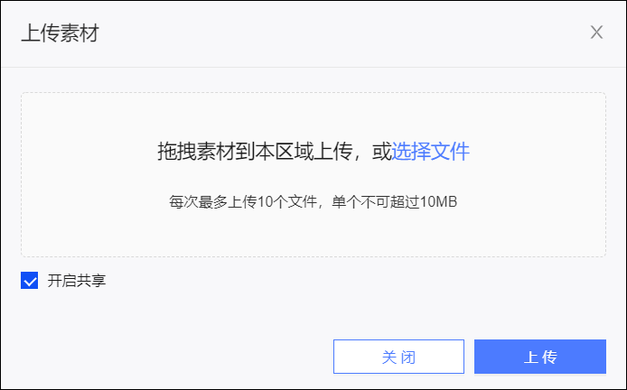
- （可选）若您希望上传的素材在工作空间内共享，请选择开启共享。
- 单击上传，添加的文件将被上传到素材库中。
管理素材
如下图所示，页面展示已上传的所有素材。每个素材下方显示素材名称、大小、格式、标签等信息。

说明
- 您可以选择图片、视频、音频或Lottie，仅展示相应类型的素材。
- 您可以选择我上传的或共享素材，仅管理自己上传的素材，或使用他人上传的共享素材。
- 您可以从右上角下拉选框选择标签，仅展示指定标签分组的素材。
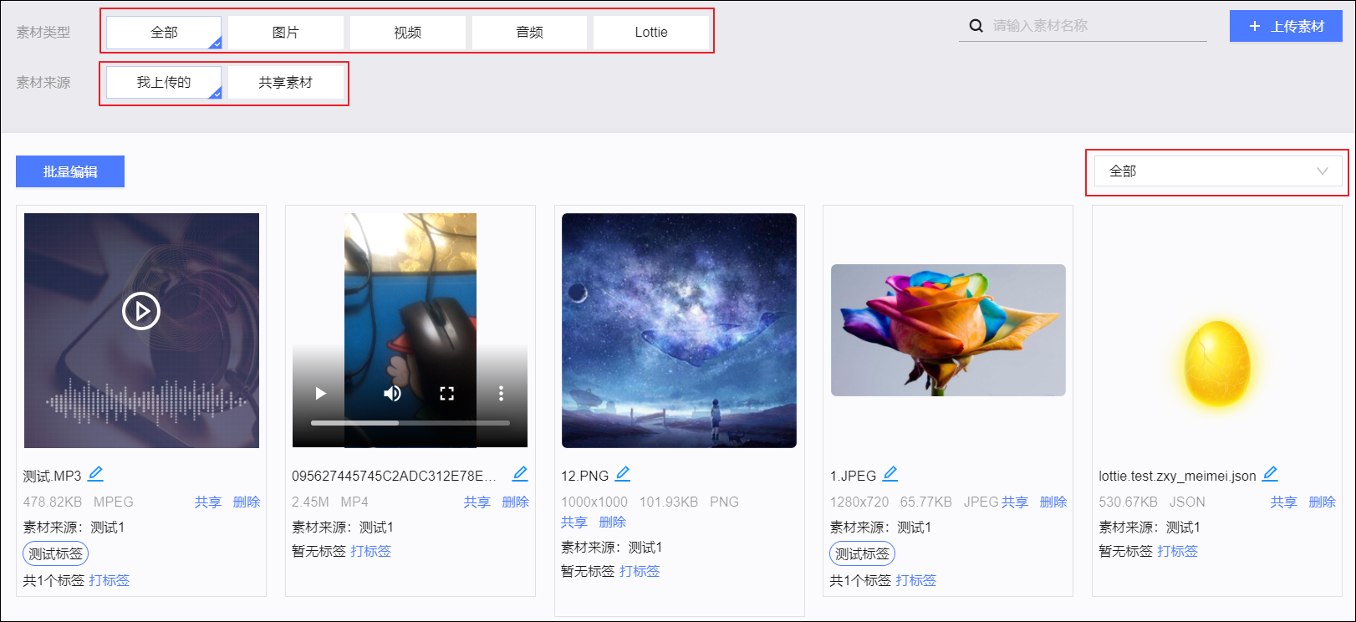
对素材的管理操作包括重命名、打标签、下载、共享、删除。
素材重命名
单击素材下方的图标，在文本框中编辑新名称，单击图标完成重命名。
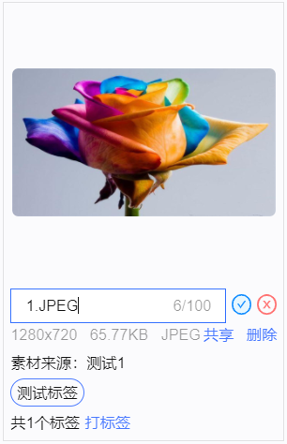
素材打标签
- 单个打标签：
单击素材下方的打标签，弹出打标签对话框，如下图所示。
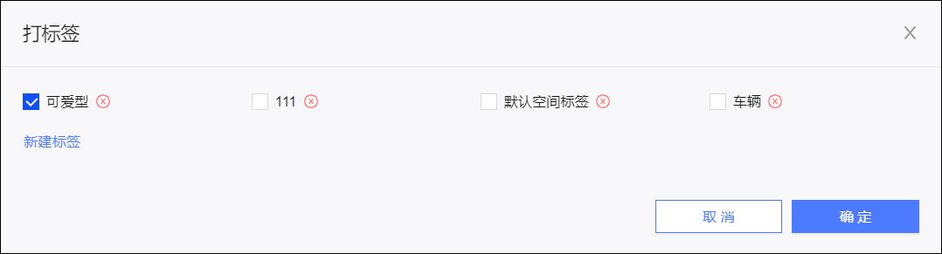
  - 为该素材选择需要的标签，一个素材最多选择10个标签。
  - 单击确定，完成打标签。
- 批量打标签：
单击页面左上角的批量编辑，出现用于批量打标签的按钮，如下图所示。
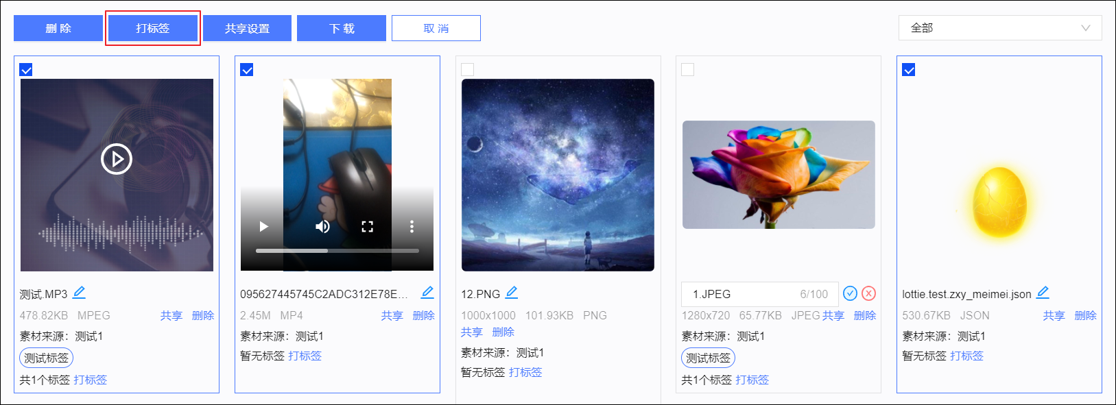
  - 选择多个素材，支持全选（全选按钮在页面底部）。
  - 单击打标签，弹出打标签对话框，后续操作与单个素材打标签时相同。
管理标签
在打标签对话框中，可以进行对候选标签本身的管理，包括：
- 新建标签：单击新建标签，在文本框中输入标签名，单击确定，如下图所示。
总共支持创建50个标签。
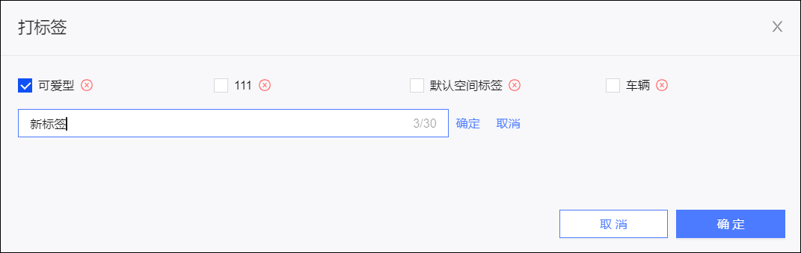
- 删除标签：单击标签对应的图标，确认后将删除标签。
已打上该标签的素材不会删除，仅去除该标签。
素材下载
仅支持批量下载：
单击页面左上角的批量编辑，出现用于批量下载的按钮，如下图所示。
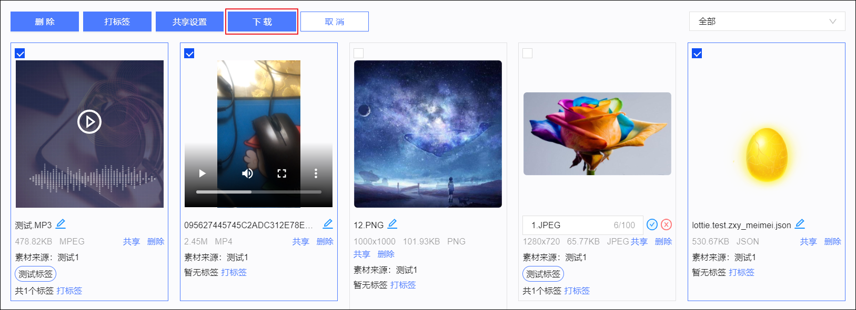
- 选择多个素材，支持全选（全选按钮在页面底部）。
- 单击下载，已选择的素材将被下载到本地。
素材共享或取消共享
- 单个共享或取消共享：
  - 单击素材下方的共享或取消共享，即共享或取消共享该素材。
- 批量共享或取消共享：
单击页面左上角的批量编辑，出现用于批量设置共享的按钮，如下图所示。
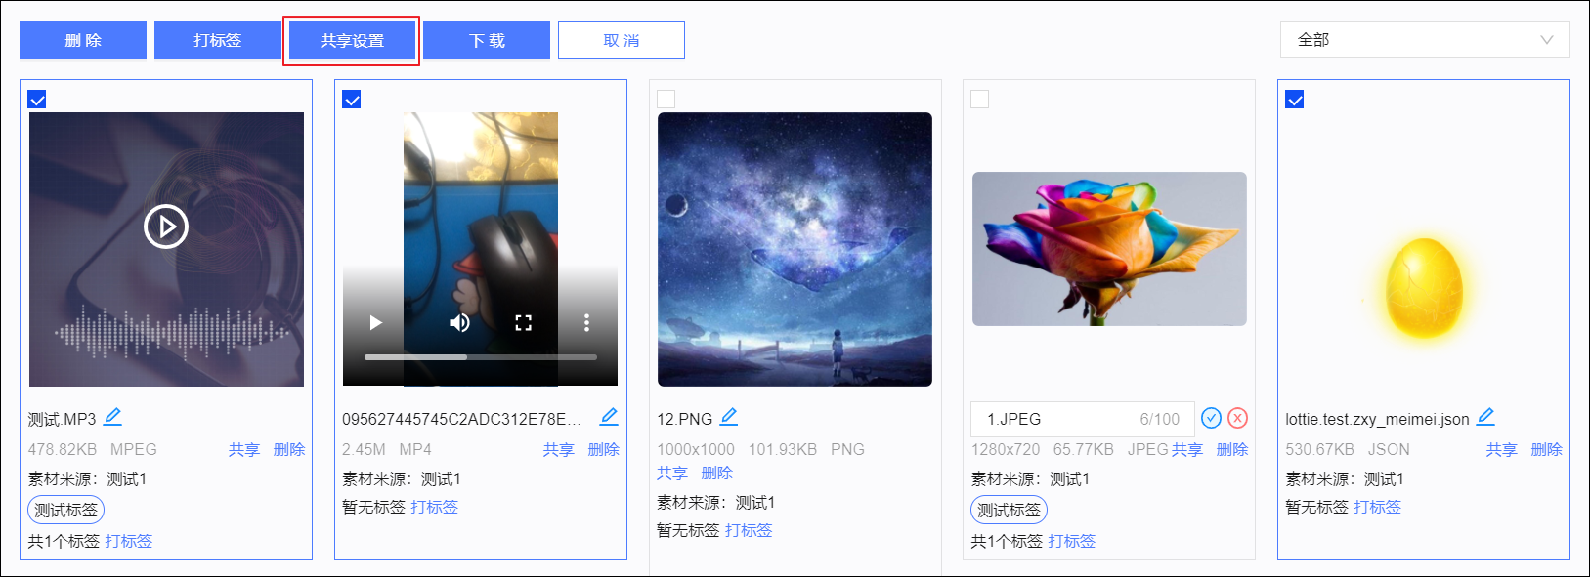
  - 选择多个素材，支持全选（全选按钮在页面底部）。
  - 单击共享设置。
在弹窗中选择共享或不共享，单击确定完成设置。
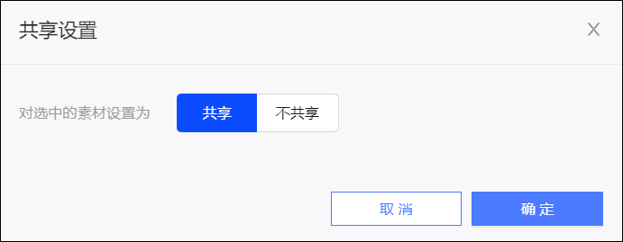
素材删除
- 单个删除：
  - 单击素材下方的删除，确认后该素材被删除。
- 批量删除：
单击页面左上角的批量编辑，出现用于批量删除的按钮，如下图所示。
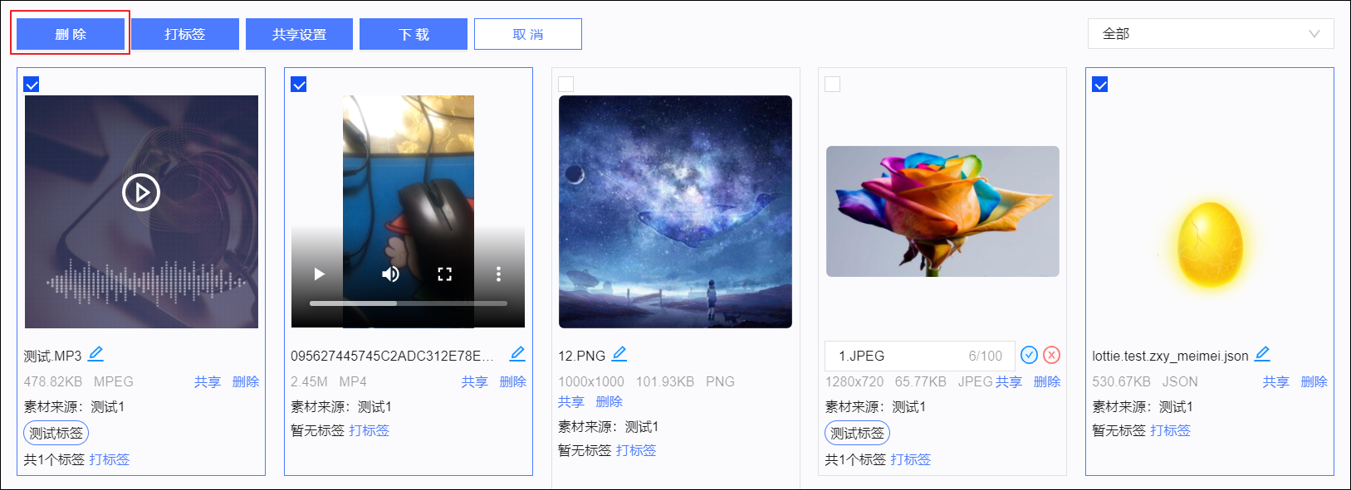
  - 选择多个素材，支持全选（全选按钮在页面底部）。
  - 单击删除，即删除已选素材，请谨慎删除。

4.4.7. 短链管理
短链即短链接，是将原始长网址压缩而成的短网址，可为短信预留更多的内容空间。
创建短链
前提条件：
为确保您的原链接安全可跳转，创建短链接之前，请登录阿里云短信服务控制台，在增值服务>短链服务页面报备原始链接域名，且该域名必须已通过ICP备案，否则不能成功创建短链。
操作步骤：
选择用户营销>所在工作空间>内容管理>短链管理。
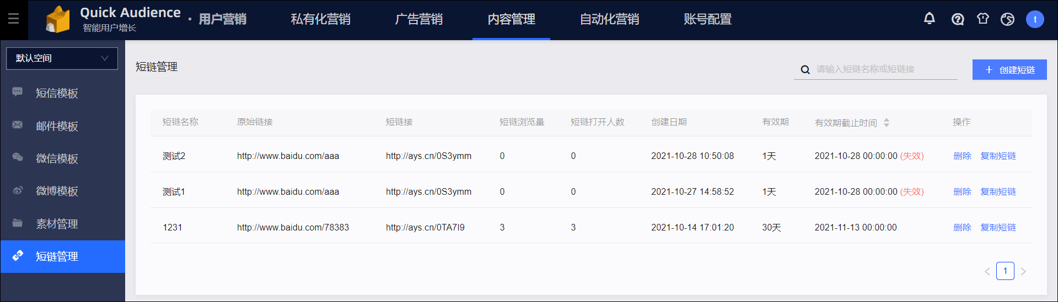
- 单击右上角创建短链。
- 在弹窗中输入短链名称、链接原始地址，选择有效期（支持1天、7天、30天），如下图所示。

说明
单击下图中的链接可以跳转到阿里云短信服务控制台，报备已通过ICP备案的原始链接域名。
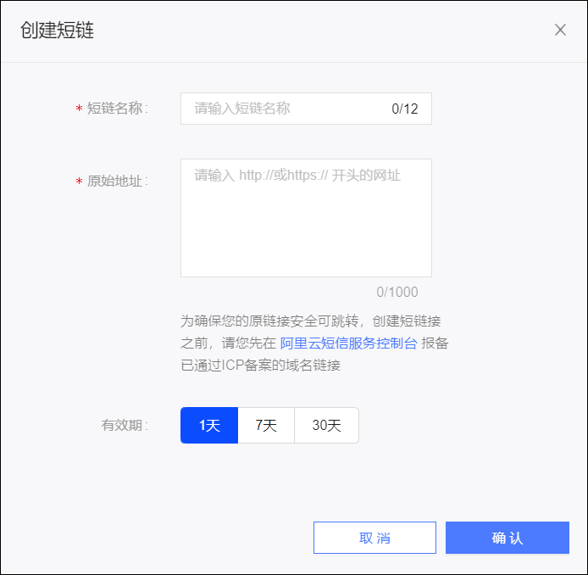
- 单击确认，生成的短链将加入短链列表。
管理短链
如下图所示，短链列表展示原始链接、生成的短链接、短链浏览量、短链打开人数、有效期等信息。
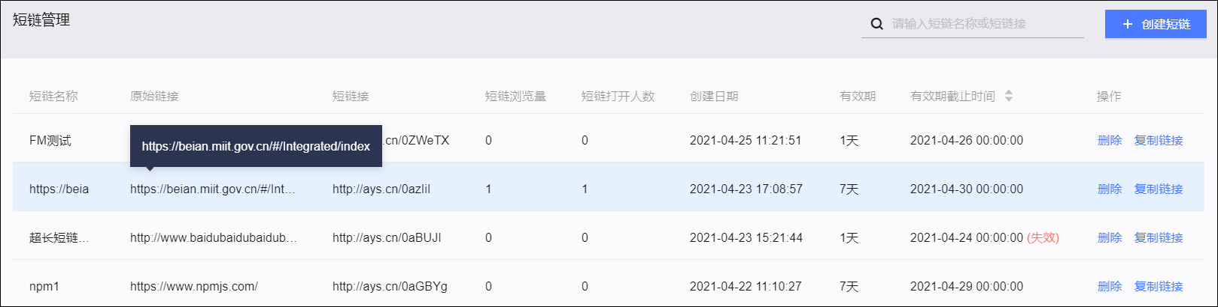
若短链已失效，将在有效期截止时间一列显示失效，此时不能再通过短链正常跳转。
不论短链是否在有效期，您均可进行以下操作：
- 删除：若您不再使用某个短链，单击删除，确认后删除该短链。
- 复制链接：单击复制链接，页面显示复制成功后即可用于粘贴。

4.5. 自动化营销

4.5.1. 自动化营销概述
将短信发送、邮件发送、天弓智投、巨量引擎、腾讯广告等动作，通过营销动作、条件控制和流程控制组件，组织为一系列自动执行的营销任务。
为保证自动化任务执行性能，同一工作空间下，最多同时运行10个自动化营销任务。

说明
- 自动化营销仅在购买自动化营销功能包后可用。
- 发优惠券、社交互动事件等功能涉及社交互动模块，仅在购买社交互动功能包后可用。支持组织管理员、空间管理员，以及具有“社交互动-客户运营”或“社交互动-公众号运营”角色的成员使用。

4.5.2. 创建自动化营销任务
本文介绍自动化营销任务的类型和创建方法。
自动化营销任务类型
用户触发自动化营销任务后，将进入由一系列营销动作、条件控制、流程控制组件串联而成的任务流程。
根据不同的触发条件，自动化营销任务分为两种类型，各类型的使用场景以及可用的组件如下表所示。
任务类型 | 使用场景 | 可用组件
 |  | 营销动作组件 | 条件控制组件 | 流程控制组件
行为事件触发 | 当用户执行了指定的行为事件时进入任务流程。 | - 当事件来源为社交互动时，支持邮件发送、短信发送、微信营销、发优惠券。  - 当事件来源应用类型为APP时，支持邮件发送、短信发送、PUSH营销。  - 当事件来源应用类型为H5页面时，支持邮件发送、短信发送。  - 当事件来源应用类型为小程序时，支持邮件发送、短信发送、微信营销。 | 行为事件分支、结果多分支、复制分支 | 结束
特定人群触发 | 指定的受众将进入任务流程。 | 邮件发送、短信发送、PUSH营销、微信营销、生成受众、推送Kafka、天攻智投、巨量引擎、腾讯广告、百度信息流、趣媒体、发优惠券 | 行为事件分支、结果多分支、时间多分支、标签多分支、复制分支、随机分支  说明 添加类型为ADB3.0的组织数据源后，特定人群触发任务中才能使用行为事件分支。添加组织数据源，请参见数据源表授权。 | 等待、结束

各组件的具体用法，请参见营销动作-邮件发送组件等对应组件文档。
配置自动化营销任务
操作步骤：
- 选择用户营销>所在工作空间>自动化营销，单击右上角创建自动化营销任务，进入配置任务开始条件页面。
- 选择任务类型，并设置相应的触发条件，单击下一步。
说明 设置触发条件时，请注意选择的事件上报的扩展属性或选择的受众是否包含营销动作组件需要的ID类型。若不包含，系统将从关联数据中通过ID匹配查找需要的ID类型。若查找失败，配置营销动作组件时将提示无可用ID。
  - 如选择行为事件触发，则设置事件来源、事件、触发限制等。
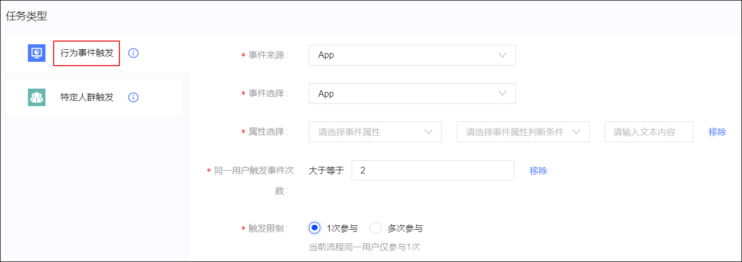
参数 | 说明
事件来源 | 选择事件来源。事件来源、事件、事件属性，请参见事件管理。
事件选择 | 选择事件。
（可选）属性选择 | 单击限制属性，可限制满足条件的事件属性。例如：事件为在app购买产品，属性为某个指定产品。
（可选）同一用户触发事件次数 | 单击限制次数，可限制满足条件的事件次数，事件达到指定次数后才能进入流程。
触发限制 | 设置触发限制次数：  - 1次参与：同一用户多次满足条件的情况下，仅能参与1次流程。  - 多次参与：同一用户多次满足条件的情况下，在X天内最多可参与Y次流程。X最大可设置为7。

  - 如选择特定人群触发，则选择受众，设置执行营销任务的时间。
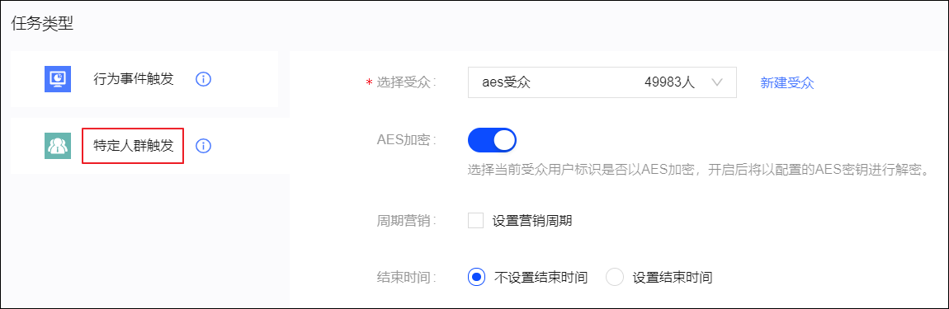
参数 | 说明
选择受众 | 选择进入流程的受众。
周期营销 | 选择是否要设置营销周期，周期性地执行营销任务。  若设置周期，可设置为日、周、月的固定时间，例如：每日的18:00、每周一的16:00、每月一日的14:00。
结束时间 | 设置营销任务的结束时间：  - 不设置结束时间：不能自动停止，需要手动暂停。  - 设置结束时间：将在指定时间停止，也可手动暂停。  对于周期性任务，到达结束时间后，当前周期将继续执行，直至正常结束，但不执行下一周期。

- 配置任务流程。
配置页面如下图所示。
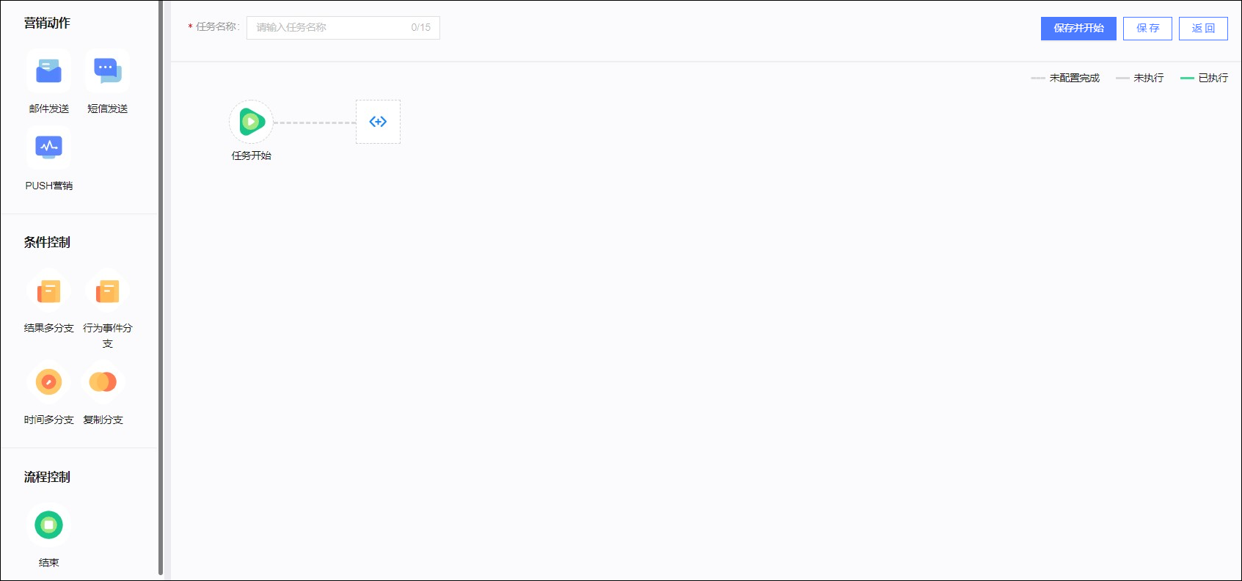
  - 左侧为当前任务类型的可选组件。
  - 上方为任务名称配置，以及保存并开始、保存、返回三个按钮。
  - 其余部分为画布。
单击画布中的任务开始节点，可编辑任务的开始条件（即触发条件），配置方法与上一步中配置触发条件相同。
从左侧将组件拖动到画布中分支最后的图标上，成为流程中新的节点，使自动化营销任务的流程完整。

说明
  - 任务中每个分支的最后一个节点（除外）都必须是营销动作组件或结束组件，否则流程不完整。
  - 鼠标悬停在画布区的某个组件节点上时，右上角出现垃圾桶图标，单击图标可删除该节点。如果删除条件控制组件，其所有下游分支中将仅保留第一条分支，请谨慎删除，避免误操作。
- 配置流程节点。
若节点的边框显示为红色，且右上角显示红点，如，则表示该节点待配置。
单击该节点，右侧弹出面板，在面板中进行配置。各组件的具体配置方法，请参见营销动作-邮件发送组件等对应组件文档。
- 在页面上方输入自动化营销任务名称。
- 整个任务配置完成后，单击保存并开始，保存当前的任务，同时直接开始执行任务。

说明
  - 在任务未配置完成，或不需要立即执行任务的情况下，您也可以单击保存，仅保存当前配置但不执行，后续再完成配置、开始执行。
  - 您可以在任务列表中管理任务、查看执行状态，请参见管理自动化营销任务。
  - 当前云资源配置下，为保证自动化任务执行性能，当组织同时有10个自动化营销任务在运行时，若再创建任务，单击保存并开始，需要排队等待运行。
  - 如下图所示，开始执行后，相邻节点间的连接线为灰色表示还未执行到此处，连接线为绿色表示已执行。营销动作节点下方显示进度条，蓝色进度条表示正常执行，红色进度条表示执行失败。鼠标悬停在任务开始节点、营销动作节点上时，会显示该节点的设置或执行信息，如下图所示。营销动作节点的执行详情，请在对应营销类型的自动化任务页签查看。
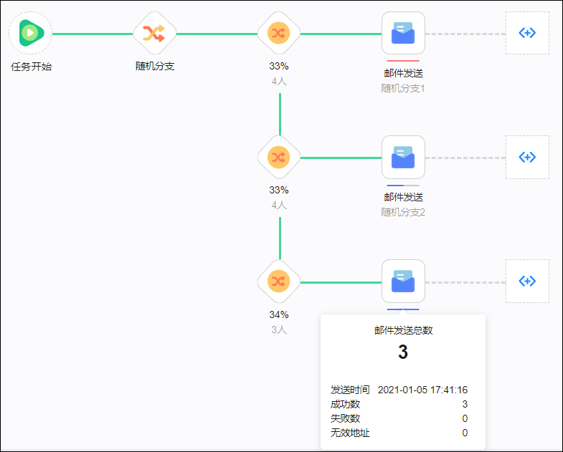

4.5.3. 组件说明

4.5.3.1. 营销动作-邮件发送组件
邮件发送组件用于发送邮件。
为了使自动化营销任务没有阻断地流畅进行，任务中的邮件必须使用已通过审核的邮件模板，模板中的发件人、标题、内容即成为邮件的发件人、标题、内容，不可修改。创建模板，请参见创建邮件模板。
单击邮件发送组件后，页面右侧出现配置面板。
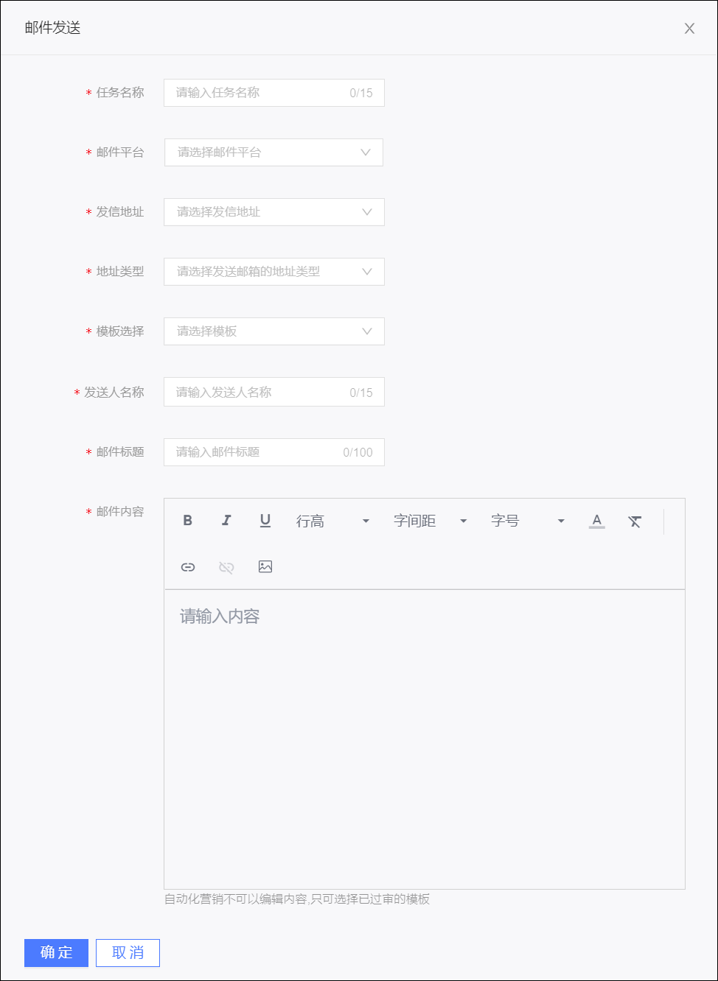
- 配置方法与普通邮件任务基本相同，请参见创建邮件任务。
- 单击确定，完成配置。

4.5.3.2. 营销动作-短信发送组件
短信发送组件用于发送推广短信和数字短信。
推广短信
推广短信是文本类型的短信。支持通过第三方短信平台、阿里云短信平台发送。自动化营销任务中的推广短信暂不支持变量、短链、短参。
为了使自动化营销任务没有阻断地流畅进行，任务中的推广短信必须使用已通过审核的短信签名、推广短信模板，模板中的内容即成为短信的内容，不可修改。创建模板，请参见创建文本短信模板，请勿在模板中加入变量、短链、短参。
- 单击短信发送节点后，页面右侧出现配置面板。
- 要发送推广短信，则选择短信类型为推广短信，如下图所示。
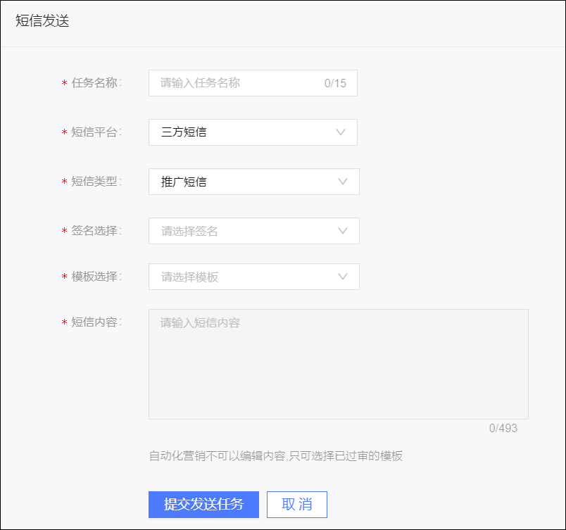
- 设置任务名称，选择短信平台、签名、模板。
说明 签名将会随短信一起发送至用户。新建签名，请参见短信签名管理。
- 单击提交发送任务，完成配置。
数字短信
数字短信内容支持文本、图片、音频、视频。仅支持通过阿里云短信平台发送。
为了使自动化营销任务没有阻断地流畅进行，任务中的数字短信必须使用已通过审核的数字短信模板，模板中的主题、签名、内容即成为短信的主题、签名、内容，不可修改。创建模板，请参见创建数字短信模板。
- 单击短信发送组件后，页面右侧出现配置面板。
- 要发送数字短信，则选择短信类型为数字短信，如下图所示。
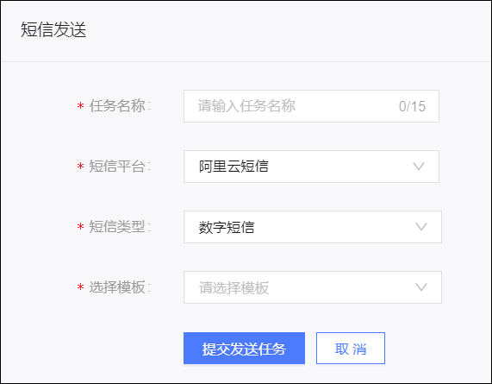
- 设置任务名称，选择短信平台、模板。
- 单击提交发送任务，完成配置。

4.5.3.3. 营销动作-PUSH营销组件
PUSH营销组件用于对用户进行PUSH操作。
单击PUSH营销节点后，页面右侧出现配置面板，如下图所示。
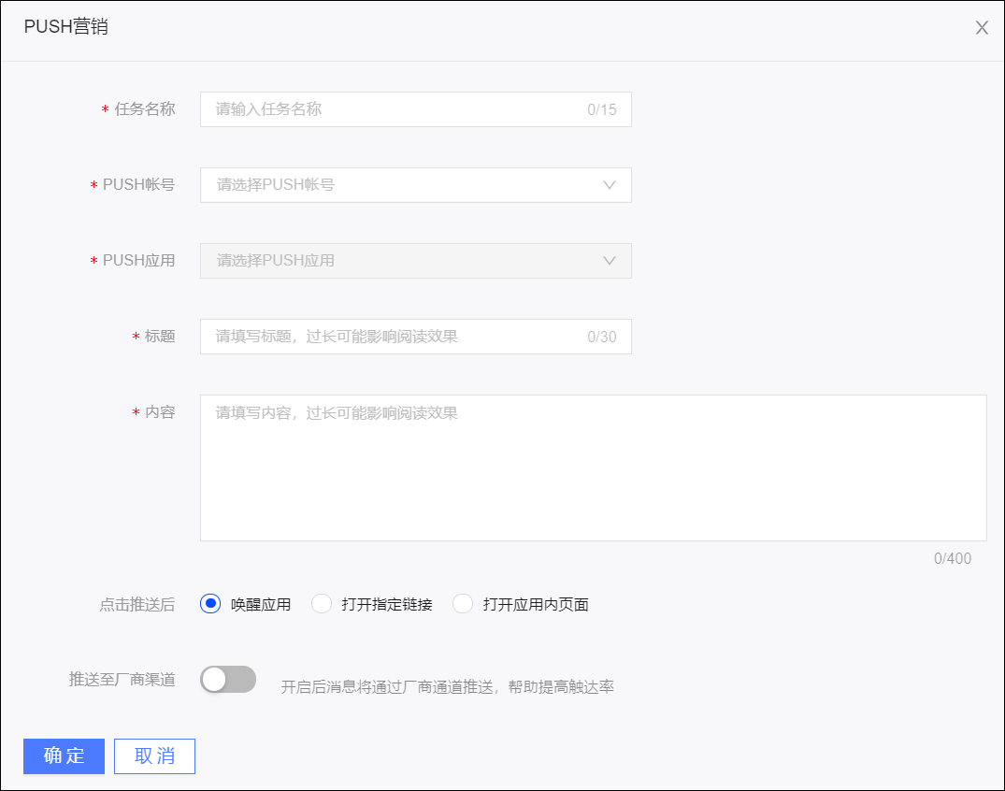
- 配置方法与普通PUSH推送任务基本相同，请参见创建PUSH任务。
- 单击确定，完成配置。

4.5.3.4. 营销动作-微信消息组件
微信营销组件用于发送微信消息。

说明
- 对于行为事件触发的任务，当事件来源为社交互动，或事件来源应用类型为小程序时，支持微信营销。
- 对于特定人群触发的任务，选择的受众的ID类型必须是OpenID，或关联数据中包含受众的OpenID，否则配置组件时将提示无可用ID。
您的微信公众号粉丝数据会自动回流到Quick Audience，并自动以微信公众号账号为名称生成标签数据集。您可以自行通过标签筛选等方式，从微信公众号数据集生成受众，用于微信营销。
单击微信营销组件后，页面右侧出现配置面板。
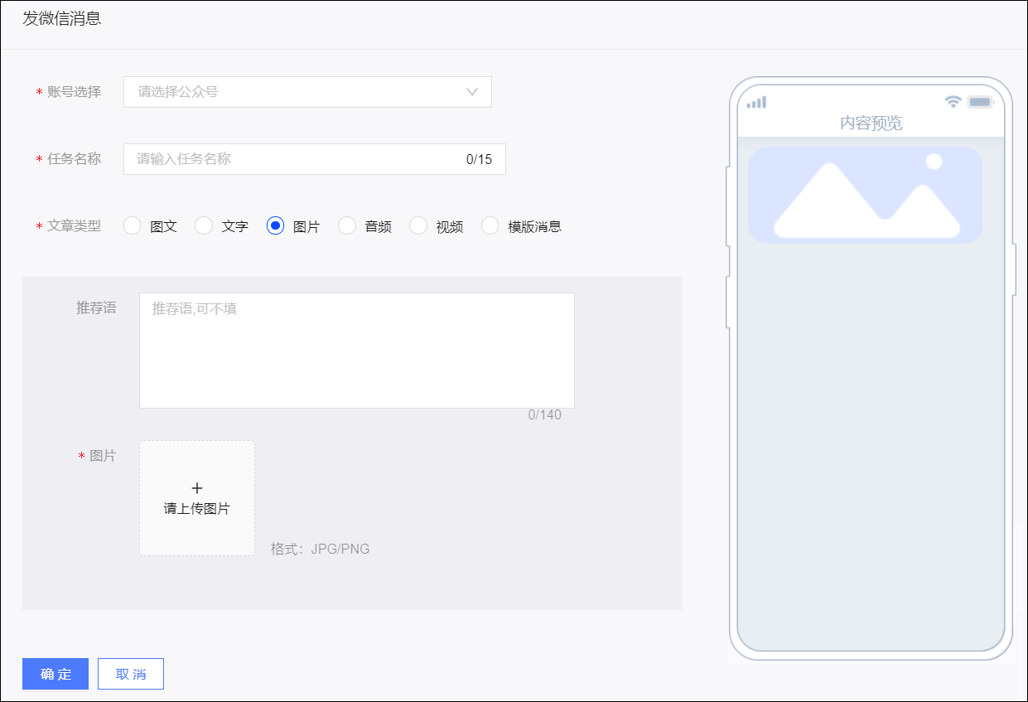
- 选择发微信使用的微信公众号，设置任务名称，选择文章类型，然后设置相应的微信消息内容。
不同文章类型的内容设置方法，请参见相应的创建微信发送任务-图文等文档。
- 单击确定，完成配置。

4.5.3.5. 营销动作-天攻智投组件
天攻智投组件用于将受众推送至天攻智投营销平台，后续可在该平台上对该受众进行广告营销。
单击天攻智投节点后，页面右侧出现配置面板。
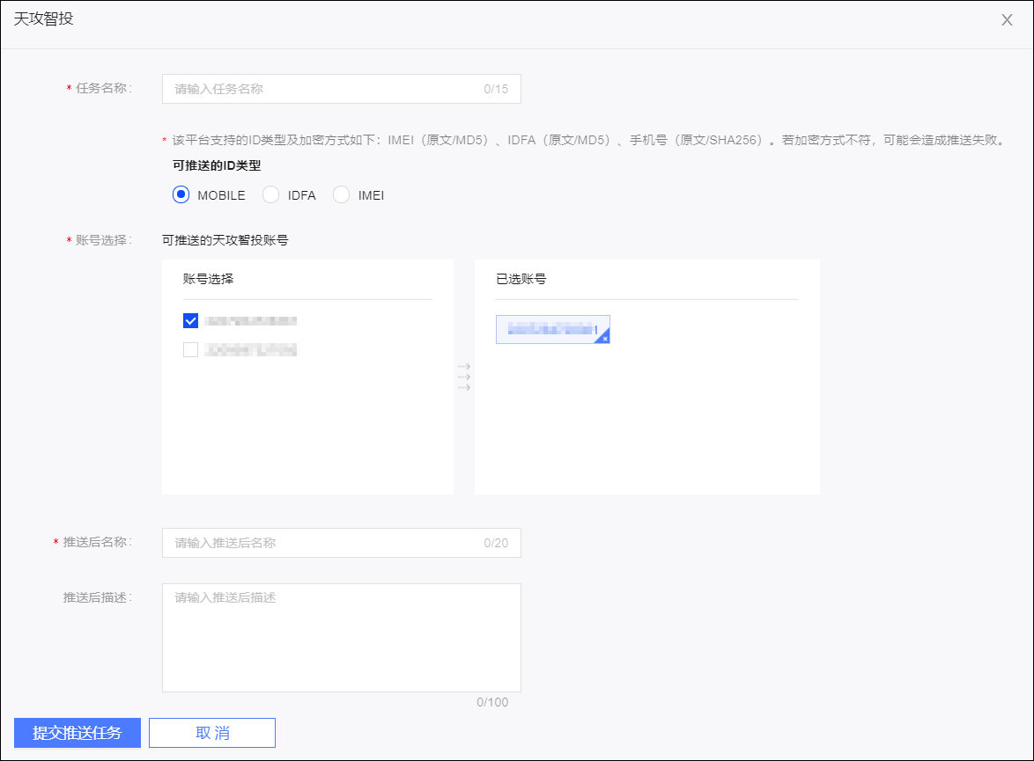
- 配置方法与普通天攻智投推送任务基本相同，请参见创建天攻智投推送任务。
- 单击提交推送任务，完成配置。

4.5.3.6. 营销动作-巨量引擎组件
巨量引擎组件用于将受众推送至巨量引擎的巨量云图平台，后续可在该平台上对该受众进行广告营销。使用从Quick Audience推送的受众进行广告营销时，相应的曝光数、点击数、花费等信息将回流到Quick Audience进行统计分析，请参见巨量引擎效果分析。
单击巨量引擎节点后，页面右侧出现配置面板。
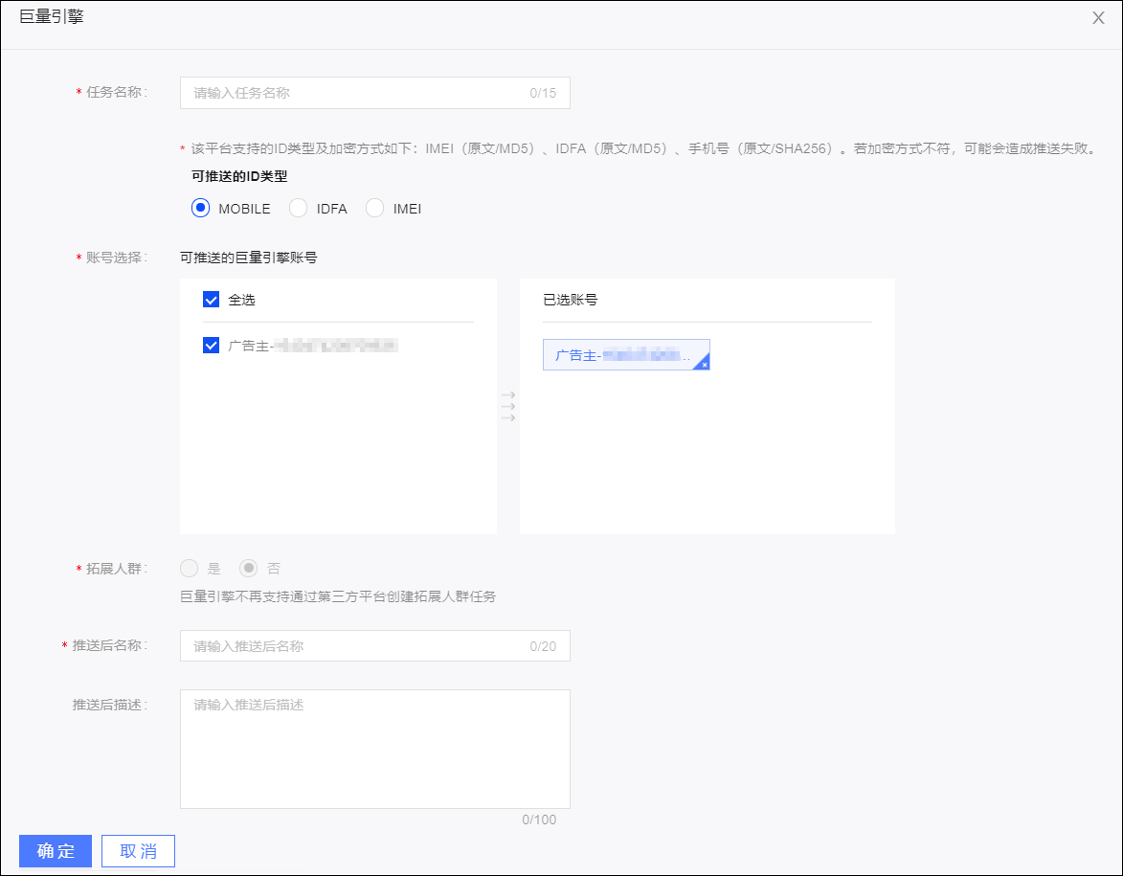
- 配置方法与普通巨量引擎推送任务基本相同，请参见创建巨量引擎推送任务。
- 单击确定，完成配置。
您可登录巨量引擎，在资产>自定义人群包>人群列表页面查看推送的受众。

4.5.3.7. 营销动作-腾讯广告组件
腾讯广告组件用于将受众推送至腾讯广告营销平台，后续可在该平台上对该受众进行广告营销。使用从Quick Audience推送的受众进行广告营销时，相应的曝光数、点击数、花费等信息将回流到Quick Audience进行统计分析，请参见腾讯广告效果分析。
单击腾讯广告节点后，页面右侧出现配置面板。
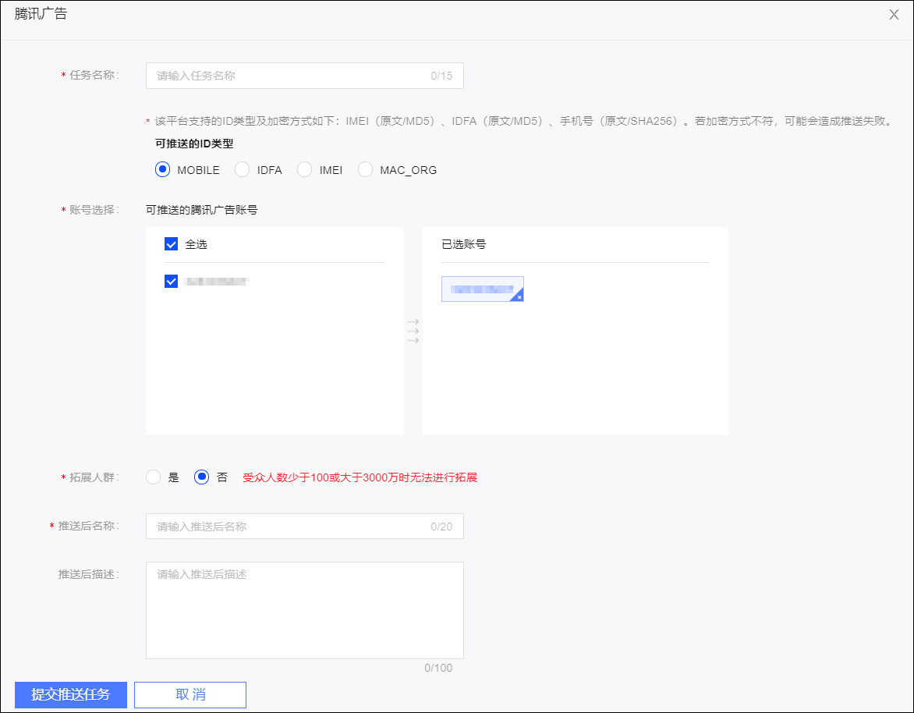
- 配置方法与普通腾讯广告推送任务基本相同，请参见创建腾讯广告推送任务。
- 单击提交推送任务，完成配置。

4.5.3.8. 营销动作-百度信息流组件
百度信息流组件用于将受众推送至百度信息流营销平台，后续可在该平台上对该受众进行广告营销。使用从Quick Audience推送的受众进行广告营销时，相应的曝光数、点击数、花费等信息将回流到Quick Audience进行统计分析，请参见百度信息流效果分析。
单击百度信息流节点后，页面右侧出现配置面板。
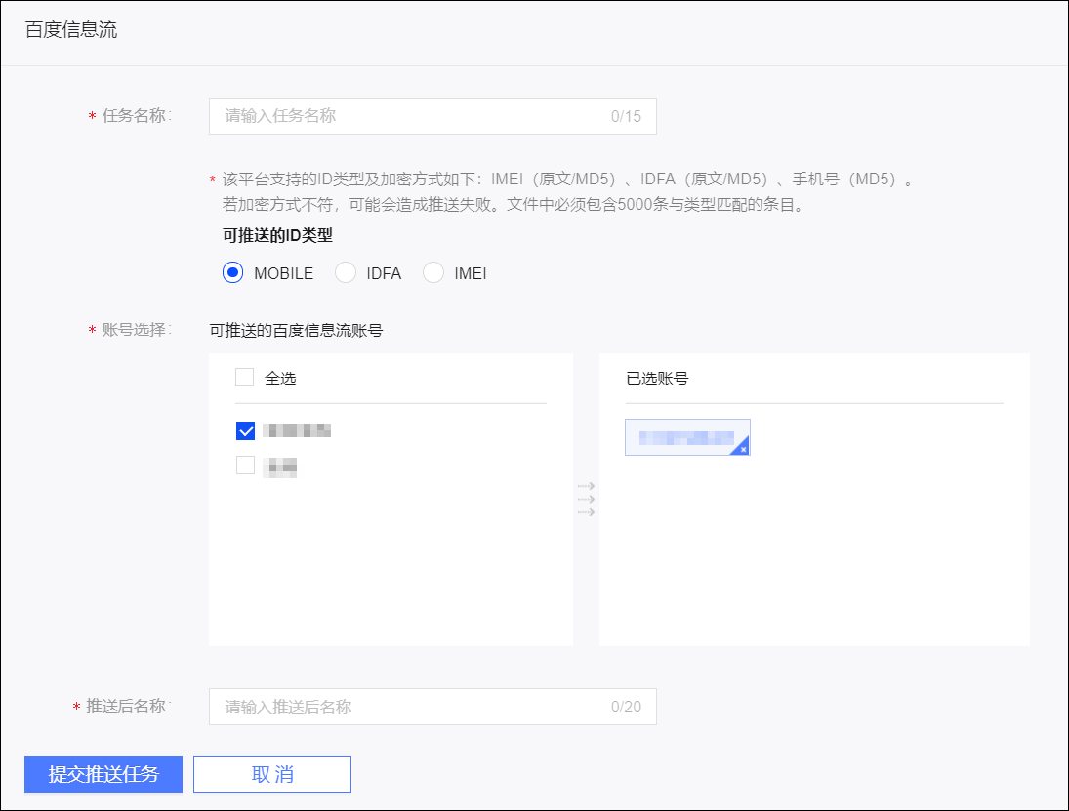
- 配置方法与普通百度信息流推送任务基本相同，请参见创建百度信息流推送任务。
- 单击提交推送任务，完成配置。

4.5.3.9. 营销动作-趣媒体组件
趣媒体组件用于将受众推送至趣媒体营销平台，后续可在该平台上对该受众进行广告营销。使用从Quick Audience推送的受众进行广告营销时，相应的曝光数、点击数、花费等信息将回流到Quick Audience进行统计分析，请参见趣媒体效果分析。
单击趣媒体节点后，页面右侧出现配置面板。
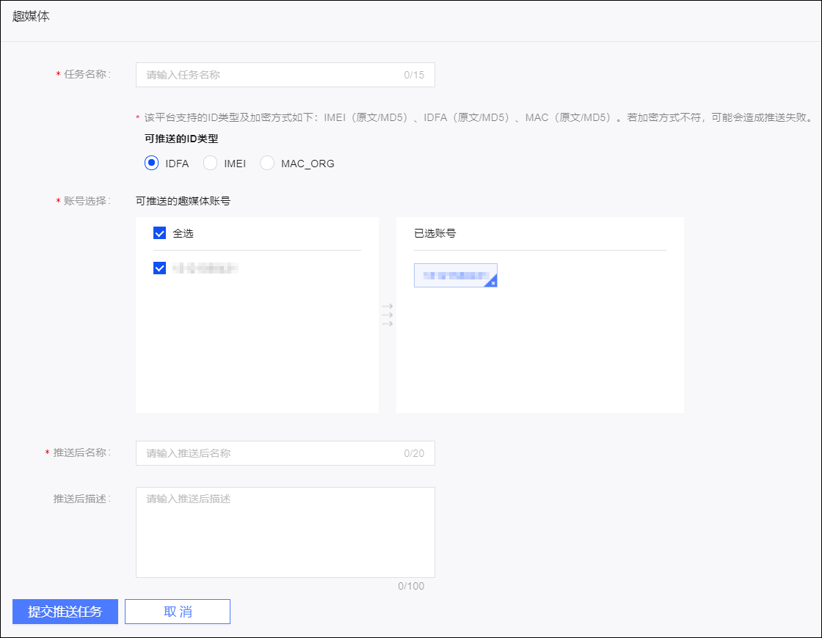
- 配置方法与普通趣媒体推送任务基本相同，请参见创建趣媒体推送任务。
- 单击提交推送任务，完成配置。

4.5.3.10. 营销动作-生成受众组件
生成受众组件用于将上游传递的人群生成为受众。常接在行为事件多分支、结果多分支、标签多分支等组件的分支之后。
单击生成受众节点后，页面右侧出现配置面板。
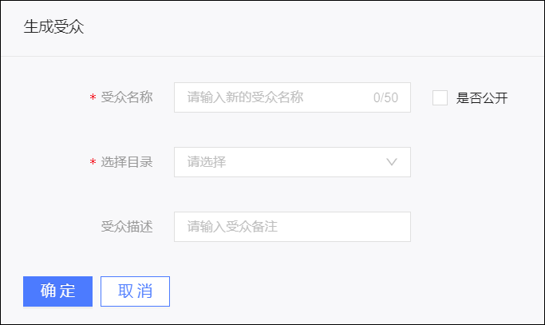
- 输入受众名称和备注信息，选择受众保存的文件夹，设置受众是否为公共受众。
- 单击确定完成配置。

4.5.3.11. 营销动作-推送Kafka组件
推送Kafka组件用于将人群包含的ID推送到Kafka。

说明
- 若推送Kafka组件接在任务开始节点、生成受众组件后，则支持选择推送的ID类型。
- 若推送Kafka组件接在营销动作组件（除生成受众组件外）、条件控制组件后，则推送的ID类型为上一个营销动作组件使用的ID类型。
单击推送Kafka节点后，页面右侧出现配置面板。
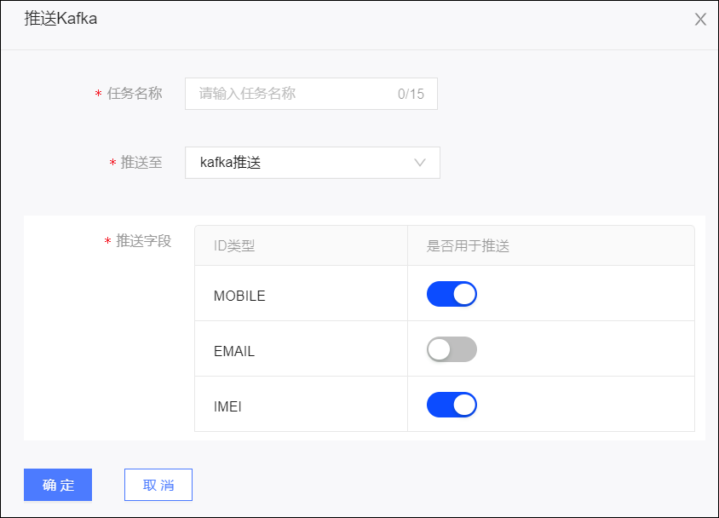
- 输入任务名称，选择推送至的Kafka接口。
- 对于接在任务开始节点、生成受众组件后的推送Kafka组件，请选择用于推送的ID类型。
- 单击确定，完成配置。

4.5.3.12. 条件控制-行为事件分支组件
行为事件分支组件用于对做过或未做过指定事件的人群执行不同的分支操作。例如：针对在1天内登录指定H5页面至少2次，且手机号不为空的用户发短信，其余用户发邮件。
- 将行为事件分支组件拖动到画布上，成为流程中的节点。
单击行为事件分支节点，在右侧弹出的面板中进行配置，如下图所示。
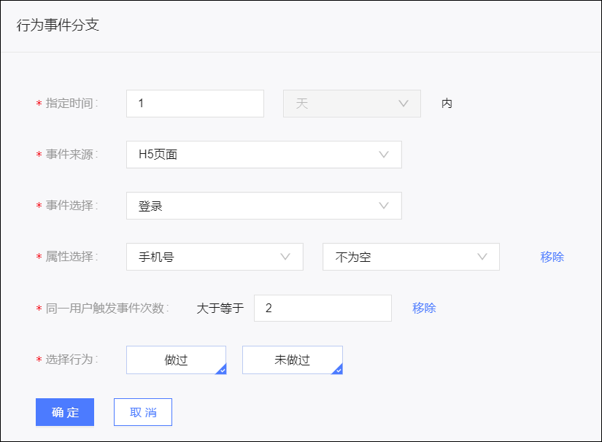
参数 | 说明
指定时间 | - 对于行为事件触发的任务，可指定N分钟、小时、天内，最长可设置为1天。  - 对于特定人群触发的任务，可指定N天内，最长可设置为15天。
事件来源 | - 对于行为事件触发的任务，事件来源固定为触发当前任务的事件来源，即行为事件分支的事件必须与触发当前任务的事件同源。  - 对于特定人群触发的任务，可自由选择事件来源。
事件选择 | 选择事件来源下的事件。
（可选）属性选择 | 单击限制属性，可限制满足条件的事件属性。例如：属性选择手机号，然后限制其不为空。  此时，未做过的用户包含做过事件但属性不满足的用户。
（可选）同一用户触发事件次数 | 单击限制次数，可限制满足条件的事件次数。  此时，未做过的用户包含做过事件但次数不满足的用户。
选择行为 | 选择做过或未做过，可单选或双选。

单击确定，画布上将相应地生成做过、未做过分支，如下图所示。
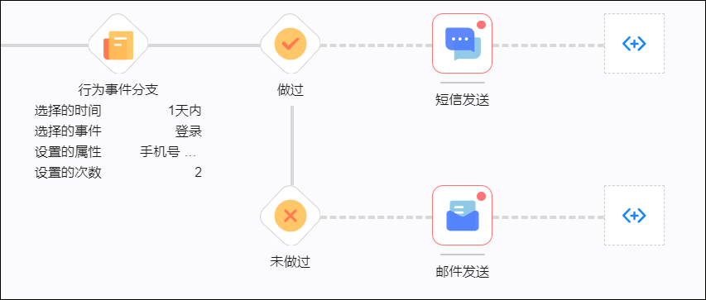

4.5.3.13. 条件控制-结果多分支组件
结果多分支组件用于在短信发送、邮件发送组件后，对发送结果不同的人群执行不同的分支操作。例如：对邮件发送成功的人群发短信，对邮件发送失败的人群发PUSH。
- 将结果多分支组件拖动到画布上，成为短信发送或邮件发送节点的下游节点。
- 单击结果多分支节点，在右侧弹出的面板中进行配置，如下图所示。
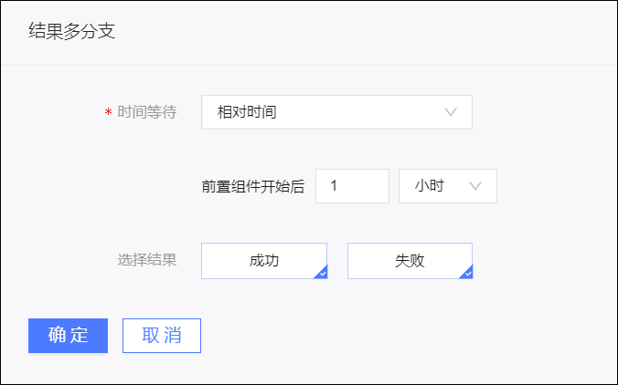
  - 时间等待：设置等待的时间。由于前置组件发送需要一定的时间才能返回结果，所以需要为结果多分支设置一个等待时间，等待后再流转到后续组件。
    - 精准时间：设置一个准确的时间点，等待到该时间点后流转到后续组件。
    - 相对时间：设置前置组件开始发送后等待多少周、日、小时或分钟，等待指定的时长后流转到后续组件。
  - 选择结果：选择成功或失败，可单选或双选。
- 单击确定，画布上将相应地生成结果分支，如下图所示。

说明
对于特定人群触发的任务，不符合任何结果选项（成功/失败、已打开/已忽略/未反馈信息）的人群将进入其他分支。
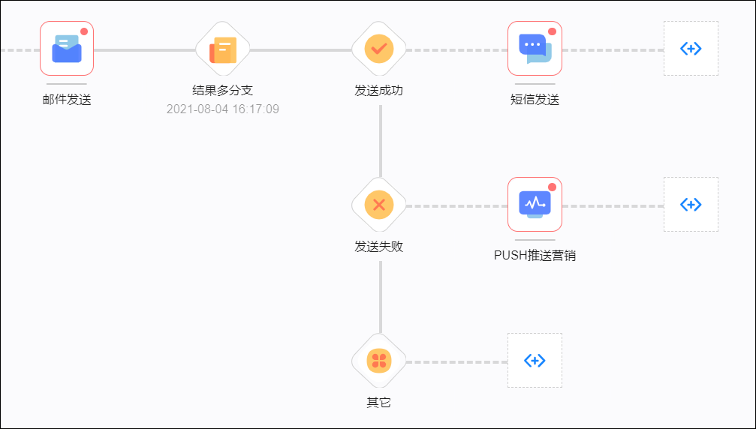

4.5.3.14. 条件控制-时间多分支组件
时间多分支组件用于指定一个或多个时间点，到达指定的时间点后再开始执行不同的分支操作。例如：在某天早上0点开始发邮件，9点开始发短信。
- 将时间多分支组件拖动到画布上，成为流程中的节点。
- 单击时间多分支节点，在右侧弹出的面板中进行配置。

说明
每添加一个时间将增加一条分支，最多支持10个分支。
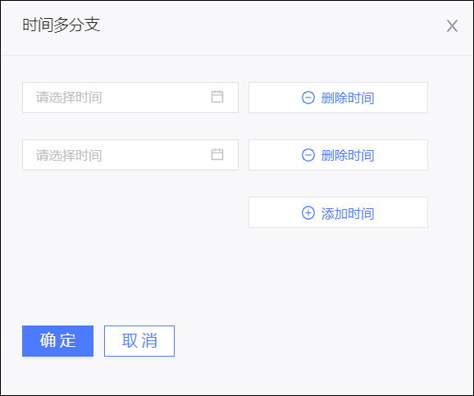
单击确定，画布上将相应地生成时间分支，如下图所示。
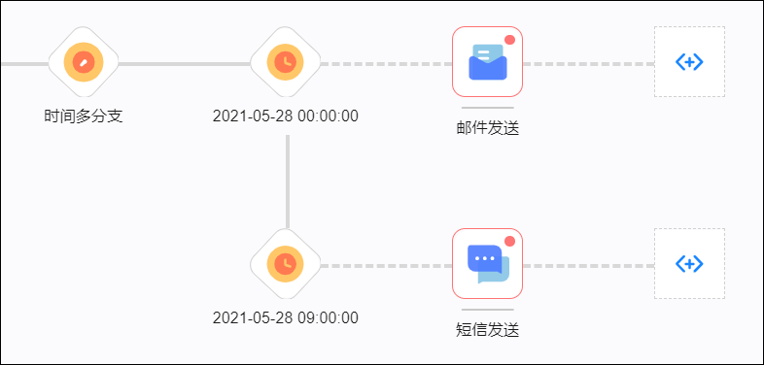

4.5.3.15. 条件控制-标签多分支组件
- 标签多分支的标签筛选与用户洞察>受众管理>受众筛选>标签筛选基本逻辑相同，区别在于每添加一个标签组便多增加一条分支。
- 添加分支，单击后新增一条标签分支。
- 分支名称，给分支命名方便分辨都做了哪些筛选。
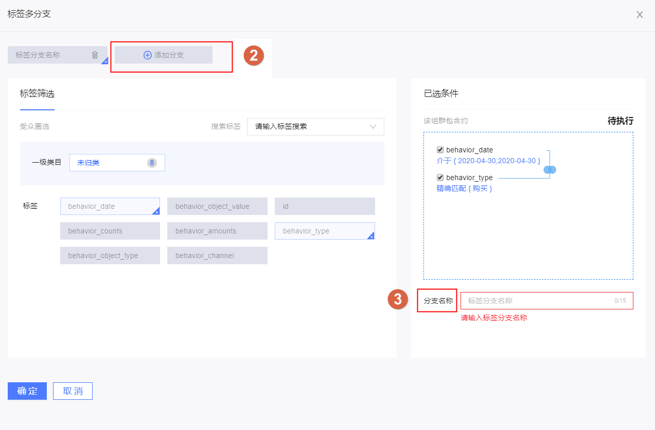

4.5.3.16. 条件控制-复制多分支组件
复制多分支组件用于对同一个上游人群复制为多份，同时执行不同的分支操作。
- 将复制多分支组件拖动到画布上，成为流程中的节点。
- 单击随机多分支节点，在右侧弹出的面板中选择分支的数量。

说明
最多支持10条分支。
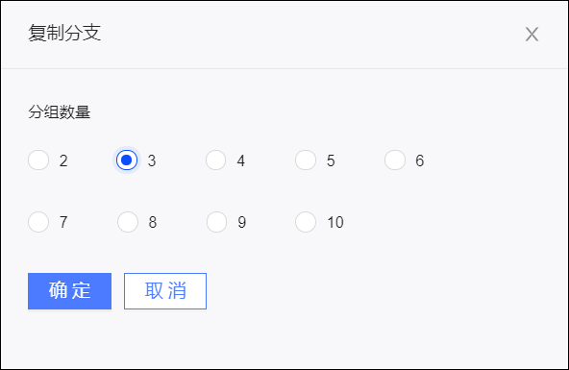
单击确定，画布上将相应地生成复制分支，如下图所示。
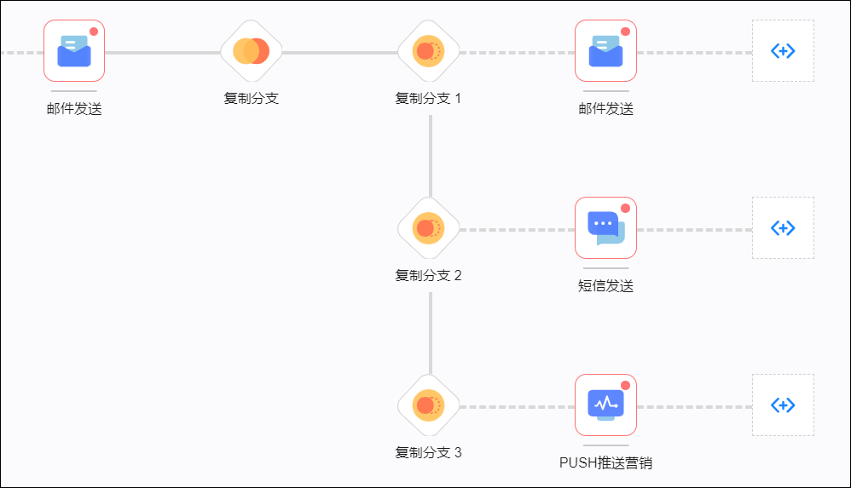
（可选）编辑分支名称。鼠标移动到分支的图标上方，将显示图标，如下图所示。单击后出现文本框，即可编辑分支名称，鼠标在文本框外任意位置单击即可完成编辑。
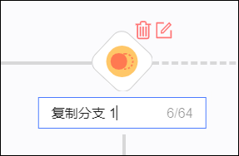
- （可选）删除分支。鼠标移动到分支的图标上方，将显示图标，如上图所示。单击即可删除该分支。

4.5.3.17. 条件控制-随机多分支组件
随机多分支组件用于将上游的人群按指定比例随机拆分成多个人群，对不同人群执行不同的分支操作。例如：对上游的人群中的随机40%发邮件，其余的60%发短信。
- 将随机多分支组件拖动到画布上，成为流程中的节点。
- 单击随机多分支节点，在右侧弹出的面板中进行配置。

说明
最多支持10条分支。每条分支的人数比例通过滑杆调节。
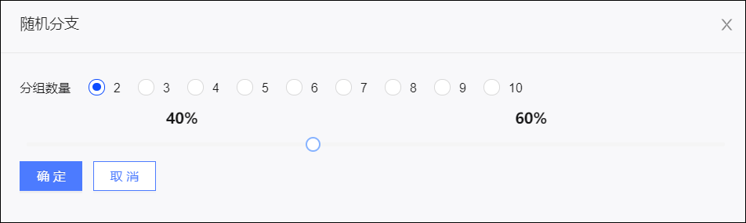
单击确定，画布上将相应地生成随机分支，如下图所示。
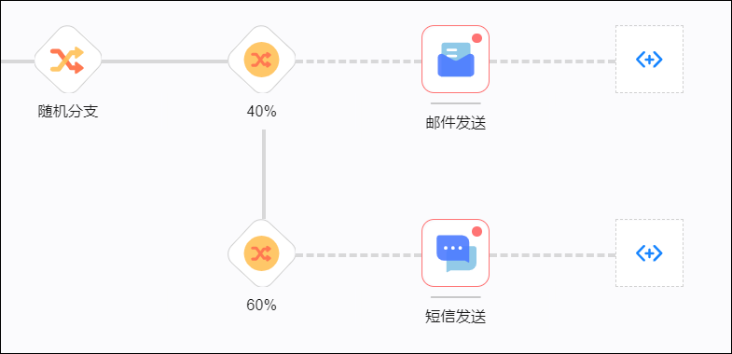

4.5.3.18. 流程控制-等待组件
等待组件用于等待一定时间后再开始下游的操作。支持指定等待到精确的时间点，或前置组件开始后等待N分钟、小时、日、周，最长可设置为30天。
- 将等待组件拖动到画布上，成为流程中的节点。
单击等待节点，在右侧弹出的面板中进行配置。
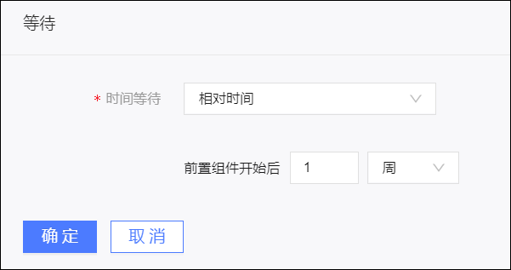
- 单击确定，完成配置。

4.5.3.19. 流程控制-结束组件
结束组件用于分支末尾，表明该分支已经结束，但分支末尾不必须添加结束组件。在配置庞杂的多分支流程时，结束组件常用于提示某个分支不再需要添加其他组件。
使用时，将结束组件拖动到画布上，成为分支中最后的节点即可，如下图所示。
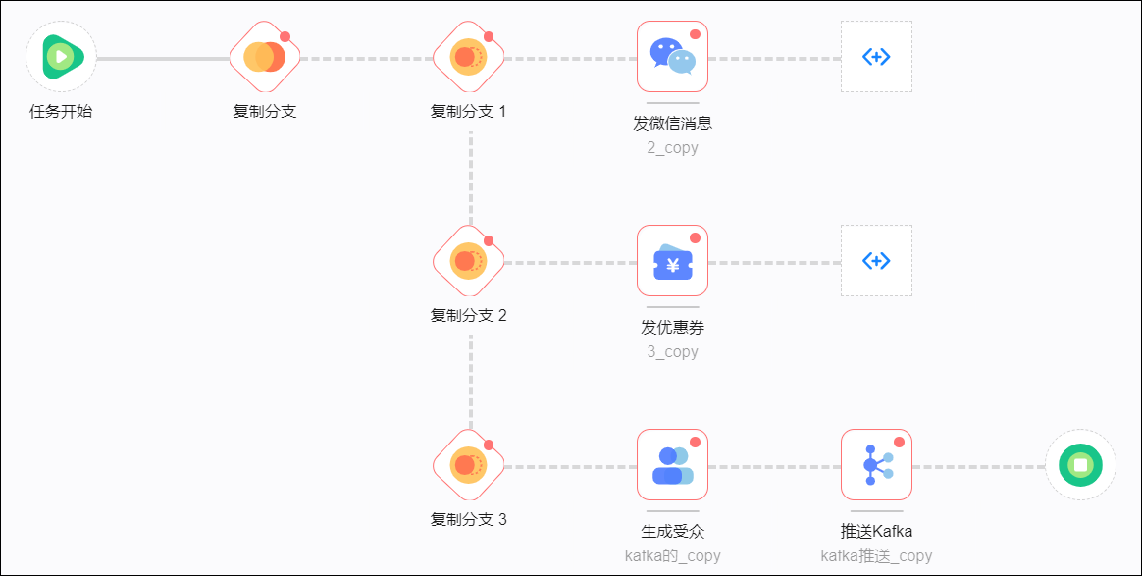

4.5.4. 管理自动化营销任务
您可在自动化营销任务列表查看任务的状态等信息，并进行管理操作。营销动作节点的执行详情，请在对应营销类型的自动化任务页签查看。
自动化营销任务列表如下图所示。
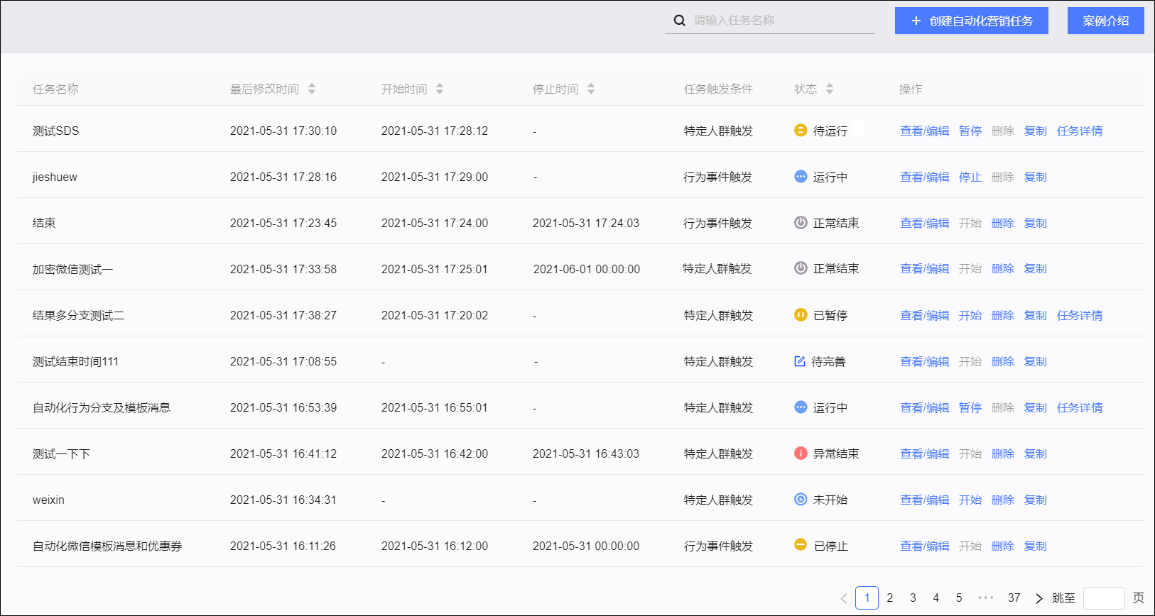
- 最后修改时间：最后一次修改的时间，如未修改则记录创建任务的时间。
- 开始时间：任务执行的开始时间（不论是否需要等待运行）。
- 停止时间：任务执行的停止时间。
- 任务触发条件：分为行为事件触发和特定人群触发。
对于周期性特定人群触发任务（简称周期性任务），系统将为每个执行周期生成一个执行记录。
执行记录名称为：任务名称_执行周期，展示在任务详情页面执行记录页签。

说明
  - 若暂停周期性任务，当前周期将继续执行，直至正常结束，但不执行下一周期。
  - 若暂停后重新开始周期性任务，将执行新的周期。
  - 若仅停止当前周期，周期性任务将继续执行下一个周期。
- 状态：
状态 | 含义 | 是否适用于该任务类型（Y：适用，N：不适用）
 |  | 行为事件触发任务 | 非周期性特定人群触发任务 | 周期性特定人群触发任务 | 周期性任务的执行记录
待完善 | 任务信息未完善，至少一个分支最后一个节点不是营销动作或结束组件。 | Y | Y | Y | N
未开始 | 任务信息已完善，但未开始。 | Y | Y | Y | N
待运行 | 任务正在启动运行，或者运行中的任务数量达到上限（10个）后开始的新任务需要排队等待运行。 | Y | Y | Y | Y
运行中 | 任务正在运行。 | Y | Y | Y | Y
已暂停 | 任务被手动暂停，仅限特定人群触发任务。 | N | Y | Y | N
已停止 | 任务被手动停止，仅限行为事件触发任务。 | Y | N | N | Y
正常结束 | 任务的所有自动化节点都正常执行完毕。 | Y | Y | Y | Y
异常结束 | 任务中至少一个自动化节点执行失败，导致无法继续执行。 | Y | Y | Y | Y

- 操作：
操作按钮 | 说明 | 是否适用于该任务类型（Y：适用，N：不适用）
 |  | 行为事件触发任务 | 非周期性特定人群触发任务 | 周期性特定人群触发任务 | 周期性任务的执行记录
查看/编辑 | 单击跳转到任务配置界面，可查看任务配置、任务执行情况。  若任务未开始，可继续编辑任务，编辑操作与创建相同。 | Y | Y | Y | N
查看 | 单击跳转到任务配置界面，可查看任务配置、任务执行情况。 | N | N | N | Y
开始 | 开始执行任务。  若暂停后重新开始周期性任务，将执行新的周期。 | Y | Y | Y | N
暂停 | 开始后可暂停执行任务，可重新开始。  若暂停周期性任务，当前周期将继续执行，直至正常结束，但不执行下一周期。 | N | Y | Y | N
停止 | 开始后可停止任务，不可重新开始。  对于周期性任务，手动停止当前周期后，当前周期状态变为正常结束，周期性任务状态仍为运行中，下一个周期仍将正常执行。 | Y | N | N | Y
删除 | 删除任务。  说明 待运行、运行中的任务不可删除。 | Y | Y | Y | N
复制 | 复制该任务配置，进入任务配置页面。您可沿用原配置，也可进行修改，具体操作请参见创建自动化营销任务。 | Y | Y | Y | N
任务详情 | 对于周期性任务，进入任务详情页面，在执行记录页签管理执行周期、查看执行周期状态。 | N | N | Y | N

4.5.5. 营销动作子任务

4.5.5.1. 营销动作子任务概述
自动化营销任务中的每个营销动作节点（生成受众节点除外），每执行一次都将生成一个营销动作子任务。
您可以在自动化营销任务的任务详情>营销动作页签，查看该自动化营销任务的营销动作子任务的执行信息。页面分不同页签展示各类型营销动作子任务，下面将分章节进行介绍。

4.5.5.2. 邮件营销子任务
在自动化营销任务的任务详情>营销动作>邮件营销页签，您可查看该自动化营销任务的邮件营销子任务的执行信息。
任务列表
如下图所示，列表显示任务名称、关联子活动（若显示数字，鼠标悬停将显示所有关联子活动）、发送总数、成功数、失败数、无效地址数、状态、邮件平台、发信地址、地址类型等信息。
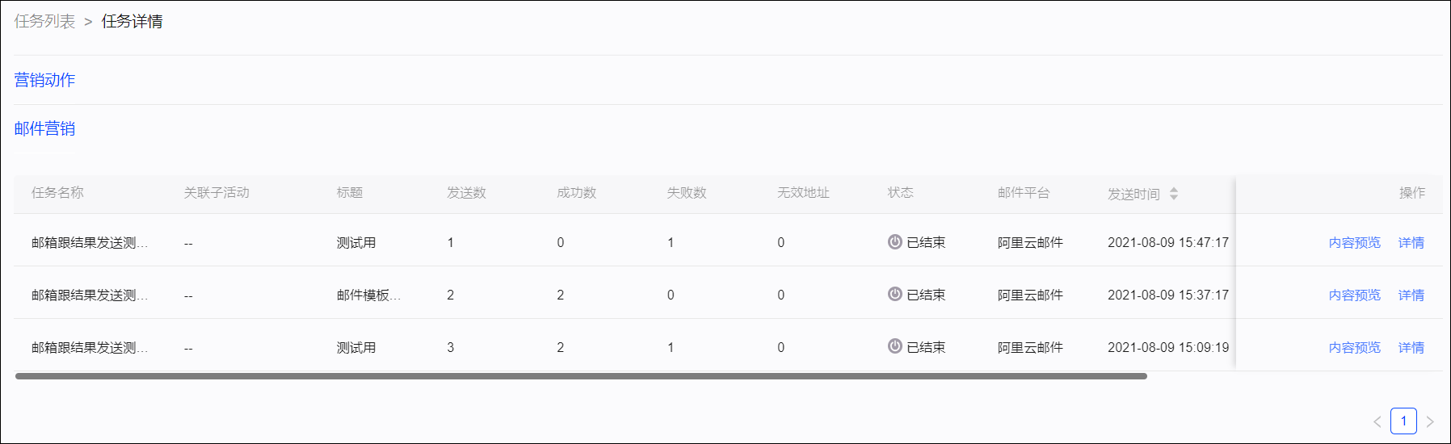
您可进行以下操作：
- 内容预览：查看发送内容。
- 详情：查看任务发送情况，具体操作请参见下面的查看详情。
查看详情
单击任务的详情，进入详情页面，如下图所示。
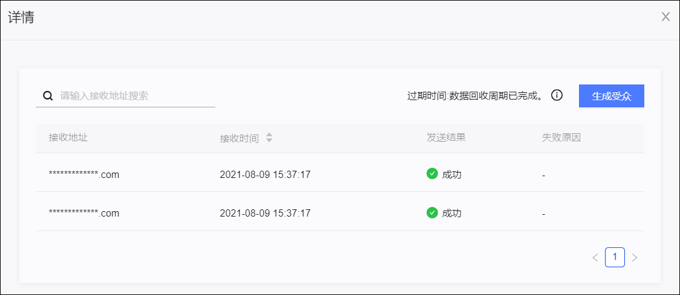
页面显示接收地址明细，及相应的接收时间、发送结果、失败原因。
单击生成受众，可选择筛选发送成功、发送失败、无效地址或已标记为垃圾邮件的用户为新的受众。

说明
- 此类信息的保存时间为7天（168小时），过期后将删除信息，无法生成受众。
- 行为事件触发的任务中的邮件营销子任务不支持生成受众。

4.5.5.3. 短信营销子任务
在自动化营销任务的任务详情>营销动作>短信营销页签，您可查看该自动化营销任务的短信营销子任务的执行信息。
任务列表
如下图所示，列表显示任务名称、关联子活动（若显示数字，鼠标悬停将显示所有关联子活动）、任务中包含的号码数量、发送成功、失败、未反馈的短信数量、短信平台、短信类型、状态等信息。
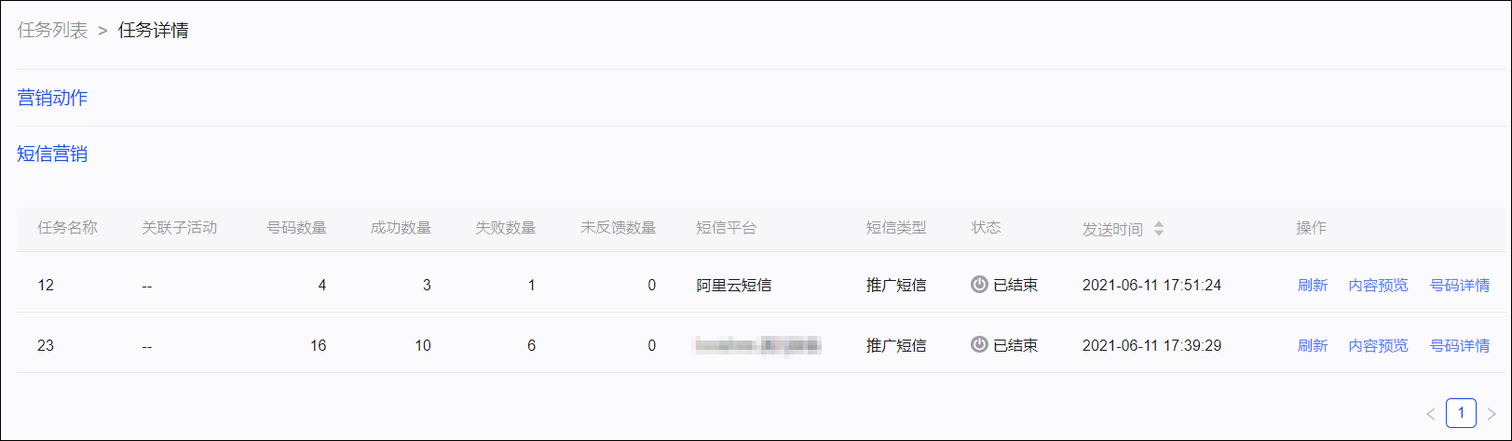

说明
- 发送成功、失败信息由短信平台反馈。因短信发送的运营商情况，一些号码可能反馈不及时，如3天（72小时）内未反馈，状态将认定为执行失败。
- 若任务中包含的号码数量与发送的短信数量不一致，可能的原因为：号码为空号、短信内容超长导致拆分为多条等。
您可进行以下操作：
- 刷新：刷新发送成功、失败、未反馈的短信数量和任务状态。
- 内容预览：查看发送内容。
- 号码详情：查看任务发送情况，具体操作请参见下面的查看详情。
查看详情
单击任务的号码详情，进入号码详情页面，如下图所示。
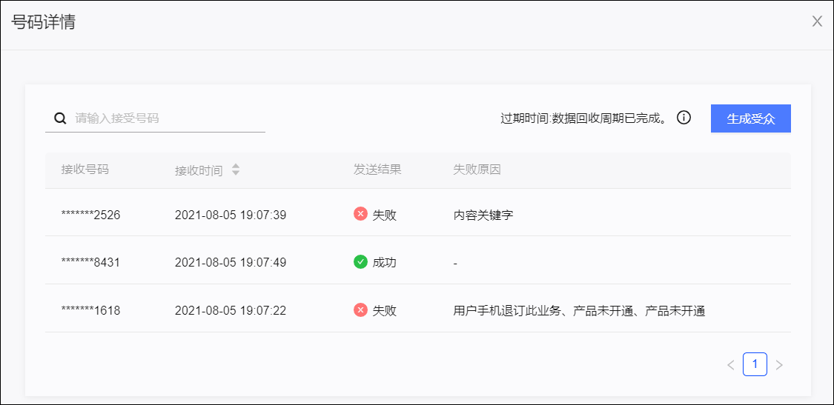
页面显示接收号码后四位，以及相应的接收时间、发送结果、失败原因（可能反馈多个可能原因）。
单击生成受众，可选择筛选发送成功、发送失败或未反馈信息的用户为新的受众。

说明
- 此类信息的保存时间为7天（168小时），过期后将删除信息，无法生成受众。
- 行为事件触发的任务中的短信营销子任务不支持生成受众。

4.5.5.4. PUSH营销子任务
在自动化营销任务的任务详情>营销动作>PUSH营销页签，您可查看该自动化营销任务的PUSH营销子任务的执行信息。
任务列表
如下图所示，列表显示任务名称、关联子活动（若显示数字，鼠标悬停将显示所有关联子活动）、计划发送数|匹配率、收到数|收到率、打开数|打开率、忽略数|忽略率、状态等信息。
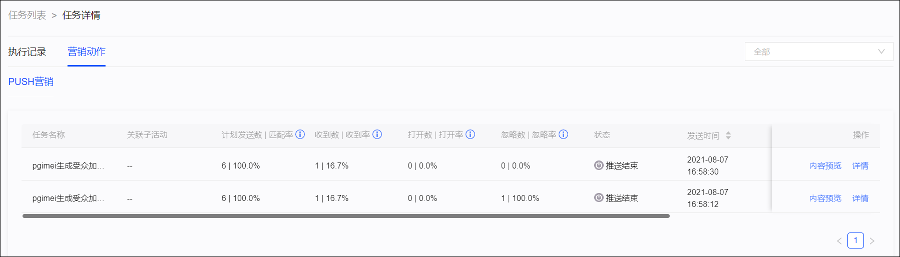

说明
计划发送数|匹配率、收到数|收到率、打开数|打开率、忽略数|忽略率的统计时间均截止于开始推送72小时后，届时不再更新。
其中：
- 计划发送数|匹配率

说明
  - 匹配率=计划发送数÷实际发送数×100%。
  - 实际发送设备包括Push通道和厂商通道。
  - 受众圈选的设备号需要和友盟ID匹配命中后，才能进行推送，受部分手机刷机和匹配算法的影响，可能会发生部分匹配损耗。由于友盟数据漂移，iOS设备计划发送数可能大于等于设备数。
- 收到数|收到率

说明
  - 对于Android设备，收到率=收到数÷实际发送数×100%。
  - iOS平台不支持统计收到数，显示为--。
- 打开数|打开率

说明
  - 对于Android设备，打开率=打开数÷收到数×100%。
  - 对于iOS设备，打开率=打开数÷实际发送数×100%。
- 忽略数|忽略率

说明
  - 对于Android设备，忽略率=忽略数÷收到数×100%。忽略数不包括系统批量关闭通知的数量。
  - iOS平台不支持统计忽略数，显示为--。
您可进行以下操作：
- 内容预览：预览推送内容。
- 查看详情：查看任务发送情况，具体操作请参见下面的查看详情。
查看详情
单击任务的详情，进入详情页面，如下图所示。
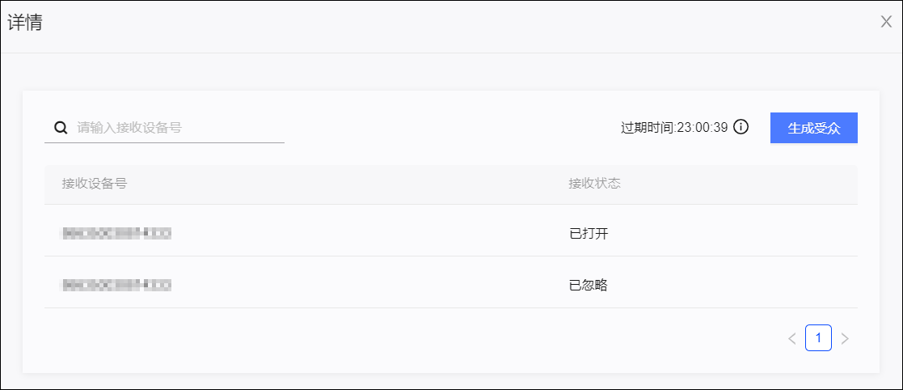
页面显示接收设备号，以及相应的接收状态。
单击生成受众，可选择筛选已打开、已忽略或未反馈信息的用户为新的受众。

说明
- 此类信息的保存时间为7天（168小时），过期后将删除信息，无法生成受众。
- 行为事件触发的任务中的PUSH营销子任务不支持生成受众。

4.5.5.5. 微信营销子任务
在自动化营销任务的任务详情>营销动作>微信营销页签，您可查看该自动化营销任务的微信营销子任务的执行信息。
如下图所示，列表显示任务名称、关联子活动（若显示数字，鼠标悬停将显示所有关联子活动）、文章类型、发布账号、发送时间、状态等信息。
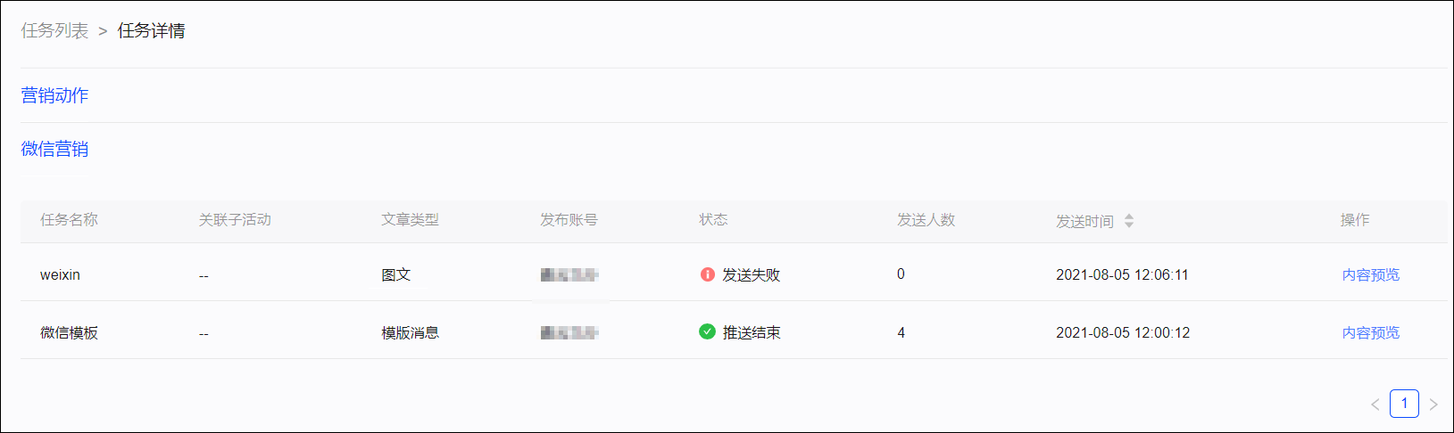
您可进行以下操作：
- 内容预览：查看发送内容。

4.5.5.6. 天攻智投子任务
在自动化营销任务的任务详情>营销动作>天攻智投页签，您可查看该自动化营销任务的天攻智投子任务的执行信息。
如下图所示，列表显示任务名称、关联子活动（若显示数字，鼠标悬停将显示所有关联子活动）、推送后人群包名称、ID类型、推送人数、可用人数（推送后天攻智投系统中匹配到的人数）、状态等信息。
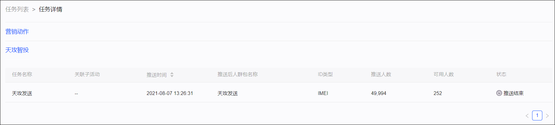

4.5.5.7. 巨量引擎子任务
在自动化营销任务的任务详情>营销动作>巨量引擎页签，您可查看该自动化营销任务的巨量引擎子任务的执行信息。
如下图所示，列表显示任务名称、关联子活动（若显示数字，鼠标悬停将显示所有关联子活动）、受众人群名称、ID类型、推送人数、状态等信息。
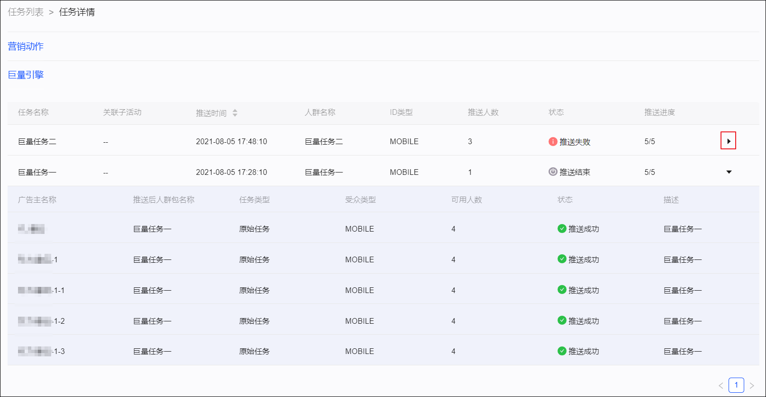
由于创建巨量引擎推送任务时可以选择多个推送账号，以往版本中还可以设置拓展人群，故一个任务中将包含若干子任务：

说明
已不再支持创建新的拓展人群任务，展示的拓展人群任务均为以往创建的存量任务。
- 一个账号的非拓展人群对应一个原始任务。
- 一个账号的拓展人群对应一个拓展任务。
推送进度将显示已执行的子任务数/子任务总数，单击右侧的，可展开子任务信息，包括相应的广告主账号、推送后人群包名称、任务类型（含原始任务、拓展任务）、可用人数（推送后巨量引擎系统中匹配到的人数）、是否推送成功等。

4.5.5.8. 腾讯广告子任务
在自动化营销任务的任务详情>营销动作>腾讯广告页签，您可查看该自动化营销任务的腾讯广告子任务的执行信息。
如下图所示，列表显示任务名称、关联子活动（若显示数字，鼠标悬停将显示所有关联子活动）、受众人群名称、ID类型、推送人数、状态等信息。
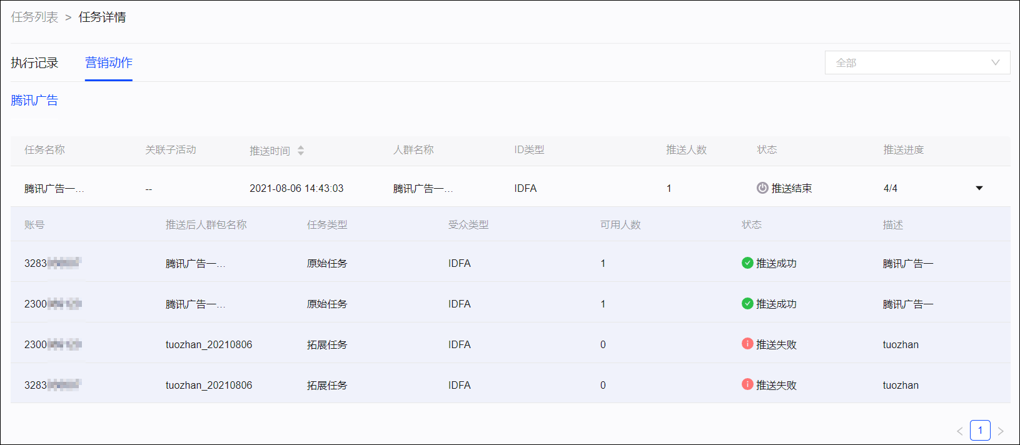
由于创建腾讯广告推送任务时可以选择多个推送账号，还可以设置拓展人群，故一个任务中将包含若干子任务：
- 一个账号的非拓展人群对应一个原始任务。
- 一个账号的拓展人群对应一个拓展任务。
推送进度将显示已执行的子任务数/子任务总数，单击右侧的，可展开子任务信息，包括相应的账号、推送后人群包名称、任务类型（含原始任务、拓展任务）、可用人数（推送后腾讯广告系统中匹配到的人数）、是否推送成功等。

4.5.5.9. 百度信息流子任务
在自动化营销任务的任务详情>营销动作>百度信息流页签，您可查看该自动化营销任务的百度信息流子任务的执行信息。
如下图所示，列表显示任务名称、关联子活动（若显示数字，鼠标悬停将显示所有关联子活动）、受众人群名称、ID类型、推送人数、状态等信息。
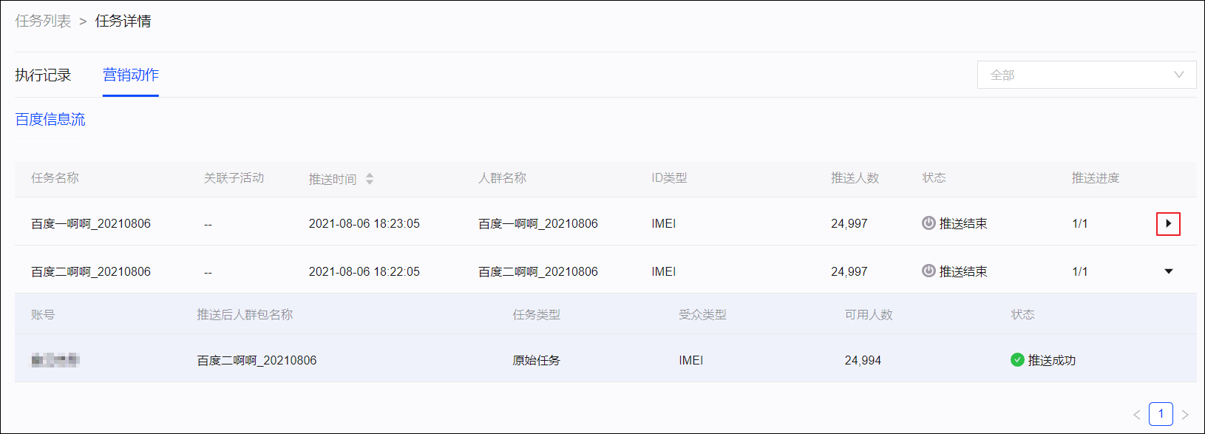
由于创建百度信息流推送任务时可以选择多个推送账号，故一个任务中将包含若干子任务：一个账号对应一个原始任务。
推送进度将显示已执行的子任务数/子任务总数，单击右侧的，可展开子任务信息，包括相应的账号、推送后人群包名称、任务类型（含原始任务）、可用人数（推送后百度信息流系统中匹配到的人数）、是否推送成功等。

4.5.5.10. 趣媒体子任务
在自动化营销任务的任务详情>营销动作>趣媒体页签，您可查看该自动化营销任务的趣媒体子任务的执行信息。
如下图所示，列表显示任务名称、关联子活动（若显示数字，鼠标悬停将显示所有关联子活动）、受众人群名称、ID类型、推送人数、状态等信息。
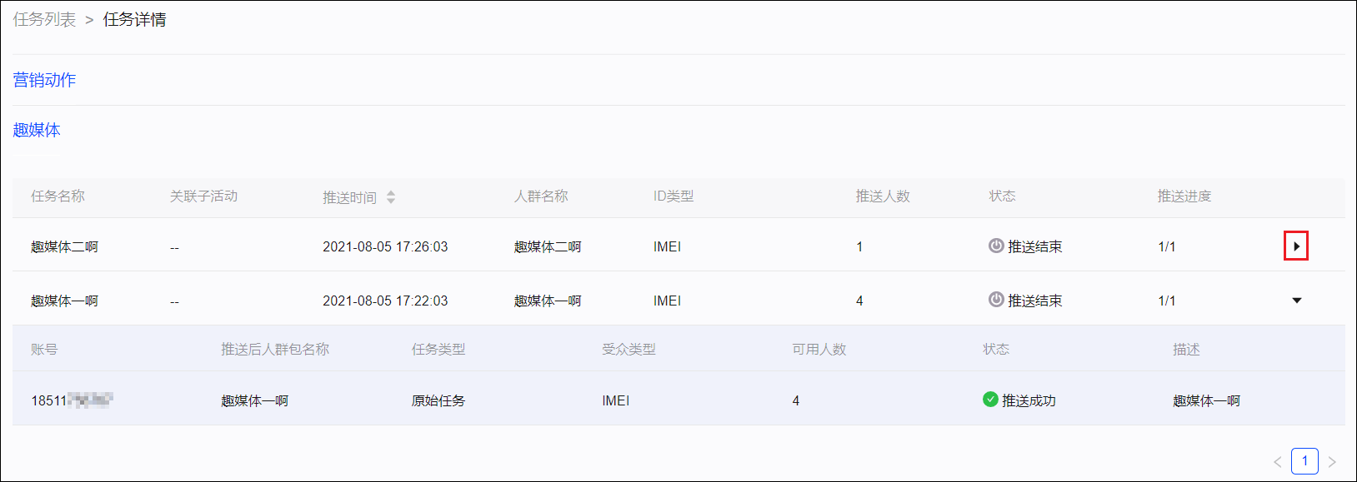
由于创建趣媒体推送任务时可以选择多个推送账号，故一个任务中将包含若干子任务：一个账号对应一个原始任务。
推送进度将显示已执行的子任务数/子任务总数，单击右侧的，可展开子任务信息，包括相应的账号、推送后人群包名称、任务类型（含原始任务）、可用人数（推送后趣媒体系统中匹配到的人数）、是否推送成功等。

4.5.5.11. Kafka子任务
在自动化营销任务的任务详情>营销动作>Kafka页签，您可查看该自动化营销任务的Kafka子任务的执行信息。
如下图所示，列表显示任务名称、关联子活动（若显示数字，鼠标悬停将显示所有关联子活动）、推送到的Kafka接口名称、ID类型、人群规模、状态等信息。
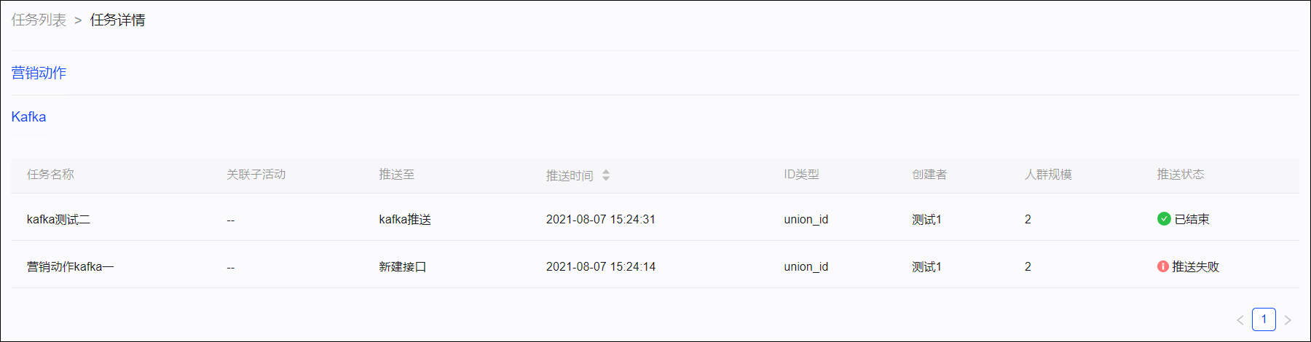

4.5.6. 事件管理
在创建行为事件触发类型的自动化营销任务前，需要定义事件。
- 自定义事件：
您的一方应用采集的事件需要由管理员、开发者或其他具有事件管理权限的自定义角色创建。例如：将用户在您的APP、小程序或H5页面中点击某个按钮、购买某个产品等动作作为一个事件。然后，研发人员需要根据创建事件时填写的事件ID编写脚本，将应用采集的log日志转化为标准的MQ事件模型。
新建事件
由管理员、开发者或其他具有事件管理权限的自定义角色新建事件。
操作步骤：
- 选择用户营销>所在工作空间>自动化营销>事件管理，进入事件列表页面。
单击右上角新建事件。弹出新增事件对话框，如下图所示。
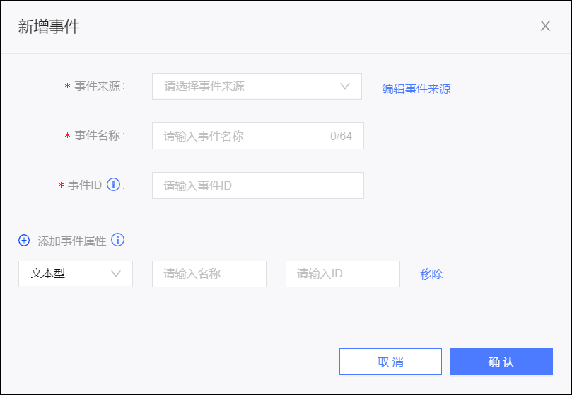
- 在弹出的对话框中，配置以下参数：
参数 | 说明
事件来源 | 从下拉列表选择事件来源，如app_android。  单击下拉列表中的添加事件来源、下拉列表右侧的编辑事件来源，可分别新建、编辑事件来源。具体操作，请参见下面的添加事件来源子步骤。
事件名称 | 输入事件名称。
事件ID | 输入事件ID。负责采集埋点开发人员定义需要采集的事件ID，唯一标识一个事件。
事件属性 | 添加事件时，需要存储的附加信息可以用事件属性进行存储。例如如：事件为“成功购买理财产品”，可添加“理财产品类型”为事件属性。  单击添加事件属性，可增加一行事件属性。  单击移除，可移除对应的事件属性。
事件属性数据类型 | 选择事件属性的数据类型为文本型或数值型。
事件属性名称 | 输入事件属性名称。
事件属性ID | 输入事件属性ID。事件属性ID来源于采集事件的扩展字段。  负责采集埋点开发人员定义需要采集的事件属性ID，主要用于存储采集事件的附属信息，如采集事件为“注册app”，事件属性可为“注册邮箱”，事件属性ID将对“注册邮箱”这个属性进行描述。

  - 添加事件来源：单击添加事件来源后，如下图所示，设置事件来源名称、事件来源类型、事件来源code，其中：
    - 事件来源类型：支持APP、小程序、H5页面。
    - 事件来源code：可以唯一标识一个事件来源，一般为采集平台上定义的appkey。
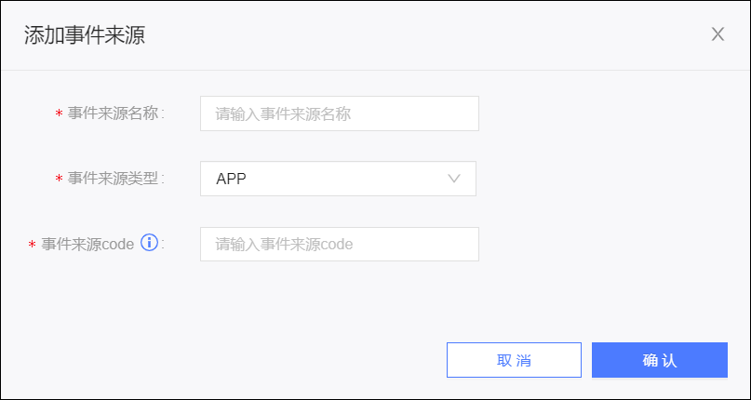
  - 编辑事件来源：单击编辑事件来源，进入如下图所示的弹窗。
    - 单击编辑，可修改事件来源名称。
    - 若事件来源下无事件，单击删除，可删除该事件来源。
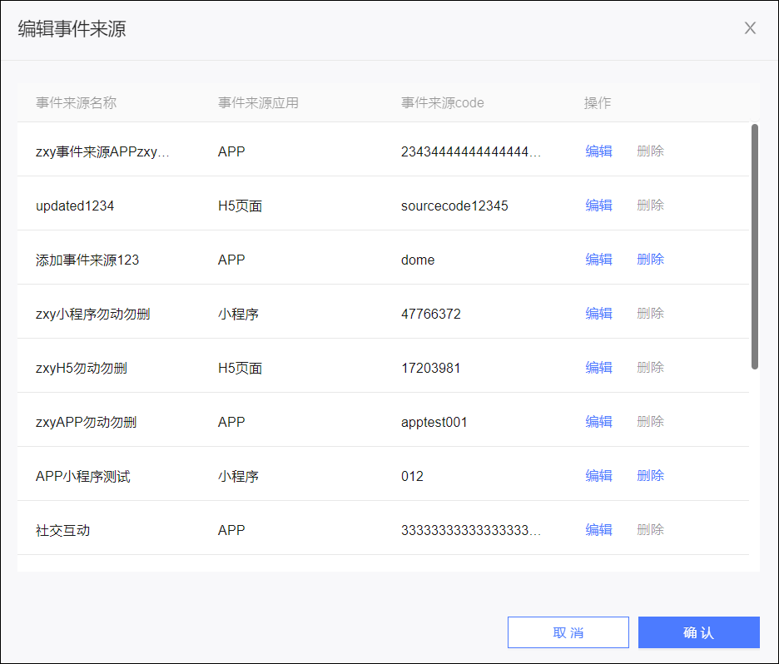
- 单击确认，完成新建事件。
管理事件
事件列表如下图所示。
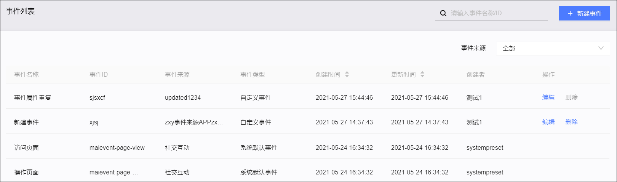您可对事件进行以下管理操作：
- 搜索：页面右上角支持通过名称或ID搜索。
- 筛选：页面右上角支持筛选指定事件来源的事件。
- 编辑：单击自定义事件对应的编辑，可编辑事件。支持修改事件名称、事件属性名称，以及添加事件属性，不支持修改其他参数或删除事件属性。具体操作与新建事件时相同。
- 删除：单击自定义事件对应的删除，可删除未被自动化营销任务使用的事件。如事件已被使用，则不可删除。

4.6. 账号配置

4.6.1. 账号授权
在使用用户营销前，您需要将各渠道的账号授权给Quick Audience，使得Quick Audience有权限访问各渠道。
- 数据银行：在Quick Audience进行授权，但需要审批。
- 百度信息流：直接在Quick Audience进行授权。
- 友盟PUSH、达摩盘、天攻智投、巨量引擎、腾讯广告、微博、微信公众号、抖音：需要跳转到对应渠道操作。
数据银行账号授权
数据银行账号授权在Quick Audience进行，流程为：
- 您提交账号授权申请。
- 由组织管理员或空间管理员进行审批。审批通过后，授权完成。
操作步骤：
选择用户营销 > 所在工作空间 > 账号配置，单击账号授权。
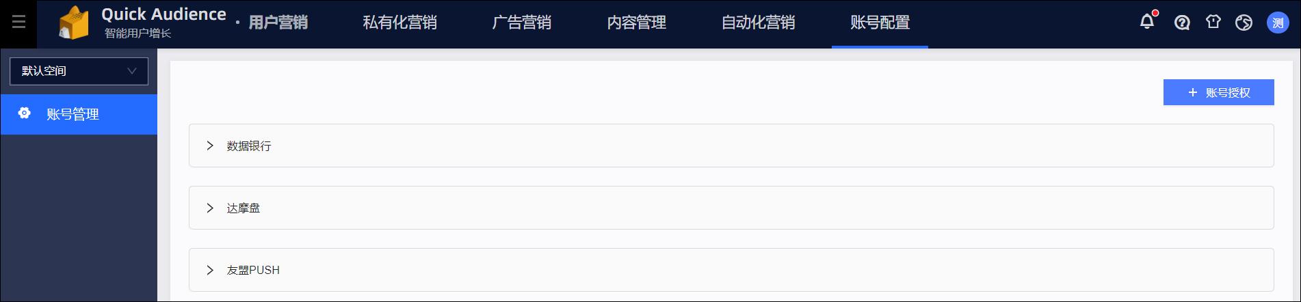
从账号类型下拉列表选择数据银行。
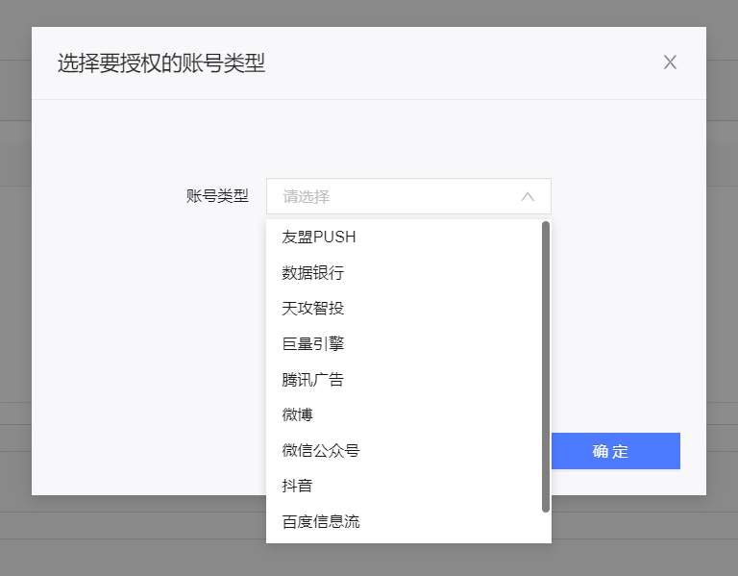
单击确定，在新的对话框中填写数据银行的品牌商名称、品牌名称、账号和令牌。如何获取这些参数信息，请参见获取数据银行令牌。
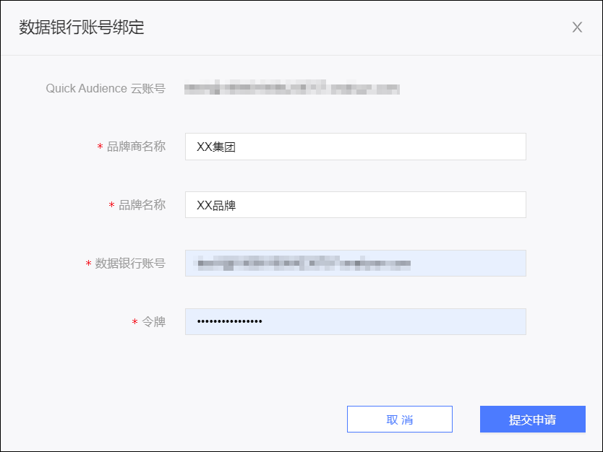
- 单击提交申请，该账号加入授权账号列表，状态显示为待审批。
若通过审批，状态将显示为授权成功；否则显示为审批拒绝。
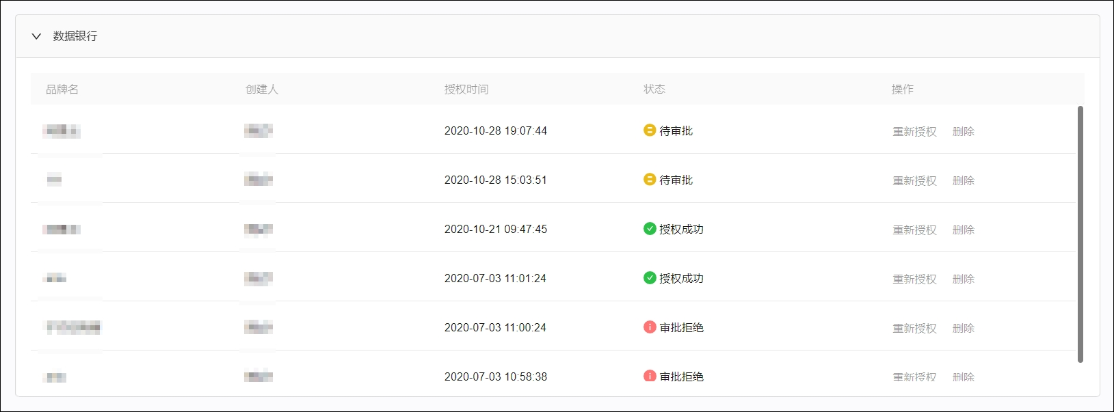

说明
  - 绑定申请由组织管理员、空间管理员审批。审批操作，请参见待我审批。
  - 绑定者可在消息中心>我的申请中查看申请进度，支持撤销申请，请参见我的申请。
百度信息流账号授权
百度信息流账号授权直接在Quick Audience进行。
操作步骤：
选择用户营销 > 所在工作空间 > 账号配置，单击账号授权。
从账号类型下拉列表选择百度信息流。
单击确定，在新的对话框中填写百度信息流的账号、密码和权限代码。
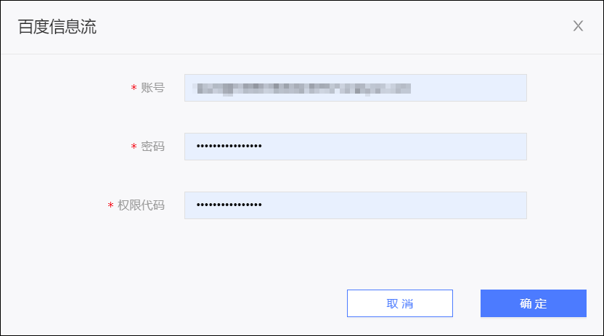
单击确定，完成授权。该账号加入授权账号列表，状态显示为授权成功 。
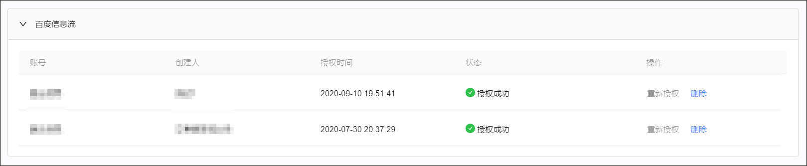
跳转到对应渠道进行账号授权
对于友盟PUSH、达摩盘、天攻智投、巨量引擎、腾讯广告、微博、微信公众号、抖音，需要跳转到对应渠道进行账号授权。

注意
- 对于微信公众号账号，您需要在对应渠道完成微信公众号认证，否则无法正常使用用户营销功能。
- 对于腾讯广告，以下情况会导致以微信账号授权时失败，建议以QQ账号进行授权。
  - 未开通微信企业公众号授权。
  - 注册腾讯广告时以QQ号注册，注册后绑定了微信账号。
- 对于达摩盘，跳转时请使用淘宝主账号登录，然后绑定该账号的店铺及店铺下的品牌，请参见绑定达摩盘。
操作步骤：
选择用户营销 > 所在工作空间 > 账号配置，单击账号授权。
从账号类型下拉列表选择要进行授权的渠道。
- 单击确定，跳转至对应渠道的页面进行登录，完成授权。如未跳转请检查浏览器是否拦截了打开新窗口。
成功完成授权操作后，回到Quick Audience。如下图所示，单击授权成功，系统获取账号授权信息，该账号加入授权账号列表；如未授权成功，请单击授权失败再次进行授权。
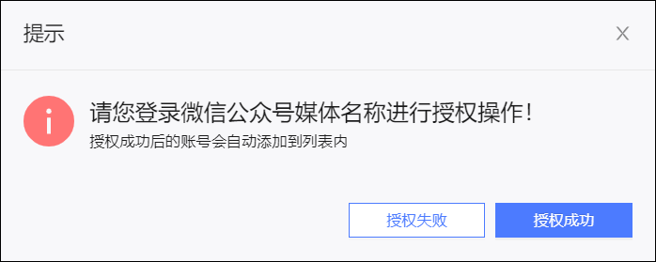

4.6.2. 账号管理
完成账号授权后，您可以进行后续管理，包括重新授权、删除授权：
- 重新授权：当账号状态为授权异常时，不可使用相关功能。请单击重新授权重新进行授权，后续操作与第一次授权时相同。
- 删除授权：若账号已不再使用，单击删除，确认后即可删除该账号的授权。已使用该账号获取的数据不会被删除。
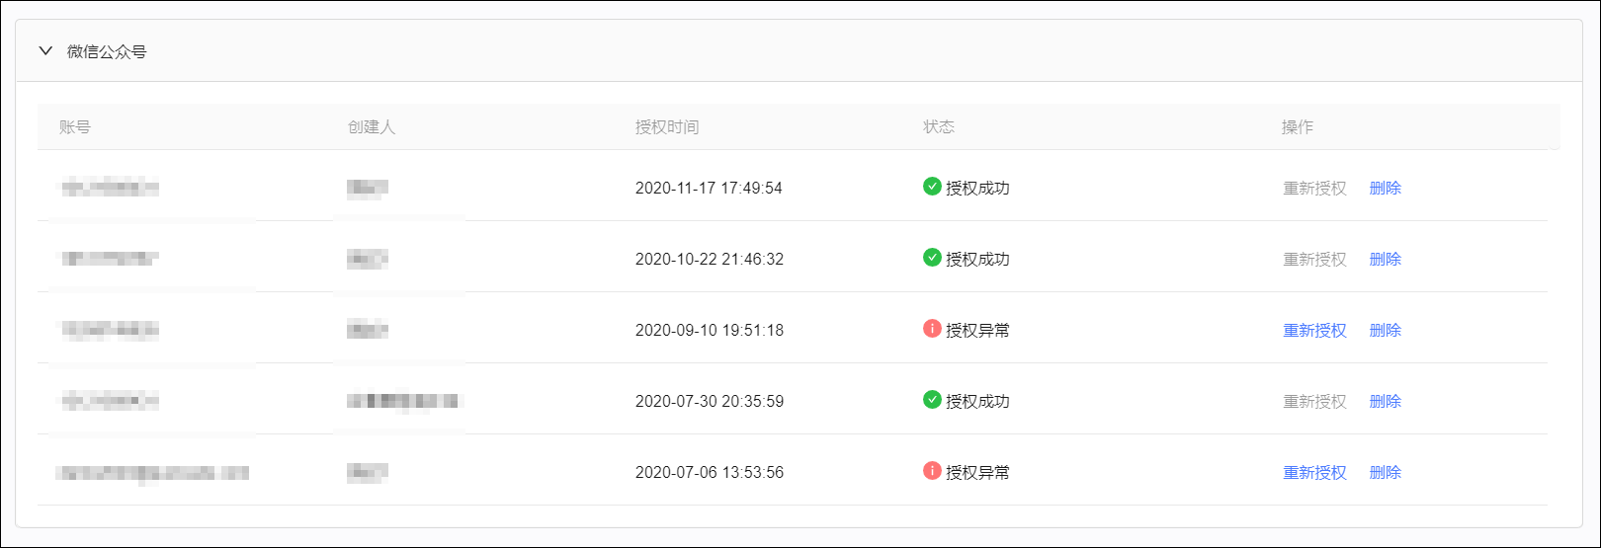

5.媒体回流

5.1. 媒体回流概述
媒体回流支持将广告监测（含趣媒体投放监测）、腾讯广告Feedback的曝光点击等数据进行回流，并提供多维度的报表分析，评估广告投放效果；回流的广告标签数据能够进一步回流至用户洞察模块，实现精准营销。
数据将回流到MaxCompute计算源中。您可以经由Dataphin做进一步的数据加工处理，进而同步到ADB数据源中，最后在Quick Audience用户洞察、用户营销模块进行分析应用，包括用户标签数据集创建和进一步的受众筛选、受众营销推送等。
使用说明
- 使用条件：
  - 使用媒体回流需要先完成资源包授权，并完成媒体回流资源包的购买。
  - 由于数据将回流到MaxCompute，需要已购买MaxCompute。
- 使用权限：支持组织管理员、空间管理员，以及具有“媒体回流-分析师”角色的成员使用。
- 使用流程：
  - 完成数据回流到MaxCompute的数据输出配置，请参见数据输出配置。
  - 创建广告监测活动并将生成的监测链接添加到对应的广告订单中，或添加腾讯广告Feedback URL，请分别参见创建监测活动、腾讯广告数据。系统自动开始监测，将监测到的数据回流到MaxCompute。
  - 利用回流的数据进行报表分析，请分别参见广告监测数据、腾讯广告数据。
  - （可选）处理回流数据，并使用其进行分析应用：
    - 对回流数据进行数据处理后，同步到ADB。
    - 通过用户洞察、用户营销模块进行分析应用：
      - 将ADB添加为分析数据源。
      - 使用ADB中的数据新建用户标签数据集。
      - 从用户标签数据集筛选受众，参见标签筛选。
      - 对受众进行受众推送、用户营销等应用。
- 使用入口：
鼠标滑过左上角图标调出导航栏浮层，选择媒体回流，进入模块。
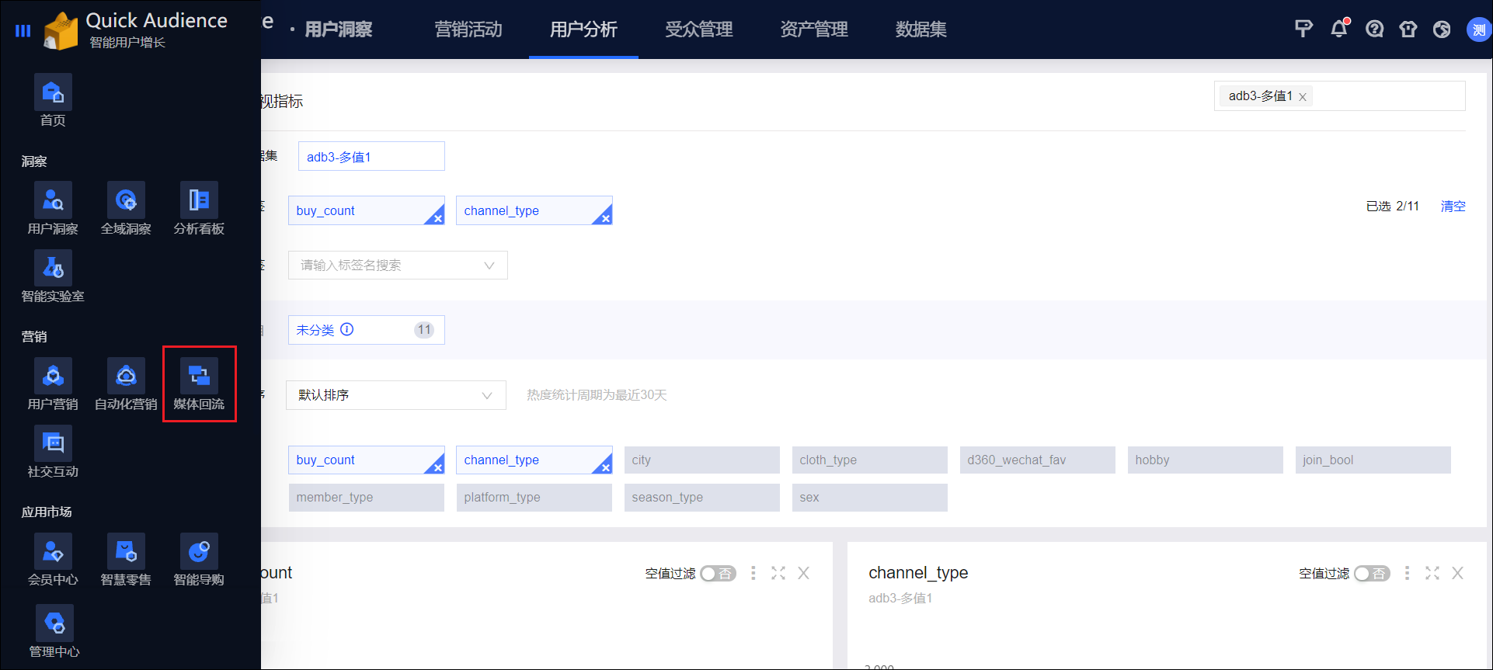
从左上角下拉框选择所在的工作空间。
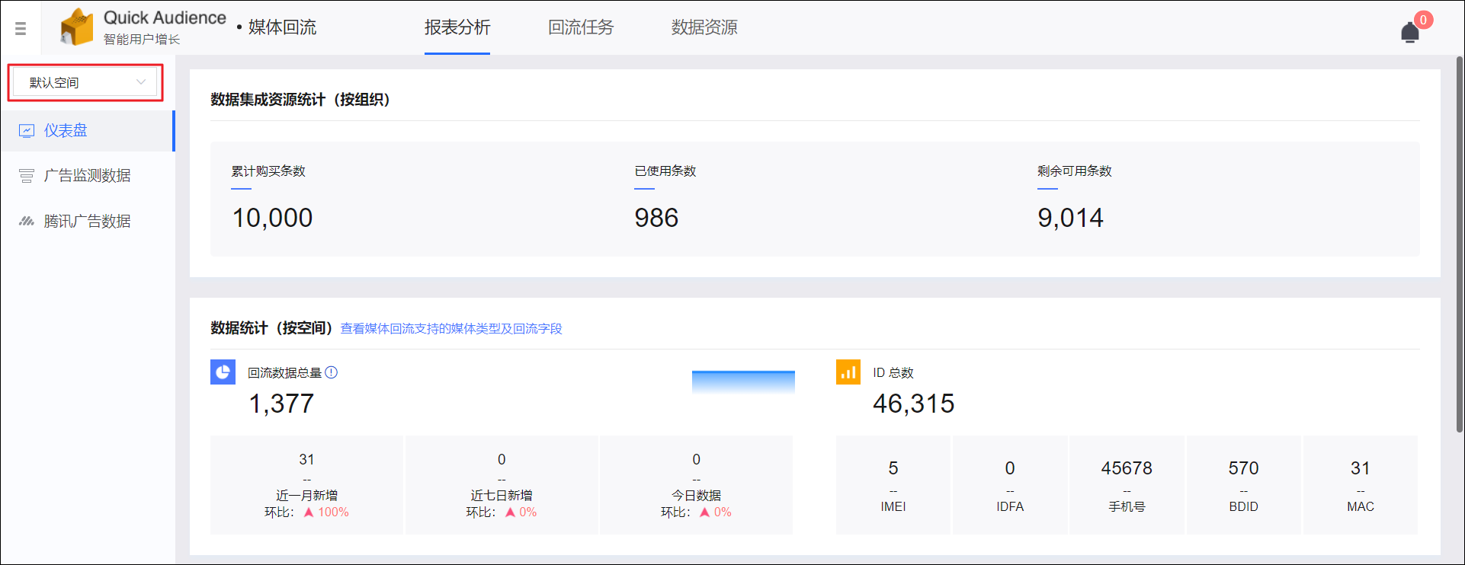
功能特性
- 报表分析：提供广告监测数据的查看，可根据监测站点、监测渠道、监测任务等维度查看广告监测的数据；仪表盘提供数据资源整体使用情况的查看，以及已使用条数、剩余条数的查看，以及整体监测数据总量获取的ID数和整体的数据增长趋势。
- 回流任务：提供数据概览查看，广告监测任务数据回流任务的创建及查看。
- 数据资源：提供资源购买和详细的数据明细查看，以及数据输出配置入口。
功能优势
- 广告监测数据回流：通过添加监测链接、腾讯广告Feedback URL的形式，在外投广告时将监测到的数据回流。
- 自动化回流：通过简单配置，自动将获取的监测数据回流至MaxCompute。
- 回流字段更详细：回流的字段为原始的监测日志，粒度更细，便于深入分析，并可提供下载。
- 回流数据使用：在Quick Audience数据研发模块，可直接操作Dataphin对MaxCompute中的回流数据进行加工处理，然后同步到ADB数据源中，用于在Quick Audience用户洞察模块进行用户标签数据集创建和进一步的受众筛选、受众营销推送等，实现精准营销。

5.2. 媒体回流支持的媒体类型
媒体回流支持的媒体类型及其回流字段等信息，请参见下表。

说明
支持的媒体类型和回流字段受媒体侧的政策影响，将会不定期更新。
媒体名称 | 投放方式 | 常用点位 | 投放说明 | 回流方式 | 曝光回流 | 点击回流 | 回流字段 | 是否支持双监控链接
哔哩哔哩弹幕网 | 媒体直投 | 闪屏、信息流 | 客户和媒体线下沟通，确定位置及投放时间，支持定向条件，定向条件会影响单价，不支持定向人群包，最后由B站做投放。是否支持回流ID需要客户跟媒体沟通，不支持openAPI回流效果数据。 | 广告监测 | 支持 | 支持 | IMEI、IDFA、AAID、OAID、IP、UserAgent、操作系统、时间戳、创意ID、媒体名称、监测活动名称、城市、城市级别 | 是
 | 媒体竞价平台 | 信息流 | 必选广告平台，客户自助到平台后台创建投放订单、支持自定义人群包，支持openAPI上传，支持监测代码回流。 | 广告监测 | 支持 | 支持 | IMEI、IDFA、AAID、OAID、IP、UserAgent、操作系统、时间戳、创意ID、媒体名称、监测活动名称、城市、城市级别 | 是
微博 | 程序化投放 | 信息流 | 使用趣媒体做投放，可支持直接回流；如果使用其他平台，数据在第三方DSP平台上，需要客户商务沟通确定是否可拿回deviceID；两个方式：（1）已经使用其他监测工具，支持一方数据上传到QA，（2）可以使用媒体回流的监测，回传ID。 | 广告监测 | 支持 | 支持 | IMEI、IDFA、MAC、ANDROIDID、OAID、IP、UserAgent、操作系统、时间戳、活动ID、活动名称、订单ID、订单名称、创意ID、创意名称、媒体名称、广告位名称、城市、城市级别 | 是
 | 媒体竞价平台 | 信息流 | UniDesk平台，粉丝头条和超级粉丝通需要通过UD投放，流数据到数据银行。 | Unidesk | 支持 | 支持 | IMEI、IDFA、MAC、ANDROIDID、OAID、IP、UserAgent、操作系统、时间戳、活动ID、活动名称、订单ID、订单名称、创意ID、创意名称、媒体名称、广告位名称、城市、城市级别 | 是
抖音/头条 | 媒体直投 | 开屏、信息流 | 客户和媒体线下沟通，确定位置及投放时间，支持定向条件，定向条件会影响单价，不支持定向人群包，最后由抖音/头条做投放，不支持DeviceID回流。 | 广告监测 | 支持 | 支持 | BDID、IP、Useragent、操作系统、时间戳、UserAgent、操作系统、媒体名称、监测活动名称、城市、城市级别 | 是
 | 媒体竞价平台 （巨量广告可以回流，巨量千川无法回流） | 开屏、信息流 | 巨量广告平台，客户自助到平台后台创建投放订单、支持自定义人群上传，支持openAPI上传人群，支持openAPI回流效果数据，支持监测代码回流DeviceID；两个方式：（1）已经使用其他监测工具，支持一方数据上传到QA，（2）可以使用媒体回流的监测，回传ID。 | 广告监测 | 支持 | 支持 | IMEI、IDFA、ANDROIDID、OAID、IP、操作系统、时间戳、广告组ID、广告组名称、广告计划ID、广告计划名称、创意ID、广告投放位置 | 是
 | 程序化投放 | 开屏、信息流 | 使用趣媒体做投放，可支持直接回流；如果使用其他平台，数据在第三方DSP平台上，需要客户商务沟通确定是否可拿回deviceID。 | 广告监测 | 支持 | 支持 | IMEI、IDFA、MAC、AndroidID、OAID、IP、UserAgent、操作系统、时间戳、活动ID、活动名称、订单ID、订单名称、创意ID、创意名称、媒体名称、广告位名称、城市、城市级别 | 是
快手 | 媒体直投 | 开屏、信息流 | 客户和媒体线下沟通，确定位置及投放时间，支持定向条件，定向条件会影响单价，不支持定向人群包，不支持openAPI回流效果类数据，最后由快手做投放，支持监测代码回流DeviceID。 | 广告监测 | 支持 | 支持 | IMEI、IDFA、ANDROIDID、IP、UserAgent、操作系统、时间戳、媒体名称、监测活动名称、城市、城市级别 | 是
 | 媒体竞价平台 | 开屏、信息流 | 磁力引擎平台，客户自助到平台后台创建投放订单、支持自定义人群,支持openAPI上传人群，支持openAPI回流效果数据支持监测代码回流DeviceID。 | 广告监测 | 支持 | 支持 | IMEI、IDFA、ANDROIDID、IP、UserAgent、操作系统、时间戳、广告组ID、创意ID、媒体名称、监测活动名称、城市、城市级别 | 是
 | 程序化投放 | 开屏、信息流 | 使用趣媒体做投放，可支持直接回流；如果使用其他平台，数据在第三方DSP平台上，需要客户商务沟通确定是否可拿回deviceID。 | 广告监测 | 支持 | 支持 | IMEI、IDFA、MAC、AndroidID、OAID、IP、UserAgent、操作系统、时间戳、活动ID、活动名称、订单ID、订单名称、创意ID、创意名称、媒体名称、广告位名称、城市、城市级别 | 是
爱奇艺 | 媒体直投 | 贴片、开屏、巨幕、焦点图 | 客户和媒体线下沟通，确定位置及投放时间，支持定向条件，定向条件会影响单价，不支持定向人群包，不支持openAPI回流效果类数据，最后由爱奇艺投放，支持监测代码回流DeviceID。 | 广告监测 | 支持 | 支持 | IMEI、IDFA、ANDROIDID、OAID、OPENUDID、IP、UserAgent、操作系统、时间戳、媒体名称、监测活动名称、城市、城市级别 | 否
 | 媒体竞价平台 | 贴片、开屏、巨幕、焦点图 | 爱奇艺奇麟平台，客户自助到平台后台创建投放订单、支持自定义人群上传，支持openAPI上传人群，支持openAPI回流效果数据，支持监测代码回流DeviceID。 | 广告监测 | 支持 | 支持 | IMEI、IDFA、ANDROIDID、OAID、OPENUDID、IP、UserAgent、操作系统、时间戳、媒体名称、监测活动名称、城市、城市级别 | 否
 | 程序化投放 | 贴片、开屏、巨幕、焦点图 | 使用趣媒体做投放，可支持直接回流；如果使用其他平台，数据在第三方DSP平台上，需要客户商务沟通确定是否可拿回deviceID。 | 广告监测 | 支持 | 支持 | IMEI、IDFA、MAC、AndroidID、OAID、IP、UserAgent、操作系统、时间戳、活动ID、活动名称、订单ID、订单名称、创意ID、创意名称、媒体名称、广告位名称、城市、城市级别 | 否
芒果TV | 媒体直投 | 贴片、暂停、开屏、信息流 | 客户和媒体线下沟通，确定位置及投放时间，支持定向条件，定向条件会影响单价，不支持定向人群包，不支持openAPI回流效果类数据，最后由芒果TV投放，支持监测代码回流DeviceID。 | 广告监测 | 支持 | 支持 | IMEI、IDFA、IP、UserAgent、操作系统、时间戳、媒体名称、监测活动名称、城市、城市级别 | 是
 | 媒体竞价平台 | 贴片、暂停、开屏、信息流 | 芒果启明投放管理平台，客户自助到平台后台创建投放订单、支持自定义人群上传，支持openAPI上传人群，支持openAPI回流效果数据，支持监测代码回流DeviceID。 | 广告监测 | 支持 | 支持 | IMEI、IDFA、IP、UserAgent、操作系统、时间戳、媒体名称、监测活动名称、城市、城市级别 | 是
 | 程序化投放 | 贴片、暂停、开屏、信息流 | 使用趣媒体做投放，可支持直接回流；如果使用其他平台，数据在第三方DSP平台上，需要客户商务沟通确定是否可拿回deviceID；两个方式：（1）已经使用其他监测工具，支持一方数据上传到QA，（2）可以使用媒体回流的监测，回传ID。 | 广告监测 | 支持 | 支持 | IMEI、IDFA、MAC、AndroidID、OAID、IP、UserAgent、操作系统、时间戳、活动ID、活动名称、订单ID、订单名称、创意ID、创意名称、媒体名称、广告位名称、城市、城市级别 | 是
腾讯系 | 媒体竞价平台 | 贴片、开屏、信息流 | 腾讯广告（广告平台），客户自助到平台后台创建投放订单、支持自定义人群上传，支持openAPI上传人群，支持openAPI回流效果数据，不支持监测代码回流DeviceID，但可使用Feedback URL回流点击的DeviceID。 | Feedback URL | - | 支持 | IMEI、IDFA、ANDROIDID、OAID、IP、UserAgent、操作系统、时间戳、推广计划ID、推广计划名称、广告ID、广告名称、创意ID、创意名称、广告位名称、城市、城市级别 | 是
 | 程序化投放 | 贴片、开屏、信息流 | 使用趣媒体做投放，可支持直接回流；如果使用其他平台，数据在第三方DSP平台上，需要客户商务沟通确定是否可拿回deviceID；两个方式：（1）已经使用其他监测工具，支持一方数据上传到QA，（2）可以使用媒体回流的监测，回传ID。 | 广告监测 | 支持 | 支持 | IMEI、IDFA、MAC、AndroidID、OAID、IP、UserAgent、操作系统、时间戳、活动ID、活动名称、订单ID、订单名称、创意ID、创意名称、媒体名称、广告位名称、城市、城市级别 | 是
网易云 | 媒体直投 | 开屏、焦点图、信息流 | 客户和媒体线下沟通，确定位置及投放时间，支持定向条件，定向条件会影响单价，不支持定向人群包，最后由网易投放，不支持openAPI回流效果类数据，支持通过监测代码回流DeviceID。 | 广告监测 | 支持 | 支持 | IMEI、IDFA、ANDROIDID、IP、UserAgent、操作系统、时间戳、媒体名称、监测活动名称、城市、城市级别 | 是
 | 媒体竞价平台 | 开屏、焦点图、信息流 | 网易易效平台，客户自助到平台后台创建投放订单、支持自定义人群上传，支持openAPI上传人群，支持openAPI回流效果数据，支持监测代码回流点击的DeviceID。 | 广告监测 | - | 支持 | IMEI、IDFA、ANDROIDID、IP、UserAgent、操作系统、时间戳、媒体名称、监测活动名称、城市、城市级别 | 是
 | 程序化投放 | 开屏、焦点图、信息流 | 使用趣媒体做投放，可支持直接回流；如果使用其他平台，数据在第三方DSP平台上，需要客户商务沟通确定是否可拿回deviceID；两个方式：（1）已经使用其他监测工具，支持一方数据上传到QA，（2）可以使用媒体回流的监测，回传ID-。 | 广告监测 | 支持 | 支持 | IMEI、IDFA、MAC、AndroidID、OAID、IP、UserAgent、操作系统、时间戳、活动ID、活动名称、订单ID、订单名称、创意ID、创意名称、媒体名称、广告位名称、城市、城市级别 | 是
喜马拉雅 | 媒体直投 | 开屏、贴片、信息流 | 客户和媒体线下沟通，确定位置及投放时间，支持定向条件，定向条件会影响单价，不支持定向人群包，不支持回流效果类数据，最后由喜马拉雅投放。 | 广告监测 | 支持 | 支持 | IMEI、IDFA、ANDROIDID、IP、UserAgent、操作系统、时间戳、媒体名称、监测活动名称、城市、城市级别 | 是
 | 程序化投放 | 开屏、贴片、信息流 | 使用趣媒体做投放，可支持直接回流；如果使用其他平台，数据在第三方DSP平台上，需要客户商务沟通确定是否可拿回deviceID；两个方式：（1）已经使用其他监测工具，支持一方数据上传到QA，（2）可以使用媒体回流的监测，回传ID。 | 广告监测 | 支持 | 支持 | IMEI、IDFA、MAC、AndroidID、OAID、IP、UserAgent、操作系统、时间戳、活动ID、活动名称、订单ID、订单名称、创意ID、创意名称、媒体名称、广告位名称、城市、城市级别 | 是
搜狐视频 | 媒体直投 | 贴片、开屏、焦点图、通栏 | 客户和媒体线下沟通，确定位置及投放时间，支持定向条件，定向条件会影响单价，不支持定向人群包，不支持openAPI回流效果类数据，最后由媒体方投放，支持监测代码回流DeviceID。 | 广告监测 | 支持 | 支持 | IMEI、IDFA、ANDROIDID、IP、UserAgent、操作系统、时间戳、媒体名称、监测活动名称、城市、城市级别 | 是
 | 媒体竞价平台 | 贴片、开屏、焦点图、通栏 | 搜狐汇算,客户自助到平台后台创建投放订单、支持自定义人群上传，支持openAPI上传人群，支持openAPI回流效果数据，支持监测代码回流DeviceID。 | 广告监测 | 支持 | 支持 | IMEI、IDFA、ANDROIDID、IP、UserAgent、操作系统、时间戳、媒体名称、监测活动名称、城市、城市级别 | 是
 | 程序化投放 | 贴片、开屏、焦点图、通栏 | 使用趣媒体做投放，可支持直接回流；如果使用其他平台，数据在第三方DSP平台上，需要客户商务沟通确定是否可拿回deviceID；两个方式：（1）已经使用其他监测工具，支持一方数据上传到QA，（2）可以使用媒体回流的监测，回传ID。 | 广告监测 | 支持 | 支持 | IMEI、IDFA、MAC、AndroidID、OAID、IP、UserAgent、操作系统、时间戳、活动ID、活动名称、订单ID、订单名称、创意ID、创意名称、媒体名称、广告位名称、城市、城市级别 | 是
土豆视频 | 媒体直投 | 贴片、开屏、焦点图 | 客户和媒体线下沟通，确定位置及投放时间，支持定向条件，定向条件会影响单价，不支持定向人群包，不支持openAPI回流效果类数据，最后由媒体方投放，支持监测代码回流DeviceID。 | 广告监测 | 支持 | 支持 | IMEI、IDFA、ANDROIDID、IP、UserAgent、操作系统、时间戳、媒体名称、监测活动名称、城市、城市级别 | 是
 | 媒体竞价平台 | 贴片、开屏、焦点图 | - | 广告监测 | 支持 | 支持 | IMEI、IDFA、ANDROIDID、IP、UserAgent、操作系统、时间戳、媒体名称、监测活动名称、城市、城市级别 | 是
趣头条 | 媒体直投 | 开屏、信息流 | 客户和媒体线下沟通，确定位置及投放时间，支持定向条件，定向条件会影响单价，不支持定向人群包，不支持openAPI回流效果类数据，最后由媒体方投放，支持监测代码回流DeviceID。 | 广告监测 | 支持 | 支持 | IMEI、IDFA、ANDROIDID、IP、UserAgent、操作系统、时间戳、媒体名称、监测活动名称、城市、城市级别 | 是
 | 媒体竞价平台 | 开屏、信息流 | - | 广告监测 | 支持 | 支持 | IMEI、IDFA、ANDROIDID、IP、UserAgent、操作系统、时间戳、媒体名称、监测活动名称、城市、城市级别 | 是
新浪视频 | 媒体直投 | 贴片、开屏、焦点图 | 客户和媒体线下沟通，确定位置及投放时间，支持定向条件，定向条件会影响单价，不支持定向人群包，不支持openAPI回流效果类数据，最后由媒体方投放，支持监测代码回流DeviceID。 | 广告监测 | 支持 | 支持 | IMEI、IDFA、ANDROIDID、IP、UserAgent、操作系统、时间戳、媒体名称、监测活动名称、城市、城市级别 | 是
 | 媒体竞价平台 | 贴片、开屏、焦点图 | - | 广告监测 | 支持 | 支持 | IMEI、IDFA、ANDROIDID、IP、UserAgent、操作系统、时间戳、媒体名称、监测活动名称、城市、城市级别 | 是
斗鱼TV | 媒体直投 | 贴片、开屏、焦点图 | 客户和媒体线下沟通，确定位置及投放时间，支持定向条件，定向条件会影响单价，不支持定向人群包，不支持openAPI回流效果类数据，最后由媒体方投放，支持监测代码回流DeviceID。 | 广告监测 | 支持 | 支持 | IMEI、IDFA、ANDROIDID、IP、UserAgent、操作系统、时间戳、媒体名称、监测活动名称、城市、城市级别 | 是
 | 媒体竞价平台 | 贴片、开屏、焦点图 | - | 广告监测 | 支持 | 支持 | IMEI、IDFA、ANDROIDID、IP、UserAgent、操作系统、时间戳、媒体名称、监测活动名称、城市、城市级别 | 是
360手机助手 | 媒体直投 | 贴片、开屏、焦点图 | 客户和媒体线下沟通，确定位置及投放时间，支持定向条件，定向条件会影响单价，不支持定向人群包，不支持openAPI回流效果类数据，最后由媒体方投放，支持监测代码回流DeviceID。 | 广告监测 | 支持 | 支持 | IMEI、IDFA、ANDROIDID、IP、UserAgent、操作系统、时间戳、媒体名称、监测活动名称、城市、城市级别 | 是
 | 媒体竞价平台 | 贴片、开屏、焦点图 | - | 广告监测 | 支持 | 支持 | IMEI、IDFA、ANDROIDID、OAID、IP、UserAgent、操作系统、时间戳、媒体名称、监测活动名称、城市、城市级别 | 是
91助手 | 媒体直投 | 贴片、开屏、焦点图 | 客户和媒体线下沟通，确定位置及投放时间，支持定向条件，定向条件会影响单价，不支持定向人群包，不支持openAPI回流效果类数据，最后由媒体方投放，支持监测代码回流DeviceID。 | 广告监测 | 支持 | 支持 | IMEI、IDFA、ANDROIDID、IP、UserAgent、操作系统、时间戳、媒体名称、监测活动名称、城市、城市级别 | 是
 | 媒体竞价平台 | 贴片、开屏、焦点图 | - | 广告监测 | 支持 | 支持 | IMEI、IDFA、ANDROIDID、OAID、IP、UserAgent、操作系统、时间戳、媒体名称、监测活动名称、城市、城市级别 | 是
火山小视频 | 媒体直投 | 开屏、信息流 | 客户和媒体线下沟通，确定位置及投放时间，支持定向条件，定向条件会影响单价，不支持定向人群包，不支持openAPI回流效果类数据，最后由媒体方投放，支持监测代码回流DeviceID。 | 广告监测 | 支持 | 支持 | IMEI、IDFA、ANDROIDID、IP、UserAgent、操作系统、时间戳、媒体名称、监测活动名称、城市、城市级别 | 是
 | 媒体竞价平台 | 开屏、信息流 | - | 广告监测 | 支持 | 支持 | IMEI、IDFA、ANDROIDID、OAID、IP、UserAgent、操作系统、时间戳、媒体名称、监测活动名称、城市、城市级别 | 是
 | 程序化投放 | 开屏、信息流 | 使用趣媒体做投放，可支持直接回流；如果使用其他平台，数据在第三方DSP平台上，需要客户商务沟通确定是否可拿回deviceID；两个方式：（1）已经使用其他监测工具，支持一方数据上传到QA，（2）可以使用媒体回流的监测，回传ID。 | 广告监测 | 支持 | 支持 | IMEI、IDFA、MAC、AndroidID、OAID、IP、UserAgent、操作系统、时间戳、活动ID、活动名称、订单ID、订单名称、创意ID、创意名称、媒体名称、广告位名称、城市、城市级别 | 是
西瓜视频 | 媒体直投 | 开屏、信息流 | 客户和媒体线下沟通，确定位置及投放时间，支持定向条件，定向条件会影响单价，不支持定向人群包，不支持openAPI回流效果类数据，最后由媒体方投放，支持监测代码回流DeviceID。 | 广告监测 | 支持 | 支持 | IMEI、IDFA、ANDROIDID、IP、UserAgent、操作系统、时间戳、媒体名称、监测活动名称、城市、城市级别 | 是
 | 媒体竞价平台 | 开屏、信息流 | - | 广告监测 | 支持 | 支持 | IMEI、IDFA、ANDROIDID、OAID、IP、UserAgent、操作系统、时间戳、媒体名称、监测活动名称、城市、城市级别 | 是
 | 程序化投放 | 开屏、信息流 | 使用趣媒体做投放，可支持直接回流；如果使用其他平台，数据在第三方DSP平台上，需要客户商务沟通确定是否可拿回deviceID；两个方式：（1）已经使用其他监测工具，支持一方数据上传到QA，（2）可以使用媒体回流的监测，回传ID。 | 广告监测 | 支持 | 支持 | IMEI、IDFA、MAC、AndroidID、OAID、IP、UserAgent、操作系统、时间戳、活动ID、活动名称、订单ID、订单名称、创意ID、创意名称、媒体名称、广告位名称、城市、城市级别 | 是
PP助手 | 媒体直投 | 开屏、信息流 | 客户和媒体线下沟通，确定位置及投放时间，支持定向条件，定向条件会影响单价，不支持定向人群包，不支持openAPI回流效果类数据，最后由媒体方投放，支持监测代码回流DeviceID；两个方式：（1）已经使用其他监测工具，支持一方数据上传到QA，（2）可以使用媒体回流的监测，回传ID。 | 广告监测 | 支持 | 支持 | IMEI、IDFA、ANDROIDID、IP、UserAgent、操作系统、时间戳、媒体名称、监测活动名称、城市、城市级别 | 是
 | 媒体竞价平台 | 开屏、信息流 | - | 广告监测 | 支持 | 支持 | IMEI、IDFA、ANDROIDID、OAID、IP、UserAgent、操作系统、时间戳、媒体名称、监测活动名称、城市、城市级别 | 是
多玩游戏 | 媒体直投 | 开屏、信息流 | 客户和媒体线下沟通，确定位置及投放时间，支持定向条件，定向条件会影响单价，不支持定向人群包，不支持openAPI回流效果类数据，最后由媒体方投放，支持监测代码回流DeviceID。 | 广告监测 | 支持 | 支持 | IMEI、IDFA、ANDROIDID、IP、UserAgent、操作系统、时间戳、媒体名称、监测活动名称、城市、城市级别 | 是
 | 媒体竞价平台 | 开屏、信息流 | - | 广告监测 | 支持 | 支持 | IMEI、IDFA、ANDROIDID、OAID、IP、UserAgent、操作系统、时间戳、媒体名称、监测活动名称、城市、城市级别 | 是
陌陌原生广告平台 | 媒体直投 | 开屏、信息流 | 客户和媒体线下沟通，确定位置及投放时间，支持定向条件，定向条件会影响单价，不支持定向人群包，不支持openAPI回流效果类数据，最后由媒体方投放，支持监测代码回流DeviceID。 | 广告监测 | 支持 | 支持 | IMEI、IDFA、ANDROIDID、IP、UserAgent、操作系统、时间戳、媒体名称、监测活动名称、城市、城市级别 | 是
 | 媒体竞价平台 | 开屏、信息流 | - | 广告监测 | 支持 | 支持 | IMEI、IDFA、ANDROIDID、OAID、IP、UserAgent、操作系统、时间戳、媒体名称、监测活动名称、城市、城市级别 | 是
汇川（原UC） | 媒体直投 | 开屏、信息流 | 客户和媒体线下沟通，确定位置及投放时间，支持定向条件，定向条件会影响单价，不支持定向人群包，不支持openAPI回流效果类数据，最后由媒体方投放，支持监测代码回流DeviceID。 | 广告监测 | 支持 | 支持 | IMEI、IDFA、ANDROIDID、IP、UserAgent、操作系统、时间戳、媒体名称、监测活动名称、城市、城市级别 | 是
 | 媒体竞价平台 | 开屏、信息流 | - | 广告监测 | 支持 | 支持 | IMEI、IDFA、ANDROIDID、OAID、IP、UserAgent、操作系统、时间戳、媒体名称、监测活动名称、城市、城市级别 | 是
搜狗搜索 | 媒体直投 | 开屏、信息流 | 客户和媒体线下沟通，确定位置及投放时间，支持定向条件，定向条件会影响单价，不支持定向人群包，不支持openAPI回流效果类数据，最后由媒体方投放，支持监测代码回流DeviceID。 | 广告监测 | 支持 | 支持 | IMEI、IDFA、ANDROIDID、IP、UserAgent、操作系统、时间戳、媒体名称、监测活动名称、城市、城市级别 | 是
 | 媒体竞价平台 | 开屏、信息流 | - | 广告监测 | 支持 | 支持 | IMEI、IDFA、ANDROIDID、OAID、IP、UserAgent、操作系统、时间戳、媒体名称、监测活动名称、城市、城市级别 | 是
美图效果营销 | 媒体直投 | 开屏、信息流 | 客户和媒体线下沟通，确定位置及投放时间，支持定向条件，定向条件会影响单价，不支持定向人群包，不支持openAPI回流效果类数据，最后由媒体方投放，支持监测代码回流DeviceID。 | 广告监测 | 不支持 | 不支持 | - | 是
 | 媒体竞价平台 | 开屏、信息流 | - | 广告监测 | 不支持 | 不支持 | - | 是
 | 程序化投放 | 开屏、信息流 | 使用趣媒体做投放，可支持直接回流；如果使用其他平台，数据在第三方DSP平台上，需要客户商务沟通确定是否可拿回deviceID；两个方式：（1）已经使用其他监测工具，支持一方数据上传到QA，（2）可以使用媒体回流的监测，回传ID。 | 广告监测 | 支持 | 支持 | IMEI、IDFA、MAC、AndroidID、OAID、IP、UserAgent、操作系统、时间戳、活动ID、活动名称、订单ID、订单名称、创意ID、创意名称、媒体名称、广告位名称、城市、城市级别 | 是
美柚 | 媒体直投 | 开屏、信息流 | 客户和媒体线下沟通，确定位置及投放时间，支持定向条件，定向条件会影响单价，不支持定向人群包，不支持openAPI回流效果类数据，最后由媒体方投放，支持监测代码回流DeviceID。 | 广告监测 | 支持 | 支持 | IMEI、IDFA、ANDROIDID、IP、UserAgent、操作系统、时间戳、媒体名称、监测活动名称、城市、城市级别 | 是
 | 媒体竞价平台 | 开屏、信息流 | - | 广告监测 | 支持 | 支持 | IMEI、IDFA、ANDROIDID、OAID、IP、UserAgent、操作系统、时间戳、媒体名称、监测活动名称、城市、城市级别 | 是
百度 | 媒体直投 | 开屏、信息流 | 客户和媒体线下沟通，确定位置及投放时间，支持定向条件，定向条件会影响单价，不支持定向人群包，不支持openAPI回流效果类数据，最后由媒体方投放，支持监测代码回流DeviceID。 | 广告监测 | 支持 | 支持 | IMEI、IDFA、ANDROIDID、IP、UserAgent、操作系统、时间戳、媒体名称、监测活动名称、城市、城市级别 | 是
 | 媒体竞价平台 | 开屏、信息流 | - | 广告监测 | 支持 | 支持 | IMEI、IDFA、操作系统、时间戳、媒体名称、监测活动名称、城市、城市级别 | 是
一点资讯 | 媒体直投 | 开屏、信息流 | 客户和媒体线下沟通，确定位置及投放时间，支持定向条件，定向条件会影响单价，不支持定向人群包，不支持openAPI回流效果类数据，最后由媒体方投放，支持监测代码回流DeviceID。 | 广告监测 | 支持 | 支持 | IMEI、IDFA、ANDROIDID、IP、UserAgent、操作系统、时间戳、媒体名称、监测活动名称、城市、城市级别 | 是
 | 媒体竞价平台 | 开屏、信息流 | - | 广告监测 | 支持 | 支持 | IMEI、IDFA、ANDROIDID、OAID、IP、UserAgent、操作系统、时间戳、媒体名称、监测活动名称、城市、城市级别 | 是
知乎 | 媒体直投 | 开屏、信息流 | 客户和媒体线下沟通，确定位置及投放时间，支持定向条件，定向条件会影响单价，不支持定向人群包，不支持openAPI回流效果类数据，最后由媒体方投放，支持监测代码回流DeviceID。 | 广告监测 | 支持 | 支持 | IMEI、IDFA、ANDROIDID、IP、UserAgent、操作系统、时间戳、媒体名称、监测活动名称、城市、城市级别 | 是
 | 程序化投放 | 开屏、信息流 | 客户和媒体线下沟通，确定位置及投放时间，支持定向条件，定向条件会影响单价，不支持定向人群包，不支持openAPI回流效果类数据，最后由媒体方投放，支持监测代码回流DeviceID；两个方式：（1）已经使用其他监测工具，支持一方数据上传到QA，（2）可以使用媒体回流的监测，回传ID。 | 广告监测 | 支持 | 支持 | IMEI、IDFA、MAC、AndroidID、OAID、IP、UserAgent、操作系统、时间戳、活动ID、活动名称、订单ID、订单名称、创意ID、创意名称、媒体名称、广告位名称、城市、城市级别 | 是
长虹OTT | 媒体直投 | 开屏、信息流 | 客户和媒体线下沟通，确定位置及投放时间，最后由媒体方投放，支持监测代码回流设备ID。 | 广告监测 | 支持 | 无点击行为 | MAC、IP、UserAgent、操作系统、时间戳 | 是
 | 程序化投放 | 开屏、信息流 | 客户和媒体线下沟通，确定位置及投放时间，最后由投放平台方完成投放，支持监测代码回流设备ID。 | 广告监测 | 支持 | 无点击行为 | MAC、IP、UserAgent、操作系统、时间戳 | 是
TCL-OTT | 媒体直投 | 开机 | 客户和媒体线下沟通，确定位置及投放时间，最后由媒体方投放，支持监测代码回流设备ID。 | 广告监测 | 支持 | 无点击行为 | MAC、IP、UserAgent、操作系统、时间戳 | 是
 | 程序化投放 | 开机 | 客户和媒体线下沟通，确定位置及投放时间，最后由投放平台方完成投放，支持监测代码回流设备ID。 | 广告监测 | 支持 | 无点击行为 | MAC、IP、UserAgent、操作系统、时间戳 | 是
海信-OTT | 媒体直投 | 开机 | 客户和媒体线下沟通，确定位置及投放时间，最后由媒体方投放，支持监测代码回流设备ID。 | 广告监测 | 支持 | 无点击行为 | MAC、IP、操作系统、时间戳 | 是
 | 程序化投放 | 开机 | 客户和媒体线下沟通，确定位置及投放时间，最后由投放平台方完成投放，支持监测代码回流设备ID。 | 广告监测 | 支持 | 无点击行为 | MAC、IP、UserAgent、操作系统、时间戳 | 是
UC卧龙 | 媒体竞价平台 | 搜索 | - | 广告监测 | 支持 | 支持 | deviceid、创意、时间戳、IP | 是
oppo | 媒体直投 | 锁屏 | 客户和媒体线下沟通，确定位置及投放时间，支持定向条件，定向条件会影响单价，不支持定向人群包，不支持openAPI回流效果类数据，最后由媒体方投放，支持监测代码回流DeviceID。 | 广告监测 | 支持 | 支持 | IMEI、ANDROIDID、IP、UserAgent、操作系统、时间戳、媒体名称、监测活动名称、城市、城市级别 | 是
 | 程序化投放 | 锁屏 | 客户和媒体线下沟通，确定位置及投放时间，支持定向条件，定向条件会影响单价，不支持定向人群包，不支持openAPI回流效果类数据，最后由媒体方投放，支持监测代码回流DeviceID；两个方式：（1）已经使用其他监测工具，支持一方数据上传到QA，（2）可以使用媒体回流的监测，回传ID。 | 广告监测 | 支持 | 支持 | IMEI、MAC、AndroidID、OAID、IP、UserAgent、操作系统、时间戳、活动ID、活动名称、订单ID、订单名称、创意ID、创意名称、媒体名称、广告位名称、城市、城市级别 | 是
soul | 媒体直投 | 锁屏 | 客户和媒体线下沟通，确定位置及投放时间，支持定向条件，定向条件会影响单价，不支持定向人群包，不支持openAPI回流效果类数据，最后由媒体方投放，支持监测代码回流DeviceID。 | 广告监测 | 支持 | 支持 | IMEI、IDFA、ANDROIDID、IP、UserAgent、操作系统、时间戳、媒体名称、监测活动名称、城市、城市级别 | 是
 | 程序化投放 | 锁屏 | 客户和媒体线下沟通，确定位置及投放时间，支持定向条件，定向条件会影响单价，不支持定向人群包，不支持openAPI回流效果类数据，最后由媒体方投放，支持监测代码回流DeviceID；两个方式：（1）已经使用其他监测工具，支持一方数据上传到QA，（2）可以使用媒体回流的监测，回传ID。 | 广告监测 | 支持 | 支持 | IMEI、IDFA、MAC、AndroidID、OAID、IP、UserAgent、操作系统、时间戳、活动ID、活动名称、订单ID、订单名称、创意ID、创意名称、媒体名称、广告位名称、城市、城市级别 | 是
华为应用市场 | 媒体竞价平台 | - | - | 广告监测 | 支持 | 支持 | OAID、广告任务ID、广告任务名称、投放应用ID、投放应用名称、渠道包ID、渠道包名称、定向包ID、定向包名称、推广资源类型、操作系统、时间戳、媒体名称、监测活动名称 | 是
 | 程序化投放 | 锁屏 | 客户和媒体线下沟通，确定位置及投放时间，支持定向条件，定向条件会影响单价，不支持定向人群包，不支持openAPI回流效果类数据，最后由媒体方投放，支持监测代码回流DeviceID；两个方式：（1）已经使用其他监测工具，支持一方数据上传到QA，（2）可以使用媒体回流的监测，回传ID。 | 广告监测 | 支持 | 支持 | IMEI、MAC、AndroidID、OAID、IP、UserAgent、操作系统、时间戳、活动ID、活动名称、订单ID、订单名称、创意ID、创意名称、媒体名称、广告位名称、城市、城市级别 | 是
vivo | 媒体直投 | 锁屏 | 客户和媒体线下沟通，确定位置及投放时间，支持定向条件，定向条件会影响单价，不支持定向人群包，不支持openAPI回流效果类数据，最后由媒体方投放，支持监测代码回流DeviceID。 | 广告监测 | 支持 | 支持 | IMEI、ANDROIDID、IP、UserAgent、操作系统、时间戳、媒体名称、监测活动名称、城市、城市级别 | 是
 | 程序化投放 | 锁屏 | 客户和媒体线下沟通，确定位置及投放时间，支持定向条件，定向条件会影响单价，不支持定向人群包，不支持openAPI回流效果类数据，最后由媒体方投放，支持监测代码回流DeviceID；两个方式：（1）已经使用其他监测工具，支持一方数据上传到QA，（2）可以使用媒体回流的监测，回传ID。 | 广告监测 | 支持 | 支持 | IMEI、MAC、AndroidID、OAID、IP、UserAgent、操作系统、时间戳、活动ID、活动名称、订单ID、订单名称、创意ID、创意名称、媒体名称、广告位名称、城市、城市级别 | 是
下厨房 | 媒体直投 | 开屏、信息流 | 客户和媒体线下沟通，确定位置及投放时间，最后由媒体方投放，支持监测代码回流设备ID。 | 广告监测 | 支持 | 支持 | IMEI、IDFA、ANDROIDID、OAID、IP、UserAgent、操作系统、时间戳、媒体名称、监测活动名称、城市、城市级别 | 是

5.3. 报表分析

5.3.1. 仪表盘
本功能模块支持用户查看数据集成资源使用情况，以及整体数据变化趋势。选择媒体广告 > 媒体回流 > 所在工作空间 > 报表分析 > 仪表盘，进入仪表盘页面。页面支持查看整个媒体回流的数据概况，包括数据集成资源统计和整体数据增长趋势，如下图所示。
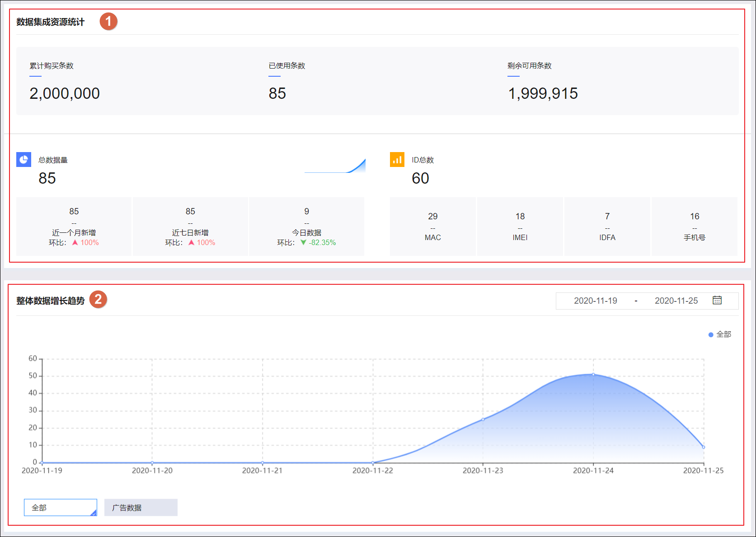
图中标注序号的区域为：
- 数据集成资源统计
  - 数据资源的累计购买条数、已使用条数、剩余可用条数。
  - 回流数据的总数据量、近一个月新增及环比变化、近七日新增及环比变化、今日数据及环比变化。
  - 回流数据中的ID总数，以及分别为MAC、IMEI、IDFA和手机号类型ID的数量。
- 整体数据增长趋势
展示数据的时间趋势图，支持根据时间区间和监测类型进行筛选。

5.3.2. 广告监测数据
选择媒体广告 > 媒体回流 > 所在工作空间 > 报表分析 > 广告监测数据，进入广告监测数据页面。页面支持查看使用媒体回流监测返回的广告数据概况，如下图所示。
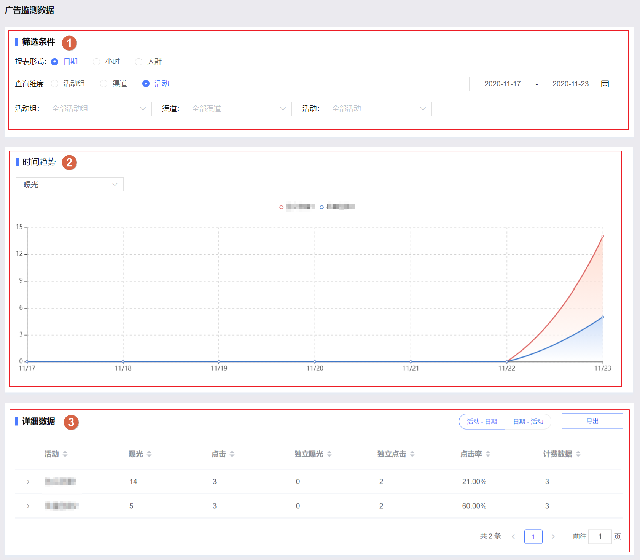
图中标注序号的区域为：
- 筛选条件
  - 报表形式：可选日期、小时、人群，对应不同的报表形式：
    - 日期：报表形式为时间趋势图，横轴为日期。
    - 小时：报表形式为时间趋势图，横轴为小时。
    - 人群：报表形式为地域分布图、操作系统分布图。
  - 查询维度：可选活动组、渠道、活动，三者为级联关系。选择后，默认展示全部活动组、渠道、活动的监测数据，也可从下拉列表选择单个或多个具体活动组、渠道、活动，筛选出对应监测数据。
  - 时间筛选：默认为前7日（不含当日），最多可筛选连续的60天。
- 报表
对于不同的报表形式，可从下拉列表选择不同的展示项目：
  - 时间趋势图：支持展示曝光、点击、独立曝光、独立点击、点击率。
  - 地域分布图、操作系统分布图：支持展示曝光、点击、独立曝光、独立点击。
- 详细数据
展示所选筛选条件下的详细数据表。
  - 当报表形式为日期或小时，详细数据区域右上角显示一对报表形式-查询维度、查询维度-报表形式按钮，当选择报表形式和查询维度后，按钮会变为相应的名称，例如，活动组-日期、日期-活动组：
    - 当选择活动组-日期时，详细数据表将首先按活动组显示统计数据，并在每行（每个活动组）前提供箭头图标，单击即可展开该活动组中按日期的详细数据。
    - 当选择日期-活动组时，详细数据表将首先按日期显示统计数据，并在每行（每个日期）前提供箭头图标，单击即可展开该日期中按活动组的详细数据。
  - 当报表形式为人群时，详细数据区域右上角显示一对省份、市级按钮，用于切换详细数据表的统计粒度。
  - 详细数据区域右上角提供导出按钮，单击可将详细数据表文件导出至本地。

5.3.3. 腾讯广告数据
选择媒体广告 > 媒体回流 > 所在工作空间 > 报表分析 > 腾讯广告数据，进入腾讯广告数据页面。页面支持查看从腾讯广告平台返回的广告数据概况，如下图所示。
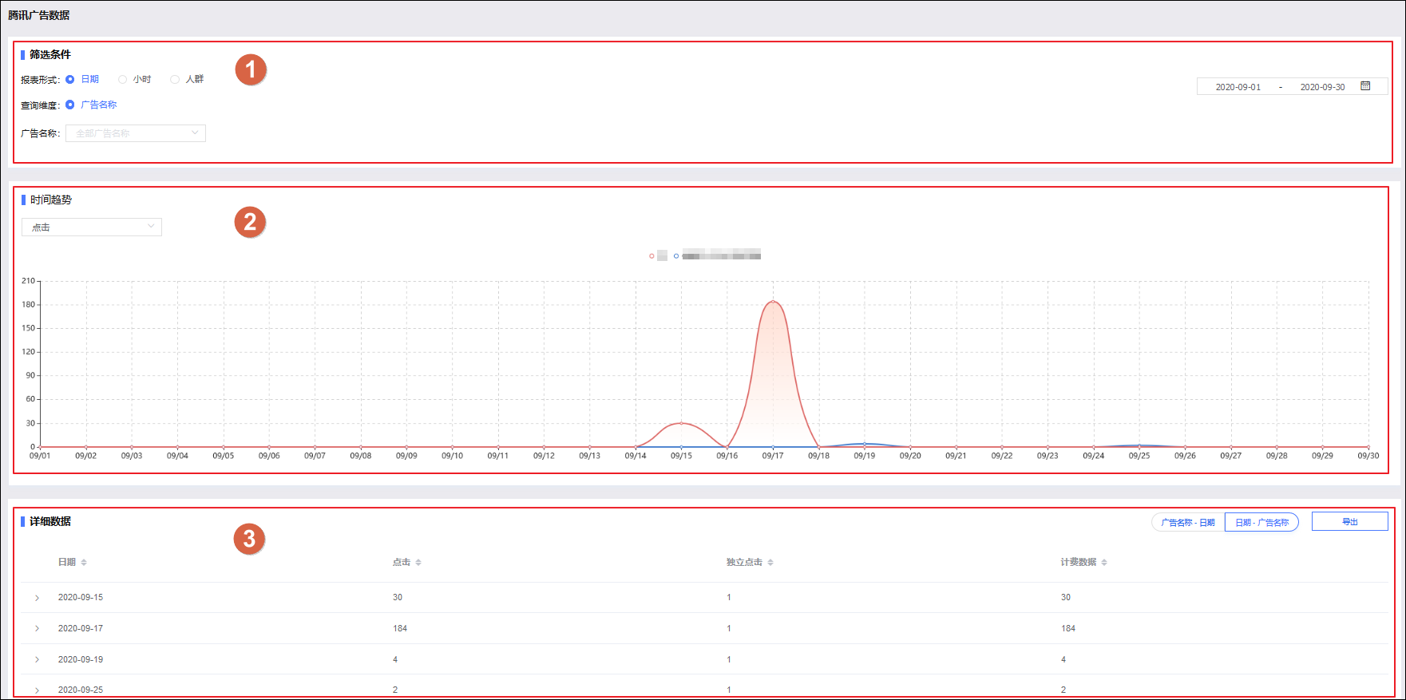
图中标注序号的区域为：
- 筛选条件
  - 报表形式：可选日期、小时、人群，对应不同的报表形式：
    - 日期：报表形式为时间趋势图，横轴为日期。
    - 小时：报表形式为时间趋势图，横轴为小时。
    - 人群：报表形式为地域分布图、操作系统分布图。
  - 查询维度：支持广告名称。默认展示全部广告名称的监测数据，也可从下拉列表选择单个或多个具体广告名称，筛选出对应监测数据。
  - 时间筛选：默认为前7日（不含当日），最多可筛选连续的60天。
- 报表
报表可从下拉列表选择展示项目，支持点击、独立点击。
- 详细数据
展示所选筛选条件下的详细数据表。
  - 当报表形式为日期或小时，详细数据区域右上角显示一对报表形式-查询维度、查询维度-报表形式按钮，当选择报表形式和查询维度后，按钮会变为相应的名称，例如，广告名称-日期、日期-广告名称：
    - 当选择广告名称-日期时，详细数据表将首先按广告名称显示统计数据，并在每行（每个广告名称）前提供箭头图标，单击即可展开该广告名称中按日期的详细数据。
    - 当选择日期-广告名称时，详细数据表将首先按日期显示统计数据，并在每行（每个日期）前提供箭头图标，单击即可展开该日期中按广告名称的详细数据。
  - 当报表形式为人群时，详细数据区域右上角显示一对省份、市级按钮，用于切换详细数据表的统计粒度。
  - 详细数据区域右上角提供导出按钮，单击可将详细数据表文件导出至本地。

5.4. 回流任务

5.4.1. 数据概览
选择媒体广告 > 媒体回流 > 所在工作空间 > 回流任务 > 数据概览，进入数据概览页面。页面支持查看广告数据的新增数据总量和新增计费数据量，如下图所示。
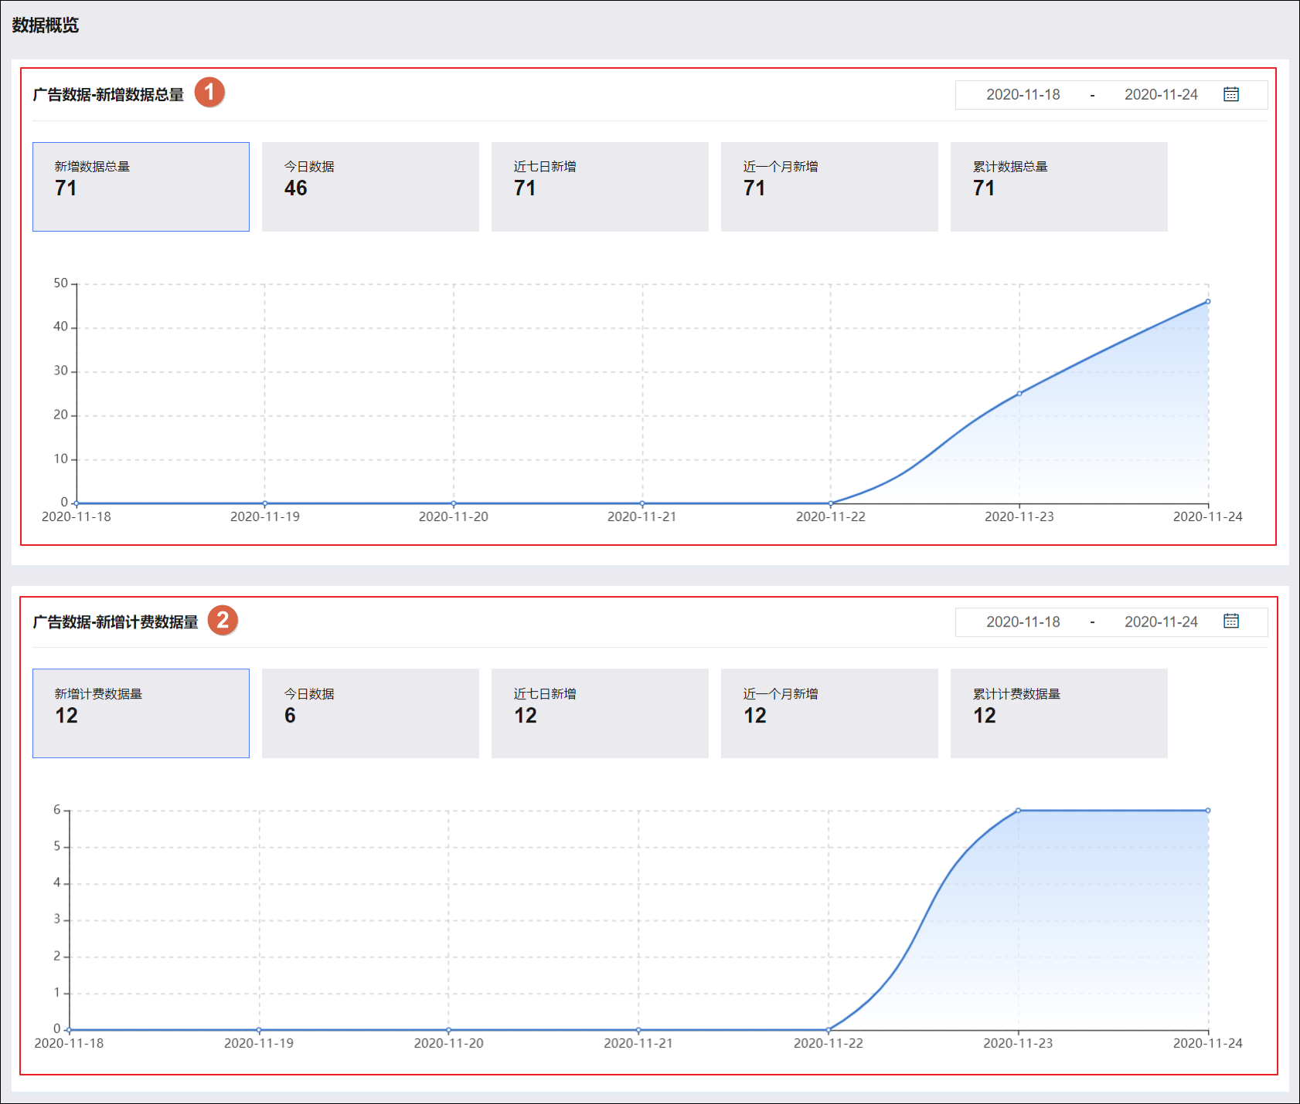
图中标注序号的区域为：
- 广告数据-新增数据总量
统计指定时间范围内的曝光和点击数据量的总和，展示时间趋势图，及新增数据总量、今日数据、近七日新增、近一个月新增和累计数据总量。
- 广告数据-新增计费数据量
统计指定时间范围内的点击数据量，展示时间趋势图，及新增计费数据量、今日数据、近七日新增、近一个月新增和累计数据总量。
两种统计方式均支持时间筛选：默认为前7日（不含当日），最多可筛选连续的60天。

5.4.2. 广告监测数据

5.4.2.1. 创建监测活动
您需要先创建监测活动，生成监测链接，再在对应广告订单中添加监测链接，才能开始广告监测，获得监测数据。
创建监测活动的方式分为单个创建和批量创建，下面介绍单个创建。批量创建，请参见批量创建监测活动。
操作步骤：
- 选择媒体广告 > 媒体回流 > 所在工作空间 > 回流任务 > 广告监测数据，单击创建监测活动。
- 配置参数，如下表所示。
参数 | 说明
活动名称 | 输入活动名称，用于区分活动。
所属活动组 | 选择活动归属的活动组。  活动组用于分组管理活动，单击创建活动组，在弹出的对话框中输入活动组名称，单击确定，即可创建一个新的活动组。
是否跳转 | 选择监测的广告是否包含点击跳转。  如包含，请输入以http或https开头的跳转地址链接，单击跳转，可查看链接的跳转页面。
渠道名称 | 选择广告的推广渠道。
广告格式 | 选择广告的展现格式。
是否使用秒针监测 | 选择是否使用秒针监测。  若您已购买秒针监测服务，请输入相应的秒针曝光监测链接和秒针点击监测链接。  秒针监测将正常运行，监测数据仍然回流到秒针监测平台，请登录秒针监测平台进行后续操作。

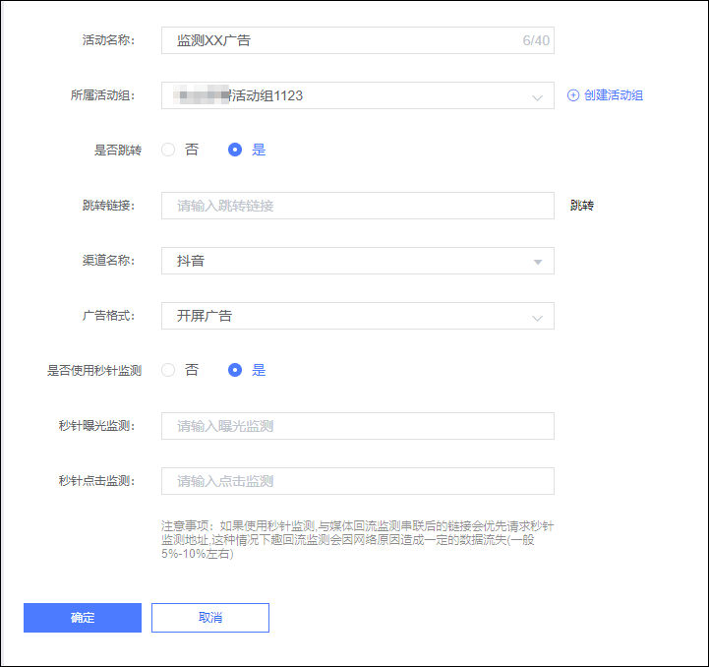
- 单击确定，完成监测活动创建，并默认开启。
系统将生成一个曝光监测链接、一个点击监测链。请在监测活动列表中单击提取链接或批量导出链接，将获得的曝光监测链接、点击监测链接加入对应广告订单中。

说明
如使用了秒针监测，系统生成的曝光监测链接、点击监测链中将分别包含秒针曝光监测链接、秒针点击监测链接，以便实现秒针监测。此时，Quick Audience广告监测仍独立于秒针监测进行，但由于产生曝光、点击时将优先请求秒针曝光监测、秒针点击监测，因此回流到Quick Audience广告监测的数据会因网络原因有5%~10%左右的数据流失。

5.4.2.2. 批量创建监测活动
批量创建监测活动的操作与单个创建相似，不同的是，所属活动组、跳转链接、渠道名称、广告格式四个参数可同步至正在批量创建的所有监测活动。
操作步骤：
- 选择媒体广告 > 媒体回流 > 所在工作空间 > 回流任务 > 广告监测数据，单击批量创建监测活动。
- 单击添加活动，根据您的需要，增加要创建的活动数量。
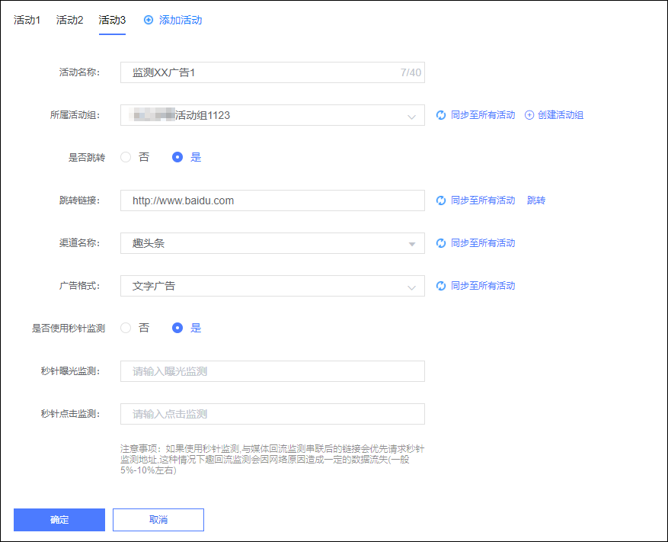
- 配置参数，参数说明请参见创建监测活动。
对于所属活动组、跳转链接、渠道名称、广告格式，输入参数值后，可单击参数后的同步至所有活动，将参数值同步填写至正在批量创建的所有监测活动。
- 单击确定，完成监测活动创建，并默认开启。
系统将为每一个监测任务生成一个曝光监测链接、一个点击监测链。请在监测活动列表中单击提取链接或批量导出链接，将获得的曝光监测链接、点击监测链接加入对应广告订单中。

5.4.2.3. 监测活动管理
监测活动生成后，默认开启，系统将自动执行，您可进行管理。
监测活动列表显示监测活动的配置信息，以及曝光、点击、排重点击、任务状态等信息，如下图所示。
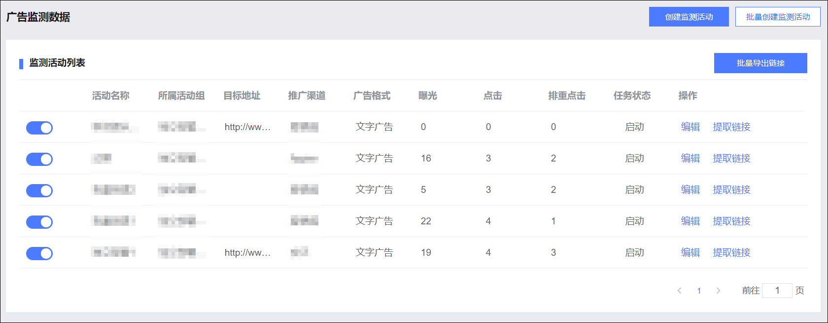
- 开关：可将监测活动暂时关闭，待需要时重新开启。

说明
资源不足时，监测活动将自动关闭，续费后需要手动开启。
- 编辑：单击可修改监测活动配置。渠道名称、所属活动组不可修改。
- 提取链接：单击可提取曝光监测链接、点击监测链接，如下图所示。可直接复制链接或者访问曝光监测链接、点击监测链接。
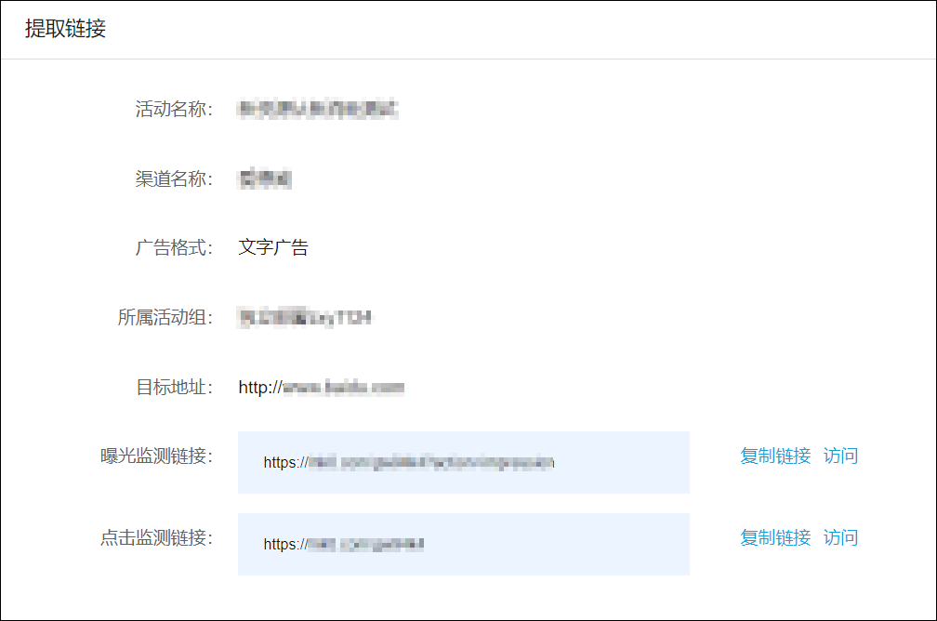
- 批量导出链接：单击右上角批量导出链接，在弹窗中选择要导出链接的监测活动，单击导出，批量导出活动的曝光监测链接、点击监测链接。
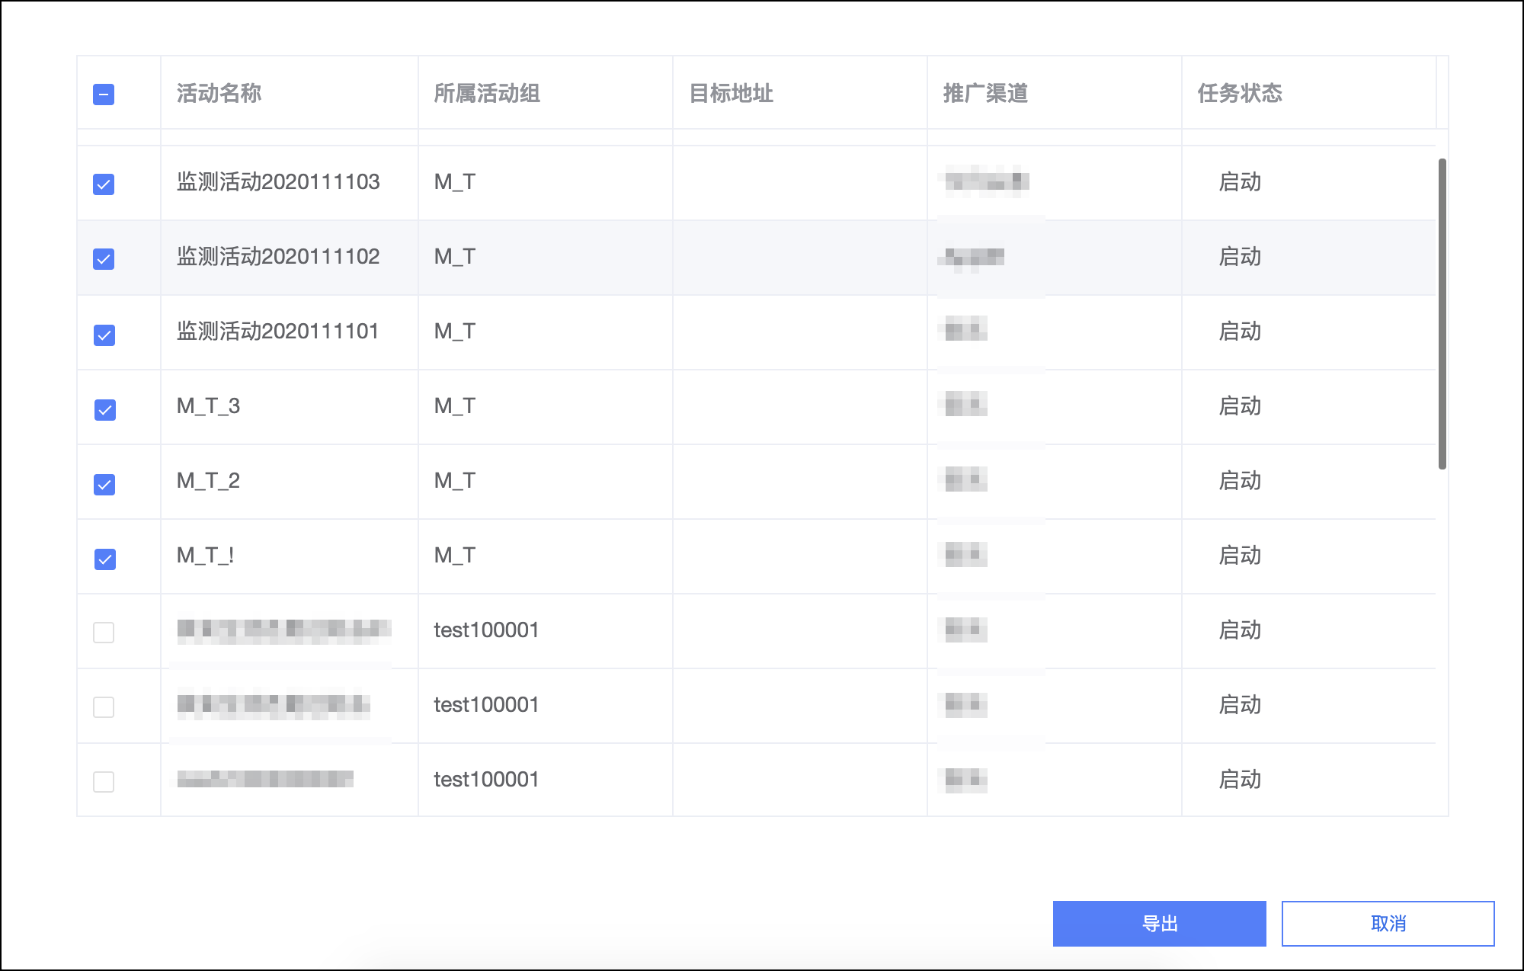

5.4.3. 腾讯广告数据
腾讯广告（原广点通+微信广告）无法通过第三方监测方式回流真实设备ID，需要通过配置Feedback URL的方式进行数据回流。
操作步骤：
- 选择媒体广告 > 媒体回流 > 所在工作空间 > 回流任务 > 腾讯广告数据。
单击按钮，复制Feedback URL，如下图所示。
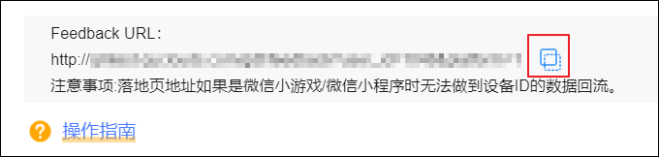
- 登录腾讯广告投放管理平台。
- 选择工具 > 效果分析 > 点击监测，单击获取点击数据。
- 在弹出的对话框中配置参数，可选字段区域需要选中全部备选项，Feedback URL区域请粘贴第2步中复制的URL。其他参数的配置说明，请参见点击监测工具使用指引。最后单击确定。
- 配置成功后，对话框进入联调界面。单击确定开始联调。
- 联调成功后，任务列表中您创建的监测任务的转化状态默认为未启用。将开关开启，开始监测。
如下图所示，在Quick Audience控制台的媒体回流 > 回流任务 > 腾讯广告数据页面，您可查看当前账户下所有腾讯广告监测任务信息，包括任务名称、监测链接、数据量和数据项数。单击任务名称右侧的按钮，可修改任务名称。
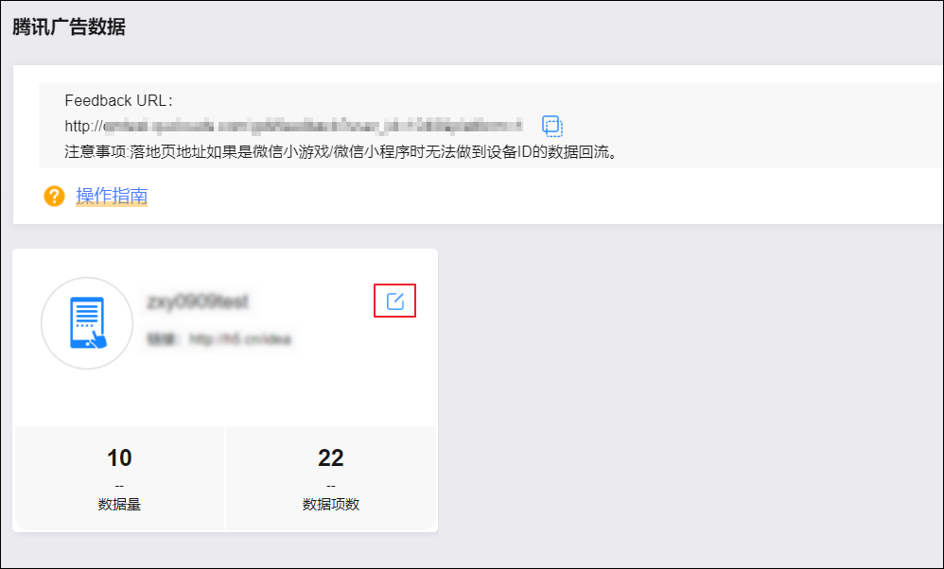

5.5. 数据资源

5.5.1. 数据集成资源
本功能提供数据资源的购买、使用的统计。您可以选择媒体广告 > 媒体回流 > 所在工作空间 > 数据资源 > 数据集成资源，进入数据集成资源页面。您可查看媒体回流资源包的使用情况，如下图所示。
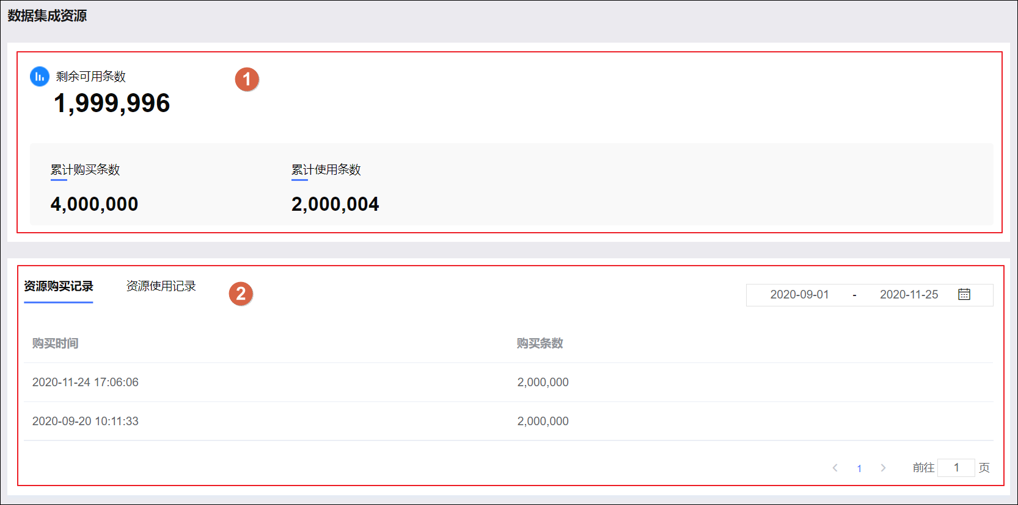
图中标注序号的区域为：
- 资源情况统计
  - 剩余资源可用条数
资源可用条数用尽后，系统会将获得的数据暂存，并在剩余资源可用条数右侧展示如下图所示的提示。请您及时购买资源包，购买后，暂存的数据将继续回流至MaxCompute；若未及时购买，暂存的数据将最多暂存30天，30天后数据将被清除。
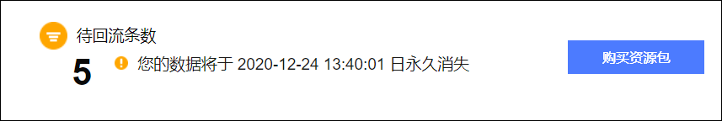

说明
请使用购买Quick Audience的阿里云主账号购买媒体回流资源包，否则无法在Quick Audience中使用已购资源。
  - 累计购买条数
  - 累计使用条数
- 资源购买记录、资源使用记录
  - 资源购买记录：查看指定时间范围内的主账号资源包购买记录。
  - 资源使用记录：查看指定时间范围内的资源使用记录，包含产生使用记录当日的使用条数、剩余可用条数。
两种记录均支持时间筛选：默认为近7日，最多筛选近90天数据。

5.5.2. 下载数据明细
您可以下载回流的监测数据明细。系统支持下载近一个月的点击数据明细。
操作步骤：
- 选择媒体广告 > 媒体回流 > 所在工作空间 > 数据资源 > 下载数据明细，单击创建下载任务。
- 在弹出的对话框中设置任务名称，选择要下载的点击数据明细的时间范围。下方将显示已选择的点击数据总量。
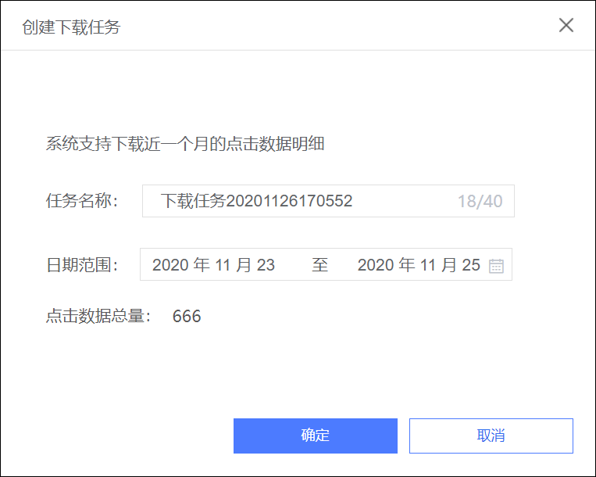
- 单击确定。
下载任务列表显示已创建的下载任务，等待系统处理。
- 当任务状态显示为处理成功时，单击下载，将数据包下载至本地。

说明
  - 下载得到的文件的后缀名为.tar.gz，解压后将得到明细的log文件。
  - 已处理成功的数据明细文件可多次下载。
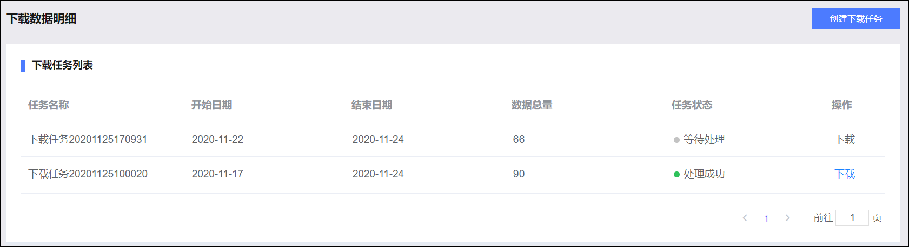

5.5.3. 数据输出配置
进行广告监测活动前，需要进行数据输出配置，回流的数据将输出到MaxCompute。
操作步骤：
- 选择媒体广告 > 媒体回流 > 所在工作空间 > 数据资源 > 数据输出配置，单击编辑授权信息。
- 配置参数，如下表所示。
参数 | 说明
AccessKey ID | 输入您的阿里云账号AccessKey ID。  使用主账号登录阿里云控制台，将鼠标移至右上角账号头像上，选择AccessKey管理，然后单击查看Secret，获取AccessKey ID、AccessKey Secret。
AccessKey Secret | 输入您的阿里云账号AccessKey Secret。
MaxCompute英文项目名 | 输入数据将回流到的MaxCompute项目英文名称。  请将该MaxCompute项目设置为计算引擎源，以便后续在数据研发模块由Dataphin对广告回流数据进行处理和同步，参见计算引擎源。

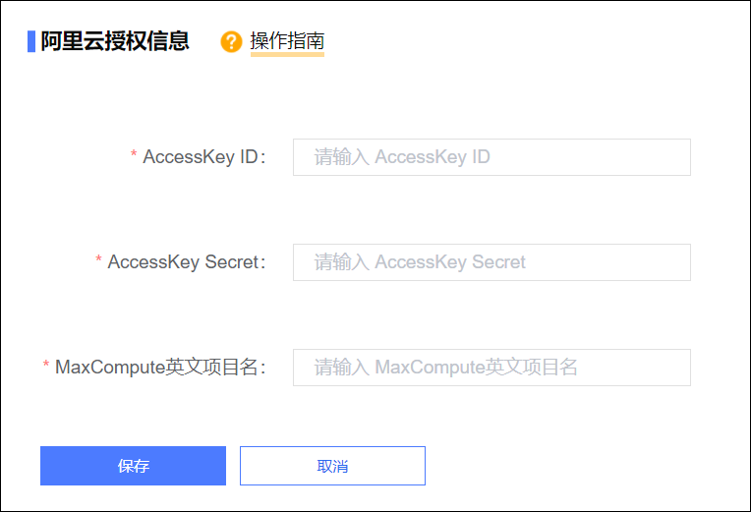
- 单击保存，完成配置。

6.分析看板

6.1. 分析看板概述
分析看板支持将阿里云智能分析套件Quick BI生成的报表嵌入到Quick Audience进行展示，针对相关数据通过报表进行可视化分析，辅助对营销数据的分析洞察。
使用说明
- 使用条件：购买Quick BI专业版，并在Quick BI完成报表制作和发布。Quick BI购买及使用说明，请参见Quick BI用户指南。
- 使用权限：
  - 支持Quick Audience组织管理员、空间管理员和具有“分析看板-自定义菜单”权限的自定义角色成员进行创建菜单和报表嵌入。
  - 支持组织管理员、空间管理员、开发者、分析师，以及具有“分析看板-业务洞察”权限的自定义角色成员查看报表菜单，但仅允许菜单创建者、已授权账号及组织管理员、空间管理员查看具体菜单嵌入的报表，以及管理菜单。
- 使用流程：
  - Quick Audience组织管理员进行Quick BI授权配置，请参见Quick BI授权配置。

注意
完成Quick BI授权配置后，界面才开放分析看板模块入口。
  - 在Quick BI侧进行以下配置，请参见Quick BI嵌入配置。
    - Quick BI管理员进行报表嵌入到Quick Audience的嵌入渠道配置。
    - Quick BI工作空间成员为需要嵌入的报表开通嵌入。
    - （可选）Quick BI工作空间成员进行报表嵌入配置。
  - Quick Audience组织管理员将已开通嵌入的报表授权给各工作空间，请参见报表授权。
  - 在Quick Audience工作空间自定义报表展示菜单，向菜单嵌入报表，并向指定账号授予查看报表权限，请参见菜单配置和报表嵌入。
  - Quick Audience已授权账号在空间内查看报表，请参见查看报表。
- 使用入口：
鼠标滑过左上角图标调出导航栏浮层，选择分析看板，进入模块。
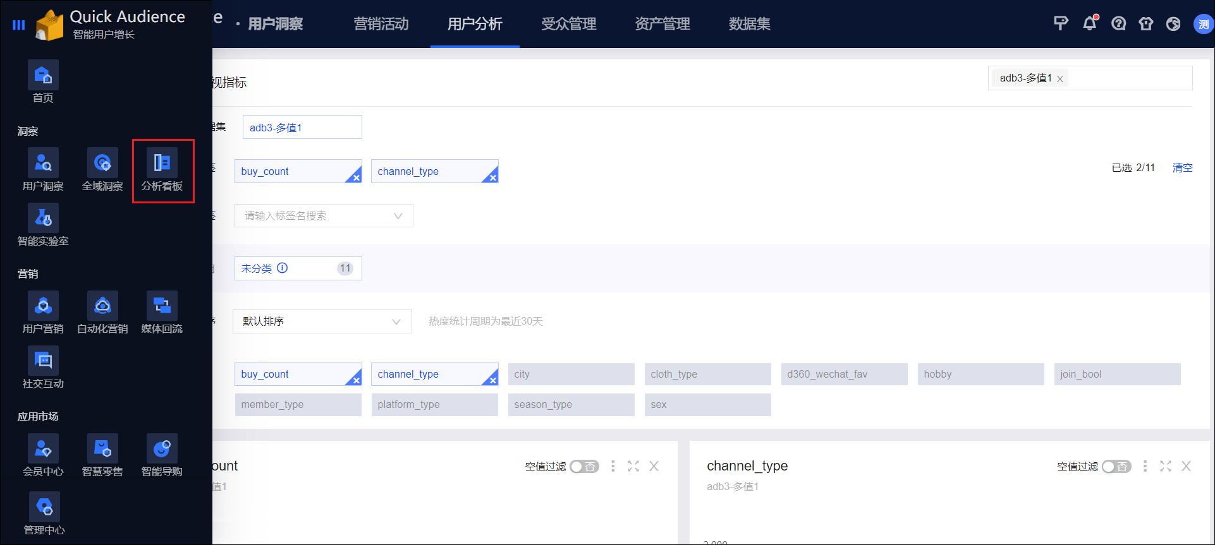
从左上角下拉框选择所在的工作空间。
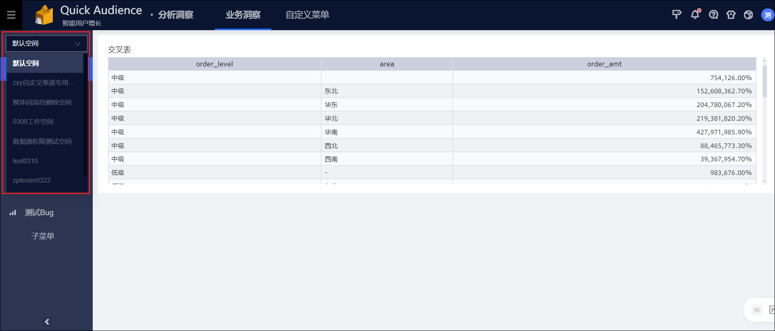

6.2. Quick BI嵌入配置
您需要在Quick BI进行报表嵌入Quick Audience的嵌入渠道配置，然后为需要嵌入的报表开通嵌入，开通后还可以从Quick BI进行报表嵌入配置。
嵌入渠道配置
Quick BI管理员需要进行嵌入渠道配置，否则不能进行后续操作。
操作步骤：
- 登录Quick BI控制台。
- 选择开发者中心 > 嵌入渠道，单击新增渠道。
- 配置参数，如下表所示。
参数 | 说明
渠道名称 | 输入渠道名称。  建议填写为Quick Audience，当您在多个地域购买了Quick Audience时，建议填写为Quick Audience（地域名称），以示区别。  该名称将显示于从Quick BI进行报表嵌入配置的弹窗中。
渠道备注 | 输入渠道备注。
渠道配置URL | 输入渠道配置URL，进行报表嵌入配置时，将跳转到该URL。  Quick Audience渠道配置URL的格式为：  https://Quick Audience域名/analysisInsight/customMenu/menuSet  对于公共云Quick Audience，域名为：  张家口地域：quicka.aliyun.com  深圳地域：quicka-shenzhen.aliyun.com  上海地域：quicka-shanghai.aliyun.com

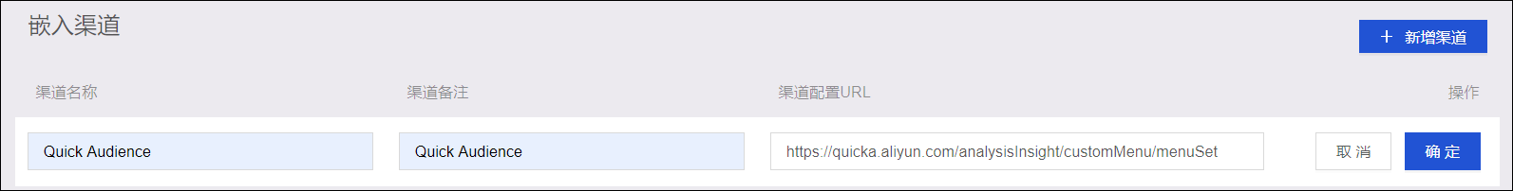
- 单击确定，保存配置。
报表开通嵌入
将报表嵌入到Quick Audience前，Quick BI工作空间成员需要为要嵌入的报表开通嵌入。
操作步骤：
- 登录Quick BI控制台。
- 选择工作空间 > 仪表板，进入仪表板列表。
- 右键单击要嵌入的报表，然后选择嵌入；或在报表所在行单击图标，然后选择嵌入。
- 在弹窗中单击请开通嵌入，如下图所示。
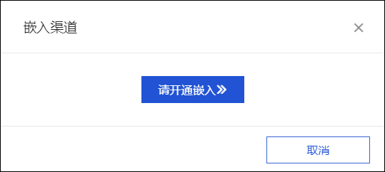
开通后，界面将提示开通成功，并弹出如下图所示的弹窗。您可以单击对应的去配置，为该报表进行嵌入配置，后续操作，请参见下面的报表嵌入配置。
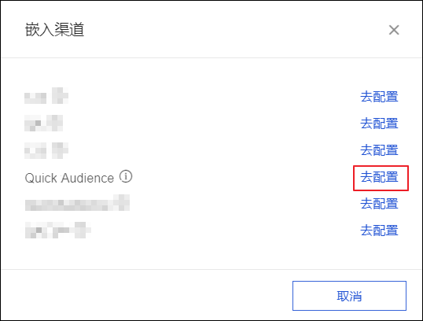
报表嵌入配置
为报表开通嵌入后，若您是Quick Audience组织管理员或空间管理员，则可以从Quick BI跳转到Quick Audience为报表继续进行嵌入配置；也可以在Quick Audience嵌入报表。
若您从Quick BI跳转到Quick Audience进行嵌入配置，在配置时，您可以直接将报表嵌入到已有菜单，也可以新建一个菜单进行嵌入，或仅将报表分配给指定空间而不嵌入到菜单。
菜单是在QuickAudience查看报表时，左侧导航栏显示的层级结构，支持两级菜单。
操作步骤：
- 登录Quick BI控制台。
- 选择工作空间 > 仪表板，进入仪表板列表。
- 右键单击要嵌入的报表，然后选择嵌入；或在报表所在行单击图标，然后选择嵌入。
- 如下图所示，在弹窗中单击对应的去配置，跳转到报表嵌入配置界面。
- 在弹窗中选择空间，可多选。选中的空间显示在左侧的空间列表中，单击列表中的空间，在右侧进行具体配置。
将报表挂载到已有菜单：选择已有菜单，从下拉框选择要挂载到的菜单。
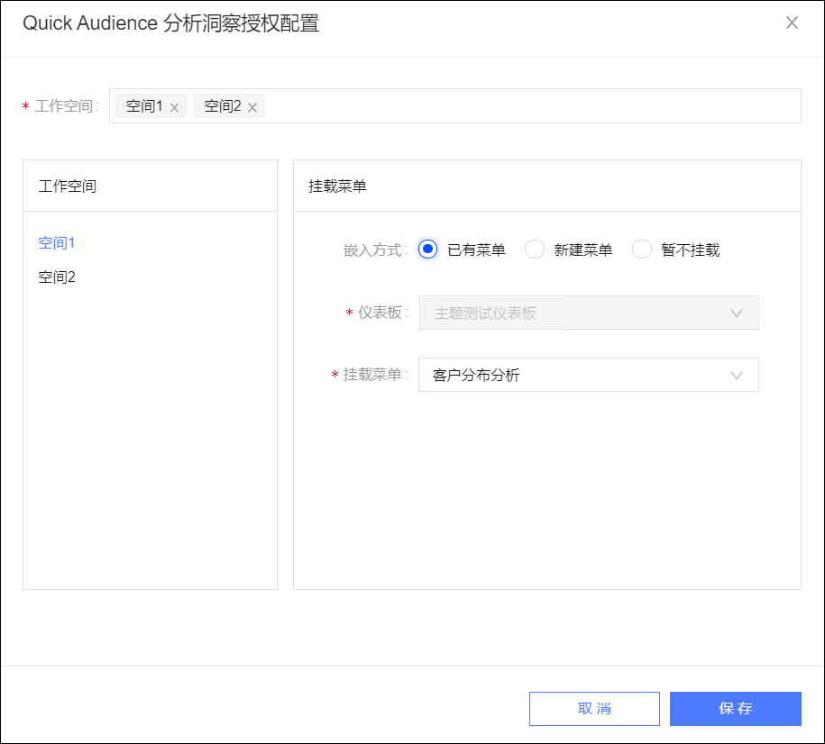
  - 新建一个菜单进行挂载：选择新建菜单，输入要新建的菜单名称。若要新建二级菜单，则从下拉框选择一个已有菜单作为上级菜单；若要新建一级菜单，则不选择。

说明
选择已有菜单时，若该菜单已嵌入报表，将仅展示新嵌入的报表。
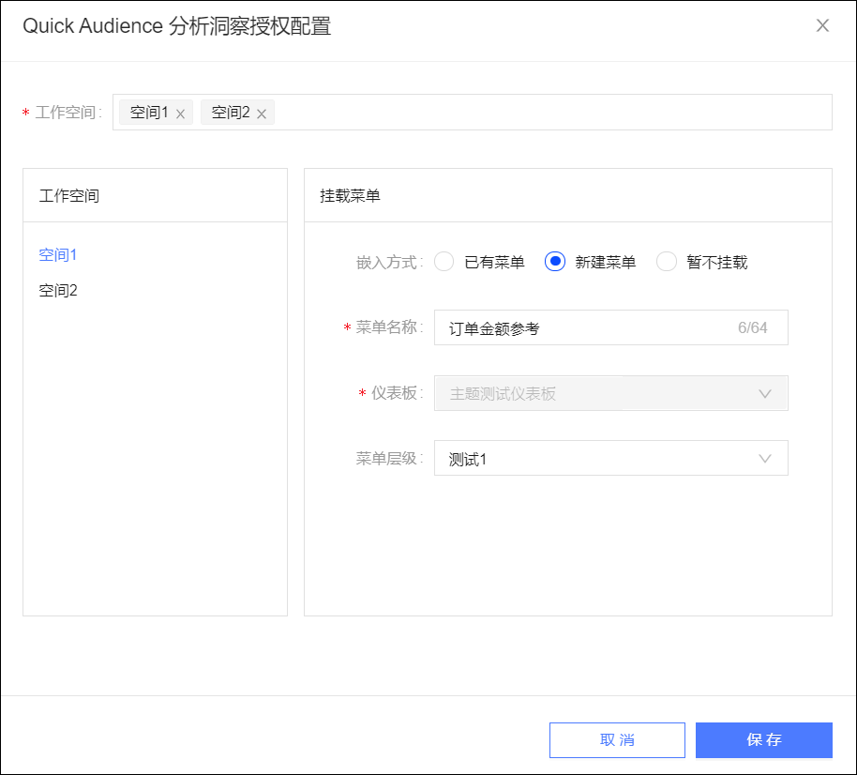
  - 仅将报表分配给指定空间：选择暂不挂载。
- 完成对所有已选空间的配置后，单击保存，保存配置。
后续在Quick Audience嵌入报表或向指定账号授予查看报表权限操作，请参见自定义菜单、嵌入、授权。

6.3. 菜单配置和报表嵌入
由Quick Audience组织管理员、空间管理员和具有“分析看板-自定义菜单”权限的自定义角色成员自定义菜单，向Quick Audience分析看板模块的菜单嵌入Quick BI报表，并向指定Quick Audience账号授予查看报表和管理菜单权限。
自定义菜单、嵌入
菜单是在业务洞察页面查看报表时，左侧导航栏显示的层级结构，一条菜单可以挂载一个Quick BI报表，如下图所示。支持两级菜单，两级菜单下均可以嵌入报表。
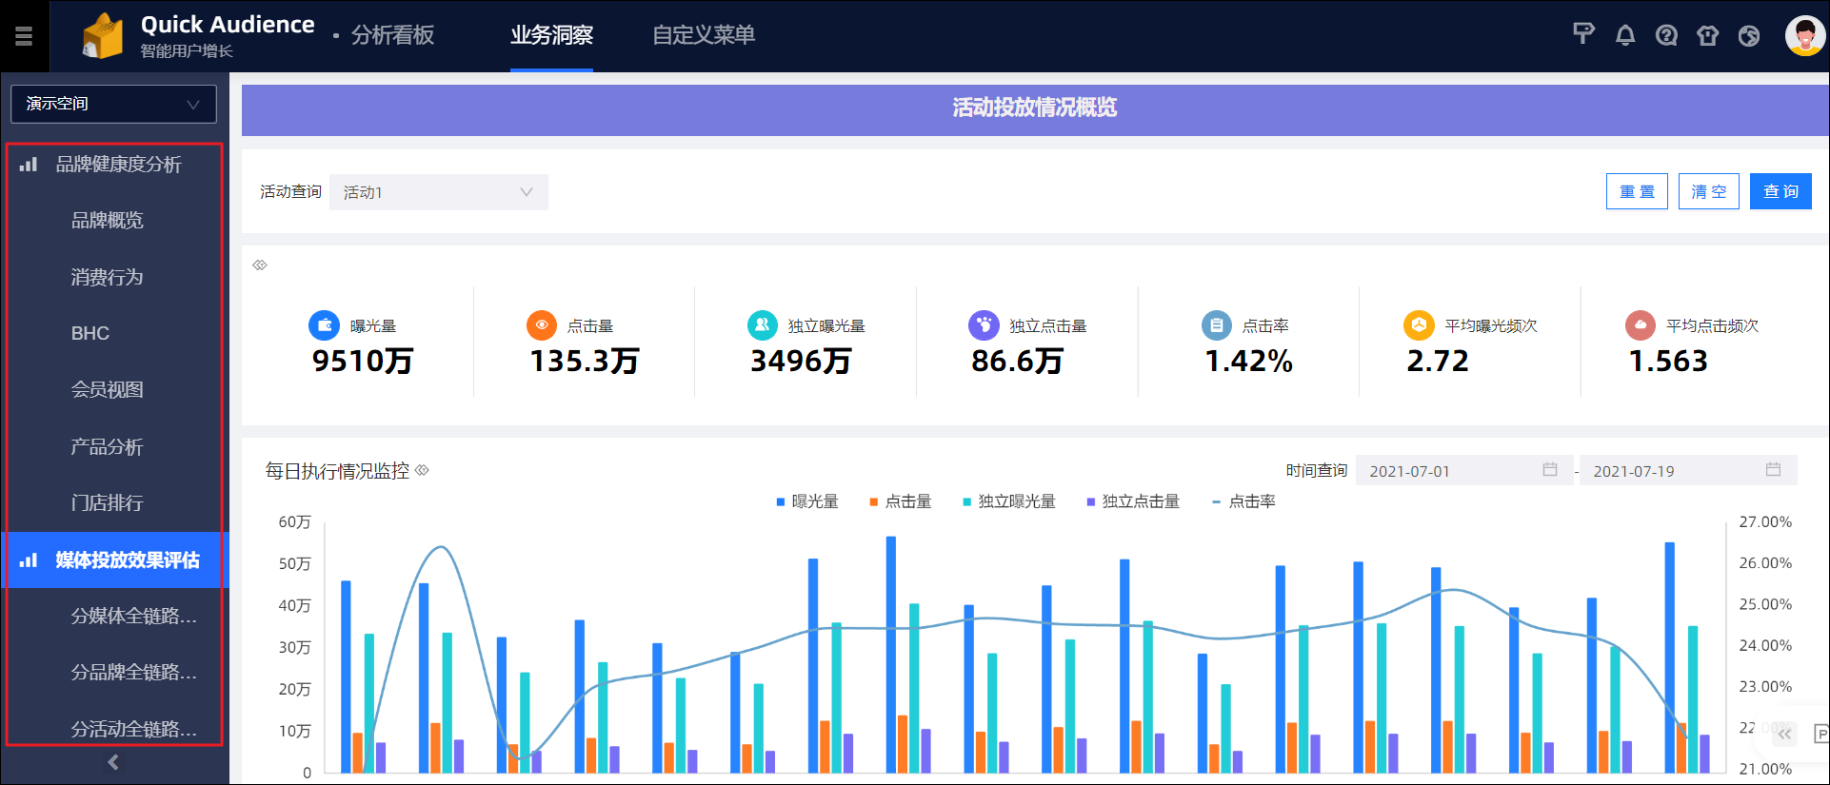
自定义报表展示菜单，向菜单嵌入报表的操作可以同时进行，操作步骤如下：
选择分析看板 > 所在工作空间 > 自定义菜单，进入配置页面。
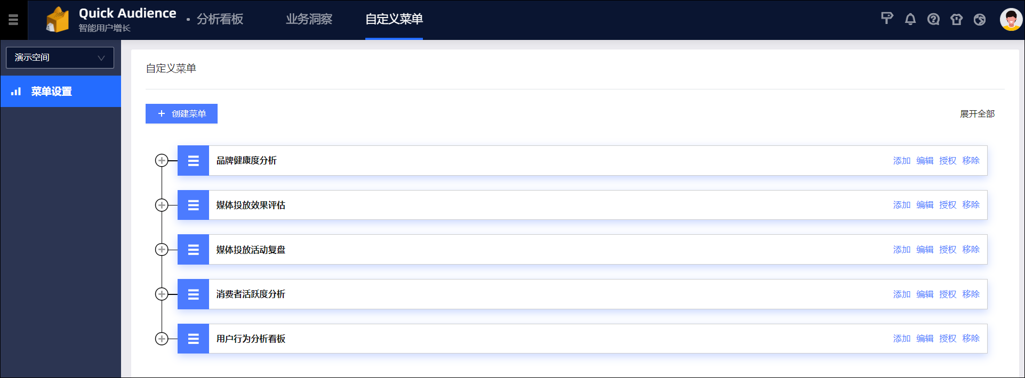
- 针对要添加的菜单级别，进行以下操作：
  - 添加一级菜单：单击创建菜单。
  - 添加二级菜单：单击上级菜单对应的添加。
在弹出的对话框中输入菜单名称，选择报表。
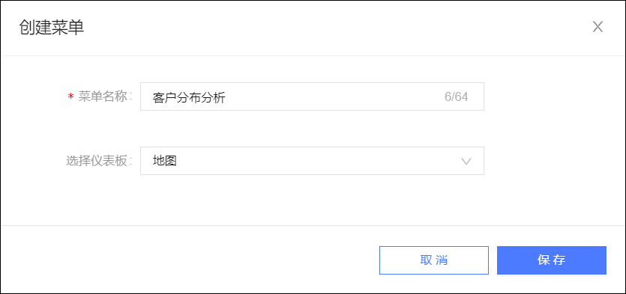

说明
  - 待嵌入的报表需要已发布，并已开通嵌入，请参见Quick BI中的嵌入操作；然后需要由组织管理员分配到工作空间，请参见报表授权。
  - 您可以不选择报表，则该菜单暂时不嵌入报表。可在后续编辑时嵌入。
- 单击保存。
管理菜单
创建菜单后，单击右上角展开全部，页面展示已配置的完整菜单层级结构，或单击一级菜单前的图标展开其二级菜单，如下图所示。
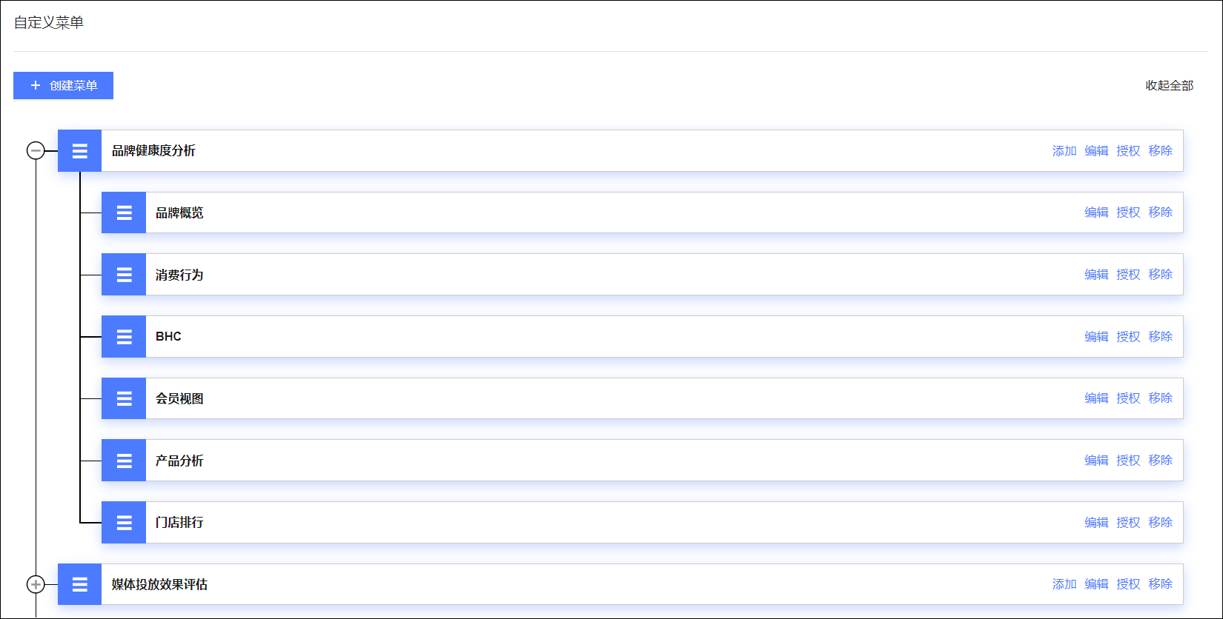
您可对菜单进行以下操作：
- 移动：按住菜单的图标，将该菜单拖拽到新的位置。
- 编辑：单击编辑，可修改菜单名称，选择要嵌入的报表。

说明
若多个报表先后嵌入同一个菜单，仅展示最后嵌入的报表。
- 授权：单击授权，向指定账号授予查看报表权限，请参见下面的授权。
- 移除：单击移除，确认后移除该菜单。

说明
有下级菜单的一级菜单不支持移除。
授权
自定义菜单，并向菜单嵌入报表后，可以向指定Quick Audience账号授权，使其可以查看报表并管理菜单。
操作步骤：
- 选择分析看板 > 所在工作空间 > 自定义菜单，进入配置页面。
- 单击菜单对应的授权。
在弹窗中，默认已选择进入时的菜单，您也可以选择其他菜单，支持全选。
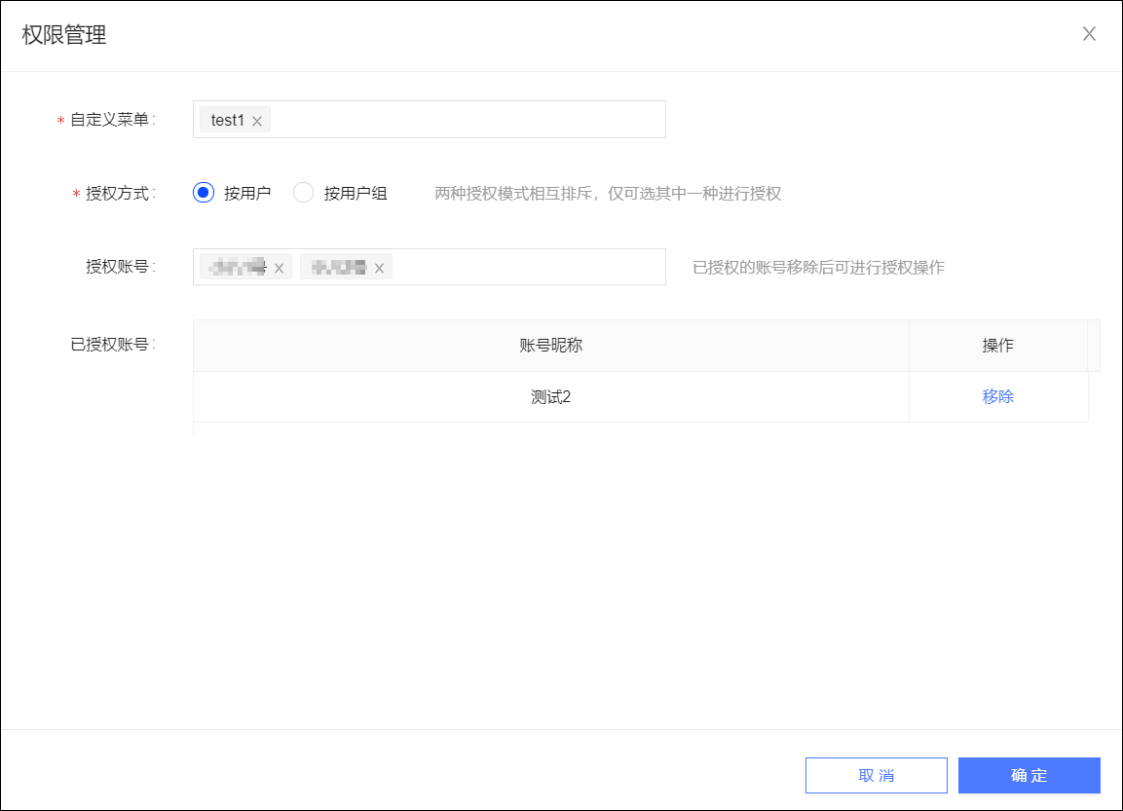
- 选择授权方式：支持按用户和按用户组。

说明
两种授权方式相互排斥，仅可选其中一种进行授权。若已按一种方式授权，再次授权时选择另一种方式，则使用旧授权方式的授权将解除，仅生效使用新授权方式的授权。
下方显示已选菜单的已授权用户账号/用户组。

说明
若选择多个菜单，下方显示多个菜单均已授权的账号/用户组。
- 解除授权：单击账号/用户组对应的移除，即可解除对该账号/用户组的授权，立即生效。
- 授权：选择要授权的账号/用户组，可多选，单击确定完成授权。

说明
已授权用户仅有当前菜单的查看报表及管理菜单权限，无上级菜单或下级菜单的同等权限。

6.4. 查看报表
自定义菜单、挂载报表、账号授权完成后，菜单创建者、被授权的账号及组织管理员、空间管理员即可查看嵌入的报表。
操作步骤：
- 选择分析看板 > 所在工作空间 > 业务洞察，页面左侧导航栏显示菜单层级结构。
- 从左侧导航栏选择一个菜单，页面将展示相应报表。

说明
若菜单名称显示为灰色，例如下图中的“一级菜单2”，表明该菜单未嵌入报表，或您未被授权查看。
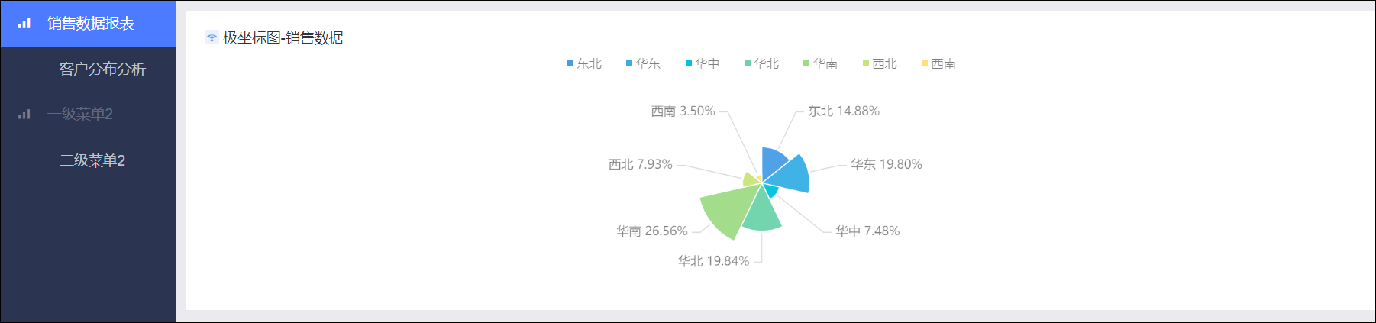

7.管理中心

7.1. 组织与工作空间概述
标准版中，Quick Audience操作范围分为组织、工作空间两个层面。
组织与工作空间说明
一个组织可以包含多个工作空间，每个工作空间的数据是隔离的。添加进组织的每个用户至少归属于一个工作空间，组织管理员拥有所有的工作空间权限。
请根据您的业务需求使用工作空间：
- 若您的集团拥有多个品牌，多品牌之间需要进行数据隔离，建议使用多个工作空间分别对应不同品牌。如果不同品牌的数据来源是同一张表，需要由集团人员在组织层面进行表权限管控，向各工作空间授予品牌对应的表权限，实现不同的工作空间可见不同的原始表数据。同时各空间也一定的操作自主性，可以进行空间人员的运营管控，可使用集团授权的数据进行分析，也可以绑定品牌自有数据源进行数据分析。
- 若您无品牌数据隔离场景，则无需划分多个工作空间，仅在默认空间内操作即可。
系统角色定义
组织和工作空间中的角色权限如下表所示。
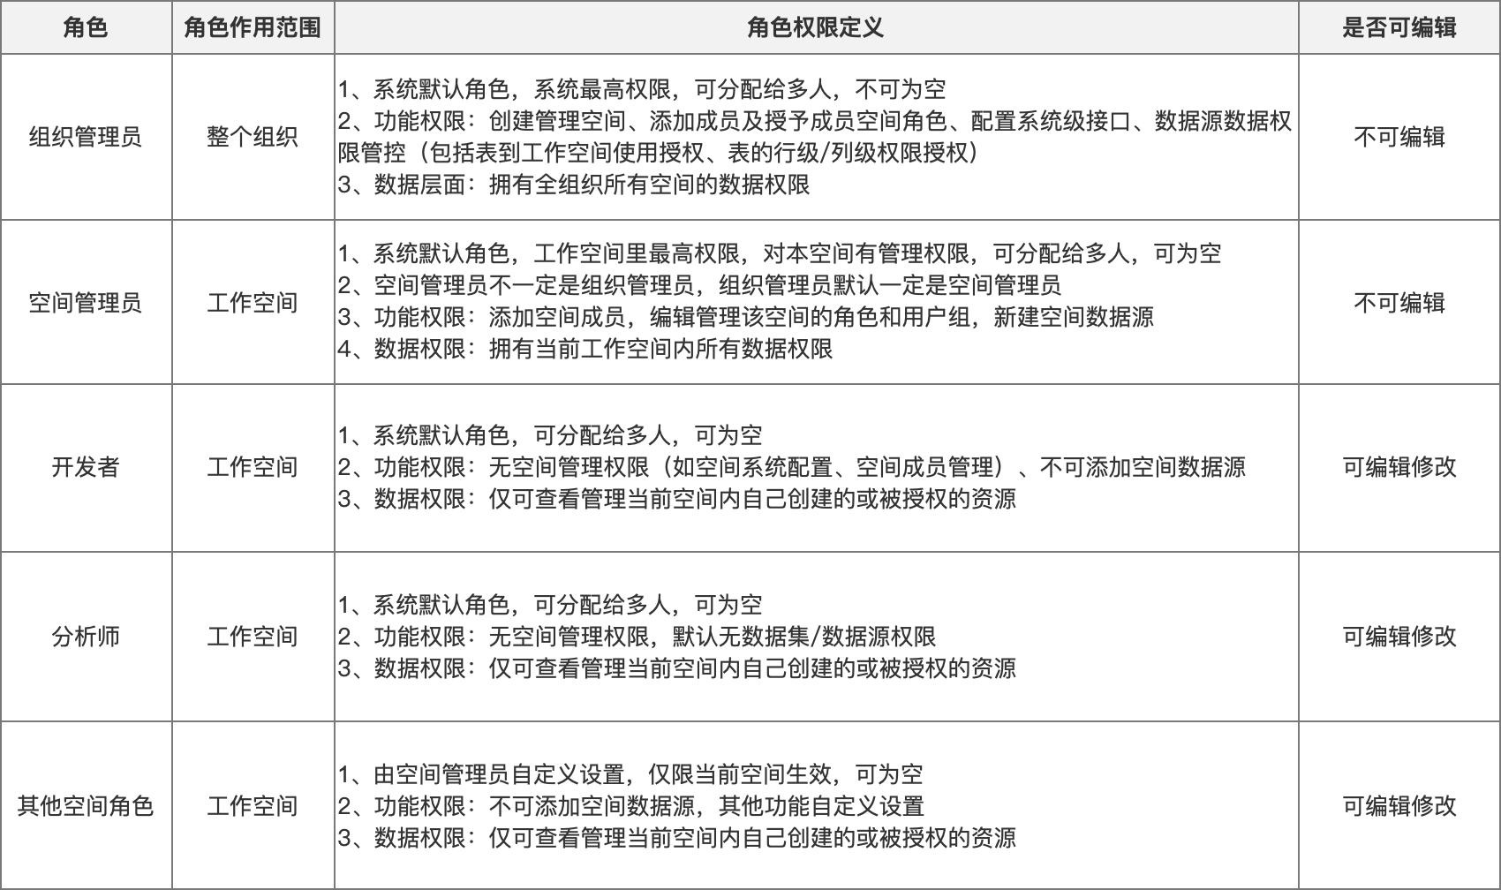
业务对接参考：
- 组织管理员：对应集团数据同学，基于底层数据表按照工作空间进行数据权限的授权管控，实现指定空间看到指定的几张数据表或者表中的特定行、特定列。相关操作，请参见授权组织数据源。
- 空间管理员：对应品牌/运营组织的数据/运营管理同学，完成空间系统配置，可基于数据集进行数据权限进一步的管控，实现同一空间内指定用户看到指定数据。相关操作，请参见数据集权限设置。
- 开发者/分析师/其他空间角色：对应一个品牌/运营组织的运营同学，不同账号之间数据隔离，功能操作范围可由空间管理员自定义，实现不同用户可使用不同功能模块。角色定义，请参见空间角色管理。
升级系统变更说明
在组织由不划分工作空间到划分工作空间的升级过程中，发生了以下变更：
- 组织层面：
  - 管理员：原有的管理员都变更为组织管理员，若需缩小权限范围，可由组织管理员在组织管理>组织成员管理页面更改角色，参见管理组织成员。
  - 数据源：原有的数据源全部升级为组织数据源，默认空间拥有所有组织数据源的所有表权限，若需更改权限，可由组织管理员在组织管理>数据源表授权页面更改授权，参见授权组织数据源。
- 工作空间层面：
  - 除组织管理员以外的所有用户都划分到默认空间，原有的角色、用户组设置不变。
  - 原有的所有作品自动转移至默认空间下。

7.2. 组织管理

7.2.1. 组织管理概述
在标准版中，由组织管理员进行组织管理，包括：
- 组织初始化：还未创建组织时，请输入组织名称，单击创建，完成组织初始化。
- 组织成员管理：添加、管理组织成员，设置组织管理员，将组织成员加入空间，并设置其在空间中的角色，将用户从组织移除。
- 工作空间管理：创建、编辑工作空间，设置默认空间，管理空间成员，删除空间。
- 接口管理：配置阿里云短信和邮件接口、第三方短信和邮件接口、回流数据源、QuickBI授权、PUSH接口，开通阿里云短信公众号。
- 数据授权：
  - 组织数据源管理：添加组织数据源，并将使用权限授权给空间。
  - 报表授权：将Quick BI中已开通嵌入的报表授权给空间。
- 组织系统配置：获取组织的AccessKey。
组织、工作空间说明
一个阿里云主账号购买标准版Quick Audience后，默认作为组织管理员，进行组织初始化，创建一个组织。
组织下可创建多个工作空间。
工作空间简称“空间”，常常对应于细分品牌或部门。组织成员需要加入空间，成为空间成员，在空间中进行与该品牌或部门相关的用户洞察、用户营销等业务操作。
一个组织成员可加入多个空间。
空间成员根据其角色的不同，在空间中具有不同的权限。其中，空间管理员（管理员）拥有空间中的所有权限，可进行空间配置管理。空间角色具体权限和管理操作，请参见空间角色管理。

注意
组织管理员自动加入所有空间，并且拥有与空间管理员同等的权限，可以代替空间管理员进行空间配置管理，也可以进行业务操作。当某个空间未设置空间管理员时，请组织管理员完成相应的空间管理。
组织管理流程
推荐组织管理员按以下流程进行管理：
- 组织初始化。
- 创建空间，设置默认空间。
- 进行空间角色管理，设置默认角色。也可由空间管理员进行，请参见空间角色管理。
- 添加组织成员，分两种方式：
  - 单个添加组织成员，并将其加入指定空间，授予指定角色。
  - 批量添加组织成员，授予默认空间的默认角色。
或由空间管理员添加空间成员，参见空间成员管理。
- 根据业务需求，进行接口管理、组织数据源管理、报表授权、组织系统配置、研发初始化、空间用户组管理、空间系统配置。
其中，空间用户组管理、空间系统配置也可由空间管理员进行，请参见空间用户组管理、空间系统配置。

7.2.2. 组织成员管理
当您需要多个运营成员操作控制台时，需要使用组织成员管理的功能。组织成员管理包括添加、管理组织成员，设置组织管理员，将组织成员加入空间，并设置其在空间中的角色，将用户从组织移除。
单个添加组织成员
单个添加组织成员时，可设置其是否为组织管理员。若不设置为组织管理员，则至少将其加入一个空间。
- 选择>管理中心>组织管理>组织成员管理。
- 单击右上角添加成员 > 单成员添加。
- 在弹窗中输入阿里云账号、用户昵称。

说明
昵称必须在组织中唯一，可与账号相同，若账号包含@，建议使用@之前的字符（不含@）。
设置其是否为组织管理员，若为组织管理员，则自动加入所有空间，如下图所示。
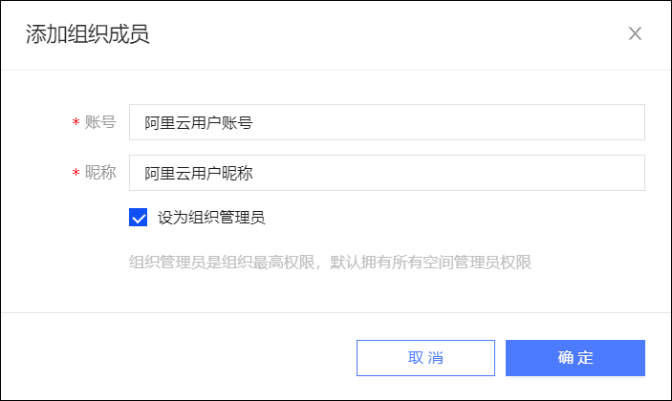
- 若不为组织管理员，则至少将其加入一个空间，并选择角色。角色可多选，该成员同时拥有多个角色的权限。
单击添加角色，可增加一行空间和角色，该成员多加入一个空间。单击移除，可移除对应的空间和角色。
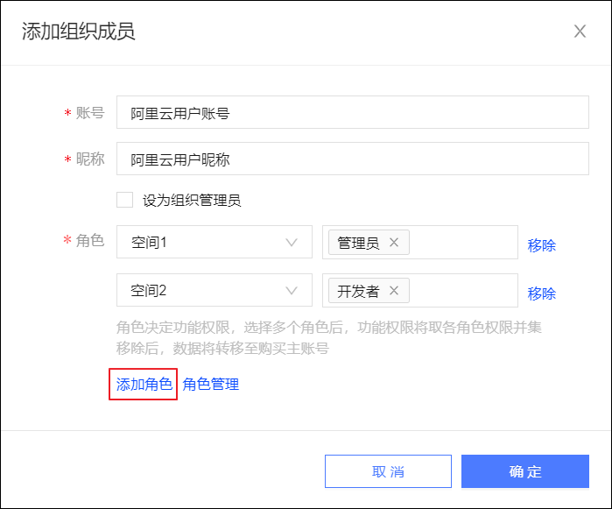
- 单击确定完成添加。
批量添加组织成员
批量添加组织成员时，添加的成员自动获得默认空间的默认角色。默认空间、默认角色设置，请参见工作空间管理、空间角色管理。
- 选择>管理中心>组织管理>组织成员管理。
- 单击右上角添加成员 > 批量添加。
- 在弹窗中上传包含要添加的成员账号、昵称的Excel文件。文件模板可单击获取批量添加组织成员信息模版获取。

说明
昵称支持中文、英文、数字和下划线（_），不允许为纯数字，长度限制1~32个字符，必须在组织中唯一，可与账号相同，若账号包含@，建议使用@之前的字符（不含@）。
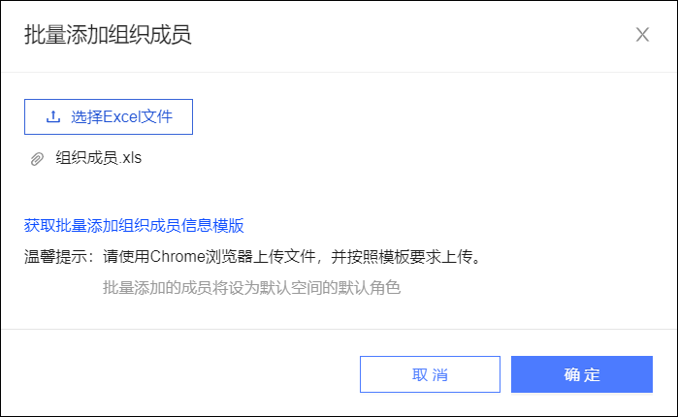
- 单击确定完成添加。
管理组织成员
添加组织成员后，成员展示在组织成员列表中，显示其昵称、是否为组织管理员等信息，如下图所示。

说明
若您未为账号设置昵称，系统将默认以账号作为昵称，若账号包含@，则以@之前的字符（不含@）作为昵称。
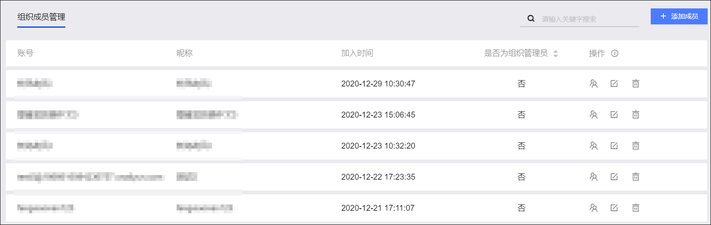
您可以对成员进行以下管理操作：
- 查看工作空间：单击图标，在弹窗中查看该成员已加入的空间和相应的角色。对于组织管理员，已自动加入所有空间。
- 编辑：单击图标，在弹窗中修改该成员加入的空间和角色，或设置其是否为组织管理员，具体操作与单个添加组织成员时相同。

说明
如下图所示，当原组织管理员用户解除组织管理员角色时，需要将其加入至少一个空间并设置其在空间内的角色，授予相应的权限，已在该空间内创建的作品仍归其所有。对于其他不再加入的空间，将回收所有权限，若已在空间内创建作品，则将作品所有权转移给购买Quick Audience的阿里云主账号。
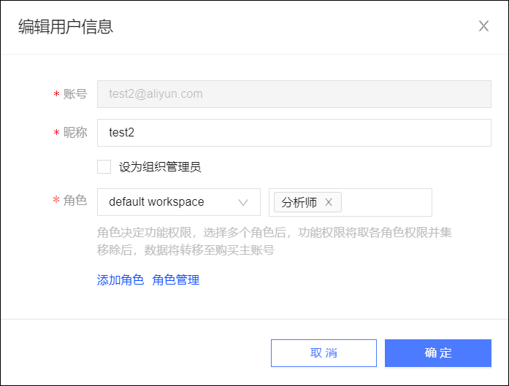
移除：单击图标，在弹窗中为每个空间选择空间中的另一成员作为该成员作品的受让人，单击确定。该成员从组织移除，其作品所有权转移给受让人。
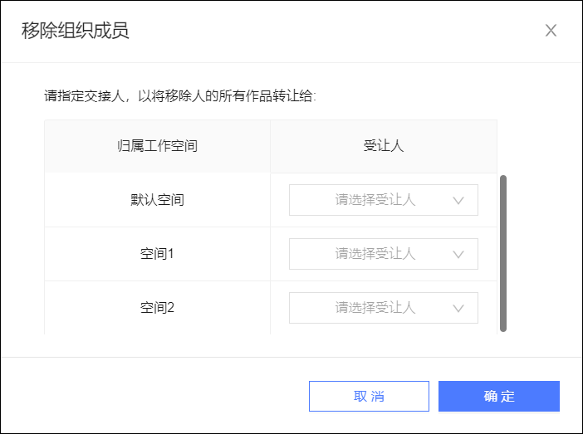

7.2.3. 工作空间管理
当您的业务存在需要使用多个工作空间时，您会使用到工作空间管理的功能。工作空间管理包括创建、编辑工作空间，设置默认空间，管理空间成员，删除空间。
创建空间
- 选择>管理中心>组织管理>工作空间管理。
- 单击右上角新建空间。
在弹窗中输入空间名称和说明，单击确定完成创建。
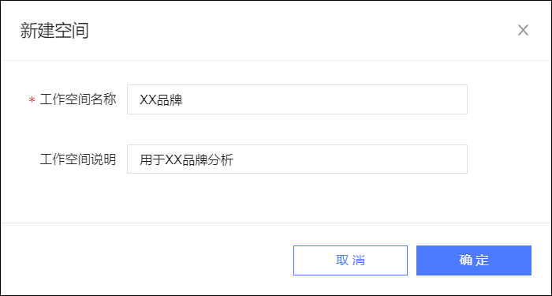
管理工作空间
新建的空间在工作空间列表中展示，如下图所示。
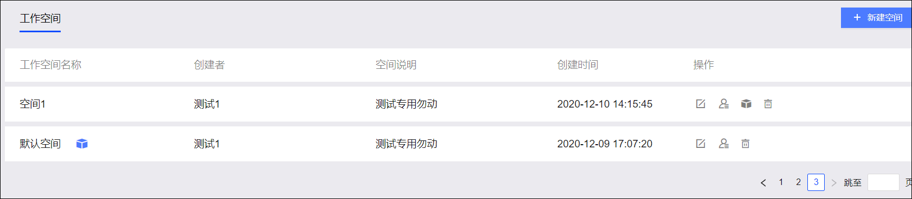
您可以对空间进行以下操作：
- 编辑：单击图标，在弹窗中修改空间名称或说明，单击确定。
- 成员管理：单击图标，跳转到改空间的空间成员管理页面，具体操作请参见空间成员管理。
- 设为默认空间：默认空间是在批量添加组织成员时，成员默认加入的空间，默认空间后显示标志以示区别。组织初始化时，系统创建了一个名为“默认空间”的默认空间，您也可以将默认空间更换为其他空间。单击图标，将默认空间更换为对应空间。
- 删除：单击图标，删除空间，具体操作请参见下面的删除工作空间。
删除工作空间
当您不再需要某个空间和空间中的数据和成员时，可以删除该空间。

说明
当组织中只有一个空间时，该空间不可删除。
- 单击图标。
在弹窗中单击确认。
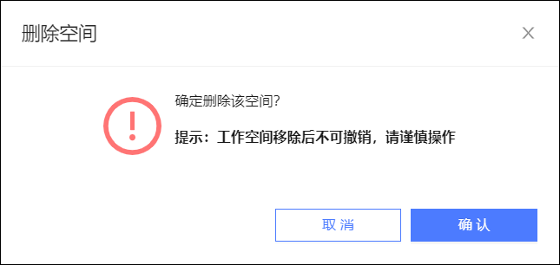
- 弹窗提示空间中的数据和成员将随空间删除，勾选后单击确认，完成删除空间。

注意
若某个成员仅属于该空间，则该成员将从组织移除。
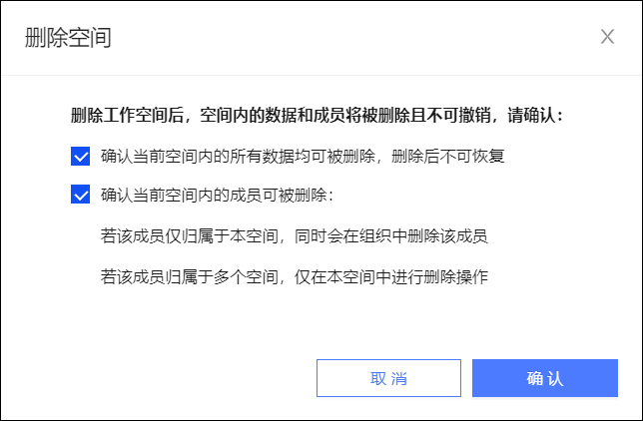

7.2.4. 接口管理

7.2.4.1. 配置阿里云短信邮件接口
配置阿里云短信、邮件接口，以便在用户营销模块中使用阿里云短信、邮件发送服务。需要主账号已开通阿里云短信、邮件发送服务。
操作步骤：
选择>管理中心>组织管理>接口管理。
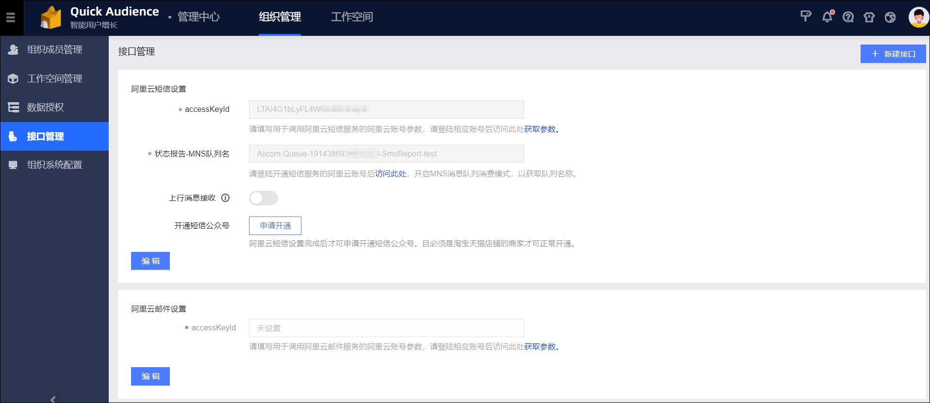
阿里云短信设置：单击编辑，输入accessKeyId、accessKeySecret和状态报告-MNS队列名；若需要接收用户回复的短信，则开启上行消息接收开关，输入上行消息-MNS队列名，选择上行消息回流数据源。单击保存完成配置。
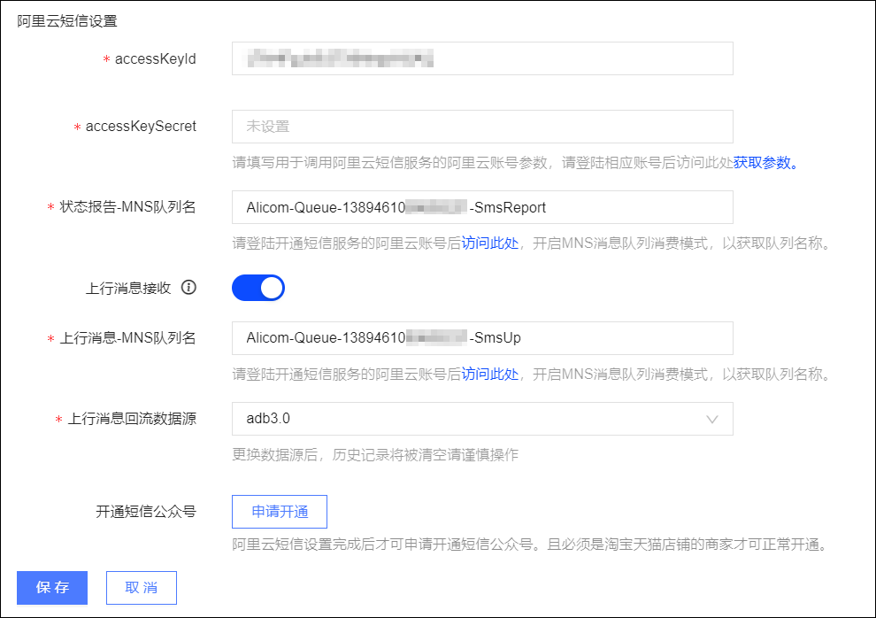
  - accessKeyId、accessKeySecret：可以登录使用阿里云短信服务的主账号后，单击获取参数，跳转到相应页面获取，请参见获取AccessKey。
状态报告-MNS队列名、上行消息-MNS队列名：可以登录开通阿里云短信服务的主账号后，单击访问此处，跳转到相应页面获取，如下图所示。
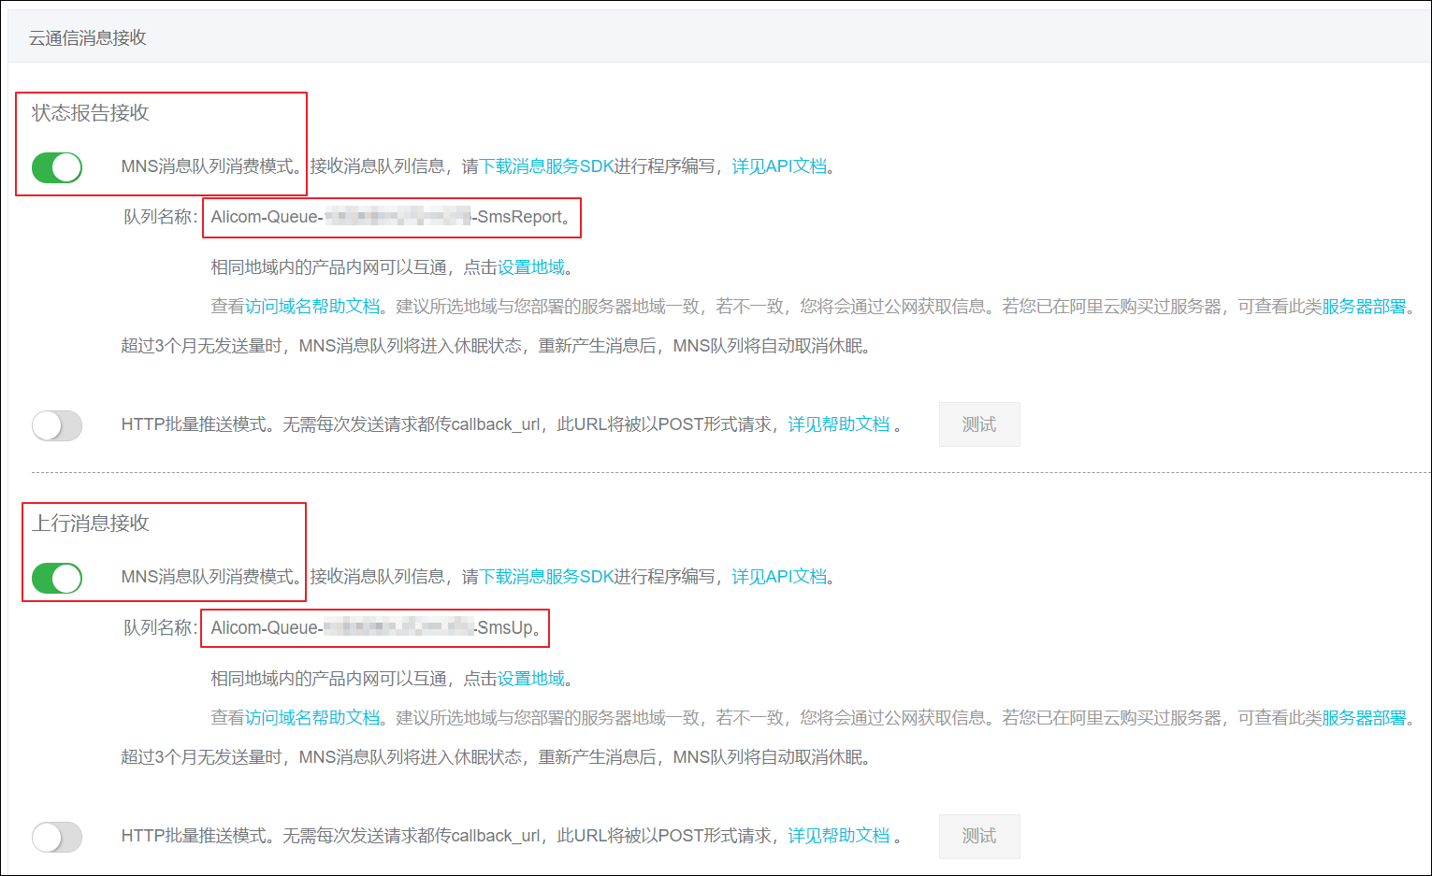
  - 上行消息回流数据源：用于存储收到的用户回复的短信，仅支持ADB3.0和ADB PG类型的组织数据源。
  - 开通短信公众号：完成阿里云短信接口配置后，不论是否开启上行消息接收，均支持申请开通短信公众号功能。具体操作，请参见开通短信公众号。
阿里云邮件设置：单击编辑，输入accessKeyId和accessKeySecret。单击保存完成配置。
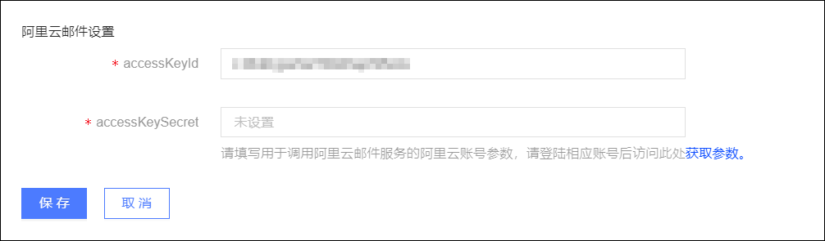
  - accessKeyId、accessKeySecret：可以登录使用阿里云邮件服务的主账号后，单击获取参数，跳转到相应页面获取，请参见获取AccessKey。

7.2.4.2. 开通短信公众号
完成阿里云短信接口配置后，若您是淘宝或天猫店铺的商家，可以申请开通短信公众号功能，在发送推广短信时附带店铺信息、菜单、链接等。
操作步骤：
选择>管理中心>组织管理>接口管理。
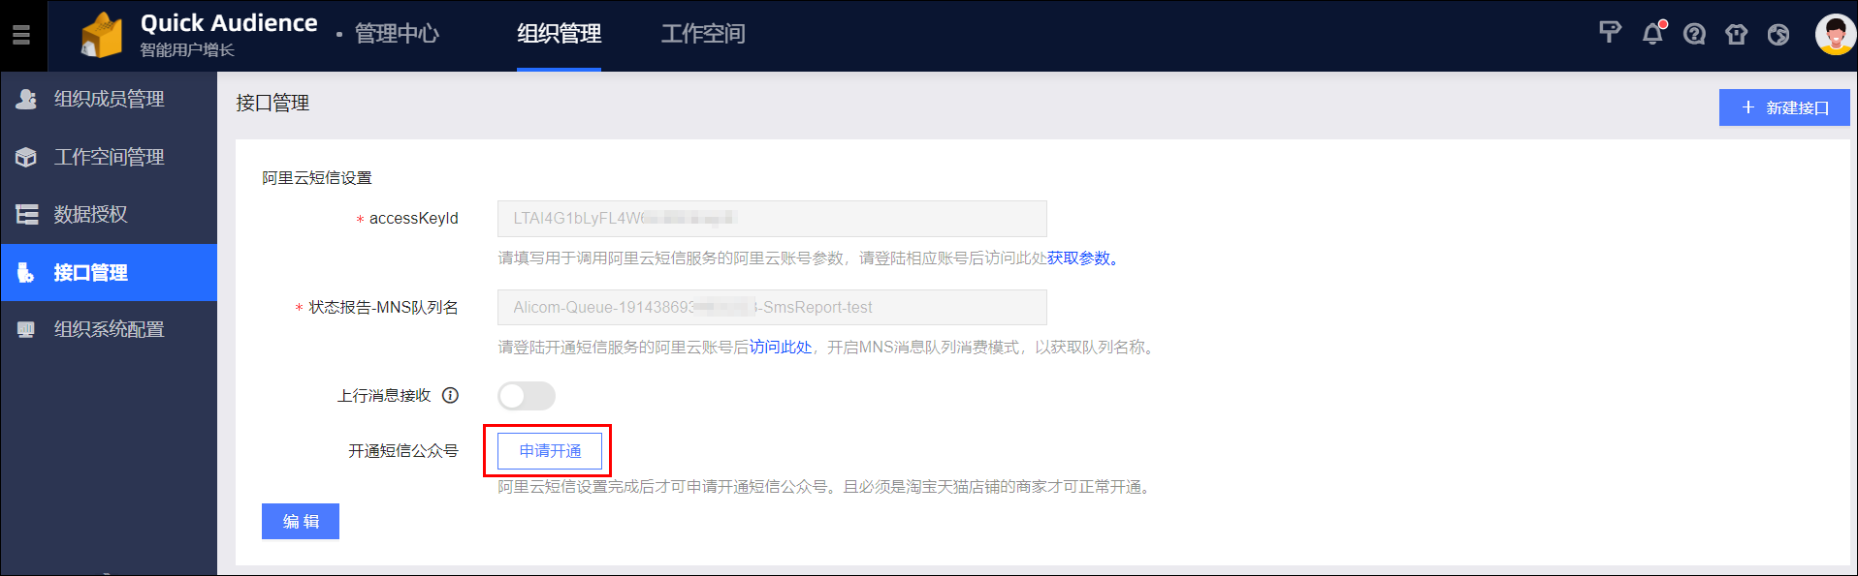
- 在阿里云短信设置区域单击申请开通，进入申请短信公众号页面，配置以下参数：
  - 店铺信息：将显示在短信界面抬头，如下图所示，配置页面右侧的预览将展示您配置的具体样式。
    - 店铺名称：最多输入15个字符。
    - 短信签名：只能添加短信平台已过审的签名。
Logo上传：支持400*400像素，白底的PNG文件。
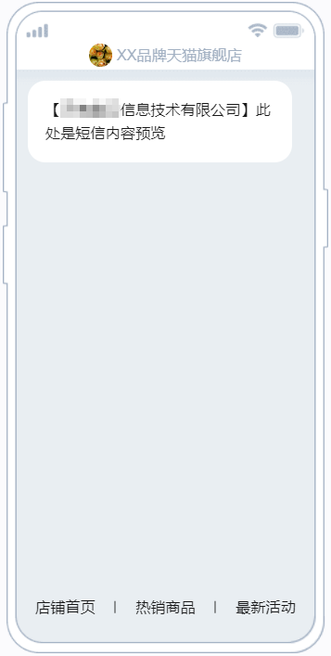
  - 菜单信息：将显示在短信界面下方，如上图所示，配置页面右侧的预览将展示您配置的具体样式。
    - 左菜单文案：下拉框可选店铺首页。
    - 左菜单链接：只能录入taobao.com、tmall.com、tb.cn这三个域名下的网址，可直接复制店铺首页链接，且最多支持108个字符。
    - 中菜单文案：下拉框可选热销商品、精选商品。
    - 中菜单链接：只能录入taobao.com、tmall.com、tb.cn这三个域名下的网址，可直接复制宝贝链接，且最多支持108个字符。
    - 右菜单文案：下拉框可选会员中心、入会有礼、新品推荐、最新活动、店铺微淘。
    - 右菜单链接：只能录入taobao.com、tmall.com、tb.cn这三个域名下的网址，且最多支持108个字符。
  - 联络人信息：用于审批申请。
    - 姓名：输入姓名，最多输入15个字符。
    - 电话：输入电话号码，然后单击发送验证。
    - 验证码：输入收到的验证码。
    - 邮箱：输入邮箱，最多输入108个字符。
    - 阿里云账号：输入阿里云账号，最多输入108个字符。
- 完善所有信息后，单击提交。
申请将由专人进行审批。成功开通后，您使用阿里云短信服务发送的推广短信将带有短信公众号样式（仅适用于华为、小米、vivo、oppo等安卓手机）。

7.2.4.3. 配置回流数据源
配置从微信回流到Quick Audience的数据的存储位置。
操作步骤：
选择>管理中心>组织管理>接口管理。
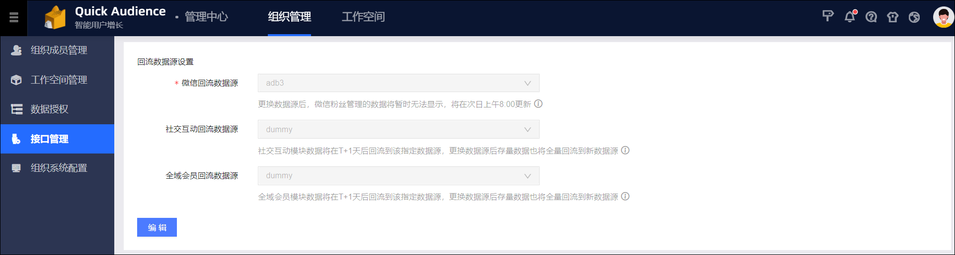
微信参数设置：单击编辑，选择一个组织数据源，用于存储回流的微信营销粉丝数据，单击保存。
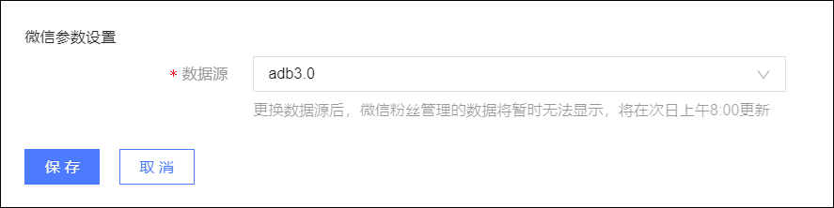

说明
微信营销粉丝数据原本存储在默认的数据源中，如更换数据源，粉丝列表中的数据将暂时无法显示，直到次日上午8:00在新的数据源完成回流数据更新。

7.2.4.4. Quick BI授权配置
使用分析看板功能前，需要进行Quick BI授权配置。配置后，界面才会开放分析看板模块入口。
操作步骤：
选择>管理中心>组织管理>接口管理，单击Quick BI授权配置区域的编辑。
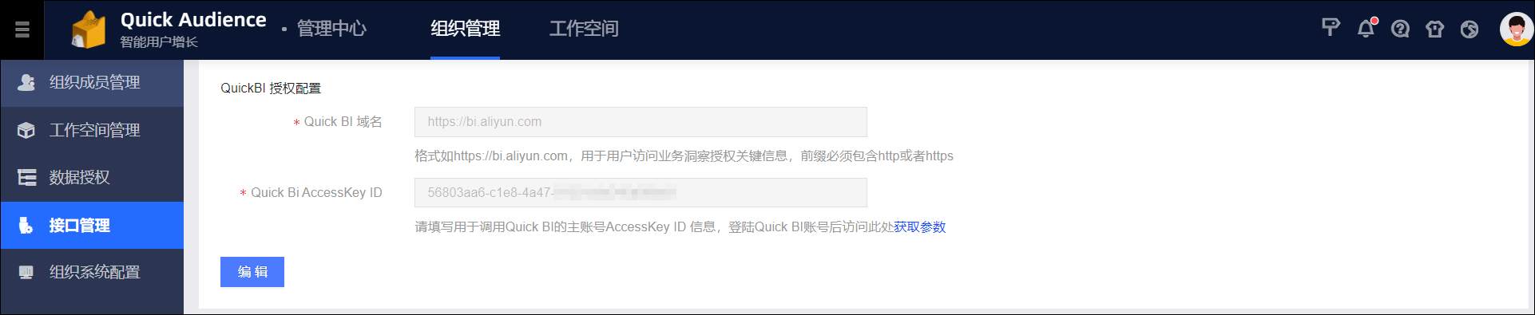
- 配置参数，如下表所示。
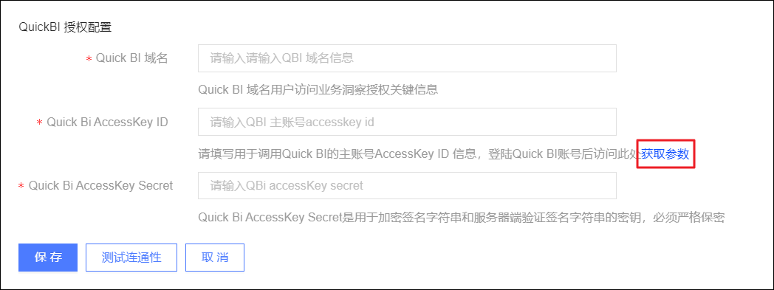
参数 | 说明
Quick BI域名 | 输入Quick BI域名。  对于公共云Quick BI，域名为：https://bi.aliyun.com  。
Quick BI AccessKey ID | 输入用于调用Quick BI的AccessKey ID。  Quick BI管理员账号登录Quick BI后，单击下图中的获取参数，可跳转到Quick BI的配置面板 > 组织管理 > 识别码页面获取AccessKey ID、AccessKey Secret。
Quick BI AccessKey Secret | 输入用于调用Quick BI的AccessKey Secret。

- 单击保存。
系统将进行连通性测试，通过测试后，自动保存当前配置。若不通过，将弹窗提示测试失败，请修改配置。
您也可以单击测试连通性，单独进行连通性测试。系统将弹窗提示测试结果，但不保存配置。

7.2.4.5. 新建第三方短信邮件平台接口
配置第三方短信、邮件接口，以便在用户营销模块中使用第三方短信、邮件发送服务。
操作步骤：
选择>管理中心>组织管理>接口管理，单击右上角新建接口。
- 在弹出的对话框中，配置以下参数：
第三方短信接口参数：
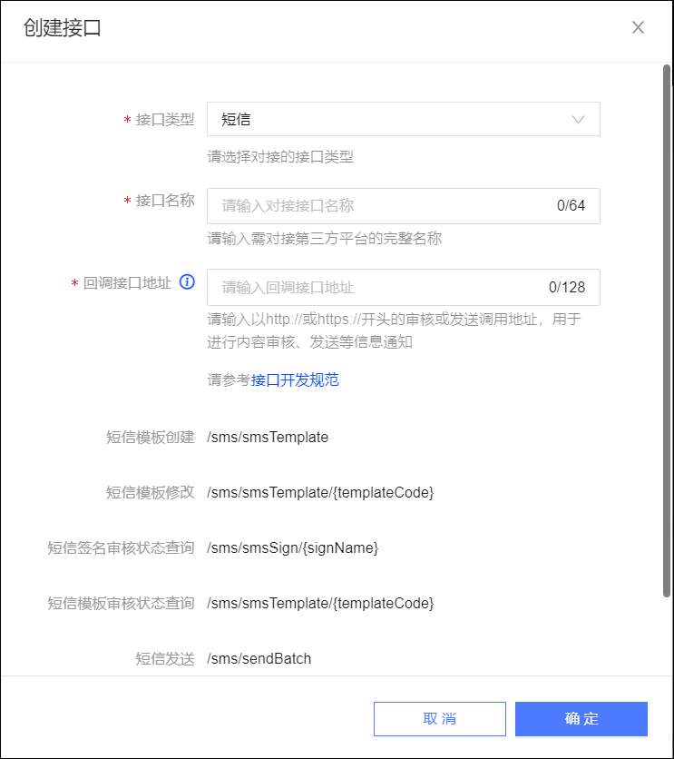
参数 | 说明
接口类型 | 选择短信。
接口名称 | 输入第三方短信平台的完整名称。
回调接口地址 | 输入以http://或https://开头的审核或发送调用地址，用于QA调取短信模板和签名审核、内容发送通知、获取审核状态等。  接口请按照规范开发，请参见三方短信邮件平台接口开发规范。

第三方邮件接口参数：
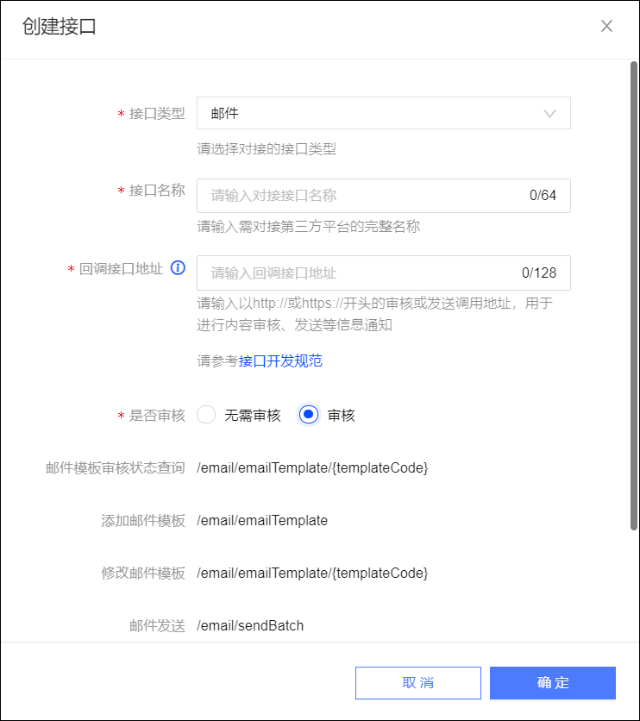
参数 | 说明
接口类型 | 选择邮件。
接口名称 | 输入第三方邮件平台的完整名称。
回调接口地址 | 输入以http://或https://开头的审核或发送调用地址，用于QA调取邮件模板审核、内容发送通知、获取审核状态等。  接口请按照规范开发，请参见三方短信邮件平台接口开发规范。
是否审核 | 选择邮件模板是否需经过审核。

- 单击确定保存配置。
新的第三方短信邮件接口将展示在接口管理页面，您可以进行编辑和删除，如下图所示。
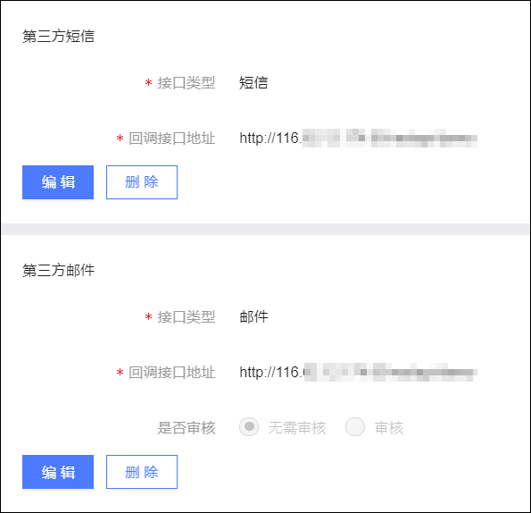

7.2.4.6. 第三方短信邮件平台接口规范
为了在用户营销模块使用将第三方短信邮件平台，当您进行第三方短信邮件平台开发时，需要遵守下面的各功能模块接口规范。
添加邮件模板接口
接口描述 | 添加邮件模板
URL | ${prefix}/email/emailTemplate
请求方式 | post
请求类型 | application/json
返回类型 | */*
参数名 | 数据类型 | 参数类型 | 是否必填 | 说明
1.model | object:AddEmailTemplateModel | body | 是 | 模板信息。
1.1.remark | string |  | 是 | 模板申请说明。请在申请说明中描述您的业务使用场景，长度为1~100个字符。
1.2.senderName | string |  | 是 | 发送人名称。
1.3.templateContent | string |  | 是 | 模板内容，限制28KB。
1.4.templateName | string |  | 是 | 模板名称，长度为1~30个字符。
1.5.templateSubject | string |  | 是 | 模板标题。
状态码 | 描述 |  | 说明
200 | OK |  | 请求成功。
201 | Created |  | 请求成功，并且创建了资源。
401 | Unauthorized |  | 请求未经授权。
403 | Forbidden |  | 请求被拒绝。
404 | Not Found |  | 请求的资源不存在。
返回属性名 | 类型 |  | 说明
1.platformName | string |  | 服务方名称，与接口配置时填写的接口名称一致。
2.code | string |  | 请求状态码。
3.message | string |  | 状态码描述。
4.requestId | string |  | 请求ID。
5.templateCode | string |  | 模板code，用于查看模板申请状态和结果。
示例
请求参数 | -d '{"remark":"string","senderName":"string","templateContent":"string","templateName":"string","templateSubject":"string"}'
返回值 | {"platformName":"string","code":"string","templateCode":"string","message":"string","requestId":"string"}

修改邮件模板接口
接口描述 | 修改邮件模板
URL | ${prefix}/email/emailTemplate/{templateCode}
请求方式 | put
请求类型 | application/json
返回类型 | */*
参数名 | 数据类型 | 参数类型 | 是否必填 | 说明
1.model | object:UpdateEmailTemplateModel | body | 是 | 模板信息。
1.1.remark | string |  | 否 | 模板申请说明。请在申请说明中描述您的业务使用场景，长度为1~100个字符。
1.2.senderName | string |  | 否 | 发送人名称
1.3.templateContent | string |  | 否 | 模板内容，限制28KB。
1.4.templateName | string |  | 否 | 模板名称，长度为1~30个字符。
1.5.templateSubject | string |  | 否 | 模板标题。
状态码 | 描述 |  | 说明
200 | OK |  | 请求成功。
201 | Created |  | 请求成功，并且创建了资源。
401 | Unauthorized |  | 请求未经授权。
403 | Forbidden |  | 请求被拒绝。
404 | Not Found |  | 请求的资源不存在。
返回属性名 | 类型 |  | 说明
1.platformName | string |  | 服务方名称，与接口配置时填写的接口名称一致。
2.code | string |  | 请求状态码。
3.message | string |  | 状态码描述。
4.requestId | string |  | 请求ID。
5.templateCode | string |  | 模板code，用于查看模板申请状态和结果
示例
请求参数 | -d '{"remark":"string","senderName":"string","templateContent":"string","templateName":"string","templateSubject":"string"}'
返回值 | {"platformName":"string","code":"string","templateCode":"string","message":"string","requestId":"string"}

邮件模板审核状态查询接口
接口描述 | 邮件模板审核状态查询
URL | ${prefix}/email/emailTemplate/{templateCode}
请求方式 | get
请求类型 | application/json
返回类型 | */*
参数名 | 数据类型 | 参数类型 | 是否必填 | 说明
1.templateCode | string | path | 是 | 模板code。
状态码 | 描述 |  | 说明
200 | OK |  | 请求成功。
401 | Unauthorized |  | 请求未经授权。
403 | Forbidden |  | 请求被拒绝。
404 | Not Found |  | 请求的资源不存在。
返回属性名 | 类型 |  | 说明
1.platformName | string |  | 服务方名称，与接口配置时填写的接口名称一致。
2.code | string |  | 请求状态码。
3.createDate | string |  | 模板的创建日期和时间，如：2019-01-08 16:44:13。
4.message | string |  | 状态码描述。
5.reason | string |  | 审核备注。如果审核状态为审核通过或审核中，参数Reason显示为“无审核备注”；如果审核状态为审核未通过，参数Reason显示审核的具体原因。
6.requestId | string |  | 请求ID。
7.templateCode | string |  | 模板code。
8.templateContent | string |  | 模板内容。
9.templateName | string |  | 模板名称。
10.templateStatus | integer(int32) |  | 模板审核状态。0：审核中，1：审核通过，2：审核失败，请在返回参数Reason中查看审核失败原因。
示例
请求参数 | 无示例
返回值 | {"templateStatus":0,"reason":"string","code":"string","templateName":"string","requestId":"string","templateContent":"string","platformName":"string","templateCode":"string","message":"string","createDate":"string"}

邮件发送接口
接口描述 | 大量邮件发送
URL | ${prefix}/email/sendBatch
请求方式 | post
请求类型 | application/json
返回类型 | */*
参数名 | 数据类型 | 参数类型 | 是否必填 | 说明
1.model | object:SendBatchEmailModel | body | 是 | 邮件发送请求参数。
1.1.accountName | string |  | 是 | 发信地址。
1.2.addressType | string |  | 是 | 地址类型。0：为随机账号，1：为发信地址。
1.3.clickTrace | string |  | 否 | 0（默认）：为关闭数据跟踪功能，1：为打开数据跟踪功能。
1.4.fromAlias | string |  | 否 | 发信人昵称，长度为1~15个字符。例如：发信人昵称设置为”小红”，发信地址为test@example.com，收信人看到的发信地址为"小红"<test@example.com>。
1.5.subject | string |  | 否 | 邮件主题。
1.6.htmlBody | string |  | 否 | 邮件html正文，限制28KB。
1.7.limit | integer(int64) |  | 否 | 发送人数限制。
1.8.outId | string |  | 否 | 外部流水扩展字段。
1.9.receiversUrl | string |  | 是 | 在OSS上传的收件人地址文件的URL。
1.10.templateCode | string |  | 否 | 已创建且通过审核的模板code。fromAlias、subject、htmlBody作为需要同时传入的一组三个参数，若您传入这组参数，则可以不传入templateCode；若您传入templateCode，则可以不传入这组参数。若同时传入四个参数，则以fromAlias、subject、htmlBody为准。
状态码 | 描述 |  | 说明
200 | OK |  | 请求成功。
201 | Created |  | 请求成功，并且创建了资源。
401 | Unauthorized |  | 请求未经授权。
403 | Forbidden |  | 请求被拒绝。
404 | Not Found |  | 请求的资源不存在。
返回属性名 | 类型 |  | 说明
1.bizId | string |  | 发送回执ID。
2.platformName | string |  | 服务方名称，与接口配置时填写的接口名称一致。
3.code | string |  | 请求状态码。
4.message | string |  | 状态码描述。
5.requestId | string |  | 请求ID。
示例
请求参数 | -d '{"accountName":"string","addressType":"string","clickTrace":"string","fromAlias":"string","htmlBody":"string","limit":0,"outId":"string","receiversUrl":"string","subject":"string","templateCode":"string"}'
返回值 | {"bizId":"string","platformName":"string","code":"string","message":"string","requestId":"string"}

邮件发送明细查询接口
接口描述 | 邮件发送明细查询
URL | ${prefix}/email/sendDetails
请求方式 | post
请求类型 | application/json
返回类型 | */*
参数名 | 数据类型 | 参数类型 | 是否必填 | 说明
1.model | object:QuerySendDetailModel | body | 是 | 邮件发送明细查询请求参数。
1.1.outId | string |  | 是 | 外部流水扩展字段。
1.2.currentPage | integer(int64) |  | 是 | 分页查看发送记录，指定发送记录的当前页码。
1.3.pageSize | integer(int64) |  | 是 | 分页查看发送记录，指定每页显示的短信记录数量。取值范围为1~1000。
1.4.startDate | string |  | 是 | 起始时间，与结束时间的跨度不能超出30天，格式yyyy-MM-dd HH:mm。
1.5.endDate | string |  | 是 | 结束时间，与起始时间的跨度不能超出30天，格式yyyy-MM-dd HH:mm。
状态码 | 描述 |  | 说明
200 | OK |  | 请求成功。
201 | Created |  | 请求成功，并且创建了资源。
401 | Unauthorized |  | 请求未经授权。
403 | Forbidden |  | 请求被拒绝。
404 | Not Found |  | 请求的资源不存在。
返回属性名 | 类型 |  | 说明
1.platformName | string |  | 服务方名称，与接口配置时填写的接口名称一致。
2.code | string |  | 请求状态码。
3.message | string |  | 状态码描述。
4.requestId | string |  | 请求ID。
5.sendDetailDTOs | array:EmailSendDetailDTO |  | 发送明细。
5.1.accountName | string |  | 发信地址。
5.2.code | string |  | 投递错误码。
5.3.message | string |  | 投递错误码描述。
5.4.outId | string |  | 外部流水扩展字段。
5.5.receiveTime | string |  | 接收日期和时间，10位时间戳。
5.6.status | integer(int32) |  | 投递状态。
5.7.toAddress | string |  | 收信地址。
6.totalCount | integer(int32) |  | 发送总条数。
示例
请求参数 | -d '{"outId":"string","currentPage":0,"pageSize":0,"startDate":"string","endDate":"string"}'
返回值 | {"platformName":"string","code":"string","message":"string","totalCount":0,"requestId":"string","sendDetailDTOs":[{"accountName":"string","code":"string","message":"string","outId":"string","receiveDate":"string","status":0,"toAddress":"string"}]}

邮件发件箱地址查询接口
接口描述 | 邮件发件箱地址查询
URL | ${prefix}/email/thirdSender
请求方式 | get
请求类型 | application/json
返回类型 | */*
参数名 | 数据类型 | 参数类型 | 是否必填 | 说明
1.address | string | query | 是 | 发件箱地址。
状态码 | 描述 |  | 说明
200 | OK |  | 请求成功。
401 | Unauthorized |  | 请求未经授权。
403 | Forbidden |  | 请求被拒绝。
404 | Not Found |  | 请求的资源不存在。
返回属性名 | 类型 |  | 说明
1.accountName | string |  | 发信地址。
2.accountStatus | integer(int32) |  | 账号状态。冻结：1，正常：0。
3.platformName | string |  | 服务方名称，与接口配置时填写的接口名称一致。
4.code | string |  | 请求状态码。
5.createDate | string |  | 创建日期和时间，如：2019-01-08 16:44:13。
6.mailAddressId | string |  | 发信地址ID。
7.message | string |  | 状态码描述。
8.requestId | string |  | 请求ID。
示例
请求参数 | address={email}
返回值 | {"accountStatus":0,"code":"string","accountName":"string","requestId":"string","platformName":"string","message":"string","mailAddressId":"string","createDate":"string"}

短信模板审核接口
接口描述 | 短信模板审核
URL | ${prefix}/sms/smsTemplate
请求方式 | post
请求类型 | application/json
返回类型 | */*
参数名 | 数据类型 | 参数类型 | 是否必填 | 说明
1.model | object:AddSmsTemplateModel | body | 是 | 模板信息。
1.1.remark | string |  | 是 | 短信模板申请说明。请在申请说明中描述您的业务使用场景，长度为1~100个字符。
1.2.templateContent | string |  | 是 | 模板内容，长度为1~500个字符。
1.3.templateName | string |  | 是 | 模板名称，长度为1~30个字符。
1.4.templateSubject | string |  | 否 | 模板主题，长度为1~20个字符。
1.5.templateType | integer(int32) |  | 是 | 短信类型。0：验证码，1：短信通知，2：推广短信，3：国际/港澳台消息。
状态码 | 描述 |  | 说明
200 | OK |  | 请求成功。
201 | Created |  | 请求成功，并且创建了资源。
401 | Unauthorized |  | 请求未经授权。
403 | Forbidden |  | 请求被拒绝。
404 | Not Found |  | 请求的资源不存在。
返回属性名 | 类型 |  | 说明
1.platformName | string |  | 短信服务方名称，与接口配置时填写的接口名称一致。
2.code | string |  | 请求状态码。
3.message | string |  | 状态码描述。
4.requestId | string |  | 请求ID。
5.templateCode | string |  | 短信模板code，用于查看模板申请状态和结果。
示例
请求参数 | -d '{"remark":"string","templateContent":"string","templateName":"string","templateSubject":"string","templateType":0}'
返回值 | {"platformName":"string","code":"string","templateCode":"string","message":"string","requestId":"string"}

短信模板修改接口
接口描述 | 短信模板修改
URL | ${prefix}/sms/smsTemplate/{templateCode}
请求方式 | put
请求类型 | application/json
返回类型 | */*
参数名 | 数据类型 | 参数类型 | 是否必填 | 说明
1.model | object:UpdateSmsTemplateModel | body | 是 | 模板信息。
1.1.remark | string |  | 否 | 短信模板申请说明。请在申请说明中描述您的业务使用场景，长度为1~100个字符。
1.2.templateContent | string |  | 否 | 模板内容，长度为1~500个字符。
1.3.templateName | string |  | 否 | 模板名称，长度为1~30个字符。
1.4.templateSubject | string |  | 否 | 模板主题，长度为1~20个字符。
1.5.templateType | integer(int32) |  | 否 | 短信类型。0：验证码，1：短信通知，2：推广短信，3：国际/港澳台消息。
状态码 | 描述 |  | 说明
200 | OK |  | 请求成功。
201 | Created |  | 请求成功，并且创建了资源。
401 | Unauthorized |  | 请求未经授权。
403 | Forbidden |  | 请求被拒绝。
404 | Not Found |  | 请求的资源不存在。
返回属性名 | 类型 |  | 说明
1.platformName | string |  | 短信服务方名称，与接口配置时填写的接口名称一致
2.code | string |  | 请求状态码。
3.message | string |  | 状态码描述。
4.requestId | string |  | 请求ID。
5.templateCode | string |  | 短信模板code，用于查看模板申请状态和结果。
示例
请求参数 | -d '{"remark":"string","templateContent":"string","templateName":"string","templateSubject":"string","templateType":0}'
返回值 | {"platformName":"string","code":"string","templateCode":"string","message":"string","requestId":"string"}

短信签名审核状态查询接口
接口描述 | 短信签名审核状态查询
URL | ${prefix}/sms/smsSign/{signName}
请求方式 | get
请求类型 | application/json
返回类型 | */*
参数名 | 数据类型 | 参数类型 | 是否必填 | 说明
1.signName | string | path | 是 | 短信签名。
状态码 | 描述 |  | 说明
200 | OK |  | 请求成功。
401 | Unauthorized |  | 请求未经授权。
403 | Forbidden |  | 请求被拒绝。
404 | Not Found |  | 请求的资源不存在。
返回属性名 | 类型 |  | 说明
1.platformName | string |  | 短信服务方名称，与接口配置时填写的接口名称一致。
2.code | string |  | 请求状态码。
3.createDate | string |  | 短信签名的创建日期和时间，如：2019-01-08 16:44:13。
4.message | string |  | 状态码描述。
5.reason | string |  | 审核备注。如果审核状态为审核通过或审核中，参数Reason显示为“无审核备注”；如果审核状态为审核未通过，参数Reason显示审核的具体原因。
6.requestId | string |  | 请求ID。
7.signName | string |  | 短信签名。
8.signStatus | integer(int32) |  | 签名审核状态。0：审核中，1：审核通过，审核失败，请在返回参数Reason中查看审核失败原因。
示例
请求参数 | 无示例
返回值 | {"reason":"string","code":"string","signName":"string","requestId":"string","signStatus":0,"platformName":"string","message":"string","createDate":"string"}

短信模板审核状态查询接口
接口描述 | 短信模板审核状态查询
URL | ${prefix}/sms/smsTemplate/{templateCode}
请求方式 | get
请求类型 | application/json
返回类型 | */*
参数名 | 数据类型 | 参数类型 | 是否必填 | 说明
1.templateCode | string | path | 是 | 模板code。
状态码 | 描述 |  | 说明
200 | OK |  | 请求成功。
401 | Unauthorized |  | 请求未经授权。
403 | Forbidden |  | 请求被拒绝。
404 | Not Found |  | 请求的资源不存在。
返回属性名 | 类型 |  | 说明
1.platformName | string |  | 服务方名称，与接口配置时填写的接口名称一致。
2.code | string |  | 请求状态码。
3.createDate | string |  | 模板的创建日期和时间，如：2019-01-08 16:44:13。
4.message | string |  | 状态码描述。
5.reason | string |  | 审核备注。如果审核状态为审核通过或审核中，参数Reason显示为“无审核备注”；如果审核状态为审核未通过，参数Reason显示审核的具体原因。
6.requestId | string |  | 请求ID。
7.templateCode | string |  | 模板code。
8.templateContent | string |  | 模板内容。
9.templateName | string |  | 模板名称。
10.templateStatus | integer(int32) |  | 模板审核状态。0：审核中，1：审核通过，2：审核失败，请在返回参数Reason中查看审核失败原因。
11.templateType | integer(int32) |  | 短信模板类型。0：验证码，1：短信通知，2：推广短信，3：国际/港澳台消息。
示例
请求参数 | 无示例
返回值 | {"templateStatus":0,"templateType":0,"reason":"string","code":"string","templateName":"string","requestId":"string","templateContent":"string","platformName":"string","templateCode":"string","message":"string","createDate":"string"}

短信发送接口
接口描述 | 大量短信发送
URL | ${prefix}/sms/sendBatch
请求方式 | post
请求类型 | application/json
返回类型 | */*
参数名 | 数据类型 | 参数类型 | 是否必填 | 说明
1.model | object:SendBatchSmsModel | body | 是 | 短信发送请求参数。
1.1.limit | integer(int64) |  | 否 | 发送人数限制。
1.2.outId | string |  | 是 | 外部流水扩展字段。
1.3.phoneOssUrl | string |  | 是 | 接收短信的手机号码文件所在的oss路径。文件格式txt。国内短信：11位手机号码，例如159********；国际/港澳台消息：国际区号+号码，例如85200******。每个号码一行。
1.4.signName | string |  | 是 | 短信签名名称。
1.5.templateCode | string |  | 是 | 模板code。
1.6.templateParam | string |  | 否 | 短信模板变量对应的实际值，JSON格式。
状态码 | 描述 |  | 说明
200 | OK |  | 请求成功。
201 | Created |  | 请求成功，并且创建了资源。
401 | Unauthorized |  | 请求未经授权。
403 | Forbidden |  | 请求被拒绝。
404 | Not Found |  | 请求的资源不存在。
返回属性名 | 类型 |  | 说明
1.bizId | string |  | 发送回执ID。
2.platformName | string |  | 服务方名称，与接口配置时填写的接口名称一致。
3.code | string |  | 请求状态码。
4.message | string |  | 状态码描述。
5.requestId | string |  | 请求ID。
示例
请求参数 | -d '{"limit":0,"outId":"string","phoneOssUrl":"string","signName":"string","templateCode":"string","templateParam":"string"}'
返回值 | {"bizId":"string","platformName":"string","code":"string","message":"string","requestId":"string"}

短信发送明细查询接口
接口描述 | 短信发送明细查询
URL | ${prefix}/sms/sendDetails
请求方式 | post
请求类型 | application/json
返回类型 | */*
参数名 | 数据类型 | 参数类型 | 是否必填 | 说明
1.model | object:QuerySendDetailModel | body | 是 | 短信发送明细查询请求参数。
1.1.outId | string |  | 是 | 外部流水扩展字段。
1.2.currentPage | integer(int64) |  | 是 | 分页查看发送记录，指定发送记录的当前页码。
1.3.pageSize | integer(int64) |  | 是 | 分页查看发送记录，指定每页显示的短信记录数量。取值范围为1~1000。
1.4.startDate | string |  | 是 | 起始时间，与结束时间的跨度不能超出30天，格式yyyy-MM-dd HH:mm。
1.5.endDate | string |  | 是 | 结束时间，与起始时间的跨度不能超出30天，格式yyyy-MM-dd HH:mm。
状态码 | 描述 |  | 说明
200 | OK |  | 请求成功。
201 | Created |  | 请求成功，并且创建了资源。
401 | Unauthorized |  | 请求未经授权。
403 | Forbidden |  | 请求被拒绝。
404 | Not Found |  | 请求的资源不存在。
返回属性名 | 类型 |  | 说明
1.platformName | string |  | 短信服务方名称，与接口配置时填写的接口名称一致
2.code | string |  | 请求状态码。
3.message | string |  | 状态码描述。
4.requestId | string |  | 请求ID。
5.sendDetailDTOs | array:SmsSendDetailDTO |  | 短信发送明细。
5.1.content | string |  | 短信内容。
5.2.errCode | string |  | 运营商短信状态码。短信发送成功：DELIVERED。短信发送失败：给出错误码。
5.3.outId | string |  | 外部流水扩展字段。
5.4.phoneNum | string |  | 接收短信的手机号码。
5.5.receiveDate | string |  | 短信接收日期和时间。
5.6.sendDate | string |  | 短信发送日期和时间。
5.7.sendStatus | integer(int64) |  | 短信发送状态。1：发送失败，2：发送成功。
5.8.templateCode | string |  | 短信模板ID。
6.totalCount | integer(int32) |  | 短信发送总条数。
示例
请求参数 | -d '{"outId":"string","currentPage":0,"pageSize":0,"sendDate":"string"}'
返回值 | {"platformName":"string","code":"string","message":"string","totalCount":0,"requestId":"string","sendDetailDTOs":[{"content":"string","errCode":"string","outId":"string","phoneNum":"string","receiveDate":"string","sendDate":"string","sendStatus":0,"templateCode":"string"}]}

7.2.4.7. 新建PUSH接口
PUSH应用接口用于PUSH营销任务。PUSH账号下的每个PUSH应用都对应一个接口。本文介绍创建PUSH接口的方法。
操作步骤：
选择>管理中心>组织管理>接口管理，单击右上角新建接口。
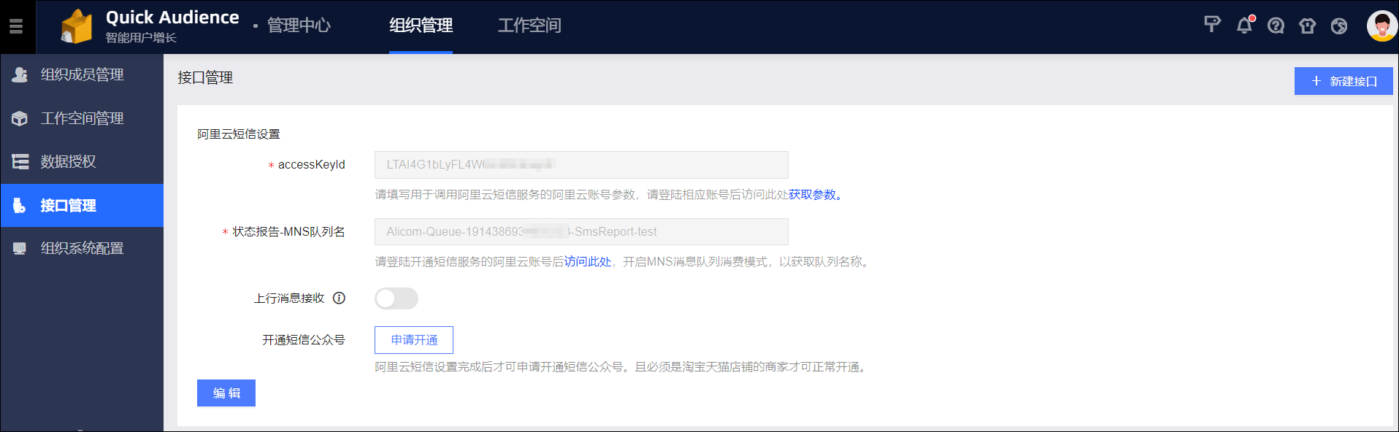
在弹出的对话框中，配置以下参数：
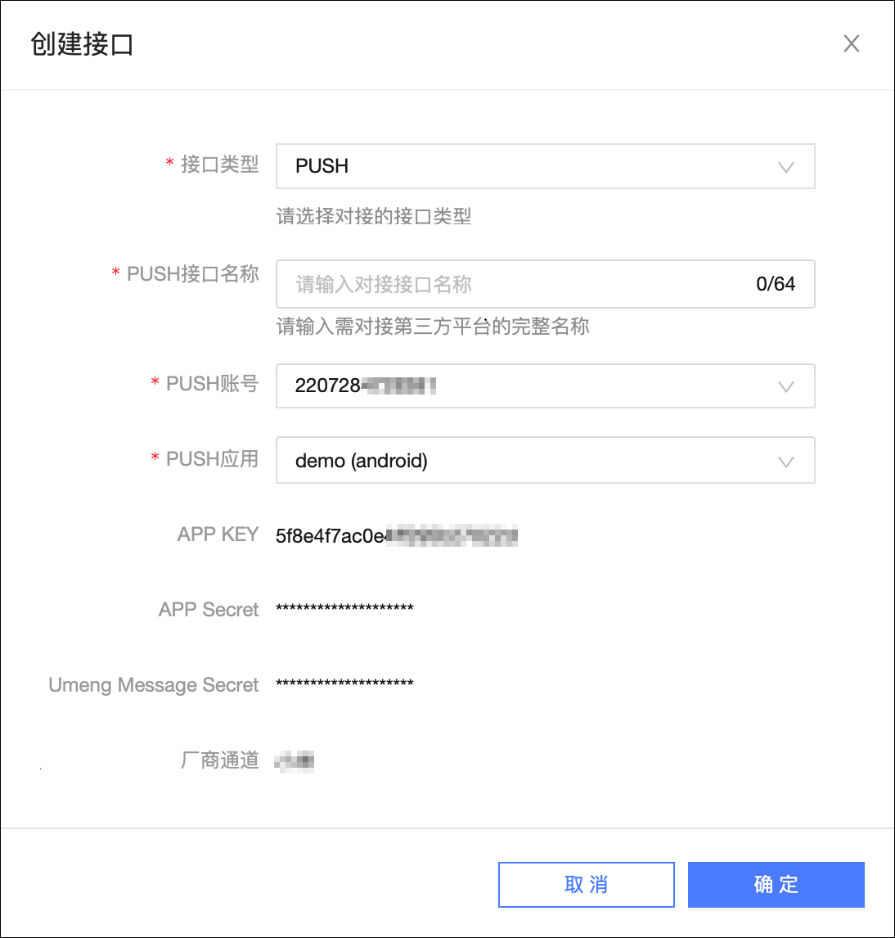
参数 | 说明
接口类型 | 选择PUSH。
PUSH接口名称 | 设置接口名称，例如：友盟PUSH接口。
PUSH账号 | 选择用于配置PUSH接口的友盟账号。  友盟账号请在任意空间的用户营销>账号配置>账号管理页面，单击账号授权进行添加，参见账号授权。
PUSH应用 | 选择账号下的应用。也可以单击请前往友盟账号中创建应用，跳转到友盟添加新的应用，再回到本页面选择应用。

完成配置参数后，对话框下方将自动获取APP Key、APP Secret等信息。
- 单击确定，保存配置。
新的PUSH接口接口将展示在接口管理页面，您可以进行编辑和删除，如下图所示。
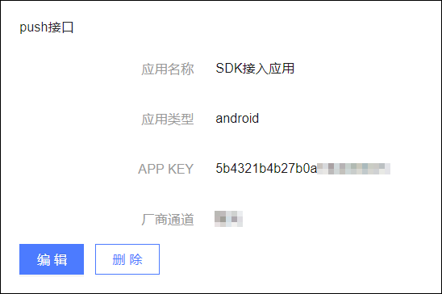

7.2.5. 数据授权

7.2.5.1. 数据源表授权
添加组织数据源，然后将数据源中的表授权给空间。
根据使用范围，数据源分为：
- 组织数据源：组织管理员在组织中添加的数据源，在空间使用组织数据源前，需要组织管理员向空间授权。
- 空间数据源：空间管理员、组织管理员在空间中添加的数据源，仅能在该空间中使用，使用前无需授权，请参见数据源（即分析数据源）。
添加组织数据源
- 选择>管理中心>组织管理>数据授权，进入数据源表授权页面。
- 单击右上角新建数据源。
- 在弹窗中选择数据源类型，进行参数配置，具体操作与配置空间数据源时相同，请参见数据源（即分析数据源）。
添加组织数据源后，需要向空间授权，空间才能使用组织数据源的数据进行分析，请参见授权组织数据源。
管理数据源
组织管理员可同时管理组织数据源和空间数据源。空间数据源是在空间中添加的数据源。
在数据源表授权页面，左侧列表展示组织数据源和所有空间的空间数据源。组织数据源会在数据源名称后显示符号，以示与空间数据源的区别，如下图所示。
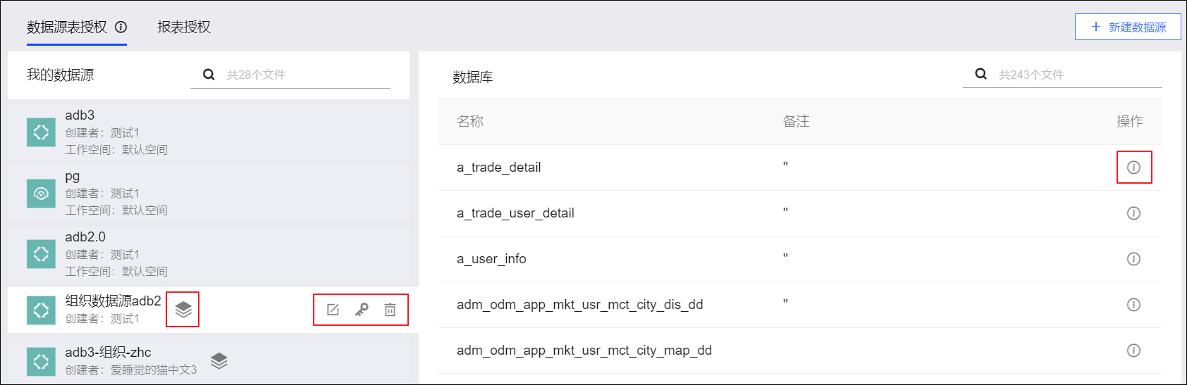
- 查看详情：单击数据源名称，右侧显示数据库中的数据表列表，可单击图标查看表的字段信息。
- 编辑：单击图标，可编辑数据源参数，编辑操作与添加时相同，请参见数据源（即分析数据源）。
- 移除：单击图标，确认后将数据源移除。

说明
若有基于该数据源的数据集，则无法删除该数据源。请先删除数据集后再删除数据源。
- 授权：单击图标，将组织数据源授权给空间使用，具体操作请参见下面的授权组织数据源。
授权组织数据源
将组织数据源授权给空间后，空间才能使用该数据源创建数据集。授权方式分为三种：
- 表权限：将整个表授权给空间。
- 行权限：将表中的行通过指定字段的值进行筛选后授权给空间。若指定多个字段，则被授权的行同时满足多个字段的取值要求。
- 列权限：将表的指定字段授权给空间。
三种授权方式的关系说明：
- 若表对一个空间同时授权表权限和行权限，或对一个空间同时授权表权限和列权限，则该空间可使用指定行或指定列，但不能使用整个表。
- 若表对一个空间同时授权行权限和列权限，则该空间仅拥有指定行与指定列交叉部分的权限。
- 若某空间已获得表权限，该表开启行权限或列权限后，若未向该空间授权行权限或列权限，则该空间对表的所有数据均不可见。
表权限授权、解除授权
单击图标，在弹窗中选择表权限。
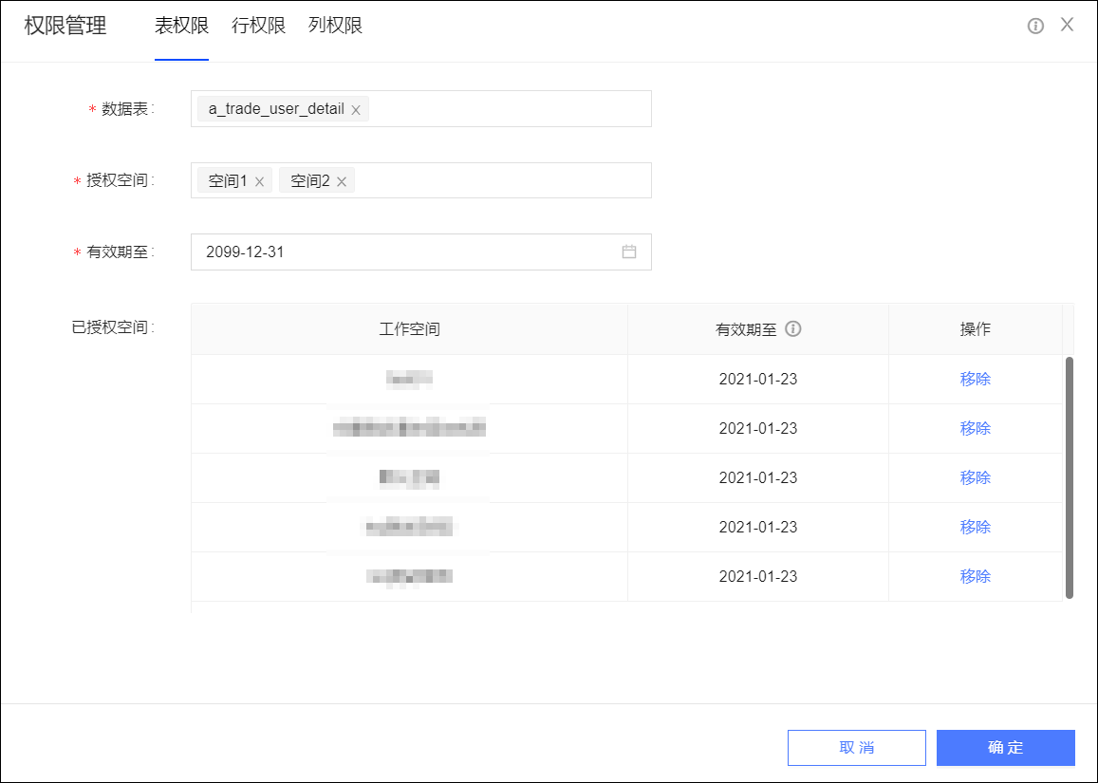
- 选择数据表，下方显示该表已授权的空间和有效期。

说明
  - 若选择所有，则授权后空间对该数据源的所有数据表都有权限，包括未来增加的数据表。
  - 若选择多个数据表，下方显示多个表均已授权的空间，有效期为空表示多个表的有效期不同，请分表查看具体有效期。
- 解除授权：单击空间对应的移除即可解除对该空间的授权，立即生效。
- 授权：选择要授权的空间，可多选，设置有效期，单击确定完成授权。
行权限授权、解除授权
- 单击图标，在弹窗中选择行权限。
- 选择数据表，勾选启用行级权限，开启行级权限。
- 选择受控字段，可多选。

说明
  - 若选择多个受控字段，则被授权的行同时满足多个字段的取值要求。
  - 选择的受控字段将对所有空间有效，即不能对不同空间设置不同的受控字段。如果某个空间不需要通过某个受控字段筛选行，则需要在第6步授权操作中对该受控字段的值选择所有。
  - 受控字段的增减将影响所有空间，立即生效。若移除受控字段，所有空间内该字段的指定值会被清除；若增加受控字段，请为所有需要行权限的空间设置该字段的授权值，否则该字段无授权值，不能取到任何一行。
  - 不能选择日期字段，即不能通过日期指定要授权的行。
选择空间，在右侧单击受控字段前的图标，下拉列表显示已授权的值，如下图所示。
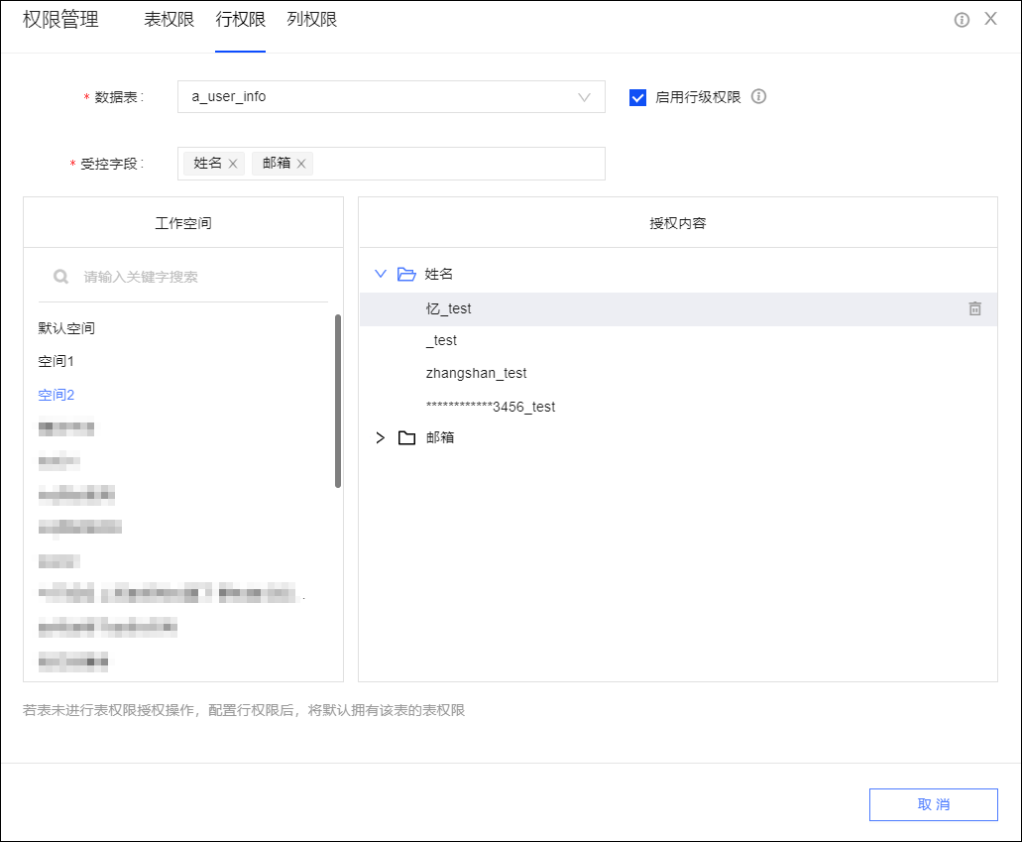
- 解除授权：如上图所示，鼠标移动到已授权的值上方，单击右侧的图标，可移除该值，立即生效。当所有值都移除时，空间无任何行的权限。
- 授权：单击受控字段，右侧列表显示该字段的所有值，选择要授权的值，单击添加，加入已授权的值列表，空间获得对应的行权限，立即生效。

说明
若选择所有，单击添加后，空间对该字段的所有值都有权限，包括未来增加的字段值，即空间获得的行权限将不受该字段限制。
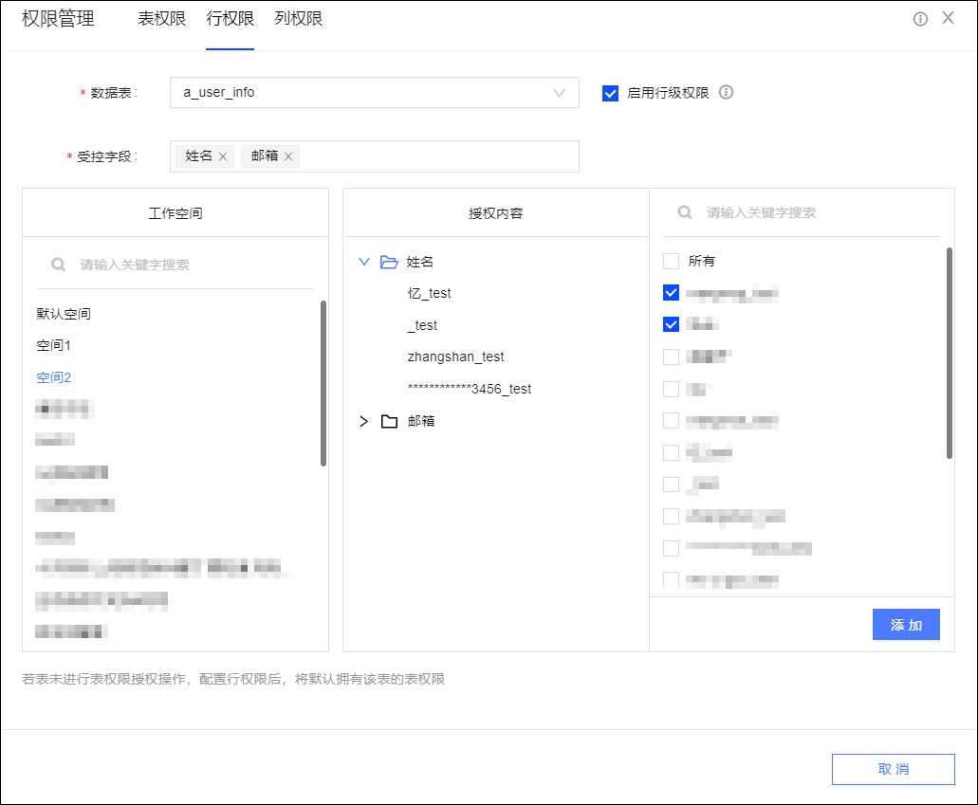
列权限授权、解除授权
- 单击图标，在弹窗中选择列权限。
- 选择数据表，勾选启用列级权限，开启列级权限。
选择空间，中间显示已授权的字段，右侧显示所有字段。
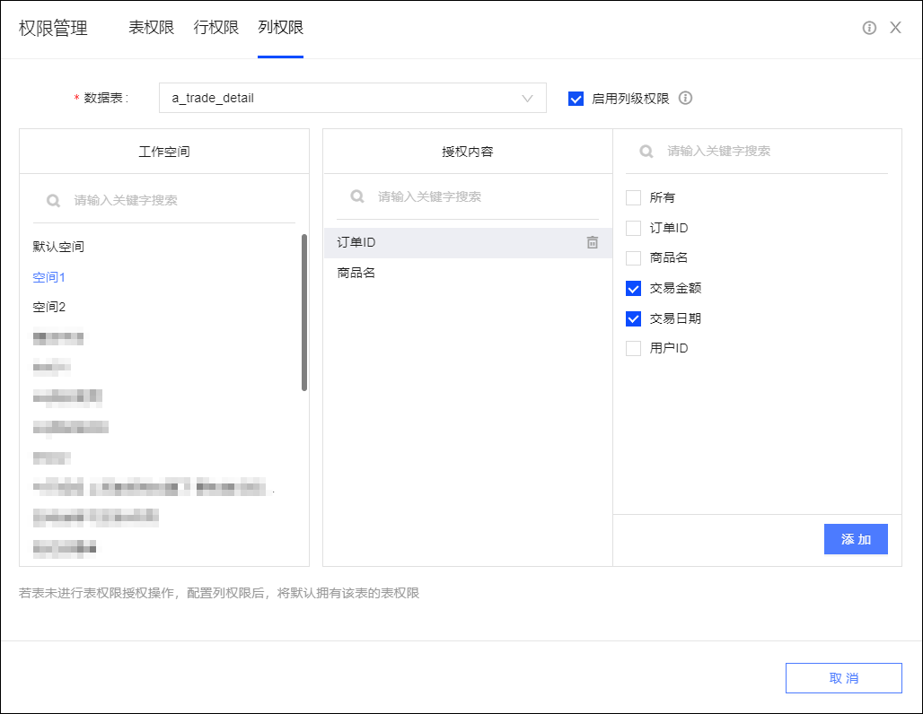
- 解除授权：如上图所示，鼠标移动到已授权的字段上方，单击右侧的图标，可移除该字段，立即生效。
- 授权：如上图所示，在右侧选择要授权的字段，单击添加，加入已授权的字段列表，空间获得对应的列权限，立即生效。若选择所有，单击添加后，空间获得所有列权限。

7.2.5.2. 报表授权
为了使用分析看板模块，需要将Quick BI中已开通嵌入的报表授权给空间，然后空间才能挂载报表。
- 选择>管理中心>组织管理>数据授权，单击报表授权页签。
列表展示Quick BI中已开通嵌入的报表，单击报表对应的图标，弹窗中展示已授权的空间。
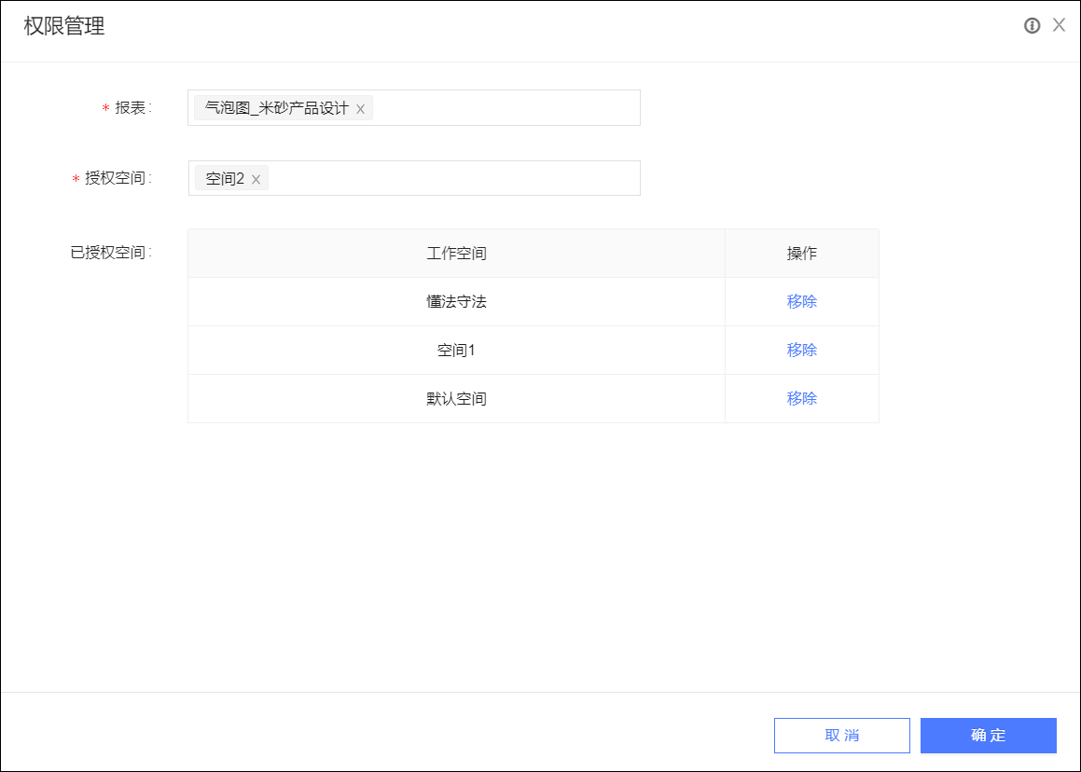
- 解除授权：单击空间对应的移除，即可解除该空间对该报表的权限，立即生效。
- 授权：选择要授权的空间，可多选，单击确定完成授权。

7.2.6. 组织系统配置
组织系统配置包含获取组织的AccessKey，。
- 选择>管理中心>组织管理>组织系统配置。
AccessKey：查看组织的AccessKey ID和AccessKey Secret。
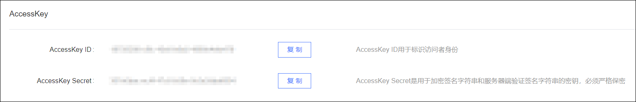

7.3. 工作空间管理

7.3.1. 工作空间管理概述
工作空间是一个独立的业务空间，常用于集团下单一品牌的数据管理和用户运营，工作空间由空间管理员、组织管理员进行管理，包括：
- 空间成员管理：添加、管理空间成员，并为成员设置空间角色，使得成员有权限在空间中进行相应的操作。
- 空间角色管理：添加、管理空间中的角色，添加、管理属于角色的空间成员。
- 空间用户组管理：设置空间用户组，用于数据集批量用户授权。
- 空间系统配置：进行仅对空间生效的系统配置，包括：
  - AIPL模型、RFM模型的自动更新时间设置，以及受众更新并发设置。
  - 推送到数据银行的用户标签数据集和受众的最大并发数设置，推送到达摩盘的受众的最大并发数设置，以及推送到Kafka的受众的最大并发数设置。
- 空间接口配置：新建Kafka推送接口，以及管理Kafka、数据银行、达摩盘推送接口。
- 用户访问：
  - 用户访问统计：空间成员使用用户洞察和用户营销模块的访问天数、页面点击数，创建数据集、受众，推送到数据银行、达摩盘、Kafka，私有化、广告营销任务发送等的次数统计数据，支持导出。
  - 用户下载明细：空间成员下载受众的明细记录，支持导出。

7.3.2. 空间成员管理
组织管理员、空间管理员添加、管理空间成员，并为成员设置空间角色，使得成员有权限在空间中进行相应的操作。
单个添加空间成员
- 选择>管理中心>工作空间>所在工作空间>空间成员管理。
- 单击右上角添加空间成员>单成员添加。
- 在弹窗中选择组织成员账号，或直接输入未加入组织的阿里云账号，输入用户昵称，选择要授予该成员的空间角色。角色可多选，该成员同时拥有多个角色的权限。

说明
昵称必须在组织中唯一，可与账号相同，若账号包含@，建议使用@之前的字符（不含@）。
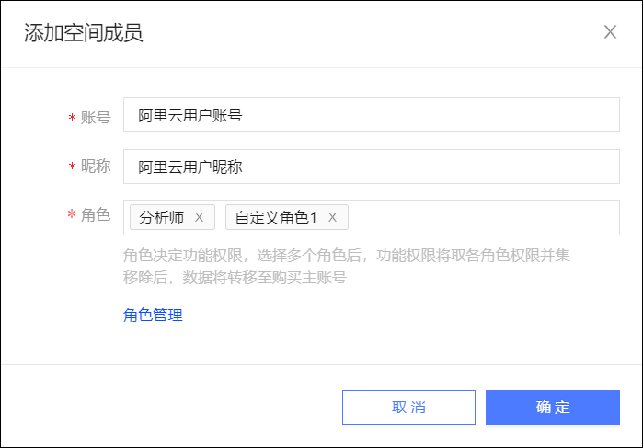
- 单击确定完成添加。
批量添加空间成员
批量添加空间成员时，添加的成员自动获得空间默认角色。空间默认角色设置，请参见空间角色管理。
- 选择>管理中心>工作空间>所在工作空间>空间成员管理。
- 单击右上角添加空间成员>批量添加。
- 在弹窗中上传包含要添加的成员账号、昵称的Excel文件。账号可以是组织已有的账号，或未加入组织的账号。文件模板可单击获取批量添加组织成员信息模版获取。

说明
昵称支持中文、英文、数字和下划线（_），不允许为纯数字，长度限制1~32个字符，必须在组织中唯一，可与账号相同，若账号包含@，建议使用@之前的字符（不含@）。
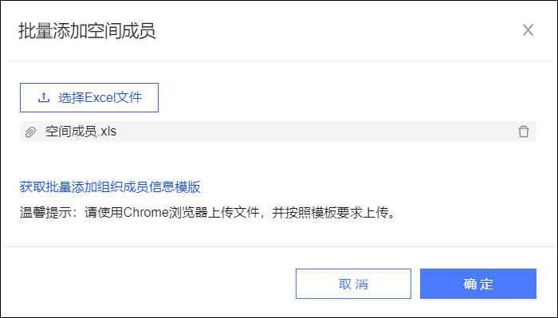
- 单击确定完成添加。
管理空间成员
添加空间成员后，成员展示在空间成员列表中，显示其昵称、用户组、角色等信息，如下图所示。

说明
若您未为账号设置昵称，系统将默认以账号作为昵称，若账号包含@，则以@之前的字符（不含@）作为昵称。
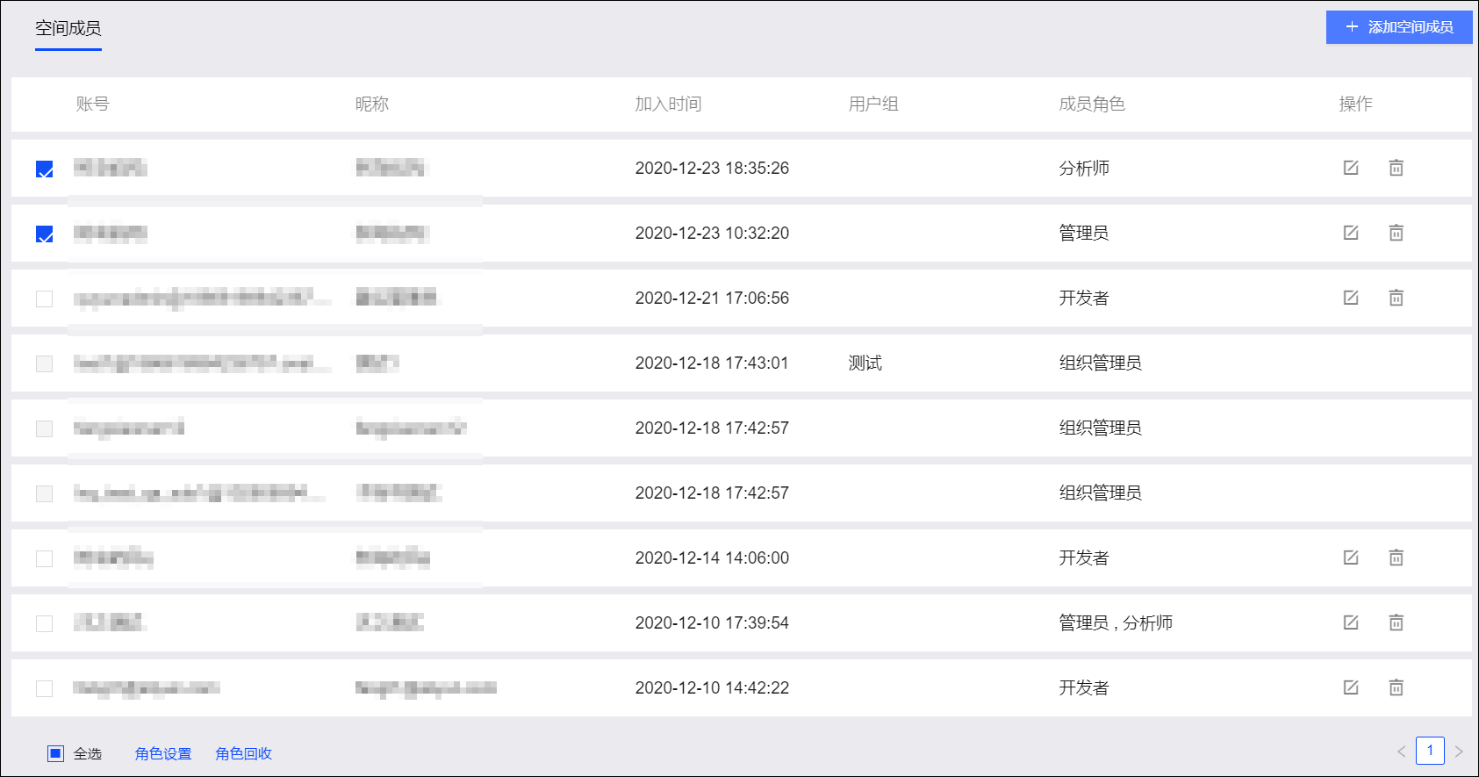
您可以对成员进行以下管理操作：

说明
组织管理员具有所有空间的最高权限，默认作为空间成员展示在列表中，但无法对其进行任何管理。
编辑：单击图标，在弹窗中为成员修改昵称，添加、移除角色，单击确定。
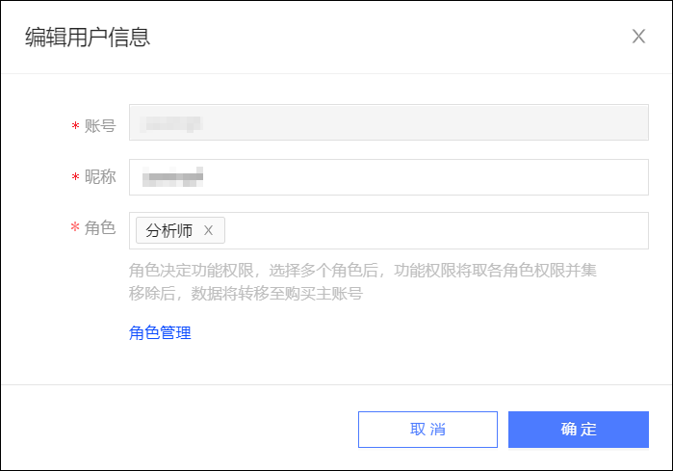
- 移除：单击图标，在弹窗中选择空间中的另一成员作为该成员作品的受让人，单击确定。该成员从空间移除，其作品的所有权转移给受让人。
若成员仅属于该空间，将同时从组织移除该成员。
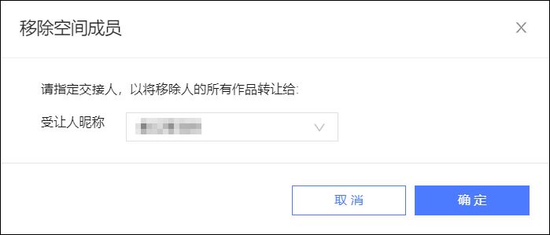
- 角色设置：勾选或全选成员，单击角色设置，在弹窗中选择角色，单击确定，批量将角色添加到成员。
每选择一个角色，会将各成员的权限和所选角色分别做比较，若某成员已有该角色的全部权限，将提示是否确定为该成员添加该角色。单击取消添加，则该成员不添加该角色，其他成员正常添加该角色；单击继续添加，所选成员都添加该角色。
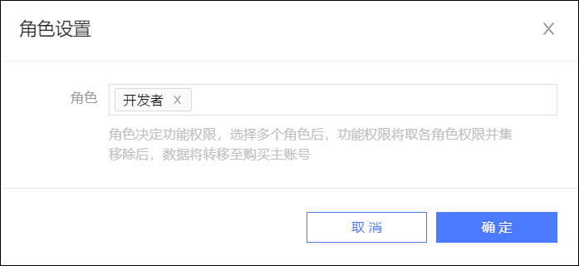
- 角色回收：勾选或全选成员，单击角色回收，在弹窗中选择角色，单击确定，批量将角色从成员回收。
若成员包含选中的角色，则回收；若成员不包含选中角色，或仅剩最后一个角色，则不回收。
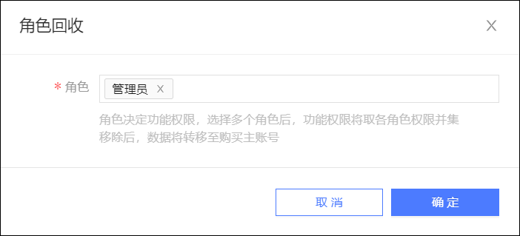

7.3.3. 空间角色管理
空间角色管理包括添加、管理空间中的角色，添加、管理属于角色的空间成员。
空间角色说明
选择>管理中心>工作空间>所在工作空间>空间角色管理，空间中的角色列表如下图所示。单击角色名前的图标可以展开角色的权限列表。
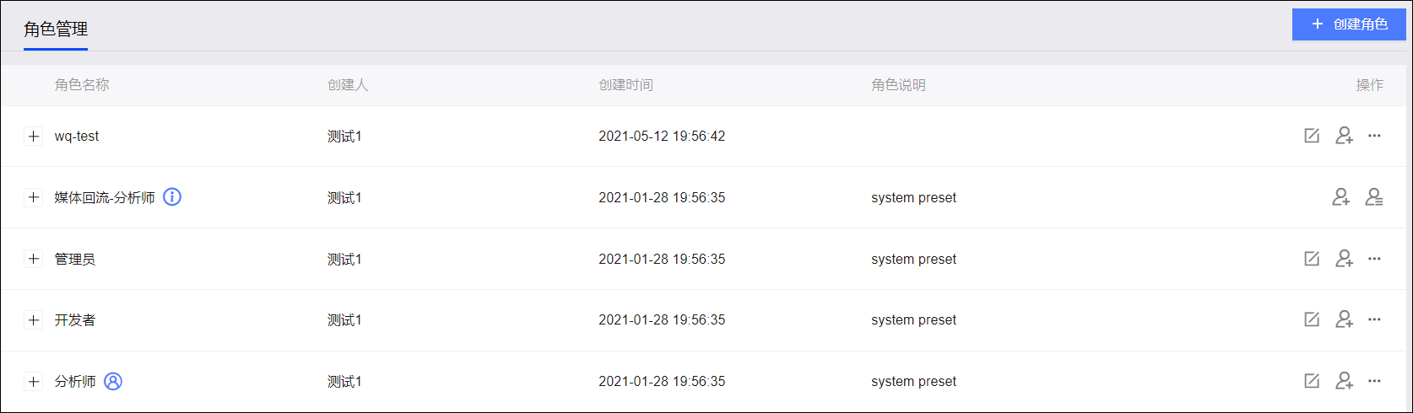
列表角色说明中的system preset表示预定义角色。
空间创建后，已预定义三种角色：管理员、开发者、分析师。管理员即空间管理员，拥有当前空间的所有权限，可进行空间配置管理。此外，在使用业务模块时，这三种角色具体权限区别为：
模块/功能 |  | 管理员 | 开发者 | 分析师
用户洞察 | 数据源 | 添加、管理数据源。 | 查看数据源。 | 无
 | 数据集 | 创建数据集。  管理、使用自己和他人创建的数据集。 | 创建数据集。  管理、使用自己创建的数据集，或被授予其他数据集的使用或管理权限。 | 不支持创建数据集。  需要被授予数据集的使用或管理权限。
 | 资产管理 | 对空间内所有标签进行标签管理。 | 无 | 无
 | 营销活动 | 使用营销活动模块，有新建活动和管理所有活动的权限。 | 无 | 无
用户营销-自动化营销 | 事件管理 | 创建、管理事件。 | 创建、管理事件。 | 无
数据银行账号绑定 |  | 提交绑定申请。  审批绑定申请。 | 提交绑定申请。 | 提交绑定申请。
媒体回流 |  | 有所有权限。 | 无 | 无
分析看板 |  | 进行自定义菜单和报表嵌入。  查看报表菜单，查看、管理菜单中嵌入的报表。 | 查看报表菜单，但菜单中嵌入的报表仅允许被授权账号进行查看和管理。 | 查看报表菜单，但菜单中嵌入的报表仅允许被授权账号进行查看和管理。

购买某些功能后，将增加对应的角色或权限：
- 购买媒体回流功能包等之后，将增加对应的预定义角色，具体权限请在角色列表单击角色名前的图标查看。同时管理员也将拥有新增模块的所有权限。
此外，您还可以创建新的角色，请参见下面的创建角色。
创建角色
- 选择>管理中心>工作空间>所在工作空间>空间角色管理。
- 单击右上角创建角色。
在创建角色页面中，输入角色名称、说明，选择角色的权限，单击确认完成创建。
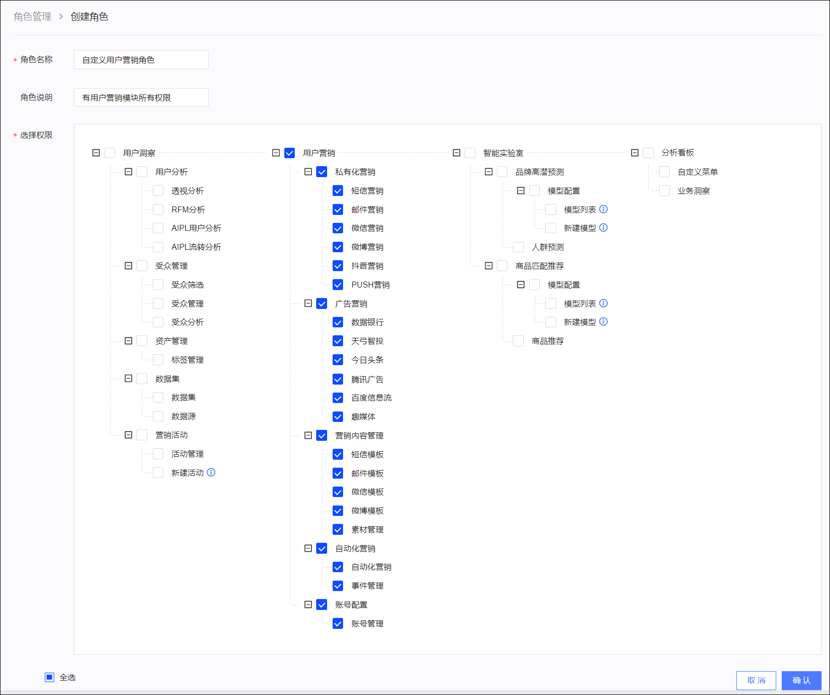
管理空间角色
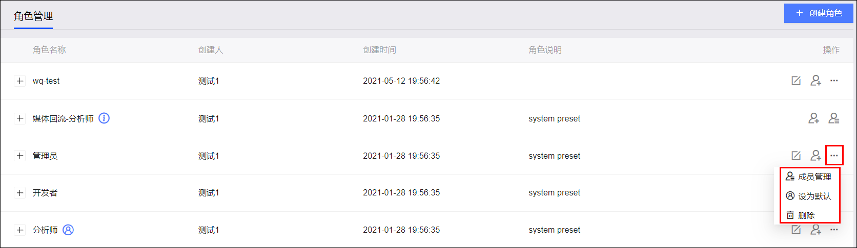
如上图所示，您可以在角色列表对角色进行以下操作：

说明
- 管理员角色不可编辑或删除。
- 对于媒体回流角色，您仅能添加成员、进行成员管理。
- 编辑：单击图标，修改角色名称、说明、权限，单击确认。
添加成员：单击图标，在弹窗中选择空间成员账号，可多选，单击确定，将该角色赋予空间成员。
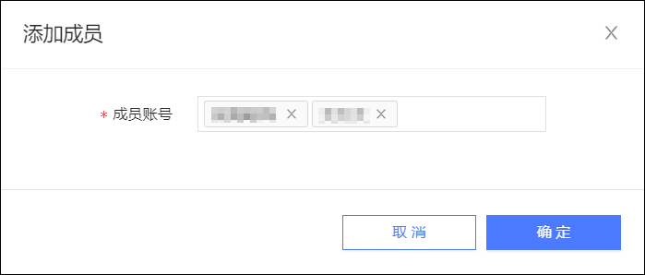
- 成员管理：单击图标或单击成员管理，在弹窗中查看该角色已有的成员，单击移除可从角色中移除成员。

说明
  - 当成员在该空间中仅有一个角色时，不能从角色中移除该成员，即一个成员在空间中必须至少拥有一个角色。
  - 任何角色（含管理员角色）均可无所属成员。
  - 虽然组织管理员在空间中拥有与空间管理员同等的权限，但不属于空间管理员角色。
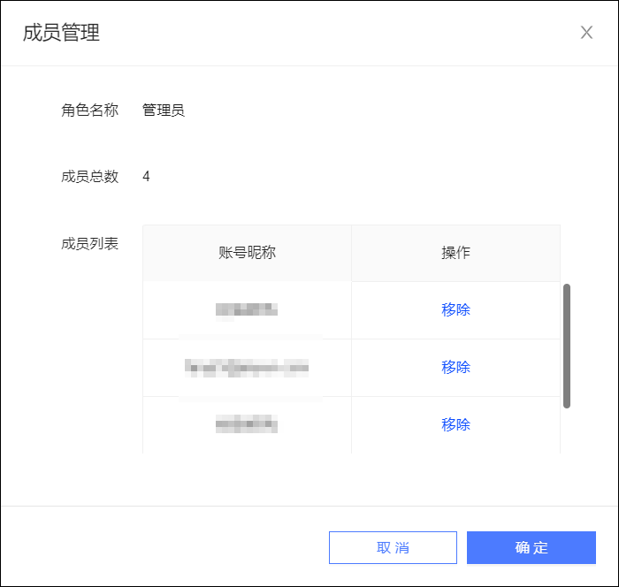
- 设为默认：默认角色是在批量添加空间成员时，成员默认赋予的角色，默认角色后显示标志以示区别，初始的默认角色为分析师。单击设为默认，将默认角色更换为该角色。
- 删除：当角色下不包含成员，且不再需要该角色时，可单击删除，将角色从空间删除。

7.3.4. 空间用户组管理
用户组是对用户进行分组，可用于数据集批量用户授权。
创建用户组
- 选择>管理中心>工作空间>所在工作空间>空间用户组。
- 单击右上角新建用户组。
- 在弹窗中输入用户组名称，选择要加入用户组的空间成员，可多选，单击确定。

说明
一个用户可以加入多个用户组。
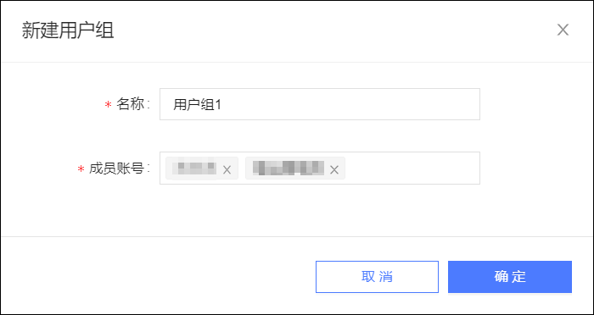
管理用户组
用户组创建后，您可在列表中进行管理。如下图所示，单击左侧用户组名称，右侧展示用户组内成员列表。
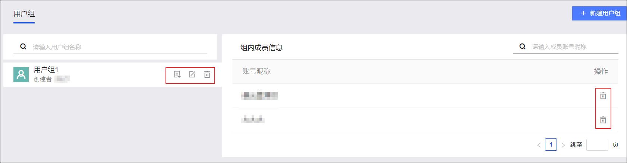
您可以对用户组和组内成员进行以下操作：
添加成员：单击图标，在弹窗中选择要加入用户组的空间成员，可多选，单击确定保存。
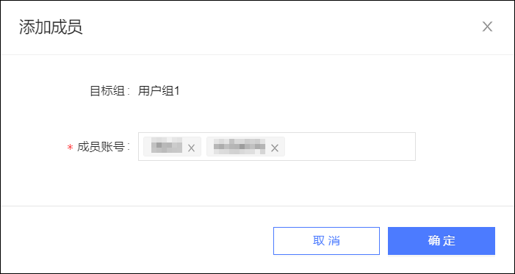
- 编辑用户组：单击图标，在弹窗中修改用户组名称，单击确定保存。
- 删除用户组：当用户组中不包含成员，且不再需要该用户组时，可单击图标，确认后删除该用户组。
- 移除成员：单击成员对应的图标，确认后将该成员从用户组移除。

7.3.5. 空间系统配置
空间管理员可以进行以下系统配置：
- AIPL模型、RFM模型的自动更新时间设置，以及更新并发设置。
- 数据银行推送任务最大并发数设置、达摩盘推送任务最大并发数设置、Kafka推送任务最大并发数设置。
操作步骤：
- 选择>管理中心>工作空间>所在工作空间>空间系统配置，进入配置页面。
更新设置：分别设置AIPL模型、RFM模型的自动更新时间，进行更新并发设置，单击保存完成设置。
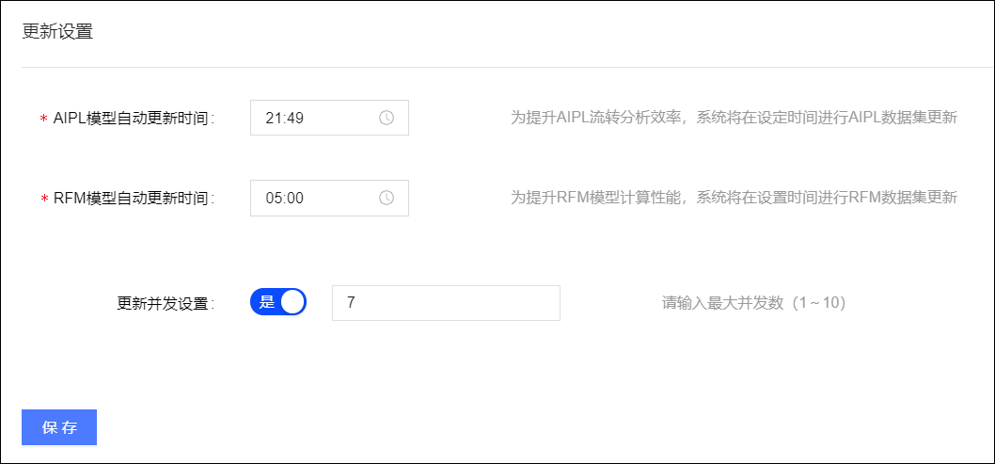
  - 设置AIPL模型、RFM模型自动更新时间后，空间内所有AIPL模型、RFM模型都将每天在该时间开始自动更新。
  - 为防止受众自动周期更新、自定义标签数据集批量更新自定义标签任务因并发数过多而执行失败，系统默认更新最大并发数为3。您可以将最大并发数设置为1~10的整数。不建议关闭更新并发设置。

说明
该更新并发数为空间内的所有受众自动周期更新、自定义标签数据集批量更新自定义标签的并发数总和，不论由哪个用户发起。
- 推送设置：为防止推送任务因并发数过多而执行失败，分别开启数据银行、达摩盘、Kafka推送的并发设置，并设置最大并发数，设置范围为1~5的整数，单击保存完成设置。
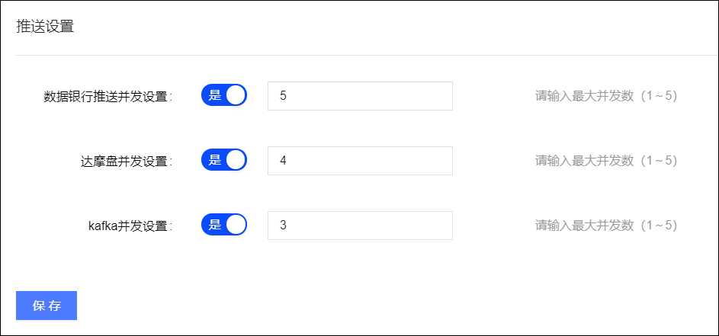

说明
并发设置将对空间内所有对应类型的任务生效，不论由哪个用户发起。

7.3.6. 空间接口配置
空间管理员可以新建Kafka推送接口，以及管理Kafka、数据银行、达摩盘推送接口。
新建Kafka接口
操作步骤：
选择>管理中心>工作空间>所在工作空间>空间接口配置，进入配置页面。
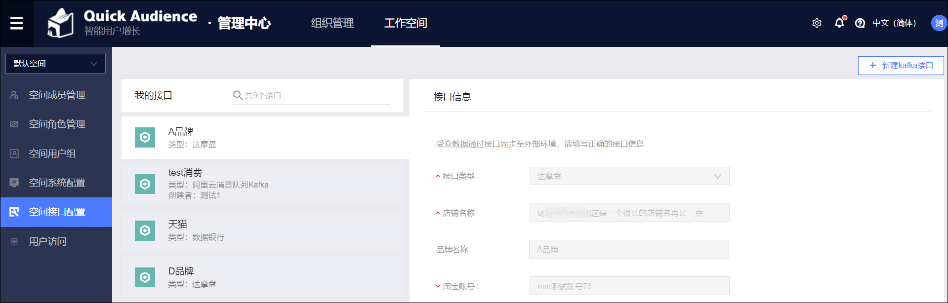
- 单击右上角新建kafka接口。
- 如下图所示，配置接口信息。
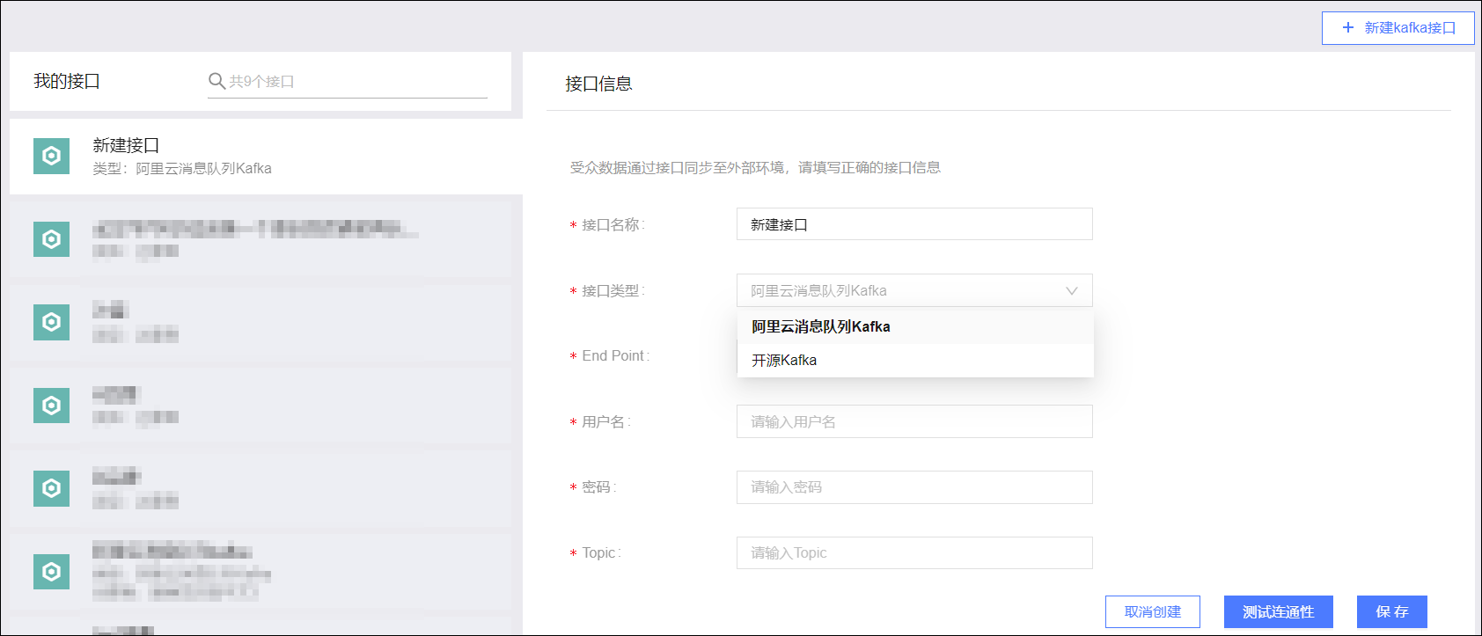
参数 | 说明
接口名称 | 填写接口显示名称。
接口类型 | 选择阿里云消息队列Kafka或开源Kafka。  说明  阿里云消息队列Kafka的End Point等信息可以从其实例详情页面获取。
End Point | 填写接收消息的终端地址。
用户名 | 填写接口的用户名。
密码 | 填写接口的密码。
Topic | 填写项目显示名称。

- 单击测试连通性，提示连接成功后单击保存完成配置。
管理接口
页面显示Kafka、数据银行、达摩盘接口，单击接口名称，可以查看接口信息。数据银行、达摩盘接口的配置操作，请分别参见绑定数据银行、绑定达摩盘。
对于Kafka接口，您可以进行以下操作：
- 授权：将鼠标移动至接口名称上，单击出现的图标，在弹窗中向其他用户授权使用该Kafka接口。

说明
若不授权，则仅管理员可使用该接口进行推送。
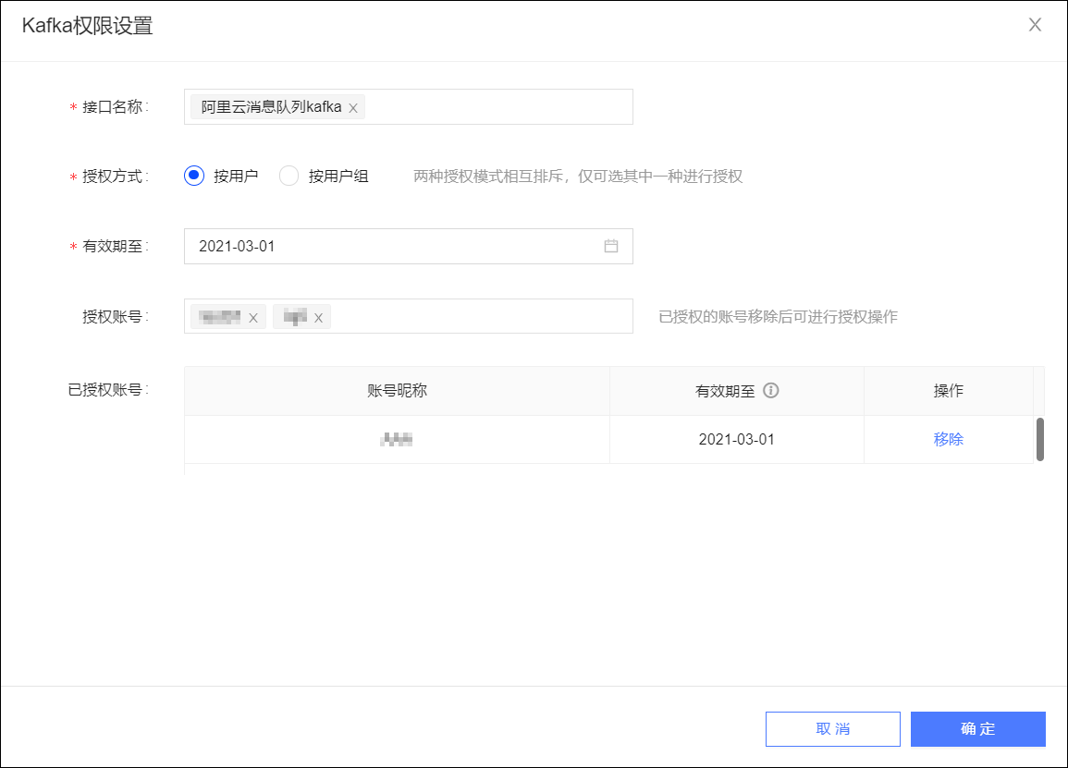
- 移除：将鼠标移动至接口名上，单击出现的图标，确认后移除该接口。

7.3.7. 用户访问
用户访问展示用户使用用户洞察和用户营销模块的关键指标统计数据，以及用户下载受众的明细记录。
用户访问统计
选择>管理中心>工作空间>所在工作空间>用户访问>用户访问统计，页面如下图所示。
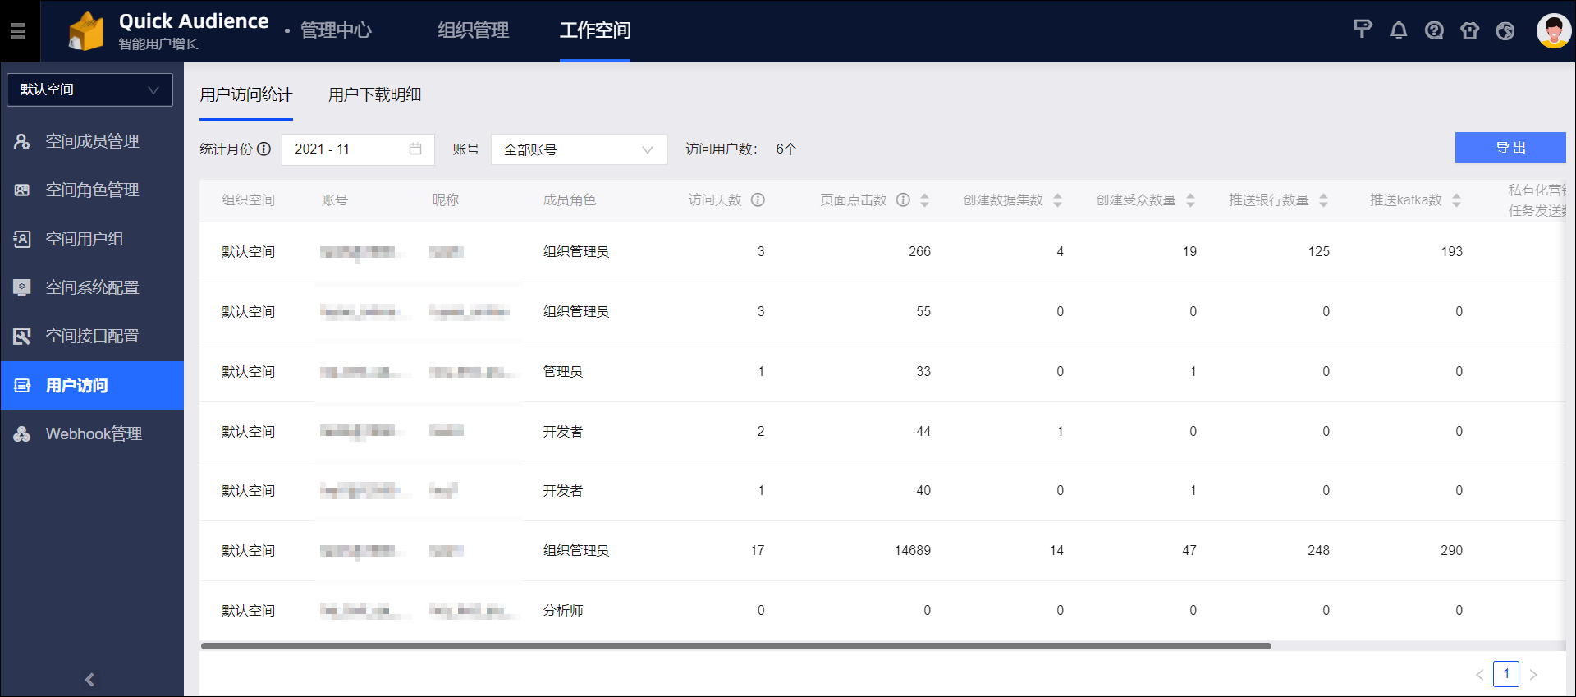
页面展示空间成员使用用户洞察和用户营销模块的访问天数、页面点击数，创建数据集、受众，推送到数据银行、Kafka、达摩盘，私有化、广告营销任务发送等的次数统计数据。
默认展示当月所有账号的访问统计数据。数据均不含当日，每日早2点计算更新数据。
您可以进行以下操作：
- 指定统计月份：在页面左上角选择统计月份，查看该月份的访问统计数据。
- 指定账号：从下拉列表选择一个空间成员，查看该成员的访问统计数据。
- 导出：单击导出，导出当前查询条件下的访问统计数据。
- 排序：单击统计指标后的图标，将按该指标进行正序或倒序排序。
用户下载明细
选择>管理中心>工作空间>所在工作空间>用户访问>用户下载明细，页面如下图所示。
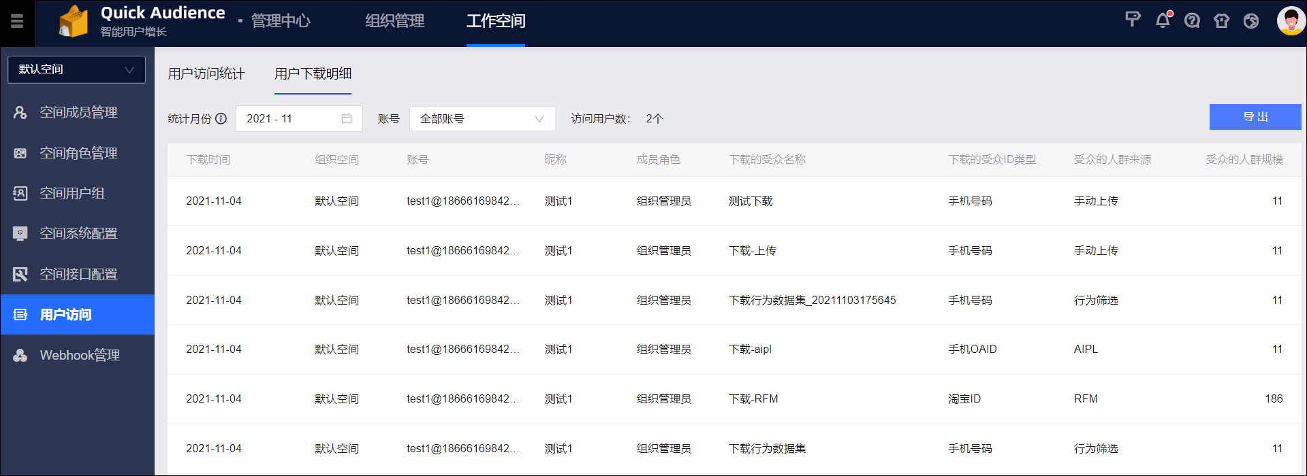
页面展示空间成员下载受众的明细记录。
默认展示当月所有账号下载受众的明细记录。您可以进行以下操作：
- 指定统计月份：在页面左上角选择统计月份，查看该月份的受众下载明细。
- 指定账号：从下拉列表选择一个空间成员，查看该成员的受众下载明细。
- 导出：单击导出，导出当前查询条件下的受众下载明细。

8.消息中心

8.1. 待我审批
您可在消息中心查看所有待您审批的申请，进行审批。
- 在Quick Audience任意页面，单击图标打开消息中心面板。

说明
图标右上角的红点表示有待处理的审批。
在待我审批页签，可查看待您审批的申请列表。
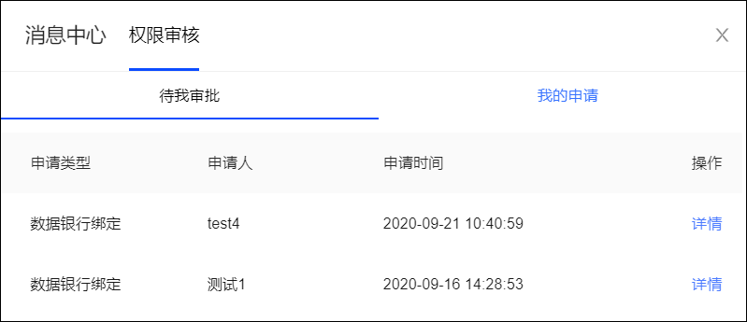
单击详情，可查看申请详情。
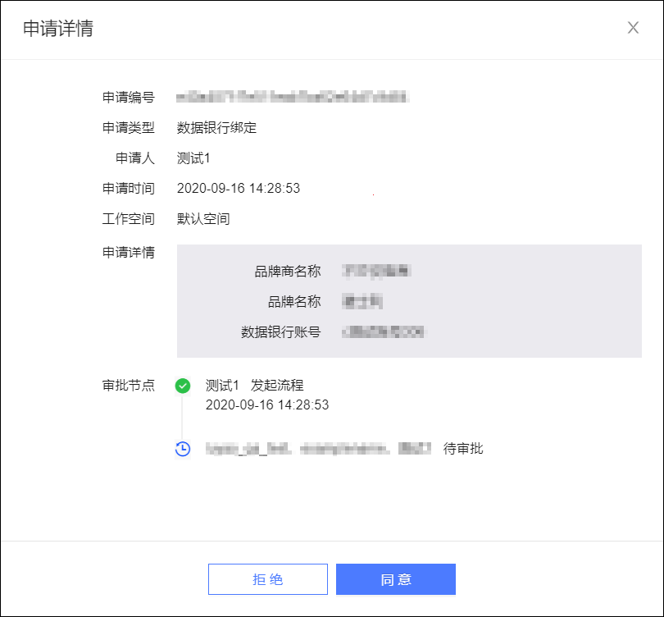
- 单击同意或拒绝，完成审批流程。

8.2. 我的申请
您可在消息中心查看所有您提交的审批申请，查看审批状态，支持撤回。
- 在Quick Audience任意页面，单击图标打开消息中心面板。
在我的申请页签，可查看您已提交的申请列表。列表显示审批状态。
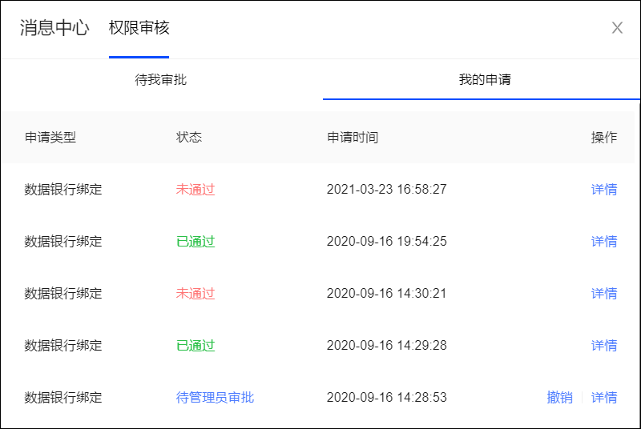
单击详情，弹出申请详情对话框，如下图所示。
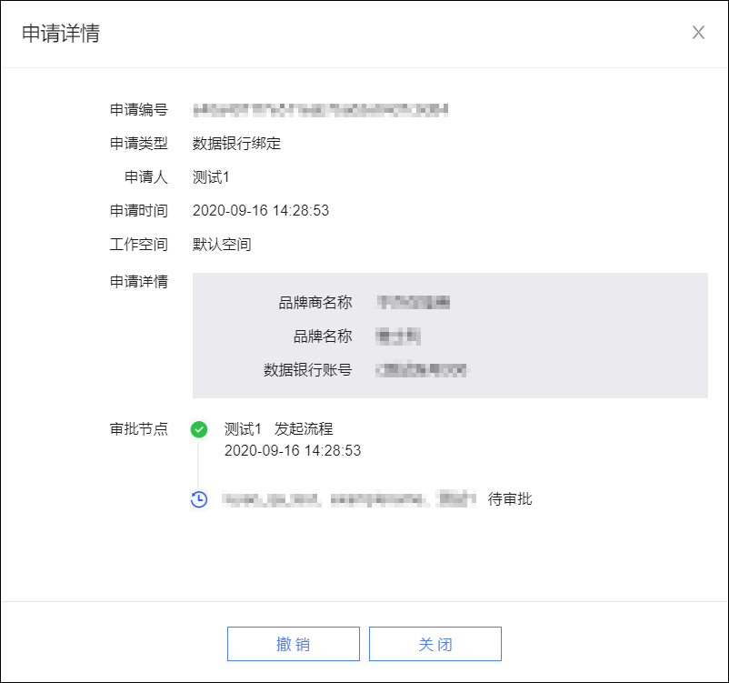
- 若申请还未审批，您可以单击撤销，撤销申请。

9.常见问题

9.1. 账号、登录常见问题
本文汇总了账号、登录相关的常见问题。
Quick Audience推荐使用哪些浏览器？
推荐使用Chrome浏览器60及以上版本，以便完美支持Quick Audience各功能。
如何向其他账号授权使用Quick Audience？
无论是主账号，还是RAM账号（即子账号，不要求属于购买Quick Audience的主账号），均可被授权使用Quick Audience。
- 账号被添加进工作空间成为空间成员，并被赋予空间角色，即可在该工作空间，在角色权限范围内使用Quick Audience。
授权操作可由组织管理员、空间管理员进行，请参见组织成员管理、空间成员管理。
为什么我输入了正确的账号密码，仍提示登录名或登录密码不正确？
若您在登录页面输入账号密码后，提示登录名或登录密码不正确，请：
- 再次尝试登录，确保您正确输入。
- 如果您的账号格式是<用户名>@<默认域名> 或 <用户名>@<企业别名>，则该账号为RAM账号，需要从RAM用户登录入口登录，并且在输入账号时确保输入带有@符号后所有字符的完整账号。
- 如忘记账号、密码，可以单击忘记密码、忘记会员名尝试找回。

9.2. 用户洞察常见问题
本文汇总了用户洞察相关的常见问题。
数据集列表中的那些图标代表什么含义？
数据集列表按数据集更新时间排序，如下图所示。
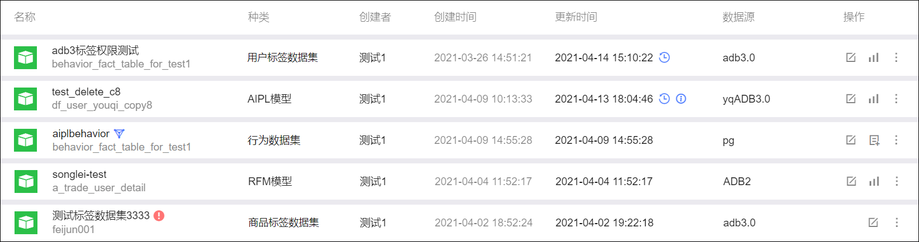数据集列表中的常见图标有：
- ：默认数据集图标，分析和筛选页面将默认使用该数据集。
- ：数据集计算或更新失败时，将显示该图标，鼠标移动到图标上，将显示失败原因。
- ：已设置自动更新的数据集显示该图标，鼠标移动到图标上，将显示更新方式。
- ：在数据集自动更新后，如发生数据集中的字段被删除的情况，将显示该图标，鼠标移动到图标上，将显示被删除的字段。
此外，数据集名称下方为该数据集来源的数据表名称，数据表所在的数据源显示在数据源一列。数据集的配置详情，可单击数据集名称进入详情页面查看。
如何使用他人创建的数据集进行数据分析？
除管理员、数据集创建者外，其他用户需要使用数据集时，均需要相应的授权。
授权类型有：
- 管理权限：被授予管理权限的用户，可对数据集进行管理和使用，包括编辑数据集，对数据集进行用户分析，在数据集中筛选生成新的受众等。
- 使用权限：拥有数据集使用权限的用户，仅可使用数据集，不可对数据集进行管理。使用数据集包括对数据集进行用户分析，在数据集中筛选生成新的受众等，不包括编辑数据集等对数据集本身的管理操作。
- 行级权限：数据集启用行级权限控制后，只有被授权的用户可使用通过指定字段的值筛选后的行。若指定多个字段，则被授权的行同时满足多个字段的取值要求。
授权操作需要由管理员、数据集创建者或被授权数据集（除行为数据集外）管理权限的用户完成，请分别参见管理权限设置、使用权限设置、行级权限设置。
除了受众筛选，还有哪些受众生成方式？
除受众筛选功能外，还支持：
- 通过受众交并功能，利用已有受众进行交、并、差计算，生成新受众，请参见受众交并。
- 通过复制受众功能，获得与原受众相同的新受众，请参见复制受众。
- 通过上传受众功能，将CSV或TXT格式的用户ID列表上传为受众，请参见上传受众。
- 通过从数据源读取用户ID数据表，生成受众，请参见从数据源创建受众。
- 在进行用户分析、受众分析时，可以将分析图表中的部分图形所代表的人群创建为新的受众或者添加至已有受众，请参见用户分析、受众分析。
- 在执行非自动化的短信营销、邮件营销、PUSH营销任务后的7天内，在任务详情页面，可以将指定发送结果的用户生成为受众，请参见短信营销任务管理、邮件营销任务管理、PUSH营销任务管理。
- 在特定人群触发的自动化营销任务中使用生成受众组件，可以将上游传递的人群生成为受众，请参见营销动作-生成受众组件。
受众列表中的那些图标代表什么含义？
受众列表按受众更新时间排序，如下图所示。
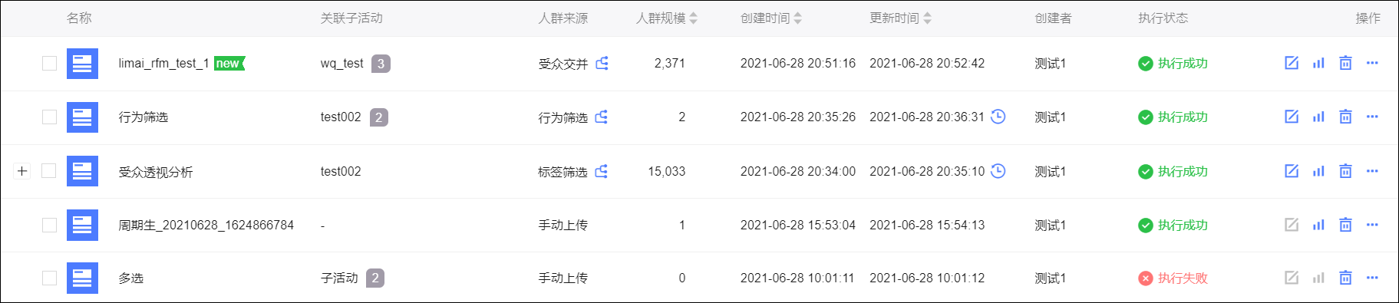
受众列表中的常见图标有：
- ：表示新受众，受众创建后24小时内带有该图标。
- ：表示受众更新时生成了快照，单击图标展开快照列表。
- ：表示有多个关联子活动，鼠标悬停将显示所有关联子活动。
- ：对于非手动上传、非数据源创建的受众，鼠标移动到图标上，将显示受众筛选的筛选条件、计算方式（来源数据集名称请在编辑页面查看），或受众交并的来源受众、计算方式。
- ：已设置自动更新的受众显示该图标，鼠标移动到图标上，将显示更新方式。
- ：受众计算或更新失败时，将显示该图标，鼠标移动到图标上，将显示失败原因。
- ：受众计算或更新成功时，将显示该图标。
- ：已设置空间的更新并发数，超过限制的受众在排队等待更新，显示待执行图标。
如何同步数据源中的最新数据？
数据集、受众创建后，如数据源中的数据已更新，您可以通过更新数据集、受众将最新数据同步到Quick Audience，否则用户分析、受众分析时只能使用滞后的数据，分析结果可能不能反映用户当前情况。
- 更新数据集：
  - 用户标签数据集、商品标签数据集、RFM模型、AIPL模型均支持手动更新、周期更新，更新操作请分别参见管理用户标签数据集、管理商品标签数据集、管理RFM模型、管理AIPL模型。
  - 行为数据集不支持更新。
- 更新受众：
  - 受众支持手动更新、周期更新，更新操作请参见更新与快照。

说明
由于更新受众时，不会自动触发其来源数据集的更新，因此您需要先更新数据集，数据集更新完成后再更新受众，才能成功将数据源中的最新数据同步到受众。
哪些原因会导致数据集、受众更新失败？
数据集、受众更新失败时，将显示失败图标，请将鼠标移动到图标上方查看具体失败原因。
常见失败原因包括：
- 无相应数据的权限，可能是组织数据源的数据源表授权设置发生了变更，特别是数据表启用行级权限控制后，需要给所有工作空间针对全部受控字段设置授权值，否则工作空间取不到数据。请组织管理员检查授权情况，参见授权组织数据源。
- 底层数据表不存在，可能是数据表被重命名、删除。请检查底层数据表。
- 数据源的密码发生了变更，但新密码未更新到Quick Audience的数据源配置中，此时基于该数据源的所有数据集、受众更新都将失败。请组织管理员更新组织数据源的密码，空间管理员更新空间数据源的密码。
- 执行SQL出错。原因可能是资源被占导致执行失败，建议稍后重试。
推送到数据银行、达摩盘等时提供ID加密类型选项，Quick Audience有加密功能吗？
在推送到数据银行、达摩盘等时选择ID加密方式：MD5、SHA256、未加密，是选择您表中存储的ID字段是否已加密，若已加密，选择相应的加密方式，以便后续使用ID字段。具体说明，请参见相应操作文档。
Quick Audience不提供加密功能。如您需要对ID加密，请您自行选择不同加密方式对应的加密工具，或使用自定义函数进行加密。

9.3. 用户营销常见问题
本文汇总了用户营销相关的常见问题。
私有化营销与广告营销这两种类型有什么区别？
私有化营销、广告营销均为Quick Audience提供的用户营销手段，其中：
- 私有化营销：支持通过短信、邮件、PUSH、微博、微信、抖音等渠道发送内容。
Quick Audience执行相应营销任务时，营销内容将触达指定受众或微博、微信、抖音粉丝，并支持营销效果分析。
- 广告营销：支持将受众推送到数据银行、达摩盘，或天攻智投、巨量引擎、腾讯广告、百度信息流、趣媒体等广告平台。
Quick Audience执行受众推送任务后，相应数据银行、达摩盘或广告平台将接收受众信息。
如果您希望向这些受众进行广告营销，则需要在相应的广告平台创建广告订单。广告平台向这些受众进行广告营销时，Quick Audience支持分析其营销效果。
短信营销中的推广短信与短信通知有什么区别？
推广短信和短信通知都是Quick Audience支持的短信营销类型。它们的共同点为：
- 均为文本类型的短信，支持插入变量或短链接，短链接可含短参。
- 均支持通过阿里云短信平台、第三方短信平台发送。
它们的区别为：
- 推广短信仅支持插入一个变量或短链接，而短信通知不限制数量。
- 审核标准不同，例如：短信通知不支持发送营销内容，请参见阿里云短信模板规范、第三方短信平台模板规范。
- 计费标准不同，具体费用请参考阿里云短信定价、第三方短信平台定价。
创建短信、邮件营销任务时，选择模板后修改了模板内容，新的内容要审核吗？
若您在创建短信、邮件营销任务页面选择模板并修改内容，系统将为新的内容创建一个新模板，模板名称为当前任务名称。
新模板需要重新审核，审核通过后才能发送。您可以在相应的模板列表中管理新模板。
对于短信、邮件营销任务，模板审核会不会影响发送短信、邮件的时间？
短信、邮件发送前模板必须通过审核，具体规则如下：
- 对于即时发送的短信、邮件营销任务，模板审核通过后立即发送。
- 对于定时发送的短信营销任务，不支持使用审核中的模板，不支持修改模板，仅支持使用已通过审核的模板。
- 对于定时发送的邮件营销任务，由于审核较迅速，支持使用审核中的模板，支持修改模板，模板审核通过后，在设定的时间发送。
自动化营销有没有可供参考的案例？
我们提供了多种自动化营销案例，覆盖转化、促活、沉睡激活三个方面。
在自动化营销任务列表单击右上角的案例介绍，即可进入案例。

9.4. 媒体回流常见问题
本文汇总了媒体回流模块相关的常见问题。
怎么使用媒体回流得到的广告数据？
回流数据存储在数据输出配置中的MaxCompute项目中。您可以对其做进一步的数据加工处理，然后同步到ADB数据源中，最后在Quick Audience进行分析应用，包括用户标签数据集创建和进一步的受众筛选、受众营销推送等，实现精准营销。
- 对回流数据进行数据处理后，同步到ADB。
- 通过Quick Audience用户洞察、用户营销模块进行分析应用：
  - 将ADB添加为分析数据源。
  - 使用ADB中的数据新建用户标签数据集。
  - 从用户标签数据集筛选受众，参见标签筛选。
  - 利用受众进行受众推送、用户营销等应用。
媒体回流的报表数据是实时的吗？
不是，会有若干分钟延迟。

9.5. 分析看板常见问题
本文汇总了分析看板模块相关的常见问题。
在业务洞察页面打不开报表怎么办？
进入业务洞察页面时，若页面不显示已嵌入的Quick BI报表，可能是因为浏览器拦截了第三方Cookie。
此时，您可以尝试修改浏览器的设置，以Chrome浏览器为例，在设置>隐私设置和安全性>Cookie及其他网站数据页面，选择允许所有Cookie，再刷新业务洞察页面。
